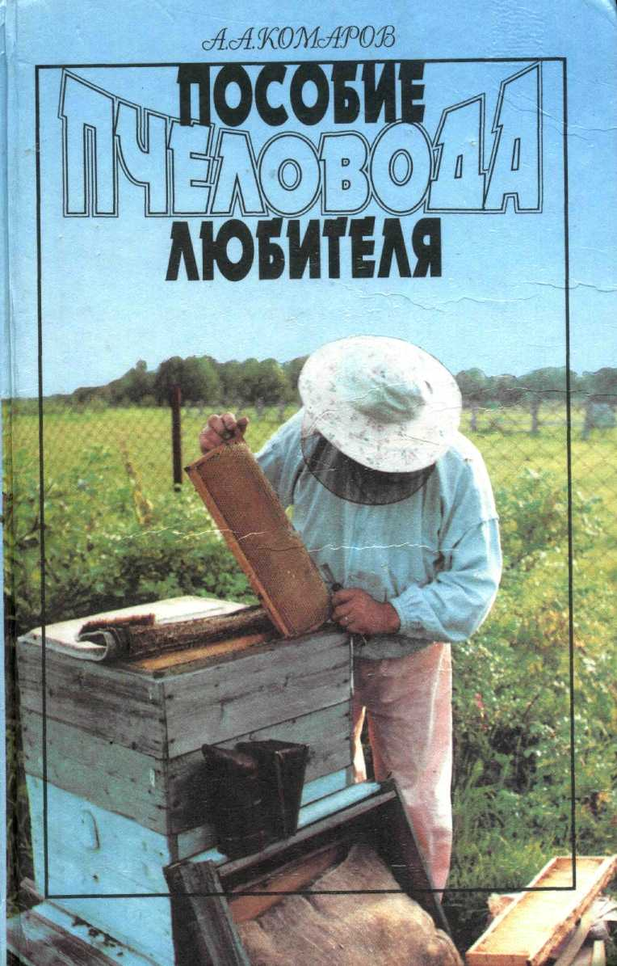
БИОЛОГИЯ ПЧЕЛИНОЙ СЕМЬИ

ПОНЯТИЕ О ПЧЕЛИНОЙ СЕМЬЕ КАК ЦЕЛОСТНОЙ БИОЛОГИЧЕСКОЙ И ХОЗЯЙСТВЕННОЙ ЕДИНИЦЕ
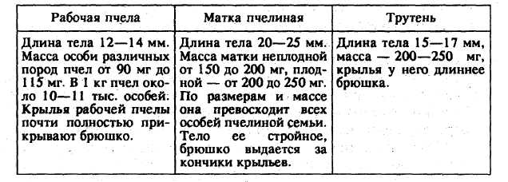
Пчелы — насекомые общественные (живут сообществом, семьей). Выполняемые особями функции строго разделены, что и обуславливает их полную зависимость от всего сообщества. Состоит пчелиная семья из одной матки, нескольких десятков тысяч рабочих пчел (от 15—20 до 60—80 и 25—30 тысяч в разное время года) и нескольких сотен (редко 1—2 тыс.) трутней, живущих только в летние месяцы.
Рабочие пчелы — женские особи с недоразвитыми половыми органами.
Матка — женская особь, способная воспроизводить потомство.
Трутни — особи мужского пола пчелиной семьи.
Различия во внешнем строении особей пчелиной семьи
Матка пчелиная живет в семье до 3—5 лет.
Продолжительность жизни рабочих пчел зависит от времени выхода из ячейки и выполняемой работы. В нормальной пчелиной семье с маткой пчелы, выведенные в марте, живут до 35 дней, в июне — до 30 дней, выведенные в период главного медосбора— до 28—30 дней, выведенные в сентябре-октябре — 80—100 дней. В семьях, в которых расплод пчелиный по каким-либо причинам отсутствует, пчелы могут жить до года.
Трутни появляются в семьях в мае-июне и изгоняются из них в конце лета. Зимовать они могут только в безматочных пчело-семьях.
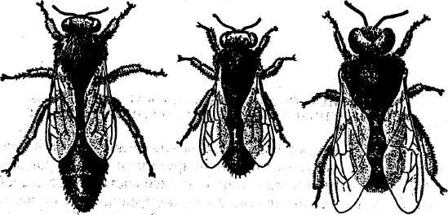
Слева направо: матка, рабочая пчела и трутень.
Пчелы работницы, на 2—3 день после выхода из ячейки, выполняют первую в своей жизни работу по чистке ячеек сотов. На 4-й день жизни молодые пчелы начинают кормить взрослых личинок смесью меда и перги. К 7-му дню у пчел начинают функционировать железы, выделяющие маточное молочко. С 3—5-го дня жизни пчелы совершают короткие вылеты из улья для осуществления дефекаций. К 12-дневному возрасту у пчел развиваются восковые железы, и они могут выполнять работы по строительству сотов. Наиболее развитыми восковые железы у пчел бывают в возрасте от 12 до 18 дней. В возрасте до 15—18 дней рабочие пчелы выполняют работы и по чистке гнезда, запечатыванию ячеек сотов с медом и взрослыми личинками, охране гнезда, принятию от пчел-сборщиц нектара и превращению его в мед. С 15—18 дневного возраста пчелы начинают приносить в улей нектар и пыльцу.
Матка пчелиная выполняет единственную свою функцию по откладке яиц, из которых развиваются все особи сообщества. Полноценная плодная матка откладывает за сутки от 1000 до 2000 яиц, а за сезон 150—200 тыс. шт. На откладку одного яйца матка затрачивает 40—46 сек.
Трутни лишены способности сбора пищевых запасов, поскольку приспособлений для сбора нектара и пыльцы у них нет. Тем не менее трутни — неотъемлемая часть сообщества медоносной пчелы, так как во время акта спаривания передают матке мужские половые клетки, после этого матка становится плодной, т.е. становится способной откладывать оплодотворенные яйца, из которых развиваются пчелы — работницы и матки. Из неоплодотворенных яиц у медоносной пчелы развиваются только трутни.

СТРОЕНИЕ ТЕЛА ПЧЕЛЫ, ОРГАНЫ ЧУВСТВ И НЕРВНАЯ СИСТЕМА ПЧЕЛ
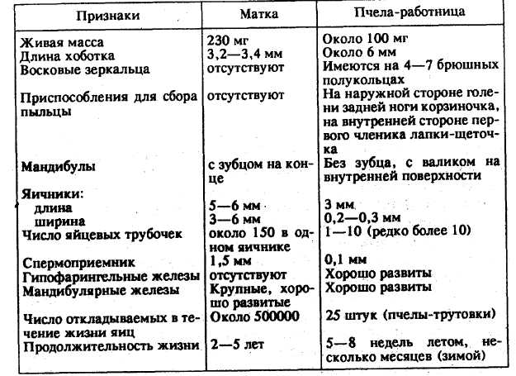
Отличительные особенности матки и рабочей пчелы
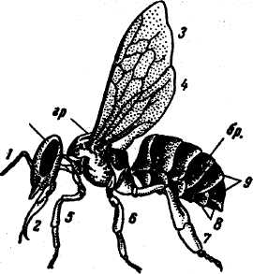
Тело особей пчелиной семьи покрыто кутикулой, обычно называемой хитином. Кутикула состоит из двух слоев: наружного (кутикулин) и внутреннего более толстого и плотно-
8л
Строение тела пчелы: гл — голова; гр —грудь; , бр — брюшко; 1 — усик; 2 — хоботок; 3 — переднее крыло; 4 — заднее крыло; 5, 6 и 7 — передняя, средняя и задняя ножки; 8 — брюшные сегменты; 9 — спинные сегменты.
го (эндокутикула). Наружные покровы медоносной пчелы предохраняют внутренние органы от высыхания и воздействия химических веществ. Они являются наружным скелетом, к которому прикрепляются внутренние органы.
Тело каждой особи пчелиного сообщества — рабочей пчелы, матки и трутня, слагается из трех отделов: головы, груди и брюшка.
Голова — это целостная хитинизированная коробка, на которой имеется два отверстия — ротовое (с нижней стороны) и затылочное (сзади). Через затылочное отверстие из головы внутрь шейки и далее в грудь выходят пищевод, аорта, коннективы нервной цепочки, трахеи и некоторые другие органы. Верхняя часть головы называется теменем, передняя — лбом, ниже лба — клепиусом. По бокам головы расположены сложные фасетчатые глаза, а на темени — три простых глаза. Ко лбу причленены две антенны.
В состав сложных глаз входят 4—5 тыс. (у трутня 7— 8 тыс.) отдельных глазков (оматидии). На поверхности сложного глаза оматидии образуют шестигранные фасетки. Светопреломляющий аппарат оматидия состоит из двух элементов: хрусталика, выполняющего роль собирательной линзы, имеющей форму шестигранника, и хрустального корпуса — прозрачного тела грушевидной формы. Хрустальный корпус соединен со зрительными клетками и связан через нервные волокна со зрительными долями головного мозга. (Пчелы различают: ультрафиолетовый, фиолетовый, пурпурный, желтый и сине-зеленый цвета).
Простые глаза в виде треугольника расположены на лоб-но-теменной поверхности головы. Они состоят из прозрачной линзы, слоя зрительных клеток и зрительного нерва и воспринимают интенсивность света и сигнализируют о приближении рассвета или наступлении сумерек.
Усики (антенны) состоят из члеников (у рабочих пчел и матки их по 11, у трутня — 12). На члениках, начиная с третьего, расположены органы обоняния и осязания, представляющие собой чувствительные сенсиллы. Органы осязания имеют вид овальных щеточек из 300—320 коротких осязательных волосков, воспринимающих мельчайшие неровности. На одном усике рабочей пчелы насчитывается 8408 органов осязания (больше всего их на конечном членике).
Ротовой аппарат (верхняя губа непарная; парные верхние челюсти, или мандибулы; нижние челюсти, или максил-лы, и нижняя губа, которые называют хоботком). Длина хоботка в зависимости от породы у рабочих пчел составляет 6,2—7,0 мм, у матки — 4,1—4,3, у трутня — 4,2—4,5 мм.
Органы чувств:
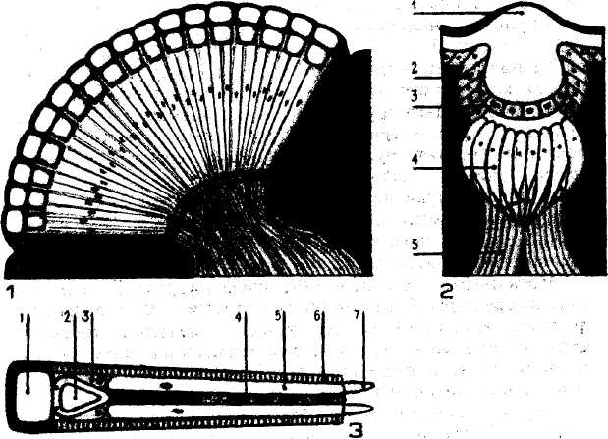
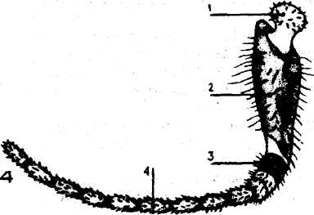
- — сложный глаз пчелы;
- — простой глаз пчелы (/ — хрусталик, 2 — пигментные клетки, 3 —
корнеагенные клетки, 4 — зрительные клетки, 5 — зрительный нерв);
- —отдельный глазок сложного глаза (/—хрусталик, 2 — хрус
тальный конус, 3 — корнеагенные клетки, 4 — рабдом, 5 — зрительная
клетка, 6 — пигментные клетки, 7 — зрительный нерв);
- — усик пчелы (1 — головка скапуса, 2 — скапус, 3 — ножка, 4 —
членики усика).
10
Хоботком пчелы сосут нектар из цветков и мед из ячеек сотов. На ротовом аппарате расположены органы вкуса, которые позволяют различать сладкое, кислое, горькое, соленое.
Грудь пчелы состоит из 3-х члеников (сегментов) — пе-реднегруди, среднегруди, заднегруди. Каждый сегмент состоит из 2-х полуколец — спинного (тергшпа) и брюшного (стер-нита), которые соединяются между собой пленкой (плейри-том). Тергит 1-го грудного сегмента называется переднес-пинкой, 2-го — среднеспинкой, 3-го — заднеспинкой, передний стернит груди — переднегрудь, средний — средне-грудь, задний — заднегрудь.
К переднегруди между тергитом и стернитом прикрепляются передние ноги, к среднегруди — средние ноги, к заднегруди — задние ноги (всего три пары ног). К среднегруди и заднегруди крепятся также крылья— передние и задние.
Ноги пчелы — расчлененные придатки грудного отдела — у нее их три пары. Первый членик, которым нога сочленяется с грудным отделом,— тазик; второй — вертлуг; третий — бедро; четвертый — голень; оканчивается нога лапкой — пя-тичлениковой; на последнем из члеников располагаются коготки и подушечки между ними.
Вблизи основания 1-го членика лапки передних ног на внутренней стороне находится полулунная выемка с короткими щетинками. От конца голени в направлении выемки отходит отросток. Выемка и отросток — приспособления для чистки антенн (усиков).
Вблизи вершины голени с внутренней стороны средней ноги находится игловидный отросток — шпорце, которым пчела выталкивает из «корзиночки» задней ноги (небольшое углубление, окаймленное хитиновыми волосками, на нижней стороне голени задней ноги) обножку.
На внутренней стороне первого членика лапки располагаются правильными рядами (9—10 рядов) кроткие хитиновые «щеточки», которые используются для сбора пыльцы в корзиночку и извлечения восковых пластиночек с восковых зеркалец 4—7-го брюшных стернитов и передачи их мандибулам.
Крыло пчелы-работницы состоит из пластинки с жилками и ячейками и основания, которым соединяется со средне-грудью.
В движение крылья приводятся мускулами, находящимися внутри груди. Частота ударов крыла составляет 200— 250/сек. Скорость полета пчелы-работницы 24 км/час, на коротких расстояниях увеличивается до 40 км/час. На полет в течение часа пчела расходует 10 мг сахаров. С наполненным
11

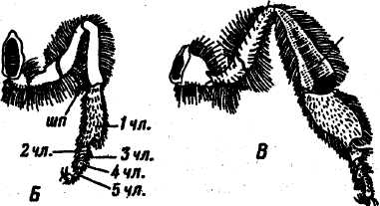
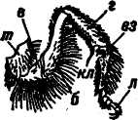
нз
Ножки пчелы:
А — передняя ножка; Б — средняя ножка; В — задняя ножка; m — тазик; в — вертлуг; б— бедро; г — голень; кл — клапан; вз — вырез для чистки усиков; им — шпорце для сбрасывания обножки; чл — членики лапки; кз — корзиночка.
зобиком пчела может лететь в течение 15 минут, преодолевая расстояние в 6—8 км.
Брюшко пчелы и матки состоит из хорошо видимых 6-ти сегментов, а у трутня — из 7-ми. Кроме видимых 6-ти, 7-ой сегмент брюшка пчелы входит в состав груди. Верхние полукольца — тергиты, нижние — стерниты. Соединяются полукольца и кольца между собой хитиновыми перепонками. Брюшко является вместилищем органов пищеварения, кровообращения, дыхания, выделения и органов воспроизводства потомства.
На передней части 4—7 стернитов брюшка пчелы расположены восковые зеркальца, под которыми находятся восковые железы, достигающие в возрасте 12—18 дней высоты 50— 60 мкм. Образующийся железами воск пропотевает на поверхность восковых зеркалец и при соприкосновении с воздухом застывает в виде восковых пластинок. Масса 1-ой плас-

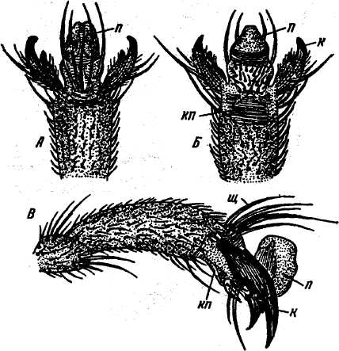
Коготки рабочей пчелы:
А — вид сверху; Б — вид снизу; В — вид сбоку; п — подушечка; к — коготки; щ — щетинки; кп — коготковая пластинка
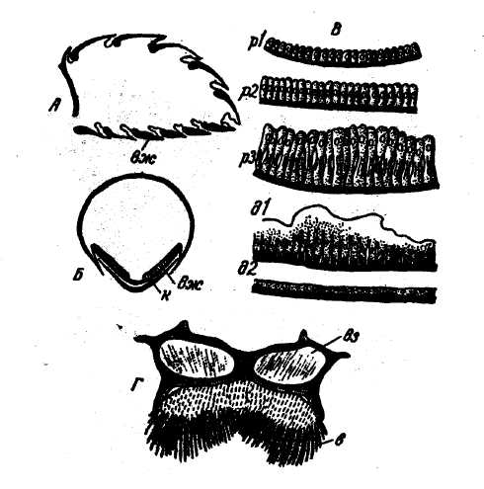
Восковые железы пчелы:
А — продольный разрез брюшка; Б — поперечный разрез брюшка; В — стадии развития восковыделительной железы; Г — шестой стернит брюшка; вж — восковыде-лительные железы; к — карман; p1 — рЗ — развивающиеся клетки; д1, д2 — стадии дегенерации; вз — восковые зеркальца; в — волоски.

13

тинки 0,25 мг, т. е. 100 пластинок весят 25 мг (1 кг воска содержит 4000000 пластинок). Для постройки одной ячейки требуется 13 мг воска, или около 50 пластинок, на трутневую ячейку — 30 мг, или 120 пластинок.
Жалоносный аппарат пчелы-работницы — приспособление для защиты пчелиной семьи от врагов. Основными его элементами являются жало и две ядовитые железы — большая и малая. Жало состоит из средней непарной части — салазок, связанных с ними двух стилетов и трех пар пластинок (продолговатых, треугольных, квадратных). У своего основания салазки расширены в виде колбы и образуют боковые отростки — дужки салазок (дcз). На конце продолговатых пластинок находятся мягкие выросты, покрытые хитиновыми волосками (щупальца, или футляры жала). Стилеты представляют собой тонкие игловидные стержни с выемкой в средней части, посредством которой они соединены с выступом на салазках (валики салазок). Вследствие такого соединения салазок со стилетами последние могут перемещаться лишь вдоль салазок (ст — стилеты, сз — салазки). Основания стилетов переходят в боковые отростки — дужки стилетов (дcт), идущие параллельно дужкам салазок (дcз). Go свободными концами дужки стилета подвижно сочленяется вершина треугольной пластины жала. На наружном конце стилетов имеются зазубринки, вершины которых обращены назад (на стилетах жала пчелы-работницы 9—-10 зазубринок, на стилетах матки — 4).
В месте соединения салазок со стилетами образуется полость, по которой ядовитая жидкость стекает в ранку при ужалении. Продолговатые пластинки жала соединены спереди с дужками салазок и являются неподвижной его частью. Треугольные и квадратные пластинки своими вершинами соединены подвижно с выступами стилетов; другой, наружный, угол треугольных пластинок подвижно сочленен с квадратной пластинкой. Внутренним углом треугольная пластина соединена с продолговатой пластинкой. Пластинки жала снабжены мышцами, которые приводят в движение треугольные и квадратные пластинки и связанные с ними стилеты.
У основания салазок находятся ядовитые железы. Большая ядовитая железа состоит из тонкого нитевидного трубчатого отдела с развилком на конце и расширенной части — резервуара, в котором накапливается секретируемый ею яд. Резервуар большой ядовитой железы открывается внутрь салазок, куда и стекает яд при ужалении. Малая ядовитая железа — короткая утолщенная, несколько извитая трубка, открывающаяся у основания жала.

Функция жалоносного аппарата пчелы-работницы связана с возрастом. Со 2-го дня по ее выходу из ячейки в резервуаре ядовитой железы обнаруживается небольшое количество яда. На 6—7 день наблюдается заметное наполнение резервуара ядом. Максимальное секретиро-вание яда железами и наполнение им резервуара осуществляется между 10-м и 16-м днями. Ко времени перехода пчелы-работницы на сторожевую службу (возраст 12— 15 дней) деятельность ядовитой железы прекращается. У осеннего поколения пчел-работниц деятельность ядовитой железы начинает проявляться с 14—15-го дня после выхода из ячейки, а заканчивает функционирование к 20-му дню.
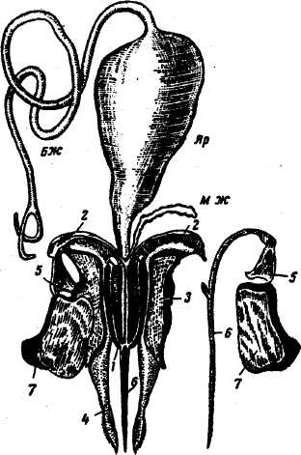
Жало пчелы:
1 — салазки; 2 — отростки салазок; 3 — продолговатая пластинка; 4 — футляр; 5 — треугольная пластинка; б — стилеты; 7 — квадратная пластинка; Бж — большая ядовитая железа; Яр — резервуар большой ядовитой железы; Мж — малая ядовитая железа. Справа — подвижная часть жала.
Необходимо помнить, что яд пчелиный может вызывать у людей и животных отрицательные явления, в частности — аллергические реакции. Установлено, что от 0,5 до 2% людей страдает повышенной чувствительностью к пчелиному яду. Известны случаи анафилактического шока на ужаление одной пчелы (или осы).
У людей с повышенной чувствительностью к пчелиному яду при ужалении пчелой, как правило, наблюдается генерализованный кожный зуд, крапивница, отеки слизистых, спазмы гладкой мускулатуры, а в тяжелых случаях резкое падение артериального давления (коллапс). Для оказания помощи при развитии аллергической реакции на яд пчелиный необходимо применять антигистаминные препараты (супрастин, пи-пальфен, димедрол).

14
15

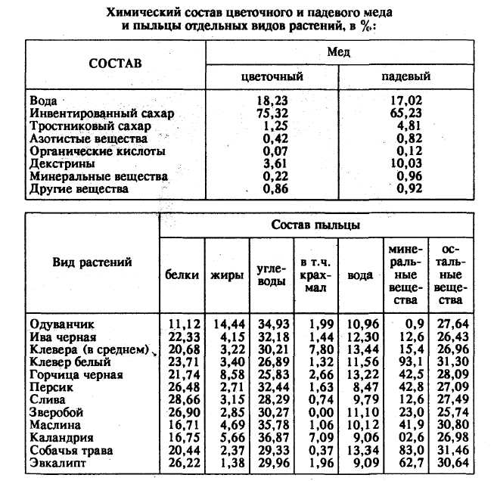
Регулятором взаимоотношений между средой обитания и организмом пчелы служит нервная система. Центральная нервная система пчелы состоит из размещенных в голове надглоточного и подглоточного нервных узлов (ганглии) и отходящей от них брюшной нервной цепочки. От грудных и брюшных нервных узлов этой цепочки отходят многочисленные нервы к различным органам, которые составляют периферическую нервную систему. Работу внутренних органов объединяет и согласовывает вегетативная нервная система, состоящая из небольших узлов в глотке, кишечнике, сердце, жале и всех других органах.
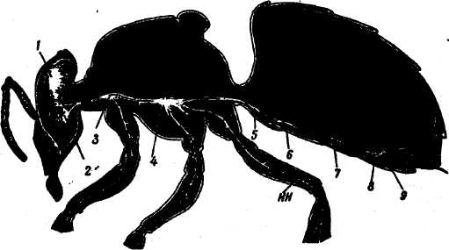
Нервная система пчелы (вид сбоку):
1 — надглоточный нервный узел; 2 — подглоточный нервный узел; 3 и 4 — грудные узлы брюшной нервной цепочки; 5 — 9 — брюшные узлы; нн — нервные нити конечностей.
Поведение пчел как внутри, так и вне улья обусловлено совокупностью рефлексов, или закономерных реакций их организма на те или иные раздражители. Различают рефлексы врожденные (безусловные) и приобретенные в процессе жизненного опыта (условные). Например, врожденными инстинктами (сложными комплексами безусловных рефлексов) являются строительство сотов, сбор нектара и пыльцы в больших количествах, кормление расплода, матки и трутней и др. Приобретенные рефлексы вырабатываются у пчел на основе безусловных. Пчелы, приученные брать корм на фоне желтого или синего квадрата, продолжают посещать такого цвета квадраты и без наличия на них кормушек. С прекращением выделения растениями нектара пчелы утрачивают рефлекс на цвет, форму и запах цветов этих растений.
i
ОРГАНЫ ПИЩЕВАРЕНИЯ, ДЫХАНИЯ И КРОВООБРАЩЕНИЯ ПЧЕЛ. ОБМЕН ВЕЩЕСТВ В ОРГАНИЗМЕ ПЧЕЛЫ.
Для нормальной жизнедеятельности, размножения и выращивания полноценного потомства пчелы, как и другие организмы животного происхождения, должны получать с пищей такие питательные вещества, как белки, жиры, углеводы, минеральные вещества, витамины и воду. И такой естественной и узкоспециализированной пищей для пчел являются мед и перга (переработанная пчелами пыльца растений).
Установлено, что пчелиная семья массой (при выходе из зимовки) 1,5 кг, отстраивающая в течение активного сезона 14—15 сотов на вощине (в пересчете на гнездовую рамку), потребляет в среднем за год 75—80 кг меда и 15—20 кг перги.

16
17

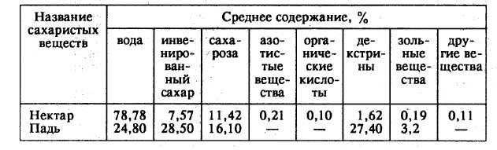
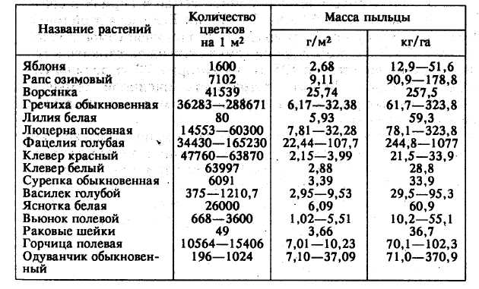
Без учета затрат на летнюю работу расход корма пчелиной семьей в течение года составляет:

Месяцы года | Количество дней | Расход корма, г
Месяцы года | Количество дней | от | ДО
Апрель Май Июнь Июль Август Сентябрь Октябрь Ноябрь Декабрь Январь Февраль Март | 30 31 30 31 31 30 31 30 31 31 28 31 | 4455 6970 9780 10410 5210 3870 2980 600 650 800 940 640 | 5075 6440 8610 13690 6240 4610 3630 700 800 900 1375 1065
ВСЕГО: | 365 | 48155 | 52285
Кроме того, в течение активного сезона на летнюю работу (в среднем 104 летних дня) пчелиная Семья дополнительно потребляет 30,4 кг меда (за 1 час полета без груза пчела расходует в среднем 5,69 мг корма, а с грузом в 28 мг — 6,55 мг). Это та часть корма, которую пчелы расходуют при полете за нектаром и которую они собирают с цветков, но не доносят до улья, расходуя его во время возвращения в жилище. Следовательно, общая потребность пчелиной семьи в кормах в среднем составляет около 90 (48-52 + 30) кг. Если же к этой массе прибавить массу меда, отбираемого у пчелиной семьи пчеловодом (35 кг), то всего кормов семья должна заготовить в течение активного сезона 125 кг, из которых 20 кг должна составлять перга. Значит, потребность пчелиной семьи в нектароносных растениях в пересчете на мед должна составлять около 105 кг.
Основную массу кормов из этих запасов пчелы расходуют на выращивание потомства и продуцирование воска при строительстве сотов. В пересчете на 10000 выкармливаемых личинок пчелиная семья в среднем расходует 1,3 кг меда и 1,1 кг пыльцы, а на производство 1 кг воска — Зкг меда и 0,5—0,6 кг пыльцы (на процесс превращения продуктов восковых желез в воск).
Нектар — это сладкая жидкость с содержанием многих других органических и минеральных веществ, которую продуцируют медоносные растения.
Кроме нектара, при определенных условиях, пчелы собирают и сладкую жидкость, выделяемую различными видами
тлей (около 600 видов), листоблошками и червецами, которую называют падью, и сахаристую жидкость, выделяемую растениями вне цветков и без участия насекомых (тлей, лис-тоблошек и червецов), называемую медвяной росой.
Химический состав нектара и других жидких сахаристых веществ (падь + медвяная роса)
Пыльца состоит из пыльцевых зерен, развивающихся в пыльниках цветков на концах тычинок (мужские половые органы). Пыльцевое зерно защищено внутренней и внешней оболочкой (у некоторых видов растений пыльцевое зерно имеет только одну оболочку). Зерно заполнено полужидкой массой, в которой равномерно расположены многочисленные и мельчайшие гранулы.
Пыльцевая продуктивность некоторых цветковых растений
Переработка пчелами нектара складывается из его очистки от излишней пыльцы, сгущения, инвентирования са-

18
19

харозы, придания меду кислой реакции. Зрелый мед содержит от 18 до 20 % воды.
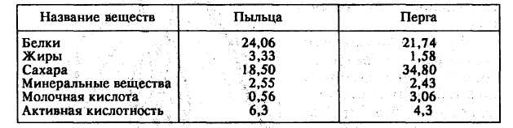
Перереработка же пыльцы заключается в заполнении ячеек пыльцой (обножкой), пластовании и уплотнении ее до 57 % объема ячейки (в среднем 140 мг перги на ячейку с колебаниями от 102 до 175 мг), пропитке верхнего слоя медом. Один сот, в котором 3/4 ячеек (6000) с обеих сторон заполнены пергой, приблизительно содержит 840 г перги. Один кг перги может занять 7000 ячеек.
Сравнительный химический состав пыльцы и перги, %:
Для сбора и приноса нектара в улей у пчел в процессе эволюции развились весьма совершенные органы: хоботок лижу-ще-сосущего типа и медовый зобик-резервуар для размещения нектара и его транспортировки.
Вокруг рта пчелы расположено 6 придатков: верхняя губа-пластинка, прикрывающая рот сверху; пара мощных верхних челюстей (мандибулы, или жвалы), устроенных наподобие клещей, которыми пчела захватывает или сгрызает твердые частички; нижняя губа; пара нижних челюстей (максиллы). Нижняя губа и максиллы образуют хоботок.
Нижняя губа (основная часть хоботка) начинается с маленького треугольного членика (основания подбородка), прикрепленного к подвесочному аппарату, соединяющему его с головой. За основанием следует продолговатый толстый членик — подбородок, к которому при помощи приязычника крепится снизу длинный, почти круглый язычок, заканчивающийся ложечкой. В месте прикрепления язычка к подбородку прикреплены и два щупика нижней губы. Длинный язычок состоит из множества прочных колец, соединенных между собой мягкой кожицей, обеспечивающей его гибкость и подвижность. Сверху язычок покрыт короткими волосками.
Нижние челюсти (максиллы) располагаются по бокам нижней губы и представляют собой вытянутые, слегка изогнутые образования, состоящие из 2-х члеников (основной и наружной лопасти нижней челюсти). Соединенные вместе нижняя губа и нижние челюсти образуют каналы для всасывания жидкой пищи.
20

Самый маленький капиллярный канал располагается внутри язычка (служит для продвижения секрета желез к концу язычка).
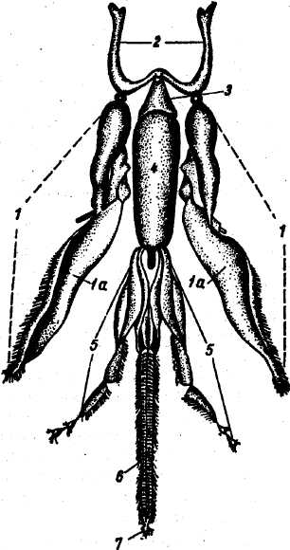
При распрямлении язычка внутри него образуется канал среднего диаметра, через который засасывается нектар при слизывании его ложечкой.
Трубка наибольшего диаметра образуется вокруг язычка, щупиков нижней губы и нижних челюстей. Эта трубка предназначена для быстрого всасывания обильной массы нектара или меда из ячейки (при этом пчела погружает в жидкость хоботок наполовину его длины). Язычок, оказывающийся при этом внутри труб-ки быстро движется взад и вперед, выполняя функцию насоса, и способствует ускоренному всасыванию жидкости.
Хоботок рабочей пчелы в расправленном виде:
1 — нижняя челюсть; 1а — наружная лопасть нижней челюсти; 2 — подвесочный аппарат; 3 — основание подбородка; 4 — подбородок; 5 — щу-пальцы нижней губы; 6 — язычок; 7 — ложечка.
Насасывательный аппарат, расположен-ный внутри головы (цибарий), нижней своей частью открывается (через круговую мышцу клипеуса) в каналы хоботка, а в верхней — в глотку, которая в свою очередь соединена у затылочного отверстия с пищеводом, а последний — с медовым зобиком, оканчивающимся клапаном (глотка + пищевод + медовый зобик и клапан составляют переднюю кишку). В момент сокращения мышц клипеуса емкость цибария увеличивается, вследствие этого жидкие вещества из полости хоботка вовлекаются внутрь цибария. В следующий момент круговой мышцей клипеуса замыкается суженная передняя часть цибария (одновременно перекрываются в верхней части каналы
21

хоботка) и содержимое цибария препровождается за счет сокращения мышц глотки, выполняющих функцию насоса, во внутреннюю ее полость, а оттуда — в пищевод. Пищевод — это узкая трубка около 4 мм длиной, проходит через весь грудной отдел и в брюшке вступает в широкий мешковидный зобик. Внутренние стенки пищевода выстланы эпителиальными клетками, в свою очередь покрытыми хитиновой оболочкой. Снаружи от эпителиального слоя располагаются продольные, а далее кольцевые мышцы. Медовый зобик расположен в начале брюшка. Его стенки имеют сходное со стенками пищевода строение, но отличаются развитой складчатостью, позволяющей заметно увеличиваться его объему при наполнении нектаром. Объем зобика у спокойной пчелы внутри улья не превышает 14 мм, при наполнении нектаром или медом он увеличивается в 3—4 раза, когда в нем может находиться до 65 мг жидкости. Мускулы, расположенные в стенках зобика, сокращаясь, выдавливают жидкость наружу через пищевод, глотку, цибарий и хоботок. Медовый зобик выполняет большую роль и в регулировании содержания в гемолимфе сахара. Замечено, что чем энергичнее и быстрее сокращаются мышцы, тем больше в гемолимфе пчелы содержится сахара. Во время полета пчелы в ее гемолимфе обнаруживается 2—4 % сахара. Если концентрация сахара падает ниже 1 %, то пчела оказывается не способной летать, а при содержании ниже 0,5 % она становится неподвижной. С пустым медовым зобиком пчела может лететь около 15 мин. за счет присутствия в гемолимфе углеводов. При наполнении же зобика медом активность пчелы быстро восстанавливается. Медовый зобик сообщается со следующим отделом кишечника — средней кишкой — посредством измененного конечного участка передней кишки, так называемого клапана (промежуточная кишка). Клапан состоит из головки, расположенной внутри медового зобика, шейки (на границе между зобиком и средней кишкой) и рукава, спускающегося в среднюю кишку. В головке клапана четыре створки. При их закрытии содержимое медового зобика не может проникнуть в среднюю кишку, а при открытии жидкость проходит в нее. Средняя кишка — главный отдел кишечника, в котором осуществляется переваривание пищевых продуктов и их усвоение. Она представляет собой широкую, изогнутую трубку длиной около 1 см с множеством поперечных борозд. Эпителий стенок средней кишки отличается развитой складчатостью, благодаря чему пищеварительная и всасывающая поверхность кишечника увеличивается. За средней кишкой располагается задняя кишка, состоящая из тонкой трубковидной части и
широкого мешковидного конечного отдела кишечника — прямой, или ректальной кишки. В стенках ректальной кишки залегает 6 валикообразных ректальных желез. Прямая кишка открывается между тергитом и стернитом последнего сегмента (кольца) брюшка заднепроходным, или анальным отверстием.
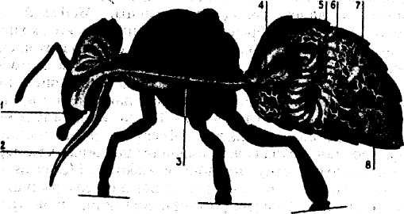
Строение пищеварительной системы пчелы:
1 —г глотка; 2 — хоботок; 3 — пищевод; 4 — медовый зобчик; 5 — средняя кишка; 6 — мальпигиевы сосуды; 7 — тонкая задняя кишка; 8 — толстая задняя кишка.
Расщеплению поступающих в пищеварительный тракт пчелы составных частей пищи способствуют ферменты, вырабатывающиеся в организме пчелы. Гипофарингеальными железами, расположенными впереди и позади зрительных лопастей мозга, секретируются инвертаза (расщепляет сахарозу на фруктозу и глюкозу) и диастаза (расщепляет крахмал до глюкозы) уже при попадании пищи в цибарий и глотку.
Основные процессы пищеварения протекают в средней кишке. Эпителий стенок средней кишки выделяет внутрь ее ферменты: диастазу, инвертазу, триптазу (расщепляет белки), липазу (расщепляет жиры). Отсюда продукты расщепления сложных веществ (моносахара, аминокислоты, жирные кислоты, глицерин и др.) через перитрофическую мембрану стенок этой кишки диффундируют в клетки эпителия, а оттуда — в кровь.
Непереваренные остатки пищи через тонкую кишку заднего кишечника из средней кишки поступают в прямую (толстую) кишку, а оттуда выбрасываются через анальное отверстие наружу.
Кровь в теле пчелы только часть своего пути проходит по сосудам, а затем свободно изливается в полость тела и омыва-

22
23

ет все внутренние органы и ткани (кишечник, нервную и дыхательную системы и др.) Такая кровеносная система считается незамкнутой. Центральным органом, обеспечивающим продвижение крови в теле пчелы, является сердце (спинной сосуд), которое расположено над кишечником, под спинными полукольцами (тергитами). Оно состоит из пяти камер, сообщающихся между собой. Задняя (замыкающая сердце) камера со стороны последнего кольца брюшка замкнута. В месте соединения одной камеры с другой имеется клапан, который открывается только вперед. Камеры сокращаются поочередно. При сокращении одной камеры кровь через открывающийся клапан перегоняется в соседнюю, расположенную впереди сокращающейся. Обратному движению крбви препятствуют клапаны, которые при движении крови в направлении к заднему концу камеры закрываются. Последняя по направлению движения крови камера, находящаяся ближе к переднему концу, переходит в узкую трубочку, называемую аортой. Начинаясь в брюшке, аорта проходит через весь грудной отдел и оканчивается отверстием в полости головы. В боковых стенках сердечных камер также имеются отверстия, снабженные клапанами, через которые кровь проходит во внутрь камеры из окружающей полости. (Клапаны открываются только внутрь камеры).
Вследствие сокращения стенок спинного сосуда (сердца) кровь направляется в аорту, из аорты она изливается в полость головы и омывает головные нервные узлы (надглоточный и подглоточный ганглии). Из головы кровь продвигается в грудную полость и в нижнюю часть брюшка, где омывает нервную цепочку, находящуюся под брюшной диафрагмой.
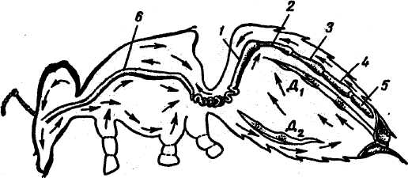
При сокращении мышц брюшной диафрагмы через отверстия в диафрагме кровь поступает в полость пищеварительного канала и мальпигиевых сосудов. При омывании этих органов кровь обогащается питательными веществами, выделяющимися стенками кишечника, и продукты обмена веществ (мочевая кислота) адсорбируются из крови мальпигие-выми сосудами, открывающимися в заднюю кишку; из мальпигиевых сосудов мочевая кислота поступает в заднюю кишку, откуда и выбрасывается вместе с каловыми нагрузками (массами) через анальное отверстие наружу.
Под влиянием сокращения мышц спинной диафрагмы, отделяющей сердце от органов пищеварения, и сокращения камер спинного сосуда кровь из полости, окружающей кишечник, попадает в околосердечную полость, откуда как бы всасывается внутрь сердечных камер (в момент их расширения) через боковые отверстия камер-остий.
Органы дыхания пчелы состоят из разветвленной системы трахейных трубочек, воздушных мешков и дыхалец (стигм).
Начинается дыхательная система дыхальцами (отверстиями в спинных полукольцах-тергитах). На груди их три пары, на брюшке матки и рабочей пчелы — шесть (седьмая пара находится на недоразвитом тергите, скрытом в груди), а на брюшке трутня — семь пар. Дыхальца имеют запирательный аппарат, препятствующий проникновению в дыхательную систему посторонних частиц и предохраняющий от излишней потери организмом пчелы влаги. От дыхалец внутрь тела пчелы отходят короткие трахейные трубки, соединенные с воздушными мешками. Воздушные мешки представляют собой крупные трахейные сосуды, расположенные в полости брюшка, грудного отдела и головы. От воздушных мешков берут начало трахейные стволы, разветвляющиеся в сеть нежных тру-
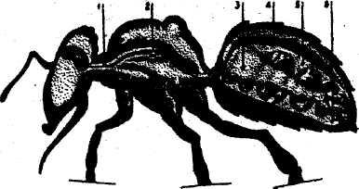

Кровеносная система пчелы:
1 — 5 — камеры сердца; 6 — аорта; Д1 — спинная диафрагма; Д2 — брюшная диафрагма. Стрелками показано направление движения крови в теле пчелы.
24
Органы дыхания пчелы:
1 — трахея; 2 — разветвления трахей; 3 — воздушные мешки; 4 — сердце; 5 —
диафрагма; б — брюшная диафрагма. ,
спинная
25

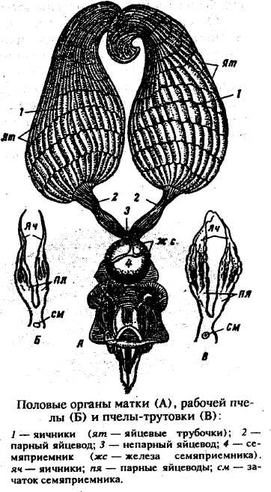
бочек — трахеол, проникающих во все клетки организма. Через стенки трахеол и трахейных клеток осуществляется обмен газов: кислород из трахеол поступает в клетки всех тканей, а из них в трахеолы переходят углекислый газ и водяные пары, из них — в трахеи (главным образом через 3—10-ю пару грудных дыхалец) и наружу.
РАЗМНОЖЕНИЕ И РАЗВИТИЕ ПЧЕЛ
Половые органы матки состоят из 2-х яичников, 2-х
яйцеводов, переходящих в непарный яйцевод, семяприемни
ка и влагалища.
Яичникиматки расположены в передней части брюшка и состоят из большого числа (от 120 до 250 в одном яичнике) параллельно расположенных яйцевых трубочек, тонких у вершины и постепенно расширяющихся к концу. Все широкие концы размещаются в общей для всех трубочек полости, от которой отходит яйцевод.
Яйцевые трубочки у высокоплодных маток разделяются на 12—13 камер, у малоплодных — на 6—7 камер. В каждой камере развивается одно яйцо. Чем длиннее трубочка и чем больше в ней камер, тем больше яиц развивается одновременно и тем больше яиц может отложить матка.
От каждого яичника отходят парные яйцеводы, сливающиеся затем в один непарный. В месте их слияния в непарный яйцевод впадает, выходя из семяприемника, трубочка.
Семяприемник состоит из 2-х оболочек: наружной, пронизанной трахеолами и трахейными клетками, обеспечивающими заключенным в него сперматозоидам питание кислородом, и внутренней — тонкой, прочной, упругой. От семяприемника отходит выводной проток, соединяющийся с придаточной железой, находящейся на его поверхности.
В месте выхода из семяприемника трубочки образуется мускулистый орган — семенной насос, благодаря действию которого на яйцо попадают сперматозоиды. Оплодотворенное яйцо через непарный яйцевод попадает в камеру жала, а оттуда — наружу. Камера жала матки имеет два совокупительных кармана.
Органы размножения трутня состоят из 2-х семенников, расположенных в брюшке, каждый из которых в свою очередь состоит из многочисленных (до 200) семенных канальцев (трубочек) в которых развиваются сперматозоиды.
От семенников отходят семяпроводы, переходящие в семенные пузырьки, к которым примыкают придаточные железы, вырабатывающие семенную жидкость.
От семенных пузырьков и придаточных желез (продолжением органов размножения трутня) отходит общий семяиз-вергательный канал, расширяющийся в луковицу и заканчивающийся копулятивным органом, имеющим так называемые рожки.
Органы размножения пчелы-работницы по устройству
очень сходны с органами размножения матки, но сильно недоразвиты; в яичниках может содержаться 1—24 яйцевые трубочки (чаще 4—5), семяприемник рудимен-тирован.
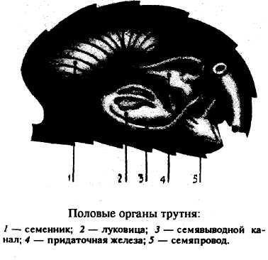
В большинстве случаев половая зрелость у маток наступает на 7—10 день после выхода из маточников.
Трутни половой зрелости достигают на 12—13-й день после выхода из ячейки.

26
27

В яйцевых трубочках яичников матки содержатся яйцеклетки на разных стадиях развития. Созревание яйца сопровождается сложными преобразованиями особых частиц в ядре — хромосом (нитевидные, палочковидные тельца в ядре). В молодых яйцеклетках число хромосом характеризуется двойным, или диплоидным, набором. При созревании яйцеклетки происходит редукционное деление, которое приводит к уменьшению числа хромосом вдвое (гаплоидный набор хромосом). Во время процесса оплодотворения сперматозоиды проникают внутрь яйца; ядра яйцеклетки и сперматозоида сливаются, и двойной набор хромосом восстанавливается. Хромосомы вместе с находящимися в них генами являются носителями наследственных свойств всех живых организмов. Процесс развития яйца из недифференцированных клеток называется оогенезом.
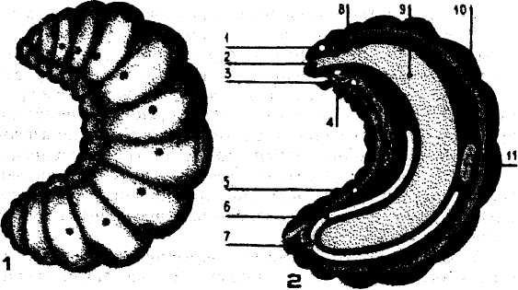
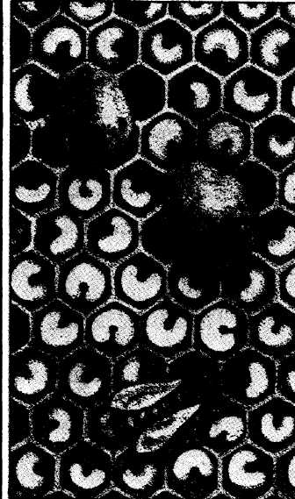
Вылет матки для встречи с трутнем осуществляется в ясную погоду между 12 и 17 часами. Перед вылетом на спаривание матки совершают от одного до трех предварительных полетов (ориентировочных). Средняя продолжительность брачного полета матки составляет около 25 мин., в некоторых случаях — 15—20 мин. К месту скопления трутней матки прилетают самостоятельно. Они привлекают трутней секретом, выделяемым мандибулярными железами. Матки спариваются с несколькими трутнями (от 1-го до 10-ти), что связывается с недостаточным пополнением семяприемника сперматозоидами. Повторный брачный вылет матки совершают, чаще всего, через 3—7 дней.
Сперматозоиды попадают на яйцо под влиянием нервного (рефлекторного) импульса, возникающего в чувствительных волосках на конце брюшка матки и вызывающего действие семяприемника по выделению сперматозоидов в момент прохождения яйца мимо протока семяприемника.
При опускании брюшка в более широкую трутневую ячейку чувствительные волоски сжатия не испытывают, и нервный пульс не возникает, вследствие чего яйцо проходит без оплодотворения.
Перед откладкой маткой оплодотворенных яиц в роевые мисочки пчелы сужают их края и расширяют их после выхода из яиц личинок.
Изменения, происходящие внутри яйца после его откладки маткой в ячейку, называются эмбриональным развитием; все остальные стадии относятся к постэмбриональному
развитию.
Эмбриональное, или зародышевое развитие (от греческого эмбрион — зародыш) включает все изменения, происходя-
28
Развитие пчелы:
1 — общий вид пчелиной личинки;
. 2 — схема строения личинки пчелы: 1 — надглоточный нервный узел; 2 — глотка; 3 — прядильная железа; 4 — выводное отверстие прядильной железы; 5 — брюшная нервная цепочка; 6 — мальпигиевы сосуды; 7 — задняя кишка; 8 — сердце; 9 — средняя кишка; 10 — камеры сердца; 11 — зачатки половых органов; 3 — личинки в ячейках сота и мисочки для вывода маток.
щие под оболочкой яйца, в результате которых из одноклеточного яйца формируется сложное многоклеточное существо—личинка. Эмбриогенез совершается в течение первых 3-х дней.
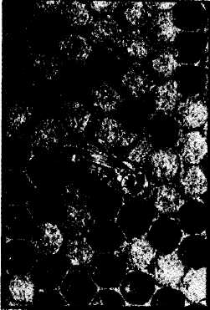
Образовавшаяся в результате
этого личинка освобождается от
оболочки яйца, и пчелы начина
ют кормить ее молочком. Ли
чинка будущей матки получает в
качестве корма только молочко, в
то время как личинки рабочих
пчел и трутней в конце третьих
суток переводятся на смесь меда и
перги.
В процессе последующего роста личинка периодически сбрасы-
Новорожденная пчела.
вает с себя хитиновую оболочку. К концу последнего дня своего развития (у разных особей семьи он бывает различным) личинка выпрямляется, и пчелы запечатывают ее крышечкой из воска, смешанного с пергой (стадия предкуколки).
В запечатанной ячейке личинка прядет кокон, а по завершении этой работы становится неподвижной. В это время происходит перестройка всех личиночных органов и формирование новой стадии развития куколки. Куколка по внешнему виду и внутреннему строению очень похожа на взрослую особь. К концу своего развития куколка темнеет, у нее появляются крылья, и из ячейки выходит молодая особь.
Сроки развития особей пчелиной семьи

Стадия развития | Рабочая пчела | Матка | Трутень
Яйцо Личинка Предкуколка Куколка | 3 6 3 9 | 3 5 2 6 | 3 7 4 10
ВСЕГО: | 21 | 16 | 24
ГНЕЗДО ПЧЕЛИНОЙ СЕМЬИ (СОТЫ).
Каждый сот состоит из общего вертикального средостения, по обе стороны которого горизонтально расположены открытые ячейки. Пласты сотов в гнезде располагаются всегда
30
вертикально. Совокупность сотов, используемых для размещения пчел, их кормовых запасов и для выращивания расплода называется гнездом. В пространстве между сотами, но находясь на них (улочки), пчелы проводят всю жизнь, вылетая в благоприятную погоду за сбором пищи и для освобождения кишечника от экскрементов (для совершения дефекации). Толщина сотов, предназначенных для расплода, 24—25 мм. Между сотами пчелы оставляют улочку расстоянием 12— 13 мм. В верхней части сотов, где пчелы складывают мед, стенки ячеек они удлиняют. В результате улочка в этом месте сокращается до 5 мм (для прохода одной пчелы), а глубина ячеек (заполненных медом и запечатанных) возрастает до 16мм; общая толщина сота увеличивается в этом случае до 28—30 мм. Ячейки сота шестигранные.
В соте медоносной пчелы различают рабочие, трутневые, переходные ячейки, мисочки, маточники (роевые и свищевые) и медовые ячейки. По числу рабочие ячейки в сотах пчелиного гнезда преобладают, что соответствует многочисленности особей рабочих пчел. Диаметр вписанного круга рабочей ячейки составляет 5,3 мм, ее глубина 10—12 мм; диаметр трутневой ячейки 6,9 мм, глубина 13—16 мм.
Переходные ячейки меньше трутневых, но больше пчелиных (предназначены для складывания меда), располагаются на соте между рабочими и трутневыми ячейками.
В последнее время промышленность стала выпускать так называемую медовую вощину, при отстройке которой получаются ячейки диаметром 5,37 мм, глубиной 13—16 мм. Во время медосбора пчелы такую вощину хорошо отстраивают, складывают и запечатывают в ячейках таких сотов мед, но матка в них яиц не откладывает.
Мисочки — ячейки округлой формы, представляющие собой зачатки будущего маточника.
При нормальных условиях объем роевого маточника — 824 мм³, при отсутствии медосбора он уменьшается до 728 мм³. Обычная длина маточника 20—25 мм.
Свежеотстроенные соты имеют белый цвет, В дальнейшем же они темнеют, так как после выхода из ячеек молодых пчел в них остаются коконы личинок, плотно прикрепленные к стенкам; поэтому объем ячеек после выхода каждого поколения пчел уменьшается.
В пчелином гнезде с плодной маткой запасы корма и расплода располагаются в определенном порядке: на сотах против летка — расплод, рядом с ним — перга, а затем — мед.
В своем гнезде пчелы в течение года поддерживают определенную температуру и влажность воздуха. В осенне-зим-
31

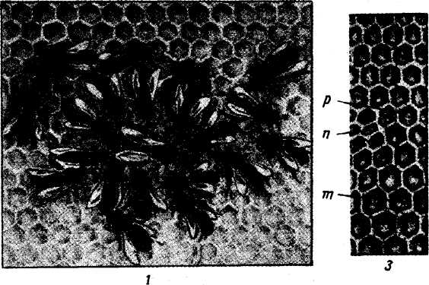
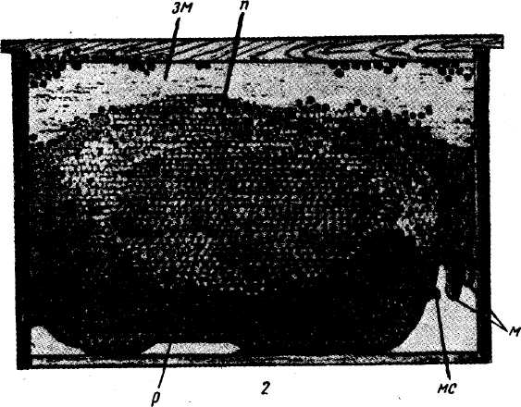
Гнездо пчелиной семьи:
- — матка в окружении рабочих пчел, составляющих ее «свиту»;
- — сот медоносной пчелы из рамочного улья (зм — запечатанный мед; р — печатный
расплод; п — перга; м — роевые маточники; мс — мисочка);
- — виды ячеек в соте медоносной пчелы (р — ячейка рабочих пчел; п — переходные
ячейки; т — трутневые ячейки).
ний период, когда в семье нет расплода, температура в районе рамок, обсиживаемых пчелами, может колебаться от 13 до 28 °С (в центре клуба до 32 °С). Весной и летом с появлением расплода температура на сотах, занимаемых яйцами, личинками и печатным расплодом, поднимается до 34—36 *С.
Оптимальная влажность в центре гнезда составляет 72— 78 %, у летка она около 63 %.
Соты в гнезде медоносной пчелы строят пчелы-работницы в возрасте 12—18 дней, когда восковые пластины достигают у них высоты 50—60 мкм. Масса одной восковой пластинки в среднем 0,25 мг, т. е. 100 пластинок весят 25 мг (в 1 кг воска содержится 4000000 пластинок). Для постройки одной рабочей ячейки требуется 13 мг воска, или около 50 пластинок, на трутневую ячейку — 30 мг, или 120 восковых пластинок.
На отстройку нового сота с вощиной размером 435x300 мм пчелы добавляют 70 г воска, без вощины — 110 — 120 г. При благоприятных условиях пчелиная семья за сезон может отстроить не менее 10 сотов (в пересчете на гнездовую рамку). На соте размером 435x300 мм вмещается до 9100 ячеек (для вывода расплода используется около 8000 ячеек).
ГОДИЧНЫЕ ЦИКЛЫ ЖИЗНИ ПЧЕЛИНОЙ СЕМЬИ
Ранневесенний период в годичном цикле пчелиной семьи характеризуется значительным обновлением зимовавших пчел новым их поколением. Этот процесс начинается с первой кладки яиц маткой. Вначале матка откладывает в течение суток 20—30 яиц, в результате чего ко времени выставки семей из зимовника в гнезде насчитывается примерно 1000 штук яиц.
После выставки из зимовника пчелы-работницы совершают очистительный облет, крайне необходимый им для освобождения заднего отдела кишечника от накопившихся в зимний период экскрементов. С этой целью пчелы, даже с риском для своей жизни, могут вылетать из улья при довольно низкой температуре наружного воздуха (при 4 °С).
В этот период у пчел зимнего поколения пробуждается и такой безусловный рефлекс, как способность использовать сравнительно короткий период цветения растений для создания значительных запасов кормов. В оптимальных условиях пребывания и при наличии достаточного количества в гнезде углеводного (не менее 8 кг меда) и белкового (2—3 кг перги) корма рабочие пчелы начинают вылетать из улья при темпе-

33

ратуре окружающего воздуха 10°С в тени. Оптимальной же для их лета является температура, равная 15—25°С. С повышением или понижением температуры летняя активность пчел заметно снижается. Но если в гнезде корма мало, то пчелы-работницы начинают вылетать за нектаром и пыльцой даже на отдельные цветки рано зацветающих растений. Такие вылеты обычно связаны с потерями летних пчел.
Поразительно быстрая реакция на появление нектара и пыльцы предполагает, что растительный мир с первых активных вылетов пчел из улья, еще до начала цветения отдельных растений, находится под их контролем. Но в целях экономии кормов, используемых на выполнение летней работы, контроль за началом цветения растений осуществляется всего лишь несколькими пчелами-разведчицами (немногим более 6% от всех пчел-работниц, имеющихся на данный момент в пчелиной семье). Их прилет в гнездо с первыми каплями нектара служит стимулом для массового вылета пчел-работниц старшего возраста. Сигнал, побуждающий к вылету за кормом, требуется не только для большинства летных пчел, впервые приступающих к добыванию корма, но и для основной массы пчел-сборщиц, которые начинают совершать регулярные вылеты из улья по сигналу одной-двух сборщиц из их же числа, но вылетевших за кормом раньше остальных, как бы взявших на себя авангардную роль. Ко времени появления пчел авангарда, вышедшего из улья за кормом, пчелы-работницы, рассеянные до этого по разным углам гнезда, сходятся вместе и ждут вестей от них. Первых капель нектара, подтверждающих, что источник его не оскудел и по-прежнему богат кормом, как и накануне, достаточно, чтобы вся группа пошла на его сбор. Замечено, что большинство летных пчел посещает цветущие растения чаще на одних и тех же квадратах поля.
Место ожидания приемщицами нектара летающих за кормом пчел и осуществления передачи и приема нектара выбирается в гнезде к летку тем ближе, чем ближе к пасеке расположен его источник. Пункты передачи корма внутри гнезда воспроизводят географию размещения его источников в пространстве в уменьшенном масштабе. Такая упорядоченность в передаче приносимого из разных мест корма позволяет молодым пчелам, только что начинающим осваивать маршруты полетов, присоединяться вначале к тем группам летных пчел, которые посещают самые близкие его источники.
Кроме географического воспроизводства расположения источников корма в пространстве, другим объективным фактором, вызывающим дальнейшее обособление мест передачи
корма, является его аромат. При побуждении летных пчел двух групп из одной и той же семьи к забору сахарного сиропа из емкостей, расположенных в одном и том же месте, но имеющего разный аромат, место передачи сиропа пчелам-приемщицам в гнезде перестает быть у них общим и делится на два самостоятельных участка.
Посредством акта передачи корма пчелы-сборщицы информируют пчел-приемщиц о наличии в природе корма, месте его нахождения (географическое расположение и удаленность от пасеки) и о том, на цветки каких растений (какой аромат содержит нектар) необходимо обратить внимание прежде всего. Дополнительное побуждение к полетам за кормом к определенным источникам пчелы-разведчицы и пчелы-сборщицы вызывают при помощи танцев. Благодаря столь совершенной организации работы по заготовке корма бесполезная трата энергии многих особей пчелиной семьи практически исключается.
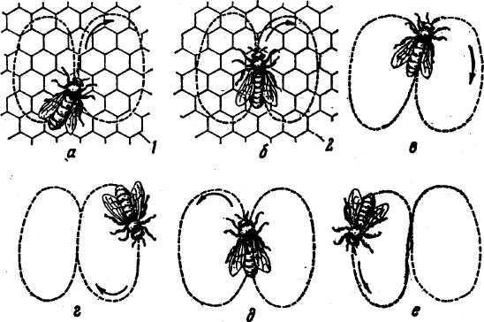
Виляющий танец пчелы-сборщицы:
а, б, в, г, д, е — последовательные стадии этого танца; 1 и 2 — ячейки, на которых происходит танец.
Яйценоскость матки активизируется с началом цветения медоносов и поступлением в гнездо пчелиной семьи свежих нектара, пыльцы и доброкачественной питьевой воды. В условиях средней полосы Европейской части страны яйценоскость матки к концу первого месяца со дня выставки пчел из зимовника увеличивается в 6 раз.

34
35

В связи с активизацией яйценоскости маток и выращиванием молодых пчел работа зимовавших пчел резко увеличивается. В результате этого увеличивается и изнашиваемость их организма, сокращается срок жизни. Обычно к концу первого месяца после выставки семей из зимовника почти все перезимовавшие пчелы-работницы умирают.
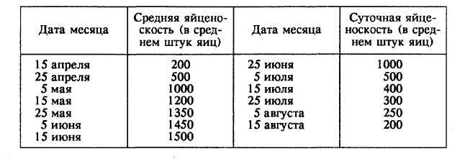
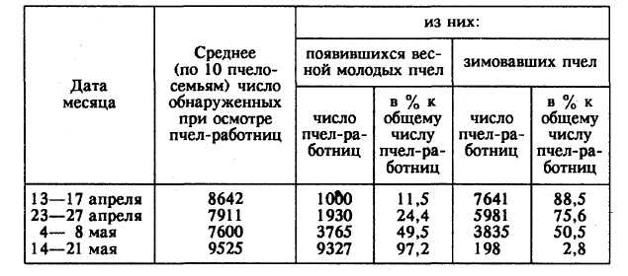
Яйценоскость матки среднерусской породы пчел
Последовательность замены зимовавших пчел-работниц новым их поколением
Весенняя смена пчел-работниц происходит быстрее и менее заметно в сильных семьях. В слабых семьях смена пчел осуществляется гораздо медленнее, но пчелиная семья при этом не растет, нередко вовсе слабеет, выполняя работы по поддержанию необходимого температурно-влажностного режима в гнезде при крайне низком уровне летной деятельности пчел-работниц.
Весенне-летний период жизнедеятельности пчелиных семей является одним из наиболее важных этапов, имеющих непосредственное отношение к практическому пчеловодству. В это время в семьях появляется значительное количество молодых пчел-работниц, которые могут успешно работать на
36
опылении энтомофильных сельскохозяйственных культур и на медосборе.
Рост численности пчел-работниц заметно активизируется с середины мая и снижается в начале июля. Максимум яйценоскости матки приходится на половину июня, после чего количество откладываемых ею яиц в течение суток заметно снижается. При нормальных условиях развития пчелиные семьи достигают наибольшей своей массы (по числу пчел-работниц) к середине или к концу июля. Далее наступает период подготовки семей к зимовке, сопровождающийся значительным сокращением их силы (массы пчел-работниц).
Изменение численности пчел-работниц в семьях в течение весенне-летнего периода обуславливается продолжительностью их жизни, исходной численностью к началу весны зимовавших пчел в семье, интенсивностью цветения медоносных растений и активностью выделения ими нектара, возрастом матки, наследственными признаками особей семьи, погодными условиями, агротехническими приемами возделывания энтомофильных сельскохозяйственных культур и др.
В период массовой яйценоскости матки в пчелиной семье накапливается очень много молодых пчел — больше, чем их требуется для выращивания имеющегося в гнезде расплода. И тогда эти пчелы оказываются незагруженными свойственной их возрасту работой, находятся в бездеятельном состоянии, что способствует возникновению в семье роевого состояния, которое сопровождается отстройкой пчелами мисочек маточников (фундамент, или основание маточника), откладкой маткой в мисочки оплодотворенных яиц (к чему понуждают ее пчелы), обильным кормлением личинок в маточниках молочком (так, что личинки плавают в молочке, занимающем половину объема маточника), прекращением кормления матки молочком (она сама начинает брать мед из ячейки), снижением в связи с этим яйценоскости матки. Предроевое же сокращение яйценоскости матки ведет к очень важным последствиям:
- Живая масса матки снижается. Вследствие резкого со
кращения объема ее яичников воздушные мешки в брюшке
распрямляются, и она восстанавливает свою способность к по
лету (в разгар яйцекладки летать матка не может), что ей не
обходимо для выхода из улья с роем.
- Работы по выращиванию личинок в гнезде материн
ской семьи сокращаются, благодаря чему в нем остается ог
ромное количество печатного расплода, не требующего корм
ления и значительного ухода; за счет указанного расплода
сила материнской семьи после выхода 1-го роя (со старой
плодной маткой) быстро восстанавливается.
37
- От работ по кормлению личинок в роевой семье высво
бождается с каждым днем все возрастающее количество пчел.
В это время во всем объеме гнезда наблюдаются группки без
деятельных пчел, висящих гроздьями. Все работы, выполняе
мые пчелами в материнском гнезде, постепенно сокращаются.
- Пчелы-разведчицы с работы по выявлению новых ис
точников корма переключаются на работу по разыскиванию
жилища для поселения новой семьи. Вследствие этого принос
корма в гнездо материнской семьи заметно снижается или
вовсе прекращается.
- Снижение массы поступающего в гнездо корма приво
дит к прекращению работ по выделению пчелами воска и
строительству сотов (характерная особенность семьи, готовя
щейся к роению).
Первый рой со старой плодной маткой обычно выходит из гнезда сразу же, как только пчелы запечатают первые маточники (на 9-й день после откладки маткой яиц в мисочки будущих маточников). Задержать выход роя на 2—3 дня может лишь неблагоприятная погода. Основу роя составляют бездеятельные молодые пчелы, тогда как старые пчелы (сборщицы корма) и пчелы, занятые работами в гнезде материнской семьи, остаются в ней.
Наиболее активный период жизни пчелиной семьи заканчивается вместе с окончанием медосбора. Сопровождается он резким снижением численности особей, что является следствием повышенной затраты пчелами-работницами энергии на воспитание личинок, строительство сотов, полеты за нектаром и пыльцой и их переработкой в мед и пергу. В это время из полноценных семей изгоняются пчелами трутни (лишь в безматочных семьях они остаются на зимовку; прополисуется гнездо; устраивается в центре гнезда на рамках с последним, не вышедшим из ячеек, расплодом зимнее ложе; переносится при необходимости на эти рамки углеводный корм с крайних рамок; матки же к концу августа кладку яиц прекращают. Переход пчелиной семьи перед зимовкой в пассивное состояние носит приспособительный характер. Установлено, что продолжительность жизни пчел-работниц, затрачивающих энергию на воспитание расплода в августе, заметно сокращается; у них быстро развиваются, а затем также быстро дегенерируют гипофаренгиальные железы; их жировое тело резервных пищевых веществ содержит мало (эти пчелы и составляют основную массу зимнего подмора в семьях, так как большая их часть до весны не доживает). Наиболее жизнестойкими во время зимовки и ранней весной оказываются пчелы-работницы, народившиеся в конце лета и не участво-
38
вавшие в выкармливании расплода, строительстве сотов, сборе и переработке корма. Пчелы, родившиеся в конце летнего сезона, в отличие от пчел весенне-летнего поколения (время выхода из расплода: май — июль месяцы) обладают большими массой и размерами тела, что связано с накоплением в их организме резервных запасов жира, белка, гликогена и других биологически активных веществ. У пчел осеннего поколения значительного развития достигают мандибулярные и ги-пофарингиальные железы, жировое тело и яичники, в которых и откладываются резервные вещества. Важным является и то, что при подготовке к зиме процент содержания воды в организме пчелы заметно снижается и увеличивается процент содержания сухих веществ. А потому такие пчелы хорошо переносят продолжительную зимовку, остаются физиологически молодыми, до весны сохраняют способность к выкармливанию расплода, возведению гнезда, полетам за кормом.
Степень ослабления пчелиных семей при разном возрасте зимующих пчел:
% зимнего отхода пчел-работниц, вышедших из яиц, отложенных маткой: до 20 июля — 61, в августе — 18, в конце августа — начале сентября — 12, конце сентября — начале октября — 30.
По мере наступления осенних холодов (температура наружного воздуха около 12°С и ниже) активная жизнедеятельность особей пчелиной семьи прекращается. Пчелы-работницы из улья почти не выходят, собираются в гнезде на подготовленное ранее ложе в виде плотного скопления, называемого зимним клубом. В средней полосе Европейской части страны такой период наступает во второй половине октября. Осенью клуб зимующего сообщества пчел собирается обычно ближе к летку, так как на расположенных здесь соторамках еще имеется не вышедший из ячеек расплод.
В зимнем клубе пчелы-работницы располагаются вначале в улочках между сотамм, а при наступлении холодов забираются в пустые ячейки ложа, и клуб тогда заметно уплотняется. Верхним своим краем клуб обязательно касается запечатанного в ячейках кормового меда, который и потребляется пчелами при медленном перемещении клуба вдоль улочек снизу вверх.
Формирование зимнего клуба — одна из важнейших биологических особенностей медоносных пчел, способствующих выживанию семей в неблагоприятных условиях зимнего времени продолжительностью до 6 месяцев. Только путем образования клуба пчелиная семья может осуществлять терморе-
39

гуляцию в пределах температур, обеспечивающих экономное расходование энергии, кормовых запасов и необходимый газообмен.
При температуре воздуха внутри зимовника от О °С до 4 °С и относительной влажности, равной 85 %, температура внутри пчелиного клуба на протяжении всей зимы поддерживается в пределах 20 °С (обычно колеблется около 20—30 °С). Максимальная же температура внутри зимнего клуба не превышает 32,4 °С, а минимальная — достигает 10,7 °С (в среднем составляет 21—22 °С). При температуре наружного воздуха минус 20 °С температура внутри клуба пчел колеблется от 10 до 36 °С.
Уплотнение клуба ведет к уменьшению его диаметра и поверхности, а значит и к снижению скорости отдачи тепла.
Чем ниже температура наружного воздуха, тем заметнее уплотняются пчелы в клубе, тем меньше становится его объем, тем больше расходуется пчелами корма на образование тепла.
При повышении температуры наружного воздуха или воздуха в зимовнике зимний клуб пчел увеличивается в объеме, становится более рыхлым. При чрезмерном повышении температуры воздуха вокруг жилья пчел клуб может преждевременно распасться, что приводит обычно к излишнему потреблению корма, возбуждению, вынужденной дефекации пчел и даже к гибели семей.
В условиях оптимального температурно-влажностного режима зимовки пчел концентрация углекислого газа внутри клуба обычно достигает 3—4 %, а концентрация кислорода — около 18 %. Приспособленность зимующего сообщества медоносных пчел к высокой концентрации углекислого газа создает условия для снижения скорости обменных процессов в организме, уменьшения расхода потенциальной энергии и кормовых запасов, предупреждения переполнения заднего отдела кишечника экскрементами.
Слабые по численности пчел-работниц, или массе, пчелиные семьи (5000 пчел-работниц или 0,5 кг, занимающих в гнезде 2—4 улочки) и в оптимальных условиях зимовки (или ранней весной после выставки из зимовника) часто погибают.
ПАСЕЧНЫЕ ПОСТРОЙКИ И ПЧЕЛОВОДНЫЙ ИНВЕНТАРЬ
ПАСЕЧНЫЕ ПОСТРОЙКИ
Многолетняя практика рационального пчеловодства в Центральных районах Европейской части страны показывает, что зимуют пчелы более благополучно в специальных сооружениях, называемых зимовниками.
Главсельстройпроект и Сибгипросельстрой разработали для пасек колхозов, совхозов, подсобных сельских хозяйств промышленных предприятий, лесхозов, пчелоферм и пчеловодческих комплексов типовые проекты зимовников на 150 пчелиных семей размером 6 х 12 м; на 250 семей — 9 х 12 м; на 500 семей — 12x21 м;на 600 семей в кирпичном исполнении размером 12 х 12 м , в деревянном — 9 х 15 м; на 1200 пчелиных семей (в проекте облокированы 2 зимовника на 600 семей) размеры кирпичного зимовника 12 х 24 м и деревянного — 9 х 30 м. Внутренняя высота зимовников 3 — 3,2 м с расчетом установки ульев друг на друга в 3 яруса. Для одной пчелиной семьи в одностенных ульях (кроме лежаков) требуется 0,5 — 0,6 м³ помещения, в ульях-лежаках и двустенных ульях — 0,7 — 0,9 м³. Обычно ульи размещаются на стеллажах, которые устраивают по одному вдоль стен в 15 см от них и два в средней части параллельно боковым. Между торцами центральных стеллажей, задней и передней стенками оставляют свободными 60—80 см. Проходы между стеллажами или рядами ульев должны равняться 80—90 см.
Полы в зимовниках двухслойные: на 300-миллиметровый слой жирной глины предусматривается насыпать 100 миллиметровый слой песка (желательно речного). Чердачное перекрытие устраивается из уложенных по деревянным балкам деревянных же пластин, глиняной промазки, насыпки сверху (по промазке) песка с битым стеклом, утеплителя из глиноор-ганической смеси и сухой земли.
Сверху настилают ходовые доски, на которые крепят ас-бестоцементные волокнистые листы (шифер). Деревянные стены и потолки штукатурят глиной с соломенной резкой, а кирпичные стены — известково-цементным раствором. Внутренние поверхности зимовников окрашивают известковым раствором.

41

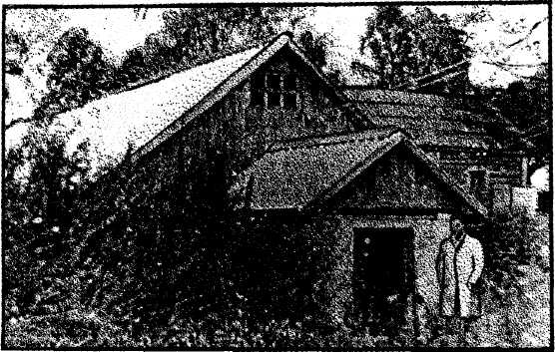
Общий вид зимовника.
Свежий воздух в этих зимовниках в помещение поступает из тамбура через каналы, проходящие в полу (сечением 200 х 200 мм каждый), при расположении заборных отверстий на высоте 450 мм от пола, закрытых решетками. Теплый воздух удаляется из помещения через утепленные вентиляционные шахты сечением 200 х 200 мм,
В зимовнике любой конструкции температура воздуха должна поддерживаться в течение всей зимовки пчел в пределах от 0 до 4°С. Неблагоприятное влияние на жизнь пчел оказывают резкие колебания температуры воздуха в зимовнике, что приводит часто к нарушениям плотности клуба, режима питания пчел и пищеварения, поносу, постепенной или массовой гибели пчел. Для каждого зимовника не менее важны его устойчивость к резким перепадам температуры наружного воздуха и поддержание стабильной влажности воздуха внутреннего его объема в пределах 75—85 %. Повышенная влажность воздуха внутреннего объема зимовника, а следовательно и внутри ульев, вызывает появление сырости, разжижение меда и его закисание, появление у пчел различных заболеваний, чрезмерное их возбуждение и гибель.
При выборе места для постройки зимовника предпочтение в первую очередь отдают сухим, защищенным от господствующих холодных ветров местам, где грунтовые воды залегают на уровне не менее 3—6 м от поверхности земли. Во всех случаях располагать зимовник целесообразно в склоне холма, позволяющего температуру воздуха во внутреннем его объеме
42
поддерживать стабильной, не зависящей от колебаний внешних температур.
В местах глубокого залегания грунтовых вод (ниже 3—6 м) зимовники целесообразно строить заглубленными (подземного типа), в которых наиболее стабильно поддерживаются оптимальными для зимовки пчел температура и относительная влажность воздуха. В местах более близкого залегания грунтовых вод от поверхности земли обычно строят надземный или полуподземный зимовник.
Полуподземный зимовник заглубляют в грунт примерно на 1—1,5 м и после сооружения стен, потолка и крыши его снаружи обсыпают земляным (лучше глиняным) валом по высоте до уровня крыши и шириной 1—1,5 м. В этом случае лучше использовать стойки-опоры по периметру зимовника на расстоянии 1,5 м друг от друга.
Если грунтовые воды залегают у поверхности земли, то зимовники строят надземными на фундаменте с надежной теплоизоляцией (либо двустенными — засыпными, либо обвалованными до кровли грунтом).
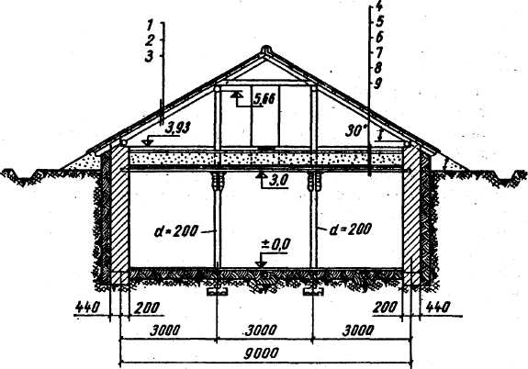
Поперечный разрез подземного зимовника на 250 пчелиных семей (Стены из кирпича; размеры в мм):
1 — асбоцементные волнистые листы; 2 — обрешетка через 500 мм; 3 — стропильная нога; 4 — слой сухой земли; 5 — слой глиноорганической смеси; б — песок с битым стеклом; 7 — глиняная смазка; 8 — настил из пластин; 9 — глиносоломенная штукатурка.
43

О подготовке зимовников для организации в них зимовки пчел беспокоиться необходимо еще летом. При этом их хорошо просушивают, для чего полностью открывают все вентиляционные трубы (в сухую жаркую погоду открывают и двери). Важно просушить тщательно стены зимовника, как наружные, так и внутренние, чтобы обеспечить большую и более продолжительную по времени их влагоемкость. В подземных зимовниках наиболее удобно сушить стены при помощи электросушильных аппаратов (электрокалориферов) со струей теплого воздуха направленного действия. При необходимости их дополнительно утепляют, а песок на полу зимовника заменяют сухим, свежим. Стены и потолок после просушки дезинфицируют известковым раствором и снова просушивают естественной вентиляцией самого зимовника. Чтобы не допустить проникновения к основанию зимовника дождевых и талых вод, ремонтируют отмостку вокруг него, прочищают дренажные каналы.
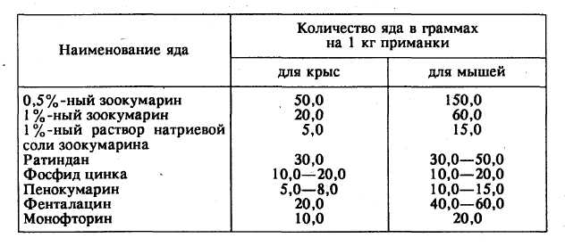
Значительный вред причиняют пчелиным семьям грызуны. Проникая в пчелиные гнезда, они питаются пергой и медом и сильно беспокоят пчел. В результате чего температура воздуха во внутреннем объеме улья повышается, у пчел развивается понос и семьи могут погибнуть. Для предотвращения проникновения грызунов в зимовники и ульи все щели в зимовнике заделывают железом, цементом или глиной со стеклом (10 частей цемента или глины и одна часть битого стекла) , а в течение 2—3 дней до размещения в зимовниках пчелиных семей раскладывают в них порциями по 50—500 г ядовитые приманки. Для приготовления приманок готовят смесь, состоящую из зерен пшеницы, овса, ячменя, кукурузы, хлебной крошки, муки, комбикорма и 10—15 % меда или выбракованных растертых сотов, содержащих мед и пергу, и добавляют к ней один из ядов:
44
В зимовниках обычно оборудуют стеллажи, позволяющие устанавливать ульи в 2—3 ряда.
В ходе зимовки пчел в зимовниках не должно быть сквозняков, губительных для пчел, особенно при отрицательной наружной температуре. При оптимальных температуре и влажности воздуха в зимовнике пчелиные семьи зимуют лучше с полностью открытыми верхними и нижними летками.
Соты в пчеловодстве являются «золотым» фондом, без которого рентабельным оно быть не может. Для повышения продуктивности пчелиных семей при содержании их в многокорпусных ульях на пасеке необходимо иметь не менее 40—50 хороших сотов на каждую семью, в двухкорпусных — 24—30 сотов, в лежаках — 16—20 в гнездовых рамках и не менее чем по комплекту в магазинных, в однокорпусных ульях — по 12 сотов в гнездовых и по 20 сотов в магазинных рамках.
Чтобы создать такой запас сотов и обеспечить их сохранность от вредителей (моли и грызунов), на каждой пасеке целесообразно иметь сотохранилище.
Учитывая, что моль развивается при температуре выше 10 °С, сотохранилище можно устраивать в заглубленных (подземных) и подобных им зимовниках, для чего часть зимовника отделяется и оборудуется специальными стеллажами.
При невозможности устройства сотохранилища запас сотов можно хранить в плотных, сухих деревянных ящиках, которые обивают жестью или синтетическими пленками, а также в свободных корпусах ульев, магазинных надставках.
Для хранения сотов в корпусах и магазинных надставках щели, образующиеся между ними (когда их ставят один на другой), заделывают паклей, глиной или бумагой (можно укрывать ульи пленкой). Нижний корпус ставят на запасное дно, а леток забивают планкой. Если запасного дна нет, то корпус снизу забивают листом фанеры. Верхний корпус также тщательно закрывают крышкой или забивают листом фанеры.
Рамки на стеллажах, в специальных ящиках, корпусах ульев и магазинных надставках следует подвешивать на фальцы и размещать на расстоянии не ближе 10 мм одну от другой, а против моли и мышей применять химические реппе-ленты (нафталин, уксусная кислота, сернистый газ) или растительные (бузина, чабрец, полынь, репейник и др.).
При строительстве специального помещения под сотохранилище, устраивается в нем и пасечная мастерская, предназначаемая для производства работ по наващиванию рамок, распечатыванию сотов и откачке меда, прививке личи-
45

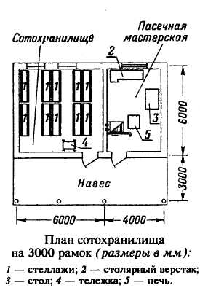
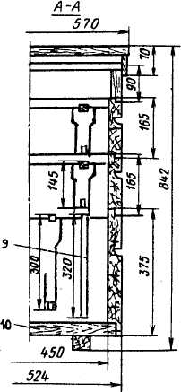
нок в мисочки для вывода пчелиных маток, переработке воскового сырья, ремонту ульев, ульевых рамок, пчеловодного инвентаря, пасечного оборудования, утеплений и др.
УЛЬИ И ПЧЕЛОВОДНЫЙ ИНВЕНТАРЬ
Улей должен быть теплым, хорошо вентилируемым, сухим, крепким, собранным из деталей установленных размеров (расстояние между стенкой и боковыми планками рамок должно составлять 7,5— 8 мм, между центрами рядом расположенных рамок — 37— 38 мм; толщина рамок — 25 мм).
Деревянные детали ульев изготавливают из древесины несмолистой сосны, ели, пихты, кедра, липы, осины, влажность которой не должна превышать 15 %. Склеивают их водостойкими материалами (не допускаются клеящие синтетические материалы, выделяющие неприятные запахи).
Комплект каждого улья обычно состоит из одного или нескольких корпусов, одной или нескольких магазинных надставок, подкрышника, потолочных дощечек, крыши, дна, прилетной доски, вставной доски, рамок гнездовых и магазинных.
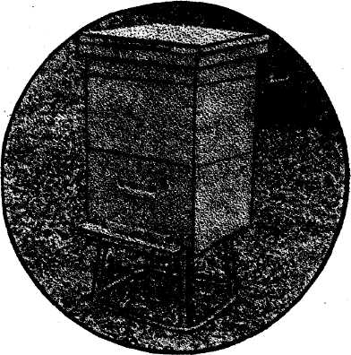
Корпус улья имеет вид ящика. В зависимости от конструкции улья в корпусе располагают от 10 до 20
Общий вид 12 рамочного улья
с 2 магазинными надставками.
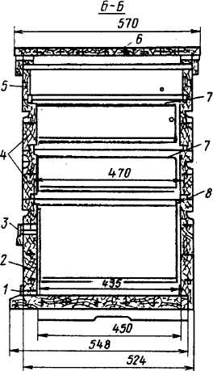
Схема двенадцатирамочного улья У-1:
У — нижняя летковая задвижка; 2 — нижний корпус; 3 — верхняя летковая задвижка; 4 — магазины; 5 — подкрышник; б — крыша; 7 — магазинная рамка; 8 — рамка гнездовая; 9 — диафрагма; 10 — дно.
(иногда более) гнездовых рамок, которые подвешивают на фальцы шириной 11 мм и высотой 20 мм, выбранные в верхней части передней и задней стенок. В передней стенке корпуса устроены летки для прохода пчел; один из них размещен в нижней части корпуса, другой — в верхней. Корпус может быть разделен на два отделения с самостоятельными летками.
Дно улья является нижним ограничителем корпуса, изготавливается обычно в виде отъемного щитка по размеру улья из нескольких досок толщиной не менее 35 мм, с обвязкой высотой 90—100 мм, в которой может устраиваться леток и в которую вставляется выше щитка сетчатый подрамник (в том случае, когда осуществляется санитарная обработка пчел от клеща Варроа Якобсони — варроатоз).
Прилетная доска может выполняться в виде продолжения дна, выступающего за переднюю стенку улья на 45—50 мм, либо крепиться при помощи петель ко дну у передней стенки корпуса. Она облегчает пчелам вылет из улья и возвращение в него.

46
47

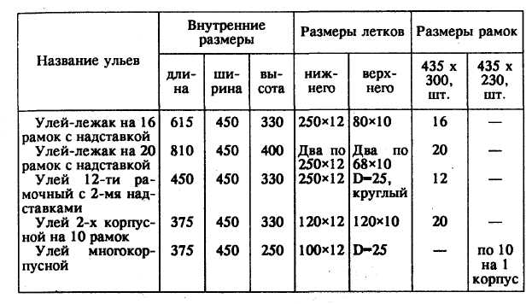
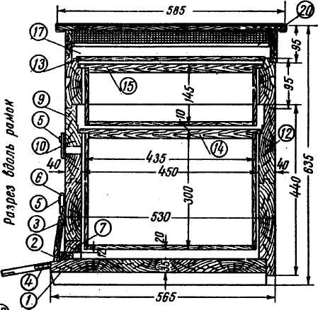
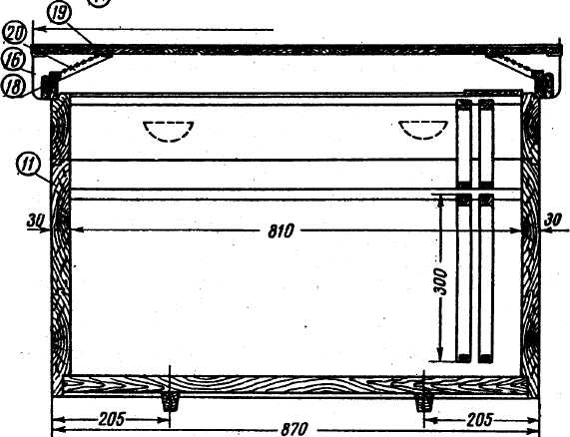
Внутренние размеры корпусов ульев разных конструкций, мм на один корпус
Разрез поперек рамой ■935
Устройство улья-лежака на 20 рамок:
1 — щиток дна; 2 — летковая задвижка; 3 — прилетная доска; 4 — металлическая накладка доски; 5 — шайба; 6 — вертушка; 7 — втулка; 8 — фиксатор втулок; 9 — передняя стенка корпуса; 10 — клапан верхнего летка; 11 — боковая стенка корпуса; 12 — задняя стенка; 13 — потолочина; 14 — гнездовая рамка; 15 — полурамка; 16 — длинная стенка крыши; 17 — короткая стенка крыши; 18 — вентиляционный клапан; 19 — щиток крыши; 20 — нашивка сетки.
Магазинные надставки по своему устройству аналогичны устройству корпусов ульев с высотой стенок 165 мм (по длине и ширине внутренние стенки надставок равны внутренним размерам стенок ульев).
Подкрышник изготавливается по длине и ширине корпуса высотой 90—100 мм и служит емкостью для размещения головного (верхнего) утепления, позволяет фиксировать потолочные дощечки, а при перевозке пчелиных семей — служит местом для размещения кочевой сетки в целях вентиляции гнезда и верхней кормушки при побудительно-профилактических подкормках пчел.
Потолок составляется из отдельных дощечек, размещаемых поверх рамок корпуса или магазинной надставки и способствующих сохранению тепла в гнезде.
Крыша покрывает улей сверху и защищает его от атмосферных осадков. На корпус, магазинную надставку или подкрышник надевается она «внахлобучку» или «вчетверть». По конструкции крыша может быть плоской, односкатной и двускатной с зарешеченными вентиляционными прорезями в боковых стенках. Состоит крыша из рамы с размерами, равными размерам корпуса (магазинной надставки или под-крышника), и с закрепленными на ней одним или несколькими щитами из досок толщиной 15 мм, выходящими за края улья на 40—50 мм. Сверху крышу покрывают обычно тонкостенной кровельной сталью.
49

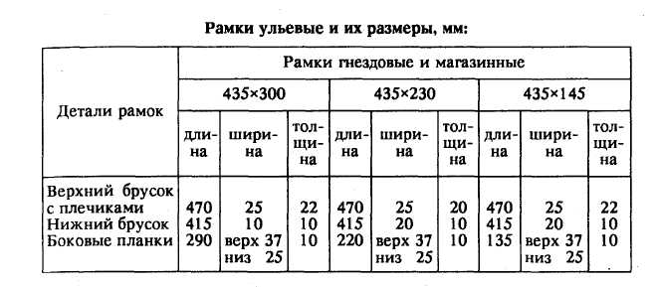
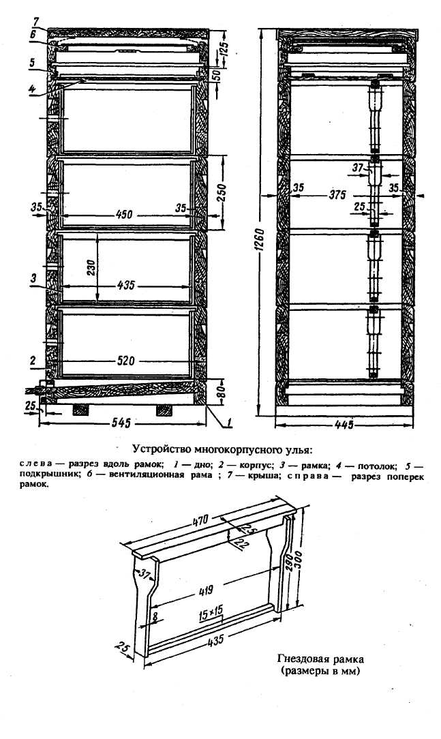
Вставная, или разделительная доска (диафрагма) предназначена для ограничения (сокращения) размера гнезда пчелиной семьи в зависимости от ее силы. Состоит она из верхнего бруска длиной 472 мм, шириной 20 мм, двух боковых планок и щитка размером по внешним параметрам 450x320 мм (для ульев-лежаков и других ульев, кроме многокорпусных на гнездовую рамку 435 х 230), изготовленного из дощечек толщиной 15—14 мм. Для многокорпусного улья вставная доска изготавливается по внутренним размерам корпуса.
Кормушки внутриульевые предназначены для проведения побудительно-профилактических и лечебных подкормок пчел. Боковая кормушка из пиломатериалов длиной 470 мм, шириной 60, высотой 220 мм вмещает 4 л жидкого углеводного корма. Верхние кормушки вместимостью 1—3 л корма имеют соответственно длину 257 и 366 мм, ширину 185 и 245, высоту 46 и 63 мм. Эти кормушки снабжены перегородками, делящими их объем на отдельные секции для корма и прохода пчел к корму.
Дырокол пасечный устроен по принципу дырокола бумажного и предназначен для прокалывания отверстий в боковых планках ульевых рамок, через которые пропускают натягиваемую в рамки проволоку. Одновременно с его помощью можно прокалывать до 5 отверстий.
Проволока для оснащения рамок используется стальная диаметром 0,5 мм.
Лекало для наващивания рамок изготавливают из досок толщиной 18 мм (для рамок без разделителей — 12 мм) с прибитыми с нижней стороны двумя поперечными брусками, выступающими за края щитка на 25—30 мм и служащими опорой для рамок.
Каток комбинированный Состоит из рифленого валика диаметром 14 мм, металлического зубчатого диска (шпоры)
51

Дырокол пасечный.
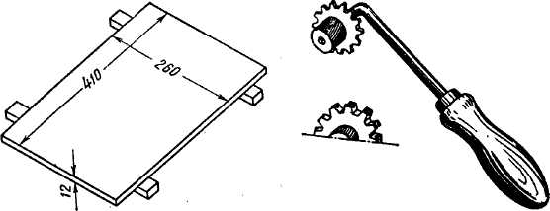
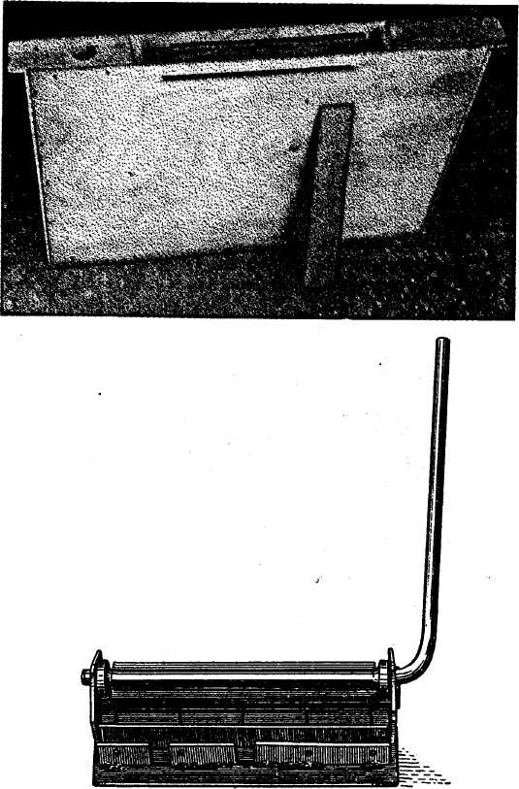
Общий вид боковой кормушки

Комбинированный каток.
Лекало.
диаметром 25 мм и металлического стержня с деревянной накладкой (длина катка 220 мм).
Воскотопки. Солнечная воскотопка изготавливается в виде ящика, задняя стенка которого выше передней. Сверху ящик прикрывается рамой со стеклом. Внутри ящика установлен противень (лоток), на котором размещают восковое сырье, из которого расплавленный на солнце воск стекает в
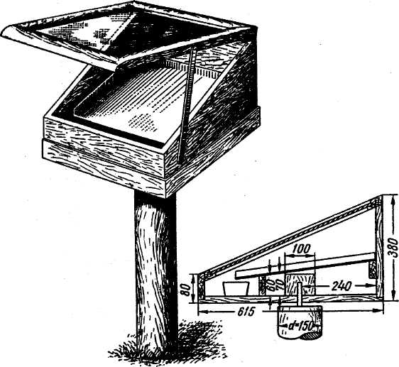
Солнечная воскотопка.

корытце, на дно которого наливают воду. Лоток и корытце изготавливают из белой жести или пищевого алюминия. Воскотопка пасечная паровая состоит из наружного стального округлой формы бака с крышкой, внутреннего алюминиевого бака, сетчатой кассеты, двух кранов (для слива воды и жидкого воска) и предохранительного клапана (контролирующего давление внутри бака на уровне 0,2 кг/см²). Длина воско-топки 1000 мм, ширина 800 мм, высота 600 мм, масса 72 кг.
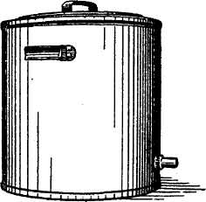
Малогабаритная паровая воскотопка.
Воскопресс пасечный состоит из деревянной ступы, жома с крестовиной, дренажной решетки и рычажкового механизма. Ступа воскопресса заключена в сварной металлический каркас. Рабочий объем ступы 13 л. Длина воскопресса в рабочем положении 660 мм, ширина 380 мм, высота 532 мм, масса 28 кг.
Ножи пасечные предназначены для вскрытия запечатанных медовых ячеек.
Длина лезвия этих ножей 200—250 мм, толщина 1,2— 1,5 мм. Режущие кромки лезвий заточены с нижней стороны. Паровой нож состоит из лезвия с деревянной ручкой, парооб-разовательного бака емкостью 5 л и двух резиновых трубок. К лезвию ножа подведен один из резиновых паропроводов (другой, метровой длины, предназначен для отвода конденсата).
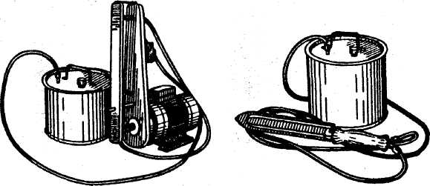
Длина лезвия 250 мм, толщина 2,5 мм. Диаметр бака 210 мм, высота 215 мм. Рубанок для распечатывания сотов состоит из кронштейна, ножа, двух резиновых трубок и деревянной ручки. Лезвие (через паропровод) может обогреваться от любого парообразователя с рабочим давлением до 0,3 кг/см. Длина рубанка 300 мм, ширина 170 мм, высота 65 мм, масса до 850 г.
Медогонки состоят из бака, ротора, редуктора, поперечины, двух полукрышек, крана для слива меда, кассет и некоторых других деталей. В радиальных медогонках рамки располагаются по радиусам (верхними брусками к стенке бака), и мед из сотов при вращении кассет выбрызгивается из ячеек обеих плоскостей сота. В хордиальных медогонках соты для откачивания меда располагаются плоскостями по хорде, и мед может откачиваться из ячеек только одной плоскости; для откачивания меда с другой стороны сота последний поворачивают на 180°.
Емкость для транспортирования и хранения меда вмещает 50 кг меда, изготавливается из нержавеющей стали или пищевого алюминия (алюминиевая только для перевозки). Она имеет цилиндрическую форму с откидной крышкой и замком. Для плотного соединения с баком в крышку вставлено резиновое кольцо. Снабжена емкость двумя ручками. Высота ее 545 мм, диаметр 316—325 мм.
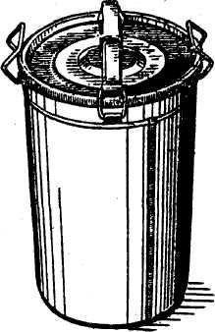
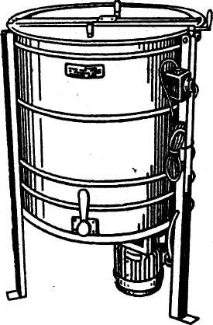

Вибронож механический для распечатывания сотов (слева), нож паровой (справа).
Хордиально-радиальная электрифицированная медогонка.
Емкость для хранения меда.

54
55

Поилку удобно изготовить из бочонка с краном, плотно закрывающегося крышкой, устанавливаемого на подставку или вбитые в землю колья в хорошо освещаемом солнцем месте. Бочонок наполняется водой, а кран открывается настолько, чтобы вода капала на подставленную наклонную доску с проделанными на ее плоскости 2-х мм глубины зигзагообразными бороздками или набитыми зигзагообразно планочками, направляющими ток воды. Стекая по доске, вода подогревается солнцем, и пчелы охотно забирают ее.
Перед выставкой пчел из зимовника выделяют на пасеке место для улья с контрольной пчелиной семьей, которая устанавливается на весы, позволяющие фиксировать изменение массы с точностью до 50 г. Чтобы улей не замокал во время дождя или росы, его помещают под навес. При частых перевозках семей контрольную семью вместе с весами необходимо укрывать листами фанеры и толем.
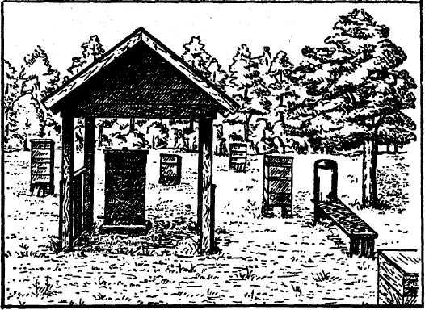
Навес для контрольного улья (справа — поилка для пчел).
Дымарь пасечный предназначен для усмирения пчел дымом во время осмотра гнезд и для окуривания семей дымом с лечебными препаратами при некоторых заболеваниях. Он состоит из цилиндрического внешнего корпуса, внутреннего стакана с решетчатым дном, мехов и крышки (с укороченным или длинным носиком).
Стамеска пасечная используется при разъединении корпусов и других частей улья, отделения от корпуса соторамок, очистки дна, стенок улья, брусков рамок, фальцев и др. Со-
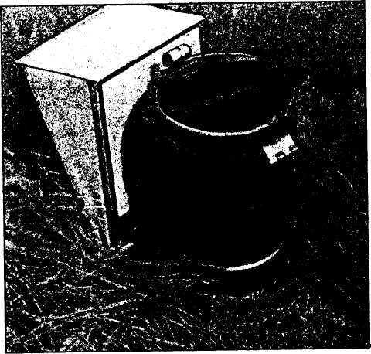
Дымарь пасечный.
стоит она из лезвия, изготовленного из нержавеющей стали, деревянных накладок или без них. Длина стамески 200 мм, ширина 45 мм, масса 160 г.
Клеточка маточная предназначена для временного содержания пчелиных маток (запечатанных маточников перед выходом из них молодых маток) в целях изоляции их от пчел.
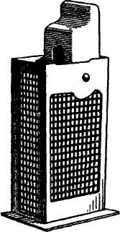
Колпачок маточный используется для изоляции матки пчелиной на участке сота при ее подсадке в семью. Состоит колпачок из ободка высотой 16 мм с тремя шипами высотой 9 мм, изготовленных из белой

Клеточки для маток

56
57

Маточные колпачки.

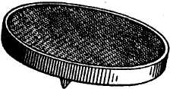
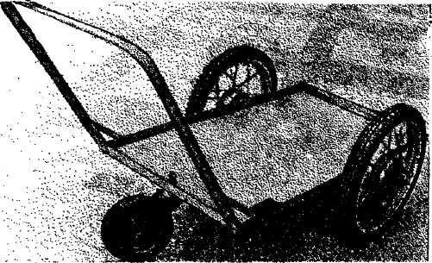
Разделительная решетка.
Тележка пасечная.

жести, и металлической сетки диаметром 141 мм.
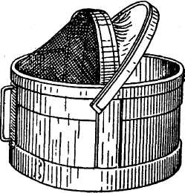
Решетка разделительная применяется при возникновения необходимости отделения в улье части гнезда при ограничении кладки яиц маткой, организации изоляторов, используемых при выводе маток. Решетка штампуется из белой жести с рядами продолговатых отверстий длиной 28 мм, шириной 4,4 мм. Размеры решетки 448 х 250 мм, масса — 200 г (более удобными являются проволочные решетки).
Роевня.
Роевня используется для сбора и временного содержания роевых пчел и состоит из каркаса (выполненного из трехслойной фанеры), обтянутого с обеих сторон проволочной сеткой, и откидной (в нижней расширенной ее части) крышки, прикрывающей около половины плоскости роевни с одной стороны. Длина роевни 490 мм, ширина 310 мм высота 220 мм, масса 1,25 кг.
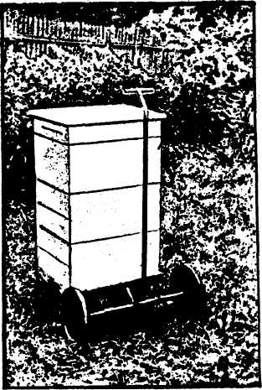
Рычажная тележка-подъемник в транспортном положении.
59

Кроме того, на пасеке необходимо иметь тележки пасечные, скрепы улъевые, щетки (гусиное перо) для сметания пчел с сотов, рабочие ящики для инвентаря и топлива для дымаря, дымари, сетки кочевые, ящики для переноски рамок, термометры и психометры для измерения температуры и влажности воздуха в зимовке и др.
Санитарной одеждой пчеловода является спецкомбинезон, изготовляемый из светлой легкой и гладкой ткани. Иногда комбинезон заменяют отдельными брюками и халатами, изготовляемыми из такой же ткани.
К защитной одежде пчеловода относят лицевые сетки, обеспечивающие защиту головы от ужаления пчелами, которые изготовляют обычно из светлого ситца и черного тюля на стальном каркасе (ширина тюлевой вставки 500 мм, высота 300 мм).
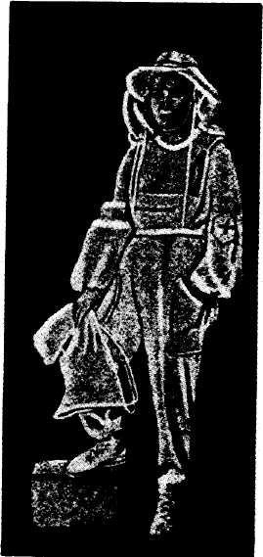
Костюм пчеловода.
КОРМОВАЯ БАЗА ПЧЕЛОВОДСТВА И ОПЫЛЕНИЕ
ПЧЕЛАМИ ЭНТОМОФИЛЬНЫХ СЕЛЬСКОХОЗЯЙСТВЕННЫХ КУЛЬТУР
ХАРАКТЕРИСТИКА КОРМОВОЙ БАЗЫ ДЛЯ ПЧЕЛ
На протяжении многих миллионов лет в результате эволюции живой природы у растений, как и у других живых организмов, возникли различные механизмы воспроизводства. Одним из них следует считать взаимодействие между растениями и насекомыми-опылителями, сущность которого заключается в перекрестном опылении растений.
Ч. Дарвин и его последователи установили, что благодаря сопряженному взаимодействию между растениями и насекомыми-опылителями произошла смена споровых и голосеменных растений покрытосеменными (цветковыми).
Выделяемый цветковыми растениями нектар привлекает насекомых, которые переносят смесь пыльцы, собранной с тычинок (мужских органов) многих цветков на женские (пестики), способствуя наиболее качественному оплодотворению растений, завязыванию большого количества плодов и семян с обогащенной наследственностью, повышающей их жизнестойкость и выносливость. На ранних же этапах эволюции выделение цветками эфирных масел предотвращало переохлаждение растений в ночное время. В последствии это свойство закрепилось и развилось, так как аромат цветка вместе с яркой окраской венчика способствовал привлечению насекомых.
Рассматривая причины образования нектарников и некта-ровыделения, К. А. Тимирязев отмечал: «...в период цветения обнаруживается застой в спросе на эти питательные вещества (сахара). До этого периода они затрачиваются на рост цветка, после оплодотворения — на рост плода и семени; в самый же период цветения в них нет непосредственной надобности, и тогда избыток их высачивается наружу, собираясь в шпорцах и иных подобных органах, и утилизуется растением для совершенно побочной, но не менее важной цели — для обеспечения его при содействии насекомых более многочисленным и здоровым потомством».
Нектар выделяется, чаще всего, особыми клетками, объединенными в структурные ткани-нектарники, покрытые оболочкой (кожицей). У разных видов растений нектарники име-

61

ют самую разнообразную форму (плоскую, выпуклую, шарообразную и т. д.). В оболочке нектарника обнаруживается значительное количество микрокапилляров (устьиц), через которые нектар выделяется на ее поверхность, образуя довольно крупные прозрачные капли.
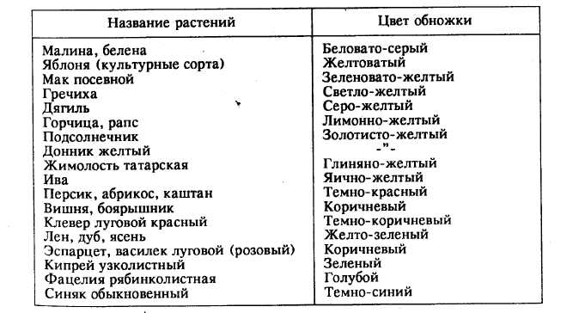
Нектарники могут размещаться на самых различных частях растения, но наиболее часто они обнаруживаются в цветках (на чашечке, венчике, на завязи у основания столбика, на цветоложе). Такие нектарники относятся к цветковым. У горчицы белой, например, нектарники расположены у основания коротких тычинок с той стороны, которая обращена к завязи, и в пазухах чашелистиков; у подсолнечника — на внутренней стороне лепестков; у фацелии — на основании завязей. Цветки смородины, крыжовника, крушины, клена остролистного нектарники имеют на цветоложе, черники и клюквы — на тычинках. У тыквы нектарником является вырост цветоложа. У бобовых растений нектарники располагаются глубоко в трубочке венчика, между тычиночной трубкой и завязью.
У некоторых растений нектарники отсутствуют; нектар же у них выделяют некоторые другие ткани. У липы, например, нектар выделяется основанием чашелистников, у вишни и гравилата речного — цветоложем, у коровяка — основанием венчика, у вики посевной, горошка заборного и кормовых бобов — на прилистниках, у черешни — в месте перехода черешка в листовую пластинку.
В зависимости от степени защищенности нектарников в цветке от высыхания, вымывания, проникновения к ним насекомых, нектароносные растения принято подразделять на:
- Безнектарниковые, у которых обособленые органы вы
деления нектара отсутствуют (липа, вишня, черешня);
- Нектарниковые, имеющие клетки, продуцирующие
нектар;
а) открытонектарниковые (гречиха, горчица);
б) полускрытонектарниковые (фацелия, огуречная трава);
в) скрытонектарниковые (синяк, медуница, фиалка);
г) сильноскрытонектарниковые (клевер луговой, бобы
конские, вика мохнатая).
3. Растения с внецветковыми нектарниками (вика по
севная и другие) в качестве источника нектара существенного
значения не имеют.
Нектар начинает выделяться только после полного раскрытия цветка. У первых распустившихся цветков на растении нектарники образуются крупными, выделяющими нектара всегда больше, чем нектарники цветков, распустившихся в более позднее время (особенно распускающихся в конце цве-
62
тения). Периодический и своевременный отбор насекомыми нектара способствует большему его выделению растением. После полного опыления и оплодотворения растения остающийся в цветках нектар абсорбируется их клетками и расходуется на питание завязи.
Количество нектара, которое могут выделить цветки, зависит прежде всего от наследственных особенностей растения и от степени его развитости (общей поверхности листьев и цветков).
Решающее влияние на выделение нектара оказывает состояние во время цветения растений. Наиболее благоприятной для выделения нектара является температура 20—32 °С; как с повышением, так и с понижением температуры выделение нектара снижается, а при температуре 10—12 °С вовсе прекращается. Наиболее благоприятная относительная влажность воздуха — 60—80 %. Не менее важна при этом и влажность почвы (при сухой почве растения нектара не выделяют). Оптимальная влажность почвы находится в пределах 50—60 %.
Особенно благоприятными условиями для нектаровыделе-ния являются теплые ночи.
Наиболее интенсивно собирают пчелы нектар в безветренную солнечную погоду при концентрации сахара в нем около 50 %. При концентрации сахара в нектаре 10 % и ниже пчелы его не берут. С трудом извлекается пчелами нектар при концентрации сахара более 70 %.
Окраска обножки пчел при сборе пыльцы с различных растений
63
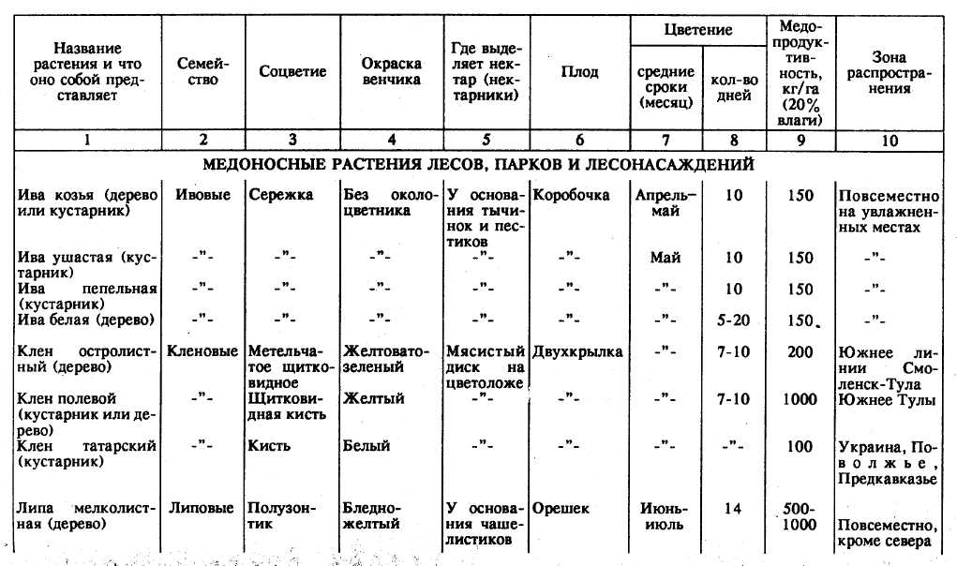
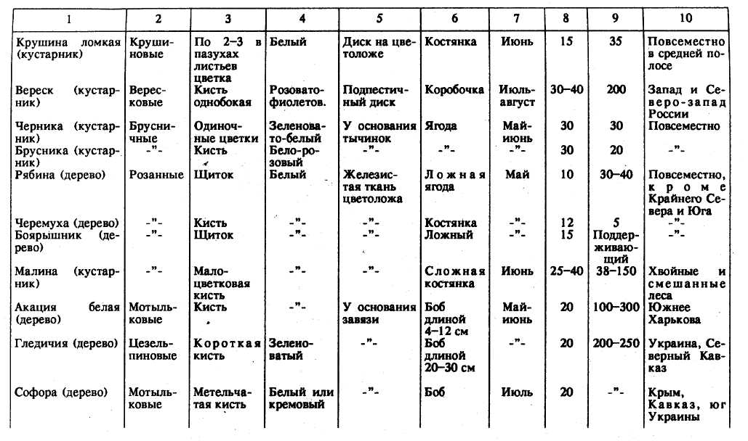

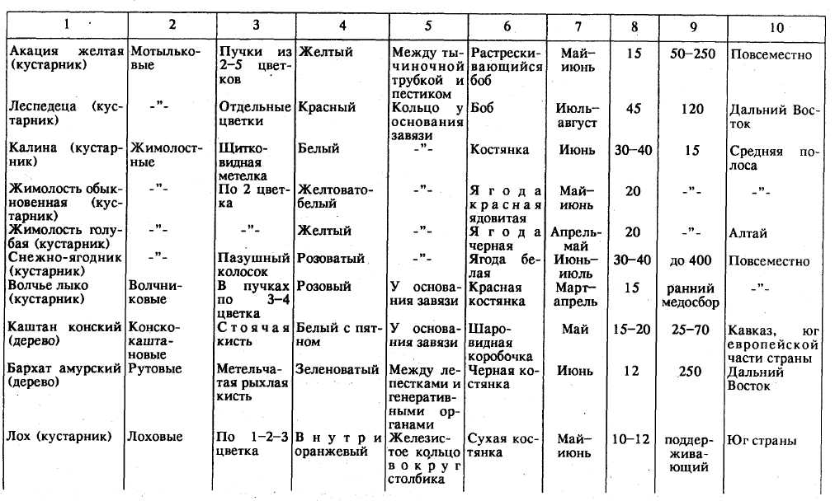
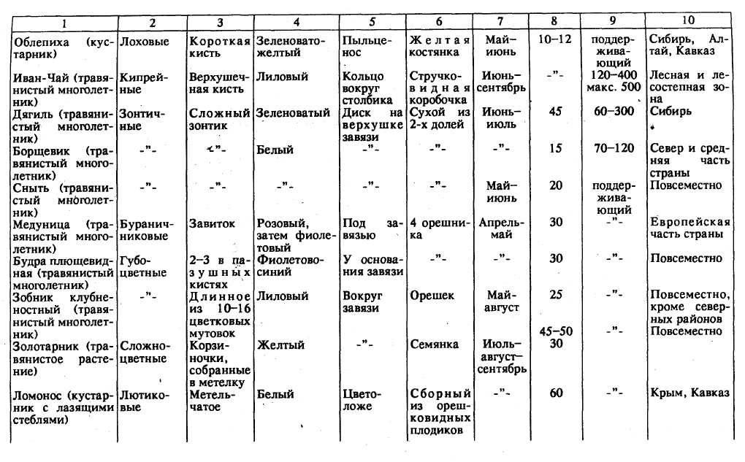

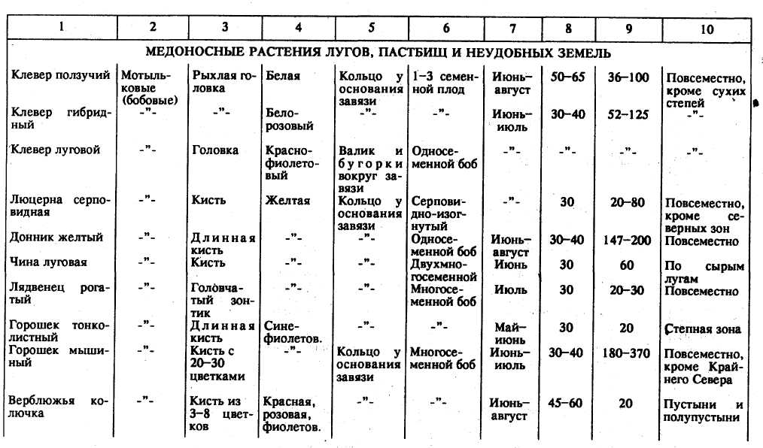
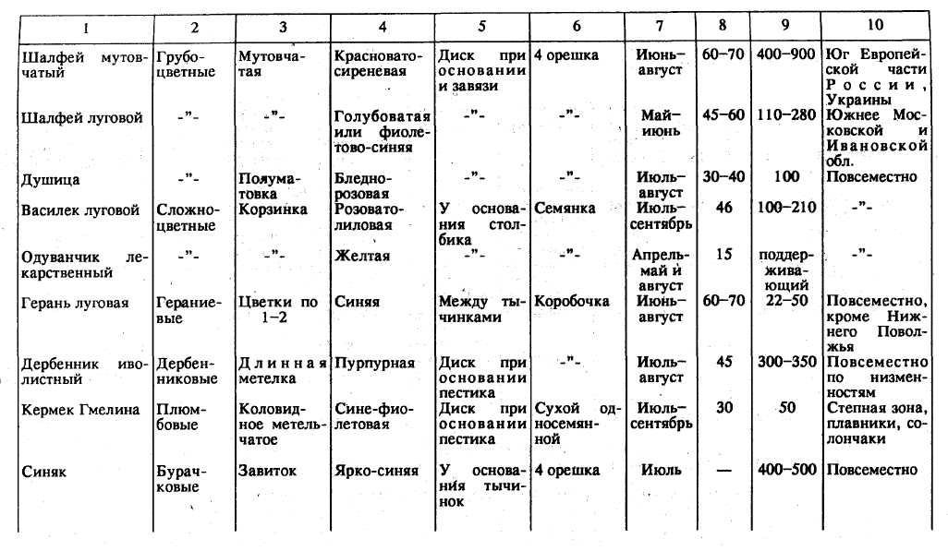

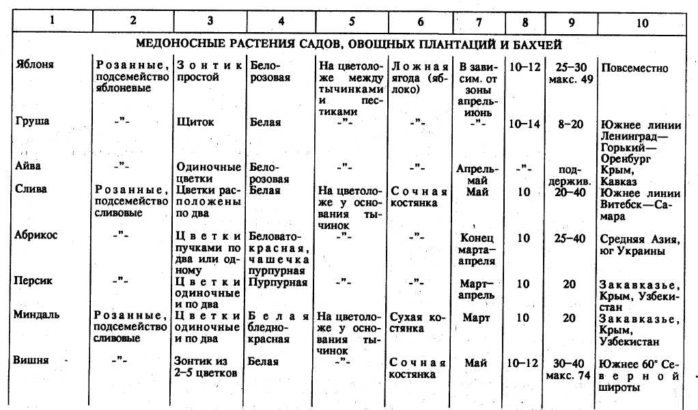
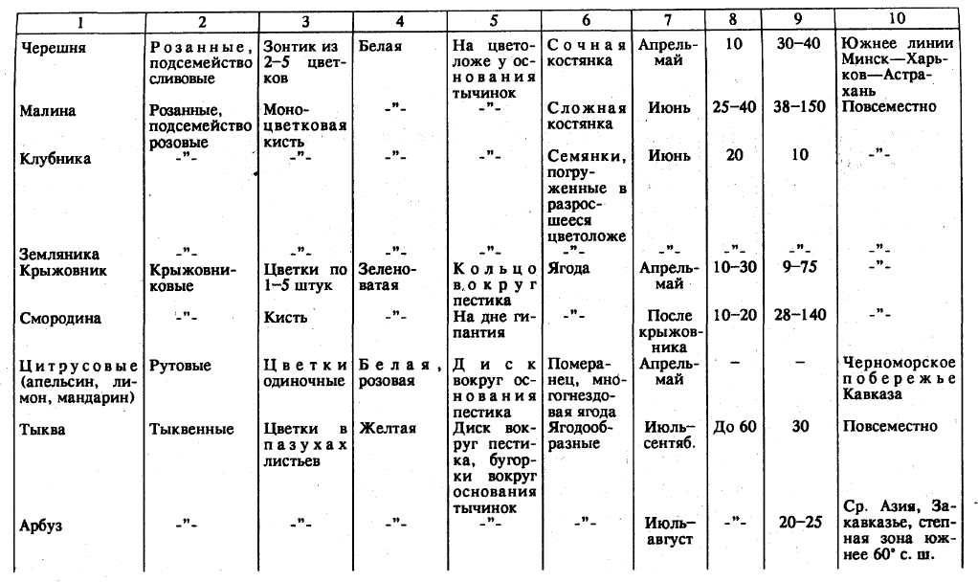

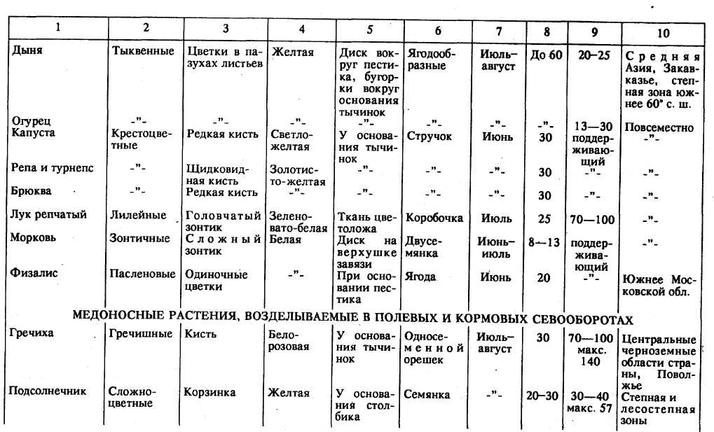
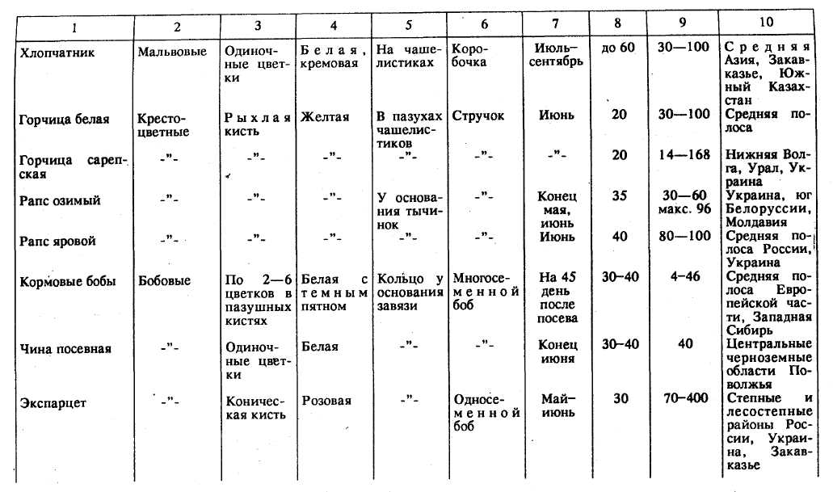

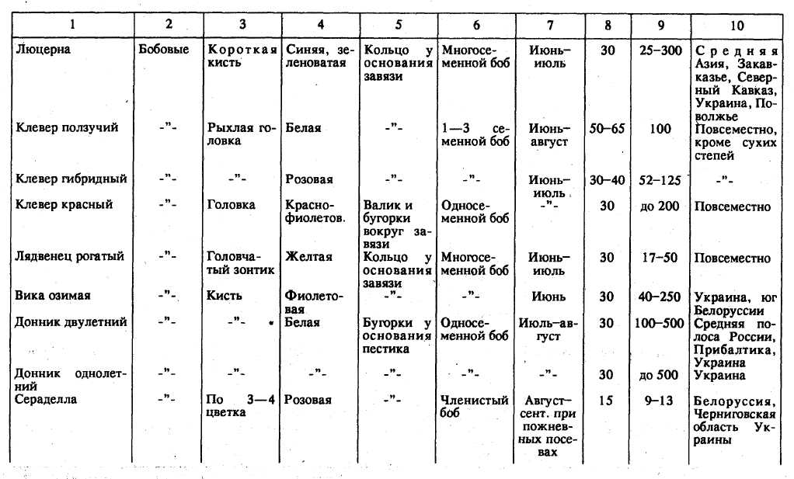
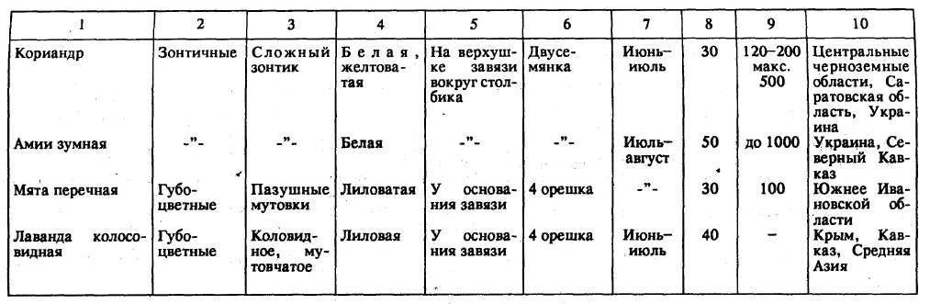

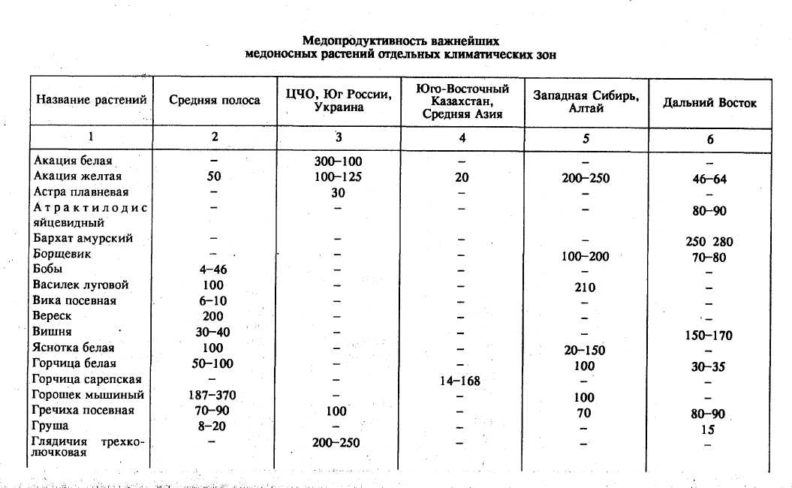
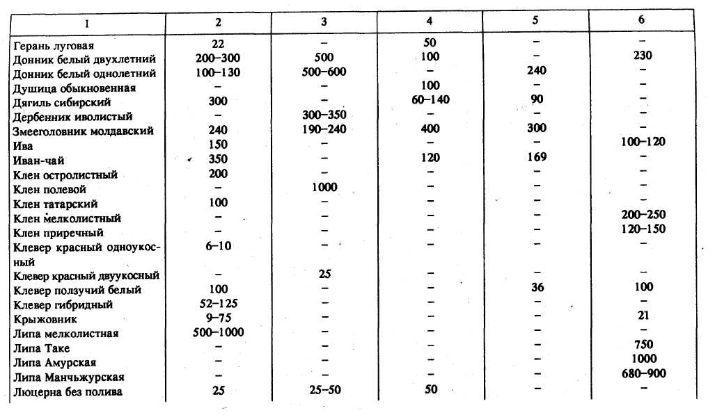

ОСНОВЫ ИСПОЛЬЗОВАНИЯ ПЧЕЛ НА ОПЫЛЕНИИ СЕЛЬСКОХОЗЯЙСТВЕННЫХ КУЛЬТУР И МЕДОСБОРЕ.
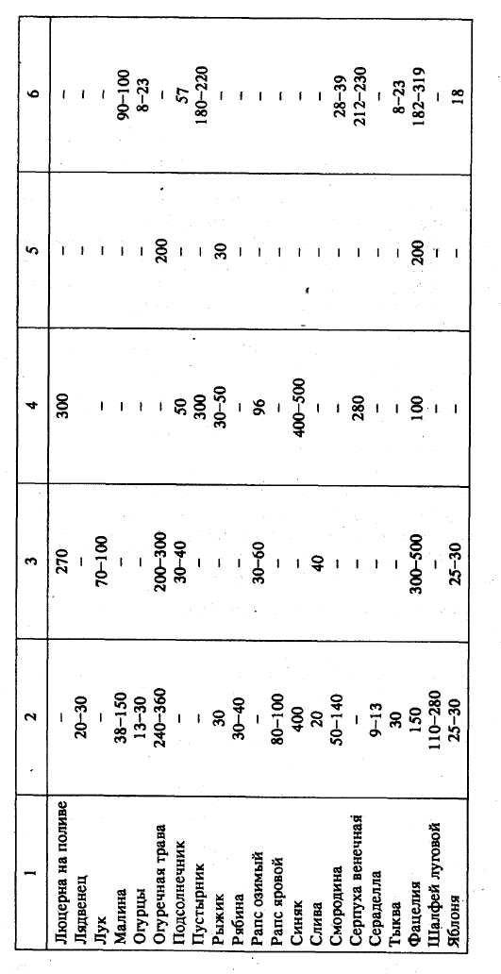
Повышение эффективности пчеловодства определяется (во многом) состоянием и степенью использования медоносных ресурсов, созданием условий для непрерывного медосбора в течение всего активного сезона. Основой же повышения продуктивности пасек является умелое прогнозирование медосборов.
В разные периоды пчеловодческого сезона медосбор подвержен часто значительным колебаниям. В большинстве природных зон наблюдается один или несколько продуктивных медосборов, когда в гнездах накапливается меда так много, что часть его без вреда для пчел можно изъять. Наиболее сильный медосбор называют главным. Медосборы же, дающие небольшое количество меда и используемые только на нужды пчелиной семьи, называются поддерживающими.
Время цветения и продуктивность медоносных растений зависит во многом от их географического положения. Одни и те же растения на разной географической широте (даже на одной широте), по мере продвижения в районы с более суровым климатом, нектар выделяют обильнее.
Потенциальная мощность медоносной базы характеризуется величиной площадей, занятых лесами, промышленными лесоразработками, кустарниками, болотами, лугами и пастбищами, энтомофильными сельскохозяйственными культурами, количественным и качественным по медопродуктивности составом насекомоопыляемых растений.
Основные медоносные растения разных зон страны:
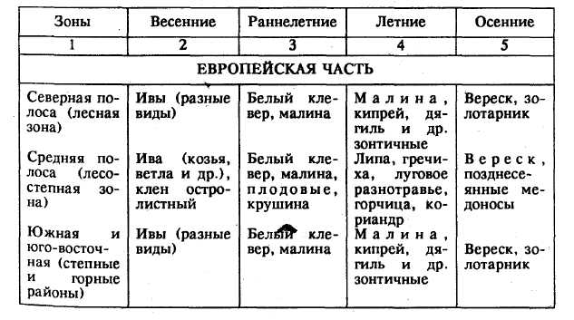
79
80
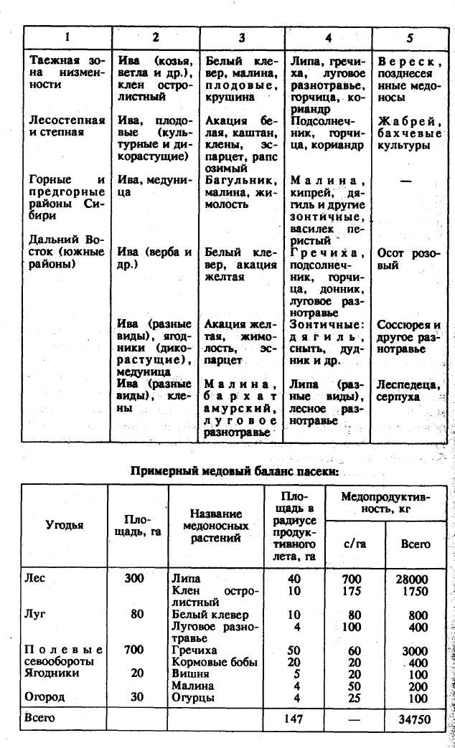
Величина медосбора в значительной степени зависит от насыщенности данной местности пчелами. Чем больше пчелиных семей располагается на определенном массиве, тем меньше будет медосбор на одну пчелиную семью, и, наоборот, чем меньше насыщенность пчелами, тем больше медосбор.
На использование медоносных ресурсов местности заметное влияние оказывает расстояние от пасеки до массивов цветущих растений;
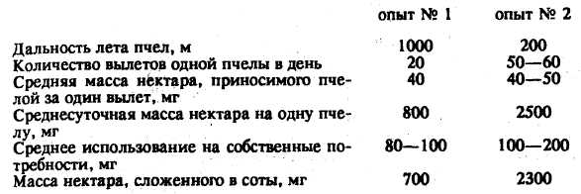
Следовательно, чем ближе находятся пчелы к медоносам, тем больше нектара они приносят в гнездо за один вылет из улья. Если же пасека находится рядом с медоносным массивом, то пчелы могут летать за нектаром даже при менее благоприятных погодных условиях, например, при умеренном ветре. Во всех случаях, вылетая за нектаром на определенный массив цветущих растений, пчела начинает исследовать обычно ближайшие к пасеке растения, и только при отсутствии нектароносов вблизи пасеки пчелы начинают летать на более далекие расстояния.
Пасека на клеверном поле.
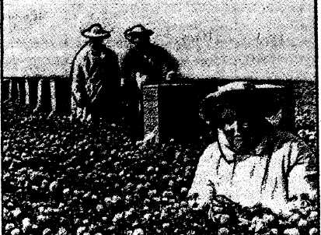

Большое влияние на нектаропродуктивность растений
оказывают погодные условия (прогнозируемые метеороло
гическими органами), которые воздействуют на растения це
лым комплексом факторов. Известно, что липа нектар выде
ляет лучше при температуре 26 °С, а в более прохладное
время дня — на освещенной части кроны. Оптимальной же
температурой для обильного нектаровыделения большинства
нектароносов является температура 20—32 °С. Кустарнико-
вые медоносы, а также малина, кипрей, дягиль на освещенной
солнцем поляне выделяют нектара больше, чем в тени под по-
логом леса. . .
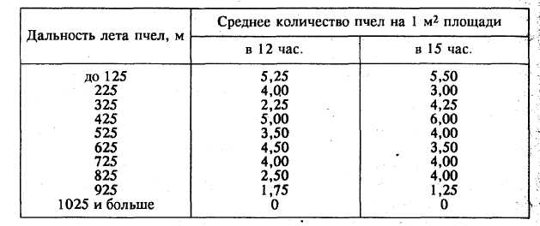
Наличие пчел-сборщиц на зарослях вереска в зависимости от расстояния до пасеки
Оптимальной относительной влажностью воздуха для ак-тивного нектаровыделения является влажность, равная 60— 80 %, а для липы и гречихи — 80—95 %, донника, пустырника, василька лугового — 50—60 %. Отрицательно влияют на нектаровыделение суховей, холодные северные и северо-вос-точные ветры, затяжные дожди.
На нектароносность высеваемых сельскохозяйственных культур, кроме того, огромное влияние оказывает агротехни-ка их возделывания — своевременная и правильная обработ-ка почвы, обеспечивающая сохранение влаги, уничтожение сорняков, своевременный и качественный высев семян.
Многие опытные пчеловоды при выборе мест для размещения пасек пользуются правилом периодичности выделения нектара растениями (липа). В таких случаях предпочтение отдают участкам, имеющим разные виды медоносов (разновидности липы), которые цветут разновременно и дают продолжительный медосбор.
Часто степень нектаровыделения предугадывают по поведению растений — аналогов, произрастающих в сходных условиях. Например, гречиха ежегодно повторяет интенсив-
82
ность цветения черемухи. Если черемуха обильно посещается пчелами и позже на ней появляется масса завязей, то и гречиха будет цвести обильно; если цвет с черемухи осыпается, не оставляя завязи, то и гречиха хорошего медосбора не даст.
Медосборы можно предвидеть по долгосрочному прогнозу на основе физиологических фаз растений (экологический прогноз). Большинство медоносных растений формируют почки за 8—12 месяцев до начала цветения и медосбора. Полноценные почки не текут, не имеют наростов вокруг и не сморщены. Интенсивность цветения медоносов характеризуется процессом их почкования. Чем продолжительнее период развития почек, тем длиннее срок ожидаемого медосбора; чем больше почек, тем обильнее медосбор.
Наиболее показательными эти признаки становятся за од-ну-две недели до начала цветения растений.
Большое влияние на нектаропродуктивность оказывает интенсивность фотосинтеза. Чем больше весенних солнечных дней, тем выше бывает медосбор. Особенно это наблюдается в годы высокой солнечной активности. Короткий медосбор обычно бывает сильным, а продолжительный — слабым. Сильным считается сбор меда в пределах 45—50 кг (валовой с одной семьи), средним —33—35 кг, слабым — менее 25 кг.
Многолетними наблюдениями установлено, что в условиях центральных областей Европейской части России пчеловоды получают (в расчете на одну семью пчел) в среднем по 7— 10 кг товарного меда, тогда как на систематически кочующих пасеках сбор товарного меда с одной пчелиной семьи в среднем составляет 25—30 кг. Считается, что каждый переезд с пчелами на массивы последовательно цветущих медоносных растений дает возможность собрать почти такое же количество меда, которое получают стационарные пасеки за время основного медосбора. Зная местонахождения медоносных массивов, пчеловод всегда может избежать безвзяточного периода, перевозя пасеку на медосбор в иной район или на другой массив. Перевозка пасеки всякий раз на новое место может обеспечить непрерывность медосбора, начиная с самых раннецветущих и кончая самыми позднецветущими нектароносами. Такие перевозки пчелиных семей весной перед главным медосбором и при подготовке к зимовке создают условия для своевременного их развития (усиления).
Не менее важное значение имеет кочевка пчелиных семей на массивы энтомофильных сельскохозяйственных культур, так как опылительная деятельность пчел оказывается достаточно эффективной только в том случае, если пасека подвезена непосредственно к участку с цветущими растениями.
83

Следовательно, только на расстоянии не более 500 м от пасеки пчелы в достаточной степени опыляют цветки сельскохозяйственных растений. Приблизить ульи с пчелами к посевам важно и потому, что при расстоянии между участком и пасекой в 1,5—2 км не все пчелы этой пасеки работают именно на посеве той культуры, которую необходимо опылять. Значительная часть пчел в данном случае, начав посещать дикорастущие медоносы, продолжает работать на них и тогда, когда зацветает культура полевого севооборота. При этом молодые пчелы, приступающие к летной работе постепенно, отвлекаются от посещения участков энтомофильных сельскохозяйственных культур, нуждающихся в своевременном опылении насекомыми.
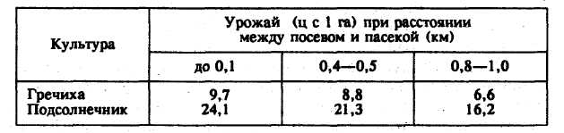
Урожай гречихи и подсолнечника при разном удалении посевов от пасек
Особенно важно приблизить пасеку к цветущему медоносу весной, когда и при сравнительно низких температурах воздуха (14—16 °С) пчелы работают достаточно интенсивно лишь при радиусе 200—300 м от улья.
Для опыления подвозить пчел к посевам и насаждениям необходимо своевременно, лучше всего за 1—2 дня до начала цветения или тогда, когда начало цвести около 10—15 % растений. В этом случае пчелы после облета сразу переключаются на посещение цветков опыляемой культуры.
При выборе места под точок обращают внимание на то, чтобы в радиусе 1 км от него не было местных малочисленных пасек и на расстоянии 2 км — больших пасек. Линия лета пчел не должна проходить мимо других пасек, так как нагруженные нектаром пчелы залетают в ближайшие на их пути ульи. Не следует также располагать семьи на линии лета пчел другой пасеки (на перелете), чтобы не нанести ущерба этой пасеке.
Расстояние от животноводческих пастбищ до точка должно быть достаточно большим, так как существует опасность ужаления пчелами домашних животных, находящихся на линии лета пчел за нектаром или пыльцой.
Линия лета пчел не должна пересекать и общественные дороги, поскольку это может явиться причиной серьезных до-
рожных происшествий, уничтожения летающих пчел движущимся автотранспортом.
Необходимо предусматривать и то, чтобы линия лета пчел не проходила через хозяйственные дворы жилых домов (особенно мимо входа в них) и через широкие водоемы.
Пасеку следует размещать в местах, защищенных от северных, северо-восточных и северо-западных ветров, но не в котловинах, где застаивается воздух, что может обусловить повышение на точке температуры, а в холодные и ветреные дни после теплого застойного воздуха вызвать и массовую гибель пчел.
Нецелесообразно размещать семьи в тени (в густом лесу), так как это приводит к более позднему вылету пчел из улья утром и раннему прекращению сбора нектара вечером.
Размещая пасеку на посевах энтомофильных культур, ульи с пчелами размещают так, чтобы наиболее удаленная часть посевов находилась от них не далее 500—700 м, а в плодовом саду — 200-250 м. На небольших участках место для точка выбирают по периметру в центре участка. В том случае, когда опыляемая пчелами культура занимает значительную площадь (100 и более га), для более равномерного опыления растений пчелами семьи необходимо ставить на отдельных точках группами не более 30 ульев и так, чтобы расстояние между ними, между точками и опыляемыми культурами, было не менее 500 м, но не более 0,7—1 км, а в плодовом саду — 0,4—0,5 км. При этом точки целесообразно располагать не по
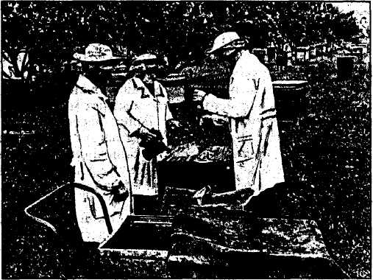
Пасека в саду.

84
85

\
краям участка, а отступая от них на 400—500 м к его середине. Если длина и ширина участка превышает эти размеры, применяют способ размещения точков по всему периметру поля и на поперечных прокосах.
При использовании пчел на опылении культур закрытого грунта пчелиные семьи располагают у торцовой стены теплицы, так как в этом случае пчелы меньше бьются о стекла и быстрее находят свое жилище. Наилучшим местом для установки улья в теплице является ее юго-западный угол. В целях предупреждения перегрева улья и гибели пчел на стеклах теплицы выбранный для его установки угол рекомендуется побелить или затенить какими-либо подручными материалами. Если зимой в теплицах прохладно, то ульи, поставленные в углах, прогреваются слабо, пчелы веду себя пассивно и на цветки не летят. В таких случаях ульи переносят в середину теплицы. При нормальной температуре ставить ульи в середину теплицы не рекомендуется, так как семьи (при нахождении улья в середине теплицы) быстро ослабевают. Улей ставят на свободное от культуры место летком на юго-запад так, чтобы растения не загораживали леток.
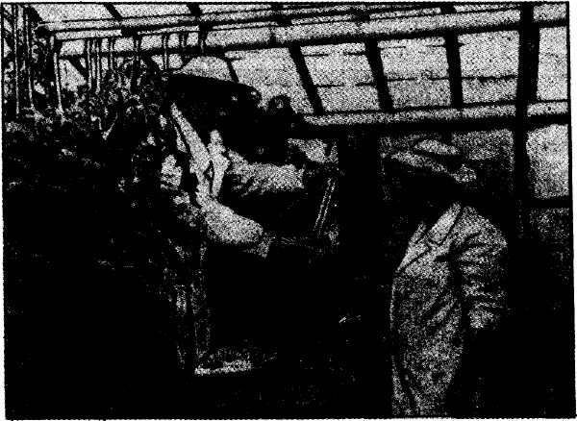
Пчелы в теплице.
86
i
АГРОТЕХНИКА И НЕКТАРОПРОДУКТИВНОСТЬ ЭНТОМОФИЛЬНЫХ СЕЛЬСКОХОЗЯЙСТВЕННЫХ КУЛЬТУР
Агротехника нектароносов определяет условия их произрастания, а следовательно, и интенсивность происходящих в растительном организме процессов, в том числе и выделение нектара. Установлено, что между уровнем выделения растениями нектара и их урожайностью существует непосредственная связь. А поэтому и все мероприятия, направленные на улучшение агротехники возделывания растений для повышения их урожайности, способствуют и повышению их некта-ропродуктйвности.
Большую массу нектара выделяют растения, посеянные широкорядным способом, особенно при направлении рядков (до 47°) с запада на восток, а на юге — с севера на юг. Например, нектаропродуктивность донника при широкорядных его посевах повышается на 30—40 %. При расположении рядков фацелий с запада на восток содержание сахара в нектаре одного растения в условиях средней полосы составляет 40,1 мг, а при расположении с севера на юг — только 24 мг. По горчице эти показатели составляют соответственно 13,8 и 9,6 мг.
Каждая культура наибольшее количество нектара за вегетационный период выделяет лишь при посеве ее в определенные сроки:

Срок посева | Количество сахара, выделяемого из нектара (кг, на 1 га)
Срок посева | Фацелия | Горчица белая | Огуречная трава - | Гречиха
29 апреля 14 мая 29 мая | 234 237 191 | 152 50 60 | 272 302  185 | 63 62 64
Положительно влияют на нектаропродуктивность внесенные в почву фосфорные и фосфоро-калийные удобрения, а также микроэлементы — медь, марганец, барий, цинк, мо-либденовокислый аммоний и др. Так, при внесении под посев гречихи суперфосфата (60 кг действующего вещества на 1 га) нектаропродуктивность растений возрастает на 25 %, при внесении фосфорно-калийных удобрений — на 77—91 %, при внесении минеральных удобрений по известковому фону нектаропродуктивность этой культуры увеличивается на 55 %; при внесении в почву фосфорно-калийных удобрений под посевы подсолнечника нектаропродуктивность его увеличивается в 1,5 раза.

Влияние удобрения на нектаропродуктивность растений
Нектаропродуктивность различных сортов подсолнечника

*
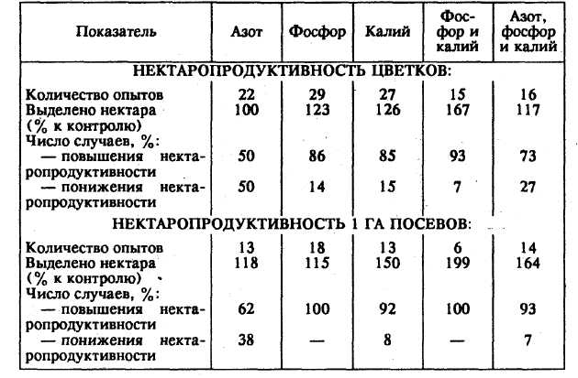
Влияние микроэлементов на выделение нектара:

Вариант опыта | Выделено нектара в цветке, мг
Вариант опыта | гречиха | подсолнечник | эспарцет
Без удобрения Марганцевые удобрения Горное удобрение | 0,05 0,26 0,23 | 0,62 1,41 1,53 | 0,07 0,28 0,29
Хорошо влияют на повышение нектаропродуктивности растений и такие приемы, как предпосевная обработка семян раствором микроудобрений (раствор борной кислоты — 10 г на 1 ц семян) или вытяжкой древесной золы (1,6 кг золы на 1 ц семян), которая содержит в своем составе несколько очень важных для растений микроэлементов; при этом нектаропродуктивность гречихи, например, увеличивается соответственно на 23 и 43%.
Нектаропродуктивность зависит не только от вида растений, но и от сорта одного и того же их вида.
Урожайность и нектаропродуктивность различных сортов гречихи

Сорт | Нектаропродуктивность (кг на 1 га) | Урожайность (ц на 1 га)
Богатырь Шатиловская 4 Московская Вознесенская местная | 142,5 137,5 114,3 49,7 | 15,0 15,0 14,7 9,7

Сорт | Содержание сахара в нектаре |  | Среднее число пчел на 100 м2 за одно наблюдение | Урожайность семян (ц/га) | Содержание масла в абсолютно сухих семенах, %
Сорт | 100 цветков, мг | кг/га | Среднее число пчел на 100 м2 за одно наблюдение | Урожайность семян (ц/га) | Содержание масла в абсолютно сухих семенах, %
Саратовский 169 Шортандинский 41 Юго-восточный ВНИИМК 18962 ВНИИМК 8931 | 59,1 52,7 59,7 59,3 60,9 | 23,3 18,6 23,2 28,5 31,0 | 71 44 75 63 101 | 20,8 16,5 18,1 21,6 25,2 | 43,2 35,5 43,7 43,6 48,3
Нектаропродуктивность некоторых сортов клевера красного

Сорт | Количество сахара в нектаре (кг с 1 га) | Длина трубочек венчика, мм | Урожайность семян (кг с 1 га)
Сиворецкий Московский Моршанский 150 Асиновский Тулунский Т — 1 | 123,9 107,2 97,0 79,0 71,7 56,2 | 9,40 9,38 9,20 8,93 8,23 7,85 | 178 178 137  69  134
Нектаропродуктивность некоторых сортов плодовых культур (мг в цветке)

Сорта абрикосов:
— россошанский красавец | 6,30
— миндальный | 1,86
Сорта вишни:
— кентская | 1,96
— аморель розовая | 6,70
— плодородная Мичурина | 2,85
— любская | 6,58
Сорта яблонь:
— кандиль синап | 2,12
— папировка | 11,04
— анис | 3,68
— яндыковская | 7,58
Полевые и садовые культуры, защищенные лесным массивом или полосой полевого лесонасаждения до 500 м, повышают эффективность нектаропродуктивности (по сравнению с незащищенными от ветра участками) на 33—94 %.
Наряду с уменьшением скорости испарения из почвы влаги, обеспечением увлажнения воздуха, полевые лесонасаждения способствуют и активизации работы пчел на цветках рас-

88
89

тений, так как ветреная погода летную деятельность пчел резко снижает.
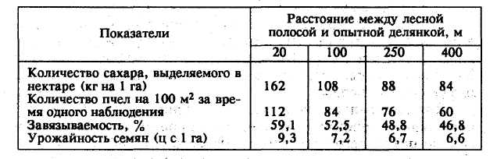
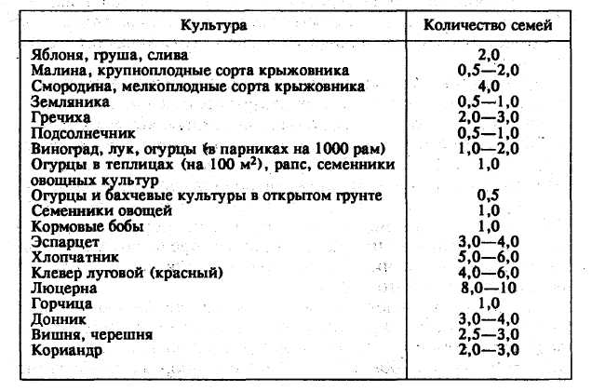
Влияние защитных лесных полос на нектаропродуктивность и урожайность эспарцета
При использовании пчел на опылении плодовых и ягодных кульур и энтомофильных растений полевого севооборота, хорошо выделяющих нектар, активное вмешательство пчеловода в их деятельность сводится лишь к своевременному подвозу на участок достаточного количества пчелиных семей.
В тех же случаях, когда растения выделяют нектара мало или когда медонос, который привыкли посещать пчелы, отцвел, а пчелы продолжают его посещать и не переключаются на другое, позднее зацветшее растение, обильно выделяющее нектар, необходимо осуществлять искусственное направление пчел на посещение определенного растения (участка), известное под названием «дрессировка».
Дрессировка заключается в развитии у пчел условных рефлексов на запах, цвет, форму источника корма, определенную территорию, где находятся посевы, нуждающиеся в опылении.
Дрессировка на запах определенного растения осуществляется путем ежедневного подкармливания пчел сахарным сиропом с запахом того растения, на которое хотят их направить. Для приготовления сиропа сахар и кипяченая вода берутся в равной массе (1:1). Приготавливают сироп в эмалированной, стеклянной или алюминиевой посуде, чисто вымытой и не имеющей посторонних запахов. После охлаждения сиропа до температуры парного молока, в него погружают венчики свежесорванных цветков, у которых предварительно удаляют зеленые чашечки. Цветки должны занимать 1/3 или 1/4 объема, занимаемого сиропом.
Сироп настаивают в закрытой посуде в течение 6—8 часов (в течение ночи). Рано утром, еще до начала лета пчел, сироп раздают пчелиным семьям, наливая в маленькую кормушку каждой семье по 100—150 мл. Такую подкормку необходимо
90
проводить в течение всего периода цветения опыляемых пчелами растений. Дрессировка на запах бывает наиболее эффективной в том случае, если пасека подвезена непосредственно к цветущим растениям, и тогда, когда цветки этих растений выделяют хотя бы небольшое количество нектара.
В последнее время для приготовления ароматизированного сиропа берут пыльцу того растения, на которое необходимо направить пчел. При этом на 1 литр сиропа добавляют 10—15 г пыльцы. Готовят такой сироп непосредственно перед раздачей его пчелам.
Для направления пчел на определенный участок их подкармливают ароматизированным сиропом с добавлением сильно пахнущего вещества (анисового или мятного масла). Когда в кормушке соберется большое количество пчел, ее закрывают и относят на участок с цветущими, нуждающимися в опылении, растениями. Здесь кормушку открывают; пчелы начинают посещать сначала кормушку, а затем и цветки растений на этом участке.
Потребность в опылителях измеряется количеством пчел, одновременно работающих на единице площади, и количеством пчелиных семей. Для насыщенного опыления различных сельскохозяйственных культур и плодово-ягодных насаждений требуется определенное количество семей, каждая из которых должна насчитывать около 30 тысяч пчел-работниц.
Насыщенность пчелами опыляемой культуры (семей на 1 га) должна быть:
91

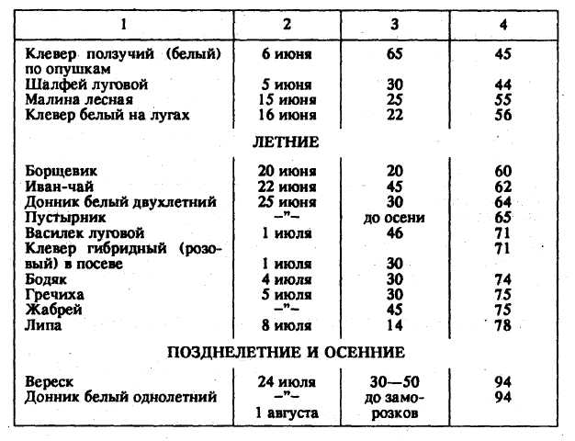
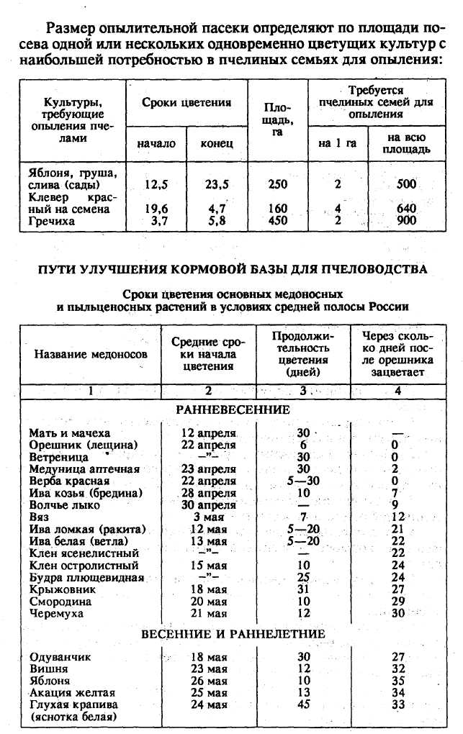
Пути улучшения кормовой базы для пчел сводятся к следующему:
- Расширению посевов сельскохозяйственных медонос
ных деревьев и кустарников в садах;
- Посадке медоносных деревьев и кустарников в защит
ных лесных полосах, вдоль дорог, вокруг водоемов, в населен
ных пунктах, по оврагам и другим неудобным землям;
- Улучшению естественных луговых угодий путем вне
сения удобрений и подсева трав;
- Включению медоносных растений в однолетние и мно
голетние кормовце смеси, возделывание в полевых севообо
ротах;
- Посеву медоносных растений на паровых полях и меж
дурядьях садов для использования медосбора и на зеленое
удобрение;
- Увеличению сроков цветения (и нектаровыделения)
различных медоносных растений путем подзимнего посева,
посева в несколько сроков, а также путем подкоса части поля
многолетников до их цветения;
- Пожнивным и подпокровным посевам медоносных рас
тений для использования медосбора и на зеленое удобрение
или на корм скоту;

92
93

- Возделыванию медоносных растений в условиях опти
мальной для медоносных растений агротехники;
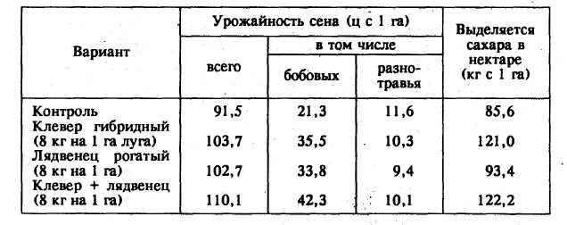
- Подбору для возделывания медоносных растений видов
и сортов, которые в определенных (местных) условиях дают
наивысшие урожаи основной продукции и нектара.
Высевать медоносные растения только для медосбора экономически невыгодно. Поэтому улучшать кормовую базу для пчел целесообразно лишь таким образом, чтобы возделываемые медоносные культуры, кроме нектара, давали другую ценную продукцию (зерно, силосную массу, сено или зеленое удобрение). Чаще всего дополнительные площади стараются занимать под посевы гречихи, горчицы, эспарцета, донника, подсолнечника и других медоносных растений. Для увеличения срока цветения гречиху целесообразно высевать в два срока с интервалом в 7—10 дней, донник и эспарцет на части площади рекомендуется подкашивать в ранние сроки.
Хороших медосборов можно добиться за счет посадки медоносных растений в полезащитных и садозащитных лесных полосах, при озеленении населенных пунктов, обсадке дорог, оврагов, берегов рек, прудов и озер. В средней полосе России целесообразно высаживать липу, иву, клен, акацию желтую, снежноягодник, жимолость, калину, фруктовые деревья, кусты ягодников и малины.
Для улучшения луговых угодий необходимо исходить из потребностей пчеловодства (путем посева бобовых трав и внесения удобрений).
Влияние посева бобовых трав на выход сена и нектаропродуктивность луга
В целях улучшения медоносной базы высевают часто растения, используемые на корм скоту или зеленое удобрение; чаще такие посевы осуществляют по паровым полям и междурядьям садов. По плодородным и богатым известью почвам пары стараются занимать эспарцетом, подсевая его в пре-
94
дыдущем году под покров зернового растения. Весной эспарцет зацветает рано и дает хороший медосбор. К концу цветения его скашивают на корм скоту и получают большое количество богатой протеином и витаминами зеленой массы. После скашивания эспарцет снова отрастает и дает определенное количество зеленого удобрения (при запахивании в почву). В качестве парозанимающей медоносной культуры осенью предыдущего года вместе с рожью, используемой на корм скоту, высевают и вику мохнатую.
Вико-ржаная смесь дает самую раннюю весеннюю подкормку для животных, ранний медосбор для пчел, а при запашке вновь отрастающей в пару зеленой массы — и зеленое удобрение. В последние годы в качестве парозанимающего растения стали использовать и фацилию; во время цветения она хорошо выделяет нектар, позже скашивается на корм скоту или запахивается как удобрение. В пару и в междурядьях садов на зеленое удобрение высевают и гречиху, горчицу, фацелию, фацелию с люпином. В садах эти растения высевают во второй половине июня, в пару — (горчицу и фацелию) возможно раньше, гречиху — после окончания весенних заморозков.
Большое распространение получило включение медоносных растений в кормовые смеси (фацелия с викой на силос или зерно; фацелия с горохом на зерно; горчица с кормовыми бобовыми культурами; кукуруза и донник; эспарцет с люцерной; клевер красный с люцерной). Использование этого приема позволяет улучшить кормовую базу для пчел без отвода специальных земельных площадей и без снижения, а чаще при увеличении урожайности основной культуры.
Для создания позднего медосбора большое значение имеют пожнивные посевы медоносных растений. При этом почву обрабатывают немедленно вслед за уборкой ранней культуры (картофель, ячмень, вико-овсяная смесь, предназначенная на корм, и рожь).
В качестве пожнивных растений чаще всего используют горчицу, гречиху и фацелию, зеленую массу которых силосуют или запахивают как удобрение.
В целях создания условий для поддерживающего медосбора в безвзяточное время на припасечных участках стараются высевать специальные медоносы.

Основы агротехники отдельных продовольственных и кормовых сельскохозяйственных культур поля
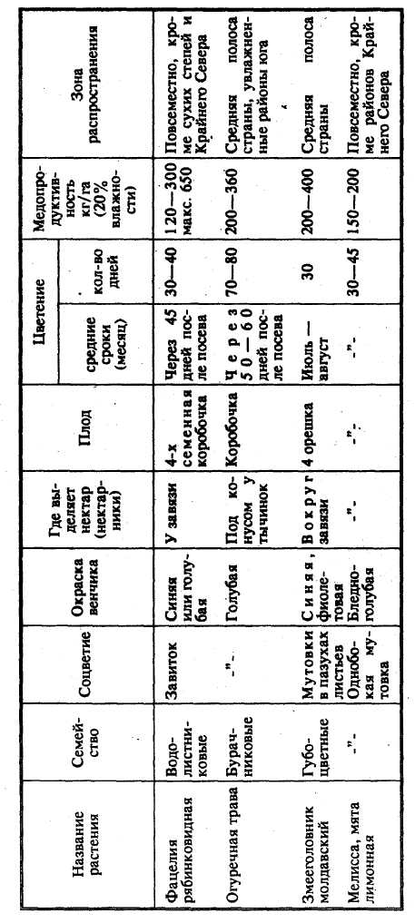
ГРЕЧИХА
Гречиха — однолетнее растение семейства гречишных,, включающая несколько видов. Наиболее распространена гречиха обыкновенная (сорта: Аромат, Большевик 4, Богатырь, Баллада, Демская, Енисейская, Казанская крупноплодная, Куйбышевская 85, Калининская, Краснострелецкая, Майская, Нектарница, Орловчанка, Сибирячка, Скороспелая 81, Сокуровская, Солянская, Шатиловская 4, Шатиловская 5, Черноплодная).
- При наиболее оптимальной температуре (10— 15 °С) семена гречихи прорастают через 3—5 дней после посева. Подсе-мядольное колено разрастается постепенно и через 8—10 дней после посева над поверхностью почвы появляются разъединившиеся семядоли. Формирование всходов происходит при температуре 9—10 °С, но более дружно они появляются, когда она превышает 15 °С. Через 9—10 дней после появления всходов формируется второй лист. В это время в пазухах листьев начинают закладываться почки, из которых затем разви-
— — — -/- м. »
ваются ветви. Фаза бутонизации наступает через 10—15 дней после появления всходов (иногда одновременно с ветвлением). Цвести гречиха начинает на 20—28 день после появления всходов в соцветиях главного стебля (в зависимости от сорта). Через 5—8 дней после начала цветения цветы появляются и на боковых побегах (умеренно теплая и нормально влажная погода в этот период благоприятствует обильному цветению). Период плодообра-зования у нее растянут до 25— 30 дней и более, и значительно длиннее, чем у зерновых злаковых культур. На 25—30 день по-
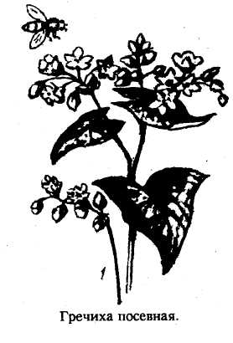
97
cле начала цветения (после формирования плодов) начинается созревание плодов гречихи. В это время они приобретают бурую окраску, затвердевают, становятся мучнистыми.
Агротехника, место в севообороте. Важное значение в повышении нектароносности и урожайности гречихи имеет возделывание ее с учетом биологических особенностей, по-чвенно-климатических и погодных условий.
Гречиха относится к теплолюбивым растениям. При понижении температуры окружающей среды до минус 2,0—2,5 °С заметно повреждаются листья, цветки и стебли, а при более низкой температуре растения гибнут. Высокие температуры (выше 30 °С) и суховеи также оказывают вредное воздействие на ее развитие.
Гречиха очень влаголюбива, особенно в период цветения и плодообразования. Наиболее высокая нектаропродуктив-ность у гречихи отмечается в теплые (16—18 °С) и умеренно влажные годы при высокой или переменной облачности.
Гречиха требовательна к плодородию почвы, к наличию в ней элементов питания. Лучшие для нее почвы — связные, глубоко проницаемые и хорошо прогреваемые. При правильном возделывании наибольшей нектароносностью и урожайностью она отличается на черноземных и серых лесных почвах, а также на почвах, освободившихся из-под леса.
Установлено, что наилучшими предшественниками гречихи в различных зонах России являются бобовые, озимые и пропашные культуры, а при посеве по овсу, ячменю, просу и повторно по гречихе нектаропродуктивность и урожайность ее резко снижаются.
Система обработки почвы под посевы гречихи зависит от почвенно-климатических и погодных условий, предшественника, степени и типа засоренности поля и других факторов и включает основную и предпосевную обработки.
Основная обработка почвы после зерновых и бобовых культур состоит из лущения и зяблевой вспашки.
Лущение способствует уменьшению испарения влаги, уничтожению сорняков и более качественной вспашке. Его необходимо проводить сразу же после уборки предшественника, что повышает эффективность данного агроприема.
Глубина лущения зависит от типа засоренности почвы. Если преобладают однолетние сорняки, то обрабатывают ее дисковыми лущильниками на глубину 6—8 см. На полях, засоренных осотом, вьюнком полевым и другими корнеотп-рысковыми сорняками, целесообразно проводить двукратное лущение почвы: первое дисковыми лущильниками на глубину 6—8 см, второе — лемешными на глубину 10—12 или
98
12—14 см при массовом появлении розеток осота. Для уменьшения потери влаги при рыхлении почвы и создания лучших условий для прорастания сорняков лемешные лущильники аг-регатируют с тяжелыми боронами или катками. На полях, засоренных пыреем, применяют двукратную обработку дисковыми лущильниками на глубину залегания его корневищ (10—12 см) с последующей глубокой вспашкой на 25—27 см при появлении «шилец» пырея.
При возделывании гречихи после сахарной свеклы, картофеля и других позднеубираемых пропашных культур у корне-отпрысковых сорняков времени для своего развития не остается, а поэтому и почву после них, как правило, не лущат. На полях из-под кукурузы остаются пожнивные остатки с частью стебля и хорошо развитой корневой системой, которые затрудняют и ухудшают качество обработок почвы, снижают производительность агрегатов. Чтобы избежать этого, перед вспашкой почву на таких полях обрабатывают дисковыми лущильниками вдоль и поперек поля.
Большое значение в накоплении влаги и питательных веществ в почве, борьбе с сорняками имеют своевременность и качество ее зяблевой вспашки. Сроки и глубина вспашки зависят от предшественника, типа засоренности и сроков отрастания сорняков после лущения. При обладании однолетних сорняков (после озимых и зерновых бобовых культур) через 2—3 недели после лущения (при массовом прорастании сорняков) проводят вспашку плугами с предплужниками на глубину 20—22 см.
При значительном засорении поля многолетними сорняками черноземные почвы пашут на глубину не менее 25 см при появлении розеток осота и проростков других сорняков. На других почвах глубину вспашки уменьшают в зависимости от мощности гумусового горизонта.
После сахарной свеклы и картофеля, под которые применяют глубокую вспашку, почву под гречиху пашут на глубину 20—22 см без предварительного лущения.
После кукурузы глубина вспашки такая же, но с предварительным лущением почвы в двух направлениях. Предплужники устанавливают на глубину .5—6 см, чтобы ниже подрезать стебли кукурузы, отделять их от комьев почвы и лучше заделывать.
Оправдывает себя вспашка почвы на глубину 25—30 см, в конце сентября— начале октября рыхление ее плоскорезом на глубину 35—40 см с одновременным прикатыванием, а ранней весной — дискование лущильниками или боронами БЙГ-3.
99
Лучшему накоплению влаги в глубоких слоях почвы, увеличению толщины снежного покрова, уменьшению глубины промерзания почвенного слоя и предохранению его от водной и ветровой эрозии способствует безотвальная обработка почвы плоскорезами с оставлением стерни.
На склонных землях эффективна вспашка поперек склонов с лункованием. По зяби хорошо зарекомендовали себя глубокое безотвальное рыхление, прерывистое бороздование и сооружение противоэрозионных валов.
Большое значение для накопления влаги и питательных веществ в почве, снижения засоренности посевов гречихи имеет ранняя (августовская) зяблевая вспашка.
Для накопления влаги в зимний период применяют снегозадержание снегопахами СВУ-2,6 и другими орудиями при высоте снежного покрова не менее 10—15 см. Регулирование снеготаяния и задержание талых вод осуществляют с по-мощью образования валиков поперек склонов, прикатывания снега катками и полосного затемнения снега перегноем, торфяной крошкой, золой, фосфоритной мукой.
Предпосевная обработка почвы проводится, как правило, спустя более месяца от начала весенних полевых работ. Основная задача этой обработки почвы заключается в создании оптимальных условий для посева и прорастания семян, роста и развития гречишных растений.
Приемы обработки почвы в предпосевной период должны способствовать сохранению в ней влаги, уничтожению сорняков и созданию выровненной и рыхлой поверхности (для равномерной заделки семян).
При наступлении физической зрелости почвы, когда она хорошо и легко крошится, проводят ранневесеннее боронова-ние поля в два следа тяжелыми или среднемассивными зубовыми боронами. Эту работу необходимо проводить в очень короткий срок, так как среднесуточные потери влаги почвой составляют 40—100 м³/га, а после образования мульчирующего слоя рыхлой почвы они резко сокращаются.
В оставшийся до посева период применяют две-три культивации почвы с одновременным боронованием. Первую культивацию осуществляют одновременно с посевом ранних яровых культур на глубину 10—12 см; она способствует прогреванию почвы и прорастанию сорняков.
На засоренных полях в зонах недостаточного увлажнения почву после первой культивации, с целью снижения потерь влаги от выветривания и создания лучших условий для быстрого прорастания сорняков, целесообразно прикатывать. Вторую культивацию почвы на глубину 8—10 см осуществ-
100
ляют при появлении сорных растений, примерно через 10—12 дней после первой культивации. Третью предпосевную культивацию проводят на глубину посева семян гречихи (5—7 см).
На структурных и малозасоренных почвах трехкратная культивация после ранневесеннего боронования может привести к потерям влаги. В этих случаях достаточно осуществить одну-две культивации. При выпадении осадков и образовании поверхностной почвенной корки культивацию можно заменить боронованием.
На черноземных почвах, как правило, применяют две культивации: первую на глубину 8—10 см, вторую (предпосевную) — на глубину 5—7 см.
В увлажненных районах тяжелые заплывающие почвы после боронования зяби пашут плугами без отвалов или лемешными лущильниками на глубину 12—14 см с одновременным боронованием или прикатыванием (при отсутствии осадков), а предпосевную культивацию проводят на глубину
4—5 см.
Оправдывает себя осенняя (основная) обработка почвы безотвальными орудиями, а предпосевная (ранней весной) боронами БИГ-3, в последующем — культиваторами с плоскорежущими лапами в агрегате со шлейфами.
Удобрение. В большинстве зон России, особенно в зонах недостаточного и неустойчивого увлажнения, более эффективно внесение удобрения под основную (осеннюю) обработку почвы.
На дерново-подзолистых и серых лесных почвах, отличающихся невысоким содержанием гумуса, органические удобрения (навоз, торфонавозный компост) вносят по 15—20 т/га. На таких почвах используют и органо-минеральные смеси, состоящие из 2 т перегноя, 3 ц суперфосфата, 5 ц извести или 4,5 ц торфа, 3 ц суперфосфата, 1,5 ц аммиачной селитры (все в расчете на 1 га).
На малоплодородных песчаных почвах эффективно использование в качестве органических удобрений сидератов (запашка зеленой массы люпина) или сидератов вместе с фос-форно-калийными удобрениями.
На черноземных почвах органические удобрения под гречиху, как правило, не вносят, используя их под озимую пшеницу и сахарную свеклу (предшественники гречихи). Гречиха же хорошо использует их последствие.
Результаты полевых опытов по применению минеральных удобрений под основную обработку почвы показали, что во всех зонах России при внесении полного минерального удобрения нектаропродуктивность и урожайность гречихи замет-
101
но повышаются (не оказывает существенного влияния внесение в почву одних калийных удобрений).
На дерново-подзолистых, серых лесных почвах, оподзо-ленных черноземах наиболее эффективными являются азот-но-фосфорные удобрения, а на черноземах — фосфорные и азотно-фосфорные.
Дозы внесенных удобрений зависят от типа почвы, содержания в ней подвижных питательных элементов предшественника и т. д. На дерново-подзолистых и серых лесных почвах, содержащих мало гумуса и хорошо обеспеченных подвижными формами фосфора и калия, для получения высокой нектароносности и урожайности гречихи эффективно полное минеральное удобрение с соотношением N:P:K соответственно 2:1:1 или 1,5:1:1. На черноземных почвах эффект достигается при внесении NPK в соотношении 1:1:1 или 0,5:1:0,5 в зависимости от механического состава и обеспеченности почв подвижными формами фосфора.
На дерново-подзолистых и серых лесных почвах примерные дозы азота, фосфора и калия по 45—60 кг/га д.в., а на черноземных — 30—45 азота, 45—60 фосфора, 20—30 кг/га д.в. калия.
Из азотных удобрений под гречиху вносят (под зяблевую вспашку) аммиачную селитру, из фосфорных — суперфосфат и фосфорную муку, из калийных — сернокислый калий, ка-лимаг и другие бесхлорные удобрения.
Хорошо зарекомендовали себя сложные удобрения — нитрофоска, нитроаммофоска и аммофос, применение которых в тех же количествах, что и при применении смеси простых удобрений, дает столь же положительные результаты.
Наряду с основным удобрением большое значение в повышении нектаропродуктивности и урожайности гречихи имеет рядковое, или припосевное внесение в почву суперфосфата в дозе 10—15 кг/ га д.в. или полного минерального удобрения (№ 10 Р10 К10) по указанной выше норме. Внесение удобрения при посеве гречихи в рядки не должно исключать применения основного удобрения, так как лучший режим питания растений гречихи обеспечивается при их сочетании.
При широкорядном способе посева гречихи (с междурядьями 45 см) в период вегетации растений применяют их минеральную подкормку. Такую подкормку проводят в фазе бутонизации (начало цветения) одновременно с обработкой междурядий культиваторами — растениепитателями.
На бедных легких почвах при подкормке гречихи вносят 2 ц/га суперфосфата и 1 ц аммиачной селитры, а на черноземах— соответственно 1 и 0,5 ц/га. Некорневую
102
подкормку гречихи производят и растворами борной кислоты (0,01 —0,05 %-ный), сернокислого марганца (0,02—0,03 %-ный) и молибденовокислого амония (0,1 %-ный) в вечерние часы при расходе жидкости 500 л/га.
Сроки сева, норма высева и глубина заделки семян. Важным фактором получения высокой нектароносности и урожайности является высокое качество семян (I и II класса), дающих более полные и дружные всходы, обеспечивающих лучшее развитие растений и повышающих эффективность других агротехнических приемов. Основными показателями качества семян являются всхожесть, чистота, отсутствие (наличие) в их массе семян других растений, в том числе сорняков, и содержание обрушенных семян гречихи.
Хорошие результаты по всхожести и развитию растений гречихи, их нектароносности и урожайности получают и при предпосевной обработке семян борной кислотой, бурой, сернокислым марганцем, сернокислым цинком и сернокислой медью.
К посеву гречихи приступают, когда почва на глубине 8— 10 см прогревается до 10—14 "С.
В Нечерноземной зоне оптимальный срок посева гречихи — последняя пятидневка мая — первая пятидневка июня. На юге Нечерноземной зоны оптимальный срок посева — третья декада мая.
В Центрально-Черноземной полосе оптимальные сроки посева гречихи — вторая и третья декады мая.
В северо-восточной части Центрально-Черноземной полосы (Тамбовская область, Елецкий район Липецкой области) гречиху высевают в последней пятидневке мая.
В Волго-Вятском районе гречиху высевают в третьей декаде мая.
В Западной и Восточной Сибири срок посева гречихи с 25 мая до 5 июня, на Дальнем Востоке — 15—25 июня.
При быстром устойчивом нарастании температуры весной на лесных почвах и чистых от сорняков полях, а также при посеве широкорядным способом гречиху целесообразно высевать в сжатые сроки в начале оптимального периода.
Наиболее распространенные способы посева гречихи: обычный рядовой с междурядьями 15 см и широкорядный с междурядьями 45 см. Широкорядный способ посева эффективнее обычного на более засоренных и плодородных почвах, при более ранних сроках посева и выращивании среднеспелых и позднеспелых сортов. Обычный рядовой способ дает лучшие результаты на более легких почвах, при посеве раннеспелых маловетвящихся сортов, на менее засоренных участках и при
103

более позднем сроке посева, что обеспечивает возможность уничтожения сорняков в предпосевной период. Оправдывает себя ржано-полосный способ выращивания гречихи, при котором ее высевают весной в полосы шириной 10,6 м, оставляемые в посевах ржи с осени или убранные на зеленый корм весной до посева гречихи. При этом создаются более оптимальные условия для роста и развития гречихи: относительная влажность воздуха в ржано-полосных посевах повышается на 11—15,5 %, а температура почвы при быстром отрастании ржи весной — на 1—3 °С,что обеспечивает возможность для высева гречихи на 7—10 дней раньше. К тому же при размещении между полосами ржи она лучше переносит понижение температуры. После уборки ржи освещенность растений гречихи улучшается, отчего заметно повышается нектаровыделение и урожайность этой культуры.
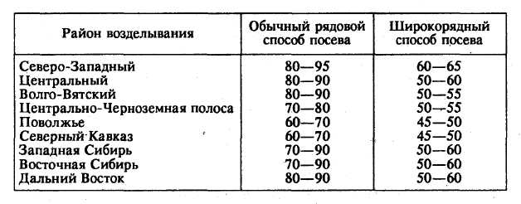
Данные по выращиванию гречихи свидетельствуют, что оптимальная норма высева семян при обычном рядовом и узкорядном способах посева 2,5—3 млн/га, а при широкорядном — 2 млн/га. На норму высева оказывают влияние плодородие почвы, внесение удобрений, засоренность полей, сорт, качество семян и т.д. Более низкие нормы применяют на плодородных, малозасоренных участках, при внесении удобрений, при посеве более позднеспелых хорошо ветвящихся сортов и при посеве высококачественными семенами, а также в зонах недостаточного увлажнения. В разных почвенно-климатических зонах России рекомендуются следующие нормы высева семян гречихи, кг/га:
Дружные и полные всходы положительно влияют на первоначальный рост и развитие растений гречихи, ее нектаро-носность и урожайность. При посеве семян на небольшую глубину слабее развивается корневая система и всходы получаются невыровненными. При большой глубине посева всходы могут быть изреженными и ослабленными, так как
104
гречиха с трудом выносит семядоли на поверхность. При посеве в рыхлую почву с невыровненной поверхностью трудно выдержать одинаковую глубину заделки семян; в этом случае необходимо проводить допосевное прикатывание, иначе уменьшится полнота всходов. Применение относительно невысоких норм высева предполагает оптимальную глубину заделки семян, так как снижение полевой всхожести при этом может уменьшить густоту стояния растений, нектаропродук-тивность и урожайность гречихи. На тяжелых заплывающих почвах семена гречихи высевают на глубину 4—5 см, на легких, быстро высыхающих и в зонах недостаточного увлажнения — на 7—8 см, в остальных случаях оптимальная глубина заделки семян 5—6 см.
Уход за посевами. Для обеспечения высокой нектаропро-дуктивности и урожайности гречихи за ее посевами необходим своевременный и правильный уход, включающий послепосевное прикатывание и боронование, обработку междурядий, подкормку, пчелоопыление, борьбу с болезнями и вредителями. Послепосевное прикатывание почвы кольча-то-шаровыми или кольчато-зубчатыми катками — необходимый агроприем, способствующий выравниванию и уплотнению ее после прохода сеялки, снижению потерь влаги, лучшему контакту семян с почвой. Кроме того, после прика-тывания создаются условия для дружного прорастания семян сорняков, а следовательно, для их дальнейшего уничтожения. Прикатывание особенно эффективно при сухой погоде и недостатке влаги в почве. При влажной почве и выпадении осадков сразу после посева прикатывание нецелесообразно, так как почва налипает на катки, поверхность поля сильно уплотняется и может в этом случае образоваться корка. Боронование на посевах гречихи проводят дважды: до появления всходов и сразу после всходов. Довсходовое боронование целесообразно на обычных и широкорядных посевах при образовании поверхностной почвенной корки, после выпадения дождей посевными или средними боронами или ротационными мотыгами. Довсходовое боронование нельзя проводить в том случае, если длина проростков более длины семени, так как это может привести к их повреждению и сильному изрежива-нию. После появления всходов, в фазе первого настоящего листа, посевы боронуют под углом к направлению рядков в дневные часы на начальной скорости (4 км/час), чтобы уменьшить повреждаемость растений; причем лучше использовать гусеничные тракторы и широкозахватные агрегаты, оставляющие менее глубокие колеи и меньше повреждающие растения. При изрёженных всходах боронование не проводят,
105
во избежание повреждения растений. Обработка междурядий используется на широкорядных и ленточных посевах гречихи. Она позволяет поддерживать почву в рыхлом состоянии, улучшать ее воздушный режим и уничтожать сорняки. Первую такую обработку проводят в фазе появления первых настоящих листьев на глубину 4—6 см культиватором, оборудованным лапами-бритвами. При этом защитная зона для растений гречихи должна быть 8—10 см, а скорость движения агрегата такой, чтобы не повреждать и не засыпать еще небольшие растения. Вторую междурядную обработку осуществляют на глубину 8—12 см, сочетая ее с подкормкой растений, для чего культиваторы оборудуют подкормочными рабочими органами. Отличительной особенностью третьей междурядной обработки является относительно небольшая ее глубина (6—7 см) и проведение ее до листового смыкания гречишных рядков. Число таких обработок и ее глубина зависят от засоренности поля, уплотнения почвы и количества выпадающих осадков. При недостатке осадков и небольшой засоренности поля достаточно двух междурядных обработок. Хороший эффект дает легкое окучивание растений во время второй или третьей междурядной обработки бритвами с приваренными или прикрепленными отвальчиками. Применение этого приема на влажной почве способствует образованию дополнительных корней, что положительно влияет на нектароп-родуктивность и урожайность этой культуры. Применение гербицидов (аминной соли 2,4 Д) для обработки полей (участков), засеянных гречихой, за 2—3 дня до появления всходов из расчета 1,5 кг/га значительно снижает их засоренность как однолетними, так и многолетними сорняками. Наиболее высоких результатов в борьбе с сорняками достигают при одновременном применении довсходового боронования и аминной соли 2,4 Д. Одним из важных агротехнических приемов возделывания гречихи является опыление. Установлено, что к наиболее эффективным приемам опыления гречишных растений относится пчелоопыление. Многократно посещая цветки гречихи, пчелы раздражают растения и стимулируют процесс нектаровыделения и оплодотворения цветков. Качественного (пяти-шестикратного) опыления цветков достигают, когда на 1 га посева гречихи приходится четыре-пять пчелиных семей. Во всех случаях на каждом гектаре цветущего гречишного поля должно работать не менее Двух пчелиных семей. Наиболее продуктивно пчелы работают, когда пасека расположена от посева гречихи на расстоянии 0,5 км, но не более 1,5—2 км. При отсутствии пчел или их лета (из-за неблагоприятных условий) целесообразно проводить искусственное опыление, ко-
106
торое осуществляют через несколько дней после начала цветения в утренние часы и повторяют 4 — 5 раз с интервалом в один день.
Меры борьбы с болезнями и вредителями. Наиболее эф
фективно сочетание агротехнических и химических методов.
При агротехнических методах гречиху размещают по лучшим
предшественникам (удобренным озимым, сахарной свекле,
кукурузе на силос, зернобобовых, картофелю и др.), обраба
тывают зябь, а перед вспашкой проводят одно-двукратное лу
щение. Для посева используют семена крупных фракций,
предварительно несколько подсушивая, обогревая и протрав
ливая их. С целью снижения вероятности распространения
болезней гречихи систематически проводят мероприятия по
борьбе с сорняками. Против болезней (аскохитоз, фузариоз,
пероноспороз, серая гниль) и почвообитающих вредителей
эффективна обработка семян гречихи раствором ТМТД (2 кг
препарата на 5—10 л воды), или фениурама (2 кг на 5—10 л
воды), или тигама (2 кг на 5 л воды). Для профилактики ука
занных болезней посевы гречихи до начала цветения расте
ний можно обрабатывать 1 %-ным раствором бордоской жид
кости, против мучнистой росы — молотой серой (а после
появления всходов—метафосом). Чтобы предотвратить пора
жение посевов гречихи гречишной блохой, листоблошкой, гу
сеницами капустной и лебедовой совок, проволочником, се
мена перед посевом обрабатывают 90 %-ным техническим
гаммаизомером гексахлорана.
Уборка— завершающий этап в технологии выращивания гречихи. К раздельной уборке гречихи необходимо приступать, когда созреет 75 % зерен, чтобы закончить скашивание в валки за 4—5 дней, к моменту созревания 85—95 % из них. Для наиболее точного определения процента созревших семян необходимо взять в 5 местах поля по 10 растений, обмолотить с них зерно, разделить его на зрелое и незрелое и вычислить процент зрелых семян от общего их числа. Для скашивания гречихи в валки используют те же прицепные и навесные жатки, что и при уборке зерновых культур. Полеглую гречиху скашивают бобовыми жатками ЖРБ-4,2, снабженными эксцентриковыми мотовилами и стеблеподъемни-ками. Для снижения потерь зерна к планкам мотовила прикрепляют накладки из прорезиненной ленты, и так, чтобы они выступали по ширине на 2—3 см, и по длине на 5—7 см, а скорость движения жатки при скашивании регулируют по скорости вращения мотовила. Высоту среза растений при скашивании гречихи устанавливают с таким расчетом, чтобы валки хорошо удерживались на стерне (15—20 см) и быстрее
107
просыхали. При подсыхании валков, через 4—6 дней после скашивания, их подбирают и обмолачивают комбайнами СК-5 «Нива», СК-6 «Колос» или СКД-6 М «Сибиряк». При поздней уборке в северных и восточных районах России, когда валки плохо высыхают, при повреждении посевов заморозками и при изреженном и низкорослом стеблестое наиболее целесообразно применять прямое комбайнирование.
Во время уборки зерно гречихи отличается несколько повышенной влажностью, содержит примеси недозревших семян, части стеблей и листьев гречихи и сорняков. Такое зерно храниться не может, а поэтому оно подвергается очистке от недозревших семян и примесей, сушке до 13—13,5 % влажности (зерно, предназначенное для хранения на семена, просушивают при мягком температурном режиме). Сухие семена гречихи отличаются пониженной жизнедеятельностью и хорошо хранятся. Хранить семена гречихи лучше в мешках в заранее очищенных, просушенных и продезинфицированных хранилищах. Мешки с зерном укладывают штабелями на защитный настил, который должен возвышаться над полом хранилища не менее чем на 15 см. Высота штабеля — не более 8 мешков, ширина 2,5 м, расстояние между штабелями и от стен хранилища до штабелей — не менее 0,7 м. При хранении семян влажностью 12—13 % в закромах высота их насыпи допускается не более 2,5 м. В процессе хранения семян систематически контролируют их температуру и влажность, периодически отбирают от них пробы для определения зараженности амбарными вредителями. При заготовке значительных масс семян гречихи обмолоченное зерно подвергают очистке на зерноочистительных агрегатах ЗАВ-20, ЗАВ-40 или ОВП-20А, затем сушке в барабанных или шахтных сушилках. При влажности семян гречихи 26 % и более их пропускают через сушилку 3 раза с таким расчетом, чтобы за один раз снижать влажность на 4—5 %, что исключает ухудшение качества семян. Просушенные семена охлаждают, после чего температура их не должна превышать температуру наружного воздуха более чем на 8—10 °С.
ГОРЧИЦА БЕЛАЯ
Горчица белая — однолетнее растение семейства крестоцветных. Возделывается с целью производства семян, содержащих 30—40 % жира (масла), используемого в пищевой, мыловаренной и парфюмерной промышленности, а также эфирного масла, применяемого в фармацевтической промышленности для производства ряда лечебных препаратов.
108
Благодаря короткому вегетационному периоду горчицу можно возделывать и на зеленый корм, осуществляя пожнивные посевы. Нередко горчицу белую используют как компонент при смешанных посевах с горохом, викой, чечевицей и другими бобовыми. В этом случае она является опорным растением для бобовых и одновременно подавляет сорняки. В степных районах горчицу часто подсевают осенью к озимым культурам для снегозадержания.
Агротехника, место в севообороте. Горчица является хорошим предшественником для многих полевых культур; после нее почва остается рыхлой и достаточно чистой от сорняков. Хорошим предшественником горчицы являются пропашные и зернобобовые культуры. Посевы горчицы не размещают после других крестоцветных, так как они имеют с ней общих вредителей и общие болезни.
Под посев горчицы применяется вспашка зяби на глубину 25— 27 см. Предпосевная обработка почвы под горчицу состоит из раннего весеннего боронования зяби в два следа и куль-тивизации на глубину 10—12 см с одновременным прикаты-ванием почвы.
Удобрения. Горчица очень отзывчива на внесение как органических, так и минеральных удобрений. Примерные дозы минеральных удобрений: N — 30 кг, Р2О5—45—60 кг и К2О —
30—45 кг д.в. на 1 га. Под горчицу белую в качестве фосфорного удобрения можно вносить фосфоритную муку, так как корневая система ее отличается высокой способностью по усвоению питательных веществ.
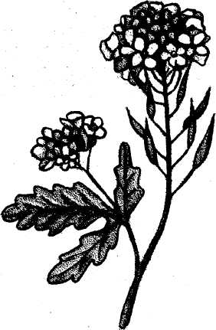
Сроки сева, норма высева и глубина заделки семян. Горчицу сеют возможно раньше, при поспевании почвы. Ее всходы хорошо переносят заморозки, а ранние посевы лучше противостоят не только засухе, но и повреждению земляной блохой, которая представляет для горчицы серьезную опасность. Кроме этого, ранние посевы горчицы хорошо подавляют сорняки.
Горчица белая.
109

Норма высева семян при сплошном посеве 10—12 кг, но увеличение нормы высева до 13—15 кг на 1 га в опытах на урожаях семян отражалось более благоприятно. Глубина заделки семян 2,5—3 см.
Уход за посевами. Уход за посевами горчицы складывается в основном из мероприятий по борьбе с вредителями, в частности с земляной блохой, и организации опыления растений медоносными пчелами.
Против повреждения горчицы земляной блохой посевы опыливают хлорофосом (1,5—2,0 кг/га). Первое опыливание проводят в фазе полных всходов ( в начале появления вредителя) , второе — через 7—8 дней после первой обработки (но до начала цветения).
На поля, засеянные горчицей, следует вывозить пасеки из расчета 1—2 пчелиные семьи на каждый га посева, что обеспечивает заметную нектаропродуктивность растений и высокую урожайность зерна.
Уборка урожая. При хорошей погоде горчицу целесообразно убирать раздельным способом, на 7—8 дней раньше, чем при прямом комбайнировании. К уборке горчицы раздельным способом приступают тогда, когда во всех стручках полностью сформируются семена и приобретут свойственную данному сорту окраску, а нижние листья растений засохнут. После обмолота семена горчицы подвергают очистке и сушке; хранят их так же, как и семена гречихи.
К обязательным агроприемам возделывания горчицы на семена относят:
- возделывание на нейтральных почвах, при РН ниже
5,5 обязательно известкование почвы (известь вносят под
предшествующую культуру);
- посев в ранневесенние сроки;
- проведение мероприятий по борьбе с вредителями, в
частности с земляной блохой.
ДОННИК БЕЛЫЙ ДВУХЛЕТНИЙ
Донник белый двухлетний — растение семейства бобовых. Это ценное и перспективное растение, способное сыграть заметную роль в создании прочной кормовой базы животноводства, обеспечении пчеловодства нектаром и пыльцой, окультивировании непахотоспособных земель, а также в борьбе с эрозией почв. Особую ценность для животных представляет силос из смеси зеленой массы донника и кукурузы (содержащей много Сахаров и сравнительно мало белков и
зольных элементов). Благодаря способности наращивать значительную зеленую массу и развивать мощную корневую систему донник считается ценным растением для использования в качестве зеленого удобрения. Как медоносное растение донник не имеет себе равных среди других бобовых культур.
Агротехника, место в севообороте. Выращивание донника на семена должно вестись в специальных севооборотах. Лучшими предшественниками для донника являются пропашные культуры, а также озимые зерновые, оставляющие поле чистым от сорняков.
Установлено, что нектаропродуктивность и урожайность семян донника в значительной степени зависят от способа посева и вида покровной культуры. В беспокровном посеве создаются наиболее благоприятные условия освещенности и водного режима почвы, обеспечивающие высокую урожайность семян. Но беспокровные посевы донника экономически менее выгодны, так как отсутствует урожай покровной культуры. Поэтому беспокровные посевы рекомендуются в наиболее засушливых районах.
В нечерноземной зоне следует использовать подпокровные посевы донника. В качестве покровных культур целесообразно использовать однолетние яровые культуры, в том числе медоносные, на зеленый корм и семена. Для уменьшения угнетающего действия покровных культур на посеянные травы норму высева их семян (при возделывании покровных культур на семена) рекомендуется снижать на 20—30 %.
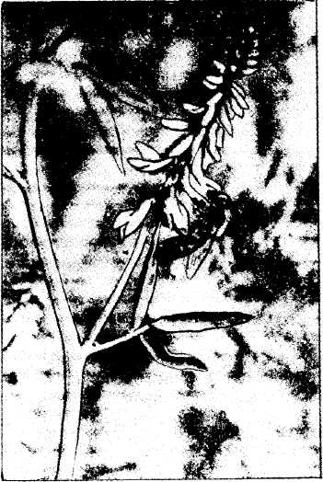
Подготовку почвы под посев покровной культуры и донника ведут очень тщательно. Применя-
Донник белый.

110
111

ется зяблевая вспашка на глубину 25—27 см. Выравнивание поля и предпосевное прикатывание почвы являются необходимым условием получения хороших и дружных всходов. Для выравнивания почвы применяют борону игольчатую БИГ-3 со сцепкой СП-16, шлейф-борону ШБ-2,5, кольчато-шпоро-вый каток ЗККШ-6 и др.
Удобрения. Под донник рекомендуется вносить на 1 га по 45— 60 кг Р2О5 и К2О. Удобрения вносят или под покровную культуру или после ее уборки, в конце лета.
Сроки посева, норма высева и глубина заделки семян. Семена донника мелкие и требуют для прорастания много воды, поэтому посев рекомендуется проводить весной как можно раньше. При этом применяют рядовой способ посева зернотра-вяными сеялками СЭТ-3,6, СЛТ-3,6 под покров ранних яровых одновременно с покровным растением. При отсутствии зернотравяных сеялок вначале высевают покровную культуру, а после прикатывания поперек рядков — сеют травы.
Донник имеет значительное количество твердых семян, способных сохранять всхожесть в течение нескольких лет, не давая всходов в год посева, что обусловливается наличием плотной семянной оболочки, которая не пропускает к зародышу воду. Для ее нарушения применяют специальный прием — скарификацию (нацарапывание). Ее осуществляют специальными машинами — скарификаторами, или пропускают семена 1—2 раза через клеверотерку. В день посева семена обрабатывают нитрагином.
Норма высева семян донника 1 класса 20-25 кг/га. Глубина заделки семян 2—3 см.
Уход за посевами. В первый год жизни очень важно как можно раньше убрать покровную культуру. Если после уборки покровной культуры достаточно теплого времени (не менее 1—1,5 месяцев до наступления заморозков), то вышедший из-под покрова донник хорошо укоренится, образует много листьев, на корневой шейке успевают сформироваться почки отрастания. При благоприятных условиях на корневой шейке к концу вегетации насчитывается 4—6 почек возобновления.
На тяжелой, уплотненной почве весной рекомендуется провести боронование легкой трехзвенной бороной ЗБП-0,6 для улучшения аэрации в верхнем ее горизонте.
Изреженные посевы бороновать не рекомендуется, так как из-за повреждения корневых шеек зубьями борон может произойти снижение урожайности семян.
Уборка урожая. Семена донника собирают с травостоя второго года жизни. К уборке раздельным способом приступа-
ют, когда побуреет примерно одна треть бобов, и заканчивают ее не позднее побурения двух третей бобов, которые хорошо дозревают в валках. После подсыхания массы (в течение 7—8 дней) обмолачивают донник комбайном (желательно с терочным приспособлением 54-108). Семена очищают, подсушивают до влажности не выше 15 % и засыпают на хранение.
Обязательные агроприемы при возделывании донника белого, двухлетнего:
- возделывание на нейтральных почвах, при РН ниже
6,0 обязательно производить их известкование;
- выравнивание поля, допосевное и послепосевное при
катывание;
- скарификация семян донника;
- посев донника в ранневесенние сроки под покров одно
летних яровых (медоносных) культур;
- снижение нормы высева покровной культуры на 25 %.
ФАЦЕЛИЯ
Фацелия — однолетнее растение семейства водолистни-ковых. Фацелию возделывают в чистом виде или в смеси со
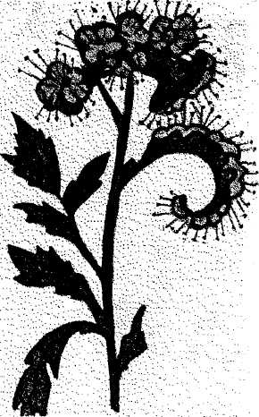
злаково-бобовыми культу
рами на зеленый корм, си
лос или зеленое удобрение.
Фацелия обладает хо
лодоустойчивостью, может
осенью переносить замо
розки до минус 7—9 °С.
При последующем подъеме
температуры рост растения
фацелии продолжается.
Поэтому фацелию можно
использовать в качестве
пожнивной культуры. Про
израстает на различных
почвах, но наибольшая
нектаропродуктивность от
мечается на богатых гуму
сом, удобренных перегноем
и достаточно увлажненных
почвах. Имеет распростра
нение в Европейской части
России, за исключением
Фацелия пижмалистная. районов Крайнего Севера и

112
113

сухих степей, а также на юге Западной Сибири. Культура обладает продолжительным сроком цветения (до 40—45 дней). От начала всходов до цветения требуется около 40 дней. Не-ктаропродуктивность колеблется в зависимости от условий произрастания.
Агротехника, место в севообороте. На семена фацелия выращивается в чистом виде на специальных участках. Она не требовательна к своим предшественникам, но лучшими для нее являются культуры, оставляющие после себя почвы достаточно чистыми от сорняков. Вспашка зяби под фацелию осуществляется на глубину 25—27 см. Предпосевная обработка почвы состоит из раннего весеннего боронования в два следа и культивации на глубину 6—8 см с одновременным ее прикатыванием. Обязательным агроприемом является выравнивание поверхности полей, так как при этом улучшается не только качество посева, но и уборка. Рекомендуется осуществлять выравнивание поверхности поля специальными машинами, предназначенными для подготовки полей под орошение (например, планировщиками — выравнивателями ПА-3, ма-ла-выравнивателями прицепными МВ-6,0 или выравнивателями навесными ВПН-5,6). Для предпосевной обработки почвы используются: комбинированные агрегаты РВК-3,0; ВИП-5,4; бороны игольчатые БИГ-3 со сцепкой СП-16; шлейф-бороны ШБ-2,5; кольчато-шпорный каток ЗККШ-6.
Удобрения. По многим данным, хороший урожай фацелии можно получить при обеспеченности почвы азотом и калием не ниже средней и фосфором выше средней до высокой (20,0 мг и выше на 100 г почвы).
Доза минеральных удобрений для фацелии составляет 60—80 кг д.в. Р2О5 и 40—60 кг К2О на га.
Сроки сева, норма высева и глубина заделки семян. Оптимальные сроки сева фацелии приходятся на 25 апреля — 5 мая. Приступать к севу фацелии необходимо одновременно с посевом ранних яровых культур. При посеве фацелии после 10 мая всходы бывают недружные, период цветения растягивается, созревание семян происходит неравномерно, урожай семян заметно снижается. Высевают фацелию обычно сплошным рядовым способом зернотуко-травяными сеялками СЗТ-3,6 или луговыми СЛТ-3,6 при норме высева семян 10— 12 кг на 1 га. Однако лучшие показатели по нектаропродук-тивности и урожайности достигают при широкорядном способе посева с междурядьями 45 см и нормой высева всхожих семян 6—8 кг на га. Для широкорядных посевов рекомендуются овощные комбинированные сеялки СКОН-4,2 с ребордами и каточками за каждым сошником. Глубина заделки семян
фацелии не должна быть более 2—3 см. В связи с тем, что свет тормозит прорастание семян, необходимо следить за тем, чтобы семена были полностью покрыты почвой.
Уход за посевами. Широкорядные посевы фацелии требуют междурядной обработки и борьбы с сорняками. Обработка междурядий выполняется пропашными культиваторами КРН-4,2, а также фрезерными культиваторами ФТУ-4,2. Многочисленные опыты показали, что обработка семян фацелии перед посевом гербицидами не только не дает положительных результатов, но и наносит большой вред растениям фацелии, что объясняется слабой устойчивостью ее к химическим средствам борьбы с сорняками и вредителями сельскохозяйственных культур.
Уборка урожая. При возделывании фацелии на семена важно определить срок готовности семенного посева к уборке, так как при созревании семена ее легко опадают. Чтобы не пропустить срок начала уборки, необходимо через 10—15 дней после окончания массового цветения ежедневно осматривать посевы. Уборку семенных посевов проводят раздельным способом со скашиванием жаткой и укладыванием в рядки с последующим обмолотом комбайном, либо прямым комбайнированием. При выборе лучшего срока уборки фацелии необходимо иметь в виду предполагаемый способ уборки. Уборка раздельным способом должна начинаться в более ранние сроки, чем уборка путем прямого комбайнирования. К раздельной уборке приступают, когда 2/3 длины завитка приобретут бурую окраску, а последние верхние цветки еще продолжают цвести. Чтобы избежать потерь семян, скашивать фацелию в валки целесообразно рано утром, когда еще не так сухо и семена не высыпаются. Хорошие результаты при скашивании фацелии получают, используя для этого самоходные сенокосилки К-280. Через 5—7 дней после скашивания, когда масса в валках подсохнет, ее подбирают и обмолачивают зерновыми комбайнами, оборудованными подпорщиками. При неблагоприятных погодных условиях посевы фацелии убирают прямым комбайнированием. Семена, после обмолота растений фацелии, содержат в своей массе до 40 % всевозможных примесей повышенной влажности. При избытке влаги и тепла в неочищенном ворохе усиливается дыхание и создаются благоприятные условия для развития микроорганизмов. Семена начинают согреваться, что очень быстро приводит к их порче и значительному снижению всхожести. Поэтому сразу же после обмолота растений семенную массу необходимо пропускать через машины первичной очистки и просушить в сушилках при температуре не выше 35 °С, а в солнечные

114
115

дни — на воздухе, размещая на площадках с твердым покрытием. Первичную очистку проводят на ветрорешетных машинах ОВ-10, СМ-4 и др. Затем приступают к основной очистке на семяочистительных машинах типа «Петкус-Гигант», «Пет-кус-Супер», К-523. Хранят семена в сухих, проветриваемых помещениях в мешках, уложенных штабелями в 4—6 рядов, с влажностью семян не более 14 %.
Обязательные агроприемы при возделывании фацелии на семена:
- выравнивание поля, допосевное и послепосевное при-
катывание;
- при РН меньше 5 проведение известкования почвы;
- тщательная заделка семян в почву (на глубину не бо
лее 2—3 см), так как на свету они не прорастают;
- обработка междурядий на широкорядных посевах;
- уборка семенного травостоя раздельным способом;
- своевременная очистка и сушка семян.
КЛЕВЕР ГИБРИДНЫЙ, РОЗОВЫЙ
Клевер гибридный, розовый — многолетнее растение семейства бобовых. Цветет этот клевер с июня до сентября, обеспечивая пчелам значительный сбор нектара и пыльцы. Возделывается в травяных смесях в полевых и лугопастбищ-ных севооборотах, в особенности на сыроватых и связных землях. Полностью он развивается на второй год после посева и может хорошо произрастать на одном месте до 3—5 лет (на полях обычно 2—3 года). Учитывая ряд хозяйственно-ценных признаков — зимостойкость, устойчивость к вымоканию и почвенной кислотности, он может произрастать всюду, но отводить ему больше площадей наиболее целесообразно в Нечерноземной зоне страны. Посевы клевера гибридного на семена используют только один раз (после полного его развития на второй год); при уборке его на семена с этого же участка в последующие годы отмечается заметное снижение урожайности семян.
Агротехника, место в севообороте. Выращивание клевера гибридного на семена должно осуществляться на специальных участках в чистом виде. С целью лучшего опыления его следует размещать на участках небольших размеров (15—30 га). Подготовку почвы под семенной посев клевера ведут особенно тщательно (см. Подготовка почвы под посев донника белого). Большое значение при возделывании клевера на семена имеет выбор покровной культуры. В качестве по-
116
кровных культур рекомендуются однолетние медоносные культуры и вико-овсяные смеси, убираемые на зеленый корм. Норма высева семян однолетних культур снижается при этом на 25%.
Удобрения. Для получения хорошей нектаропродуктивно-сти и высокой урожайности необходимо обеспечить растения фосфором. Доза для клевера 60 кг д. в. Р2О5 и 40—60 кг К2О на 1 га. На нектаропродуктивность и урожайность семян клевера положительное влияние оказывают молибденовые и борные удобрения. Молибден особенно эффективен на кислых дерново-подзолистых, серых лесных почвах и деградированных черноземах. Лучший способ применения — предпосевная обработка семян. На гектарную норму семян клевера расходуют 25—50 г д. в. молибдена и 0,5 л воды. Используют молибденовый аммоний (50 % Мо), технический молибден аммония-натрия (36 % Мо). На изреженных и слаборазвитых травостоях бобовых трав необходимы внекорневые подкормки молибденом весной, в период начала стебления. При этом его вносят по 100—150 г д. в. на 1 га. Борные удобрения наиболее
эффективны на подзолистых и карбонатных почвах, их рекомендуется вносить путем опрыскивания или опыливания в период бутонизации — начала цветения растений. Для внекорневой подкормки используют концентрированные борные удобрения — борную кислоту (17 % бора) и буру (1.1 % бора). При этом расходуют по 70—100 г д. в. препарата на 1 га семенного посева.
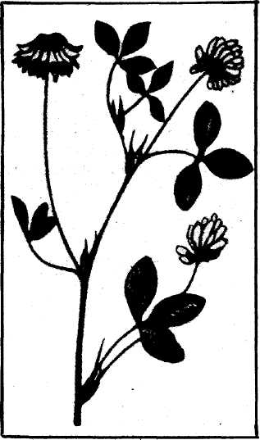
Сроки сева, норма высева и глубина заделки семян. Высевают семена клевера гибридного зерно-травяными сеялками СЛТ-3,6, СЗТ-24 сплошным способом. Норма высева 14— 18 кг/га. Глубина заделки семян 1—1,5 см. Высевают клевер в ранневееенние сроки.
Клевер розовый.
117

Уход за посевами. На посевах клевера в первый год жизни растений под покровом зерновых культур применяют гербицид 2 м — 4 хм (1,5—2,0 кг/га) в фазе 1—2 тройчатых листьев (кущение у зерновых). После уборки покровной культуры на посевы клевера вносят суперфосфат и калийную соль по 45—60 кг д.в. на 1 га. Внекорневую подкормку семенных посевов молибденом и бором можно сочетать и с обработкой травостоев полихлорпиненом (2—3 кг на 1 га) против вредителей в фазе полного стеблевания и в начале бутонизации. Для борьбы с вредителями семенные посевы бобовых трав можно опрыскивать также 0,2—0,4 %-ным раствором рогора в те же фазы. С целью повышения урожая семян клевера гибридного на каждый га цветущего поля подвозят 2—3 пчелиные семьи. Важный прием ухода за семенниками — видовая прополка, а также удаление растений сорняков, семена которых трудно отделимы от семян основной культуры.
Уборка урожая. Наиболее распространенный способ уборки семенников клевера — раздельный. Лучший срок для начала уборки этим способом наступает, когда 70—80 % головок побурело. Если же 85—90 % головок имеет твердые семена нормального цвета (окраски), приступают к прямому комбайнированию. Для уборки семенников клевера к комбайнам СК-5 «Нива» поставляется терочное приспособление марки 54—108, позволяющее резко уменьшить потерю семян.
Первичную очистку семян обеспечивают на ветрорешет-ных машинах: ОВ-10; ОВП-20; ОСМ-3; СМ-4 и других. Основную очистку проводят на семяочистительных машинах: «Пектус-Супер» К-541; «Пектус-Гигант; «Пектус-Селект-ра» К-218; СУ-0,1; ОСМ-ЗУ; ОС-4,5А. Очищенные и просушенные семена клевера засыпают на хранение при влажности не более 13 %.
Обязательные агроприемы при возделывании клевера гибридного:
- допосевное и послепосевное прикатывание ноля;
- обработка семян перед посевом ядохимикатами и удоб
рениями (микроудобрениями);
- посев в ранневесенние сроки сплошным способом под
покров однолетних яровых (медоносных) культур;
- снижение нормы высева семян покровной культуры на
25-%;
- подкормка посевов фосфорно-калийными и микроудоб
рениями;
- обработка травостоя 65 %-ным полихлорпиненом (2—
3 кг/га) против вредителей в фазе полного стеблевания и в на
чале бутонизации.
КОРМОВЫЕ БОБЫ
Кормовые бобы — однолетнее растение, занимающее среди зернобобовых культур одно из первых мест. Наиболее широкое распространение имеют сорта — Ауштра, Пикулович-ский, Коричневый, Уладовский фиолетовый, Янтарный.
Среди зернобобовых культур кормовые бобы менее требовательны к теплу, но требуют хорошей влагообеспеченности. Семена их начинают прорастать при температуре 4°С, всходы выдерживают кратковременные заморозки до минус 4°С. Эта культура весьма требовательна к плодородию почвы. Хорошо растет на черноземах, темно-серых, серых почвах, а также на осушенных торфяниках. Кислые почвы без предварительного известкования для кормовых бобов не пригодны. Условия для выращивания кормовых бобов практически имеются на всей территории России.
Кормовые бобы высевают после озимых или пропашных культур. Они поглощают из почвы азота больше в 2 раза, фосфора в 1,5 раза по сравнению с зерновыми, а калия в 2,5 раза больше, чем горох. Поэтому хорошо отзываются на внесние удобрений, эффективно используют последствие органических удобрений. При внесении на дерново-подзолистых почвах N-45, Р-60, К-90 (кг) некта-ропродуктивнос ть и урожайность кормовых бобов повышаются значительно, а при одновременном внесении и перегноя (навоза) — еще более. Так как уровень сис-тематической фиксации атмосферного азота у кормовых бобов достаточно высокий, то в первую очередь под них вносят фосфор-
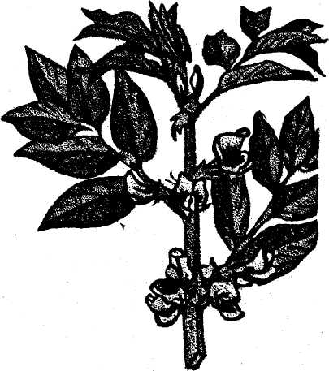
Кормовые бобы.

118
119

ные и калийные удобрения. Перед посевом семена обрабатывают нитрагином и молибденовокислым аммонием.
Высевают кормовые бобы в ранние сроки преимущественно сплошным рядовым способом с нормой высева 500—600 тыс. семян/га. На засоренных площадях применяют широкорядные посевы (45 см) при норме высева 400—450 тыс.се-мян/га. Средняя глубина заделки семян 7—8 см, на тяжелых почвах — 5—6 см.
В систему ухода за посевами кормовых бобов входит при-катывание после посева, довсходовое и послевсходовое боронование (в фазе 3—4 листьев), на широкорядных посевах проводят междурядные обработки. Для уничтожения сорняков до начала бутонизации кормовых бобов применяют также гербициды. Под посевную культивацию вносят прометрин из расчета 2—3 кг/га, растворенных в 400 л воды.
Уборку бобов прямым комбайнированием начинают, когда 75—90 % из них приобретают черную окраску. При неустойчивой погоде, вследствие чего затягивается созревание бобов, применяют десикацию. Для этих целей используют ре-глон (4—5 л/га).
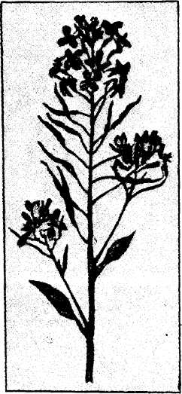
РАПС
Рапс — важный нектаронос и источник для производства высо-коконцетрированных белковых кормов. Из сортов озимого рапса наибольшее распространение имеют ВЭМ, Проминь и ярового — Кубанский, Эввин (Агат), Ковальский, Шпат, Салют и Ханна. К основным районам товарного производства ярового рапса следует отнести северные области Центрально-Черноземной зоны, Нечерноземную зону, Урал, Сибирь, а озимого — Северный Кавказ.
Рапс высевают в полевых, кормовых и специализированных севооборотах. Выращивать его на прежнем месте в севообороте рекомендуется не раньше чем через 4 года. В севооборотах с сахарной свеклой, в связи с возможностью
Рапс.
повреждения нематодами, разрыв между посевами рапса и свеклы на одной и той же площади должен составлять не менее 5—6 лет. Не рекомендуется размещать рапс по другим крестоцветным культурам.
В связи с мелкосемянностью культуры под рапс необходима тщательная обработка почвы. Количество комков почвы диаметром более 5 см перед посевом допускается не более 3— 5 штук на 1 м² поверхности поля. При некачественной обработке почвы недобор меда и урожая может достигать значительных масс.
Применение удобрений — один из главных факторов обеспечения высокой нектароносности и урожайности рапса. На формирование 1 ц семян рапс потребляет 5—6,2 кг азота, 2,4—3,4 кг фосфора, 4—6 кг калия. При возделывании озимого рапса норма внесения азота осенью должна быть не более 30—40 кг, так как избыток азотного питания в этот период снижает зимостойкость растений. Потребность в азоте ярового рапса на 10—15 % ниже, чем у озимого. Средняя потребность рапса в азоте составляет около 120—130 кг, в фосфоре — 80—90 кг, в калии — 120—150 кг/га д. в. Фосфорные и калийные удобрения вносят под основную обработку почвы. Нормы внесения удобрений в каждом конкретном хозяйстве и для каждого поля следует рассчитывать отдельно, исходя из планируемой урожайности, выноса питательных веществ с урожаем и наличия их в почве.
Яровой рапс в Европейской части России высевают в сроки посева ранних зерновых культур, в условиях Сибири — во второй декаде мая. Озимый рапс высевают на 2—3 недели раньше оптимальных сроков сева озимых зерновых культур. Способ посева рапса сплошной, рядовой. Норма высева семян озимого рапса — 7—8 кг/га (1,5—2 млн. семян). Оптимальная густота стояния растений осенью — 80—120 единиц (штук) на 1 м², весной — 60— 80 растений. Норма высева семян ярового рапса в условиях лесостепей и степей — 2,5—3,0 млн. семян на 1 га, в Нечерноземной зоне — 3,5—4 млн. (10—12 и 10—15 кг/га семян). Глубина заделки семян — 1,5—2 см. При опасности пересыхания верхнего слоя почвы глубину заделки увеличивают до 3—4 см, а норму высева повышают на 5—10%. Для хорошей зимовки озимого рапса лучше, чтобы розетка листьев была крупной, количество настоящих листьев в розетке — 6—8, диаметр корневой шейки— 7—11 мм.
Решающий фактор высокой продуктивности рапса — борьба с сорной растительностью. Лучший способ борьбы — применение гербицидов: весной до посева внесение трефлана

120
121

или нитрана — 2,4—6 л/га, по вегетирующим растениям до начала бутонизации — 3—4 л/га.
Для борьбы с осотом, бодяком, ромашкой, горцем используют лонтрел в количестве 0,2—0,3 л/га (по препарату).
Для борьбы с крестоцветной блошкой применяют: рогор (БИ-58), 30 % к.э. карбофос, 50 % с.п. волотон, 50 % актол-лик. Против рапсового цветоеда применяют те же препараты, что и против крестоцветных блошек, и дополнительно 50 % к.э. атафос, 35 % к.э. фозалон, 50% с.п. тиозан. Обработку посевов проводят в фазе бутонизации при наличии одного-двух и более жуков на растении; пчел от лета при этом изолируют или увозят от рапсового поля на 5—7 км.
Убирают рапс прямым комбайнированием или раздельным способом. Прямое комбайнирование предпочтительнее на дружно созревающих и чистых от сорняков посевах. На засоренных полях и при неравномерном созревании семян применяют раздельный способ уборки. Растения скашивают в валки, когда стручки становятся лимонно-желтыми, а семена в них коричневыми с влажностью в пределах 30—35 %. Комбайны перед уборкой хорошо герметизируют и дооборудуют приспособлениями ПКК-5. После первичной очистки, которую проводят вслед за уборкой, необходимо семена дополнительно просушивать до содержания влаги не более 8—10 %. Для сушки семян используют напольные сушилки и бункера активного вентилирования. Нагрев семян при сушке не должен превышать 35—40 °С.
Техника возделывания медоносов сада
МЕДОНОСНЫЕ ПЛОДОВЫЕ ДЕРЕВЬЯ ЯБЛОНЯ
Яблоня — самая распространенная плодовая культура. Высота плодоносящих деревьев 5—10 м. Листья черешковые с простой опушенной, иногда морщинистой пластинкой. Цветки растения диаметром до 3 см, с 5-раздельным двойным околоцветником, обоеполые, белые, иногда розоватые или красные, собраны в щитковидные соцветия.
Большинство сортов яблони начинает цвести, выделять нектар и плодоносить с 3—8 лет. Цветок живет 3—4 дня, дерево цветет до 10 дней, насаждение — около 15—18 дней. Цветки охотно посещаются пчелами, что имеет большое значение для весеннего развития пчелиных семей. В пору полного плодоношения (18—30-летние насаждения) некта-ропродуктивность яблоневого сада может составлять 20—30 кг/га, а урожайность одного дерева — 250—350 кг яблок, но с отдельных деревьев она бывает в 3—4 раза выше.
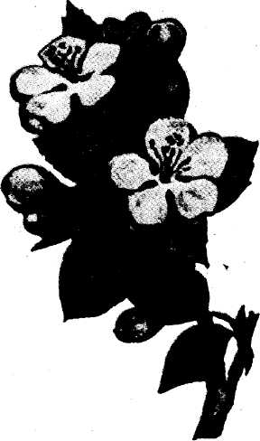
Недостаток многих
сортов яблони — перио
дичность заметного некта-
ровыделения и плодоно
шения. Особенно это
отмечается у яблонь на
сильнорослых подвоях. Ис
пользование слаборослых
подвоев уменьшает разме
ры деревьев, ускоряет их
вступление в фазу цвете
ния, нектаровыделения и
плодоношения, сокращает
долговечность, способству
ет выравниванию некта-
яблоня. ропродуктивности и уро-

123

жайности по годам, улучшает качество плодов.
Яблоня самобесплодна, т. е. не завязывает плодов при опылении пыльцой своего сорта. Поэтому при закладке сада нельзя ограничиваться размещением на участке яблони одного сорта и обязательно использовать в период цветения деревьев пчелоопыление.
Большинство районированных в России сортов яблони хорошо переносят зимы с морозами до 25*С. Полное вымерзание плодовых деревьев на возвышенных участках с плодородной почвой — редкое явление. Оно может наблюдаться только при температуре минус 38—40 * С и в бесснежные зимы, если температура почвы в зоне размещения корней снизится до минус 16—18 °С. Устойчивость деревьев к морозам снижается после обильного урожая, а также вследствие уничтожения листвы вредителями (шелкопрядом, яблоневой молью) или повреждения ее паршой и ядохимикатами. Сильнее страдают от морозов деревья яблонь, расположенных в пониженных местах, так как там более холодный воздух и высокий уровень грунтовых вод.
Наилучшими для яблонь являются черноземные и дерно-воподзолистые почвы, развивающиеся на лёссовидных и песчанистых легких почвах и средних суглинках мощностью до 2 м. Самый слабый рост деревьев и пониженные нектаропро-дуктивность и урожайность яблони наблюдаются на мощных супесях, подстилаемых первичной мореной, а также на других почвах с близким залеганием песка.
Характеристика летних сортов яблонь
Десертное Петрова. Сорт выведен при скрещивании Коричневого полосатого с Кальвилем белым. Дерево пирамидально-раскидистое, среднеурожайное. Суровые зимы деревья переносят сравнительно хорошо.
Плоды выше средней массы (150—200 г), плосковато-репчатые, ребристые, с тонкой кожицей. Мякоть нежная, пряная, ароматная, розоватой окраски, с хорошим сочетанием кислоты и сахара. Плоды поспевают в начале сентября и могут храниться до ноября включительно.
Коричневое ананасное. (Коричное ананасное) — клон Коричневого полосатого. Дерево среднерослое с развесистой, редкой кроной, с тонкими и длинными ветвями. Суровые зимы деревья переносят хорошо.
Яблоко выше средней массы (150—200 г), плосковатое, с ребрами, тонкой кожицей, с зеленовато-желтым оттенком и красивым румянцем. Мякоть нежная, мелкозернистая, освежающая, прекрасного сочетания кислоты и сахара. Плоды
поспевают в конце августа, могут храниться около трех недель.
Коричневка (Коричневое полосатое, Коричное полосатое). Старинный русский сорт народной селекции. Дерево среднерослое с развесистой редкой кроной, с тонкими и длинными ветвями. Суровые зимы деревья переносят хорошо. В плодоношение Коричневка вступает очень долго (около 20 лет) и силу в плодоношении набирает медленно. Деревья плохо переносят даже средней силы обрезку, что отражается на плодоношении. Ежегодные приросты сучьев хорошие. Деревья к 25 годам выглядят голенасто, с плодоношением на краях кроны.
Плоды средней массы (100—150 г), плоскоокруглой формы. При зрелости они имеют золотисто-желтую окраску с темно-красными полосками и красными точками. Мякоть не особенно сочна, свутло-желтая, мелкозернистая, хорошего кисло-сладкого вкуса с характерным сильным ароматом. Съемная товарная зрелость наступает в начале сентября. Плоды могут храниться до ноября.
Мантет. Сорт получен от Грушовки Московской при свободном опылении с последующим отбором. Дерево сильного роста с хорошим ежегодным приростом сучьев, с широкораскидистой кроной, ежегодным и обильным плодоношением. Суровые зимы деревья переносят хорошо.
Плоды округло-конические, наибольшее сужение имеют ближе к чашечке, чем к плодоножке, средней массы (130— 250 г). Кожица гладкая, восковая, светло-желтая с красивым румянцем и раскраской, поспевают в последней декаде августа. Яблоко требовательно к созреванию на дереве.
Мякоть бело-желтоватая, очень сочная, мелкозернистая, среднеплотная, с прекрасным сочетанием кислоты и сахара. Плоды хороши для употребления в пищу при готовности на дереве или после их самопроизвольного падения, в лежке могут сохраняться до месяца.
Мельба. (Мелба, Лазурное) — сеянец Мекинтоша. Дерево имеет высокоокруглую крону с хорошей облиственностью, обильным, но периодическим плодоношением. Суровые зимы деревья переносят хорошо.
Плоды средней или выше средней массы (до 300 г), округлой или округлоконической формых малозаметными ребрами. Окраска желтая или желто-зеленая со сплошным кармин-но-красным румянцем, часто покрывающим более половины плода. Мякоть белая, сочная, нежная, мелкозернистая, вин-но-сладкая, десертного вкуса. Плоды созревают в последних числах августа — начале сентября, сохраняются до ноября.

124
125

Мельба красная. Дерево имеет пирамидально-раскидистую, достаточно облиственную крону, хорошее, но периодическое плодоношение. Морозные зимы деревья переносят хорошо.
Плоды средней массы (130—250 г), округлой или округло-конической формы, зеленоватые со сплошным карминно-красным румянцем. Мякоть белая, сочная, винно-сладкого, нежного вкуса, среднеплотная, ароматная. Съемная зрелость — конец августа — начало сентября. Плоды могут храниться до декабря включительно.
Ренет розовый. Дерево пирамидально-раскидистое с хорошим ежегодным приростом сучьев, обильно урожайное, но периодами. Суровые зимы деревья переносят хорошо.
Яблоко выше средней массы (150—200 г), плосковатое, с ребрами, тонкой кожицей, с зеленовато-желтым оттенком и красивым румянцем. Мякоть нежная, мелкозернистая, освежающая, прекрасного сочетания кислоты и сахара. Плоды поспевают в конце августа, могут храниться около трех недель.
Розовое превосходное. Сорт получен при скрещивании Боровинки с Папировкой. Дерево хорошей силы роста, с шарообразной кроной, хорошим ежегодным приростом сучьев, обильным, но периодическим плодоношением.
Плоды выше средней массы (130—250 г), широкоокруглой формы, с размытым нежно-розовым румянцем на белом фоне кожицы. Мякоть нежная, сочная, с удачным сочетанием кислоты и сахара, высоких вкусовых качеств. Съемная и потребительская спелость наступает в конце августа. Плоды могут храниться около двух недель.
Осенние и раннезимние сорта яблонь
Народное. Сорт выведен при скрещивании Бельфлер-Ки-тайки с Папировкой. Деревья средней силы роста, с хорошей шаровидной кроной. Суровые зимы деревья переносят хорошо.
Плоды выше средней массы (100—150 г), округло-репчатой формы, зеленовато-желтого цвета. Мякоть очень сочная, ароматная, среднеплотная, мелкозернистая, кисловато-сладкая. Съемная зрелость совпадает с потребительской готовностью в начале сентября. Плоды хранятся до конца января — февраля и плохо воспринимают паршу и другие болезни как на дереве, так и при хранении.
Розмарин русский. Сорт народной русской селекции. Деревья мощного роста, образуют хорошую крону. Плодоношение хорошее, но периодичное. Плоды средней величины, округло-бочоночные, с плохой восприимчивостью к парше и
другим болезням. На дереве до съема плоды ярко-зеленые, блестящие, с небольшим румянцем на солнечной стороне (при полной готовности эта окраска переходит в желтую).
Мякоть плодов сочная, нежная, плотная, прекрасного сочетания кислоты и сахара, сильноароматная, но особенно вкусны плоды после того, как несколько полежат. Съемная готовность наступает до 5—10 сентября. Храниться плоды могут до февраля включительно.
Фулуэл (Фулвелл). Деревья сильнорослые, долговечные, с пирамидально-раскидистой и хорошо облиственной кроной. Суровые зимы переносят хорошо.
Плоды выше средней массы (150—190 г), округло-конической формы, зеленоватого цвета с приятной, интенсивной раскраской на солнечной стороне. Мякоть очень сочная, ароматная, среднеплотная, мелкозернистая, кисло-сладкая. Плоды обладают готовностью к съему до 10 сентября и могут сохраняться до января — февраля.
Штрифель. (Осеннее полосатое, Штрейфлинг, Лиф-ляндское, Гравенштейнское). Деревья сильно рослые, долговечны, с хорошей кроной и ежегодным приростом сучьев. Имеется очень много разновидностей (клонов) этого сорта, плоды которых сильно отличаются друг от друга, а потому трудно установить общую для них окраску и массу плодов. На привой очень большое влияние оказывает подвой, условия прорастания и агротехника. Деревья, привитые черенками, взятыми с одного дерева, одного сука первого или иного порядка дадут в процессе плодоношения по вышеупомянутым причинам плоды различных вкусовых показателей и размеров.
Масса плодов у одних клонов средняя, у большинства — выше средней и, наконец, у некоторых — очень значительная (300—350 г). Форма плодов в основном конусообразная с малым углублением воронки. Кожица тонкая, гладкая, слабоблестящая. Пока яблоко на дереве, оно имеет налет с окраской от светло-желтой до Зеленовато-желтой, с красивым румянцем и пурпурно-карминными полосками. Мякоть плодов белая, светло-желтоватая, сочная, винно-кислого вкуса. Съемная зрелость плодов наступает с 5 до 10 сентября, товарная готовность — декабрь. Плоды могут храниться до февраля.
Зимние сорта яблонь
Антоновка. Популярный старинный русский сорт. Разновидностей (клонов) имеет очень много. Среди них наилучшие вкусовые качества и лежкость у Антоновки обыкновенной бочоночной. Плоды этого клона хороши для еды, лечения, пере-

126
127

работки, они дольше хранятся и медленнее получают загар. Деревья среднерослые, хорошо облиственные, пирамидально-раскидистые, долговечные, очень плодоносящие. Мякоть сочная, крупнозернистая, винно-кислого вкуса и аромата.
Бакстер. Дерево сильно рослое, с широкой кроной. Деревья хорошо переносят морозы до минус 45 °С. Урожайность при уходе хорошая.
Плоды плоскоокруглой формы, очень ровные, средней массы. Кожица сухая, блестящая, средиетолстая, прочная, очень красивой окраски. Мякоть белая с небольшим желтоватым оттенком, плотная, сочная, прекрасного сочетания кислоты и сахара, немного душистая. Съемная зрелость плодов наступает до 10 сентября, потребительская — декабрь — январь. Сохраняются они хорошо до апреля. Плохо воспринимают паршу и другие болезни как на дереве, так и при хранении. Дегустационная оценка плодов в феврале — марте — 4,5— 4,6 балла.
Богатырь. Сорт выведен при скрещивании Антоновки с Ренетом Ландсберга. Дерево сильного роста, с хорошей обли-ственностью, шаровидной кроной, с хорошим приростом в летний период. Суровые зимы деревья переносят хорошо.
Плоды среднемассивные (до 200 г), ребристые, плоскоокруглой формы, зеленоватые с красивой раскраской на солнечной стороне (при съеме) и светло-желтые (при потребительской зрелости). Мякоть сочная, ароматная, пряного кисло-сладкого вкуса. При дегустации в марте плоды получают 4,1—4,2 балла. Съемная зрелость плодов — до 10 сентября, потребительская — в январе. В лежке могут храниться до мая включительно.
Кальвиль зимний снежный. Сорт народной селекции. Дерево средней величины с густой кроной шаровидной формы, с нетолстыми поникшими ветвями. Хорошо переносят морозы до минус 45 °С.
Плоды выше средней массы (до 150 — 170 г), округло-конической формы. Окраска их во время съема — зеленовато-желтая, при потребительской зрелости — бело-желтая. Мякоть снежно-белая, нежная, сочная, сладкая, прекрасного десертного вкуса. Плоды устойчивы к парше. Съемная зрелость плодов наступает до 10 сентября, а потребительская — в декабре. В лежке плоды сохраняются до марта — апреля. При дегустации в марте плоды получают по лежкости 4,8— 5,0 баллов, а дегустационный — 4,5 —4,6.
Кинг. Одной из родительских пар Кинга является Мекин-тош, с которым он имеет много близкого, но лучше Мекинто-ша. Деревья сильного роста, с округлой, сильно-облиственной
128
кроной, с хорошей урожайностью. Суровые зимы переносят хорошо.
Плоды выше средней массы (100—120 г), округлой (иногда плоскоокруглой) формы, зеленоватой окраски, сплошным карминно-красным румянцем — при съеме и желтоватой — при потребительской спелости. Мякоть белая, очень сочная, плотная, хорошего сочетания кислоты и сахара (отличного вкуса). Съемная зрелость плодов — до 10 сентября, потребительская — в феврале; в лежке они могут храниться до апреля включительно. На дегустациях в марте яблоки получают 4,5 балла.
Кортланд. Как и у Кинга, одной из родительских пар Кортланда является Мекинтош, с которым он имеет много близкого, но гораздо превосходит Мекинтош. Деревья сильнорослые с хорошо развитой, склонной к пониклости, кроной. Хорошо переносят морозы до минус 45 °С.
Плоды выше средней массы, округлой (иногда плоскоокруглой) формы, при съеме зеленоватые, с размытым карминно-красным румянцем, охватывающим иногда более половины плода, с плотной, прочной, но тонкой кожицей.
Мякоть плодов белая, сочная, с хорошим сочетанием кислоты и сахара, нежным приятным ароматом, высоких вкусовых качеств. На дегустациях в марте плоды получают от 4,4 до 4,6 балла. Съемная зрелость — до 10 сентября, в лежке плоды сохраняются до апреля.
Лобо. Деревья сильнорослые, с округлой, облиственной кроной, морозы от минус 42 до минус 45 °С переносят отлично.
Плоды выше средней массы (100—130 г), округло-конической, правильной формы. Окраска их при съеме — от темно-карминной до светло-карминной, охватывающая больше половины плода. Кожица плотная, прочная, тонкая.
Мякоть плодов белая, сочная, прекрасного сочетания кислоты и сахара, с нежным приятным ароматом. В начале сентября плоды, снятые с дерева, прекрасного сочного вкуса, созревают в феврале — марте, в лежке сохраняются до июля. При дегустации в апреле они получают 5,0 баллов по лежкости и высший дегустационный балл (5,0).
Мекинтош. Деревья средней силы роста, с округлой и сильно облиственной кроной, умеренной урожайности при монолите и хорошей — с промежуточной прививкой, морозные зимы переносят хорошо.
Плоды выше средней массы, плоскоокруглые, зеленоватой окраски, со сплошным карминно-красным румянцем — при съеме и желтоватой — при потребительской спелости.
129
Мякоть белая, очень сочная, плотная, хрустящая, винно-кисло-сладкая, очень приятного вкуса. Съемная зрелость плодов формируется до 10 сентября, их товарная спелость — в феврале, в лежке могут храниться до апреля включительно. На дегустациях в марте яблоки получают от 4,2 до 4,4 балла. Плоды удовлетворительно воспринимают паршу и другие болезни сада.
Миннезота. Деревья средней силы роста, с округлой и сильно облиственной кроной, с умеренной урожайностью при монолите и хорошей — с промежуточной прививкой. Морозные зимы они переносят хорошо.
Плоды выше средней массы, плотные, плоскоокруглые, зеленоватой окраски, со сплошным карминным румянцем — при съеме и желтоватой окраской — при товарной готовности.
Мякоть сочная, белая, плотная, прекрасного сочетания кислоты и сахара, т.е. очень хорошего вкуса. Съемная зрелость плодов — до 10 сентября, потребительская готовность — в феврале — марте, в лежке могут храниться до марта — апреля.
Награда. Сорт выведен при скрещивании Аниса с Антоновкой обыкновенной. Дерево сильно рослое, хорошо облиственное, с широкой кроной и хорошим ежегодным приростом сучьев, с обильным, но периодическим плодоношением. Деревья хорошо переносят суровые зимы.
Плоды выше средней массы, округлой или плоскоокруглой формы, очень ровные, до съема зеленоватые с карминным румянцем на солнечной стороне.
Мякоть плодов очень сочная, среднеплотная, приятного винно-сладкого вкуса. При съемной зрелости, наступающей до 10 сентября, хорошего вкуса. Потребительская зрелость наступает в декабре. Плоды воспринимают паршу на дереве, а также при хранении.
Перкинс. Дерево среднерослое, хорошо облиственное, с пирамидально-шаровой кроной, ежегодным и обильным плодоношением. Суровые зимы деревья переносят хорошо.
Плоды средней массы (100—140 г), высокоокруглой формы, при съеме зеленоватые с карминным румянцем на солнечной стороне.
Мякоть плодов сочная, очень плотная, ароматная, с преобладанием сахара над кислотой (сладкое яблоко). Съемная зрелость плодов наступает до 10 сентября, потребительская — в марте — апреле. Храниться могут в обычном подвале (погребе) до августа.
Победа Черненко. Сорт выведен путем скрещивания Антоновки с Пепином лондонским. Дерево сильно рослое, с хо-
130
рошим приростом сучьев в весенне-летний период, шаровидной кроной. Суровые зимы деревья переносят хорошо.
Плоды большой массы (220—300 г), плоскоокруглые, слегка ребристые, при съеме — зеленоватые с приятным румянцем на солнечной стороне, при потребительской спелости—светло-желтоватые.
Мякоть плодов сочная, мелкозернистая, с хорошим вин-но-сладким вкусом. На дегустациях в феврале плоды получают 4,2—4,3 балла. Потребительская зрелость плодов наступает в декабре — январе, в лежке они могут храниться до конца апреля.
Раменское. Дерево сильно рослое, с плотной округло-конической кроной. Суровые зимы деревья переносят хорошо. Плоды значительной массы (140—250 г), округло-конической формы и немного напоминают плоды Антоновки обыкновенной.
Мякоть плодов белая, крупнозернистая, сочная, с небольшим преобладанием кислоты над сахаром, на вкус приятнее Антоновки обыкновенной. Готовность яблок к съему наступает 5—10 сентября, в лежке хранится до февраля.
Ренет отцовский. Старинный сорт русской селекции. Дерево высоко рослое, с хорошей облиственностью и шаровидной кроной. Суровые зимы деревья дереносят хорошо.
Плоды средней массы (100—140 г), до съемной зрелости зеленоватые с желто-карминным разливом и приятной раскраской на солнечной стороне, округло-конической формы.
Мякоть плодов нежная, сочная, плотная, сладко-кислая. Съемная спелость плодов наступает до 10 сентября, товарная — в феврале - марте. Плоды могут хорошо храниться до июля — августа.
Россошанское полосатое. Сорт получен при свободном опылении Кронсельского прозрачного с последующим отбором. Дерево сильно рослое, с округлой-раскидистой кроной, хорошим ежегодным приростом сучьев. Суровые зимы деревья переносят хорошо.
Плоды хорошей массы (150—300 г), округло-конической формы.
Окраска плода желтовато-зеленая, с карминно-красными, почти сплошными пятнами.
Мякоть плода мелкозернистая, сочная, сладкая, с небольшим содержанием кислоты и сильным ароматом. Плоды могут хорошо сохраняться до августа.
Самородок. Дерево сильно рослое, с плотной округло-раскидистой кроной, хорошим ежегодным приростом сучьев. Морозные зимы деревья переносят хорошо.
131
Плоды большой массы (140—250 г), округло-конической формы. Их окраска и форма напоминают несколько форму и окраску плодов Антоновки обыкновенной.
Мякоть плодов беловатая, мелкозернистая, сочная, вин-но-кислого вкуса. Съемная зрелость плодов наступает в начале сентября. В лежке они сохраняются до февраля.
Синап северный (Северный синап). Сорт выведен при свободном опылении Кандиль-Китайки с последующим отбором. Дерево сильно рослое, с широкопирамидальной кроной и хорошим ежегодным приростом сучьев. Плодоношение деревьев хорошее, но периодичное. Суровые зимы переносят хорошо.
Плоды неровные, но выше средней массы (100—180 г), удлиненной бочкообразной формы. Раскраска плодов серовато-зеленая с красивым румянцем на солнечной стороне — к сентябрю и с желтоватым оттенком и некоторым румянцем — при потребительской зрелости.
Мякоть плодов мелкозернистая, очень сочная, слабо-кислая. Съемная зрелость плодов наступает до 10 сентября, а потребительская — в январе — феврале. В лежке плоды могут храниться до конца августа.
Слава Мичуринска. Дерево сильно рослое, с хорошей кроной и значительным приростом сучьев в весенне-летний период. Суровые зимы деревья переносят хорошо.
Плоды выше средней массы (150—180 г), при съемной зрелости в первых числах сентября — светло-желтой окраски, с красивым красным румянцем на солнечной стороне. Потребительская зрелость плодов наступает в декабре.
Мякоть плодов сочная, мелкозернистая, среднеплотная, винно-сладкого вкуса, прекрасного сочетания кислоты и сахара. Плоды на дереве и при хранении в подвале мало поражаются паршой и другими болезнями, в лежке плоды хранятся до конца марта.
Уэлси (Изобильное). Сорт выведен в прошлом столетии от посева семян вишнеобразной сибирской яблони. Деревья среднерослые, с округлой густой кроной. Урожайность их высокая, но часто они имеют периодичность в плодоношении. Суровые зимы деревья переносят хорошо.
Плоды с дерева монолита — средней массы (100 г), при промежуточной прививке выше средней (120—150 г), при съемной зрелости имеют окраску зеленоватую с карминно-красным румянцем, со среднетолстой, гладкой, блестящей кожицей.
Мякоть плодов при потребительской спелости белая с желтоватым оттенком, мелкозернистая, сочная, кисло-сладкого вкуса. Плоды в лежке сохраняются до марта.
132
Наиболее распространенные сорта. Летние сорта: Грушовка Московская, Китайка золотая ранняя, Налив белый, Папировка и др,; осенние: Антоновка полутора-фунтовая, Бельфлер-Китайка, Боровинка, Коричневое полосатое и ананасное, Осеннее полосатое (Штрифель) и др; зимние сорта: Антоновка обыкновенная репчатая, Анис полосатый и алый, Пепин шафранный, Славянка, Бабушкино, Апорт, Ренет бергамотный, Скрижапель и др.
ГРУША
Груша — дерево высотой до 20 м, иногда крупный кустарник семейства розоцветных с колючими побегами. Листья продолговато-округлые, коротко заостренные, кожистые, расположены на длинных черешках, при высыхании чернеют. Цветки, собранные по 6—12 в щитковидные соцветия, образуются из плодовых почек, формирующихся в предыдущем году. Околоцветник двойной, пятичленный. Венчик до 3,5 см в диаметре, снежно-белого, иногда розоватого цвета. Тычинок в цветке много, они имеют фиолетово-розовую окраску.
Как у дикорастущих, так и культурных форм груши цветение обильное, начинается в момент появления листьев, несколько раньше, чем у яблони. Деревья в насаждениях цветут 14—16 дней, отдельные цветки — до 5 дней. Нектаропродук-тивность насаждений груши 10—25 кг/га. Пчелы охотно посещают цветки растения. Первые плоды груша приносит в возрасте 6—10 лет, иногда несколько раньше. Цветет груша и плодоносит ежегодно. Экономически полезный возраст 30—40 лет.
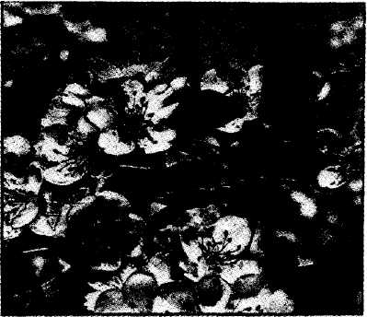
Подобно ябло
не — груша само-
бесплодна. Даже
сорта, не образую
щие полноценных
семян (например,
Груша. Бессемянка), для
133
хорошего плодоношения нуждаются в опылении другими сортами и пчелами.
Груша более требовательна к теплу, чем яблоня. При температуре минус 35—38°С наблюдается массовое вымерзание деревьев многих сортов.
Культурная груша требовательна к плодородию, физическим свойствам и тепловому режиму почвы. Лучшими для нее являются черноземные и дерново-подзолистые почвы, развивающиеся на глубоких легких суглинках. На песчаных почвах ухудшается процесс цветения и нектарообразования, качество плодов, то же самое наблюдается и при выращивании груши на сильно уплотненных почвах. Деревья груши лучше всего растут на возвышенных участках. На пониженных элементах рельефа груша в течение вегетационного периода растет лучше, чем на повышенных, из-за лучшей и более равномерной влагообеспеченности; в период покоя положение резко меняется — в низинах скапливается более холодный воздух, чем на повышенных местах, и груша здесь сильнее подмерзает.
К числу районированных сортов летнего срока Созревания относятся: Бессемянка, Дюшес летний, Нарядная Ефимова, Тонковетка, Трубчевская золотистая и др. Масса плодов у них достигает 70—150 г. Плоды созревают во второй половине августа — начале сентября. Хранятся до 15—30 суток. Урожайность одного дерева до 70—150 кг и более. Успешно культивируются осенние сорта груши: Бергамот осенний, Колхозница, Мраморная и др. Плоды их достигают 80—460 г, созревают в сентябре, хранятся до 30 суток. Урожайность до 100—150 кг и более с дерева. Сорта зимнего срока созревания: Новогодняя и Басская зимняя имеют плоды массой до 100 г. Снимают их с дерева в конце сентября, они могут храниться в холодильнике до января. Урожайность одного дерева составляет 80—100 кг и более.
Характеристика некоторых сортов груш
(считающихся лучшими)
Белоруска. Деревья зимостойкие, среднеустойчивые к парше, плодоносят ежегодно. К 12—15 годам жизни урожайность одного дерева достигает 50—75 кг. Плоды ниже средней массы (85—100 г), продолговато-грушевидной формы с продольной бороздкой, зеленые, в фазе потребительской зрелости светло-желтые, со слабым румянцем. Мякоть нежная, сочная. Вкус сладкий с приятной кислотностью. Созревают плоды в конце августа —начале сентября. Продолжительность лежки плодов — две недели.
Бере Лошицкая. Привитые деревья Бере Лошицкой начинают плодоносить на 4—5 год и плодоносят ежегодно. К 10— 12 году дают 35—50 кг плодов с дерева. Сорт зимостойкий, среднеустойчивый к болезням. Плоды широко-грушевидной формы, одномерные, массой 80—100 г, светло-зеленые, при полном созревании — светло-желтые. Мякоть плодов сочная, полумаслянистая без каменистых грануляций, хорошего вкуса. Плоды снимают в первой половине сентября и хранятся 12—15 суток.
Бере слуцкая. Деревья очень долговечные и зимостойкие. В неблагоприятные годы плоды, побеги и листья сорта поражаются паршой. Привитые деревья Бере слуцкой начинают плодоносить на 8—10 год после посадки. Плоды средней массы, тупо-конические, несколько однобокие, буровато-желтого цвета с красноватым румянцем на солнечной стороне, сочные, сладкие, ароматные. Созревают плоды в конце сентября — начале октября и сохраняются в лежке 50—60 суток.
Винная (Дочь санитарного советника). Дерево сильного роста, обратнопирамидальной кроны, ежегодно урожайное, но в один год — обильное, во второй — умеренное, устойчиво к парше. Плоды большой массы (до 350—380 г), грушевидной формы. Кожица плода сред неплотная, при съеме желтая, на солнечной стороне — с карминным румянцем. Мякоть плода очень сочная, удачного сочетания кислоты и сахара, ароматная.
Дюшес летний. Сорт ценится за хорошее качество плодов, ежегодное плодоношение, устойчивость к парше и нетребовательность к условиям произрастания. В плодоношение вступает на 8—10-м году жизни. Плоды дает ниже средней массы, округло-грушевидные, светло-желтые с небольшим румянцем, сладкие, сочные. Созревают плоды в первой половине августа.
Лимонка. В пору плодоношения дерево вступает на 7—8 год жизни, дает до 180 кг плодов с одного дерева. Сорту свойственна периодичность в плодоношении. Плоды данного сорта груши средней массы, грушевидной формы, неравнобокие, во время съема с дерева светло-желтые, в период потребительской зрелости — лимонно-желтые. Созревают плоды в середине августа и сохраняются в лежке до сентября. Мякоть плодов желтовато-белая, средней плотности, на вкус терпко-сладкая.
Малгоржатка. Старый сорт русской селекции. Деревья средней силы роста с раскидистой кроной, устойчивы против парши. Плоды средней массы, округлой формы. Мякоть плодов сочная, ароматная, хорошего вкуса. Готовность плодов к
135

употреблению — конец августа, в лежке они сохраняются до месяца.
Маслянистая Лошицкая. Деревья начинают плодоносить на 5—6 год жизни, плодоносят ежегодно. В отдельные годы они частично поражаются паршой. Зимостойкость деревьев сорта удовлетворительная. Плоды овально-грушевидные, без шейки, буровато-зеленого цвета. В лежке кожица плодов становится желтой с красивым румянцем' на солнечной стороне. Съемная зрелость плодов наступает в середине сентября, а потребительская — в конце сентября — октябре.
Осенняя Яковлева. Сорт получен в результате скрещивания сорта Дочь Бланковой с сортом Бергамот Эсперана. Деревья средней силы роста с раскидистой кроной. Плоды большой массы (до 240 г), округлой формы, слегка ребристые. Мякоть плодов сочная, ароматная, полумаслянистая, кисло-сладкая, хорошего вкуса. Готовность плодов к употреблению — начало сентября. Плоды в лежке могут храниться до месяца. Сорт устойчив к парше.
СЛИВА
Слива — дерево высотой 6—15 м семейства розоцветных. Имеет бурую или темно-серую кору. На ветвях деревьев иногда образуются немногочисленные колючки. Листья растения очередные, простые, эллиптические, длиной 5—10 см на черешках. Цветки правильные, с двойным пятираздельным околоцветником, на голых или опушенных цветоножках длиной 1—2 см, собраны в простые малоцветковые зонтики. Распускаются цветки одновременно с появлением листьев или несколько раньше. Венчик 1,5—2 см в диаметре, с зеленовато-белыми лепестками. В цветке 25—30 тычинок. Тычинки, как и лепестки, прикреплены к краям вогнутого цветоложа, на дне которого между кругом тычинок и завязью находится кольцеобразная нектароносная ткань. Цветет слива в течение 8—10 дней, раньше вишни и яблони. Каждый цветок живет 4—5 суток. Нектаропродуктивность сливовых насаждений составляет 15—24 кг/га. Цветки хорошо посещают пчелы, собирая с них не только нектар, но и пыльцу, используемые для развития пчелиной семьи.
Выращиваемая в садах слива относится к сборному виду домашней сливы. Она произошла в результате естественного скрещивания терна и алычи — диких видов. Вид домашней сливы включает два подвида — тернослив (тернослива) и венгерку. Положительными качествами слив из подвида тер-
нослива являются раннее вступление в плодоношение, высокая урожайность и устойчивость против болезней. Отрицательным является то, что сливы из группы ренклодов подвида тернослива самобесплодны при опылении пыльцой того же сорта. Плоды слив из группы ренклодов преимущественно зеленые, сочные, десертного вкуса. Сливы из подвида Венгерка в большинстве своем сине-фиолетового цвета. Венгерка более урожайная, чем другие виды сливы. По срокам созревания плодов различают раннеспелые и среднепоздние сорта слив.
Продолжительность жизни деревьев сливы составляет 15—20 лет. Корни сливы хорошо проникают в почву, поэтому для нее вполне пригодны рыхлые суглинистые почвы.
Характеристика раннеспелых сортов слив
Иерусалимская. Старинный сорт из группы ренклодов. Плодоносить начинает на 6—7 год после посадки. Ценится за высокие товарные качества и ранний срок созревания плодов (середина августа). Зимостойкость деревьев и урожайность невысокие. Плоды округлые, средней и выше средней массы, зеленоватого цвета с румянцем. Мякоть сочная, кисло-сладкая, от косточки отделяется не полностью. Неодновременность созревания плодов позволяет растянуть период их употребления в свежем виде. Хранятся плоды до 10—15 суток.
Ранняя лошицкая. Деревья отличаются хорошей зимостойкостью, самоплодностью, высокой урожайностью и приятным вкусом плодов. Плодоносить начинают на 4—5 год после посадки и к 9— 10 году дают в среднем 25—26 кг плодов с одного дерева. Плоды средней массы, округлые, желтовато-зеленые с восковым налетом, мякоть сочная, нежная, сладкая, хорошо отделяется от косточки. Созревание плодов наступает разновременно, во второй половине августа. Созревшие плоды опадают. Сохраняются они до 10 суток.
Характеристика среднеспелых сортов слив
Венгерка обыкновенная. Широко распространенный старинный сорт, отличающийся хорошим ежегодным плодоношением, самоплодностью и высоким качеством плодов. Деревья начинают плодоносить на 5—6 год после посадки. Зимостойкость деревьев невысокая. Плоды средней массы, по форме больше овальные, темно-синего цвета, с ржавыми точками и восковым налетом. Косточка хорошо отделяется от мякоти. Созревают плоды в середине сентября.
Виктория. Сорт характеризуется слабым ростом деревьев, самоплодностью, ежегодной обильной урожайностью, но не очень высокой зимостойкостью. Деревья начинают гоюдо-

136
137

носить на 4—5 год после посадки. Плоды крупные, широкоовальные, темно-розового цвета, покрыты восковым налетом. Эффективный внешний вид плодов сочетается с хорошим их вкусом. Созревают плоды в конце августа — первой половине сентября. У зрелых плодов косточки хорошо отделяются от мякоти.
Изобильная. Сорт выведен путем скрещивания Скороспелки красной и Венгерки ажанской. Деревья умеренного роста, зимостойкие. В плодоношение они вступают на 5—6 год после посадки. Плодоношение деревьев обильное, ежегодное. Плоды сорта мелкие, округлые, сочные, темно-бордового цвета, десертного вкуса. Созревают плоды в конце августа — начале сентября.
Пердригон. Деревья умеренной силы роста, отличаются хорошей урожайностью, достаточной зимостойкостью и само-плодностью. Плоды выше средней массы, овальные, черно-синего цвета, с сизым налетом, кисло-сладкие, очень вкусные. Мякоть плодов хорошо отделяется от косточки. Созревание плодов наступает в первой половине сентября.
Эдинбургская. Сорт отличается высокой, ежегодной урожайностью, плодоносит на 5—6-й год после посадки. Плоды его округлые, выше средней массы, зеленоватые, с интенсивным темно-красным румянцем. Мякоть плодов от косточек отделяется плохо, имеет вкус от посредственного до хорошего (варьирует по годам). Созревание наступает в конце августа.
вишня
Вишня — морозоустойчивое неприхотливое к почвам рас
тение семейства розоцветных, образующее шаровидную кро
ну с прутевидными побегами и ветвями. По внешнему виду
различают кустовидные и древовидные вишни. Первые дости
гают высоты 2—4 м, вторые — 5—6 м. Кустовидные вишни на
чинают плодоносить на 3—4 год после посадки, древовид
ные — на год позже. Листья растения простые, эллиптические,
заостренные, кожистые. Цветки, состоящие из пятираздель-
ной чашечки и пяти свободных лепестков белого цвета, собра
ны в малоцветковые зонтики на ветвях прироста предыдущего
года. В цветке 20—25 тычинок. На дне цветка, вокруг завязи,
располагается нектарник кольцевидной формы. Цветут в кон
це весны: древовидные в течение 10 дней, кустовидные — 15—
20 дней. Каждый цветок живет около 5 дней. При опылении
насаждений пчелами вишни способны плодоносить ежегодно.
Медопродуктивность насаждений 30—50 кг/га.
138
Основное различие между кустовидными и древовидными вишнями заключается в характере плодоношения: первые приносят урожай на удлиненных плодовых веточках, а вторые — на коротких букетных веточках.
По виду плодов вишни подразделяются на две группы: гриоты, или морели,— с темноокрашенным соком и аморе-ли — со светлыми плодами и слабоокрашенным соком.
Вишня растет даже на песчаных и каменистых почвах, но для получения высоких урожаев плодов нужны влагоемкие и плодородные почвы.
Характеристика отдельных сортов вишен
Владимирская. Широко распространенный сорт. Дерево низкое, с крупными плодами очень хорошего вкуса.
Гриот Лигеля (Ранняя Лигеля). Дерево сильнорослое, зимостойкое. Плодоносить начинает на 3—4 год после посадки. Урожайность невысокая. Плоды средней массы, темно-красного цвета, кисло-сладкие с темноокрашенным соком. Созревают плоды в конце июня.
Гриот остгеймский. Дерево кустовидного типа, средне-рослое, зимостойкое. Плодоносить начинает на 3—4 год после посадки. Плоды средней и выше средней массы темно-красного цвета. Мякоть плодов сочная, с темно-красным соком, кисло-сладкая*, хорошего вкуса. Плоды созревают в середине и второй половине июля.
Любская. Старый русский сорт. Деревья характеризуются обильным ежегодным плодоношением, самоплодностью, хорошей зимостойкостью, исключительной скороплодностью (на 2-й год после посадки), слаборослостью, поздним цветением и поздним сроком созревания плодов (август). Дерево - типичная кустовидная вишня высотой 2—2,5 м. Плоды растения средней и выше средней массы, темноокрашен-ные, на вкус кислые.
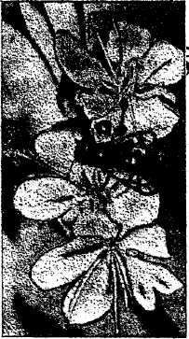
Новодворская. Деревья отличаются зимостойкостью, средней урожайностью и хорошим вкусом плодов. Деревья среднерослые, плодоносить начинают на 3—4 год после посадки. Плоды средней и выше средней массы, темно-красного цвета, с очень темным соком. Срок созревания плодов — вторая половина июля.
Вишня обыкновенная
139
Ширпотреб черная. Деревья среднерослые, высокоурожайные, зимостойкие. В конце июня плоды этого сорта достигают нормальных размеров, принимают розовую окраску, набирают хорошие вкусовые качества. К середине июля плоды становятся черными, мясистыми, исключительно вкусными, сладкими, сильно ароматными.
ПРЕДПОСАДОЧНАЯ ПОДГОТОВКА ПОЧВЫ
Подготовка мест посадки деревьев и кустарников осуществляется за 4—6 месяцев до начала посадки: для осенней — с весны и должна быть закончена в мае — июне, а для весенней — осенью. В это время рекомендуется рыть ямы для саженцев: яблонь и груш — шириной в 1 м 20 см (радиус 60 см), слив и вишен — шириной 1 м 80 см (радиус 90 см) и глубиной 80 см.
После разметки окружности ямы необходимого диаметра (радиуса), отрыть верхний плодородный слой почвы и отложить его в стороне от ямы, а нижний (глину или иную неплодородную почву, выброшенную из ямы при ее углублении на необходимую глубину) отнести за черту сада.
Когда яма будет вырыта, на ее дно положить навоз слоем в 20 см и смешать его с тем минеральным удобрением, которое имеется в наличии, но лучше с 1 кг нитрофоски. Затем насыпать на эту смесь слой в 10—15 см отложенной при рытье ямы земли. Вылить в яму 1—2 ведра воды, снова наложить слой навоза на глубину в 10—15 см и перемешать с 1 кг минерального удобрения, прикрыть плодородной почвой слоем 10—15 см и, если возможно, вылить 1—2 ведра воды. Так, чередуя послойно, заполнить яму органо-минеральной смесью и плодородным слоем почвы до полного ее объема, после чего на содержимое ямы вылить из лейки ведро воды.
При отсутствии навоза можно использовать торф, компост, опилки, древесную золу. В случае применения вместо навоза опилок дозу минерального удобрения следует удвоить.
Подготовленная таким способом яма остается до посадки дерева.
СРОКИ И СПОСОБЫ ПОСАДКИ ПЛОДОВЫХ РАСТЕНИЙ
Когда лучше сажать яблони и груши — осенью или весной? Есть много положительного и отрицательного как в осенней, так и в весенней посадке. Но предпочтение, на практике, отдается все-таки осени. Это время хорошо тем, что за осен-
140
не-весенний период корневая система саженцев успевает хорошо врасти в почву и готова, хотя и слабо, подавать в наземные органы растений все необходимое для начала их вегетации.
Но в районах с суровой зимой и короткой осенью, а также в морозные бесснежные зимы, при осенней посадке корневая система растений (и без того обрубленная и укороченная при копке саженцев) весной не может подавать даже минимум питательных веществ для обеспечения их жизнедеятельности. И тогда нужно применить заметное искусство, заключающееся в частом поливе, рыхлении почвы, притенении растений и других мероприятиях, чтобы добиться начала сокодвижения в их тканях и появления слабого, мелкого листового аппарата. Вместе с тем суровые и бесснежные зимы бывают очень редко. Следовательно, осенняя посадка яблонь и груш является наиболее приемлемой.
Весенняя посадка деревьев яблони и груши будет удачной в том случае, если она осуществлена в ранневесенний период, то есть тогда, когда еще не совсем оттаяла земля и вслед за посадкой дерева на новое место (даже при влажной почве) садовод будет активно поливать его подогретой на солнце водой до появления и надлежащего развертывания листового аппарата, а затем перейдет к умеренному поливу саженцев в течение весны, лета и осени. В случае, если же садовод какое-либо мероприятие выполнять не станет, надеясь на весеннюю влагу, то это может привести к заметному подсыханию ослабленной корневой системы, резкому несоответствию в развитии подземной и надземной частей растения, долгому, часто очень слабому, вялому появлению листьев, исключительно небольшому летне-осеннему приросту надземных частей, плохой подготовленности деревьев к зиме и возможной их гибели в зимний период.
Сливы любят ранневесенюю посадку. Практика показала, что осенью посаженная слива плохо переносит низкие зимние температуры и весной, как правило, признаков роста не обнаруживает.
Вишни лучше сажать весной. Выкапывать саженцы надо в апреле с тем расчетом, чтобы до начала сокодвижения корневая система смогла адаптироваться на новом месте.
Сажают деревья в ранее подготовленные ямы. Учитывая, что корневая система каждого деревца построена и расположена различно, работа эта проводится строго индивидуально. При этом из ямы выбирается почвы столько, чтобы корневая система саженца могла свободно там разместиться. Когда лунка в яме будет подготовлена настолько, чтобы размеще-
141
нию корешков ничто там не мешало, в середину ямы целесообразно забить кол (палку) диаметром 2—2,5 см и высотой несколько выше лидера саженца так, чтобы он устойчиво мог держать дерево на заданной высоте (кол лучше изготовить из липы или орешника, чтобы заглубленная его часть через 2—3 года сгнила в почве).
В подготовленную лунку рекомендуется вылить 1—2 ведра воды, положить с южной стороны кола через яму (горизонтально поверхности почвы) дощечку или палку, а с северной стороны опустить в лунку саженец так, чтобы корневая система его свободно расположилась в ней (расположение саженца с северной стороны кола предохранит кору молодого деревца от солнечных ожогов). Затем корневую шейку саженца поднимают на 5—6 см выше нулевой линии (то есть выше доски или палки, расположенной с южной стороны кола) и туго привязывают деревце веревкой (лучше бинтом) к колу. Убедившись в надежности привязки саженца к колу, лунку осторожно заполняют до закрытия корневой шейки деревца предварительно хорошо измельченной почвой, выливают в нее через лейку ведро воды. После полива корневая шейка может заметно обнажиться; в этом случае ее следует прикрыть почвой и оставить в таком виде до следующего дня. На второй день после посадки деревце нужно осторожно полить и, если корневая шейка при этом обнажится, прикрыть ее почвой. Так постепенно добиваются полного осаждения поч-
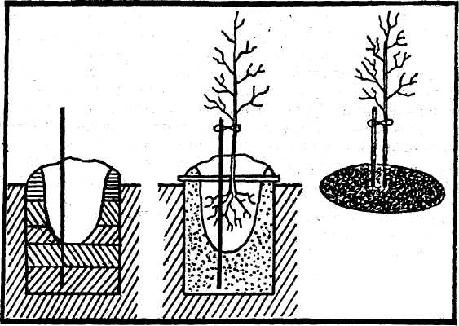
Схема посадки дерева.
142
вы в яме, удаления от корневой системы саженца излишнего воздуха и некоторого уплотнения почвы у корней.
Рано весной следующего года веревку, с места привязки саженца к колу при его посадке, следует снять и восьмеркой привязать в другом месте и также при помощи привязки к колу исправить кривые места штамба лидера и добиться выравнивания деревца в первые годы его жизни на новом месте. В дальнейшем это облегчит совершенствование деревцем своей кроны, обрезку его сучьев, обеспечит беспрепятственное, наиболее легкое, движение питательных растворов по лубу растения.
ВОЗРАСТНЫЕ ПЕРИОДЫ ЖИЗНИ ПЛОДОВЫХ ДЕРЕВЬЕВ
Первый период жизнедеятельности деревьев продолжительностью до 10—12 лет — у яблонь и груш и до 4—6 лет — у слив и вишен заканчивается формированием плодовых веточек, то есть вступлением растений в плодоношение. В течение всего этого времени наблюдается усиленный рост вегетационных частей дерева: побегов, проводника (лидера) и ветвей, (первого, второго и иных порядков), усиленно работает и развивается корневая система.
Второй период — период плодоношения. Он может продолжаться у яблонь и груш — до 40—50 лет, у слив и вишен — до 7—10 лет. Это время характеризуется сильным ростом сучьев второго, третьего и иных порядков, активным развитием кроны, резким прибавлением год от года урожая и улучшением товарных качеств плодов, что завершается на 4—5 год плодоношения. Плодовые веточки (плодушки) в этот период располагаются на дереве более или менее равномерно (на периферии и внутри кроны). При отсутствии обрезки может наблюдаться в это время значительное загущение кроны обрастающими веточкамц, что приводит иногда к засыханию плодовых веток внутренней части кроны и переносу центра плодообразования на ветки наружной части кроны. В этот период, как правило, бывает большая голенастость деревьев, когда на части сучьев не бывает веток, листьев и плодов.
Третий период характерен появлением признаков старения дерева, когда резко падает активность плодоношения, наблюдается его постепенное увядание (усыхание). В этот период начинают отмирать основные ветви и появляются волчки, то есть молодые побеги, активно и вертикально растущие от наиболее низко расположенных ветвей кроны. Волчки способны обновлять дерево при формировании из них новой кроны
143
путем усиленной вырезки засыхающих сучьев из старой кроны. В противном случае усыхание ветвей может привести дерево к гибели.
Между тремя возрастными периодами развития деревьев резких границ нет и их нельзя определить по какому-то отдельному признаку. Но по общим чертам в жизни того или иного дерева можно грубо определить его возможности на следующий год. Все работы в саду в течение вегетационного периода необходимо проводить с учетом состояния каждого плодового дерева, его возможностей, возраста и особенностей роста, начала сокодвижения, времени цветения и образования завязей, образования и формирования плодовых почек, роста, созревания плодов и их съема, конца вегетации и периода относительного зимнего покоя.
ФЕНОЛОГИЧЕСКИЕ ФАЗЫ ВЕГЕТАЦИИ ПЛОДОВЫХ ДЕРЕВЬЕВ
В течение периода вегетации плодовые деревья проходят ряд фенологических фаз, наступление и продолжительность которых зависит как от наследственных особенностей сортов, так и от условий внешней среды. Различают следующие основные фазы вегетации: распускание почек, цветение, рост побегов, формирование зачатков цветков, развитие и созревание плодов, листопад.
Распускание почек. Начало вегетации весной внешне проявляется тем, что раздвигаются почечные чешуи, защищавшие почку от отрицательных воздействий среды в период осеннего, зимнего и ранневесеннего покоя. Эта фенологическая фаза в условиях Нечерноземной зоны у плодовых растений чаще наблюдается при среднесуточной температуре воздуха 18—13°С. Под влиянием положительных температур начинается процесс деления клеток конусов, нарастания и зачатков листьев. Увеличиваясь в объеме, последние раздвигают почечные чешуи, и через 3—5 суток зачатки листьев выходят из-под покрова почечных чешуй. Эта фенофаза известна как появление конуса зеленых листьев, или появление зеленого конуса. Вслед за этим зачатки листьев полностью выходят из кроющих чешуй, и наступает период их разворачивания и активного роста. Одновременно активно начинает развиваться центральный конус нарастания, превращаясь в побег. У цветковых почек появляются кончики бутонов (розовый конус). У ростовых почек яблони фаза зеленого конуса наступает на 3—5 суток позже, чем появление розового конуса из цветковых почек. Завершается фаза рас-
144
пускания почек образованием розеток молодых листьев и выдвижением и обособлением бутонов. Продолжается она чаще 5—10 дней.
Набухание цветковых почек у яблони и груши в южных и центральных областях Нечерноземья происходит чаще в третьей декаде апреля, а в северных — в конце апреля — начале мая. Распускание цветковых почек наблюдается в первой половине мая. Обычно во второй декаде мая на деревьях развертываются первые листья.
Начало вегетации у косточковых (слива, вишня) обычно происходит на декаду раньше, чем у семечковых.
В зависимости от конкретных погодных условий каждого года сроки начала фенологических фаз у одних и тех же сортов колеблются: при ранней теплой весне — в сторону опережения средних дат; при поздней холодной — в сторону запаздывания. Иногда эти колебания исчисляются десятками суток.
Цветение. Эта фенофаза начинается с распускания цветков. В ней различают три этапа: начало цветения, когда на дереве распустилось около 25 % бутонов; массовое цветение, когда распустилось до 75 % бутонов; конец цветения, когда у 25 % цветков осыпались лепестки.
В условиях Нечерноземья цветение у плодовых растений наиболее часто наблюдается во второй — третьей декадах мая — начале июня при среднесуточной температуре воздуха 10—12 °С и продолжается 5—15 дней.
Рост побегов. Началом фенофазы считают появление из розетки листьев, образующихся при распускании ростовой почки, кончика молодого растущего побега. В зависимости от культуры и сорта растения эта фенофаза начинается перед началом цветения или во время цветения. В условиях Нечерноземья это чаще наблюдается во второй половине мая — начале июня при среднесуточной температуре воздуха 10— 12 *С. Заканчивается фенофаза прекращением роста верхушки побега и формированием верхушечной почки. Продолжительность роста побегов зависит от культуры (яблоня, вишня и т.д.), сорта, места расположения растущего побега в кроне дерева, условий среды, агротехники возделывания и других факторов.
Формирование зачатков цветков. Начинается фенофаза чаще после 22 июня (в июле — августе) при сокращении длины дня до 16—15 часов и среднесуточной температуре возуха 15—18 °С, а заканчивается весной следующего года перед началом цветения растений (за исключением случаев преждевременного цветения осенью). Эта фенофаза в основном скрыта от внешнего наблюдения. Ее можно установить и про-
145
следить при специальных осмотрах поперечных срезов цветковых почек под микроскопом или с помощью бинокулярной лупы.
Рост и созревание плодов. Эта фенофаза начинается во время цветения, когда в результате слияния мужской и женской половых клеток (гаплоидных микро- и макрогамет) образуется диплоидная зигота (оплодотворенная яйцеклетка), дающая начало зародышу — зачатку нового организма (семени) . Процесс оплодотворения происходит в семяпочках, находящихся внутри нижней части пестика — завязи. После оплодотворения завязь начинает расти. Вначале рост плодов происходит очень медленно, затем несколько усиливается, а перед созреванием вновь замедляется и прекращается. В основном плоды растут в июне — августе, когда среднесуточная температура воздуха превышает 15—18 °С. На продолжительность роста и созревание плодов влияют как биологические особенности сортов, так и метеорологические условия. Поэтому даты съема плодов у одних и тех же сортов, выращиваемых в одном и том же саду, колеблются по годам. С учетом особенностей года необходимо устанавливать оптимальные сроки съема плодов каждого сорта. Ранний и поздний съем плодов ведет к потере урожая.
Листопад. В условиях Нечерноземья естественное опадание листьев осенью у плодовых растений чаще начинается в октябре, после начала заморозков. За начало листопада принято считать естественное опадание у дерева 25 % листьев. Опадание 75 % листьев свидетельствует о конце листопада.
Период (в днях) от начала набухания почек до конца листопада называется периодом вегетации.
ПРИВИВКА ПЛОДОВЫХ ДЕРЕВЬЕВ
Садоводство неразрывно связано с постоянным улучшением сортового состава насаждений. Правильный подбор пород и сортов позволяет заметно увеличить нектароносность и урожайность плодовых культур.
Самый надежный, самый достоверный путь иметь элиту сорта — это самому прививать и самому выращивать желаемый сорт. При этом продуктивность плодовых деревьев и их реакцию на изменение условий внешней среды нельзя оценивать только с точки зрения привитого сорта, поскольку плодовое дерево состоит из двух симбионтов — привоя и подвоя.
Подвой в плодоводстве играет большую роль. Он предопределяет характер и силу роста деревьев, начало вступления
146
их в период плодоношения, величину нектаропродуктивности и урожайности, долговечность насаждений.
Влияние подвоя на силу роста не ограничивается только изменениями в габитусе кроны и структуре корневой системы. Оно распространяется и на анатомические особенности строения тканей дерева и на глубокие физиологические процессы, происходящие в различных частях, органах и тканях дерева, а также на интенсивность и направленность процессов, определяющих накопление, распределение и использование продуктов фотосинтеза. Так, отмечено, что размер листьев и содержание в них сухого вещества определяется главным образом подвоем, а интенсивность фотосинтеза листьев — подвоем и привоем.
Следовательно, для выращивания в саду желаемого сорта необходимо иметь как привой, так и подвой нужного сорта. Подвой нужного сорта всегда можно приобрести в садовых питомниках или просто у садоводов. Но не всякий подвой подходит для прививки того или иного сорта. И чтобы не ошибиться, следует знать, от какого сорта взято зерно и от какого зерна выращен дичок (подвой).
Для выращивания необходимого подвоя осенью отбирают крупные, хорошо созревшие плоды и из них выбирают спелые, наиболее развитые зерна. Не допуская их высыхания, кладут сразу же — в сырой речной песок. Когда наберется достаточное количество зерен, их сразу же высевают в почву (лучше — на солнечном месте у забора). Почва же перед этим должна быть вскопана и переработана до мелкоструктурного состояния, выравнена; затем на это место ложится ящик (25 х 40 см) без дна и крышки.
После установки ящика из внутренней его части вынимается слой почвы толщиной 2,5—3 см и откладывается в сторону. Почву внутри ящика снова разравнивают и раскладывают по ее поверхности через 3—5 см одно от другого зерна, после чего их засыпают слоем почвы, ранее выброшенной из внутренней части этого ящика. При этом получается посев зерен на одинаковой (2, 5—3 см) глубине. К вечеру посев семян в ящике поливают. В дальнейшем уход сводится к периодическому, но не обильному поливу высеянных зерен до глубокой осени. Весной, как только сойдет снег, на ящик кладут стекло и поливают достаточно часто так, чтобы почва под стеклом была все время влажной. В мае появляются дружные всходы и растут так быстро, что через некоторое время листовой их аппарат и точки роста начинают упираться в стекло и тогда стекло, с ящика снимают. Во второй половине лета ящик принимают или приподнимают, чем обеспечиваются более луч-
147
шие естественные условия роста. Растущие сеянцы периодически поливают.
Осенью, то есть в первых числах октября, эти молодые деревца выкапывают и сажают с южной стороны в ранее подготовленные ямы через 15—20 см одно от другого на участке сада, специально для этого отведенного. После пересадки молодые деревца зимуют, а в следующее весенне-летнее время на этом месте растут и в зависимости от ухода за ними достигают метровой высоты. На третий год весной и, как правило, в первых числах мая, а иногда и в апреле, не дожидаясь набухания почек, деревца прививают.
В первое лето прививки необходимо добиться приживаемости привоя, правильного и хорошего роста. Весной следующего года повязку (изоляционную ленту) с места закрепления привоя к подвою снимают и следят за качеством роста деревьев.
После двухлетнего роста прививок в местах посадки (яма) оставляют самые сильные деревца, а остальные, рядом сидящие, выкапывают и тем самым создают возможность для хорошего роста и своевременного вступления в пору плодоношения растениям, остающимся в местах их прежней посадки.
В практике садоводов используется очень много приемов прививки плодовых деревьев, но все они сводятся к окулировке — прививке глазком, то есть почкой, и копулировке — черенком.
Окулировку осуществляют в период активного сокодвижения, когда кора молодого подвоя (толщиной от 0,5 до 1 см не более) хорошо отделяется от древесины, что наблюдается рано весной (при набухании почек и развертывании листового аппарата) и в конце лета (август), когда проявляется второй за летний период рост побегов на концах прутиков.
При окулировке на подвое выбирают ровное, гладкое место между междоузлиями и протирают его чистой влажной ветошью (бинтиком). После этого идеально острым (как бритва) и протертым марганцовкой или спиртом (одеколоном) лезвием ножа делают поперечный надрез коры на всю ее толщину (глубину), но не задевая камбиальный слой, а затем — продольный сверху вниз, длиной 2,5—3 см. При этом получается Т-образный разрез.
После того как на подвое Т-образный надрез сделан, при помощи того же ножа в максимально короткое время приготавливают щиток с почкой (глазком) и немедленно вставляют его в этот разрез. Чем быстрее эта операция будет проделана, тем меньше опасность высыхания древесины как на подвое, так и привое, тем удачнее будет исход окулировки.
148
Для срезания щитка в средней части черенка привоя выбирают наиболее созревшую и крупную почку. Взяв черенок в левую руку так, чтобы к себе находилась его нижняя часть (от себя верхняя), а нужная почка между пальцами к себе, предварительно продезинфицированным лезвием ножа срезают с него щиток. При этом лезвие ножа прикладывают к черенку на 1,5 см выше почки, прорезают кору и часть древесины и, повернув лезвие острием к почке, ведут его по древесине черенка под корой на 1,5 см ниже почки; у почки, при срезании щитка, лезвие ножа стараются заглубить в древесине черенка несколько более, чем до нее, а после прохождения этого участка срезают, как и в начале, более тонкий слой.
Приготовленный щиток берут в левую руку за черешок и при помощи ножа, находящегося в правой руке, плавно вставляют его срезом вниз в Т-образный разрез на подвое, подвигая по продольному разрезу от поперечного вниз, чтобы щиток весь вошел в разрез.
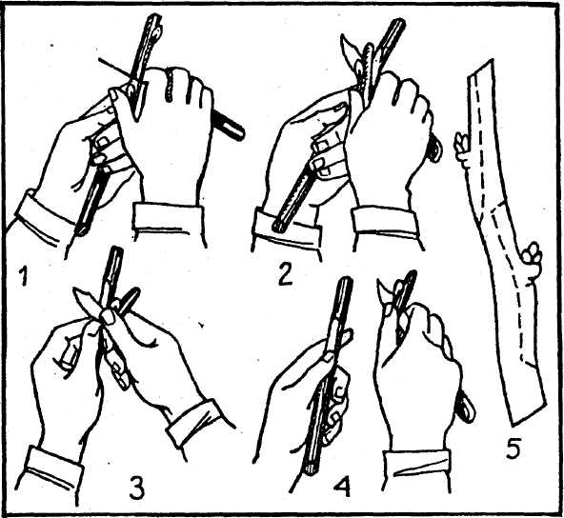
Схема последовательности среза щитка.
149
Когда щиток в разрез на подвое вставлен, приступают к операции по его обвязке. Для этого очень удобно использовать пирхлорвиниловую изоляционную ленту или нарезанную полосками полиэтиленовую пленку. При этом сначала делают лентой один оборот ниже Т-образного разреза. На первое кольцо ленты (с боков щитка с почкой) накладывают тонкие палочки или использованные и укороченные до длины несколько более щитка спички и, придерживая их на боках щитка, делают второй и последующие обороты лентой на подвое снизу вверх, приближаясь к почке. Спички или палочки, расположенные по бокам щитка, очень хорошо прижимают его к подвою и способствуют быстрой и хорошей приживаемости. Когда обвязка приблизилась вплотную к почке, ее обходят (оставляют открытой) и продолжают обвязку прежним порядком выше почки до полного закрытия Т-образного разреза. При благоприятных погодных условиях через 10—15 суток глазок приживается.
Копулировка — самый простой и надежный способ прививки, который можно проводить в любое время года при любой толщине подвоя и привоя, получая в год прививки большие приросты. Наиболее качественной прививка черенком получается все-таки рано весной, когда подвой еще не пробудился после зимы и активного сокодвижения не наблюдается; когда начало активного сокодвижения в последующем приводит к хорошей срастаемости привоя с подвоем, активному росту молодого побега и хорошей подготовке дерева к зиме.
Если черенок привит в конце апреля — начале мая, то через 10—15 суток уже бывают видны некоторые результаты. В течение весны и лета появляется в этом случае возможность следить за ростом молодого прироста, и при хорошей помощи дереву-подвою к осени можно получить прирост до метра и более. На прививке черенком садовод выигрывает целый год.
В случае, если ранневесенняя прививка черенком по каким-либо причинам не удалась, что случается очень редко, то в середине мая этот подвой можно использовать для окулировки глазком (почкой), что гарантирует еще больший успех в получении желаемого результата прививки.
Прививка черенком— это настоящая хирургическая операция на дереве, и проводить ее необходимо чистыми руками при наличии идеально чистого, острого ножа, который дезинфицировать следует перед каждым вторжением его лезвием в дерево.
Из всех известных методов и приемов прививки черенком прививка в приклад и за кору получается наиболее успешной.
Прививка в приклад производится в том случае, когда ди-
150
аметр подвоя и привоя в каком-то месте одинаков. Подобрав места одинаковой толщины, отрезают у подвоя лишнюю часть дичка, зачищают верхний его срез так, чтобы он не был рваным. Затем от верхнего среза делают на 5—7 см вниз косой срез (боковой), и на подвое место прививки подготовлено. И сразу же в нижней части черенка привоя (отрезанного в месте, где его диаметр равен диаметру на срезе подвоя) подчищают прямой срез и в точном соответствии с длиной и глубиной косого среза (длина 5—7 см) на подвое выполняют косой срез на привое. При этом добиваются того, чтобы на срезах подвоя и привоя подгон был одинаковый и чтобы место прививки представляло собой как бы целостность прутика.
Когда подгонка привоя к подвою достигнута, берут изоляционную ленту и закрепляют ее клейкой стороной ниже среза. Затем, придерживая левой рукой место прививки, правой рукой накручивают (наклеивают) ленту на срез снизу вверх, заканчивая наклейку ленты несколько выше среза и обращая внимание на то, чтобы почка, находящаяся с тыльной стороны среза привоя, не попала под ленту (она будет служить резервной почкой роста). После стягивания привоя с подвоем отсчитывают 3 и более почек на привое и в междоузлиях, а остальную часть привоя отрезают. Верхнее место среза привоя замазывают пластилином, а изоляционную ленту на месте соединения привоя с подвоем стягивают дополнительно бечевкой или мягкой тонкой проволочкой и крепят бирку с указанием на ней привитого сорта.
Для полной уверенности в успехе прививки берут обложку какого-либо журнала (плотную бумагу), сгибают ее трубой на месте соединения привоя с подвоем и привязывают ниже и выше места прививки. Это предохраняет привой от высыхания в первые дни прививки, когда питательные соки подвоя еще плохо проникают в ткани привоя. Хорошо зарекомендовали себя, в этом случае, чехлы из полиэтиленовой пленки. Для его изготовления вырезают из пленки прямоугольник 12—15 см х 35—40 см, складывают его длинной стороной и по краю, через бумагу проглаживают (проводят) разогретым утюгом или паяльником. Полученный чехол одевают на место прививки и закрепляют ниже среза на подвое, а сверху затем вкладывают в него немного ваты, но так, чтобы она оказалась ниже верхнего среза привоя. Затем внутрь чехла наливают воды так, чтобы она полностью смочила вату. После этого верхнюю часть пакета также завязывают.
Чтобы ветер или птица не нарушили прививку, деревце привязывают к воткнутой в почву рядом с ним палке, не затрагивая места прививки.
151

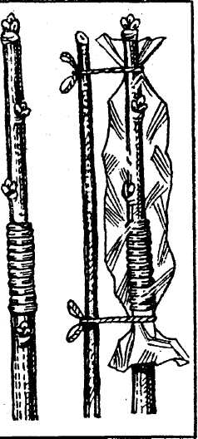
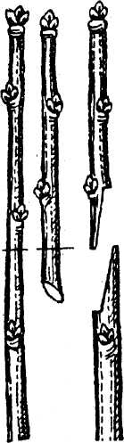
Схема последовательности прививки «в приклад».
Техника прививки за кору сводится к тому, что садовод выбирает на подвое ровное место без почек (глазков), с хорошей чистой корой на высоте штамба от земли 90—100 см или несколько ниже. Если прививку осуществляют в сучьях первого или иного порядка, то на суку выбирают удобное место как для прививки, так и для роста привитого сорта и здесь секатором или пилой делают срез. При этом учитывают, что толщина среза не должна превышать 2 см, иначе место среза затягиваться коллюсом будет очень долго с образованием на нем (в дальнейшем) крайне нежелательного дупла. Если срез сделать пилой, то его несколько равняют при помощи ножа. Затем от места среза вдоль срезанного сука подвоя ножом делают разрез коры, стараясь не повредить камбиальный слой. Более ровную, эластичную кору с одной стороны на 2—3 мм отдирают от древесины в сторону утолщения и вниз. И подвой к копулировке готов.
При приготовлении к копулировке черенка берут созревший средней толщины черенок и от среза находят две первые
хорошие почки. Отступив от первой почки на 2—3 см назад (к срезу) и в междоузлии отрезают лишнее. С обратной стороны второй почки, но ниже ее на 2—3 см, делают прямое (поперечное) углубление на 3/4 толщины черенка, после чего нож поворачивают на 90° и начинают делать продольный косой срез, заканчивая его толщиной около 1 мм. Длина косого среза должна получиться не менее 5—7 см с сохранившейся первой хорошей почкой на обратной стороне, которая будет являться резервной. Внизу (в конце косого среза, где толщина его около 1 мм) с обратной стороны еще один косой срез, но только одной коры, чтобы питательные соки лучше проникали в камбиальный слой привоя.
Когда черенок готов, кору на срезе подвоя при помощи лезвия ножа несколько отделяют от древесины и вставляют под нее косым срезом привой, а затем с силой досылают его под кору подвоя до упорного среза. При продвижении черенка в разрез под кору подвоя следят за тем, чтобы черенок ближе продвигался к неотделенной от древесины части коры.
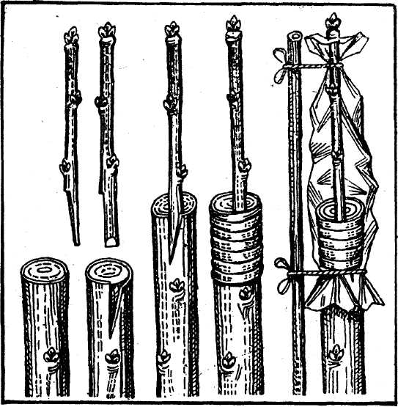
Схема последовательности прививки «за кору».

152
153

После того как черенок вставлен, приступают к его закреплению на подвое. Для этого полиэтиленовую изоляционную ленту закрепляют клейкой частью к подвою ниже места прививки и, накручивая ее на место прививки, поднимают вверх, но так, чтобы натяжение ленты приближало, а не удаляло черенок от коры. Заканчивают обмотку сильным натяжением ленты при полном закрытии среза и закреплением ее на привое выше среза. Резервную почку, как и основную, изоляционной лентой не закрывают.
Когда черенок на подвое закреплен, лишние почки срезают, оставляя необходимое количество (3—5) лучших почек. После этого срезы на черенке и подвое замазывают пластилином, а место прививки изолируют бумажным раструбом или полиэтиленовым материалом, заполненным ватой при смачивании ее водой (см. подраздел «Прививка в приклад»).
При образовании на прививке 2—3 листьев предметы изоляции с места прививки убирают, рядом с деревцем вбивают в почву длинную прочную палку и в течение 2—3 лет подвязывают к ней бурно растущие побеги, предохраняя их от от-лома во время сильного ветра.
Толстый (более 2 см диаметром) сук двумя, тремя и более черенками прививать не рекомендуется, так как на месте прививки, даже на второй год роста, образуется метла с большим количеством веточек, которые вырезаются как излишние, что заметно снижает жизнестойкость дерева.
КОНСТРУКЦИИ ПЛОДОВЫХ НАСАЖДЕНИЙ
Конструкция плодовых насаждений включает в себя совокупность таких показателей, как схемы посадки деревьев, размещения сортов, система их формирования и обрезки. Конструкция должна обеспечивать создание и сохранение таких размерных и оптико-физиологических параметров крон деревьев, которые обеспечивают условия для высокой фотосинтетической деятельности растений, повышения уровня использования солнечной радиации.
Известно, что каждый из таких факторов, как тепло, влага, элементы минерального питания, защита растений от вредителей и болезней, состояние фотосинтезирующих и проводящих тканей, особенности деятельности корневой системы и др., при определенных условиях может стать в продукционном процессе лимитирующим. Но важность и значимость каждого из них должна оцениваться по их способности оптимизировать условия поглощения солнечной энергии и регули-
154
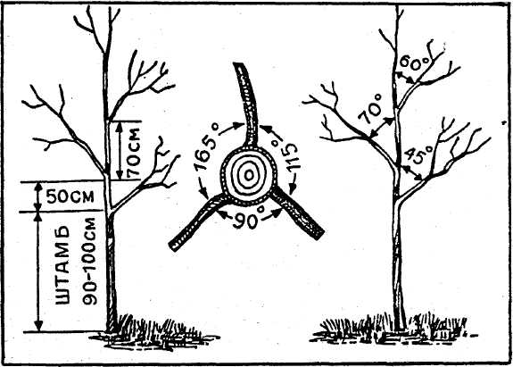
Схема расположения веток на дереве.
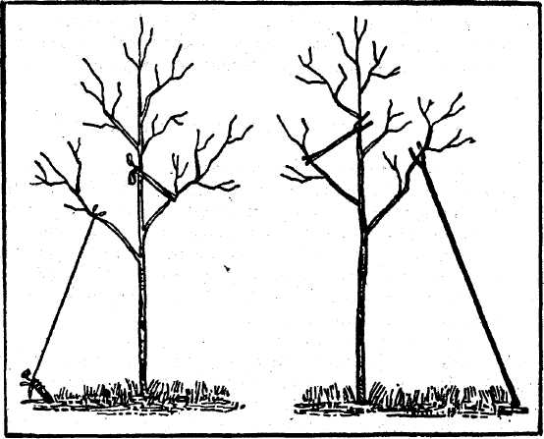
Схема изменения положений у дерева.
Слева — способ увеличения угла отхождения, справа — способ уменьшения угла от-
155
ровать количественное распределение продуктов ассимиляции на формирование органов растения.
Одним из радикальных способов поддержания способности растения к регулированию расхода запасов питательных веществ, росту и плодоношению является применение систематической и своевременной обрезки с учетом его породных, сортовых и возрастных особенностей, когда часть пунктов роста и плодоношения удаляется, благодаря чему питание оставшихся частей дерева становится более полноценным.
ОБРЕЗКА И ФОРМИРОВАНИЕ КРОНЫ ДЕРЕВА
Обрезка — большая и ответственная работа для садовода в период покоя деревьев. Главная же задача обрезки — формирование желаемого типа (формы) кроны, не допуская ее чрезмерного загущения путем удаления больных, поврежденных, засохших, растущих внутрь кроны, сильно свисающих и переплетающихся ветвей и веток, помогая деревьям правильно расти и хорошо плодоносить.
Обрезку яблони и груши можно проводить в течение всей зимы, сливу и вишню обрезать лучше в марте. Обрезку деревьев обязательно заканчивают до начала набухания почек.
При обрезке обычно формируют два типа кроны: сферическую (округлую) - сучья располагают во все стороны от ствола дерева, и плоскую — сучья располагают в вертикальной плоскости направления рядов.
Формирование сферической кроны начинают с формирования сучьев и ствола. При этом следует помнить о том, что посаженные на постоянное место двухлетние саженцы уже имеют основу кроны, заложенную в питомнике. Для последующего формирования самой идеальной считается основа из трех ветвей, которые развились из смежных почек еще в питомнике и направлены в разные стороны, или из четырех ветвей, если они выведены разреженно и расположены крестообразно.
Окончательный отбор ветвей нижнего яруса делают обычно на второй или третий год после посадки дерева, когда четко определяется сила и направление роста разветвлений. В качестве будущих сучьев отбирают наиболее сильные ветви, отходящие от ствола под углом 45—60 °. Очень часто при этом возникает необходимость вырезать одну или даже две верхние ветви, если они имеют узкий угол отхождения. Иногда вырезки можно избежать, если в течение одного-двух лет отклонять ветвь при помощи распорки, постепенно увеличивая угол от-
156
хождения. Сильное укорачивание таких ветвей мало помогает делу, так как появляются новые длинные побеги, а опасная развилина остается.
Всего в кроне на стволе дерева должно быть 6—8 сучьев. Практикуют два варианта их размещения по стволу. Первый вариант применяют чаще всего при широкорядной уплотненной посадке деревьев. Сучья при этом размещают в два яруса: 3—4 в нижнем и столько же в верхнем. Расстояние между ярусами оставляют у яблони и груши в 100—120 см, у сливы и вишни — 70—80 см. Сучья направляют в междурядья.
В нижнем ярусе допускают развитие не более четырех скелетных ветвей, причем две-три могут быть выведены из смежных почек, а четвертая обязательно на некотором удалении. В этом случае в каждое междурядье ориентируют по две ветви с углом их расхождения в среднем 35—40 °. Если рост основных ветвей направлен в сторону соседних близко расположенных деревьев, то его изменяют обрезкой на боковое ответвление в нужном направлении.
Сучья верхнего яруса располагают разреженно, с интервалом 30—50 см. Смежное размещение двух верхних сучьев допускают только в том случае, если они отходят в разные междурядья. Самая верхняя скелетная ветвь должна быть одиночной. Центральный проводник над ней срезают, чтобы длина ствола не превышала 2—2,5 м. Лучшим считается такое расположение сучьев верхнего яруса, когда они находятся над нижними. Это позволяет образовать в кроне вертикальные проемы, улучшить их внутреннее освещение и создать удобства для ухода за деревом и сбора плодов. Вертикальными проемами крона разделяется на ряд лопастей и потому называется лопастной.
Ненужные для образования сучьев сильные разветвления ствола вырезают полностью. Разветвления недлинные, средней силы, с широкими углами отхождения не прореживают и не подрезают. Они постепенно превращаются в обрастающие ветви.
На основных сучьях первого порядка (о чем сказано выше) формируют основные (скелетные) ветви второго порядка. У яблони и груши они должны отходить на расстояние в среднем один метр от ствола по бокам основных сучьев первого порядка. Они должны располагаться только одиночно с промежутками не менее 60—70 см. На нижних скелетных ветвях, ориентированных в междурядьях шириной 8 м, закладывают по одному, реже по два сука второго порядка. В верхнем ярусе сучья второго порядка нежелательны.
Во все годы формирования кроны необходимо соблюдать
157
правило соподчинения и равновесия: ствол в годы формирования должен быть выше и толще, чем его разветвления; скелетные ветви второго порядка должны быть короче и тоньше сучьев первого порядка, на которых они расположены. Нижние скелетные ветви должны быть толще верхних. Следует добиваться, чтобы сучья одного и того же яруса были одинаковыми по силе роста.
Силу роста ветвей регулируют путем укорачивания более сильных до горизонтальной линии, проходящей через вершины более слабых скелетных ветвей. Однако бывает, что нижние скелетные ветви развиты недостаточно. В этом случае ствол сильно подрезают вместе с верхними разветвлениями. Если же саженец был стандартным, то достаточно ежегодной подрезки толстых и верхних ветвей примерно на 1/2 часть длины прироста за год и даже больше — до 2/3 длины, средние по расположению и развитию — на 1/3 прироста. Слабые и нижние ветви совсем не режут или укорачивают слабо. Для усиления роста их подтягивают к стволу.
На 4—5 год после посадки подрезку побегов продолжения сводят до минимума. Чтобы выравнять силу роста ветвей и исправить направление их роста, их переводят на боковое ответвление нужного направления. Верхнюю часть ветви с приростом одного года или нескольких лет срезают над боковым ответвлением, которое становится продолжением ветви.
Узкие кроны расширяют путем перевода основных ветвей на боковые ответвления, отходящие наружу. Так расширяют значительное количество сортов яблони и многих сортов груши.
Для усиления ветвления после 3—4 лет роста в саду подрезают проводники скелетных ветвей дерева на 1/3 длины. Не рекомендуется укорачивать однолетние ветки сливы и вишни, не являющиеся проводниками основных сучьев, потому что на них располагается много цветковых почек.
При формировании обрастающих ветвей сильные побеги или ветви яблони и груши, которые не выбраны в качестве скелетных и находятся вблизи проводников, подрезают до 5— 10 см. Побеги горизонтального направления не укорачивают, если им хватает места. Подрезку повторяют в течение двух-трех лет, пока не заложатся цветковые почки.
В целях прореживания кроны во все годы ее формирования вырезают больные, поломанные и направленные внутрь ветви. Вырезают одну из двух трущихся или переплетающихся ветвей. Если две ветви не переплетаются, но растут близко друг от друга, почти параллельно, то одну из них удаляют или сильно укорачивают.
158
При подрезке проводников ствола и сучьев близ места их среза возникает несколько сильных сближенных разветвлений с узкими развилками. Чтобы подрезать (разобрать) такие мутовки, сначала выбирают проводник, которым может быть или концевой, или один из боковых приростов с удачным расположением в пространстве, а затем, если необходимо, выбирают скелетную ветвь следующего порядка. Остальные разветвления вырезают или очень сильно укорачивают. Еще лучше подобные мутовки разбирать через 1,5—2 месяца после укорачивания несущего прошлогоднего проводника, прищипывая ненужные разветвления в травянистом состоянии.
Формирование плоскостной кроны осуществляют из двух-трех противолежащих нижних ветвей. Одна из них должна располагаться по линии ряда деревьев, одна или две других — с противоположной стороны, обычно с некоторым отклонением от линии ряда. В течение первых двух лет с начала формирования кроны стремятся выравнять нижние сучья по силе роста путем подрезки наиболее сильных, установки распорок, подтягивания к стволу слабых ветвей и других приемов. Остальные ветви сильно ослабляют путем укорачивания.
Превышение проводника ствола над уровнем боковых ветвей после зимне-весенней обрезки должно быть небольшим — около 20 см во все годы формирования кроны.
На третий год на высоте 60—80 см от нижнего яруса начинают закладывать на стволе одиночные или парные сучья с таким расчетом, чтобы расстояние между параллельными сучьями по высоте было не менее 60 см, а лучше 1 м. Всего в кроне закладывают 5—6 сучьев. Длина ствола - 2—2,5 м.
В возрасте 3—6 лет для расширения кроны вдоль ряда, уплощения ее поперек ряда и выравнивания ветвей по силе роста ветви переводят на боковое ответвление. При этом сильные ветви, отходящие в стороны междурядий, полностью вырезают, а более слабые переводят на боковое ответвление не дальше 70 см от ствола.
Формирование плоскостной кроны дополняют вырезкой ветвей со стороны междурядий для обеспечения свободного подхода к стволу.
Высота свободно растущей плоскостной кроны яблони, груши в готовом виде доходит до 3 м — весной и до 3,5 м — осенью, толщина внизу — 2—2,5 м, вверху — 1,5—2 м.
Обрезка взрослых деревьев заключается в выполнении работ по снижению их кроны. Крону снижают, чтобы сделать ее более удобной для ухода и сбора плодов, улучшить освещенность внутренней и нижней части дерева, повысить нектароп-
159

родуктивность цветков и качество плодов. Эта обрезка в первый год может несколько снизить урожайность, но эта потеря полностью компенсируется возрастанием плодоношения в последующие годы.
Техника снижения кроны заключается в выпиливании верхней части ствола с одной-двумя толстыми ветвями верхнего яруса, открывая доступ света внутрь кроны. Срез делают над боковым ответвлением.
Вершину кроны вырезают на высоте 2—2,5 м от нижнего сука. Очень важно выдержать именно это требование.
Кроме верхней части ствола, срезают вершины верхних сучьев путем перевода на разветвления второго порядка. Желательно, чтобы они располагались сбоку, а не снизу от маточных сучьев.
Осветление вершины кроны и сильная обрезка вызывают массовое отрастание вертикальных ветвей. Часть их следует использовать для формирования отрастающих ветвей путем сильного отклонения от вертикального положения.
Лучше обрастающие ветви формировать не из вертикальных, а из наклонных или отходящих сбоку сучьев побегов. Особенно хорошие результаты получаются при использовании этого приема на сливе. Сильные побеги для формирования молодых обрастающих ветвей отклоняют в течение двух-трех лет после снижения кроны.
Прореживание кроны проводят с целью улучшения освещенности внутренней ее части, увеличения долговечности расположенных внутри кроны плодовых веточек, повышения их способности к закладке цветочных почек и завязыванию плодов, улучшения их товарных свойств.
Прореживание начинают со срезки свисающих, сухих, больных, поврежденных, поломанных ветвей. Вырезают одну из двух перекрещивающихся или трущихся ветвей, а также все ветви, растущие внутрь кроны. Кроме того, вырезают здоровые ветви в густых местах кроны. При этом предпочтительнее вырезать одну более сильную ветвь, чем множество мелких. Наиболее сильному прореживанию подвергают верхнюю часть кроны.
Прореживание кроны облегчается, если применить способ вырезки вертикальных проемов. При этом крона расчленяется на отдельные лопасти. Количество проемов зависит от численности и расположения сучьев в нижнем ярусе: если имеется 5 сучьев, то делают пять проемов. Ширина проема по периферии кроны яблони в возрасте 15—20 лет должна быть около 1 м, по направлению к стволу она уменьшается до 50—70 см, чтобы в таком проеме мог свободно разместиться человек.
В границах проема вырезают все ветви, особенно в средней и верхней части кроны. Здесь в границах проема могут оказаться скелетные ветви. Их срезают над боковым ответвлением, которое имеет удачное направление. В нижней части кроны для образования проема вырезают преимущественно небольшое количество обрастающих ветвей. Если в границе проема расположены скелетные ветви второго порядка, то их переводят на боковое ответвление или вырезают полностью.
Вырезку проемов у яблони и груши в возрасте 10—25 лет сочетают с общим прореживанием кроны, а в более среднем возрасте ее проводят одновременно с омолаживающей обрезкой.
Проемы в кроне дерева довольно быстро зарастают молодыми ветвями, которые меньше, чем старые, мешают при уходе за кроной или сборе урожая. В дальнейшем проемы от обрастающих ветвей очищают один раз в три-четыре года.
Омолаживающая обрезка заключается в периодическом укорачивании старых ветвей. В зависимости от возраста дерева, его состояния и степени ослабления роста сучьев применяют один из следующих видов омолаживающей обрезки:
Легкое омолаживание — удаление концов скелетных ветвей с приростами двух-трех последних лет;
Среднее омолаживание — обрезка приростов примерно четырех-семи последних лет;
Сильное омолаживание— укорачивание ветвей с удалением приростов примерно десяти-двенадцати лет и старше;
Полное омолаживание — срезка 2/3 длины сучьев с выращиванием новой кроны на волчках.
Легкую омолаживающую обрезку применяют на яблоне в возрасте 18 —20 лет, на сливе — 8—10 лет, на вишне — 6—8 лет, при уменьшении длины концевого побега до 10—15 см. При этом срезают концы ветвей на боковые ответвления ростового типа или на обрастающие веточки.
Среднюю омолаживающую обрезку проводят на яблоне в возрасте около 25 лет, если ранее крону не омолаживали. Нижние ветви режут на ответвления, ориентированные вверх, а верхние — в стороны, чтобы уменьшить диаметр, приподнять нижний обрез кроны и снизить высоту дерева. Соблюдают правила соподчинения: основной сук должен быть длиннее, чем его разветвление. Деревья сливы и вишни омолаживают путем обрезки приростов 3—6 последних лет.
Деревья яблони в возрасте 30—40 лет нуждаются в сильной омолаживающей обрезке. При этом диаметр кроны уменьшается примерно на 1,5 м. Производится она по правилам средней омолаживающей обрезки.

160
161

На следующий год после омолаживающей обрезки подрезают обрастающие многолетние ветви и прореживают их. Сильные однолетние ветви, отходящие вертикально, в основном вырезают, а отходящие под некоторым углом — превращают в обрастающие путем подрезки или отклонения до горизонтального положения.
С помощью омолаживающей обрезки намного удлиняется продуктивный период плодовых деревьев, резко увеличивается нектаропродуктивность, заметно улучшается качество плодов. Омоложенные кроны становятся более компактными, меньшими по размеру, а цветки и, затем, плоды более равномерно распределяются на их ветвях.
Неправильно поступают те, кто для облегчения условий работы обрезают под кроной на приствольном круге, у высоких деревьев, нижние толстые сучья. Этим они делают большие раны, которые образуют в дальнейшем дупла или даже приводят к гибели деревьев.
УХОД ЗА ПОЧВОЙ
Плодовые растения питаются в течение всей своей жизни из одного и того же объема почвы, предоставленного им при посадке. Поэтому почва в саду в течение всей жизни растений должна быть высокоплодородной. Только на такой почве, в сочетании с нормой водного режима и умеренной ежегодной обрезкой, плодовые растения хорошо растут, хорошо переносят низкие зимние температуры, становятся устойчивыми к заболеваниям и вредителям, ежегодно хорошо цветут, обильно выделяют нектар и плодоносят. Средством же регулирования плодородия почвы являются, в определенной степени, приемы почвенной агротехники.
Система ухода за почвой в саду включает способы содержания почвы в приствольных кругах, ее обработку, удобрение, орошение, борьбу с водной эрозией. Все мероприятия почвенной агротехники представляют собой единый комплекс, направленный на создание благоприятных условий почвенного питания, улучшения плодородия почвы.
Формирование плодородия неразрывно связано с состоянием гумуса почвы, являющимся источником почвенного азота, зольных элементов, создания водопрочной структуры, улучшения аэрации, почвенной обменной и водоудерживаю-щей способности. Содержание же гумуса зависит от соотношения двух динамичных процессов — его расходования и накопления.
162
Механическая обработка почвы, перемешивание гумусовых и нижележащих горизонтов как фактор аэрации усиливает расход органического вещества почвы, увеличивает количество легкорастворимых элементов питания, уменьшает потенциальное плодородие.
Применение органических удобрений и травосеяние усиливает процесс накопления гумуса. Применение же одних минеральных удобрений не обеспечивает компенсации потерь гумуса, только несколько стабилизирует содержание органического вещества. Внесение органических удобрений совместно с минеральными на фоне известкования способствует равновесию процессов минерализации и гуминизации почвы. Наиболее доступным и дешевым способом пополнения почвы органическим веществом является травосеяние.
Органические удобрения — навоз, торф, торфо-навозная смесь, фекалии — наиболее ценные удобрения. Ценны они не только своими питательными веществами, но и тем, что заметно улучшают физические свойства почвы. Однако торф и фекалии в чистом виде для удобрения садовой почвы использовать не рекомендуется. Их лучше применять для приготовления компоста, при этом их укладывают слоями, добавляя навоз, домовый мусор, золу, опавшие листья и другие органические материалы. В целях обогащения питательными веществами в расчете на 1 т торфокрошки полезно добавлять по 5 кг суперфосфата и калийной соли, и 10 кг извести. Компост периодически перелопачивают, поливают навозной жижей и мыльной водой. Приготовленный компост используют на удобрение через 2— 3 года.
В сельской местности органические удобрения в саду применяют ежегодно или 1 раз в 2—3 года, в зависимости от их наличия. При ежегодном использовании рекомендуемая доза 500—800 кг на 100 м² удобряемой площади приствольных полос или кругов, а также тех междурядных культур, которые положительно реагируют на свежий навоз (картофель, огурцы, капуста). Более высокие дозы необходимо на сильноопод-золенных почвах с маломощным и бедным перегнойным горизонтом на смываемых склонах.
Навоз можно вносить как осенью, так и весной. При весеннем внесении его надо как можно быстрее заделывать в почву, так как за сутки он может потерять половину содержащегося в нем азота.
В приусадебных и коллективных садах горожан используются преимущественно минеральные удобрения заводского изготовления. В условиях Нечерноземья средняя годовая доза внесения азота, фосфора и калия равна 500—1000 г действую-
163
щего вещества на 100 м² площади. Такое количество веществ содержится в 1,75— 3,5 кг аммиачной селитры, 2,5—5 кг простого суперфосфата и 0,9—1,8 кг хлористого калия.
Дерново-подзолистые почвы нуждаются прежде всего в азоте. Как указано выше, основным его источником являются гумус и другие органические вещества. Если участок длительное время не получал органических удобрений, то следует стремиться ежегодно вносить по 1,0—1,2 кг действующего вещества азота на 100 м² (3,5—4,2 кг аммиачной селитры). Дозы фосфорных и калийных удобрений уточняют на основе агротехнического анализа почвы. Наличие 20—25 кг подвижного калия в 100 г почвы свидетельствует о достаточных запасах этого элемента. Почвы приусадебных участков обычно хорошо обеспечены фосфором, несколько даже — калием. Целесообразно вносить азот, фосфор и калий в соотношении 1:0,5:0,7—0,8, что составит следующее количество удобрений на сотку: аммиачной селитры — 3,5—4,2 кг, простого гранулированного суперфосфата — 2,5—3, хлористого калия — 0,9—1,1 кг. Если почва длительное время хорошо удобрялась навозом, указанные дозы уменьшают примерно вдвое. Полностью же исключить фосфорное и калийное удобрения нельзя даже на почвах, хорошо обеспеченных этими элементами, потому что может снизиться эффективность обогащения почвы азотом и нарушиться соотношение между ростом и плодоношением деревьев в сторону усиленного роста.
Многие сады (особенно коллективные) расположены на бедных почвах. В почву таких садов целесообразно вносить все элементы питания в равном количестве 1:1:1, в следующих дозах: аммиачной селитры — 3,5—4,2 кг, простого гранулированного суперфосфата — 5—6 кг, хлористого калия — 1,8—2,6 кг на 100 м² площади.
При культурном залужении междурядий дозы внесения азота под травостой увеличивают в 1,5—2 раза против указанных выше, не изменяя доз фосфора и калия.
Размер удобряемых приствольных кругов отдельно стоящих деревьев определяется диаметром кроны дерева с увеличением его для молодых деревьев на 1 м, для взрослых — на 2,5 м.
Органические удобрения вносят под перекопку приствольного круга по всей площади, минеральные — только в канавки по периферии кроны. Для этого по периферии кроны дерева выкапывают круговую широкую канаву глубиной 15 см, в которую укладывают смесь органических и минеральных удобрений слоем 5—8 см, а сверху засыпают почвой. Прямой контакт удобрения с корнями не допускается.
164
Весеннюю перекопку приствольных кругов проводят на глубину 10—12 см у семечковых пород и 5—6 см — у косточковых. Перекопку или рыхление почвы лучше проводить садовыми вилами, располагая их по радиусу проекции кроны дерева.
Взаимозаменяемость удобрений. Азот, фосфор, калий и другие элементы питания являются незаменимыми. Когда говорят о взаимозаменяемости удобрений, то имеют в виду различные их виды с содержанием одного и того же элемента питания. Для расчетов следует пользоваться следующими переводными показателями: 1 кг аммиачной селитры по содержанию азота равен 0,75 кг мочевины или 1,7 кг сульфата аммония, или 2,6 кг нитрофоски;
1 кг хлористого калия по содержанию окиси калия примерно соответствует 1,35 кг 40 %-ной, 1,8 кг 30 %-ной калийной соли, 1,1 кг сульфата калия, 4,3 кг нитрофоски, 0,9—1 кг поташа, 3,1 кг калимага, 2 кг калимагнезии, 8 кг золы сосновых дров, 4 кг золы дров березовых, 17 кг золы еловых дров;
1 кг простого суперфосфата в гранулированной форме равноценен по содержанию фосфора примерно 0,4 кг двойного суперфосфата или 1,8 кг нитрофоски.
Содержание междурядий. В садах, заложенных правильными рядами, междурядья, как правило, используют для выращивания медоносных растений (промышленные сады), картофеля, различных овощей, кормовых плодов (в приусадебных садах). Почву под междурядные культуры обрабатывают путем вспашки при помощи трактора, лошади, мотоблока, на малых участках — вручную.
В первые годы после посадки деревьев глубокая вспашка (до 25—30 см) особенно важна для того, чтобы разрушить так называемую плужную подошву. Плужная подошва образуется в результате растирания и уплотнения почвенных частиц лемехом плуга при многолетней вспашке в одном направлении на одну и ту же глубину. Такая подошва мешает хорошему развитию корневой системы.
По мере разрастания дерева корни все дальше выходят в междурядья и поднимаются к поверхности. Поэтому глубину обработки регулируют в зависимости от залегания корней, чтобы не допустить подрезки корней толщиной более карандаша. В междурядьях плодоносящего сада почву рекомендуется перепахивать или перекапывать на глубину до 18—20 см. Некоторые садоводы увлекаются залужением почвы в междурядьях. Этот способ дает хорошие результаты, особенно в садах на склонах, подверженных эрозии, но при обязательном соблюдении следующих условий:
165
- внесение высоких доз азотных удобрений — по 1,5—
2 кг действующего вещества азота на сотку (примерно 4,5—
7,5 кг аммиачной селитры);
- частое скашивание травостоя: в первой половине ле
та — через каждые две недели, в августе и осенью — через
20—30 дней, чтобы поддерживать травяной покров высотой
5—10 см;
- полив трав в засушливое время.
При соблюдении этих требований создается хороший газон, а скошенная трава служит мульчой, обогащает почву органическими веществами.
В приусадебных и коллективных садах широкие междурядья успешно используют для выращивания земляники. Кустарники в междурядьях сада размещать не рекомендуется.
Обработка приствольных площадок (кругов). Независимо от того, как используются междурядья, приствольные круги или полосы должны быть свободными от травы.
На приствольных кругах почву обрабатывают вручную, путем осенней перекопки на глубину до 10—12 см, весеннего и летнего мотыжения. При перекопке полотно лопаты рекомендуется ставить по радиусу приствольного круга, чтобы меньше повреждались корни: Еще лучше использовать для этого садовые вилы. Тяжелые и сплывающиеся почвы приходится перекапывать и весной, Весной перекопанные приствольные круги боронят граблями, чтобы сохранить влагу.
Мульчирование почвы под деревьями оказывает положи-тельное влияние на жизнедеятельность корневой системы. В качестве мульчи используют, торфокрошку, домовый мусор, стебли кукурузы, подсолнечника, ботву и другие материалы. Рыхлый органический материал очень хорош для мульчиро-вания всех садовых растений. Хорошие результаты дает мульчирование травой или соломой слоем не менее 10 см. В любой могут завестись мыши. Поэтому штамбы деревьев надо защищать от повреждения грызунами- В любительских садах приствольные круги можно мульчировать синтетической пленкой. Она надежно защищает почву от непроизводительной потери влаги в летние месяцы.
МЕДОНОСНЫЕ ЯГОДНИКИ И ЗЕМЛЯНИКА СМОРОДИНА
Смородина черная — ягодный кустарник семейства крыжовниковых. Образует побеги высотой 1—1,3 м с очередными темно-зелеными 3— 5-лопастными, зубчатыми, черешковыми листьями, которые издают резкий душистый запах, часто оставаясь зелеными до зимы. Цветки обоеполые, 5-членные, ширококольчатые, с лепестками короче чашелистиков. Они собраны в 8—15-цветковые поникающие кисти. В цветке 5 тычинок. Железистое кольцо нектарника находится вокруг пестика.
Цветет во второй половине весны в течение двух недель. Обеспечивает пчел нектаром и пыльцой. Медопродуктивность насаждений около 30—50 кг/га. Из-за особенностей строения цветка собирают нектар и опыляют растение в основном медоносные пчелы.
В естественном состоянии растение широко распространено повсеместно. Произрастает на берегах рек, в тенистых оврагах, в заболоченных лесах. Издавна введена в культуру.
Смородина пушистая (красная) — листопадный ягодный кустарник, высотой 1,0—1,3 м семейства крыжовниковых. Листья очередные, дланевидно-лопастные, зубчатые, черешковые, снизу опушенные. Цветки обоеполые, правильные, 5-членные, собраны в пазушные кисти, реже в пучки. Лепестки короче чашелистиков. В цветке 5 тычинок и 1 пестик со средней завязью.
Цветет в конце весны. Пчелы охотно посещают цветки, собирая с них небольшое количество пыльцы и нектара. В естественном состоянии встречается в Европейской части страны. Широко культивируется. В культуре часто встречается также смородина белая.
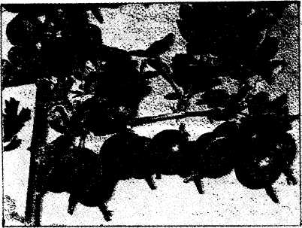
Плодоносящий куст смородины всех видов и сортов имеет 12—20 разновозрастных ветвей.
Куст смородины после опыления его цветков пчелами.
167
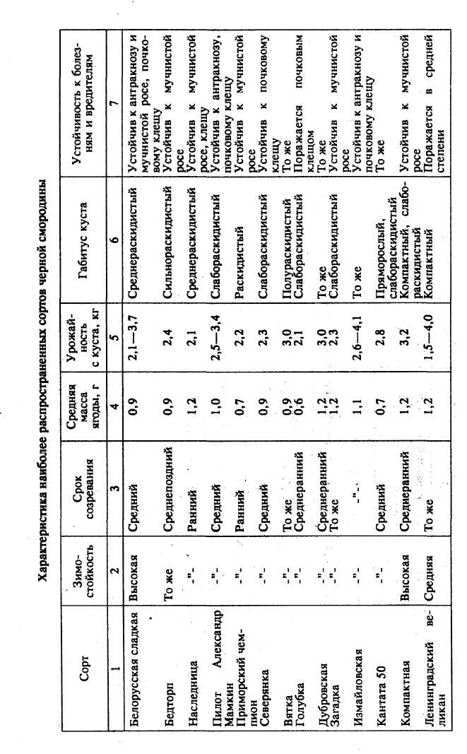
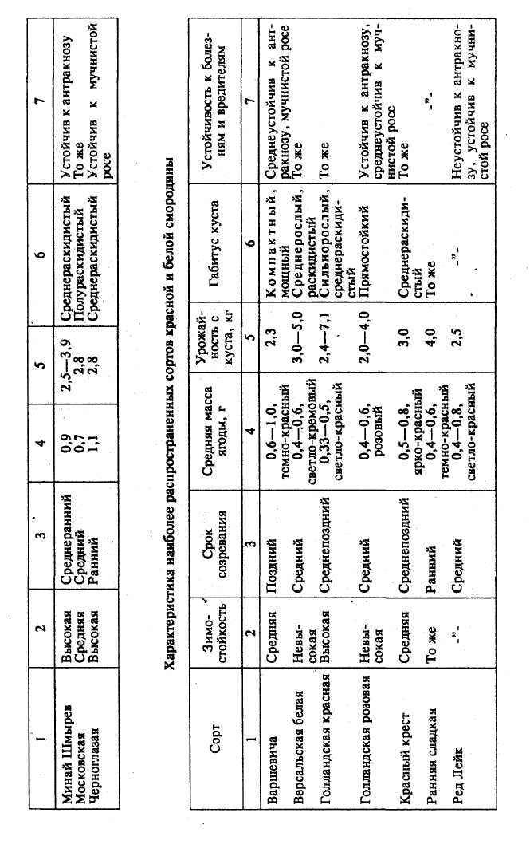

Однолетние побеги заканчиваются ростовой или цветочной верхушечной почкой, а в пазухах листьев развиваются боковые почки. По характеру плодоношения почки смешанные, то есть образуют кисть и короткий побег замещения.
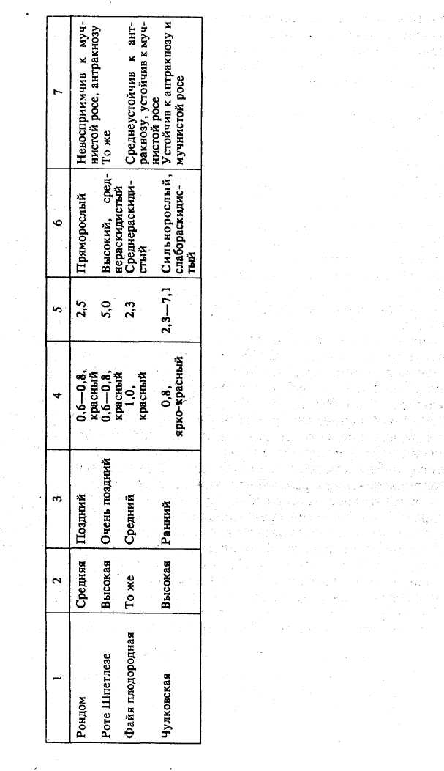
У черной смородины плодовые образования — плодуш-ка — недолговечны, живут 2—3 года, поэтому плодоношение сосредоточено преимущественно на однолетних и двухлетних приростах. У красной смородины плодовые почки большей частью боковые и находятся в основном на укороченных побегах и букетных веточках. Эти плодовые образования многолетние и расположены в верхней части годовых приростов. Благодаря этому скелетные ветви красной смородины отличаются большой долговечностью и более длительным периодом плодоношения, чем у черной смородины.
Продолжительность жизни куста смородины при хорошем уходе может достигать 25—30 лет. Продуктивный период каждой отдельной ветви много короче: у черной смородины в зависимости от сорта — 4—6 лет, у красной — 7—8 лет. С возрастом плодоношение ветвей ослабевает, и они постепенно отмирают.
Основная масса всасывающих корней смородины находится в верхнем слое почвы до 25—30 см. У полновозрастного куста корневая система мощная, более толстые скелетные корни сильно разветвлены и глубоко проникают в подпочвенные горизонты (до 15 м и более).
Одна из особенностей смородины — отсутствие почек на корнях, вследствие чего при прямой посадке без заглубления корневой шейки формируются только штамбовые кусты. Кроме этого, побеги смородины имеют легкую закореняемость при соприкосновении с рыхлой влажной почвой, на чем основано ее вегетативное размножение, особенно отводками.
Характерная биологическая особенность черной смородины — определенная зональность роста и плодоношения по длине однолетнего побега. В нижней его части образуются сильные ростовые побеги (будущие скелетные разветвления); в средней — цветковые кисти и ростовые побеги; в верхней — из почек образуются укороченные побеги, несущие цветковые кисти. Однако зональность эта не строго постоянна и в зависимости от сорта и внешних условий может изменяться.
Получение смородинового посадочного материала Наиболее простым и широкораспространенным способом размножения смородины является укоренение одревесневших черенков. Их заготавливают с однолетних прикорневых побегов или побегов первого порядка ветвления. Длина черенков
171
15—20 см, толщина не менее 0,7 см. Срез делают Острым ножом или секатором под почкой (на 1—1,5 см выше). Корни образуются и под почкой, и в междоузлиях.
Лучший срок заготовки и посадки черенков черной смородины сентябрь — начало октября, красной — первая половина августа, при вступлении почек в период покоя. Первыми черенкуют сорта, имеющие короткий период вегетации, позже — сорта с затяжным ростом. При весенней заготовке черенков лучшая укореняемость наблюдается при нарезке их в фазе почек, но не в фазе покоя (март).
Посаженные осенью черенки уже ранней весной до распускания почек могут начать образовывать корешки. Если посадка откладывается на весну, то лучшее укоренение дают черенки осенней заготовки. Для сохранности черенки укладывают в ящик и заснеговывают. Высаживают их, когда в почве на глубине 10—15 см температура достигает 7—9°С.
Для лучшего укоренения черенки сажают наклонно и так, чтобы над поверхностью почвы находилась одна почка, а у самой поверхности — вторая. Почву после посадки около черенков уплотняют, затем поливают и мульчируют перегноем слоем 2—3 см. Мульчирование способствует лучшему укоренению, сохраняет влажность почвы и предохраняет посаженные осенью черенки от весеннего выпирания.
Черную смородину можно размножать и однопочковыми черенками, которые также при определенных условиях хорошо укореняются. Этот способ размножения по сравнению с другими имеет ряд преимуществ, в том числе частичное освобождение саженцев от вредителей: стеклянницы, златки и особенно почкового клеща. Черенки укореняются лучше, если их выдержать в течение 1—2 суток в воде или растворе гете-роауксина (50—100 мг на 1 л воды) в течение одних суток (в раствор опускают нижние концы черенков). Увеличивается выход стандартных саженцев и при укоренении черенков в почве, замульчированной полиэтиленовой пленкой.
По сравнению с черной красная смородина размножается сложнее. Лучшие результаты дает способ отводков — осеннее пришпиливание побегов с весенним дополнительным забиванием крючков в почву из-за их выпирания в зимнее время.
Хорошие результаты дает размножение черной и красной смородины комбинированными черенками в открытом грунте. Комбинированными называют черенки, состоящие из прироста текущего года с небольшой частью прошлогодней древесины. Такие черенки можно заготавливать накануне дня посадки и хранить, опустив деревянистой частью в воду. Слой воды должен быть 2—3 см. Черенки выдерживают в воде 14—16 ча-
172
сов, что повышает их укореняемость. Однолетние саженцы, полученные из укорененных комбинированных черенков намного превосходят по качеству саженцы, выращенные из одревесневших черенков. У них появляется компактная, хорошо развитая корневая система.
Корневая система саженцев черной смородины должна иметь 2—3 основных разветвления длиной не менее 25— 30 см, а надземная часть состоять из 1—2 побегов длиной не менее.40—45 см. Кроме того, саженцы должны быть здоровыми, то есть не зараженными вредителями и болезнями, и соответствовать помологическому сорту.
Для получения растений черной смородины, свободных от почкового клеща, можно провести профилактическое обеззараживание одревесневших черенков (в состоянии покоя) путем выдержки их в 0,3 %-ном растворе нитрафена с температурой 20 *С в течение 2 часов или горячей (45—46 °С) воде в течение 15 мин осенью и (42—43 °С) в течение 15 мин весной. Обработанные черенки укореняют общепринятыми способами.
Подготовка почвы и посадка укорененных черенков смородины
Черная смородина — влаголюбивая культура, и поэтому на участке для нее лучше отводить пониженные, увлажненные, защищенные от ветра места. Для посадки черной смородины малопригодны почвы, где грунтовые воды подходят к поверхности ближе 1 м. Лучшими почвами для нее считаются достаточно влажные и плодородные мелкие суглинки.
Красную смородину и особенно белую лучше сажать на открытом месте. Для них более пригодны даже супесчаные почвы.
Перед посадкой проводят планировку участка, чтобы не было глубоких впадин, ям и т.п. После планировки почву хорошо перекапывают на штык лопаты (перепахивают) с предварительным внесением органических и минеральных удобрений (перегнивший навоз, торф и в пересчете на сотку площади: 3,5—4,2 кг аммиачной селитры, 2,5—3 кг простого гранулированного суперфосфата, 0,9—1,1 кг хлористого калия) .
При подготовке почвы с участка удаляют корневища многолетних сорняков (пырей, осот и др.). После этого намечают места для посадочных ям. Для осенней посадки ямы шириной 1 м и глубиной 60 см копают в мае — июне и заполняют орга-но-минеральными удобрениями и почвой по той же технологии, что и ямы для плодовых деревьев (см. «Сроки и способы посадки плодовых растений»).
173
Смородину лучше сажать осенью (середина сентября — первая декада октября). На участках, где накапливается мало снега и возможно подмерзание корней, посадку смородины вынужденно переносят на весну с приготовлением посадочных ям осенью. В этом случае саженцы прикапывают на зиму в более защищенных от заморозков местах. Чтобы предохранить почки от распускания, ранней весной прикопанные саженцы притеняют или коротко обрезают. Посадку начинают рано, как только позволит почва.
Густота посадки смородины зависит от сорта, плодородия почвы, обрезки и формирования куста. Сорта с раскидистой формой кроны (Приморский чемпион, Бредторп и др.) сажают более редко, а растения с компактной пряморослой формой куста (Ленинградский великан, Голубка, Кантата и др.) — чаще.
В ряду кусты смородины обычно сажают на расстоянии 1,0—1,25 м.
Если их высаживают рядами на отдельной площади, то ряд от ряда размещают на расстоянии 2—2,5 м.
При посадке смородины между плодовыми деревьями, кусты ее ближе 2—2,5 м от деревьев размещать не следует.
Смородину сажают наклонно, заглубляя корневище на 6—8 см для лучшего образования дополнительных корней и новых побегов.
Перед посадкой обрезают поврежденные или заметно подсушенные корни. Чтобы избежать подсушивания, их обмакивают в глиняную болтушку. При посадке у саженцев расправляют корни, засыпают вынутой из ямы почвой, постепенно уплотняя ее. Когда корни засыпаны почвой, но яма еще на 1/3 до конца не заполнена, в яму (не размывая корней саженца) выливают полведра воды и окончательно засыпают ее почвой. После посадки вокруг кустика делают лунку и поливают его еще раз водой (1/3—1/2 ведра воды на куст).
Для сохранения влаги почву около саженца мульчируют торфом (перегноем) слоем 2—3 см или присыпают лунку сухой почвой во избежание образования почвенной корки. В сухую погоду, особенно весной, через 3—4 суток после посадки растения снова поливают водой, а почву вокруг них мульчируют.
Обрезка кустов смородины
Кусты смородины плодоносят длительное время обильно и регулярно в том случае, если производится систематическая их обрезка. Они должны иметь сильные (не менее 25—35 см) однолетние приросты ветвей, так как на них бывают хорошо
174
развиты цветковые почки, где и развиваются затем полноценные ягоды.
Формирования куста с разновозрастными ветвями добиваются путем регулярной замены устаревших ветвей молодыми, более продуктивными при периодической его обрезке в течение нескольких лет.
Обрезку кустов делают сразу же после посадки, оставляя на каждом побеге только 2—4 хорошо развитые почки; при этом, чем слабее прирост побегов саженца, тем сильнее их надо укорачивать. В случае, когда в течение первого года жизни растение плохо развивается и дает мало побегов, применяют обрезку «обратный рост», то есть удаляют все побеги до уровня почвы.
В течение последующих двух—трех лет вырезают у основания куста лишние однолетние прикорневые побеги, оставляя 3—4 хорошо развитых и удобно расположенных побега для последующего формирования куста. В первую очередь удаляют самые слабые, загущенные, пораженные вредителями и болезнями побеги. Если куст образует прикорневые побеги слабо, то вырезают 1—2 старые скелетные ветви со слабым однолетним приростом. У хорошо сформированного взрослого куста черной смородины может быть 10—15 скелетных ветвей всех возрастов (примерно по 2—4), причем однолетних — на 1—2 ветви больше.
При сильном загущении куста и слабом возобновлении удаляют часть молодых ветвей, особенно угнетенных, поломанных и т.п. Вырезают также нулевые побеги, в первую очередь слабые, загущенные и больные, оставляя лишь 5—6 сильных, равномерно расположенных однолетних прикорневых побегов для возобновления куста.
У старых, но еще сохранивших продуктивность ветвей проводят обрезку на многолетнюю древесину, то есть удаляют концевые части с ослабевшим приростом и слабыми плодовыми веточками до сильного бокового разветвления.
Сорта черной смородины различаются по характеру роста и плодоношения, поэтому эти особенности необходимо учитывать при выборе типа обрезки. Так, у сортов, дающих много прикорневых побегов со слабыми разветвлениями, укорачивают однолетние нулевые побеги до 1/3—1/2 их длины. Если прикорневые побеги отрастают в небольшом количестве и на скелетных ветвях образуется много сильных разветвлений, то нулевые побеги не укорачивают или укорачивают очень слабо, но вырезают лишние старые ветви, даже если они и дают хороший урожай. Ветви у таких сортов плодоносят дольше, и потому их вырезают в более старшем возрасте (5—6 лет).
175

У сортов алтайской селекции (Голубка, Приморский чемпион и др.) большинство почек на нулевых прикорневых побегах цветковые, благодаря чему в средней и верхней части однолетних побегов часто появляются хорошо развитые плодовые образования (цветковые почки, кольчатки). Поэтому у этих сортов прикорневые и отрастающие побеги не укорачивают, а ограничиваются прореживанием кустов путем удаления отплодоносивших четырехлетних ветвей.
У красной и белой смородины плодовые веточки располагаются скученно, скелетные ветви более долговечны, хорошо растут и сохраняют свою продуктивность до 6—8 лет. Поэтому кусты красной и белой смородины также должны иметь разновозрастные ветви.
Многие сорта этих видов смородины склонны давать большое количество прикорневых побегов, из которых при обрезке оставляют 3—5 штук для замещения. Однолетние приросты у плодоносящих ветвей не укорачивают, так как это может привести к снижению урожая. 5—6-летние ветви с ослабленным ростом обрезают на сильное боковое разветвление, а ветви старше 7—8 лет вырезают у основания.
При формировании кустов черной и красной смородины можно практиковать летнюю обрезку (прищепка побегов). Она производится в фазе активного и затухающего роста — в начале июля (сорта Стахановка Алтая, Кокса и др.), во второй половине июля, в начале и середине августа (Выставочная, Голубка и др.). При этом прищипывают растущую верхушку каждого побега на 1—2почки. После прищипки на прикорневых побегах к осени первого года образуются ветви с многочисленными цветковыми почками. Ветви, сформированные при летней прищипке, начинают обильно плодоносить на двухлетних кустах. Ежегодная летняя прищипка приводит к образованию на кольчатках удлиненных побегов замещения с цветковыми почками. Летняя прищипка повышает урожайность и увеличивает массу ягоды. Однако следует помнить, что в случае проведения прищипки во второй половине августа созревание ягод на кустах смородины заметно затягивается.
Лучший срок обрезки — весенний, до распухания почек. Но поскольку у черной смородины почки распускаются рано, то часть работ по обрезке ее кустов целесообразно перенести на осень. В этом случае ранней осенью, сразу же после сбора урожая, можно приступить к удалению старых отплодоносивших ветвей, вырезая у самого основания, а также всех лишних загущающих побегов. Весной же проводят детальную обрезку.
КРЫЖОВНИК
Крыжовник — кустарник семейства крыжовниковых. Образует колючие побеги высотой до 1 м, листья очередные, 3— 5-лопастные, шириной до 3—4 см, тусклые, с обеих сторон ко-роткоопушенные. Цветки мелкие, обоеполые, 5-членные, имеют колокольчатую чашечку и пригнутые лепестки зеленоватой или красноватой окраски, расположены по 1—2 в пазухах листьев. В цветке 5 тычинок. Железистое кольцо нектарника расположено вокруг пестика под прикрытием утолщенных тычиночных нитей. Цветет во второй половине весны около 15 дней. Из-за раннего цветения и высокой не-ктароносности относится к числу наиболее ценных медоносных и пыльценосных ягодников.
Как и у смородины, куст крыжовника состоит из веток различных возрастов.
Плодоношение у крыжовника сводится к двум типам. Одни сорта имеют кустовидную форму с сильно изогнутыми, дугообразными ветками, другие — более сжатую форму, при которой в центре куста многолетние ветви занимают вертикальное и наклонное положение, а боковые незначительно изогнуты. У сортов первого типа пло-душки живут в кусте 3—4 года, а плодоносят 2—3 года, у второго соответственно 5—6 и 3 —4 года. У второго типа они меньше загущены и лучше освещены, чем у сортов первого типа.
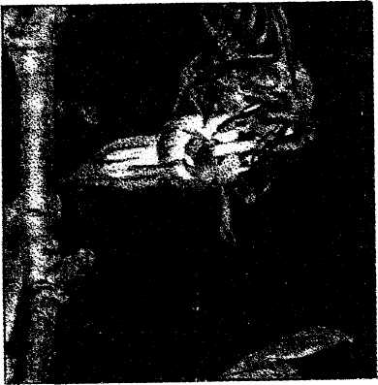
Пчела на цветке крыжовника.
Получение посадочного материала крыжовника. Крыжовник сохраняет свойства данного сорта только при вегетативном размножении, которое основано на способности развивать дополнительные корни на ветках, засыпанных почвой. Размножения можно достигнуть весьма успешно, если

176
177

осенью, когда опадут листья, почву вокруг куста хорошо обработать и внести в нее органические и минеральные удобрения, заготовить крючки от любого дерева длиной 20—30 см и, сделав небольшую лунку в месте прищепления, выбрать нужную ветку, наклонить ее к земле и в подготовленной лунке хорошо прижать. Свободный конец ветки, прижатой доской или другим предметом, выровнять по вертикали. Весной эта ветка начнет хороший, нормальный рост. Закончить работу с отводком необходимо многократным поливом и присыпкой почвой до образования над крючком небольшого почвенного холмика. Если снег ляжет на талую землю или если почва слабо промерзнет, то к весне на ветке, в месте ее крепления крючком, можно обнаружить небольшие корни. Обильная почвенная влага и повышенная весенняя температура приведут к образованию значительных корней и интенсивному росту молодого куста крыжовника.
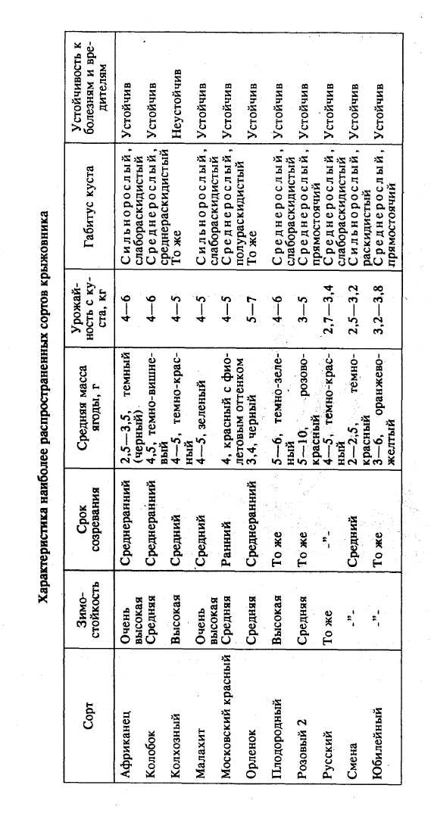
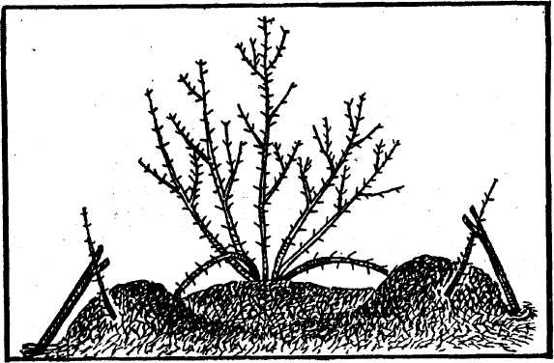
Схема куста с отводками.
Если эта работа осенью не проделана, то выполнить ее можно ранней весной, но до начала сокодвижения. Осенью отводки выкапывают с образовавшимися у них корнями, отрезают от материнского куста и высаживают их в подготовленные в мае — июне ямы (см. «Подготовка почвы и посадка укорененных черенков смородины»).
Подготовка почвы и посадка отводков крыжовника К почве крыжовник не требователен. Плохие урожаи дает только на заболоченных, очень кислых почвах. Хорошо рас-
179
тет он на рыхлых плодородных почвах. На песчаных и супесчаных почвах он может давать высокий урожай только при ежегодном внесении органических удобрений, орошении и мульчировании. На тяжелых глинистых почвах междурядья крыжовника нуждаются в частых рыхлениях, обеспечивающих достаточно свободный доступ воздуха к корням растения.
Крыжовник рекомендуется сажать не ближе 5—6 м куст от куста. Если посадить кусты на удалении 2—3 м, то это приводит к заболеванию растения сферотекой, от которой его урожайность резко снижается. Обычно кусты крыжовника сажают у границы сада, но так, чтобы у той же границы не размещался крыжовник на соседнем участке.
Сажают крыжовник осенью, так как даже незначительное промедление с пересадкой отводков весной очень отрицательно отражается на росте куста в весенне-летнем периоде. При посадке корневую шейку отводка опускают в яму достаточно глубоко. Глубокая посадка растения при умеренном поливе приводит к образованию сильной корневой системы как за счет развития существующей, так и дополнительной, что положительно влияет на устойчивый и обильный урожай в течение нескольких лет. Высаженные в хорошо подготовленные ямы, при заботливом уходе кусты крыжовника плодоносить начинают на следующий год и дают хороший урожай в течение 6—10 лет.
Обрезка кустов крыжовника
При формировании кустов крыжовника исходят из продолжительности жизни растения, времени его вступления в полное плодоношение, заката жизни, а отсюда — и конца плодоношения.
Кусты крыжовника формируют в течение 6—8 лет. К указанному сроку каждый отдельный куст должен насчитывать (иметь) до 25 сильных побегов при диаметре куста у основания до 50—60 см. В связи с тем, что у крыжовника плодовые образования располагаются на верхушках побегов, укорачивать побеги из-за возможно большой потери урожая не следует.
К обрезке крыжовника следует подходить достаточно внимательно и осторожно. При этом всегда необходимо знать, какие ветки плодоносят хорошо, а какие плохо. Перед началом обрезки уточняют силу роста веток куста, наличие среди плодоносящих веток сухих больных и порченых, а также степень загущения. Если куст загущен, то обрезку его начинают с устранения этого недостатка. Для чего удаляют более старые ветви у основания куста, создавая условия для нормального
180

роста и плодоношения более молодым ветвям. Затем вырезают все сухие ветви первого и иного порядка, а также слаборослые молодые, когда таких много. В результате обрезки куст крыжовника должен иметь редкие, но сильные и молодые ветви, с хорошей освещенностью и проветри-ваемостью в период летней вегетации. Висящих веток, тем более достающих поверхность земли в массе куста, после обрезки быть не должно.
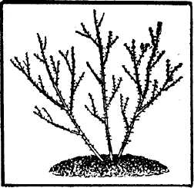
Схема правильно сформированного куста
МАЛИНА
"Малина — полукустарник семейства розоцветных, имеющий многолетние корневища и корни. На корневище и придаточных корнях расположены пазушные и адвентивные почки. Из пазушных почек на корневище развиваются побеги, называемые побегами замещения, а из адвентивных почек — отпрыски. Число побегов на один куст определяется сортовыми особенностями и колеблется от 5—10 до 25—30. В первый год после посадки развиваются вегетативные побеги высотой 1,5—2,5 м. На второй год они древеснеют, образуя боковые ветви с рыхлыми поникающими цветочными кистями. Листья черешковые, состоящие из 3—5 яйцевидных листочков. Цветки с двойным 5-членным околоцветником, до 12 мм в диаметре. Венчик имеет зеленовато-белую окраску. Тычинок и пестиков в цветке много.
Зацветает после появления листьев, в начале лета. Основное цветение продолжается 25—30 дней., Цветок выделяет 2— 7 мг нектара и образует много пыльцы. Медопродуктивность зарослей дикорастущей и культурной малины составляет 100—150 кг/га.
Произрастает естественно в таежной зоне Европейской территории страны и в Сибири. Пышно развивается на лесосеках и гарях, образуя крупные заросли, широко культивируется. В благоприятные годы контрольные ульи во время массового цветения малины показывают принос нектара по 3—5 кг, а в некоторые дни — до 10—14 кг.
181
Посадка малины и уход за саженцами
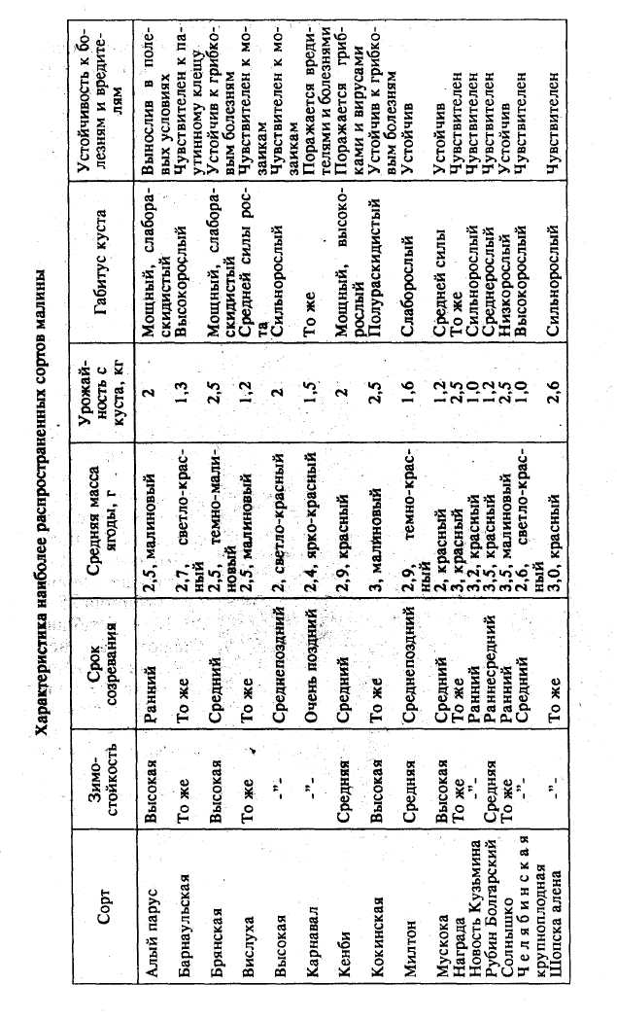
Малину размещают на хорошо освещенных и защищенных от ветра местах, где накапливается в зимнем периоде года значительное количество снега. Если кусты малины размещают вдоль забора, то располагают их от забора на расстоянии не ближе 1 м. Лучшее время посадки малины — осень (конец сентября — первая половина октября). В весенний период растения надо высаживать до того момента, когда у прикопанных на зиму саженцев еще только начинают набухать (несколько прорастать) почки. В противном случае на корневищах могут быть повреждены те почки, из которых должны
вырастать побеги замещения.
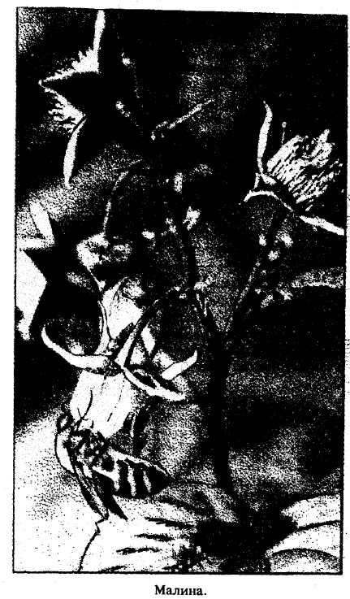
Во время посадки саженцы с неприкрытыми корнями на солн-це и ветру долго держать нельзя. Если посадка временно задержи-ваяется или пе-реносится (тем более на весну) саженцы " при-капывают. Для этого роют канав-ку глубиной 25-30 см, устанав ливают в неё саженцы, засыпа-ют их корни поч-вой, поливают её и несколько уплотняют, а с наступлением морозов насыпают сверху 15—20 см торфа.
Посадку саженцев малины можно проводить в лунки или борозды глубиной 15—25 см. Выну-
тую из них почву складывают в одну сторону и рассыпают по ней минеральные удобрения, затем все перемешивают. Саженцы опускают корнями в борозду (лунку) на ту же глубину, на какой они росли в питомнике, и засыпают почвой (ранее перемешанной с удобрениями). При этом почка, из которой развивается побег замещения, должна оставаться на границе почва — воздух с углублением на 2—3 см. При мелкой посадке корневая система может страдать при засухе и низких температурах, а при чрезмерно глубокой заметно снижается приживаемость и ослабляется рост растений.
В засушливых районах малину сажают в глубокие борозды и не засыпают их полностью почвой, что способствует наибольшему накоплению снега, сохранению влаги и развитию корневой системы в более увлажненных слоях почвы. На переувлажненных почвах малину сажают в приподнятые гряды, так как корневая система этого растения затопления не выносит; излишнюю влагу отводят бороздами. Саженцы малины высаживают двумя способами: рядовая посадка с расстоянием между рядами 1,5—1,8 м и между растениями в ряду — 0,3— 0,5 м; кустовая посадка с расстоянием между рядами и растениями от 0,8 до 1,0 м.
Сорта с плохой побегопроизводительной способностью нужно сажать по 2 саженца в одно гнездо.
Посаженные растения поливают водой, обрезают их стебли до высоты 20 см или у поверхности почвы. Почву слегка рыхлят, при необходимости полив растений повторяют.
Сразу после посадки растения малины стараются замульчировать. В качестве мульчирующего материала используют торф, навоз, солому, сухую траву, сухие листья, опилки, мелкодробленую древесную кору, синтетические пленки (лучше черные).
Торф для мульчирования просушивают, измельчают, предохраняют от увлажнения. Траву косят на сено во время цветения, сушат и хранят, периодически просушивая. Опилки, наоборот, держат доступными для увлажнения атмосферными осадками. Периодически их перелопачивают и используют после 2—3 летнего хранения на открытом воздухе.
Почву вокруг саженцев после полива засыпают мульчирующим материалом слоем 5—8 см или застилают пленкой, проделав у стеблей отверстия диаметром 5—10 см. На второй год весной дополнительно мульчируют всю площадь малинника, доведя слой мульчирующего материала до 15—20 см. Куски старой пленки расстилают так, чтобы вода при поливе свободно проникала в почву. Отверстие пленки у основания куста расширяют до 20 см в диаметре.
184
Если на растениях нет вредителей, зимующих в почве, то весной можно добавлять мульчирующего материала на 5— 10 см выше предыдущего слоя. Если вредителей много или начинают появляться сорняки, то осенью после исчезновения (ухода) вредителей на зимовку весь слой мульчирующего материала рыхлят и перекапывают вместе с почвой; весной в почву вносят азотные удобрения и еще раз ее рыхлят для разрушения мест зимовки вредителей и насыпают свежий слой мульчирующего материала толщиной 15—20 см. В случае, когда вредителей много, осенью мульчирующий материал вместе с зимующими личинками и куколками собирают и закапывают в ямы для приготовления компоста, а почву малинника мелко перекапывают. Весной мелкую перекопку повторяют и кусты вновь засыпают мульчирующим материалом.
При отсутствии мульчирующего материала, а также на переувлажненных участках сорняки пропалывают вручную, а почву обрабатывают вилами, мотыгами. Осенью, после завершения всех других работ, утоптанную почву в междурядьях перекапывают, не приближаясь к кустам до 30 см со всех
сторон.
В первый год после посадки, если саженец хорошо развит и у него быстро растет побег замещения, можно сохранить на старом стебле боковые веточки с цветами и получить на них ягоды. Если побег замещения слабый, то цветы лучше уда-лить или срезать стебель саженца у основания.
Формирование кустов и обрезка малины
Кустам малины обязательно нужна опора: при рядовой системе возделывания культуры — шпалера, при кустовой —
Существует несколько способов шпалеры и способов крепления побегов, но для всех них необходимы краевые столбы, промежуточные колья и проволока. Столбы для этого подбирают достаточно толстые, диаметром 8—10 см. Металлические трубы перед установкой обрабатывают расплавленным битумом, а деревянные колья — раствором медного купороса (200 г на 10 л воды), выдерживая 2—3 суток. Столбы высотой 2,2—2,5 м заглубляют в почву на 70 см. Расстояние между соседними столбами должно составлять 10 м. В качестве шпалеры часто используют проволоку (нержавеющую, с полимерным покрытием и т.п.), армированный полиэтиленовый
шпагат.
Применяют разные схемы размещения колов и способы подвязки побегов. Например, кол вбивают в центр каждого куста и все побеги плотным пучком подвязывают к нему на
185
высоте 0,5—0,6 и 1,2—1,4 м. Размещают колья и между соседними кустами, а побеги подвязывают к ним в виде веера. При арочно-коловом способе подвязки плодоносящие и молодые побеги отделяют друг от друга: плодоносящие сосредотачивают между кольями, вбитыми в центры кустов, а молодые — вокруг кольев.
Побеги подвязывают к опорам шпагатом, лентами из полиэтиленовой пленки, прищепками и т.п. К проволокам или кольям привязывают каждый побег отдельно или групповым методом по 2—3 штуки. К проволоке побеги можно приплетать бесконечной нитью шпагата. Известны также различные приспособления в виде пластинок и скоб, которые осенью снимают и хранят до весны, а весной повторно используют.
Подвязывают побеги к опоре рано весной до начала распускания почек. Задержка с выполнением этой работы приводит к выламыванию почек и снижению урожая.
Высота кустов обычно поддерживается в пределах 1,8 м над уровнем поверхности почвы. При веерной системе формирования высота куста регулируется наклонным расположением разновеликих побегов. При различных видах шпалеры излишне высокие побеги подвязывают к проволоке, наклонив их вдоль ряда. Вертикальное положение побега можно сохранить, если вершину его изогнуть дугой и привязать к той же проволоке или колу.
Рано весной (до пробуждения почек) участок малины тщательно осматривают, отбирают из перезимовавших побегов по 4—6 в кусте или 10—15 на 1 м ряда (по возможности одномерных) с хорошо развитыми почками, без признаков поражения болезнями и вредителями и укорачивают их до первой хорошо развитой и успешно перезимовавшей почки.
Если подмерзание стеблей сильное, то при наличии 4—б хорошо перезимовавших побегов все пострадавшие побеги вырезают полностью. При подмерзании всех побегов куста их вынужденно оставляют и укорачивают каждый до оставшейся первой живой почки. Если же погибла вся надземная часть побега, то его срезают у поверхности почвы. Отобранные для плодоношения и обрезанные стебли подвязывают, а все остальные вырезают у самого основания и удаляют с плантации.
В мае — июне у сортов малины с высокой побегопроизво-дительной способностью у основания кустов вырастает большое количество равновеликих побегов, которые очень затеняют друг друга. В это время обязательно проводят прореживание, оставляя на кусте не более 10 одинаковых по силе развития побегов. При этом в первую очередь вырезают побеги, пораженные малинной мухой.
186
В июне и августе проводят так называемые прищипки, то есть укорачивают (срезают) на 1—2 см верхушки молодых побегов. Июньская прищипка приводит к разветвлению побегов и соответственно к увеличению зоны плодоношения. Цель августовской прищипки — сдерживание верхушечного роста побега, создание условий для улучшения процесса подготовки растения к зиме. Нарушение сроков прищипки может привести к гибели побегов в осенне-зимний период. Июньская прищипка допустима лишь в первые 1—2 года после посадки и на сортах с исключительно низкой побегообразовательной способностью. Срок августовской прищипки определить достаточно сложно, так как невозможно предугадать, как сложатся погодные условия в осенние месяцы.
Работая с малиной необходимо помнить, что сразу же после завершения сбора урожая отплодоносившие побеги следует вырезать у основания, вынести и сжечь; Оставшиеся молодые побеги оказываются, в этом случае, в лучших условиях освещения и подготовки к зиме. Оставлять старые побеги на кустах до весны нежелательно.
На плантациях малины, имеющих значительный возраст, где могут накопиться значительные массы возбудителей различных болезней и меньше образуется молодых побегов (побегов замещения) снижается зимостойкость растений, проводят так называемое омолаживание кустов. Для этого старые корневища выкапывают, а молодые кусты получают за счет корневых отпрысков.
Воктя6ре, пока побеги малины сохраняют гибкость, их наклоняют к поверхности земли и связывают с соседними на высоте 30—40 см. Выполняют эту работу аккуратно, стараясь не выламывать побеги и не повреждать почек. При этом побеги соседних кустов наклоняют навстречу друг другу, переплетают между собой и связывают шпагатом или изолентой. Можно все побеги наклонять в одном направлении и привязывать к основанию соседнего куста.
Для более полного сохранения побегов в зимний период регулярно проводят снегозадержание и укрытие плантации малины рыхлым снегом.
УДОБРЕНИЕ ЯГОДНЫХ КУСТОВ
Одним из главных условий, определяющих нормальный рост и развитие растений, является их питание. При значительном недостатке питательных веществ могут наблюдаться резковыраженные изменения внешнего вида растений. Так,
187
при недостаточном азотном питании нижние листья становятся заметно бледными. При недостатке калия возможно развитие так называемого краевого ожога: по краям нижних листьев у смородины и крыжовника появляется темнеющая кайма засыхающей ткани. В случае недостатка магния у растений развивается так называемый межжилковый хлороз, при котором края листа и его жилки остаются зелеными, а остальная его площадь желтеет или краснеет.
Избыточное питание не менее вредно, чем недостаточное. Например, избыток азота ухудшает приживаемость только что посаженных растений, а усиленное азотное питание во второй половине вегетации сдерживает процесс развития растений до такой степени, что они не успевают закончить рост и приобрести необходимую зимостойкость.
Следовательно, при применении удобрений необходимо учитывать их вид, нормы, сроки и способы внесения, биологические особенности, состояние и возраст растений, плодородие почвы и агротехнику ухода за ягодниками.
Перед посадкой органические удобрения (8—10 кг/м²), фосфорные (100—200 г/м² гранулированного суперфосфата) и калийные (50—60 г/м² хлористого калия) вносят в почву сплошной лентой под вспашку (перекопку). Кроме того норма гранулированного суперфосфата ж хлористого калия в смеси с ведром навоза или торфа вносится в каждую посадочную яму при посадке ягодных кустов. Предпосадочное внесение повышенных доз этих удобрений позволяет отказаться от удобрения почвы посадочного места. Исключением является лишь малина, требующая особенно высокого уровня питания и потому нуждающаяся при посадке и в локальном удобрении.
Под плодоносящие кусты смородины и крыжовника ежегодно в мае на каждые 100 м² вносят 3—4 кг аммиачной селитры и через год — 500 кг органических удобрений, 4,5 кг суперфосфата и 1,5 кг хлористого калия или 10—12 кг древесной золы. Удобрения вносят лентами шириной от 1 до 2 м и сразу же заделывают в почву, особенно органические, чтобы они не успевали просохнуть. Под малину на 10 м² площади вносят 600—500 г суперфосфата, 200—250 г хлористого калия (лучше сульфата калия), 300—400 г аммиачной селитры, затем почву рыхлят; после этого вносят органические удобрения в виде 10-сантиметрового слоя мульчи.
Наиболее требовательной к удобрениям является малина, а потому ее удобряют и летом (июнь). В это время растения подкармливают навозной жижей, разбавленной в 2—3-х частях воды или полным минеральным удобрением — 40 г суперфосфата, 10 г калийной соли и 50 г аммиачной селитры на
188
ведро воды в расчете на 10 м² площади малинника. Летнее удобрение смородины и крыжовника проводят в том случае, если удобрения не вносились под них в апреле — мае. При этом навозную жижу предварительно разводят так же, как и для подкормки малины, в 2 частях воды, а одно ведро птичьего помета — в 10—12 ведрах воды (сухой птичий помет рекомендуется предварительно замочить в течение 6—7 суток, чтобы началось брожение). Для удобрения куста смородины или крыжовника достаточно одного ведра подкормки. Из минеральных удобрений летом наиболее эффективны азотные. При этом для приготовления подкормки на 10 л воды берется 20—30 г аммиачной селитры, или 60—80 г нитрофоски, или 60—80 г калиевой селитры.
Под ягодные кустарники этот раствор вносят в том же количестве, что и раствор навозной жижи.
САДОВАЯ ЗЕМЛЯНИКА
Садовая земляника — многолетнее травянистое растение семейства розоцветных. Растет в виде густых кустиков высотой до 25—30 см. Образует длинные ползучие побеги, укореняющиеся в узлах, от которых появляются прикорневые длинночерешковые тройчатые листья. В зиму они уходят зеленые, но под снегом постепенно отмирают. Ранней весной отрастают молодые листья. Из кустика поднимаются длинные цветоносы, в верхней части несколько раз дихазиально-раз-ветвленные. Конечные разветвления несут цветки, образующие рыхлые цветковидные соцветия. Тычинки и пестики многочисленные.
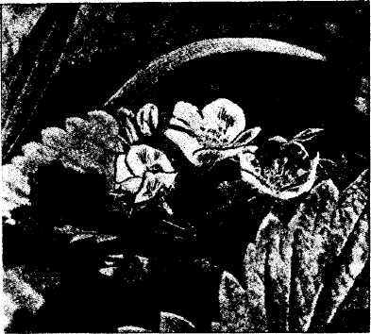
Цветет с начала лета более месяца. Пчелы собирают с цветков пыльцу и частично нектар.
Корневая сис
тема взрослого
растений земля
ники СОСТОИТ ИЗ Пчела на цветке земляники.
189

многолетнего корневища, боковых сильно разветвленных корней и придаточных корней-рожков. Основная масса корней земляники (более 80 %) располагается в верхних слоях почвы (не глубже 20—25 см). Корни чувствительны к переувлажнению почвы, и в местах, где весной долго задерживается вода, растения могут погибнуть.
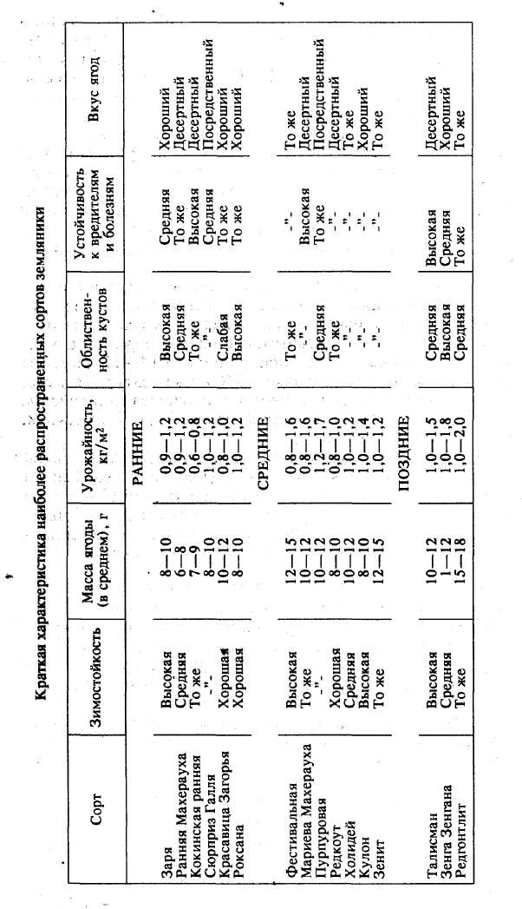
Земляника наименее зимостойка из всех ягодных культур. Особенно чувствительна к низким температурам корневая система. Кратковременное снижение температуры в кор-необитаемом слое до минус 8 °С может привести к сильным повреждениям корней и корневища. Надземная часть (рожки и зимующие листья) сильно повреждается при минус 10 °С и полностью гибнет при понижении температуры до минус 15 °С.
В отличие от обычных (короткодневных) сортов садовой земляники ремонтантная (сортов — Сахалинская, сеянец Сахалинский, Ада, Неисчерпаемая, Джем, Дружба, Арпагой и др.) относится к длиннодневным, способным формировать генеративные органы только при длинном (14—17-часовом) световом дне и высокой (не ниже 15 °С) температуре воздуха. Растения могут непрерывно цвести и плодоносить в течение вегетационного периода: в средней полосе — до 3-х месяцев, на юге — до 4—5 месяцев.
Первый урожай ремонтантной земляники (июнь — июль) на соцветиях, сформированных осенью прошлого года, бывает незначительным— 10—30 %, а основной урожай (70—90 %) приходится на август — сентябрь. Усилить второе (осеннее) цветение и плодоношение у ряда сортов ремонтантной земляники возможно за счет удаления весенних цветоносов. ;
Выбор участка и севооборот земляники
Для земляники отводят хорошо защищенный и в то же время хорошо освещаемый участок, площадь которого может быть достаточной для ведения севооборота, то есть чередования возделывания различных культур. При расчете необходимой общей площади земляники исходят из средней урожайности 1 кг/м².
Земляника может давать хорошие урожаи на достаточно окультуренной, рыхлой и воздухопроницаемой почве, имеющей содержание гумуса не ниже 1,5—2 % и гидролитическую кислотность (рН), равную 5,0—5,5.
Если же участок не отвечает этим требованиям, то на заболоченных местах устраивают отводные канавы, а кислые почвы подвергают известкованию, глубину пахотного слоя увеличивают постепенно с. обязательным внесением органи-
190

ческих удобрений в виде компостов или заделкой сидератов (зеленых удобрений).
На почвах с недостаточной для земляники кислотностью (значение РН выше 6,0) почву подкисляют путем внесения торфа, гипса, минеральных удобрений, слабого раствора соляной кислоты, следя при этом за изменением кислотности.
Поскольку главная опасность при выращивании земляники на одном месте заключается в накоплении грибковых болезней (в первую очередь возбудителей вилта — вертицил-лезного увядания) и нематод (особенно стеблевой и ряда почвенных), обращают особое внимание на подбор благоприятных культур-предшественников. Например, редис, салат, шпинат, укроп, горох, горчица, редька, петрушка, турнепс, морковь, лук, чеснок, а также тюльпаны, нарциссы, бархатцы, тагетес.
Малопригодны или совсем не пригодны для посадок земляники участки, занятые картофелем, томатами и другими пасленовыми, а также огурцами, так как эти культуры могут быть носителями возбудителей вилта. Эти участки можно занимать земляникой только через 3—4 года после освобождения от данных культур. Опасность заражения земляники стеблевой нематодой заметно возрастает в случае посадки ее после растений семейства сложноцветных (например, астра, лапчатник), лютиковых.
На бедных почвах лучшими предшественниками земляники могут быть культуры, являющиеся хорошими сидерата-ми (фацелия, горчица). После цветения эти растения еще зелеными запахивают (закапывают) в почву участка, на котором они произрастали. Положительный результат получают и при использовании органических «почвоулучшите-лей» (листья, растительные отбросы и т. п.), которые к тому же сдерживают размножение почвенных нематод.
Вариантами интенсивного использования площади под земляникой служат севообороты при рациональном чередовании выращивания культур на четырех или пяти участках.
Первый вариант: 1) ранние зеленые (редис, салат, укроп) + посадка земляники (20.07—01.08); 2) земляника первого года плодоношения; 3) земляника второго года плодоношения; 4) земляника 3-го года плодоношения + зеленые (редис, салат, кольраби).
Второй вариант: 1) чеснок озимый + тюльпаны; 2) тюльпаны + подсадка земляники (20.07—01.08); 3) земляника 1-го года плодоношения; 4) земляника 2-го года плодоношения; 5) земляника 3-го года плодоношения + чеснок озимый.
192
Третий вариант: 1) зеленые (лук, горох) + чеснок озимый; 2) чеснок озимый + посадка земляники (20.07— 01.08); земляника 1-погода плодоношения; 4). земляника 2-го года плодоношения; 5) земляника 3-го года плодоношения + зеленые.
При строгом соблюдении севооборотов для посадки ежегодно требуется рассады на 1/4 (при первом варианте) или на 1/5 (при втором и третьем вариантах) площади. Возделывание земляники на одних и тех же почвах с использованием указанных севооборотов ведет к необходимости переноса возделывания указанных культур на другие места через каждые две ротации (8—10 лет).
Выращивание посадочного материала земляники
Срок посадки для земляники имеет большое значение, поскольку от этого зависит величина первого урожая. Чем раньше будут высажены растения, тем выше урожай можно получить на следующий год.
Земляника размножается розетками, образующимися на усах маточных растений. Получать высококачественный материал удается с наиболее молодых растений (1—2-летних), что связано с малой их зараженностью и наиболее интенсивным образованием усов. В обычных условиях однолетнее растение земляники дает в среднем 30—50 розеток, двухлетнее — 70—100 розеток. Качество материала зависит во многом и от срока его получения: чем раньше в весенне-летний период образуется и укореняется розетка, тем мощнее получается рассада.
Для ранних посадок розетки отделяют от чистосортных здоровых растений и пикируют (укореняют) их на специальных рядах. Первый срок отделения розеток от маточных растений в открытом грунте колеблется в пределах 15—20 июня. Если маточные растения с ранней весны выращивать под полиэтиленовой пленкой, то розетки можно получить несколько раньше — к 1—10 июня. Образование усов заметно улучшается, если у маточных растений удаляют цветоносы. Опыты подтверждают, что при удалении усов и отделении розеток урожай с маточных растений получают на следующий год более высокий.
Розетки земляники отделяют от маточных кустов в фазе 1—3 листьев, при наличии на донце рожка и уса зачатков корней длиной не менее 10 см. На розетке, при ее отделении, оставляют часть уса длиной до 1 см, что облегчает процесс пикировки, так как именно этой частью розетка укрепляется в субстрате. Нарезанные розетки укладывают в полиэтилено-
193
7. Я-123

вый мешок, смачивают водой и помещают в прохладное место; на следующий день розетки распикировывают.
Розетки укрепляют в рассадочниках на почвах легкого механического состава. В качестве субстрата чаще используют почвенную смесь, приготовляемую из 2 частей торфа, 1 части почвы и одной части песка. Для укрепления розеток можно использовать горшки размером не менее 5 х 5 см (пустотелые торфяные, торфонавозные и т. п.), устанавливая их в ящики. На 1 м² грядки обычно размещают 100—150 розеток, если высаживают их в неглубокие бороздки (1—2 см) по схеме 10 х 10 или 10 х 7 см.
После пикировки розетки обязательно поливают, затеняют на 2—3 суток мешковиной, бумагой, ветками с листьями и т. п. Гряды с распикированными розетками периодически поливают из лейки с частой сеткой или при помощи дождевальной установки.
Для более высокого укоренения розеток земляники требуется повышенная влажность воздуха, а потому грядки часто укрывают полиэтиленовой пленкой на каркасе. Обычно через 3—4 недели рассада бывает готова к пересадке на постоянное место (растения имеют 3—5 листьев и корни длиной 5—7 см). В случае пикировки розеток в августе — сентябре пересадку рассады на постоянное место стараются осуществлять весной следующего года.
При посадке обращают внимание на состояние рассады (ее развитие). Чем больше образуется у нее листьев, толще рожок и мощнее корневая система, тем больший урожай может быть получен с таких растений. Пикированную рассаду пересаживают с комом почвенной смеси, что гарантирует 100 %-ную приживаемость растений и хорошее их развитие на постоянном месте.
Рассаду земляники часто получают путем укоренения розеток непосредственно в междурядьях, не отделяя их от материнских кустов. При этом занимают растения не каждого междурядья, а через одно, оставляя проходы для свободного доступа к ним.
Предпосадочное мульчирование почвы светонепроницаемыми материалами (синтетическими темными пленками) на 10—15 суток ускоряет начало образования усов, в 2—2,5 раза повышает общий выход розеток.
Предпосадочная подготовка и мульчирование почвы Для подготовки участка к посадке земляники органические и минеральные удобрения вносят равномерным слоем по всей поверхности площади, затем почву перепахивают (пе-
194
рекапывают) на глубину 20—25 см и тщательно выравнивают. При перекопке (перепашке) с участка удаляют корневища многолетних сорняков (пырей, осот, вьюнок, одуванчик и др.).
Закладку земляники целесообразно осуществлять после предпосадочного мульчирования почвы, что значительно снижает засоренность плантаций, обеспечивает сохранение влаги в почве.
При применении мульчирования урожайность земляники повышается на 30-35 %, срок созревания ягод сокращается на 3—5 суток, снижается поражаемость ягод серой гнилью.
Мульчируют почву (при ширине полосы от 60 до 120 см) различными светонепроницаемыми материалами: темной пленкой, специальной всходозащитной бумагой, рубероидом и т. п.
Размещать растения на полосе целесообразно в шахматном порядке. Высаживать рассаду лучше вместе с горшком или комом земли, в которых она развивалась до пересадки. Перед высадкой растений почву в отверстиях (углублениях) необходимо промочить водой из шланга методом гидробура.
Способы размещения и посадка растений
Землянику рассаживают по различным схематическим планам. Выбор того или иного способа размещения зависит от многих факторов, в том числе и от назначения плантации.
Если необходимо растения размножить, то маточный участок закладывают по следующей схеме:
- При ширине полос мульчматериала 60 см растения вы
саживают в один ряд с расстоянием 30 см одно от другого и
70 см —между рядами; при этом на 1 м² площади размещают
5 кустиков рассады;
- При ширине мульчматериала 90 см растения можно
высаживать в 2 строчки с расстояниями между ними 30 см,
между растениями в строчке — также 30 см, а расстояние
между центрами полос - 100 см, в этом случае на 1 м² пло
щади требуется 7 кустов рассады.
Указанные схемы пересадки (посадки) земляники применяют и при закладке участка без использования приема мульчирования почвы, когда рассаду укореняют в междурядьях.
С маточного участка посадочный материал получают в течение одного года. В последующие 2 года на этом участке получают ягоды.
Если участок предназначен только для получения ягод, то применяют следующие схемы размещения растений:
195
- При посадке в ранние сроки (до 1 августа) и при ис
пользовании мульчматериала шириной 90 см растения вы
саживают тремя строчками с расстоянием между строчками
15 см, а между расстениями — 20 см. При этом на 1 м² пло
щади требуется 15 кустиков рассады. При таком размещении
растений на следующий год, после получения первого уро
жая, растения среднего ряда часто удаляют (вырезают) с тем,
чтобы обеспечить более лучшие условия для плодоношения
остающимся на участке растениям в последующие годы. На
освободившихся после вырезки кустов земляники местах в ка
честве уплотнителя обычно выращивают однолетние малога
баритные овощные и цветочные культуры (например, редис,
кочанный салат, репу, капусту кольраби, лук, чеснок, тюль
паны и др.);
- При мульчировании полосой 120 см землянику вы
саживают 5-строчной лентой с расстоянием между лентами
15 см, между растениями — 20 см. Такая посадка требует до
20 шт. рассады на 1 м² площади. На следующий год обычно
также проводят прореживание 5-строчной ленты, удалив
2 строки и посадив на места кустов земляники уплотняющие
культуры;
- При посадке земляники в другие, чем указаны выше,
сроки растения размещают однострочно — с расстояниями
между рядами не менее 60—70 см, между кустами в ряду —
от 10 до 30 см (в зависимости от силы их развития). Такие по
садки в последующем формируют двумя способами: первый —
по кустовой системе, когда все вновь возникающие усы перио
дически удаляют, а второй — по так называемой узкополос
ной системе, когда усы укореняют, не отделяя от маточных
кустов, вдоль ряда так, чтобы полоса растений (материнских
и дочерних) была не шире 30—40 см.
Второй способ предпосадочное мульчирование почвы исключает.
Земляника требует соблюдения технологии ее посадки. В подготовленную лунку (ямку) опускают корни рассады и расправляют их так, чтобы они не сбивались в комок и не загибались концами вверх. Слишком длинные корни (более 7 см) перед посадкой несколько подрезают. После равномерного распределения корней в объеме лунки их засыпают почвой в 2—3 приема с обязательным ее уплотнением. При этом следят за тем, чтобы верхушечная почка («сердечко») находилась на уровне поверхности почвы.
При использовании горшечной рассады земляники техника посадки много упрощается: в лунку опускают горшочек с рассадой и уплотняют его почвой. В тех случаях, когда ис-
196
пользуется не совсем развитая (слабая) рассада, а также когда надо получить многорожковые кусты, в одно гнездо сажают 2—3 растения земляники.
Сажать землянику лучше в прохладное время дня, в пасмурную и даже в дождливую погоду. В жаркую, солнечную погоду нижние листья у рассады целесообразно удалить, а после ее высадки в течение 5—7 дней желательно растения притенять различными подручными материалами (например, мешковиной, газетами, ветками, сырой травой и др.), чаще поливать или опрыскивать водой.
Сразу после посадки полив растений обязателен. При поливе следят за тем, чтобы вода не размыла (не оголила) корни или, наоборот, не затопила жидкой почвой «сердечко». При поливе в среднем расходуют по одному ведру воды на каждые 10—15 растений.
Удобрение земляники и уход за растениями
Земляника менее отзывчива на удобрение, чем другие ягодные культуры. Она отличается и тем, что плохо переносит повышенные концентрации солей в почве. Поэтому непосредственное внесение удобрений под землянику менее желательно, за исключением случаев, когда она выращивается на очень бедных почвах.
Систему удобрения составляют в соответствии с обеспеченностью почвы основными элементами питания применительно к землянике.
Лучший способ обеспечения почвы питательными веществами при возделывании земляники — внесение удобрений под культуру-предшественник. На почвах средней степени обеспеченности питательными веществами под предшественник вносят 8—10 кг/м² органических удобрений (лучше хорошо перегнивших), от 6 до 12 г д. в.— фосфорных и калийных.
Положительное действие оказывают на землянику внекорневые подкормки (путем опрыскивания растений) растворами некоторых препаратов. Например, обработка 0,3 %-ным раствором мочевины в августе обеспечивает у земляники устойчивость закладки цветковых почек. Двукратная обработка 0,01—0,2 %-ным (1—2 г на 10 л воды) раствором сернокислого цинка может повысить урожай земляники на 15—20 %. Эффективны также подкормки в начале роста растений смесью микроудобрений (марганцовокислый калий + борная кислота + молибденовокислый аммоний) в 0,2 %-ной концентрации каждого вещества. При слабом развитии растений подкармливать их можно слабым раствором (1:10) органических удобрений (коровяк, куриный помет).
197
Появляющиеся в течение лета усы и розетки сильно истощают растения, поэтому их необходимо периодически удалять.
Во время цветения земляники нередко случаются заморозки, при этом понижение температуры до минус 1—1,5 °С может привести к гибели цветков и завязей. Для защиты от заморозков растения укрывают различными утепляющими материалами (газетами, всходозащитной бумагой, рогожей, синтетическими пленками и т. п.), а также повышают температуру воздуха за счет жжения костров (дымом). Для дымления наиболее пригодны: хворост, влажная солома, сено, мох, торф, опилки и т. п. Дымовая завеса при этом должна равномерно окутывать весь участок. Дымление лучше проводить ближе к рассвету и в течение двух часов после восхода солнца, до повышения температуры воздуха выше нулевой. Опасность подмерзания земляники удается снизить путем опрыскивания растений водой из дождевальной установки или обычным поливом, так как разность температур сырой и сухой почвы может достигать 4 °С.
Земляника требует полива. Нормы использования воды зависят от типа и влажности почвы, погоды и состояния растений. Если листья растений в полдень поникают (размещение листовых пластинок делается беспорядочным и они скручиваются вверх), то необходим их срочный полив. В среднем на 1 куст земляники требуется от 0,5 до 1 л воды. Основные сроки полива: после цветения; во время сбора ягод; после уборки урожая (в конце августа — начале сентября); поздно осенью. Поливают растения теплой (не ниже 15 °С) водой, для чего колодезную или водопроводную воду выдерживают на воздухе.
Прополку земляники проводят после дождя или полива. При этом следят за тем, чтобы не вырвать корней культурных растений, особенно молодых.
Если почва не замульчирована пленкой или бумагой, то во время цветения земляники ее стараются покрыть подстилкой из различных материалов (сухой соломой, хвоей, травой, опилками и т. п.) слоем до 3—5 см. Это помогает предохранению ягод от загрязнения во время дождей, снижению поража-емости серой гнилью, мучнистой росой.
После сбора ягод листья земляники иногда скашиваются, особенно у жирующих растений и пораженных вредителями и болезнями (клещи, пятнистости). Этот прием как на растениях, так и последующем урожае отрицательно не сказывается, если проводится он после сбора ягод как можно раньше. Листья скашивают на высоте не ниже 1—2 см от уровня располо-
198
женных рожков земляники ножницами, серпом или косой. Скошенную массу собирают и используют для приготовления компостов, наиболее качественные части массы — для приготовления заварки.
В сухую погоду после скашивания и уборки листьев плантацию земляники тщательно поливают водой.
Чтобы избежать повреждения растений в зимнем периоде года (особенно при недостаточном снежном покрове) поздней осенью на плантации устанавливают щиты или разбрасывают по ним хворост (обрезанные ветки плодовых деревьев и ягодных кустарников), проводят искусственное снегозадержание. Сорняки, выросшие на плантации поздней осенью (сентябрь — октябрь) в междурядьях, до весны не вырывают, так как они могут служить защитой растений земляники в зимнем периоде, средством естественного снегозадержания.
ЗАЩИТА САДОВЫХ РАСТЕНИЙ ОТ БОЛЕЗНЕЙ И ВРЕДИТЕЛЕЙ
Успешное проведение работ по защите растений в садах осложняется загущенным, часто смешанным размещением плодовых культур, ягодных кустарников, овощных растений и цветов без достаточной пространственной изоляции между ними. Вот почему своевременные и качественные профилактические и фитосанитарные мероприятия, включающие и механические методы, в садах так необходимы. Здесь очень важно соблюдать агротехнику выращивания растений, создавать благоприятные условия для размножения естественных врагов вредителей (энтомофагов) — паразитических и хищных (по отношению к вредителям) растений, насекомых и птиц. При этом применять лучше народные и другие средства защиты, менее токсичные для человека и пчел, чем ядохимикаты. Химические средства защиты следует применять в садах только тогда, когда все другие методы оказались малоэффективными (например, в борьбе с колорадским жуком). Из химических средств использовать можно только те препараты, которые, при правильном их применении, для окружающей среды являются безопасными и, в то же время, обеспечивают сохранение как растений, так и урожая. Но химическая борьба с вредителями и болезнями растений хорошие результаты дает только при высокой агротехнике в саду: создание неблагоприятных условий для развития вредителей; своевременное уничтожение сорняков; применение рекомендуемого комплекса удобрений; правильная обработка почвы и своевременный полив растений; создание оптимальных условий для освещенности и аэрации кроны плодовых деревьев и ягодных кустарников (правильная обрезка).
Работы по защите растений от болезней и вредителей начинают с проведения комплекса профилактических и фитоса-нитарных мероприятий.
Ранней весной, осенью и частично в период вегетации растений проводят очистку территории сада. На плодовых деревьях и ягодных кустарниках вырезают и уничтожают сухие и поврежденные болезнями и вредителями ветви и отростки.
200
В приствольных кругах весной собирают и компостируют старые опавшие листья; сжигают их только в случае сильной по-раженности болезнями и поврежденности вредителями. Удаляют из сада и сжигают гнезда зимующих вредителей: веточки с яйцекладками кольчатого шелкопряда, паутинные гнезда боярышницы или златогузки. Очищают кору штамбов жесткой щеткой, зачищают морозобойные и цитоспорозные раны, дезинфицируют их 1 %-ным медным или 3—5 %-ным железным купоросом, заделывают дупла.
С черной смородины удаляют и сжигают круглые вздутые почки, поврежденные почковым клещом, а с яблони (в период цветения) — коричневые бутоны — «шапочки», пока из них не вышли личинки яблонного цветоеда. В период цветения ягодников выявляют, выкорчевывают и сжигают больные растения с признаками вирусных и микоплазменных болезней. После цветения на штамбы яблони накладывают ловчие пояса, устраивают световые, пищевые и феромонные ловушки против яблоневой плодожорки. При появлении на молодых деревьях яблони признаков «млечного блеска» их выкорчевывают и сжигают. В период созревания плодов удаляют из сада и термически обрабатывают падалицу яблок и слив, поврежденных вредителями.
Механически ведут борьбу с голыми слизнями, повреждающими все культуры в саду: раскладывают доски, влажные тряпки, куда слизни заползают жарким днем и где их можно собрать, а затем положить в крепкий соляной раствор.
Для борьбы с медведкой осенью на глубину до 50 см вкапывают ведро с шестом, набитое конским или другим соломистым навозом, куда и забираются зимовать медведки. В морозные дни навоз из ведра извлекают и разбрасывают тонким слоем, и вредители погибают. Весной медведок вылавливают при помощи водных ловушек: вровень с поверхностью почвы вкапывают узкогорлые банки и на ночь наполняют водой, не доливая до краев 6—8 см. В течение ночи в них заберется много медведок, которых затем уничтожают. Отпугивать медведок можно и путем раскладывания под растения или между ними хризантем, запах которых они не любят.
В борьбе с мышами в саду используют не только мышеловки, но и приманки на основе бактероденцида: 50—60 г препарата смешивают с 1 кг каши, муки, крупы, рыбного или мясного фарша (хлеб для этого не используют), а в сухих помещениях — на основе цемента или алебастра: смешивают в равных количествах муку, сахарный песок, алебастр (или цемент) и для привлечения грызунов добавляют немного ко-
201
рок от сыра, сала или 2—3 капли подсолнечного масла, рядом ставят баночку с водой. Поедая такие приманки и запивая их водой, грызуны гибнут от непроходимости кишечника.
В случае обнаружения на корнях саженцев малины или яблони (при высадке в грунт) плотных деревянистых наростов или опухолей корневого рака их обрезают острым чистым ножом, а корни саженцев дезинфицируют в течение 3—5 мин. в 1 % -ном растворе медного купороса.
Поздней осенью, перед наступлением морозов, для защиты плодовых деревьев от солнечных ожогов штамбы и основания скелетных ветвей белят известковой болтушкой (на 10 л воды берут 2—3 кг извести, 300 г медного купороса и 1 кг глины) или готовой садовой побелкой (1 кг побелки на 1 л горячей воды). Для одновременной зашиты от повреждения деревьев грызунами и для повышения их зимостойкости применяют водно-дисперсионную краску ВД-КЧ-577, которую наносят на деревья до опадания листьев осенью или ранней весной.
Биологический метод борьбы с вредителями сада заключается в использовании для этого их врагов: хищных насекомоядных птиц, а также микроорганизмов (грибы, бактерии), на основе которых созданы микробиологические препараты — битоксибациллин, дендробациллин и лепидо-цид, используемые для борьбы с листогрызущими гусеницами, молями, пилильщиками, крыжовниковой огневкой, яблонной плодожоркой, колорадским жуком. Применяемые в рекомендуемых концентрациях, эти препараты безвредны для растений, пчел, человека, теплокровных животных, паразитических и хищных насекомых, других полезных организмов. Микробиологические препараты применяют в любой фазе развития растений (кроме фазы цветения) при появлении вредителей, но не позднее, чем за 5 суток до начала сбора урожая.
Наиболее известные полезные насекомые — это тлевые, или божьи коровки. Коровки и их личинки уничтожают тлей, медяниц, щитовок, молодых гусениц, паутинных клещей. Кроме всем известной семиточечной коровки, в садах обитают еще более 20 их видов, в том числе пятиточечная, двухточечная 14-точечная. Самый маленький среди них (величина не более 1,5 мм) — жук стеторус, или точечная коровка. Этот черный жучок и его личинки в течение жизни съедают около 13 тыс. паутинных клещей, 14-точечная коровка кальвия и ее личинки питаются нимфами яблонной медяницы. В мае самки божьих коровок откладывают на кору ветвей, скелетных сучьев и штамбов яблони (а семиточечная коровка также на
202
вишню, смородину, землянику) кучки (по 5—20 штук) желтых, гладких, вертикально стоящих яиц. Часто садоводы уничтожают их, принимая за яйца вредителей, истребляя тем самым своих надежных помощников. Зимуют жуки в листовой подстилке садов и лесополос (в 1 м² приствольного круга яблони иногда насчитывается до 300 особей). Поэтому убирать и компостировать опавшие листья яблони лучше весной перед распусканием почек.
В садах встречается до 40 видов жужелиц, которые уничтожают различных насекомых, слизней, а главное — гусениц яблонной плодожорки. Жуки «пожарники», или мягкопгел-ки, — многоядные хищники и основательно очищают сады от тлей и всевозможных листогрызущих гусениц.
Кроме хищных жуков, в садах обитает около 30 видов хищных клопов — очень полезных насекомых. Наиболее известен антокорис лесной, или цветочный, клопик величиной до 0,5 см, уничтожающий в садах паутинных клещей и их яйца. Он и его личинки охотно питаются тлями, медяницами, молодыми гусеницами. На ягодных культурах часто встречается хищный клещ — анистис ягодный, внешне похожий на мелкого (1,3 мм) красного паучка. Анистис активно уничтожает паутинных клещей и других мелких насекомых (за сутки самка этого клеща съедает 30—40 паутинных клещей). Тлей, клещей и молодых гусениц уничтожают в садах личинки златоглазок и мух-журчалок.
В естественных условиях хищные насекомые и паразиты вредителей — энтомофаги — обитают на деревьях: сосне, липе, ели, иве, черемухе, калине, бузине, клене, вязе, вербе, березе. Для привлечения полезных насекомых в садах высевают растения, на которых они питаются: гречиху, горчицу, семенники моркови, укропа, петрушки и других зонтичных.
Народные средства защиты. Зеленые помощники — это инсектицидные растения, которые не только отпугивают вредителей (пижма, полынь, черемуха), но и заменяют частично химическиеч препараты, полностью сохраняя полезную фауну в саду.
Растения или вещества, отпугивающие вредителей (репелленты), часто оказывают неоценимую помощь: бархатцы (тагетес) очищают почву от нематод и поэтому считаются лучшим предшественником перед посадкой земляники; увядшие листья и стебли хризантемы, зарытые в почву, отпугивают медведок; фасоль, бобы, горох отпугивают проволочников (личинок жуков-щелкунов), на участках, где посеяны бобы, не селятся кроты. Фитонциды (летучие ароматические вещества), выделяемые укропом, отпугивают некоторых вре-
203

дителей. Кроме того, цветущий укроп и другие зонтичные привлекают мух-журчалок и наездников, личинки которых паразитируют на вредителях. Личинки мух-журчалок особенно прожорливы и истребляют галлиц, цикадок (переносчиков вирусных болезней), щитовок, тлей, клещей и молодых гусениц. Лук-батун и лук-порей, посаженные в рядках между кустов земляники, смородины, роз, отпугивают долгоносиков, клещей, проволочников, снижают частично пораженность растений мучнистой росой, серой гнилью. Посеянный на участке (особенно в приствольных кругах плодовых деревьев) кориандр (кинза) отпугивает вредителей и защищает розы от тли. Высушенные стебли и семена этого растения, разложенные в подвалах, зимовниках, сараях, домах отпугивают мышей и мокриц.
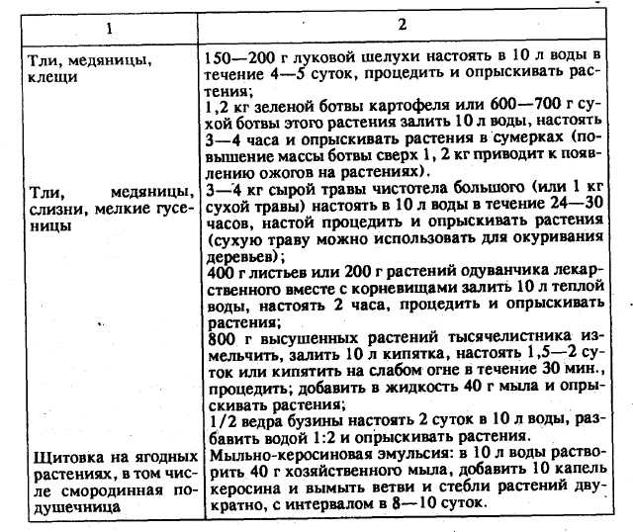
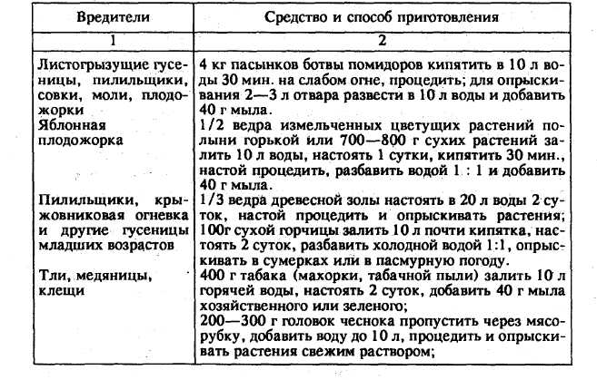
Муравьев не зря называют лесными санитарами — обитатели одного большого муравейника уничтожают за лето до 2 млн. вредных насекомых; Но когда рыжие муравьи строят муравейники в грядках земляники, то населенные ими кусты не плодоносят и гибнут. Муравьев можно отпугивать, если посыпать на муравейники древесную золу, тогда они спешно переселяются на новое место. Отпугивает муравьев и растущая петрушка или положенная на муравейник ее веточка. Пижма и полынь горькая, привязанные к веткам яблони, отпугивают бабочек плодожорки.
Чаще всего для борьбы с вредителями сада применяют настои и отвары (см. таблицу).
Инсектицидные растения можно заготавливать впрок, для чего их сушат в тени на сквозняке и при появлении вредителей готовят из них растворы по приведенным выше рецептам.
Работая с растворами из ботвы картофеля, помидоров, чистотела, табака и некоторых других растений, необходимо помнить, что они не менее ядовиты, чем пестициды. Поэтому при работе с ними требуется соблюдать такую же осторожность, как и при работе с ядохимикатами. Во время приготовления растворов и опрыскивания ими растений обязательно одевание резиновых перчаток, устройство марлевой повязки с прослойкой ваты на рот и нос (или одевание респиратора). Особенно необходимо беречь глаза, избегать попадания в них брызг раствора, надевать защитные очки и стараться направлять струю раствора по ветру. После окончания работы руки и лицо следует тщательно вымыть с мылом, хорошо прополоскать марлевую повязку, головную косынку, халат, перчатки, сапоги, используемые при работе посуду и опрыскиватель, а выжимки от настоев и отваров трав закопать в землю.
Бороться с болезнями часто помогают и минеральные

204
205

удобрения, применяемые в виде водных растворов слабой концентрации при внекорневых подкормках растений. Например, против парши яблони и груши после цветения деревья опрыскивают 0,5 %-ным раствором мочевины (карбамида) — 50 г на 10 л воды с добавлением 0,5 %-ной калийной соли. После сбора урожая, но еще до полного опадения листьев, крону яблони и груши опрыскивают 5 %-ным раствором мочевины (500 г на 10 л воды) против спор парши, которые в изобилии находятся в кроне деревьев. Весной, после уборки листьев, почву в приствольных кругах против перезимовавших плодовых тел парши яблони и груши опрыскивают 7 %-ным водным раствором мочевины или 10 %-ным раствором хлористого калия, где высокие концентрации удобрений разрушают еще не созревшие плодовые тела парши.
В борьбе с мучнистой росой черной смородины (появляется на листьях в первой декаде июня) применяют смесь 3 г марганцовокислого калия с 50 г хлористого калия или 100— 200 г (при сильной степени поражения) суперфосфата на 10 л воды.
На основе минеральных удобрений создан препарат HAT —динатрий фосфат (натрий фосфорнокислый двузаме-щенный), эффективный против мучнистой росы на всех культурах в дозировке 100 г на 10 л воды.
Древесная зола повышает иммунитет растений к болезням и помогает в борьбе с вредителями. Ценится она в основном как калийное удобрение, не содержащее хлора. Наибольшее количество калия содержится в золе травянистых растений: в золе гречихи и подсолнечника — 35—36 %, пшеничной и ржаной соломы — 13—17 %, вяза и березы — 10— 14 %, ели и сосны — 3—7 %. Кроме калия в золе обнаруживают 1—12 % фосфора и 6—60 % извести. Торфяная и каменно-угольная зола содержит всего 1—2 % калия и фосфора и почти не содержит извести. Поэтому на подзолистых и кислых почвах только древесная зола может нейтрализовать повышенную кислотность. Способствует быстрому росту здоровых растений внесение древесной золы в лунки и при посадке ягодных кустарников и земляники, под картофель, кабачки, патиссоны, в рядки перед посевом огурцов, свеклы и моркови в дозе 20—200 г/м² в зависимости от содержания калия в золе (в одном граненом стакане содержится 90—120 г золы). После цветения черной смородины и крыжовника в период формирования ягод в приствольные круги вносят 200— 300 г сухой золы, распределяя ее равномерно по поверхности почвы, неглубоко заделывая — в зоне куста. Против мучнистой росы кусты опрыскивают настоем золы (см. таблицу) 2—3
206
раза с интервалом 8—10 суток. Сухой золой опудривают всходы редиски, репы, редьки против крестоцветной блошки, междурядья земляники и овощных культур при повреждении их голыми слизнями.
В борьбе с мучнистой росой смородины и других культур успешно применяют микробиологические настои:
- 1/3 объема ведра коровяка или перепревшего сена (из-
под стога) залить 3 л воды и настоять 3 суток (до полного бро
жения), разбавить водой 1:3, процедить и опрыскивать расте
ния в день приготовления настоя (обработку повторять через
10—12 суток свежим отваром);
- К 9 л воды добавить 1 л сыворотки, пахты или обрата и
опрыскивать растения в сумерках (дву- или трехкратно в за
висимости от степени развития болезни).
Результат обработки растений определяется во многом их качеством. При опрыскивании стараются смочить не только верхнюю, но и, главное, нижнюю сторону листьев, где чаще всего питаются вредители и развиваются болезни. Рабочий раствор не должен стекать с листьев, побегов, бутонов растений, он должен оседать на них в виде тонкого (мелкодисперсного) , мелкокапельного тумана, что возможно создать только с применением опрыскивателей, когда раствор распыляется под давлением и хорошо прилипает к растениям.
При опрыскивании нельзя допускать сноса жидкости и оседания ее на соседних (не подлежащих обработке) растениях, для чего их необходимо накрывать синтетическими пленками. Нельзя опрыскивать зелень — укроп, петрушку, сельдерей, кинзу, лук на перо, салат, мяту, а также капусту после завязывания кочана.
Нормы расхода рабочей жидкости при опрыскивании растений: молодые деревья (до 6 лет) — до 2 л/дерево; плодоносящие деревья до 10 л/дерево; смородина — до 1,5 л/куст; крыжовник — до 1 л/куст; малина — до 2 л/10 кустов; земляника — до 1,5 л/10 м² площади ягодника; овощные культуры, картофель — до 1 л/10 м занимаемой площади.
Симптомы повреждения растений неинфекционными болезнями Кроме грибов, бактерий, вирусов, отрицательное влияние на плодовые и ягодные культуры оказывают слишком низкие или высокие температуры, недостаток или избыток тех или иных элементов питания, влаги, механические повреждения, несоответствие подвоя и привоя, нарушение технологии обработки растений ядохимикатами, в результате чего растениям «нездоровится».
Внешне симптомы неинфекционных заболеваний часто
207
бывают сходны с симптомами, вызванными паразитами: отмирание частей растений (некрозы); пожелтение листьев (хлороз); усыхание и увядание листьев или побегов; образование ран, наплывов на коре ветвей и стволов деревьев. При повреждении заморозками листья становятся морщинистыми, «курчавыми», усыхают и растрескиваются.
Листья подмерзших деревьев становятся часто матово-беловатыми с серебристым оттенком «млечного блеска». Пластинки листьев утолщаются, становятся бугристыми, затем хрупкими и сухими. Млечным блеском поражаются чаще молодые деревья яблони, груши, сливы, вишни и их саженцы. У больных взрослых деревьев уменьшается прирост, снижается урожайность, пораженные ветви усыхают; их удаляют и сжигают. При появлении признаков млечного блеска улучшают уход за растениями, проводят обильный полив, подкормку фосфорно-калийными удобрениями (в пределах существующих норм) или древесной золой, рыхление почвы.
В бесснежные суровые зимы при сильных морозах повреждается корневая система плодовых деревьев; при сильном повреждении растения полностью усыхают, а при незначительном — у них снижается прирост, утончаются побеги, а листья приобретают светло-зеленую окраску, часто желтеют.
На поперечных и продольных срезах поврежденной коры, камбия и древесины ветвей и стволов ткани имеют бурую или коричневую окраску, у неповрежденной — белую или светлосерую. Ветви и стволы деревьев и кустарников, у которых древесина сильно подмерзла, легко ломаются. На коре появляется сажистый налет, на листьях — признаки млечного блеска, хлороза, мелколистности. Ослабленные растения сильнее поражаются грибами, вызывающими их увядание и гибель.
В середине лета на коре подмерзших деревьев появляются красноватые, вдавленные пятна и трещины, раны типа ожога. Весной раны зачищают, дезинфицируют 1—3 %-ным медным купоросом, натирают листьями щавеля, замазывают садовым варом.
При лечении большого количества ран на штамбах плодовых деревьев их детальную обрезку сокращают до минимума или не проводят совсем.
Заболевания растений, возникающие под влиянием недостатка отдельных элементов питания, называют голоданием. Известны калийное, борное, цинковое, марганцевое, магниевое виды голодания.
Хлороз — появление на листьях и верхушках побегов растений бледно-желтой окраски. Такие побеги приостанавливают свой рост, иногда усыхают, их листья осыпаются.
208
Больные деревья чаще подмерзают. Хлороз может быть вызван несколькими причинами: недоступностью для растений солей железа, содержащихся в почве; излишним содержанием извести; недостатком азота, калия, марганца, вследствие чего нарушается процесс образования хлорофилла; недостатком или избытком влаги, что ограничивает доступ воздуха к корням дерева и возникает кислородное голодание. Появление хлороза может усиливаться при нарушении поступления в крону питательных веществ из-за частичного отмирания корней.
Азотное голодание. При остром недостатке азота у яблони постепенно желтеют листья (с основания побега до верхушки) . Плоды не достигают нормальных размеров, неестественно ярко окрашены, рано созревают и опадают. У ягодных культур нижние листья рано желтеют, краснеют и усыхают. У земляники образуется мало усов, а ягоды мелкие.
Фосфорное голодание проявляется заметно у ягодных культур в форме уменьшения прироста побегов, размеров листьев и количества ягод на кусте. Нижние листья становятся красновато-фиолетовыми. На них появляются мелкие пятна отмершей ткани, и они преждевременно опадают.
Калийное голодание встречается особенно часто. При этом по краям листовой пластинки (нижних листьев) появляется ободок пожелтевшей, а затем засыхающей ткани — краевой «ожог» листьев. У яблони, вишни, сливы ободок бурого цвета, у груши — черного, у малины — серого. Листья крыжовника и смородины приобретают пурпурный оттенок, по краям листьев земляники появляется красная кайма, позже буреющая. При очень сильном голодании побеги плодовых деревьев и ягодных кустарников к концу сезона отмирают, плоды плохо окрашиваются, становятся невкусными, плохо хранятся.
При недостатке марганца на верхних молодых листьях появляются светло-зеленые, серые или красноватые пятна. Края листьев остаются зелеными. Недостаток марганца растения испытывают при сильном известковании почвы; на кислых почвах, наоборот, возможно отравление его избытком. Крыжовник, черная и красная смородина, земляника от недостатка марганца страдают редко.
Недостаток кальция остро ощущается на кислых почвах. При этом на верхних листьях образуются пятна отмирающей ткани, верхушки побегов гибнут, затормаживается рост корней, отмирают их кончики.
Магниевое голодание особенно часто наблюдается на легких песчаных и супесчаных почвах, а также в годы с обиль-
209
ными летними осадками. В этом случае на старых листьях яблони обесцвечиваются (желтеют) ткани между жилками — появляется межжилковый хлороз. Листья преждевременно отмирают и опадают, начиная с нижней части побега. Яблоки слабо окрашены, невкусные не вызревают и массово опадают. Очень чувствительна к недостатку магния вишня. В середине пластинок листьев вишни появляются бурые пятна, затем листья желтеют и осыпаются. У малины нижние старые листья становятся желтоватыми с красноватым оттенком, у черной смородины — пурпурно-красными, в дальнейшем буреют, края их загибаются книзу.
Борное голодание проявляется в засушливые годы, особенно на карбонатных почвах у яблони. При этом верхние листья мельчают, скручиваются и преждевременно опадают; верхушки деревьев оголяются, наблюдается суховершин-ность. На плодах образуются бурые подкожные пятна опроб-ковевшей ткани и трещины, в которые легко попадают споры грибов и бактерии. Плоды формируются уродливыми, плохо хранятся, быстро загнивают.
Цинковое голодание наблюдается чаще на карбонатных почвах. Характерный признак — образование в весенний период мелких, узких листьев, собранных в розетки из 10—20 штук на верхушках укороченных побегов — «розеточность». Листья пятнистые, крапчатые из-за развития межжилкового хлороза. Пятна желтые, белые, затем бурые. На больных деревьях закладывается мало плодовых почек; плоды мелкие, уродливые. Верхушки побегов зимой подмерзают.
Медное голодание проявляется на вновь осваиваемых торфяниках и богатых плодородных почвах в жаркую и сухую погоду в виде хлороза молодых листьев. В связи с приостановкой функций верхушечной точки роста пробуждаются боковые почки и отрастают новые побеги — создаются у вишни «ведьмины метлы». У черной смородины верхние листья пестро-бледно-зеленые.
Меры борьбы с неинфекционными болезнями растений
Для закладки сада выбирают хорошо дренированный участок с благоприятным водным режимом. Рекомендуется вносить в почву железосодержащие препараты, например, железный купорос (1— 1,5 кг на 5—10 л ведер воды) в смеси с перегноем — 40—60 кг на одно дерево.
В условиях достаточной относительной влажности воздуха (60 % и выше) применяют некорневые подкормки 0,5 %-ной мочевой (карбамид) в смеси с 0,5 %-ным хлористым или сернокислым калием и 0,1 % -ными железосодержащими комп-
210
лексами (хелатами); при установлении недостатка микроэлементов в почве (марганца, бора и др.) их вводят в состав некорневых подкормок в концентрации 0,05 %, проводят посев мятлика, овсяницы луговой в междурядьях сада и не вносят неперегнившего навоза.
Для лечения растений от известкового хлороза плодовых деревьев и ягодных кустарников применяют для их опрыскивания 1—2 %-ный раствор препарата антихлорозина (10— 12 % в р.) с расходом 100—200 г на 10 л воды или путем внесения в почву (200 г/10 л воды).
Избыток питательных веществ также отрицательно отражается на состоянии растений: чрезмерно высокие дозы азота вызывают бурный рост в ущерб плодоношению, кора на стволах и ветвях плодовых деревьев растрескивается, раны плохо зарубцовываются, снижается зимостойкость и устойчивость растений к заболеваниям — серой гнили, мучнистой росе и др.
Иногда в условиях высокой влажности и резких перепадов температуры обычные концентрации медных фунгицидов (бордоская жидкость, хлорокись меди, хомецин, купрозан) бывают токсичными для молодых тканей листьев плодовых деревьев и вызывают у них ожоги. Плоды в этом случае становятся кривобокими, уродливыми, покрываются трещинами или же на их поверхности появляется густая коричневая сетка из опробковевшей ткани. На листьях ожоги имеют вид бурых крупных округлых пятен. Поэтому к применению медных препаратов в период формирования плодов следует подходить достаточно осторожно и заменять их некорневыми подкормками.
Цинковое голодание удается предупредить путем опрыскивания деревьев 3—5 %-ным сернокислым цинком рано весной, до распускания почек, и 0,3 %-ным — сразу после цветения с повторением через 10—15 суток.
Для предупреждения ожогов, вызванных применением фунгицидов или отваров инсектицидных растений, опрыскивание проводят только вечером или утром, но не в жаркую, солнечную или ветреную погоду. При опрыскивании следят за тем, чтобы раствор равномерно покрывал листья в виде мельчайших капель (лучше в виде туманной аэрозоли). При высыхании жидкость должна образовывать на поверхности частей растения пленку, а не стекать с них.
Очень опасна для растений (особенно овощных культур) почвенная медведка. Для отпугивания вредителя в почву на глубину 2—3 см заделывают приманки: смесь 1 кг зерна кукурузы, ячменя, пшеницы, разваренного в подсоленной воде, с
211
75 г 10 %-ного карбофоса и 30 г подсолнечного масла» небольшими кучками (6—8 г на 1 м²). Норки вредителя, обнаруженные осенью, заливают водой (по 30 мл на одну норку), смешанной с керосином: на 1 л воды 100 мл керосина.
БОЛЕЗНИ И ВРЕДИТЕЛИ ЯБЛОНЬ И ГРУШ И БОРЬБА С НИМИ
Цитоспороз, или инфекционное усыхание семечковых, проявляется в виде засыхания отдельных участков коры, резко отграниченных от здоровой ткани, или целых ветвей с образованием на них хорошо заметных вместилищ спор гриба в виде черных шероховатых точек, расположенных беспорядочно на всей площади пораженной коры. При цитоспорозе кора на пораженном участке становится красновато-коричневой и при попытке отделить ее размочаливается. Более тонкие веточки засыхают полностью и сплошь покрываются черными бугорками. Такие веточки обрезают и сжигают, а раны на штамбах взрослых яблонь начинают лечить в самом начале заболевания, пока гриб не проник глубже, в камбий и древесину, что приведет к засыханию ветви или всего дерева.
Цитоспорозом поражаются только ослабленные деревья.
В борьбе с цитоспорозом решающее значение имеют агротехнические мероприятия: своевременная и правильная обрезка, внесение фосфорно-калийных удобрений в соответствии с установленными нормами и в зависимости от климатических условий; регулярные, в необходимых случаях, поливы почвы. Для предупреждения солнечных ожогов и морозобойных трещин на деревьях обязательна побелка стволов и скелетных ветвей (на 10 л воды: 2—3 кг извести, 300 г купороса и 1 кг глины) поздно осенью и весной (февраль — март). Пораженные ветви обрезают и сжигают.
Рано весной пораженные участки коры обязательно зачищают до здоровой ткани острым ножом, продезинфицированным в 1 %-ном медном или 3%-ном железном купоросе (10— 30 г препарата растворяется в 1 л теплой воды в стеклянной посуде); этими же растворами дезинфицируют зачищенные раны на деревьях и натирают листьями щавеля, затем замазывают садовым варом «петролатум» или покрывают масляной краской, приготовленной на натуральной олифе (на 200 г олифы 100 г охры).
Бурая пятнистость листьев яблони (филлостиктоз) проявляется в виде коричнево-бурых некротических пятен округлой, овальной или угловатой неправильной формы диаметром
212
до 6—7 мм, иногда несколько крупнее. С верхней стороны листа в центральной части пятен обычно видны мелкие черные точки — пикниды, в которых образуется значительная масса мелких спор. В годы с влажным летом заболевание может развиваться очень сильно, особенно во второй половине лета, что приводит к значительному ослаблению листьев или преждевременному листопаду. Особенно чувствителен к заболеванию сорт яблони Осеннее полосатое (Штрейфлинг).
Развитию болезни в саду способствует обильная влажность, при которой споры легче высвобождаются из пикнид. Инфекция сохраняется на листьях, перезимовавших на почве.
Бурая пятнистость (буроватость) листьев груши образует мелкие бурые пятна с бугорком в центре. При сильном развитии заболевания пятна покрывают всю поверхность листа, в результате чего листья буреют, засыхают и опадают. Это наблюдается в годы с теплым, но влажным летом, при расположении сада на тяжелых, переувлажненных почвах.
Септориоз (белая пятнистость) листьев груши проявляется в форме округлых пятен отмершей ткани светло-серого цвета с темным ободком. При сильном поражении большинство листьев покрывается многочисленными пятнами, что значительно ослабляет растения.
Ведя борьбу с пятнистостями листьев груши, все опавшие листья уничтожают (компостирование или сжигание основного источника болезни), деревья опрыскивают бордоской жидкостью или ее заменителями (сочетается с обработкой против парши яблони и груши).
Парша — наиболее распространенная болезнь яблони и груши, особенно вредоносна при избыточном увлажнении. Поражаются плоды, листья и побеги (у груши), снижается урожайность, качество плодов и устойчивость деревьев к морозам.
На пораженных листьях гриб образует плодовые тела (в виде черных точек), заметные невооруженным глазом. Массовое выбрасывание спор гриба совпадает обычно с периодами обособления и окрашивания бутонов и цветения. Попав на растение, споры прорастают и вызывают первичное заражение. При температуре 15—20 *С и высокой влажности прорастание спор начинается уже через 4 часа.
Первые признаки заболевания можно заметить через 10— 14 суток после первичного заражения: на листьях появляются темно-зеленые (оливковые) бархатистые пятна (у парши груши — черные), образованные спороношением гриба. Пятна парши увеличивают транспирацию, в результате чего происходит обезвоживание и опадание листьев.
213
На плодах парша проявляется в виде темных, почти черных, резко очерченных пятен, покрытых бархатистым налетом (как и на листьях). Под пятном образуется слой опробко-вевшей ткани, который при росте плода растрескивается. При раннем заражении зеленые плоды становятся уродливыми, однобокими, преждевременно осыпаются. Больные плоды плохо хранятся, быстро загнивают.
Возбудитель парши способен поражать также и побеги, перезимовывать в конидиальной (летней) стадии.
В целях борьбы с паршой пораженные листья весной убирают, затем компостируют или сжигают; почву приствольных кругов опрыскивают 7 %-ной мочевиной или 10 %-ным хлористым калием; проводят прореживание кроны деревьев, обеспечивающее лучшую освещенность и хорошее проветривание; до распускания почек проводят опрыскивание сада 3— 4 %-ным нитрафеном или 1 %-ным медным купоросом.
Первое опрыскивание, если оно не проводилось рано весной, проводят в фазе зеленого конуса 3 %-ной бордоской жидкостью («голубое» опрыскивание), или в фазы выдвижения соцветий и обособления бутонов, или в фазе «розового бутона» (за 3—4 суток до цветения) — 1 %-ной бордоской жидкостью или ее заменителями — 0,3 %-ной хлорокисью меди.
Сразу после цветения опрыскивают деревья 0,4 %-ным раствором поликарбацина или делают некорневую подкормку 0,5 %-ной мочевиной с 0,5 %-ной калийной солью (по 50 г мочевины, карбамида и калийной соли растворяют в 10 л воды) , через 2—3 недели (при высокой влажности воздуха) некорневую подкормку повторяют.
После сбора урожая перед началом опадания листьев крону деревьев опрыскивают 5 %-ной мочевиной, так как весь запас парши и гнилей находится в это время в кроне деревьев.
Плодовая гниль — (монилиоз) очень распространена и более вредоносна, чем парша, так как больные этой гнилью плоды к употреблению не пригодны.
Гниль на плодах начинается с небольшого бурого пятна, которое, быстро разрастаясь, охватывает затем всю ее массу. Мякоть плода становится бурой, размягчается и полностью теряет вкусовые качества. На поверхности плода образуются подушечки, несущие споры гриба — возбудителя гнили. Подушечки крупные (диаметр — 2—3 мм), желтовато-бурого цвета, расположены концентрическими кругами.
Часто пораженный гнилью плод преобретает черную или синевато-черную окраску (такие мумии образуются при хранении) . В таких «законсервированных» плодах гриб перезимовывает под деревом или на дереве, а весной при наступле-
214
нии теплой и влажной погоды начинается спороношение. Споры служат источником первичного заражения.
Наряду с плодовой гнилью во многих садах юга встречается также и другая форма заболевания — монилиальный ожог. Он проявляется в побурении и засыхании цветков, поражении кольчаток, плодовых веточек, плодовых прутиков.
Наиболее распространенными мерами борьбы против гнили являются: сбор и уничтожение поврежденной падалицы; тщательный осенний сбор плодов как на земле, так и оставшихся на дереве; опрыскивание деревьев в те же сроки, что и против парши (1 %-ной бордоской жидкостью или 0,4 %-ной хлорокисью меди).
При обнаружении монилиального ожога на цветках и ветвях проводят вырезку и сжигание пораженных частей дерева. В плодохранилищах поддерживают чистоту, плоды при закладке на хранение тщательно сортируют.
Корневой рак, или зобоватостъ корней, поражает: яблоню, грушу, вишню, абрикос, черешню, малину, виноград; может заражать розы, хризантемы, иву, свеклу, помидоры, подсолнечник и другие растения. Бактерии корневого рака способны жить в почве независимо от питающего их растения; из почвы в растение бактерии попадают через ранки на корнях. Под влиянием этих бактерий клетки тканей корней начинают усиленно делиться, образуя на корнях и корневой шейке наросты и наплывы разного размера плотной (деревянистой) консистенции. При сильном поражении, особенно при недостатке влаги, рост растений приостанавливается.
Борьба с корневым раком начинается с момента выкапывания саженцев, корни которых тщательно осматривают, а обнаруженные на них наросты удаляют. Корневую систему таких саженцев перед посадкой дезинфицируют 1 %-ным медным купоросом или 0,2 %-ной борной кислотой, либо 0,1 %-ным сернокислым цинком. Саженцы, у которых сильно поражены главный корень или корневая шейка, сжигают. При высадке больных саженцев создают оптимальные условия для их приживаемости и развития, осуществляют своевременный полив, обработку почвы, подкормки фосфорно-ка-лийными удобрениями, золой.
Яблоневая медяница (листоблошка)— мелкие (3,4— 3,7 мм) светло-зеленые прыгающие насекомые с двумя парами прозрачных крыльев. В конце лета в поперечных складках плодовых веточек, в щелях коры, у оснований плодовых почек самки насекомого откладывают желтые, очень мелкие продолговатые яйца. Во время распускания почек из яиц от-рождаются мелкие желтовато-оранжевые плоские личинки.
215
Они высасывают сок из черешков, листьев и цветоножек, загрязняя их липкой сладкой жидкостью (медвяной росой), имеющей вид белых шаровидных капель.
Яблоневая медяница в течение месяца повреждает почки, бутоны, цветки и листья, которые склеиваются друг с другом, покрываются каплями густой липкой жидкости, засыхают и осыпаются. В течение года медяница развивается в одном поколении. Грушу повреждает грушевая медяница.
Для борьбы с медяницей весной перед распусканием почек деревья опрыскивают 3 %-ным нитрофеном (против зимующих яиц). В период распускания почек по зеленому конусу или в период обособления бутонов деревья опрыскивают 0,75 %-ным карбофосом или 0,6 %-ным бензофосфатом против отродившихся личинок; эффективны также настои чеснока, одуванчика, чистотела (см. таблицу). При появлении крылатых форм медяниц сады окуривают табачным дымом или высушенным чистотелом (кучи садового мусора посыпают табачной пылью или чистотелом и поджигают).
Яблонный цветоед — жук длиной до 4,5 мм, буровато-серого цвета, с косыми светлыми полосками на надкрыльях. Го-ловотрубка у него длинная, слабо изогнута. Зимуют жуки в трещинах коры, дуплах, под опавшими листьями, комочками почвы и выходят из укрытий с наступлением тепла (при среднесуточной температуре 6 °С).
Первое время жуки питаются почками, в которых выгрызают глубокие ранки, напоминающие уколы иглой, из ранок выделяются мелкие капельки прозрачного сока — «плач почек». Перед цветением яблони в фазе розового бутона самки откладывают в каждый бутон по одному яйцу. Плодовитость самок 50—100 яиц. Отрождающиеся из яиц личинки выедают все содержимое цветка, склеивают изнутри лепестки, и бутон засыхает, образуя коричневый колпачок. Под колпачком можно видеть слегка изогнутую беловатую личинку или желтоватую куколку цветоеда. Нераспустившиеся, побуревшие и засохшие бутоны хорошо заметны, в этом случае, среди раскрывшихся здоровых цветков. Жуки нового поколения появляются после цветения яблони, питаются сначала листьями, выгрызая в них отверстия («оконца»), а затем расселяются по саду. В места зимовки жуки перебираются осенью.
В борьбе с яблоневым цветоедом прибегают к очистке коры, уборке и сжиганию старых листьев. Во время набухания почек на штамбы деревьев накладывают клеевые пояса, жуков стряхивают на подстилку из синтетической пленки, брезента (рано утром при температуре воздуха ниже 10 °С). Опавших жуков сметают с подстилки в посуду (банку) с водой
216
при добавлении в воду керосина. Побуревшие бутоны обрывают вручную, пока в них находятся личинки, затем доступным способом уничтожают. Перед цветением яблони опрыскивают 0,1% -ным анометрином-Н или 0,6 % -ным бензофосфатом.
Яблоневый пилильщик имеет две пары перепончатых прозрачных крыльев с сеткой темных жилок. Длина взрослого насекомого 6—7 см. Зимуют личинки (белые с коричневой головой) в почве на глубине 5—10 см в плотном овальном земляном коконе. Весной, когда почва прогреется, личинки окукливаются. Массовый перелет молодых насекомых и откладка пилильщиком яиц происходит в период цветения яблони. Самки откладывают по одному яйцу в ткани чашечки цветков, в бутоны или цветки. Плодовитость самок 50—90 яиц. Личинки (ложногусеницы) питаются завязями. Они выгрызают поверхностные ходы под кожицей завязи, проникают в семенные камеры и выедают центральную часть плодов, заполняя их темными мажущимися экскрементами. Поврежденные плоды опадают, личинки уходят в почву через месяц после цветения деревьев.
В целях борьбы с пилильщиком почву перепахивают (перекапывают) и рыхлят (наиболее тщательно в приствольных кругах). Иногда завязи, поврежденные личинками пилильщика, обрывают, проваривают или закапывают глубоко в землю. Химпрепараты, применяемые в борьбе с пилильщиком, сроки и дозы их использования те же, что и при борьбе с яблоневым цветоедом.
Яблоневая плодожорка (наиболее распространенный и опасный вредитель плодоносящих садов) — бабочка темно-серого цвета с размахом крыльев 18—20 мм. Передние крылья темно-серые с темными поперечными волнистыми линиями. На вершине каждого крыла по одному овальному желто-коричневому с бронзовым отливом пятну. Задние крылья светло-бурые с бахромой по краям. Заметить бабочек в саду трудно, так как днем они неподвижно сидят на ветках, сливаясь с общим фоном коры, и летают только вечером.
Зимуют гусеницы плодожорки в плотных шелковистых коконах в трещинах коры, в дуплах, под отставшей корой, в корзинках, таре, плодохранилищах, а также в верхнем слое почвы. Гусеница светло-розовая с коричневой головой, длиной 18 мм. Весной при температуре воздуха выше 10 °С гусеницы окукливаются, а после цветения деревьев появляются первые бабочки. Массовый лет бабочек и откладка яиц начинается при температуре выше 15 °С. Бабочка плодожорки откладывает яйца по одному на гладкую сторону листьев или
217
плодов; яйца мелкие (1 мм), похожи на капельки воска; плодовитость самок — до 220 яиц.
Гусеницы появляются через 17—20 суток после окончания цветения ранних сортов яблони и быстро (через 1,5—4 часа после отрождения) внедряются в плоды, постепенно прокладывая ходы в их мякоти и выедая 2—3 семени. Гусеница повреждает 2—4 плода, затем на паутинке или по ветке спускается вниз к более подходящему месту, плетет шелковистый кокон и окукливается. Большая часть поврежденных плодов опадает вместе с гусеницами.
Ведя борьбу с плодожоркой, на штамбы яблонь накладывают ловчие пояса. Их делают из 2—3 слоев мешковины, гофрированной бумаги или стекловаты шириной 15—20 см. Накладывают их после цветения растений на нижнюю часть штамба на высоте 30 см от земли и обвязывают шпагатом так, чтобы края были отогнуты, чтобы гусеницы могли под них заползти. Ловчие пояса периодически осматривают, выбирают из них гусениц и куколок, которых затем сжигают.
Во время лета бабочек плодожорки (для их сбора) используют пищевые ловушки-приманки; бабочки охотно летят на огонь и запах брожения. Для устройства простейшей ловушки наливают в тазик квасную гущу, забродивший компот или воду с небольшим количеством растительного масла (можно повесить в кроне яблони банку, заполненную на 1/3 объема приманкой) .
В саду вывешивают часто феромонные ловушки, имеющие сильный запах самки яблонной плодожорки, из расчета — одна ловушка на 3—4 яблони. Попадание в ловушку 5 самцов в сутки считается максимумом лета вредителя и означает, что через 7—10 суток после этого следует проводить опрыскивание сада химическими или бактериальными препаратами против отродившихся гусениц (через 15—20 дней после цветения растений): 0,4—0,8 %-ным битоксибациллином или 0,3—0,5 %-ным дендробациллином, либо 0,3 %-ным ле-пидоцидом, вызывающим кишечные заболевания у гусениц. Против гусениц эффективны также настой горькой полыни, горчицы, отвар из ботвы и пасынков томатов (см. таблицу). Червивую падалицу собирают в вечернее время и используют для переработки, иначе гусеницы в течение ночи снова возвратятся на деревья.
Краеногалловая яблочная тля (серая) — насекомое, широко распространенное в садах. Весной во время распускания почек (в фазе зеленого конуса) из перезимовавших яиц от-рождаются личинки тли, которые высасывают сок из почек и листьев. Поврежденные листья грубеют, становятся бугорча-
218
тыми, их края завертываются внутрь в виде валиков красного или розового цвета. В местах вздутий размещаются колонии серовато-зеленых тлей. Поврежденные листья засыхают и опадают. В конце июня — начале июля бескрылые самки откладывают яйца под чешуйки старой отстающей коры на штамбах и нижних скелетных ветвях яблони. Тля дает 4 поколения.
Зеленая яблонная тля — насекомое зеленого цвета длиной около 2 мм, причиняет большой вред, повреждая яблоню, грушу, айву, боярышник, рябину, иргу, кизильник. Зимуют яйца насекомого на побегах и веточках. Яйца черного цвета, блестящие. В период набухания и распускания почек из яиц отрождаются темно-зеленые личинки размером 0,5 мм. Они скапливаются на верхушках почек и сосут из растений сок. После распускания почек личинки переходят на нижнюю сторону листьев и на зеленые побеги. Поврежденные листья скручиваются и закрывают собой личинок и взрослых тлей. Побеги перестают расти, искривляются, их верхушки скручиваются, а при сильном повреждении засыхают.
Личинки тли растут быстро и через 12—15 суток превращаются в самок-основательниц, которые девственным путем (без оплодотворения) отрождают личинок, создавая новые колонии бескрылых тлей. За лето тля дает 10—17 поколений. В начале лета появляются крылатые самки-расселительницы, которые разлетаясь по саду, отрождают личинок и заражают новые растения. Плодовитость самок высокая — до 80 личинок. В конце лета появляются самки, откладывающие яйца.
Яблонная листовая галлица — маленькие насекомые с двумя нежными прозрачными крыльями, длинными ногами и усиками. Летает в мае и откладывает яйца на молодые еще только появляющиеся листочки. Из яиц выходят белые безногие червеобразные личинки, которые приобретают с возрастом красноватую окраску. Они сосут сок из листьев, в результате чего последние прекращают развитие, их края закручиваются кверху и образуют плотные красноватые трубочки, внутри которых находится по нескольку десятков личинок. Развитие галлицы продолжается 30—40 суток (она имеет 3—4 генерации в год). Зимуют личинки в почве. Яблонная листовая галлица и грушевая листовая галлица, имеющая сходный цикл развития, повреждают листья на концах побегов молодых деревьев — приросте текущего года, чем наносят саду большой вред.
Бурый и красный плодовые клещи повреждают деревья всех плодовых пород, особенно яблоню, грушу и сливу. У основания плодушек, кольчаток, в разветвлении веток и на
219
стволах зимуют мелкие шаровидные, красного цвета яйца. Личинки отрождаются во время распускания почек растений (красные у красного клеща, желто-оранжевые — у бурого). Они и взрослые клещи высасывают сок из почек и листьев, вызывая, при массовом размножении, побурение, преждевременное усыхание и опадание листьев. В течение года клещи дают 5—6 поколений.
Грушевый галловый клещ — очень мелкий, длиной до 0,25 мм. Тело клеща удлиненное, беловатое, цилиндрическое, сужающееся сзади, на головогруди имеет две пары ног. Зимуют взрослые клещи под почечными чешуями. В начале распускания почек они проникают внутрь молодых листьев, вызывая образование небольших вздутий более светлой окраски, чем здоровая часть листа. Впоследствии места вздутий листа чернеют и отмирают. Клещи развиваются в нескольких поколениях и по мере роста побегов заселяют все новые и новые молодые листья. Сильно поврежденные листья засыхают и опадают.
К наиболее опробированным и эффективным мерам борьбы с плодовыми клещами, тлями, галлицами относят: опрыскивание деревьев перед распусканием почек 3 %-ным нитрофеном или 3—4 %-ным препаратом № 30; после распускания почек или перед началом цветения, а также после сбора урожая можно применять 0,6 %-ный бензофосфат (КВАРКСП) или 0,75 %-ный карбофос, 5 %-ный антитлин и народные средства (табл.).
БОЛЕЗНИ И ВРЕДИТЕЛИ ВИШНИ И СЛИВЫ И БОРЬБА С НИМИ
Коккомикоз вишни поражает в основном листья, реже побеги, плодоножки и плоды. Болезнь проявляется в виде ярких пурпурнофиолетовых пятен на верхней стороне листьев. Во влажную почву розовато-белые подушечки спороношения гриба появляются на нижней стороне листьев. Споры переносятся каплями дождя и ветром на другие растения и заражают их. При этом на побегах, черешках и плодах образуются вдавленные коричневые пятна (язвы) с беловатым налетом спор. Плоды деформируются, плохо развиваются, становятся водянистыми, безвкусными. Зимует гриб на опавших листьях, которые и являются источником заражения вишневых деревьев весной.
Ведя борьбу с коккомикозом, опавшие листья собирают, компостируют или сжигают, деревья перед распусканием почек опрыскивают 3 %-ным нитрофеном или 1 %-ным медным
220
купоросом для уничтожения зимующей инфекции; при сильном развитии болезни в период распускания почек проводят «голубое» опрыскивание 3 %-ной бордоской жидкостью; после цветения, затем после сбора урожая 1 %-ной бордоской жидкостью или 0,4 %-ной хлорокисью меди.
Клястероспориоз (дырчатая пятнистость) проявляется на листьях вишни, сливы, черемухи в виде округлых светло-коричневых пятен, окруженных красно-бурой каймой. При сильном поражении листья осыпаются. Плоды вишни становятся уродливыми, их мякоть в местах поражения усыхает до самой косточки. Вспышки болезни отмечаются в
июле.
Кора на пораженных побегах трескается, на ней образуются язвочки, из которых вытекает камедь. После зимнего подмерзания в весенне-летний период камедетечение усиливается. Болезнь продолжает развиваться и в период покоя дерева, осенью, и во время зимних оттепелей, поражая почки и
побеги.
Меры борьбы с клястероспориозом те же, что и с коккомикозом, но весной (перед распусканием почек) обязательно проводят обрезку и сжигание пораженных побегов и ветвей.
Вишневый слизистый пилильщик — небольшое перепончатокрылое насекомое. Его личинки величиной в 1 см зеленовато-желтого цвета (похожие на жирные запятые) покрыты черной слизью, зимуют в почве. Пилильщик повреждает листья вишни, сливы, груши, боярышника, в основном после сбора урожая. В процессе питания личинки соскабливают мягкие ткани листьев с верхней стороны, оставляя только сеточку жилок. Поврежденные листья подсыхают, в результате чего деревья выглядят обожженными.
Борьба с пилильщиком заключается в опрыскивании растений сразу же после сбора урожая 0,75 %-ным карбофосом или 0,6 %-ным бензофосфатом,.либо 5 %-ным антитлином.
Самки черного сливового пилильщика откладывают яйца в чашечки бутонов или цветов. Вылупившиеся из яиц личинки выедают мякоть завязей и косточки, заделывая отверстия темными выделениями. Поврежденные зеленые завязи опадают. Повредив 4—6 плодов, личинка уходит в почву, там окукливается и зимует.
В целях борьбы с черным сливовым пилильщиком деревья перед цветением или сразу после цветения опрыскивают 0,6 %-ным бензофосфатом или 0,75 %-ным карбофосом. Кроме этого, поврежденные плоды с деревьев стряхивают, собирают и уничтожают, почву в приствольных кругах сливы осенью обязательно перекапывают.
221
Вишневая побеговая моль (вишневая почковая моль) — бабочки, откладывающие в щели веток и у основания почек яйца, остающиеся зимовать. Весной, во время набухания почек, из яиц выходят гусеницы и вгрызаются в них. Поврежденные почки внутри выедены гусеницами, не распускаются, имеют вид подмерзших.
Живут и питаются гусеницы в течение 30—35 суток и в бутонах, цветках, выедая тычинки и пестики, а также в побегах, которые впоследствии засыхают. На цветущих вишневых деревьях хорошо видны объеденные и опутанные паутиной бутоны и цветки. В конце мая — в июне, закончив питание, гусеницы покидают ветви, на которых питались, спускаются на паутинке к земле и окукливаются в паутинном коконе в верхнем (3—5 см) слое почвы. В июне — июле из коконов выходят бабочки, имеющие местом своего обитания кроны деревьев.
Для уничтожения перезимовавших яиц моли деревья до распускания почек опрыскивают 3 %-ным нитрофеном или 4 %-ным препаратом № 30. В период набухания почек и выхода гусениц из яиц (при сильном заселении деревьев) применяют для опрыскивания 0,75 % -ный карбофос или 0,1% -ный анометрин-Н. Частично погибают куколки моли при рыхлении почвы в приствольных кругах после цветения вишни.
Вишневая тля — блестяще-черное насекомое, заселяющееся на нижнюю сторону молодых листьев в верхней части побегов, которые становятся сморщенными и скрученными. Вишневая тля развивается в 6—7 поколениях. Зимуют яйца тли около почек на вершинах побегов.
Сливовая опыленная тля — бледно-зеленое насекомое, припорошенное белым порошковидным налетом, скопление которого можно обнаружить на нижней стороне листьев. При поражении тлей края листьев сливы поникают, листовая пластинка желтеет и бледнеет. Сильно поврежденные листья опадают. Ha молодых побегах листья скручены, покрыты липкими выделениями тлей. На них очень часто развивается сажистый гриб, и побеги стоят черными. Зимуют яйца тлей около почек и в трещинах коры.
Борьбу с тлями ведут путем опрыскивания деревьев перед распусканием почек 3 %-ным нитрофеном, а при распускании почек и появлении на листьях личинок — 0,6 %-ным бензофосфатом (КВАРКСП), 5 %-ным антитлином. В период созревания плодов применяют народные средства борьбы — настои, отвары растений (см. таблицу).
222
ВРЕДИТЕЛИ И БОЛЕЗНИ СМОРОДИНЫ И КРЫЖОВНИКА И БОРЬБА С НИМИ
Смородинная почковая моль — бабочка, откладывающая яйца в зеленые завязи. Отродившиеся из яиц гусеницы (длиной 2 мм яркого оранжево-красного цвета) выедают семена (отчего ягоды преждевременно окрашиваются), спускаются по побегу вниз, плетут кокон и остаются в нем зимовать (у основания кустов, под отставшей корой и на пеньках вырезанных стеблей). Из зимовки гусеницы выходят перед набуханием и в начале набухания почек, когда местами еще лежит снег, поднимаются по веткам и вгрызаются внутрь крупных почек. Каждая гусеница повреждает 3—7 почек, вызывая их засыхание, и кусты выглядят обожженными.
Чтобы не разносить почковую моль с посадочным материалом, черенки смородины заготавливают до выхода гусениц из мест зимовки. Борьба с почковой молью возможна только в период набухания почек. С этой целью проводят тщательную санитарную обрезку кустов. Гусеницы почковой моли погибают после ренневесеннего опрыскивания растений 3 %-ным нитрофеном.
Смородинная стеклянница — бабочка, в размахе крыльев достигает 25 мм. Лет бабочек начинается через 10—15 суток после окончания цветения черной смородины (в конце июня — начале июля), где бабочки подкармливаются нектаром цветков.
Самки откладывают до 60 яиц, прикрепляя их по одному у основания почек или возле трещин. Вылупившиеся из яиц гусеницы белого цвета с коричневой головой проникают внутрь ветвей и прогрызают ходы в сердцевине, наполняя их червоточиной, и остаются здесь на зиму. В течение весны и лета следующего года гусеницы повреждают ветви, постепенно опускаясь к их основанию. При этом в конце цветения или начале созревания ягод смородины и крыжовника наблюдается увядание, засыхание и внезапное отламывание ветвей. Осенью второго года жизни гусеницы достигают длины 2—2,5 см, вновь проникают внутрь веток и вторично там зимуют. После повторной зимовки (в конце мая — начале июня) они прогрызают в ветвях отверстия, превращаются в куколок, из которых выходят бабочки.
Из мер борьбы со стеклянницей наиболее широко применяется ранневесенняя обрезка кустов с одновременным удалением и немедленным сжиганием срезанных ветвей, поврежденных гусеницами. Старые ветви срезают у самой поверхности земли, не оставляя пеньков, срезы (особенно круп-
223
ные) замазывают садовым варом или глиной. В период цветения растения периодически осматривают, увядающие ветви, поврежденные стеклянницей, до здоровой части также обрезают.
Крыжовниковая огневка — самый опасный и широко распространенный смородинный и крыжовниковый вредитель. Гусеницы огневки выгрызают содержимое ягод. Поврежденные ягоды задолго до созревания краснеют и высыхают, опутанные паутиной с экскрементами гусениц. Зимуют куколки в паутинных коконах в верхних слоях почвы под кустами смородины и крыжовника. Бабочки огневки появляются (вылетают) перед цветением ягодников. Самки ее откладывают яйца в цветки смородины и крыжовника. Плодовитость их очень высокая — 130—200 яиц. Одна гусеница огневки способна повредить до 6 ягод крыжовника или до 15 ягод смородины.
Наиболее распространенными мерами борьбы с огневкой являются: сбор и уничтожение поврежденных ягод в то время, когда в них находятся (питаются) гусеницы; опрыскивание растений перед цветением и сразу после цветения 1 %-ным битоксибациллином, 0,5 %-ным дендробациллином или 0,3 %-ным лепидоцидом; эффективное использование в период формирования ягод настоев горчицы, ботвы и пасынков помидоров, чистотела большого, древесной золы. Опрыскивание лучше всего проводить, когда молодые гусеницы начинают выходить из первых поврежденных ими ягод и переползают в другие ягоды.
Тли. Смородину и крыжовник повреждают несколько видов тлей, из которых чаще всего встречаются крыжовниковая побеговая и смородинная волосистая (красногалловая). В период набухания и распускания почек личинки тлей выходят из яиц, зимовавших на побегах, и сосут сок из листьев. Колонии тлей обычно на нижней стороне листьев. Поврежденные листья скручиваются, молодые побеги искривляются, их рост приостанавливается. В местах скопления красногалловой тли ткань листовой пластинки разрастается в виде темно-красных или желтых выпячиваний и вздутий (галлов) с верхней стороны листьев. При сильном повреждении тлями листья гибнут. Красногалловая тля повреждает главным образом молодые листья красной и белой смородины.
Крыжовниковая побеговая тля наносит значительный ущерб. Личинки тли поселяются на черешках молодых листьев, в результате повреждений листочки загибаются книзу, рост побегов замедляется и на их верхушках листья скручиваются, образуя плотный комок, внутри которого живут и питаются колонии тлей, побеги искривляются.
224
Смородинная цветочная галлица откладывает яйца в бутоны, внутри которых развиваются личинки. Личинки младшего возраста очень мелкие (0,5 мм), стекловидные, старшего — ярко-красные, длиной до 2,5 мм. Внутри бутона обнаруживается от 3 до 18 личинок. В середине июля личинки покидают бутоны и уходят в верхний слой почвы, где образуют шелковистый кокон, в котором и зимуют. В период пара-зитирования на растении личинки вызывают уродливость бутонов, которые не распускаются, увеличиваются в объеме, приобретая шаровидную, грушевидную форму, или сплющиваются. Околоцветник таких растений становится красновато-фиолетовым, и завязь не развивается. Бутоны, после того как их покинули личинки, опадают.
Листовая смородинная галлица откладывает яйца на самые молодые листья черной смородины, на концах растущих побегов. Молочно-белая личинка питается соком молодых, еще не развернувшихся верхних листьев, соскабливая с них верхнюю кожицу. Поврежденные листочки приостанавливают свой рост и, не успев развернуться, подсыхают. Если же такая пластинка и развертывается, то она имеет уродливо-сморщенную форму с разрывами тканей между жилками в тех местах, где паразитировали личинки. Побеги в этом случае прекращают расти или ненормально ветвятся. Особенно сильно повреждаются саженцы и молодые кусты. Выросшие личинки становятся желтоватыми и уходят на окукливание и зимовку в верхний слой почвы. Личинки этой галлицы в первом поколении появляются во время цветения черной смородины.
Смородинная побеговая галлица откладывает яйца на нижнюю одревесневшую часть побегов (обычно в местах повреждения коры) в период массового цветения. Появляющиеся затем личинки проникают под кору и живут колониями. На поврежденных участках появляются темные, несколько вдавленные, постепенно расширяющиеся пятна и трещины, в результате чего побеги в середине лета внезапно засыхают или неожиданно легко обламываются. При массовом появлении вредителя гибнет значительная масса молодых ветвей у маточных кустов. В течение лета стеблевая галлица развивает 2—3 поколения. Взрослые личинки уходят на зимовку в почву в сентябре — октябре.
К наиболее распространенным методам борьбы с крыжовниковыми и смородинными тлями относятся: сбор и уничтожение поврежденных бутонов и листьев, пока в них находятся (питаются) личинки; опрыскивание перед цветением и после сбора ягод смородины 5 %-ным антитлином, 0,75 %-ным
225
8. Я-123
карбофосом или 1 %-ным битоксибациллином; в период созревания ягод применяют отвары и настои из трав.
Смородинный почковый клещ имеет микроскопические размеры, развивается внутри почек черной смородины, вызывая их разрастание и деформацию: поврежденные почки не развиваются и засыхают, приобретают форму маленького капустного кочанчика бледно-желтого цвета до 1 см в диаметре. В каждой из них может находиться до 3—8 тыс. клещей и личинок. Кроме того, почковый клещ является переносчиком опасного вирусного заболевания растений — махровости, когда вместо цветков и ягод вырастают лиловые тонкие иголочки.
После таяния снега (во время набухания почек у черной смородины) самки начинают откладывать яйца внутри почек. В течение месяца из яиц развиваются личинки, а из них затем самки нового поколения. Ко времени обнажения бутонов и начала цветения смородины в почках накапливается максимум клещей, и все они начинают переселяться (мигрировать) из старых подсыхающих почек во вновь формирующиеся (молодые) почки. Наиболее активное переселение клещей идет до конца цветения черной смородины. В это время на поверхности поврежденных почек скапливается огромное количество клещей, наблюдаемых через 7—10-кратную лупу или даже невооруженным глазом в виде белого налета. Клещи распространяются с посадочным материалом, инструментами, одеждой работников сада.
Из мер борьбы наиболее часто применяют: выщипывание ранней весной неразвивающихся круглых почек; опрыскивание смородины перед цветением 0,1 %-ным анометрином-II или 0,75 %-ным карбофосом.
Черенки с кустов смородины, поврежденных почковым клещом, стараются не брать. Но в случае, если черенки нужны именно этого сорта, то срезают их еще до таяния снега, пока самки клеща, зимующие в почках, не отложили яйца, которые уничтожать очень трудно. Перед посадкой такие черенки для дезинфекции опускают на 15 мин. в 10 %-ный раствор карбофоса (75 г на 10 л воды) или 0,1 % -ного аномет-рина-П (10 г на 10 л воды).
Если растения чёрной смородины признаков махровости не имеют (лепестки цветков игольчатые, лиловатые), то после выщипывания «клещевых» круглых почек куст срезают до основания, оставляя только нижние ветки, пригибая их и засыпая землей на 10—15 см, и поливают. В почках, оказывающихся под слоем почвы, почковый клещ теряет способность передвигаться, не развивается и не заражает новых почек, из
226
которых и вырастают здоровые побеги, используемые осенью как здоровый посадочный материал.
Желтый крыжовниковый пилильщик поражает листья крыжовника, красной и белой смородины. Часто за короткий срок (1—2 суток) его личинки почти полностью объедают поверхность всех листьев, оставляя лишь толстые жилки, тогда ягоды становятся мелкими, увядают и осыпаются.
Зимуют взрослые личинки в плотных паутинных коконах в почве под кустами на глубине до 15 см. Окукливание личинок происходит рано весной. В период распускания листьев появляются взрослые насекомые, которые вскоре откладывают яйца, размещая их вдоль жилок с нижней стороны листьев в виде цепочки. Плодовитость самки 60—150 яиц. Самки длиной до 8 мм, красновато-желтого цвета, с черными грудью, головой и усиками.
Через 7—10 дней после яйцекладки появляются личинки грязновато-зеленого цвета, тело которых покрыто многочисленными черными бородавками с волосками, а голова и грудные ноги совсем черные. В течение лета развивается 2—3 поколения пилильщиков. Особенно опасно второе поколение, личинки которого появляются в июне, когда уже начинается созревание ягод и бороться с вредителями очень трудно. В середине июля — августе иногда бывает третье поколение, лож-ногусеницы которого (личинки) остаются зимовать.
Черносмородинный ягодный пилильщик повреждает ягоды черной смородины. Вылет взрослых особей совпадает с периодом массового цветения и началом завязывания плодов смородины. Самки пилильщика откладывают по одному яйцу в основание наиболее крупных завязей. Народившиеся личинки (ложногусеницы) питаются внутренним содержанием завязей. Поврежденные ягоды ко второй половине июня сильно разрастаются, приобретая характерную ребристую форму, и преждевременно окрашиваются, как бы созревают. Длина взрослых ложногусениц 11 мм, тело их морщинистое, грязно-белого цвета, голова желтовато-серая, глаза темные. В июле личинки прогрызают в ягодах круглые отверстия и уходят на зимовку в почву. После выхода ложногусениц поврежденные ягоды опадают.
Уничтожению личинок пилильщика, ушедших на зимовку в почву, способствует осенняя перепашка (перекопка) и рыхление почвы в ягодниках. Против взрослых особей эффективно опрыскивание растений перед цветением 0,1 %-ным анометрином-П, 0,75 %-ным карбофосом. В период созревания ягод, когда на листьях сидят ложногусеницы пилильщика, для опрыскивания применяют биологические средства:
227
1 %-ный битоксибациллин, 0,5 %-ный дендробациллин или 0,3 %-ный лепидоцид, а также отвар ботвы томатов, настои горчицы или древесной золы. Ягоды черной смородины, поврежденные ягодным пилильщиком, заливают водой и, когда они всплывут, собирают и проваривают. Если такие ягоды не проваривать, а бросать на землю, то находящиеся в них личинки уйдут в почву и перезимуют.
Смородинная подушечница (березовая ложнощитовка) повреждает красную и черную смородину, крыжовник, рябину, березу, черемуху, орешник и другие плодовые и лиственные деревья и кустарники. Передается с посадочным материалом. Поврежденные растения прекращают рост, их листья опадают, побеги усыхают, а при сильной зараженности вредителем растения гибнут.
Тело взрослой самки паразита темно-коричневое, морщинистое, похоже на выпуклый щит, длиной 4—8 мм. В конце июня — начале июля у самки образуется яйценесущий мешок белого цвета, который в 2 раза длиннее тела самки. Поэтому на поврежденных побегах видны белые «ватные подушечки». Каждая самка откладывает до 600 красновато-розовых яиц. Отродившиеся в июле — августе личинки присасываются к ветвям, выбирая укромные места под отставшей кожицей, где они питаются и остаются зимовать.
Для борьбы с ложнощитовкой рано весной до распускания почек проводят опрыскивание растений 3 %-ным раствором препаратов №№ 30, 30 а, 30 с, 30 м или 3 %-ным нитрофеном (300 г на 10 л воды), уничтожая перезимовавших личинок; в период вегетации при появлении белых «подушечек» вредителя на молодых растениях, перед цветением плодоносящих и после сбора урожая, опрыскивание проводят 0,75 %-ным карбофосом или 0,1 %-ным анометрином-II. От смородинной подушечницы (и других щитовок) удается избавиться промыванием побегов мыльно-керосиновой эмульсией (в 10 л воды растворяют 40 г хозяйственного мыла, добавляют 10—12 капель керосина и промывают эмульсией при помощи мягкой ветоши стебли растения; обработку повторяют через 7—8 суток).
Мучнистая роса черной смородины и крыжовника появляется в виде белого паутинистого налета с нижней стороны листьев в первую декаду июня. Затем все верхушечные листья, черешки, молодые побеги и ягоды (особенно у крыжовника) становятся будто посеребренными. Налет состоит из развившейся грибницы и спороношения гриба. Споры разносятся ветром, при благоприятных условиях прорастают и образуют новую грибницу. Развитию болезни способствует высокая от-
228
носительная влажность воздуха (90—100 %) и умеренно теплая погода (17—28 °С).
К концу лета спороношение гриба прекращается, белый мучнистый налет буреет, уплотняется, приобретает вид войлока с вкрапленными в него черными точками — плодовыми телами гриба. Плодовые тела зимуют на опавших пораженных листьях, ягодах и на побегах.
Болезнь очень вредоносна. Войлочный налет, плотно покрывающий молодые побеги и ягоды, нарушает физиологические функции тканей растения. В результате этого побеги прекращают расти, искривляются, их междоузлия укорачиваются, листья становятся мелкими, желтоватыми, а больные ягоды несъедобными, мелкими, преждевременно опадают.
Борьба с мучнистой росой эффективна только тогда, когда проводится в начальной стадии ее развития — при появлении тонкого белого налета на нижней стороне листьев и не более 10—15 суток. Если же мицелий уже уплотнился и побурел, то ни один препарат на него не действует, и тогда остается только обрезать и сжигать пораженные побеги, листья и ягоды.
В июне для борьбы с мучнистой росой растения опрыскивают двукратно с интервалом 10—12 суток настоем золы или вносят сухую древесную золу по 300 г на каждый приствольный круг куста, равномерно распределяя и перемешивая ее с почвой (перекопка почвы), либо обрабатывают динатрийфос-фатом (HAT, натрий фосфорнокислый двузамещенный) — 100 г на 10 л воды. Смородину можно обрабатывать 1 %-ной коллоидной серой (100 г на 10 л воды) в жаркую (18—20 °С) погоду или сульфаридом — 50—100 г на 10 л воды (крыжовник же после такой обработки сбрасывает листья). Крыжовник опрыскивают 0,5 %-ным карбофосом. Несколько укрепляют растения и некоторые подкормки: марганцовокислым или хлористым калием, суперфосфатом (3 г марганцовокислого, 50 г хлористого калия или 200 г суперфосфата растворяется в 10 л воды для опрыскивания растений). Применяют в борьбе с заболеванием и такой метод: 1/3 ведра коровяка (или сгнившего сена) заливают 3 л воды, через 3 суток разбавляют водой 1:3, процеживают и опрыскивают настоем растения. Если навоза нет, то берут 1 л сыворотки, обрата или пахты, доливают 9 л воды, полученным раствором опрыскивают кустарники.
Антракноз смородины проявляется главным образом на листьях в виде мелких бурых пятен (размером около 1 мм), на которых образуются очень мелкие темные «лакированные» бугорки. При сильном поражении пятна сливаются, листья, начиная с нижних старых, буреют, засыхают и преждевре-
229
менно опадают. Развитие болезни усиливается во второй половине лета (особенно в дождливое лето). В большей степени страдает красная и белая смородина, у которой наблюдается сбрасывание до 70 % даже незначительно пораженных листьев. Болезнь поражает и черешки листьев, плодоножки, зеленые побеги в виде мелких бурых язвочек. Зимует гриб на пораженных опавших листьях, на которых весной образуются сумкоспоры, вызывающие первичное заражение.
Септориоз (белая пятнистость) — очень распространенное заболевание смородины и крыжовника. Проявляется в виде мелких угловатых пятен на листьях (диаметр пятен 2—3 мм). Пятна вначале коричневые, затем они становятся белыми с бурой краевой каймой. При сильном поражении, особенно во влажную погоду второй половины лета, происходит массовое опадание листьев. Зимует гриб на пораженных опавших листьях, на нижней стороне которых формируются плодовые тела. Весной в них образуются сумкоспоры, вызывающие первичные очаги заражения септориозом.
К основным мерам борьбы с антракнозом следует отнести: уборку, компостирование или сжигание старых листьев; опрыскивание ягодных кустарников до цветения и после сбора урожая 1 %-ной бордоской жидкостью.
Столбчатая ржавчина поражает только листья черной смородины. В середине лета на верхней стороне листьев появляется множество мелких желтоватых пятен, которые затем соединяются в единое крупное пятно. На нижней стороне листьев, в местах, соответствующих этим пятнам, образуются вначале желтоватые или оранжевые, а затем коричневые участки спороношения. При влажной и теплой погоде к концу лета ржавчина вызывает листовое побурение и отмирание листьев. Преждевременный сброс листьев отрицательно сказывается на зимостойкости растений и массе урожая.
Бокальчатая ржавчина особенно опасна в районах, где растет осока — промежуточный хозяин, без которого ржавчина развиваться не может. Весной на осоке, где зимует гриб, появляются споры ржавчины, которые при помощи ветра распространяются, оседая на листья, молодые завязи или цветки смородины и крыжовника. В местах оседания спор (заражения) появляются яркие, желтовато-оражневые подушечки в виде скопления маленьких «бокальчиков». Бокальчатая ржавчина хорошо видна на нижней стороне листьев и зеленых завязях. Больные листья, цветки и завязи опадают.
В целях борьбы со столбчатой и бокальчатой ржавчинами при закладке плантации избегают размещения растений в низких заболоченных местах, где может расти осока, а также
230
соседства с сибирским кедром и веймутовой сосной. Больные опавшие листья цветка и завязи собирают и уничтожают. Кусты смородины и крыжовника опрыскивают 1 %-ной бордоской жидкостью: до цветения — против бокальчатой ржавчины, после сбора урожая — против столбчатой ржавчины.
Махровость (реверсия) черной смородины очень опасное микоплазменное заболевание, приводящее к полному бесплодию и вырождению кустов. Основной признак поражения смородины болезнью — видоизменение, уродливость цветков. Венчик цветка становится раздельнолепестным, чашелистики и лепестки приобретают нитевидную форму и внешне выглядят кудрявыми — махровыми. Окраска лепестков изменяется до фиолетовой или зеленой. Пестик ненормально разрастается, ягоды не завязываются или формируются уродливыми.
Возбудитель махровости сохраняется и зимует в пораженном растении, поэтому из черенков, взятых от таких растений, вырастают больные, неплодоносящие кусты. Болезнь передается с соком растений и распространяется почковым клещом, тлями, растительными клопами, а главное — посадочным материалом.
Меры борьбы с махровостью: тщательный осмотр растений в период цветения (особенно в питомнике) с целью выявления, выкорчевки и сжигания больных растений; заготовка черенков только от здоровых растений; борьба со смородинным почковым клещом как с основным переносчиком махровости (см. смородинный почковый клещ).
ВРЕДИТЕЛИ И БОЛЕЗНИ МАЛИНЫ И БОРЬБА С НИМИ
Малинная почковая моль сильно повреждает почки и частично побеги растений. Зимуют гусеницы младших возрастов в белых плотных паутинных коконах под отстающей корой у основания стеблей, старых пеньков и среди растительных остатков. Ранней весной они вгрызаются в набухшие почки, обычно со стороны побега, закрывая входное отверстие паутиной, выедают содержимое почек и достигают сердцевины побега. Гусеницы длиной 7—9 мм, темно-красного цвета, с блестящей черной головой. Каждая гусеница повреждает одну почку и окукливается в ней. Поврежденные почки засыхают, сохраняются лишь подсохшие наружные чешуйки или первые листочки. Сильнее повреждаются рано зацветающие сорта малины, так как массовая кладка яиц бабочками моли происходит в период цветения растений.
Бабочка имеет темно-коричневые передние крылья c че-
231
тырьмя золотисто-желтыми пятнами на переднем крае и двумя на внутреннем (размах крыльев 12—14 мм) и рыжевато-желтую голову. Бабочки дневные, летают перед заходом солнца и откладывают по одному яйцу в цветок. Отродившиеся через 7—10 суток гусеницы проникают в зеленую ягоду, но вреда большого ягодам не наносят. К периоду созревания ягод гусеницы опускаются к основанию стеблей и под отстающей кожицей на высоте 30 см плетут кокон, в котором, свернувшись колечком, остаются зимовать.
Для уничтожения зимующих гусениц осенью проводят тщательную низкую вырезку отплодоносивших побегов и сжигают их. Мусор из малинника удаляют, почву рыхлят. Перед распусканием почек основания побегов опрыскивают 3 %-ным нитрофеном, а перед цветением все кусты малины опрыскивают 0,75 %-ным карбофосом.
Малинный жук — один из наиболее опасных вредителей малины, удлиненно-овальной формы (длиной 4 мм), покрыт прилегающими рыжеватыми волосками. Зимуют жуки и их личинки старшего возраста в почве под кустами малины на глубине 15—20 см. Весной, когда почва прогреется, жуки выходят на поверхность, перелетают на любые цветущие растения и питаются их пыльниками и пыльцой. У малины жуки выедают отверстия в листьях, внутренних частях бутонов и цветков. Самки откладывают по одному яйцу в цветок (каждая самка может отложить до 40 яиц). Через 8—10 суток из яиц выходят желтоватые червеобразные личинки, которые выгрызают извилистые ходы в плодоложе и повреждают костянку. В результате чего урожайность резко снижается. Личинки питаются содержимым ягод во время их созревания и часто встречаются в них в период уборки урожая. Закончив процесс накопления в организме пищевых веществ (питание), личинки падают на землю и окукливаются в почве.
В целях борьбы с жуком растения обрабатывают, в период бутонизации, 0,75 %-ным карбофосом. Осенью почву под кустами малины перекапывают. Ягоды малины собирают в тару, обшитую полотном, и всех личинок, выходящих из плодов и скапливающихся на нижнем полотне, уничтожают.
Малинная стеблевая муха сильно повреждает молодые побеги. Вылет мух из мест зимовки (верхний слой почвы под кустами) совпадает с отрастанием побегов (в средней полосе — середина мая). Мухи откладывают яйца, размещая их по одному в пазухи верхушечных листьев. Отродившиеся личинки вгрызаются в стебель и проделывают в нем подкожный спиральный кольцевой ход. В результате этого верхушки молодых побегов начинают увядать и, серповидно изгибаясь, по-
232
никают, затем чернеют и отмирают. Внутри побега видна червоточина и безногая личинка белого цвета. Во время цветения малины личинки прогрызают выходные отверстия, покидают побеги и уходят в почву.
Для борьбы с мухой молодые побеги в период их отрастания, когда они достигнут высоты 10—15 см, срезают ниже места повреждения и уничтожают. В этот же период, что совпадает с обнажением соцветий и обособлением бутонов у плодоносящих побегов, растения опрыскивают 0,75 %-ным карбофосом.
Стеблевая малинная галлица, повреждая стебли растения, вызывает в их нижней и средней части образование округлых вздутий (галлов), покрытых растрескивающейся корой. Внутри вздутий находятся мелкие розовато-оранжевые или белые личинки. Зимуют личинки внутри галлов, там же весной и окукливаются, а во время массового цветения малины оттуда вылетают взрослые галлицы — очень мелкие черные комарики (1,6—2 мм) с прозрачными крыльями и коричневой спиной. Самки откладывают яйца на молодые побеги, а уже через месяц в местах повреждений появляются галлооб-разные вздутия. Галлы хорошо заметны осенью после листопада.
Борьба с галлицей сводится к вырезке и сжиганию поврежденных побегов осенью и рано весной, когда личинки находятся еще в галлах.
Малинный стеблевой комарик (малинная побеговая галлица) в отдельные годы уничтожает до 80 % молодых побегов, особенно у сортов с растрескивающейся корой. Зимуют личинки вредителя в коконах в верхних слоях почвы, а в мае появляются первые комарики. Самки откладывают яйца в трещины коры молодых побегов, на которых в результате повреждения появляются разрывы кожицы с потемневшими краями. Под кожицей хорошо видны розовые личинки, в местах питания которых появляются темные, несколько вдавленные язвы (в конце лета можно наблюдать лишь язвы без личинок). Во время питания личинок рана углубляется до паренхимы и побег отмирает либо зимой (ложное подмерзание), либо усыхает в следующем сезоне во время цветения или даже с вызревшими ягодами. В местах повреждений комариком развиваются и грибные заболевания.
Для борьбы с комариком применяют вырезку отплодоносивших побегов, мульчирование почвы вокруг кустов малины торфом слоем 10—15 см, опрыскивание 0,75 %-ным карбофосом перед цветением растений и после сбора урожая.
Малинный клещ повреждает листья. Зимуют самки
233
(очень мелкие -—длиной 0,15 мм, червеобразные) за чешуйками почек. В одной почке одновременно может быть более 100 особей. При отрастании побегов клещи расселяются на нижней стороне молодых листьев. Поврежденные листья сверху покрываются бледно-зелеными маслянистыми расплывчатыми пятнами, располагающимися между жилками (внешне напоминают вирусную мозаику), и листья приобретают уродливую форму.
Меры борьбы с клещом те же, что и с малиновой галлицей.
Дидимелла (пурпурная пятнистость малины) проявляется в виде пурпуровых (коричневато- или красновато-лиловых) расплывчатых пятен на молодых однолетних побегах преимущественно ниже места прикрепления листьев. По мере разрастания пятна становятся буро-коричневыми со светлеющей серединой, на которой появляются темно-коричневые и черные бугорки спор. Поверхность коры растрескивается, шелушится. К осени пятна окольцовывают побег.
Болезнь может вызывать массовую гибель побегов и почек, особенно в зимнее время. При поражении листьев образуются коричнево-черные пятна, располагающиеся ближе к верхушке листа и на главной жилке в виде треугольника.
Из мер борьбы с дидимеллой наибольшее распространение имеют: использование здорового посадочного материала; тщательная вырезка отплодоносивших стеблей малины (без оставления пеньков) и их сжигание; опрыскивание до распускания почек 6 %-ной мочевиной или 3 %-ным нитрофе-ном; некорневая подкормка растений в период бутонизации 0,5 %-ной мочевиной; опрыскивание до цветения и после сбора урожая 1 %-ной бордоской жидкостью.
Антракноз малины — наиболее распространенная и вредоносная форма болезни, вызывающая поражение стеблей и молодых побегов, в результате которого ягоды остаются недоразвитыми, а побеги часто отмирают. На побегах болезнь проявляется в виде округлых или овальных резко очерченных вдавленных пятен (язвочек). Вначале пятна фиолетовые, затем серые с красновато-бурым или красновато-лиловым ободком. При сильном поражении пятна сливаются, на их площади появляются продольные трещины, кора приобретает вид толстой коричневой коросты с изъязвленной поверхностью. Пятна могут образовываться на черешках и жилках листьев, в результате чего листья остаются недоразвитыми, скручиваются и преждевременно опадают. На пластинке листа пятна мелкие (в виде точек), беловато-серые с пурпурной каймой.
Возбудитель болезни зимует в пораженных побегах и листьях. Наиболее сильное поражение растений наблюдается во
234
влажном весенне-летнем периоде (во влажные годы). Развитие болезни усиливается в загущенных посадках при внесении в почву повышенных доз удобрений.
Меры борьбы с антракнозом такие же, как и с дидимеллой.
Серая гниль поражает листья, бутоны, цветки, плодоножки, ягоды и побеги (нижняя часть). Симптомы развития болезни, меры борьбы такие же, как и с серой гнилью земляники (см. серая гниль земляники).
Мозаики проявляются на листьях в виде крапчатости, желтой сетчатки, или хлороза жилок, или кольцевой пятнистости. Пятна на листьях могут быть яркие или бледные, крупные или мелкие. Они хорошо заметны на неполностью распустившихся молодых листьях. У сильно пораженных растений заметно снижается высота побегов (побеги развиваются медленно), листья мелкие, часто становятся бледно-зелеными, хлоротичными. Растения дают плохой (слабый) прирост и низкий урожай ягод.
Курчавость отрицательно сказывается на листьях, побегах и плодах. Листья становятся бугристыми, хлоротичными. Однолетние побеги сильно утолщаются и плохо растут, цветки на этих побегах распускаются, но ягоды не завязываются (не образуются). Признаки заболевания наиболее выражены (хорошо наблюдаемы) в период распускания листьев. Больной куст через несколько лет погибает.
Израстание — одно из наиболее вредоносных заболеваний. У пораженных данной болезнью растений образуется огромная масса (до 200 на куст) тонких побегов высотой 30— 50 см, которые урожая не дают (растение израстает). Болезнь встречается очагами; все больные растения в очаге распространения болезни уничтожают.
В борьбе с вирусными болезнями большое значение имеет борьба с самими вирусоносителями. Поэтому закладку новых насаждений малины осуществляют здоровым посадочным материалом (лучше, когда он выращен в специальных питомниках). Выбраковка и уничтожение растений с симптомами вирусных и микоплазменных заболеваний проводится вслед за их проявлением. Для борьбы с переносчиками вирусов — тлями, цикадами проводят опрыскивание малины, в период распускания почек и до начала цветения (это совпадает с периодом борьбы с клещами и почковой молью), 0,75 %-ным карбофосом.
235
БОЛЕЗНИ И ВРЕДИТЕЛИ ЗЕМЛЯНИКИ И БОРЬБА С НИМИ
Вертицеллезное увядание может приносить большой ущерб землянике, особенно в первый год после посадки. Симптомы поражения растений проявляются в конце мая — июне и в зависимости от погодных условий могут наблюдаться до конца августа — сентября. Основная масса заболевших растений наиболее заметна в период бутонизации — сбора урожая. У больных растений старые, краевые листья распластываются по поверхности почвы, буреют и увядают; молодые (центральные) листья становятся мелкими, матовыми, затем желтоватыми. Возбудитель заболевания находится в почве, где может сохраняться до 12 лет. Проникая в растения, мицелий гриба заполняет сосуды корней, что вначале замедляет рост, затем ведет к гибели земляники. Увядание обычно продвигается от периферийных листьев к центру куста.
Заболевание передается розеткам от больного маточного куста по усоплети, а также через почву. Сильно восприимчива к увяданию земляника сорта Фестивальная, Поздняя из Загорья.
Ведя борьбу с вертицеллезным увяданием, больные растения вместе с дочерними розетками с участка удаляют и сжигают; в освободившиеся после удаления кустов ямки новые растения не сажают. Нельзя размещать землянику после картофеля, томатов, перцев, огурца, кабачка, тыквы, так как эти растения восприимчивы к этому заболеванию и передадут его землянике. Лучше всего землянику сажать на грядки, освободившиеся из-под календулы, бархатцев, зеленых культур, моркови, лука, чеснока.
Серая гниль земляники — очень распространенное и опасное заболевание. Его вредоносность может достигать 50-94 %. Оно поражает листья, черешки, цветоносы, бутоны, цветки, завязи, а главное — спелые ягоды земляники. При этом на пластинках листьев появляются бурые и мокнущие пятна, черешки листьев и цветоносы буреют, мокнут и подламываются, вызывая гибель целых кистей с цветками или ягодами. На ягодах появляется сначала мокрое бурое пятно, которое затем быстро разрастается. Зеленые ягоды останавливаются в росте, буреют, засыхают; зрелые — становятся водянистыми, несъедобными. Во влажную погоду больные органы растения покрываются тонким серым пушком, состоящим из конидиального спороношения гриба.
Заражаются растения главным образом в период цветения, когда количество спор гриба в воздухе над плантацией земляники особенно возрастает, но больше всего их бывает в
236
конце сбора ягод. Зимует возбудитель болезни в форме скле-роциев — плотных черных образований, формирующихся на растительных остатках, гнилых ягодах, больных плодоножках, а также в форме мицелия — в основном в старых коричневых черешках и пластинках листьев. Поражаемость ягод серой гнилью находится в прямой зависимости от количества выпавших осадков. Температура на развитие гриба существенного влияния не оказывает.
Для борьбы с серой гнилью сразу же после выхода растений из-под снега (начало роста) старые, сухие листья (основной источник зимующей инфекции) удаляют. При подкормке растений избегают внесения повышенных доз азотных удобрений, вызывающих загущение посадок и развитие болезни. Располагать землянику стараются на солнечных, хорошо продуваемых участках (склонах). Во время сбора урожая больные ягоды, цветоносы и листья растений с участка удаляют.
Фитофтороз ягод земляники (кожистая гниль) в отличие от серой гнили вызывает появление на ягоде бурого немокнущего пятна, которое затем охватывает всю ее поверхность; ягоды становятся бурыми с лиловым оттенком, сначала плотными, затем кожистыми и плотными, ссыхаются и уменьшаются в размере. Во влажную погоду на больных ягодах хорошо виден плотный белый плесневидный налет.
Иногда при этой болезни наблюдается усыхание и отмирание листьев и их черешков (у основания черешков таких листьев видны продольные окольцовывающие их бурые пятна). Нередко наблюдается усыхание целых цветоносов с завязавшимися или уже хорошо сформировавшимися ягодами. Корневища больных растений разрушаются, мелкие мочковатые корни очень быстро отмирают. Гриб сохраняется в почве в течение 8 лет и более.
Основные меры борьбы с фитофторозом ягод — удаление и уничтожение больных растений.
Мучнистая роса проявляется в виде беловатого налета, состоящего из грибницы и конидиального спороношения гриба на листьях растений в середине мая. Позже листья закручиваются в форме лодочки, при этом их нижняя сторона при-: обретает бронзово-розовый оттенок. Пораженные ягоды на вид кажутся посыпанными крахмалом, приостанавливают свой рост и часто полностью засыхают еще зелеными. Белый мучнистый налет состоит из грибницы и обилия серебристых спор, которые разносятся ветром и заражают другие растения. Болезнь передается и с посадочным материалом. Возбудитель заболевания зимует на пораженных частях растений.
К мерам борьбы с мучнистой росой относят: использова-
237
ние устойчивых сортов; проветривание насаждений и снижение влажности воздуха путем соблюдения оптимальной густоты посадки; умеренные поливы; удаление усов; опрыскивание растений (особенно нижней стороны листьев) суспензией коллоидной серы (50—100 г на 10 л воды) при температуре не ниже 18—20 °С. Обработка одновременно эффективна против паутинного клеща.
Стеблевая нематода сдерживает рост растений, на их цветоносах, усоплетях, черешках и жилках листьев образуются вздутия — галлы (бородавки) бледно-зеленого цвета. Позже они размягчаются, буреют и загнивают; листовые пластинки растений мелкие, сильно морщинистые; цветки и ягоды почти сидячие, уродливой формы, однобокие, жесткие и мелкие.
Земляничная нематода отрицательно сказывается на росте растений. При их поражении черешки листьев и цветоноса укорачиваются, утолщаются, изгибаются (иногда срастаются). В результате этого куст становится приземистым, цветки приобретают уродливую форму, вместо завязей у них образуются головки («цветная капуста»). Из других признаков болезни отмечают: вытягивание пластинок листьев в виде маленьких шилец или образование кожистых пластинок листьев темно-зеленого цвета на тонких черешках без опушения, красноватого цвета.
Основные меры борьбы с нематодами: удаление и уничтожение больных растений.
Малинно-земляничный долгоносик — небольшой серовато-черный жучок длиной 2—3 мм. Зимуют жуки под опавшими листьями и комочками почвы. Вначале они питаются содержимым молодых листочков; к началу цветения земляники, а затем малины, самки клеща перебираются на бутоны и откладывают в них яйца. При этом самка подгрызает цветоножку, отчего бутоны надламываются, буреют и засыхают, оставаясь на растении или совсем опадают. Каждая самка может отложить до 30 яиц, размещая их по одному в бутоне. Личинки, выходящие из яиц, остаются внутри бутонов и выедают их содержимое. Взрослые личинки окукливаются в бутонах, и в июне — июле из куколок появляется новое поколение жуков. Некоторое время жуки питаются листьями, выедая в них мягкие ткани в виде маленьких окошечек, а затем уходят к местам зимовки. Очень часто, повредив землянику, жуки перебираются на малину.
Для борьбы с земляничным долгоносиком растения земляники и малины во время их бутонизации, но не позднее чем за 5—7 суток до начала цветения, и после сбора урожая
238
опрыскивают 0,75 %-ным карбофосом или 0,3 %-ным лепидоцидом.
Земляничный листоед — буровато-желтый жук длиной 3—4 мм. Зимуют жуки под сухими листьями и комочками почвы. На землянике они появляются в период обнажения бутонов и выгрызают сквозные дырочки в листьях или скелетиру-ют их с нижней стороны. Наиболее активно питаются жуки перед цветением земляники и в середине июля до сентября. В мае самки жука откладывают яйца (по одному или кучками по 3—5 штук) на нижнюю сторону листьев, черешки или цветки. Одна самка откладывает от 100 до 200 яиц. Яйца шаровидной формы, вначале ярко-желтого цвета, затем желтовато-розового, прочно приклеивающиеся к поверхности клейкими выделениями самки клеща. Отродившиеся через 2—3 недели личинки (длиной до 6 мм, сероватого цвета, шестино-гие) питаются содержимым листьев в течение 20—30 суток, а затем окукливаются в почве, через 7—12 суток из куколок выходят жуки и усиленно питаются растениями до сентября.
В целях борьбы с листоедом растения земляники перед цветением и после сбора урожая опрыскивают 0,75 %-ным карбофосом или 0,3 %-ным лепидоцидом.
Земляничные пилильщики — личинки (ложногусеницы) зеленовато-желтого цвета, имеющие 10 пар ног. При массовом появлении на плантациях земляники пилильщики причиняют большой вред. Вначале они скелетируют листья, выедая мягкие ткани с образованием узорчатых участков, позже выгрызают отверстия различной величины и формы, а молодые листья поедаются иногда полностью. Зимуют ложногусеницы в почве, там же они окукливаются весной.
Меры борьбы с земляничными пилильщиками те же, что и с малинно-земляничным долгоносиком, или земляничным листоедом.
Слизни очень плодовиты, только одна самка откладывает до 400 яиц шаровидной формы белого цвета, размещая их по 10—30 штук в трещинах или под комочками почвы. В конце мая из яиц отрождаются молодые особи, которые достаточно быстро растут и усиленно питаются. В годы с влажным летом и осенью слизни выедают в листьях и плодах растения крупные отверстия, а иногда съедают их полностью. В ясную погоду слизни прячутся под комочки почвы, лежащие на земле доски, растительные остатки или под дерновым слоем.
Для борьбы со слизнями с участка своевременно удаляют сорняки и садовый мусор, землянику стараются размещать на сухих, освещаемых солнцем участках, проводят прореживание загущенных посадок. Отлов слизней осуществляют под
239
укрытиями (уложенные в междурядьях доски, влажная ветошь и т. п.), куда они забираются на дневное время. Для уничтожения вредителя проводят опыливание растений (в вечернее и ночное время, когда слизни питаются) гашеной известью-пушонкой или суперфосфатом (2—3 кг на 100 м² площади посадок). Высокоэффективен при этом 5 %-ный метальдегид, голубоватые и розовые гранулы которого охотно поедаются слизнями; для этого их раскладывают по краям участка или в междурядьях, на садовых дорожках (ближе к земляничному участку) не позднее чем за 20 дней до уборки урожая (норма расхода препарата — 30—40 г/10 м² площади участка); при этом в течение 20 дней погибает 90—100 % слизней.
Земляничный клещ — насекомые очень мелкие (самки 0,2 мм, самцы — в 1,5 раза меньше). Самки продолговато-овальной формы, прозрачные (вначале белого цвета, а затем со стекловидным оттенком). Клещи и их личинки высасывают сок из молодых полуразвернувшихся листьев. По этой причине молодые листья становятся морщинистыми, в местах повреждения — желтоватого или буроватого цвета с маслянистым оттенком, часто засыхают полностью. Кусты земляники развиваются плохо, мельчают (становятся карликовыми) и урожая почти не дают. Плантации земляники, поврежденные клещом, перезимовывают очень плохо, часто полностью вымерзают.
Зимуют самки клещей у основания листовых черешков. Весной в начальный период отрастания листьев у земляники самки откладывают на них яйца. Численность клещей резко увеличивается в июне и достигает наибольшего количества в августе (в период массового формирования розеток у растений) . Развитие клещей часто наблюдается в 4—5 поколениях. С участка на участок клещи переносятся вместе с рассадой.
Паутинный клещ имеет округло-овальную форму тела с четырьмя парами ног, зеленовато-желтого цвета. В отличие от земляничного клеща, предпочитающего кормиться молодыми листочками, паутинный клещ заселяет старые листья земляники, малины, смородины, вишни, яблони, огурцов и других растений. В результате паразитирования клеща на растениях их листья приобретают бронзовый цвет, при сильном повреждении буреют и засыхают. Более молодые листья становятся желтоватыми и белесыми от большого количества на их поверхности мелких беловатых пятнышек. На нижней стороне листьев обычно хорошо просматриваются очень мелкие передвигающиеся буроватого цвета точки, а в местах массового скопления вредителей — легкая паутина. Наиболее
240
активное размножение клещей наблюдается в годы с сухим и жарким летом. В течение сезона клещ дает 8—11 поколений. Зимуют взрослые самки клеща (обладающие красно-оранжевым цветом) под сухими отмершими листьями и другими растительными остатками, куда уходят в конце августа — середине сентября. Места зимовки они покидают весной.
Борьба с земляничным и паутинным клещами сводится: к опрыскиванию растений до начала их цветения 0,1 %-ным анометрином-Н (25 % К. Э.); скашиванию листьев растений (при массовом поражении клещом) сразу же после сбора ягод, удалению их с участка и сжиганию; опрыскиванию растений после скашивания листьев 10 %-ным карбофосом (75 г на Юл воды), затем обильному поливу водой и полной минеральной подкормке для обеспечения быстрого отрастания новых молодых листьев.
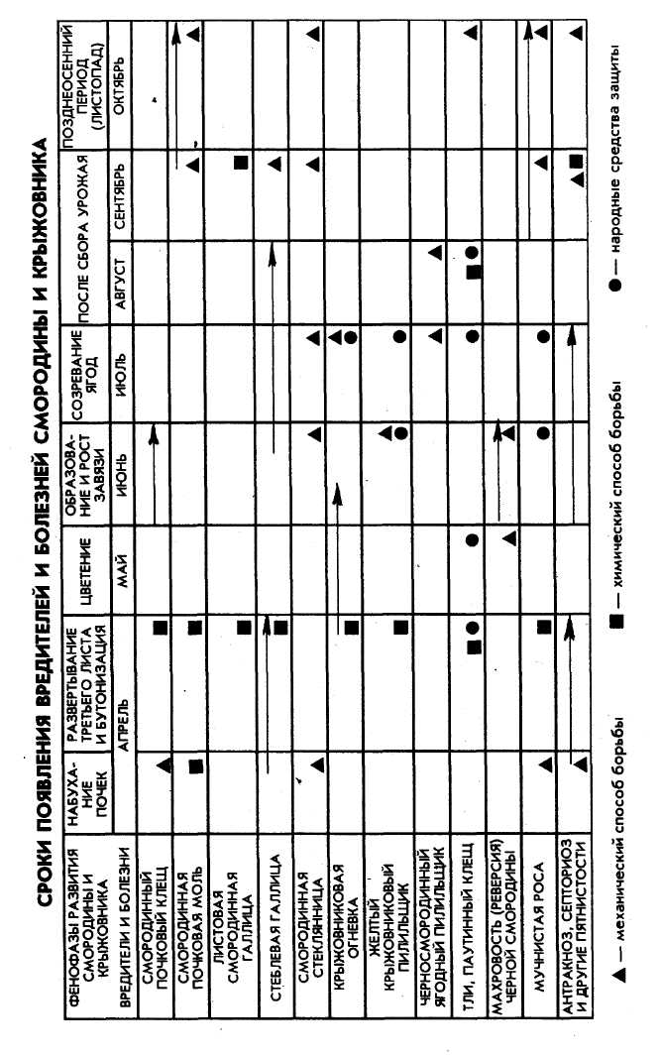
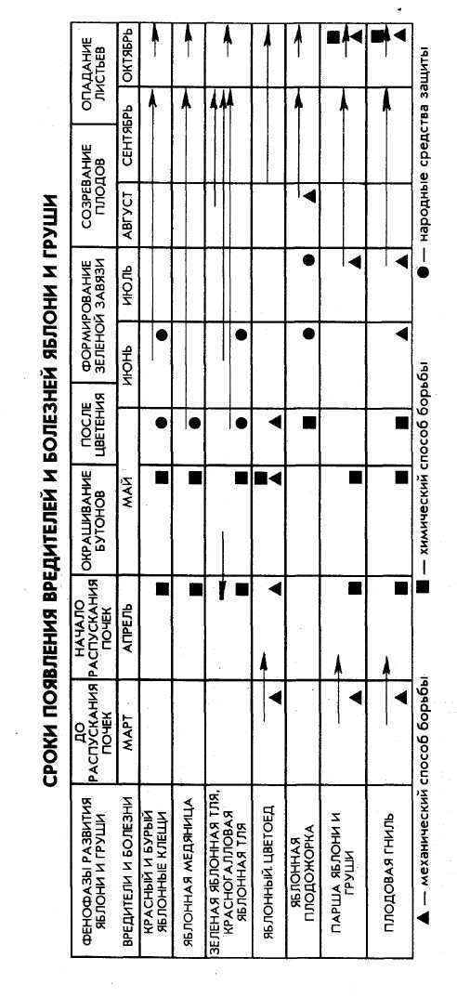

РАЗВЕДЕНИЕ И СОДЕРЖАНИЕ ПЧЕЛ
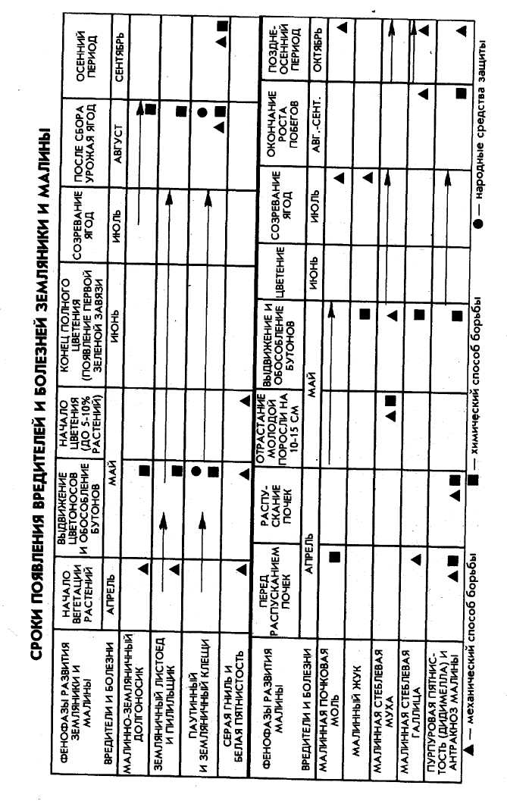
ОСНОВЫ СОДЕРЖАНИЯ ПЧЕЛИНЫХ СЕМЕЙ
В УЛЬЯХ-ЛЕЖАКАХ, ОДНОКОРПУСНЫХ И
ДВУХКОРПУСНЫХ УЛЬЯХ; МНОГОКОРПУСНОЕ
СОДЕРЖАНИЕ ПЧЕЛ
При содержании пчелиных семей в ульях-лежаках наибольшее значение имеет метод использования маток-помощниц. Для его осуществления в сильных, после выставки из зимовника, семьях (пчелы занимают 8—9 улочек) формируют на плодную (неплодную) матку или зрелый маточник отводки. После того как матка спарится и приступит к откладке яиц, отводок подсиливают печатным на выходе расплодом, взятым от основной семьи. Через месяц после формирования отводок занимает обычно 10—12 рамок. Перед началом главного медосбора старую или худшую из маток днем уничтожают, вечером же отводок объединяют с основной семьей, для чего достаточно удалить разделявшую их перегородку. В результате получается очень сильная семья, имеющая 12—20 соторамок преимущественно печатного расплода. На такую семью в случае необходимости всегда можно поставить магазинную надставку с соответствующим количеством полурамочных сотов.
В свободной части лежака на осень и зиму можно поместить нуклеус для зимовки запасных маток, содержать в свободной его части нуклеусы с молодыми матками до их спаривания с трутнями, формировать отводки, реализуемые в виде пакетных семей. При необходимости ограничить кладку маткой яиц во время главного медосбора 2—3 рамки разновозрастного расплода с маткой можно поместить в середине гнезда, а по обе стороны от них поставить несколько соторамок с медом и пергой. После таких перестановок матка вынужденно сокращает кладку яиц, в результате чего количество открытого расплода в гнезде уменьшается; пчелы сосредоточивают основное внимание на медосборе, складируя в улье мед. По окончании медосбора матке снова создают условия для активной яйцекладки, чтобы нарастить в семье достаточное количество молодых пчел-работниц для предстоящей зимовки.
Способ содержания пчел в двенадцатирамочных ульях с двумя магазинными надставками сводится к тому, что после выставки из зимовника гнезда пчелиных семей сокращаются до такой степени, чтобы пчелы плотно обсиживали оставляе-
245
мые им рамки, обеспечению их достаточными запасами корма и утеплению. После замены в семьях перезимовавших пчел молодыми и заметного усиления семей приступают к расширению гнезд. Для этого используют рамки со светло-коричневыми или коричневыми сотами (лучше, чтобы они содержали пусть и небольшое количество меда и перги). Когда в семьях будет по 8 и более рамок расплода, а пчелы обсиживают 10— 11 соторамок (такое наблюдается чаще всего перед началом или в начале главного медосбора), на ульи ставят магазинные надставки.
Необходимое количество надставок готовят заранее; каждую из них комплектуют наполовину хорошими сотами, а наполовину рамками с вощиной. И те и другие располагают вперемежку между собой. Перед постановкой магазина семью тщательно осматривают, чтобы проверить, нет ли в ней маточников.
Через несколько дней, когда большинство рамок в надставке будет заполнено медом, между гнездовым корпусом и надставкой размещают вторую надставку, укомплектованную соторамками и рамками с вощиной. Чтобы матка не перешла на соты надставки, в ней оставляют обычно 10—9 рамок, располагая их с большими, чем между гнездовыми рамками, промежутками. В этом случае пчелы надстраивают соты, удлинняя ячейки, и матка яйца в них откладывать не может.
В районах с поздним медосбором (июль-август) для наращивания силы семей дают возможность матке откладывать яйца на сотах первой магазинной надставки. Вторую же надставку ставят тогда, когда большинство рамок первой надставки оказывается занятым расплодом. Вторую надставку ставят вразрез между гнездом и первой надставкой. Чтобы в новую надставку матка не перешла, гнездовой корпус изолируют от надставок разделительной решеткой.
Работы по уходу за пчелиными семьями при двухкорпус-ном их содержании сводятся к сокращению гнезд после выставки из зимовника до такой степени, чтобы все соторамки плотно обсиживались пчелами, обеспечению их необходимым количеством углеводного белкового корма (8—10 кг меда и 2—3 рамки с пергой), так же как и в ульях всех систем, к тщательному утеплению гнезд. Расширяют гнезда по мере развития семей сначала отстроенными (запасными) соторамками. С наступлением устойчивого тепла и появлением в природе нектара и пыльцы в гнездо подставляют и вновь навощенные рамки. При очередном осмотре семей рамки эти (хотя бы с наполовину отстроенными ячейками) переставляют ближе к
246
центру гнезда, а на их место помещают вновь навощенные рамки.
При благоприятных условиях в конце мая — начале июня в гнездах может быть 9—8 соторамок расплода с обсиживани-ем пчелами 11—12 рамок. На гнезда таких семей ставят вторые корпуса с тем, чтобы за 35—40 дней до главного медосбора пчелы полностью их освоили.
Для формирования второго корпуса (перед постановкой на гнездо) его ставят на плоскую крышку или запасное дно рядом с семьей; возле южной (юго-западной, западной) стенки помещают в него медоперговую рамку, а рядом с ней — рамку с вощиной, затем — взятые из гнезда семьи одну рамку с разновозрастным и две рамки со зрелым печатным расплодом. Расплодные рамки берут вместе с сидящими на них пчелами. После расплодных рамок во второй корпус ставят одну-две соторамки со светло-коричневой сушью, а скраю — соторамку с медом и пергой. Всего во второй корпус ставят не более 6—8 рамок, которые от пустого его пространства отделяют разделительной доской.
В нижний корпус, к остающимся в нем 7—9 соторамкам, помещают запасные соторамки (лучше с небольшим количеством меда) и 1—2 рамки с вощиной до полного его комплектования рамками для того, чтобы до начала главного медосбора его не разбирать больше, а затем на него ставят второй корпус.
По мере подготовки пчелами ячеек сотов верхнего корпуса сюда охотно поднимается из нижнего корпуса матка. С ростом на соторамках верхнего корпуса открытого расплода растет и масса молодых пчел-кормилиц, которые очень быстро отстраивают и новые соты. Если (через 7—10 дней) после постановки второго корпуса все соты на вощине оказываются отстроенными, а на большинстве рамок располагается расплод, то в него ставят дополнительно 2—3 рамки с вощиной (при наличии поддерживающего медосбора) или 2—3 соторамки с сушью (при отсутствии нектара в природе). Затем через каждые 6—7 дней (по мере отстройки пчелами сотов на вощине и использовании их матжой) гнездо 2-го корпуса расширяют рамками с вощиной, подставляя их к рамкам с открытым расплодом. Если в природе имеется поддерживающий медосбор, то примерно через месяц после того, как был поставлен второй корпус, пчелы будут обсиживать соторамки обоих корпусов.
Для сокращения затрат труда и времени при благоприятных условиях вторые корпуса сразу же, в момент их постановки на нижние гнезда семей, комплектуют полностью соторамками и рамками с вощиной.
247
На крупных пасеках корпуса перед главным медосбором меняют местами (верхний, в котором сосредоточен весь расплод, открытый и невызревший, ставят на дно улья — первым снизу, а нижний помещают на него).
На малочисленных же пасеках гнезда семей перед главным медосбором переформировывают путем перестановки рамок с открытым и незрелым расплодом в нижний корпус, а со-торамки с расплодом на выходе из него молодых пчел (зрелым расплодом) и две-три соторамки с пергой — в верхний. Это и обеспечивает возможность сосредоточения основной массы меда и создания запаса консервированной медом перги во втором корпусе.
При хорошем медосборе пчелы быстро заполняют соторамки верхнего корпуса медом, при запечатывании которых наиболее полномедные соторамки (4—5 штук) отбирают и хранят для использования при сборке гнезд пчелиных семей на зиму. Взамен же отобранных полномедных ставят во вторые корпуса пустые соторамки из запасных. При обильном медосборе (4 и более кг нектара в день) под корпус с медом на основное гнездо ставят 1-2 магазинные надставки с комплектом (8—9 штук) рамок с сушью и вощиной. Пока соты магазинных надставок заполняются свежим нектаром, в верхнем корпусе мед становится вызревшим, и его можно снять и поставить на хранение до откачивания.
В целях удержания семей от роения, когда главный медосбор наступает поздно (цветение гречихи, липы, подсолнечника) , своевременного наращивания силы семей и сохранения их активной работоспособности часто прибегают к формированию временных отводков на неплодную матку (зрелый маточник) во вторых корпусах над основными сильными семьями, отгороженными от них глухой горизонтальной перегородкой. После спаривания матки и заполнения расплодом второго корпуса, за один-два дня до начала главного медосбора, проводят переформировку семьи и отводка, переставляя все соторамки с открытым расплодом в нижний корпус (гнездо основной семьи), а с запечатанным — в верхний (гнездо отводка), путем удаления глухой перегородки, находившейся между нижним и верхним корпусами, отводок объединяют с основной семьей, оставляя в большой объединенной семье лучшую матку.
При многокорпусном содержании пчелиных семей полноценные по силе пчелиные семьи зимуют, как правило, в двух корпусах. Сформировавшийся осенью в нижнем корпусе улья клуб пчел, расходуя в течение зимы запасы корма, поднимается постепенно во второй корпус, в котором все соторамки
248
оставляют на зиму полномедными. После выставки семьи из зимовника (весной) нижний корпус улья бывает, в основном, уже пустым, а все гнездо ее (пчелы с маткой, расплод и корм) сосредоточено в верхнем корпусе. Если семья выходит из зимовки ослабленной, то нижний корпус убирают; семью оставляют в одном верхнем корпусе, который устанавливают на дно, хорошо утепляют, а леток сокращают. Благополучно перезимовавшую, хорошо развивающуюся семью после облета пчел и первичного ее осмотра в течение двух-трех недель можно не беспокоить.
О целесообразности расширения пчелиных гнезд в дальнейшем судят по сплошному (на больших пасеках — выборочному) осмотру семей. Второй корпус ставят тогда, когда 6—7 сотов действующего гнезда семьи будет занято разновозрастным расплодом. Корпуса, предназначенные для расширения гнезд, укомплектовывают рамками заблаговременно, при этом в одни из них помещают рамки с сушью (при наличии в них корма), в другие — рамки с вощиной вперемежку с маломедными сотами, в третьи — пустые соторамки и две-три рамки с вощиной. Если нектара в природе нет, то на гнезда ставят вторые корпуса, укомплектованные сушью и маломедными рамками. При появлении хотя бы небольшого медосбора вторыми (вместо корпусов с сушью и маломедными рамками) ставят корпуса, укомплектованные рамками с сушью и дву-мя-тремя рамками с вощиной. Во всех случаях в верхнем корпусе создается наиболее благоприятный для выращивания расплода температурный режим, и матка очень быстро поднимается в него из нижнего корпуса, интенсивно ведет яйцекладку на его сотах.
К концу весны — началу лета соторамки вторых (верхних) корпусов, как правило, бывают заполненными расплодом всех возрастов, в нижних же корпусах в это время расположен зрелый печатный расплод. Здесь ежедневно выводятся молодые пчелы, а потому объема двух корпусов для семьи становится недостаточно. Если с последующими работами по расширению гнезд промедлить, то это приведет к резкому снижению яйцекладки маткой, задержке роста силы семьи, возникновению в ней роевого состояния. В это время семьям необходимо дать третьи корпуса, что совпадает обычно с началом заметного поддерживающего медосбора. Пчелы в этот период хорошо строят соты, а потому третьи корпуса и заполняются маломедными соторамками вперемежку с рамками, оснащенными вощиной.
Ставить третий корпус можно либо «вразрез» между первым и вторым, либо сверху на второй корпус (первый вариант
249

наиболеецелесообразен с точки зрения предупреждения роения семей и стимулирования строительства сотов). При постановке 3-го корпуса одновременно меняют местами два предыдущих (верхний корпус с молодым расплодом и маткой ставят вниз, на него ставят вновь подготовленный 3-й корпус с маломедными рамками и вощиной, а сверху — корпус со зрелым расплодом, который до этого находился в самом низу гнезда). Чтобы в условиях малого медосбора матка не перешла для кладки яиц в верхний (3-й снизу) корпус, между ним и вторым корпусом необходимо положить разделительную решетку. В этом случае на медовых рамках верхнего корпуса расплода совсем не будет; это облегчает решение задачи по отбору из него сотов и откачке меда из них.
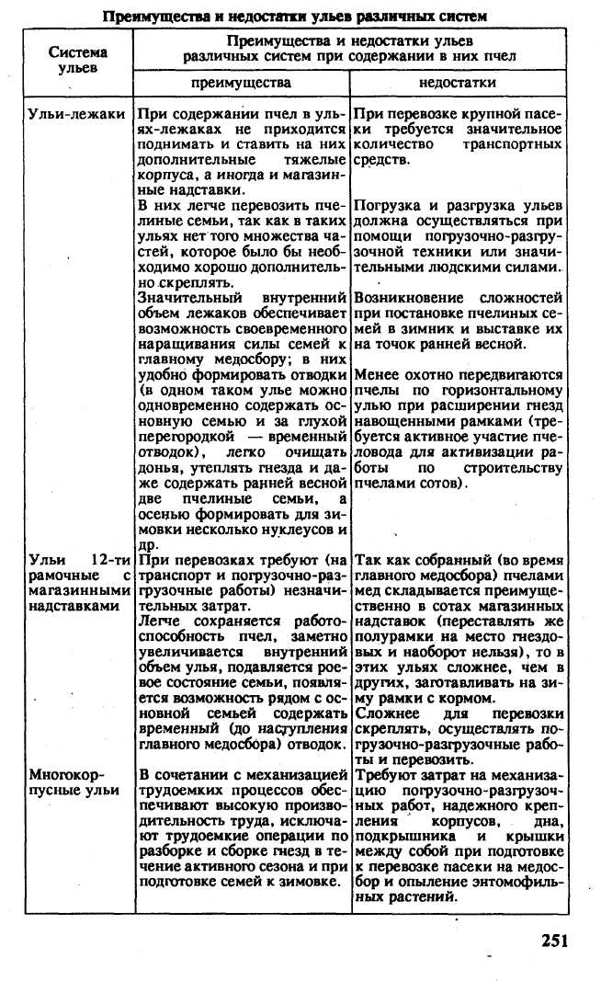
Вместо третьего корпуса можно ставить 1—2 магазинные надставки, число которых можно увеличивать по мере заполнения их медом. В этом случае в каждой надставке размещают по 8—9 соторамок. Отстраивая на них более глубокие ячейки, пчелы препятствуют яйцекладке в них маткой.
После того как верхний корпус будет заполнен медом, а в нижнем к этому времени основная масса расплода выведется, для сохранения работоспособности семьи осуществляют очередную перестановку корпусов. При этом способы перестановки корпусов находятся в прямой зависимости от условий медосбора. Если цветение основных медоносов ожидается нескоро (через 10—15 дней), а в природе имеется неплохой медосбор, верхний корпус с вызревшим медом целесообразно отобрать для откачивания, корпус с молодым расплодом и маткой (бывший средний строительный) ставят на самый низ; на него помещают новый строительный корпус, разделительную решетку, а на нее ставят находившийся внизу корпус со зрелым расплодом.
Перед наступлением главного медосбора семьям необходимо добавить по корпусу с сотами и вощиной или магазинные надставки для складирования и переработки пчелами нектара. В этом случае матку с помощью разделительной решетки изолируют в нижнем корпусе. Лишь в условиях сильного, бурного медосбора, например с липы, можно обойтись и без искусственной изоляции матки; принося по 6—9 и более килограммов нектара в день, пчелы настолько быстро заполняют им соты, что ячеек, пригодных для откладки яиц маткой, в них не остается.
250
При выборе типа ульев необходимо учитывать их возможность противостоять резким колебаниям наружных температур, зашиты пчелиного гнезда от холодных ветров, исходить из местных медосборных условий и необходимости повышения производительности труда. При интенсивном кочевом пчеловодстве предпочтение отдают наиболее удобным для перевозки ульям, а при прогнозе на сильный и интенсивный медосбор — более объемистым. Ульи, снабженные магазинными надставками в необходимом комплекте, имеют значительное преимущество перед ульями, обеспеченными одними гнездовыми соторамками. Преимущество заключается в возможности использования магазинных соторамок значительное количество времени (много лет) без выбраковки, иметь достаточный, их запас и откачивать мед после медосбора, получая при этом продукцию высокого качества. При отборе из ульев полурамок с медом их легче и быстрее удается освободить от пчел, удобнее распечатывать при откачке меда.
ВЕСЕННИЕ РАБОТЫ НА ПАСЕКЕ
Товарная продуктивность пчелиных семей, эффективность работы на опылении энтомофильных сельскохозяйственных культур, способность противостоять неблагоприятным условиям среды обитания определяется во многом и характером роста их силы, развитием в весенний период года. Основная задача пчеловодов в том и состоит, чтобы создать семьям условия для ускоренного их развития весной. С этой целью подготовку к весенним работам на пасеках стараются проводить заблаговременно. Еще зимой ремонтируют или приобретают (изготавливают) новые ульи и рамки к ним, мелкий инвентарь, утепляющие маты (подушки), подставки под ульи, наващивают необходимое количество гнездовых и магазинных рамок, очищают и дезинфицируют готовые сото-рамки, воск и восковое сырье обменивают на вощину и т. п.
Начинающему пчеловоду не менее важно подобрать место для размещения пасеки. Располагают ее в сухом, защищенном от господствующих ветров месте. Лучше, когда участок обнесен живой изгородью из медоносных кустарников или забором; когда на участке имеются редкие насаждения (кустарник или низкорослые деревья), что облегчает пчелам возможность ориентирования по месту расположения семей, создает затенение ульев в жаркую погоду. При размещении пасеки на сырых участках семьи весной плохо развиваются, а пчелы чаще поражаются различными болезнями. Не подходят для раз-
252
мещения пасек и глубокие балки, низины; здесь концентрируется холодный воздух, а утром надолго задерживаются туман и сырость.
Лучшим участком для размещения крупных пасек может служить территория или часть территории фруктово-ягодного сада, расположенного в стороне от крупных населенных пунктов, проезжих дорог и животноводческих ферм. Не рекомендуется размещать пасеки вблизи больших водоемов, широких рек и болот (при перелете через них много пчел гибнет в воде), воскобойных заводов, кондитерских фабрик, других промышленных предприятий (химических, металлургических), линий электропередач высокого напряжения.
Перед выставкой пчел из зимовника территорию пасеки очищают от снега; для ускорения таяния снег рыхлят, посыпают золой или торфом, угольной пылью; остатки снега и накапливающийся в течение зимы мусор с территории пасеки удаляют; расставляют подставки под ульи; устанавливают навес для контрольного улья; оборудуют поилку для пчел (если на пасеке имеются инфекционно больные семьи, то поилки устраивать нецелесообразно).
Весной пчелиные семьи выносят из зимовника на точок в различные сроки, которые зависят в основном от условий зимовки пчел. Если зимовка проходит благополучно, в ульях подмора мало, пчелы ведут себя спокойно и у них отсутствуют признаки поноса, имеется корм высокого качества в достаточном количестве, спешить с выставкой пчел из зимовки не следует.
Возникновение повышенного гула пчел указывает так или иначе на неудовлетворительное состояние семей в конце зимовки, что вызывается чаще всего повышением температуры внутри зимовника. К концу зимовки она может повыситься иногда настолько, что при помощи обычных вентиляционных устройств нормализовать ее не удается. В этих случаях внутри зимовников размещают какие-либо емкости со льдом (снегом). Повышения влажности воздуха добиваются увлажнением полов, развешиванием внутри помещения влажных мешков, а сильно беспокоящимся семьям дают питьевую воду, которую наливают в пустые соторамки.
Иногда температуру внутри зимовника удается понизить, открыв двери в тамбуре на ночь или закрыв на этот период суток только решетчатую дверь.
Время выставки пчел из зимовника определяется как погодными условиями, так и состоянием пчелиных семей, а также температурой внутри зимовника и уровнем его вентиляции. К сильному возбуждению пчелиных семей и распаду
253
зимнего клуба пчел приводит повышение температуры в зимовнике до +6—7 *С и выше. Если при помощи вентиляции и других средств охлаждения температуру в зимовнике ниже +6 °С поддерживать не удается, а пчелы остаются возбужденными, выкучиваются из летка, оставляют на передних стенках ульев следы поноса, то семьи из зимовника надо выносить немедленно. В этом случае на очищенной от снега площадке подбирают максимально защищенное от ветра и хорошо прогреваемое солнцем место, раскладывают необходимое количество подставок под ульи, и в хороший солнечный день, когда температура воздуха в тени повышается до 8—10 *С (почва участка в этом случае прогревается до 12—14 °С), ульи с плохо зимующими семьями выносят и размещают для облета на отведенные для них места.
Если же пчелы, находясь в зимовнике, сидят в ульях спокойно, на передние стенки через летки не выходят, то выносить семьи из зимовника целесообразно тогда, когда воздух в тени будет прогрет до 10—12 °С, то есть при устойчивом потеплении атмосферного воздуха, чтобы избежать весенних слетов и налетов пчел. На крупной пасеке семьи следует выносить из зимовника во второй половине или в конце дня. Семьи при этом волнуются меньше, а будучи растревоженными — быстро успокаиваются. Утром следующего дня или с наступлением тепла пчелы спокойно начнут облетываться.
Небольшую по числу пчелиных семей пасеку, состоящую из нескольких десятков ульев, выставляют на подготовленный точок из зимовника рано утром того дня, когда погода предположительно будет теплой. В этом случае для облета пчелы используют наиболее теплую часть дня.
Накануне дня выставки пчел из зимовника летки ульев с осторожностью очищают от подмора. Перед выносом из зимовника летки ульев наглухо закрывают; если зимой крышки с них были сняты, то их одевают. На носилки или пасечную тележку ульи ставят летками назад, чтобы пчеловод, идущий сзади, мог наблюдать за поведением семей при их выносе (вывозе) из зимовника. Выносить ульи рекомендуется осторожно, не допуская стуков или толчков, сотрясений и резких наклонов. После того как все семьи из зимовника вынесены и расставлены на места, поочередно, но с некоторым интервалом во времени, открывают в ульях летки. При благоприятной погоде пчелы обычно очень дружно совершают очистительный облет, освобождаясь от экскрементов (каловой нагрузки).
В день выставки семей из зимовника на солнечном и защищенном от ветра месте пасеки устанавливают поилку для пчел.
254
Характер первого очистительного облета пчел весной является одним из ориентировочных показателей результатов прошедшей зимовки и состояния семей. Для получения таких сведений за облетом пчел необходимо внимательно наблюдать, так как по его особенностям определяют не только состояние семей, но и выявляют те из них, которым необходимо срочно оказывать ту или иную помощь. Сильные, благополучно перезимовавшие семьи облетываются дружно; пчелы их, выйдя из летка на прилетную доску, взлетают в воздух сразу же, а спустя некоторое время начинают чистить свое жилище, выбрасывая из ульев сор и трупы умерших в зимовке особей. Плохо перезимовавшие, безматочные, пораженные нозематозом, слабые семьи облетываются менее энергично; часть пчел их, как правило, ползает по прилетной доске и наружным поверхностям стенок улья (особенно передней стенки) , пачкая их калом.
Для установления фактического состояния семей в ближайшие (после облета пчел) теплые дни проводят их осмотр. Плохо перезимовавшие семьи осматривают немедленно (либо на точке, если температура воздуха в тени достигает 14 °С, либо в теплом, приспособленном для этого помещении, либо на точке с использованием переносной палатки с полиэтиленовым покрытием).
При наличии матки, способной откладывать оплодотворенные яйца, но не имеющей возможности проявить высокую яйценоскость из-за недостатка молодых пчел-кормилиц, сильно ослабевшие пчелиные семьи можно исправить, а затем вырастить из них сильные работоспособные семьи.
Семьи, ослабевшие из-за некачественных маток, исправить невозможно. В таких семьях маток уничтожают, а оставшихся пчел присоединяют к семьям с полноценными матками.
Очень важно исправляемые семьи при первом же осмотре пересадить в чистые, продезинфицированные, хорошо просушенные и теплые ульи, которые до этого в течение 2—3 дней находились в хорошо отапливаемом помещении; заменить все опоношен-ные или заплесневе-
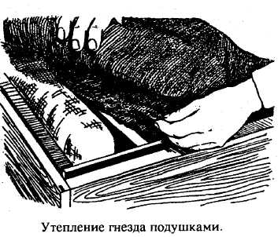
лые соты; вместо изъятых сотов добавить необходимое количество доброкачественных (с медом и пергой) сотов, прогретых предварительно до 30—35 °С; гнездо сократить до числа сотов, которое может быть плотно покрыто пчелами, и хорошо утеплить. Утеплять гнезда с боков и сверху лучше сухими и теплыми подушками или матами, а в ульевую подставку (под дно улья) набить соломы или сена, разместить ящик с сухим песком или шлаком. При этом верхние летки полностью закрывают, а нижние открывают для прохода не более 2—3 пчел.
После исправления неблагополучно перезимовавших семей при благоприятной погоде приступают к осмотру и обработке хорошо перезимовавших семей. Следует иметь в виду, что после выставки пчел из зимовника целесообразно сделать лишь один весенний осмотр, выполнив при этом как можно больше самых необходимых работ по обслуживанию семей, а затем в течение последующего месяца вовсе их не беспокоить. При осмотре устанавливают силу семьи (по числу соторамок, плотно обсиживаемых пчелами), наличие и работоспособность матки, наличие расплода и количество соторамок, которые он занимает, обеспеченность семьи кормом, состояние гнезда (сухое, опоношенное, массу подмора) и др. При наличии свободных продезинфицированных ульев пчелиные семьи пересаживают в них при первом же осмотре (особенно слабые семьи). Когда на пасеке запасных ульев нет, то ульи, в кото-
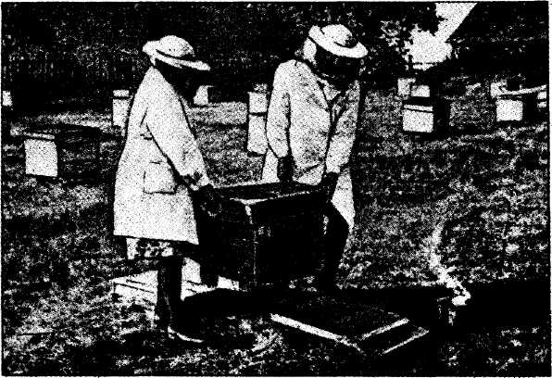
Перестановка ульев на чистое дно (замена доньев).
256
рых семьи находились в зимовке, тщательно очищают от подмора и мусора. Если на пасеке имеются ульи с отъемными доньями, то перед осмотром у передних стенок ульев заблаговременно раскладывают подготовленные запасные донья: пустив в леток струю дыма, корпус поднимают без дна улья и ставят его на чистое и продезинфицированное дно. Убрав грязное дно, улей ставят на прежнее место. Освободившиеся донья очищают от подмора, хорошо выскабливают, промывают щелоком (синтетическими моющими порошками), ополаскивают чистой водой, просушивают, дезинфицируют огнем паяльной лампы и вновь используют для замены других доньев. В ульях с неотъемными доньями сначала очищают свободную от соторамок часть дна, затем рамки передвигают и заканчивают чистку оставшейся его части.
В тех случаях, когда гнезда оказываются опоношенными или ульи внутри сырые, имеются заплесневелые с закисшим медом соты, семьи обязательно пересаживают на чистые и продезинфицированные соты, заменяя все не пригодные к эксплуатации соторамки. Опоношенные соты с расплодом размещают у края гнезда, впоследствии (по выходе из них молодых пчел) из улья их удаляют.
Сокращают и утепляют гнезда при осмотре семей так же, как и при исправлении неблагополучно перезимовавших семей. Слабые семьи в этот период целесообразно усилить за счет сильных семей.
Весной пчелиные семьи, в том числе и ослабшие, испытывают значительную потребность в корме. По причине неблагоприятных погодных условий и отсутствия медосбора пчелиные семьи выращивают расплод в этот период исключительно за счет кормовых запасов гнезда, для чего в каждой семье должно быть не менее 8—10 кг углеводного корма и 1—2 сотов с пергой. При недостаточных запасах корма пчелы больше летают в поисках пыльцы и нектара, даже в холодную погоду, что увеличивает скорость их изнашивания и отход. Чтобы избежать этого и обеспечить одновременное увеличение в семьях массы расплода, необходимо подставлять им из запасов предварительно подогретые соты с медом и пергой.
При отсутствии запаса медовых сотов пчелиные семьи подкармливают сахарным сиропом, который готовят из расчета 1,5 кг сахара на 1 л воды. Давать его надо в один прием не более 1—1,5 л на пчелиную семью. Побудительно-профилактическую подкормку пчел (при наличии в гнезде не менее 8 кг углеводного корма) осуществляют ежедневно малыми дозами сахарного сиропа (200 г сиропа на пчелиную семью) концентрацией на 1 кг сахара 1 л воды, для чего требуется обычно
257
9. Я-123

3—4 кг сахара на одну семью пчел. Лучшей углеводной подкормкой пчел является медовая сыта (1 кг меда на 0,5 л воды).
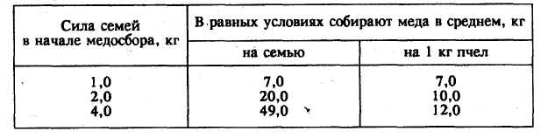
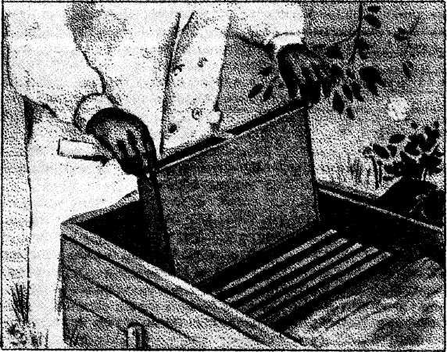
Размещение кормушки в гнезде пчелиной семьи.
Влияние углеводных подкормок на выращивание расплода и сбор меда семьями при наличии перги или пыльцы
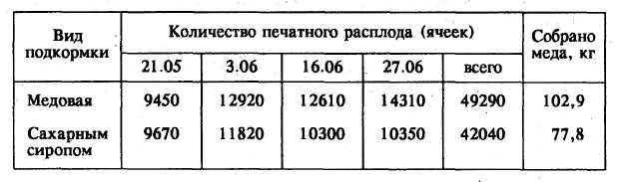
Если же у пчеловода отсутствуют запасы перги, то можно приготовить и дать пчелам искусственный белковый корм в виде медово-сахарного теста с белковым наполнением. Для приготовления 10 кг такого корма берут 2,2 кг меда, 6,4 кг сахарной пудры, 0,5 кг сухих инактивированных (убитых теплом) кормовых дрожжей, 0,5 кг цветочной пыльцы или перги, 0,4 л питьевой воды и 4 мл уксусной кислоты (эссенции).
Для предотвращения пчелиного воровства летки в ульях оставляют открытыми настолько, чтобы пчелы могли конт-
258
ролировать появление в улье пчел из других семей и чтобы пчелы своей семьи могли входить в улей и одновременно выходить из него, не мешая друг другу. В этих же целях побудительно-профилактические углеводные подкормки рекомендуется давать семьям вечером, когда лет пчел прекращается; нельзя при этом обливать прилетные доски, стенки ульев, площадки у ульев сладкими жидкостями.
Для прекращения начавшегося воровства на прилетную доску обворовываемой семьи кладут ветошь, смоченную керосином, отпугивающим воровок; устраивают лабиринты перед летком, препятствующие проникновению пчел-воровок в эту семью привычным путем (глиняные обмазки с отверстиями, проходы в трубочках, специальные козырьки); укладывают у самого летка пучки пахучих трав и др.
При сильном нападе улей с обворовываемой семьей убирают на время в прохладное помещение, на его место устанавливают пустой улей, спустя 1—2 дня (после прекращения лета воровок в пустой улей) семью выносят из помещения и ставят на прежнее место.
ЗНАЧЕНИЕ РАЦИОНАЛЬНЫХ ПРИЕМОВ УХОДА ЗА ПЧЕЛИНЫМИ СЕМЬЯМИ
Продуктивность пчелиных семей, эффективность их опылительной деятельности и способность противостоять неблагоприятным условиям среды зависят от сложного комплекса внешних и внутренних факторов, главным из которых является сила семей:
Наиболее активно собирают нектар и дают много меда семьи, подготовившиеся к медосбору заблаговременно, завершающие к его началу последнюю стадию роста (накопление резервных молодых пчел) и достигающие 5—6 кг (50—60 тыс. пчел-работниц), то есть занимающие к этому времени два гнездовых корпуса. В спокойном состоянии такие семьи находиться долго не могут (приступают к интенсивному сбору нектара, а при его отсутствии — к роению).
259
Превосходство сильных семей над слабыми выражается не только в количестве собранного нектара, но и в массе меда на каждый килограмм живых пчел. Более низкая продуктивность слабых семей объясняется не только тем, что они более интенсивно выращивают расплод и позже усиливаются, но и тем, что выращенные в них пчелы по качеству сильно уступают пчелам из сильных семей. Пчелы сильных семей отличаются от пчел, выращенных в слабых семьях, большей массой тела и большими его размерами, заметно превосходят их по содержанию резервных веществ в организме и продолжительности жизни.
Летные пчелы из одной сильной семьи способны посетить за день не менее 50—60 млн. цветков гречихи, подсолнечника или других энтомофильных сельскохозяйственных культур, тогда как пчелы из слабых семей не посещают и половины этого числа. При посещении цветков пчела несет на своем теле до 3—5 млн. пыльцевых зерен и успешно переопыляет растения.
С точки зрения хозяйственной ценности, в зависимости от количества имеющихся в них пчел, пчелиные семьи делят на сильные, средней силы и слабые. Обычно сила пчелиной семьи измеряется числом рамок в улье, плотно обсиживаемых пчелами. Принято считать, что на одной рамке с двух сторон (размером 435 х 300 мм) или между рамками (в улочке) размещается 250 г пчел (на крайних рамках гнезда пчел бывает обычно мало, на средних — много больше, в жаркую погоду — наоборот). В 1 кг насчитывается около 10000 пчел северных популяций и до 11000 — южных (последние меньше размерами).
Весной и осенью в условиях средней полосы сильными считаются семьи, пчелы которых полностью покрывают 9—10 и более соторамок, средними — 8—7 и слабые — 6 и менее со-торамок. Следовательно, в весенний и осенний периоды сильная семья весит примерно 2—2,5 кг, что соответствует 20— 25 тыс. пчел. В течение же лета их масса увеличивается в 2—3 раза. В многокорпусных ульях сильные семьи занимают весной и осенью до 2 корпусов.
Чтобы на пасеке содержались только сильные семьи, каждая из них должна иметь неснижаемый (обильный) запас доброкачественных кормов, молодую высокопродуктивную матку, быть обеспеченной установленной нормой отстроенных сотов, быть способной поддерживать внутри улья оптимальный температурно-влажностный и газовый режим, оказывать сопротивление многочисленным болезням и вредителям.
260
Огромное значение для жизнедеятельности и развития пчелиных семей имеют внешние факторы, ведущими из кото- рых являются климатические и погодные, растительный и животный мир, в частности кормовая база, полезные и вредные для пчел и расплода живые организмы.
Следовательно, регулирование процессов интенсивного наращивания пчел-кормилиц в весенний период в целях обеспечения роста массы летных пчел к главному медосбору и достаточного количества физиологически молодых пчел к зимовке зависят от сложного комплекса взаимосвязанных внутренних и внешних факторов. Знание этих факторов и умение управлять ими является основой содержания на пасеке сильных и высокопродуктивных пчелиных семей.
В управлении этими факторами большое значение имеют современные методы содержания и разведения пчел, то есть своевременное и квалифицированное выполнение всех пасечных работ.
При выявлении в первый весенний осмотр слабых семей принимаются возможные меры по их усилению (меняют при необходимости старую матку на более продуктивную молодую, обеспечивают их необходимым количеством полноценных углеводных и белковых кормов, тщательно утепляют гнезда, подставляют в их гнезда соты с запечатанным расплодом из сильных семей, а при необходимости объединяют слабые семьи друг с другом). К усилению семей прибегают и в период их подготовки к зимовке.
Установлено, что семьи пчел с молодыми, однолетними
матками собирают меда на 42,4 %, а с двухлетними — на
20,8 % больше, чем с трехлетними. Наличие в пчелиных семь
ях молодых маток является одним из необходимых и обяза
тельных условий интенсификации осеннего наращивания мо
лодых полноценных пчел. «Сеголетние» матки откладывают
яиц не только больше, но и кладут их на 10 дней дольше, чем
двухлетние, и на 17 дней дольше, чем трехлетние. Пчелиные
семьи с однолетними матками роятся в 3 раза реже, чем семьи
с двухлетними матками.
Отношение пчел к подсаживаемым маткам носит ярко выраженный сезонный характер. Наиболее благоприятное для подсадки маток время — весна и первая половина июня, т. е. период интенсивного роста семьи. Агрессивность пчел к подсаживаемым маткам резко возрастает при наличии в семье анатомических пчел-трутовок и при отсутствии в природе медосбора. В период обильного приноса пчелами нектара в гнездо (во время главного медосбора) пчелиные семьи принимают маток хорошо. После окончания медосбора (конец июля и на-
261

чало августа) у пчел отмечается наибольшая агрессивность к
подсаживаемым маткам. Позже, когда воспитание расплода в
семье прекращается, агрессивность пчел к маткам заметно
снижается. Поэтому для успешной подсадки маток перед ме
досбором и после его окончания пчелиные семьи следует под
кармливать медовой сытой или сахарным сиропом. Хуже все
го пчелиные семьи принимают подсаживаемых маток, когда
на пасеке наблюдается пчелиное воровство. Поэтому в безвзя-
точный период маток подсаживают лучше всего в дни дождли
вой, нелетной погоды, когда пчелиное воровство становится
невозможным.
Значительно легче подсадить новую матку в небольшую, находящуюся в состоянии интенсивного роста семью, чем в семью сильную. Молодые нелетные пчелы агрессивности к подсаживаемой матке практически не проявляют.
Плодных маток пчелы принимают значительно охотнее, чем неплодных. Из числа плодных пчелы предпочитают маток, не прекращавших кладку яиц.
Неплодных (только что вышедших из маточников) маток пчелы принимают лучше, чем неплодных маток старших возрастов.
Сложно подсаживать матку в пчелиную семью, находящуюся продолжительное время без матки. Снижается на 40 % прием маток пчелами при наличии в семьях свищевых маточников. В сильных семьях при наличии в гнезде открытого расплода, на личинках которого могут быть заложены свищевые маточники, подсаживаемых маток пчелы принимают значительно хуже, чем в присутствии одного запечатанного расплода.
Заметно снижает прием маток излишнее раздражение пчел, чему способствуют частые и неумелые осмотры гнезд, резкое прекращение медосбора в связи с непогодой, появление пчелиного воровства и другое. Успокаиваются семьи, возбужденные в течение летного времени, как правило, только к концу дня.
Пчелы охотнее принимают подсаживаемых маток в первые двое суток после отбора старых маток, но не ранее 3—5 часов после «осиротения» семьи.
Известные ныне способы подсадки маток в пчелиные семьи можно разделить на прямые и непрямые (с использованием различных изоляторов).
Прямые способы заключаются в том, что матку подсаживают непосредственно к пчелам на сот или в леток без предварительного предохранения ее от нападения со стороны пчел.
К прямым способам подсадки маток обычно прибегают:

- при наличии в природе хотя бы небольшого медосбора;
- для семей, находящихся в стадии интенсивного роста;
- при наличии в семье большого количества молодых
пчел (или исключительно молодых, например, в отводках);
- при замене старой матки на молодую плодную, у кото
рой не было перерыва в кладке яиц. В этом случае отыскива
ется и удаляется из семьи старая матка, а на ее место из нук
леуса переносится молодая, яйцекладущая матка. В практике
встречаются случаи, когда подсаживаемую в семью матку
смачивают слегка медом, маточным молочком или обрызгива
ют теплой медовой сытой (сахарным сиропом), вытяжкой из
тела старой матки или трутней, обрызгивают и семью и матку
сиропом, настоянным на приятно пахнущей траве.
Непрямые способы подсадки маток основываются на предварительном ограждении их от непосредственного контакта с пчелами семей, в которые они внедряются, с использованием клеточки, большого сетчатого колпачка, отводка во втором корпусе или в части гнезда через глухую перегородку, либо рамочного изолятора.
При подсадке матки с использованием клеточки из семьи отбирают старую матку, подлежащую замене, а взамен ее дают в клеточке молодую матку, размещая ее в центре гнезда между сотами с открытым расплодом. Здесь пчелы-кормилицы начинают кормить маток маточным молочком, поддержи-вают стабильную температуру, формируют и свиту матки.
Перед размещением матки в кормовое углубление клеточки кладут мед или свежее медово-сахарное тесто; клеточку же с маткой при установке в гнездо прижимают одной стороной к участку сота с медом.
Выпускают матку из клеточки не ранее чем через 48 часов после подсадки путем заклеивания выхода из нее полоской вощины. Лучше это сделать в конце дня, когда пчелы ведут себя более спокойно.
В пчелиную семью, потерявшую по каким-либо причинам матку и имеющую свищевые маточники, подсаживать матку в клеточке возможно только после удаления всех маточников.
Хорошие результаты при подсадке маток дает способ предварительного выдерживания сменяемой матки в клеточке в течение суток в своей семье, а после ее удаления (в этой клеточке) подсаживают в семью молодую плодную матку.
Если среди свищевых маточников оказываются и такие, из которых уже вышли матки, то маток этих обязательно отыскивают и вылавливают, а уж затем подсаживают в семью подготовленную для этого молодую матку.
При замене матки в неблагоприятные периоды пчелиные

262
263

семьи подкармливают медовой сытой или сахарным сиропом и выдерживают без маток 3—4 дня; затем срывают все заложенные свищевые маточники и подсаживают молодую матку в клеточке.
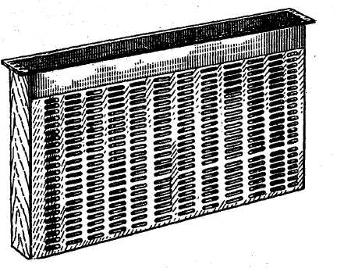
С использованием большого сетчатого колпачка матка подсаживается в семью через 3—5 часов после отбора заменяемой матки, т. е. после того как пчелы почувствуют осироте-ние. Раньше давать матку не рекомендуется, так как пчелы могут прогрызть сот под колпачком, проникнуть к матке и убить ее.
Подсадку новой матки в семью лучше производить в конце дня. Бе накрывают обычно колпачком на одном из центральных сотов гнезда на участке, где из ячеек выходят молодые пчелы и имеется мед. Спустя 1—2 дня, когда матка начнет откладывать яйца на участке этого сота, колпачок убирают, предварительно уничтожив (если были) все свищевые маточники.

Подсадка в семью матки, накрытой большим колпачком.
Удачным получается подсаживание маток через отводок, сформированный во втором корпусе, отделенный глухой вставной доской, или в части улья-лежака также через глухую перегородку. При формировании отводка следят за тем, чтобы в нем был преимущественно запечатанный расплод и как можно меньше открытого расплода (особенно нежела-
264
тельны молодые личинки). Через 3—4 часа в отводок подсаживают молодую матку одним из указанных выше способом (можно в пересылочной коробочке, сняв предварительно крышку и пленку, затем заклеив ее кусочком вощины с проделанными в ней 3—4 отверстиями диаметром 3—4 мм).
После начала кладки яиц маткой отводок развивают до силы хорошей семьи либо объединяют с материнской семьей, из которой предварительно отбирают старую матку, подлежащую замене.
Замену старых маток на неплодных рекомендуется осуществлять исключительно через отводок. Пчелам отводка подсаживают любым, указанным выше, способом молодую неплодную матку или же дают зрелый маточник, который размещают между сотами с расплодом. После оплодотворения и начала кладки яиц этой маткой отводок присоединяют указанными выше способами к семье.
При подсадке маток с помощью рамочного изолятора в семье отыскивают, а затем удаляют старую матку. Через 2—3 часа из семьи отбирают гнездовой сот с расплодом на выходе, медом, пергой и пустыми ячейками. После предварительного удаления с сота (всех, сидевших на нем) пчел, на него пускают подсаживаемую матку. Затем сот с маткой аккуратно ставят в сетчатый изолятор, закрывая все возможные проходы в него для пчел. Изолятор с маткой ставят в середину гнезда между сотами с открытым расплодом. На шестой день семью осматривают и если обнаруживают свищевые маточники, то их удаляют, а сот с маткой и молодыми пчелами из изолятора осторожно извлекают и размещают в гнезде среди расплода.
Плодных маток необходимо как можно быстрее подсадить в семьи или отводки, так как при 5-ти дневном пребывании в пересылочных коробках или клеточках яйце-
Однорамочный изолятор.
265

кладки их снижается в дальнейшем на 54 %, а при 10-дневном—на 88%.
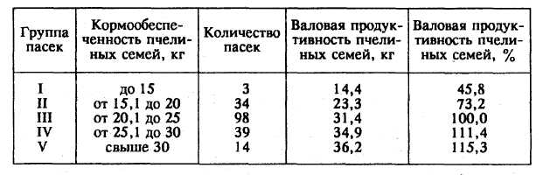
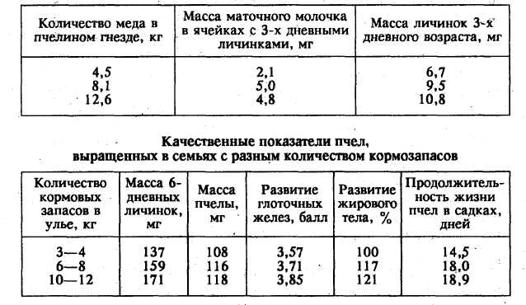
Влияние весенней кормообеспеченности пчелиных семей на их продуктивность
К резкому снижению количества и качества выращиваемого расплода приводит также и недостаточная обеспеченность пчелиных семей кормами, особенно в период отсутствия медосбора. При этом не только сокращается яйцекладка маток, но наблюдаются и случаи, когда пчелы выбрасывают из ячеек личинки.
В целях повышения уровня кормления личинок и выращивания значительной массы полноценных рабочих пчел необходимо подвозить пасеки к источникам поддерживающего медосбора. Если такой возможности нет, то при отсутствии медосбора необходимо создавать благоприятные условия для кормления личинок и, следовательно, выращивания наиболее полноценных, высокопродуктивных пчел, путем подкормки семей.
Зависимость массы личинок пчел от количества меда в гнезде
На развитие и рост силы пчелиных семей заметное влияние оказывают углеводные подкормки пчел, обогащенные продуктами, содержащими белки и другие питательные вещества. Например, в меде содержится 0,4—0,6 % белков, а в молоке коровьем — около 3 %, к тому же молоко пчелами не только не отвергается, но и хорошо употребляется при его присутствии в сахарном сиропе.
Опытами установлено, что густой сахарный сироп, в котором 20 % воды заменяется коровьим молоком, содержит белка примерно в два раза больше, чем мед натуральный.
При этом усвояемость веществ молока организмом пчелы составляет в среднем 76,5 %, немногим больше этого (79,1 %) усваиваются вещества пыльцы. При замене в сахарном сиропе 10 % воды молоком содержание белка в теле пчелы увеличивается на 4,5 %, при замене 20 % воды — на 6,6 %, а при замене 40 % воды — на 11 %. Замена в сахарном сиропе, используемого на подкормку пчел, 10 и 20 % воды молоком, способствует росту количества расплода в семьях соответственно на 35 и 25 %. При питании в период наращивания силы семей сахарным сиропом, содержащим 10 % цельного молока, сбор нектара увеличивается на 15 %, а содержащим 10 % снятого молока — на 9 %.
Для приготовления сахаромолочной подкормки сначала готовят сахарный сироп из расчета 0,8 л воды на 1 кг сахара (воду в этом случае нагревают до начала кипения). Перед раздачей корма семьям в охлажденный сироп добавляют молоко (0,2 л на 1 кг содержащегося в сиропе сахара).
При подкормке пчел сахаромолочным кормом необходимо следить за тем, чтобы корм пчелы выбирали из кормушек полностью, так как остатки его через определенное время могут забродить.
Оправдывает себя и подкормка пчел с добавлением в нее пекарских и пивных дрожжей, содержащих легкоусвояемый белок, витамины и другие вещества.
При приготовлении подкормки с дрожжами сначала гото-вят сахарный сироп из расчета на 1 л воды 1 кг сахара. Затем берут 250 г свежих пекарских дрожжей и тщательно растирают с 0,5—1 л сахарного сиропа. Образовавшуюся при этом однородную смесь разбавляют в 5 л сахарного сиропа и подогревают до кипения. Полученная сахародрожжевая подкормка содержит по 50 г свежих дрожжей в 1л сиропа, т. е. получается сироп с 5 %-ми растертых и убитых кипячением пекарских дрожжей. Сухих пекарских дрожжей берут для этого в 4 раза меньше, чем свежих. Следовательно, на 1 л подкормки

266
267

необходимо брать около 12 г сухих дрожжей. Сначала их размешивают в слегка подслащенной воде и оставляют на сутки в теплом месте для их массового размножения. Через сутки дрожжи вливают в сахарный сироп, который затем доводят до кипения, а после охлаждения дают пчелам.
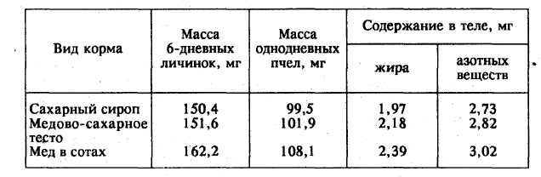
Благотворно влияет на развитие пчелиных семей добавление в подкормку (сахарный сироп, приготовленный из расчета на 1 л воды 1 кг сахара) 3 мл (на каждый кг сахара) уксусной, щавелевой или лимонной кислоты. Уксусную кислоту (эссенцию) отмеривают по делениям, имеющимся на бутылочке, и вливают в небольшое количество воды (в малом количестве воды предварительно разводят и щавелевую или лимонную кислоту). После этого кислоту вливают в охлажденный сироп и тщательно размешивают.
Дают такую подкормку сразу же после очистительного облета (вечером, когда лет пчел прекращается). За 1 раз дают в среднем по 0,5 л на 1 семью. Более сильным семьям можно давать по 0,6—0,8 л сиропа, а слабым по 0,2—0,3 л. Хорошие результаты дает трехразовая подкормка с промежутками в 3 дня.
Для приготовления кислой подкормки часто используют ревень, щавель или кислицу. При этом 1 кг любого из растений отваривают в 8—10 л воды, процеживают и добавляют на каждый литр полученного отвара 1 кг сахара.
Положительное влияние на развитие семей оказывают и микроэлементы, в частности кобальт. Наилучшая его доза — 8 мг на 1 л сахарного сиропа. Продают кобальт в виде хлористого и сернокислого кобальта. Чтобы в литре подкормки оказалось 8 мг чистого кобальта, хлористого или сернокислого кобальта необходимо брать в три раза больше, т. е. 24 мг на 1 л. Хлористый кобальт выпускается не только в порошке, но и в таблетках. В одной его таблетке содержится 960 мг хлористого натрия и 40 мг хлористого кобальта. Одну такую таблетку необходимо растворить (добавлять) в каждых 2 л сахарного сиропа. Наличие в этих соединениях незначительных доз хлористого натрия стимулирует в свою очередь выращивание расплода.
В весенний период хорошие результаты дает и подкормка пчел медово-сахарным тестом. Для приготовления теста берется 80 % сахарной пудры, 19 % меда и 1 % воды. Закристаллизованный мед разогревают на водяной бане при температуре не выше 50 °С при периодическом помешивании. После полного растворения его оставляют в разогретом состоянии еще 8—10 ч для полного растворения мельчайших кристалликов. Затем в растворившийся мед вливают требуемое количество кипяченой воды, в отвешенное количество сахар-
268
ной пудры вливают этот мед (его температура должна быть в пределах 40—45 °С) и замешивают как обычно тесто. Из теста формуют лепешки массой 0,8—1 кг толщиной 2—3 см. Такие лепешки кладут на металлические сеточки (с отверстиями 3 х 3 мм) размерами примерно 20 х 30 см и помещают на верхние бруски рамок, занятых пчелами. Сверху лепешку прикрывают целлофановой пленкой. При необходимости в тесто можно добавить от 5 до 15 % пыльцы или перги.
Качественные показатели пчел, выращенных в семьях, получавших разные корма
В качестве белковой подкормки при отсутствии запасов перги обычно используют медово-перговую смесь, для приготовления которой берется 50 % перги (пыльцы) и 50 % меда; перед раздачей пчелам в нее добавляют кипяченую воду из расчета на 1 кг смеси 2 л воды. Эффективность подкормки пчел медово-перговой смесью заметно повышается при добавлении в нее поваренной соли (0,8—1 г на 1 кг смеси). Медово-перговая смесь имеет вид теста, кусочки которой (по 0,5— 0,8 кг) расплющивают в виде лепешек (толщиной 2—3 см), обертывают марлей и кладут на кусочках сетки (20 х 30 см) на верхние бруски рамок, прикрывая сверху целлофановой пленкой. Для раздачи смеси можно использовать и специальные кормушки.
Для получения пыльцы искусственным путем собирают сережки лещины и высушивают их при комнатной температуре (20—25 °С). При подсыхании пыльники лопаются и пыльца высыпается. Собирают пыльцу и с метелок кукурузы, стряхивая ее в теплое солнечное утро в ведра или большие банки. Собранную пыльцу просеивают через два сита (первое грубое, второе с отверстиями 0,2 мм), просушивают при температуре 20—32 °С, а затем добавляют в медово-сахарное тесто. В период массового цветения пыльценосов в целях заготовки пыльцы впрок часть пыльцы, приносимой пчелами в виде обножки, отбирается у них при помощи пыльцеуловите-
269

лей, навешиваемых на летки ульев (отверстия размером 5x5 мм задерживают крупные частицы).
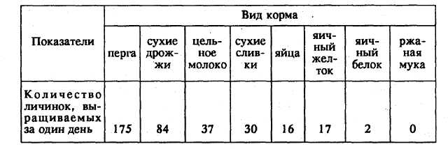
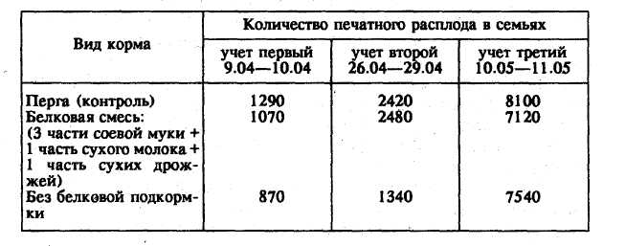
Из веществ, дополняющих и заменяющих пергу, наиболее часто применяют сухие дрожжи, пшеничную муку тонкого помола в смеси с пергой, овсяную муку, обезжиренную соевую муку, смесь, состоящую из 3 частей соевой обезжиренной муки, 1 части сухого обезжиренного молока и 1 части сухих пекарских или пивных дрожжей. Пчелы охотнее забирают все виды муки после обжаривания (пассерования) без жира.
Количество личинок, выращиваемых семьями в зависимости от используемого корма
Выращивание пчелиными семьями расплода на разных белковых кормах
Одним из важных факторов, оказывающих влияние на развитие пчел и рост силы семьи, является температура. Диапазон температур, при которых основная часть пчелиного расплода может выжить и закончить свое развитие, колеблется в пределах от 30 °С до 37—38 *С. Оптимальная температура развития пчел на стадии запечатанного расплода находится в пределах всего лишь 34—35 °С. Установлено, что семья средней силы,- находящаяся в одностенном неутепленном улье, при несокращенном гнезде, теряет в час 3,6 калорий
270
тепла. Чтобы покрыть эту теплопотерю пчелы расходуют в течение одного месяца более 6 кг меда. Поэтому, чем больше энергии затрачивают пчелы на поддержание теплового режима внутри улья, тем меньше ее остается для выкармливания расплода. Для оказания пчелиным семьям, прежде всего слабым, помощи по поддержанию температурного режима в гнездах на оптимальном уровне необходимо тщательно утеплять их в весенний и ранневесенний период.
В тесной зависимости от температуры находится и относительная влажность воздуха. Амплитуда ее колебаний в гнезде может находиться между 25 и 100 %, что зависит и от состояния семьи.
Значительное влияние относительная влажность воздуха оказывает на процессы вылупления личинок, их окукливания, выход и качество пчел. Так, при относительной влажности воздуха ниже 50 % пчелиные яйца высыхают, а при 70,80 и 100 % в большом количестве гибнут. Оптимальная относительная влажность воздуха, требуемая для вылупления личинок, находится в диапазоне между 90 и 95 %.
Оптимальный уровень относительной влажности воздуха, при котором происходит развитие личинок, вероятнее всего, также довольно высок, так как личинки до 3-дневного возраста плавают в корме, содержащем 65—74 % воды.
Максимальное количество расплода, выращиваемого пчелиными семьями, наблюдается при относительной влажности воздуха, равной 80 %. Сухой воздух уменьшает количество выращенного расплода.
Требования же к режиму относительной влажности воздуха у рабочих пчел по сравнению с открытым и запечатанным расплодом заметно отличаются. Наибольшая продолжительность их жизни наблюдается в условиях достаточно сухого воздуха (25 %), а наименьшая — при 97 %.
Кроме того, излишняя влажность способствует возникновению и развитию таких болезней, как назематоз, акарапи-доз, варроатоз, европейский гнилец, аскосфероз и др. Чтобы избежать излишней влажности в ульях, пасечные точки необходимо располагать вдали от водоемов и болот, избегать при этом сырых и сильно затененных мест, а ульи размещать на подставках высотой 40—50 см. Ульевые донья снизу нужно окрашивать масляной краской с целью ограничения поступления влаги в гнездо. При наступлении устойчивой теплой погоды следует существенно усиливать вентиляцию гнезд пчелиных семей (особенно в период главного медосбора, когда из принесенного в гнездо нектара выделяется много воды).
Вместе с тем при применении для обработки посевов (по-
271
садок) пестицидов, закрытии соответственно на 2—3 дня летков ульев для нормального выращивания расплода необходимо обеспечивать пчелиные семьи водой в течение всего этого периода.
Усилить слабые семьи в весенне-летний период можно и путем подстановки в их гнезда сотов с запечатанным расплодом из сильных семей, а в крайнем случае — путем объединения слабых семей друг с другом. Объединение слабых семей весною целесообразно проводить в такие сроки, чтобы объединенная семья успела нарастить достаточное количество пчел для продуктивного использования главного медосбора, а затем, не позже конца июля — начала августа, она смогла вырастить осеннее поколение физиологически подготовленных к зимовке пчел. В противном случае объединение слабых семей к ожидаемым результатам не приведет. Объединяют семьи вечером, сократив днем их гнезда и убрав матку из присоединяемой семьи. Соты присоединяемой семьи переносят в улей с семьей, к которой ее присоединяют, ставят в свободное его пространство рядом с сотами этой семьи. Располагаясь на своих сотах, пчелы не дерутся; через некоторое время они приобретают одинаковый запах, перемешиваются и работают единым сообществом.
При объединении семей летные пчелы присоединяемой семьи возвращаются на прежнее место. Чтобы больше пчел осталось на новом месте, освободившийся от пчел улей необходимо с пасеки убрать; тогда пчелы, не найдя на прежнем месте своего жилища, разлетятся в другие семьи.
Таким образом, с помощью перечисленных выше условий и приемов работы можно ускорить усиление слабых семей и превращение их в сильные семьи, нейтрализовать или значительно ослабить влияние отрицательных факторов среды на признаки развивающихся особей и обеспечить выращивание высококачественных, продуктивных пчел.
СОЗДАНИЕ И ОБНОВЛЕНИЕ ЗАПАСОВ СОТОВ
В прогрессивной эволюции медоносных пчел громадную роль играло совершенствование инстинкта строительства гнезда, открывшего возможности сбора и консервации большой массы кормовых запасов, способствовавшего широкому распространению этого вида пчелиных и их хозяйственному использованию.
Высокая обеспеченность пчелиных семей хорошими сотами имеет особую значимость в современном пчеловодстве. Со-
272
ты необходимы для своевременного расширения гнезд, массовой кладки яиц маткой и роста силы пчелиных семей, сдерживания у пчел инстинкта роения, искусственного деления семей, наиболее полного и эффективного использования пчелами времени главного медосбора, повышения качества меда, заготовки качественного корма для пчел и его хранения до сборки гнезд в зимовку или до весны, повышения производительности труда работников пасек.
В соте стандартной рамки (размером 435 х 300 мм) с двух сторон содержится около 8000 пчелиных ячеек, в соте многокорпусного улья (размер рамки 435 х 230 мм) — около 6000; на 1 см² поверхности сота приходится 4 пчелиные ячейки. Из них в зависимости от силы семьи, работоспособности матки, температурно-влажностного режима, кормовых запасов в гнезде, нектара в природе и других факторов для кладки яиц маткой и выращивания расплода используется 70—80 % ячеек.
Потребность семьи в сотах для расплода при различной яйценоскости пчелиных маток

При средней яйценоскости матки, яиц в сутки | Потребность семьи в сотах для расплода (размер рамки 435 х 300 мм)
При средней яйценоскости матки, яиц в сутки | требуется ячеек | требуется сотов
500 яиц 1000 яиц 1500 яиц 2000 яиц | 15000 30000 45000 60000 | 2—3 5—6 7—8 10—11
При содержании семей в многокорпусных ульях потребность в сотах возрастает на 25 %.
При расчете потребности семьи в сотах для расплода следует принимать во внимание и степень заполнения их расплодом. Иногда соты бывают заняты им лишь на 2/3 и даже на 1/2 площади. Но всегда в оптимальных условиях развития семей к концу мая в средней полосе в семьях бывает обычно по 8—9 и более соторамок, занятых расплодом.
Более высокая потребность в сотах возникает у пчелиных семей для складирования и переработки нектара в мед во время продуктивного (главного) медосбора. Связано это с тем, что пчелы заполняют ячейку нектаром всего на 1/3 объема для того, чтобы влага из нектара испарялась более активно и чтобы он легче превращался в мед. Если в соторамку (размером 435 х 300 мм) пчелы помещают 4—3 кг меда, то нектара— только 1,0—1,5 кг. Поэтому и потенциальные возмож-
273

ности у пчел по размещению в гнездах нектара должны быть значительно выше, чем может дать его фактический медосбор.
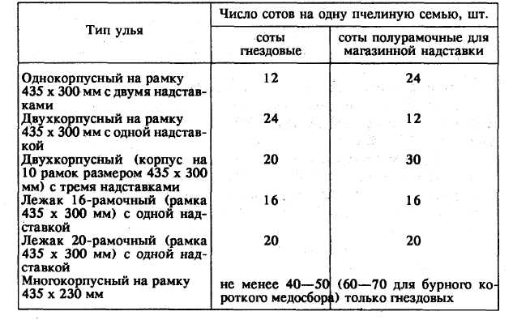
Средняя потребность пчелиной семьи в сотах для складирования в улье нектара в течение суток

Суточное поступление нектара в улей, кг | Потребность семьи в сотах для складирования нектара
Суточное поступление нектара в улей, кг | требуется ячеек | требуется сотов
1,00 4,00 8,00 | 18000 74000 ' 150000 | 2—3 9—10 19—20
Недостаток сотов во время главного медосбора может резко снизить сбор нектара пчелами. Отстройка же большого количества сотов в этот период связана с отвлечением значительной части пчел от сбора, приемки и переработки нектара в мед.
Средние нормы обеспеченности семей сотами при содержании их в ульях различных систем
Много сотов требуется и тем пчеловодам, которые занимаются производством сотовых пчелиных пакетов, так как при реализации каждой семьи в пакете отправляется с пчелами па 4—6 соторамок в пересчете на рамку размером 435 х 300 мм.
Не менее важное значение для развития и продуктивности пчелиных семей имеет и качество сотов. После вывода
274
каждого поколения расплода в ячейках остаются коконы и кал личинок, плотно пристающие к их стенкам и донышкам. При чистке ячеек пчелам не удается удалить их полностью, в результате чего объем ячеек заметно уменьшается. Это приводит к тому, что светлые соты становятся со временем коричневыми, а затем и черными.
Если толщина стенок ячеек в свежеотстроенном соте в среднем составляет 0,12 мм, то после вывода 6—7 поколений пчел она увеличивается до 0,16—0,18 мм, а иногда — до 0,20—0,22 мм. В связи с этим внутренний объем ячеек постепенно уменьшается; из шестигранных диаметром описанного круга 5,38—5,42 мм (свежеотстроенные соты и соты, из ячеек которых вывелось 1—2 поколения пчел) они становятся округлыми средним диаметром 5,26 мм.
Изменение объема пчелиных ячеек сота в зависимости от числа выведенных поколений пчел

Выведено поколений пчел | Объем ячеек |  | Выведено поколений пчел | Объем ячеек
Выведено поколений пчел | см³ | /о | Выведено поколений пчел | см³ | %
0 5 10 | 0,282 0,269 0,255 | 100 95,4 90,4 | 15 20 25 | 0,249 0,248 0,247 | 88,3 87,9 87,6
Свежеотстроенный сот в рамке размером 435 х 300 мм весит около 140 г. После вывода шести-семи поколений пчел его масса увеличивается до 280—300 г, а после 15—17 поколений — до 400—450 г.
В среднем за год в соте, находящемся в середине гнезда, выводится 5—6 поколений пчел. Следовательно, уже за 2— 3 года ячейки сотов достигают наименьшего допустимого пчелами объема, становятся очень темными. Пчелы, вышедшие из ячеек таких сотов, имеют меньшую массу и размеры по сравнению с пчелами, развивавшимися в тех же семьях, но в более свежих сотах.
Масса пчел, развивавшихся в сотах разного возраста

Цвет сота | Количество поколений выведшихся в соте пчел | Средняя масса одной пчел, мг | Уменьшение массы пчелы, %
Светлый Коричневый Темный Черный | 0 1—2 10—12 25—26 | 123 120 118 106 | 0 2,4 3,7 13,1
275

Одновременно с уменьшением массы тела у пчелы уменьшаются длина хоботка на 2,1 %, длина крыльев на 1,5 %, ширина тергитов брюшка на 3,7 %.
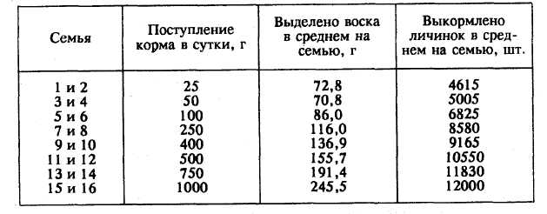
Поэтому после вывода 10—12 поколений пчел (через 2—3 года) темные соты выбраковывают. Следовательно, в среднем за год выбраковке подлежит 6—4 сотов в пересчете на рамку
размером 435 х 300 мм, что составляет 33 % гнездовых сотов пчелиной семьи.
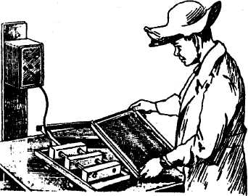
Потенциальные возможности выделения воска и строительства пчелами сотов велики, но они могут быть использованы лишь при создании семьям необходимых для этого условий. Отстройка пчелами новых сотов находится в тесной связи с поступлением в гнездо свежего нектара и пыльцы. Наличие сложенного в соты гнезда меда на интенсивность восковыделения пчелами существенного влияния не оказывает. Только поступление в гнездо свежего корма обеспечивает возможность значительного восковыделения. При выделении воска пчелы расходуют большое количество белка, и для пополнения белкового потенциала в организме они употребляют много пыльцы. Кроме того, увеличе-
Электронаващивание рамок.
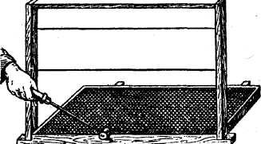
Прикатывание вощины к верхнему бруску рамки катком
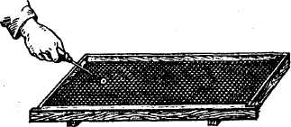
ние поступающего в гнездо корма оказыва-
Впаивание проволоки в вощину шпорой.
276
ет заметное влияние и на количество выкармливаемого расплода.
Зависимость восковыделения и выкармливания личинок от количества поступающего в гнездо корма
Период, в течение которого пчелы активно выделяют воск, совпадает и со временем выращивания расплода. Чем больше пчела кормит личинок и лучше питается, тем обильнее она выделяет воск.
Количество выделяемого воска и выкармливаемого расплода в среднем на пчелиную семью

Основная работа пчел | Выделено воска, г | Выращено расплода, шт.
Выделение воска Выращивание расплода Выделение воска и выращивание расплода | 355,8 401,0 | 15188 16402
На высокую продуктивность и строительную деятельность
пчел положительное влияние оказывает сила семьи, присут
ствие в семье плодной работоспособной матки, отсутствие ро
евого состояния у пчел, наличие в семье большого количества
молодых пчел, положительный температурно-влажностный
режим гнезда, наличие в гнезде свободного пространства и
другое.
ОСНОВЫ ПЛЕМЕННОЙ РАБОТЫ В ПЧЕЛОВОДСТВЕ.
ПОНЯТИЕ О НАСЛЕДСТВЕННОСТИ И ИЗМЕНЧИВОСТИ
ЖИВЫХ ОРГАНИЗМОВ
Под наследственностью подразумевается свойство родителей передавать свои признаки и особенности развития следующему поколению.
277
Изменчивостью называют способность живых организмов приобретать новые признаки и свойства.
Благодаря наследственности каждый вид живых организмов на протяжении поколений сохраняет характерные для него черты. Обеспечение преемственности свойств — лишь одна из сторон наследственности; вторая ее сторона — точная передача специфического для каждого организма типа развития, т. е. становления в ходе онтогенеза (индивидуального развития) определенных признаков и свойств, и присущего только этому типу организмов обмена веществ.
Ведущая роль в осуществлении специфического биосинтеза микромолекул, обеспечения процессов морфогенеза и передачи наследственной информации, определяющей видоспе-цифичность организма, сложившуюся в ходе эволюции, принадлежит нуклеиновым кислотам (РНК и ДНК) — хромосом клеточного ядра. Участок молекулы ДНК (или участок хромосомы), определяющий возможность развития отдельного элементарного признака (или синтез одной белковой молекулы) , называется геном. Передаваясь из поколения в поколение, хромосомы несут признаки формы, величины, окраски, онтогенеза, размножения и т. д.
В клетках живых организмов хромосомы всегда парны, т. е. в любой клетке имеется по две одинаковые хромосомы каждого сорта. Такие хромосомы называются гомологическими (одинаковыми). Одну половину хромосом потомство получает от матери, а вторую (гомологичную) — от отца. Хромосомы родителей передаются своим детям через гаметы (яйцеклетки и сперматозоиды), которые вырабатываются половыми клетками. В половых клетках обычное число хромосом, характерное для каждого вида, уменьшается вдвое, а при оплодотворении яйцеклетки сперматозоидом обычное (двойное) число хромосом вновь восстанавливается. Одинарный набор хромосом (в гаметах) носит название гаплоидного числа, а двойной набор хромосом — диплоидного числа.
Наследственные различия между видами определяются не столько числом хромосом или их величиной и формой, сколько генами. Гены располагаются в линейной последовательности вдоль всей хромосомы. Каждый ген занимает свое определенное место, или локус, строго определенной хромосомы. В гаплоидном наборе хромосом имеется только один ген, ответственный за развитие данного конкретного признака. В диплоидном наборе хромосом содержится две гомологические хромосомы, а следовательно и два гена, определяющие развитие одного какого-то признака. Гены, расположенные в одних и тех же локусах гомологических хромосом и ответственные
278
за развитие одного признака, называются аллельными. Но в результате мутации может произойти замена одного нуклео-тида в ДНК на другой. Тогда и признак, обусловленный этим геном, тоже несколько изменится.
Мутация, вызывающая изменение структуры гена, т. е. появление варианта исходного гена, приводит и к появлению варианта признака. Ген может мутировать неоднократно. В результате этого возникает несколько аллельных генов. Совокупность таких аллельных генов, определяющих многообразие вариантов признака, называется серией аллельных генов. Гены взаимодействуют между собой и, оказавшись в единой системе (генотипе), могут сильно влиять на проявление действия соседних генов.
Мутации (наследственные изменения генетического материала) определяются генотипом и сохраняются в ряду поколений. Чаще всего это мелкие, едва заметные отклонения от нормы.
Возникающие в структуре ДНК спонтанные изменения (мутации) могут стимулироваться внешними воздействиями и, если не приводят к летальным последствиям, передаются потомству, составляя элементарный материал эволюции. Биологические же популяции содержат резерв разнообразных мутаций, находящихся в рецессивном, подавленном состоянии. При повышении концентрации этих мутаций в популяции создаются условия для их проявления и включения в процесс естественного отбора, который приводит к размножению и развитию организмов, проявляющих новые свойства и качества.
Изменчивость признаков организма, возникшая под влиянием условий существования (экологической информации), называется паратипической.
Комплекс же свойств организма (генотип) — морфологических, анатомических, физиологических, биохимических, рефлекторных и других, и внешних признаков (паратип) называют фенотипом (генотип + паратип = фенотип).
Изменчивость живых организмов, ведущая к возникновению новых качеств, в сочетании с наследственностью, закрепляющей эти новые качества, или свойства, широко используется в селекционной работе.
Селекция как наука о методах создания и совершенствования пород живых организмов разрабатывает способы воздействия на их свойствах целью изменения наследственных качеств в нужном для человека направлении.
В селекционной работе с пчелами, как и другими живыми организмами, используют массовый отбор семей, отбор по ка-
279
честву потомства, отбор по происхождению, племенной подбор. Но медоносные пчелы имеют весьма существенные биологические отличия, затрудняющие селекцию. В пчелиной семье, кроме половозрелых особей — матки и трутня, имеются и не способные к размножению женские особи — рабочие пчелы, составляющие основную массу особей семьи, выполняющие все многочисленные работы в улье и создающие значительные объемы специфических продуктов (мед, воск и др.). Но потомства рабочие пчелы не дают; все наследственные признаки сосредоточены у половозрелых особей — матки и трутней. Следовательно, оценивать семьи приходится по продуктивности рабочих пчел, а размножать — через особей, в производстве продукции непосредственно не участвующих. Таким образом, отбор ведут по работе одних особей семьи, а размножение — по данным других.
Каждая пчелиная семья с маткой, рабочими пчелами и трутнями — биологически сложная система, отличающаяся от себе подобных своими индивидуальными особенностями до тех лор, пока в ней находится одна и та же матка, то есть каждая семья имеет свой генотип, и потому даже дочери от одних и тех же родителей не бывают совершенно сходными между собой; всегда имеются различия как между потомками, так и между родителями и их потомством. После каждой смены матки через 1,5—2 мес. (в летних условиях) меняются все пчелы и семья приобретает новые качества, соответствующие генотипу новой матки. Еще большее разнообразие (изменчивость) наблюдается в семьях на пасеке, казалось бы, имеющей одну популяцию пчел.
Если внимательно понаблюдать на пасеке за пчелиными семьями, то можно заметить, и очень скоро, насколько отличаются друг от друга они по интенсивности и характеру летной деятельности, по отношению к окружающей среде (внешним предметам, погодным условиям и др.). Такое явление носит название фенотипической изменчивости организмов.
Для медоносных пчел характерно не только размножение отдельных особей, что ведет лишь к увеличению количества пчел в семье, но и роение (второй вид размножения),— ведущее к получению дочерних семей.
Установлено, что у медоносной пчелы имеет место полиандрия, суть которой заключается в том, что матка спаривается в начале своей жизни не с одним, а с 8 — 10 (иногда с 15) трутнями.
В нормальной семье оплодотворенные яйца откладывает только одна матка. В ее организме формируются неоплодотво-ренные, т. е. генетически однородные яйца; однако они могут
280
оплодотвориться сперматозоидами разных трутней, находящимися в ее спермоприемнике. Поэтому матка дает неоднородное в генетическом отношении потомство. Определить происхождение пчел, по отцовской линии, если не контролировать процесс спаривания матки с трутнями, практически невозможно.
Спаривается матка в воздухе во время полета, что в основном исключает возможность близкородственного спаривания, которое было бы неизбежным, если бы матки спаривались внутри улья; но при этом контроль за спариванием маток с трутнями сильно затрудняется.
Вылетая из улья, матки могут встретиться с трутнями из пчелиных семей, находящихся на значительном расстоянии от места спаривания. Иногда такие места находятся на расстоянии 12 —14 км от улья матки.
К факторам, способствующим селекции пчел, следует отнести время развития особей (пчелы-работницы —21 сутки, матки — 16—17, трутня —24) и смену пчел в семье в течение весенне-летнего периода за 35—45 дней. Подсадив в семьи новых маток, можно заменить одну породу пчел другой.
От выделенной для размножения матки с высокой плодовитостью можно вывести за весенне-летний сезон многие тысячи маток-дочерей и обеспечить этим быстрое широкомасштабное проведение селекционной работы.
Облегчается возможность выбраковки неудовлетворительных пчелиных семей без большого нарушения хозяйственных задач пасеки. Для этого достаточно лишь в первую половину сезона заменить матку неудовлетворительной семьи на другую, с селекционными признаками. Можно менять маток через каждые два сезона их работы в семьях, и, следовательно, сроки получения и испытания последующих поколений пчел могут быть значительно короче, чем у многих других живых организмов.
В пчеловодстве возможно (при достаточной изоляции пчелиных семей от соседних пасек) успешно вести отбор только по материнской линии, так как в силу гаплоидного происхождения трутней совершенно аналогичный отбор будет вестись и по линии трутней, только эффект его скажется на 1—2 года позже.
Основными задачами селекционной работы в пчеловодстве является получение пчелиных семей высокого качества с широкой возможностью повышения их продуктивности, так как от этого в значительной степени зависят результаты работы пчеловода. Следовательно, хорошая пчелиная семья должна обладать высокой работоспособностью;
281
способностью быстро развиваться, чтобы достичь пика развития к.гласному медосбору; неройливостью; незлобливостью; устойчивостью к болезням; способностью хорошо переносить зиму, использовать для сбора нектара и пыльцы все растения, в том числе и труднодоступные для пчел, совершать полеты в атмосферных условиях, отличительных от оптимальных; хорошей продолжительностью жизни рабочих пчел и др.
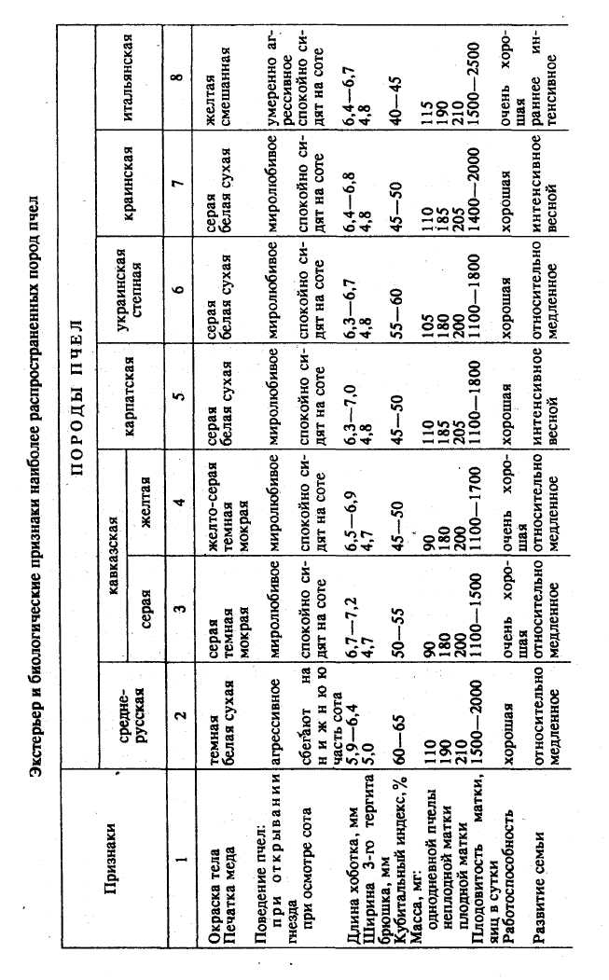
Успех селекционной работы определяется в значительной степени исходным материалом. Существующие на территории нашей страны многообразные популяции пчел, отличающиеся суммой хозяйственно-полезных признаков, имеющие определенный ареал и приспособленные к определенным природным и медосборным условиям, являются преимущественно продуктом продолжительного воздействия условий среды. Тем не менее со времени возникновения бортневого, а затем и пасечного пчеловодства, и особенно при содержании в разборных рамочных ульях, эволюция пчел совершалась под непосредственным воздействием пчеловода. Огромное разнообразие природных и хозяйственных условий на территории государства и заселение многих районов пчелами способствовали формированию ряда ценных аборигенных пород пчел.
За последние десятилетия осуществлены попытки выведения «культурных» пород медоносной пчелы и уже получены некоторые результаты. Хорошо зарекомендовала себя приокс-кая породная группа (НИИ пчеловодства РСФСР), сочетающая в себе основные полезные свойства серой горной кавказской породы с зимостойкостью и выносливостью среднерусской породы пчел.
При проведении селекционно-племенной работы в пчеловодстве используют два основных метода разведения: чистопородное (матка и трутень одной породы, потомство чистопородное) и скрещивание (матка и трутень разных пород, потомство смешанное).
В качестве основной формы селекции применяют массовый отбор, включающий:
- ежегодное выявление на пасеке наиболее продуктив
ных пчелиных семей;
- закрепление у выявленных семей хозяйственно-полез
ных признаков путем создания оптимальных условий для их
содержания;
- вывод пчелиных маток и трутней в семьях, отвечаю
щих задачам селекции (продуктивность, зимостойкость, ми
ролюбие и др.), исключая вывод трутней в рядовых семьях;
- выбраковку рядовых семей, производство взамен их от-
282

водков от лучших и племенных семей с высокопородными матками.
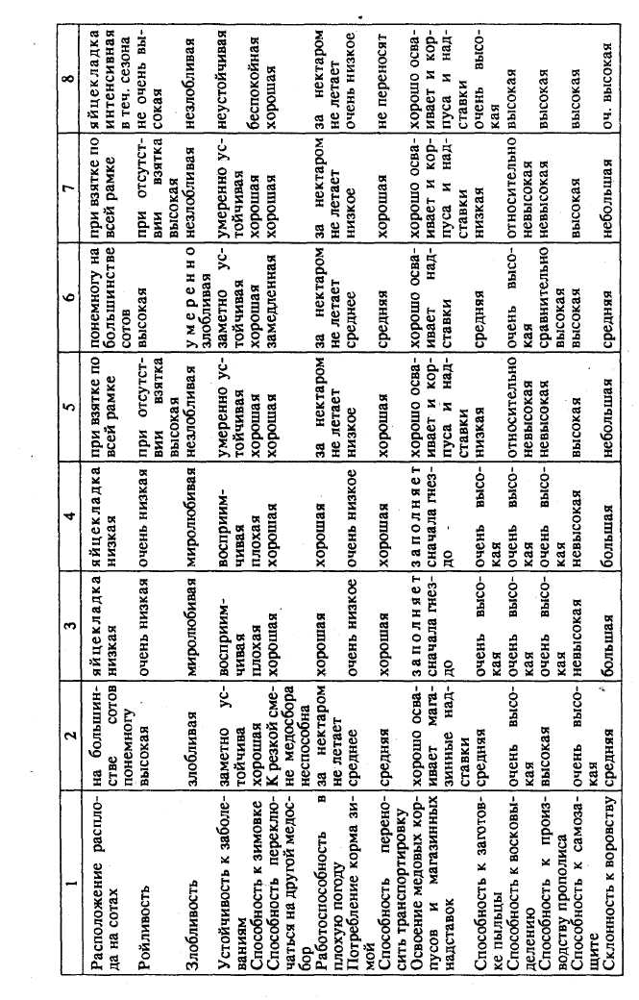
Для выявления наиболее качественных семей (продуктивных и с хорошей зимостойкостью) ежегодно весной и осенью проводят оценку, или бонитировку, каждой пчелиной семьи по продуктивности, зимостойкости и др. Для этого все семьи пасеки делят на 3 группы.
Первая группа должна состоять из самых высокопродуктивных, самых выносливых по зимостойкости семей, которые собрали вместе с отводками, полученными от них, или вышедшими из них роями не менее чем в 1,5 раза больше меда по сравнению со среднепасечными показателями.
От семей этой группы после получают маток и трутней с целью их репродукции и создания на их основе семей с высокими продуктивными и зимостойкими показателями.
Во вторую группу сводят рядовые семьи, каждая из которых собрала вместе с полученным от нее приростом от 80 до 150 % меда по сравнению со среднепасечными данными. Эти семьи используют только для производства продукции.
В третью группу относят непродуктивные и малопродуктивные семьи, собравшие каждая с отводком или роем от нее по сравнению со среднепасечным валовым медосбором не менее 80 % меда. Такие семьи выбраковывают путем объединения по 2—3 семьи в одну, оставляя одну из маток. За 20—25 дней до конца главного медосбора матку в объединенной семье помещают в клеточку и оставляют в середине гнезда. К концу медосбора пчел в такой семье остается мало и их присоединяют к соседней семье.
Если семьи с матками-дочерьми, полученными от первой группы, на следующий год окажутся по тем же показателям не хуже своих родителей, то такие семьи относят к племенному ядру пасеки.
Непрерывный массовый отбор в сочетании с хорошими условиями содержания пчел позволяет в течение 3—4 лет полностью заменить племенное обновление. При этом на замену маток матками-дочерьми во второй группе от пчелиных семей первой группы потребуется два года.
Эффект гетерозиса, или улучшение у помесных потомков одного или нескольких признаков, является при массовом отборе случайным явлением, обусловленным аддитивным действием генов, имеющихся у обоих родителей и объединенных у помесного потомка в результате скрещивания. В первом поколении может произойти усиление таких желательных признаков, как работоспособность, незлобливость, продолжительность жизни, устойчивость к заболеваниям и т. п. В
285
семьях, которые имеют маток с явным проявлением гетерозиса, зимой подмор бывает гораздо меньше, они лучше осваивают медовые корпуса или магазинные надставки и, как правило, дают продукции на 20—30 % больше.
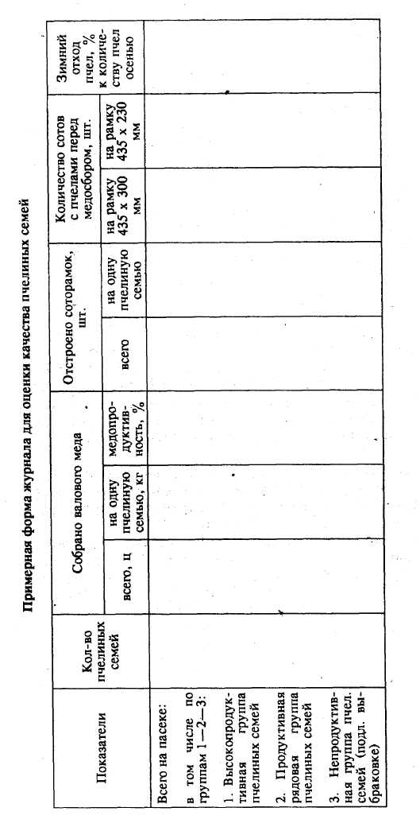
Однако в последующих поколениях происходит расщепление приобретенных признаков, что на практике приводит к значительному снижению качества семьи и производства продукции (может усиливаться злобливость пчел, их склонность к воровству и т. п.). Вот почему через каждые два года необходимо проводить работы по дальнейшему улучшению пчел в семьях первой группы.
Преимущество массового отбора заключается в его простоте, благодаря чему такой отбор можно применять на любой по численности семей пасеке. Вместе с тем при массовом отборе через 3—4 года не исключается близкородственное спаривание (степень инбридинга) и, как следствие этого, резкое ухудшение всех качественных показателей семей. В таких случаях в сотах этих семей обнаруживается пестрый расплод как следствие появления в ячейках диплоидных трутневых личинок, которые поедаются пчелами и на место которых матка вновь откладывает яйца; так на одном соте появляется разновозрастный расплод. Особенно это наблюдается на изолированных пасеках. С целью предупреждения такого явления один раз в 2—3 года проводят замену племенных маток и последующий вывод от семей с такими матками маток-дочерей или трутней.
Хорошие результаты дает также единовременное породное обновление пчел. Суть его состоит в том, чтобы получить из питомников племенных маток, которыми и заменить прежних маток во всех семьях в этот же год.
При проведении селекционной работы в пчеловодстве часто прибегают к методу индивидуального отбора с проверкой семей по потомству. Племенной считают семью только в том случае, если она не только сама отличается высокой продуктивностью и другими положительными признаками, но и передает эти ценные качества потомству.
Первая задача, решаемая пчеловодом при индивидуальном отборе, заключается в выделении 2—4 пчелиных семей, отличающихся наиболее высокой продуктивностью, другими хозяйственно полезными качествами и типичными признаками районированной породы. От каждой из них выводят 30—50 маток-дочерей, которых подсаживают в семьи, находящиеся в одинаковых условиях. Этих маток спаривают на изолированном пункте, чтобы набор трутней у всех испытываемых маток был одинаков.
286
Группам семей с дочерними матками создают одинаково благоприятные для их развития и работы условия; их продуктивность и другие полезные признаки тщательно учитывают.
К концу 2-го года работы получают данные о зимостойкости и средней продуктивности семей с матками-дочерьми, полученными от каждой поставленной на испытание матки-родоначальницы. Сравнивая между собой по основным показателям семьи всех групп, выделяют пчелиные семьи той группы, которые отличились наиболее высокими показателями. Следовательно, матку-родоначальницу семей этой группы можно считать племенной — она передает потомству свой ценные качества. Ее и используют для последующего получения маток-дочерей или трутней.
Для большей достоверности потомство маток-родоначальниц оценивают по качественным признакам в течение двух лет. За это время матка-родоначальница может состариться и даже погибнуть, поэтому ее потомство (маток и трутней) вывозят для спаривания на изолированный пункт, получают от них 10—15 маток-дочерей, которых и подсаживают в пчелиные семьи, используя для размножения лучшие семьи с этими матками. Их наследственность в наибольшей степени приближается к наследственности матки-родоначальницы, поставленной на испытание. Если же из-за отсутствия изолированного пункта осуществить контролируемое спаривание невозможно, то для размножения используют лучшие семьи с ее матками-дочерьми первого поколения.
Все хозяйственно полезные признаки пчелиных семей наиболее полно могут проявиться только при создании для них благоприятных условий содержания, кормления и ухода.
Одним из важнейших требований селекционно-племенной работы и улучшения качества пчелиных семей является обильное снабжение пчел кормами. Для этого необходимо предоставлять семьям пчел достаточную медоносную базу из сочетания энтомофильных сельскохозяйственных культур с естественными медоносными растениями. Только при соблюдении этих принципов, регулярных перевозках пчел к дополнительным источникам медосбора может полностью проявиться наследственность таких важных признаков, как медопродуктивность и другие производственные возможности пчелиных семей.
Каждая опытная семья должна обеспечиваться нормативным количеством сотов, загружаться работой так, чтобы она не могла прийти к нежелательному инстинкту роения. Вывоз пчел на медосбор или посев медоносов на прилегающих к па-
288
секе угодьях — наиболее могучее средство предотвращения роения.
Важным вопросом племенной работы является усиление зимостойкости пчелиных семей, для чего используют зимовку пчел при пониженных температурах (О..+2°С) или же на воле.
Не следует забывать, что для проявления хозяйственно-полезных признаков пчел необходимо соблюдать основные требования санитарии и гигиены. Смена гнезд, при которой выбраковываются старые, дефектные соты и семья постепенно переводится на новые,— одно из главных требований для поддержания силы и состояния здоровья семьи. При выявлении каких-либо заболеваний срочно принимают меры к проведению лечебно-профилактических мероприятий.
Все эти требования особенно полно и в первую очередь выполняют по отношению к испытуемым семьям.
Чтобы пчелиная семья могла полностью проявить свои индивидуальные качества, необходимо обеспечить ей возможность индивидуального роста и развития. При строгом отборе надо ограничиваться созданием ей необходимых условий, но не проводить резких изменений ее состояния.
ВЫВОД ПЧЕЛИНЫХ МАТОК
Кроме породной принадлежности, на качество пчелиных маток оказывают влияние и другие факторы, важнейшими из которых являются возраст, способ выращивания и оплодотворения, гетерозиготность и связанная с нею возможность проявления гетерозиса, а также степень инбридинга.
По сроку использования пчелиных маток подразделяют на односезонных, однолетних, двухлетних, трехлетних и т. д.
Односезонная матка откладывает яйца в том же сезоне, в котором сама вышла из маточника, причем осенью более интенсивно. Обычно семья с такой маткой становится к осени сильной. Семьи с матками, выведенными ранней весной, не имеют склонности к роению и могут заготавливать значительное количество корма. Поздно выведенные матки лучше откладывают яйца весной следующего года.
Однолетней считают матку, которая была выведена в предыдущем сезоне. Такая матка максимальное количество яиц откладывает весной и в первой половине лета. Семьи с такой маткой дают самую высокую продуктивность и, кроме того, мало склоняются к роению.
Двухлетняя матка хорошо откладывает яйца весной, но интенсивность яйцекладки у нее снижается уже в июне.
289
10. Я-123

Семьи с двухлетней маткой по сравнению с семьями, имеющими однолетних маток, продукции дают на 30—50 % меньше, к тому же очень ройливы.
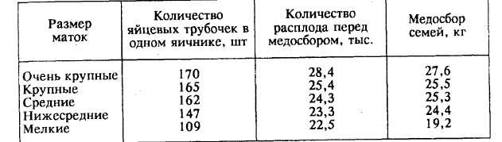
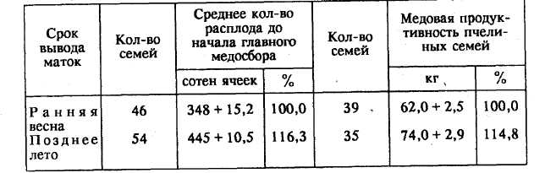
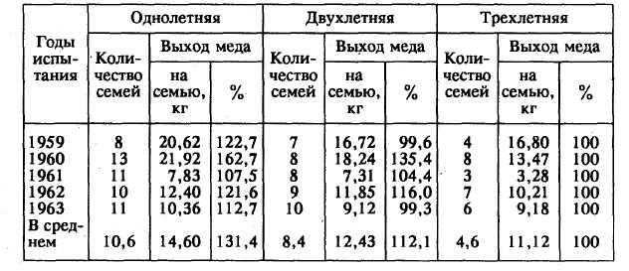
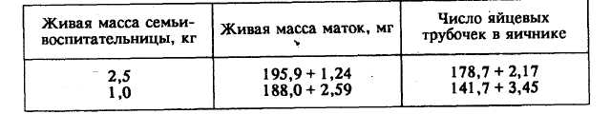
Влияние степени развитости маток на производство семьями продукции
У трехлетней матки яйценоскость в весенне-летний период низкая. Семьи с такой маткой производят часто продукции на 70 % меньше семей, имеющих однолетних маток. В семьях с трехлетней маткой часто наблюдается тенденция к ее тихой замене.
Зависимость производства пчелиными семьями продукции от возраста маток совпадает с распространенным мнением о старых матках. Установлено, что если принять продукцию семьи с трехлетней маткой за 100 %, то от семей с двухлетней маткой получают 120,8 %, а с однолетней — 142,4%.
На каждую молодую плодную матку, полученную в мае и использованную для наращивания силы семьи к главному медосбору, дополнительно получают 10—15 кг меда. В семье с участием отводка на молодой матке медосбор увеличивается на 30 %. Отводки с молодыми плодными матками, сформированные до 15 мая, собирают в условиях средней полосы по 30 кг меда.
Влияние возраста матки на производство товарного меда
(продукция семей с трехлетней маткой взята за 100%)
Основные качества маток характеризуются степенью развития органов, имеющих непосредственное отношение к ооге-незу (образованию яйца) и яйцекладке (число яйцевых трубочек в яичнике, диаметр семяприемника, ширина третьего брюшного тергита, длина ядовитой железы и, как следствие, масса матки).
290
Хорошо развитая, качественно осемененная матка, в семяприемнике диаметром 1,5 мм обычно содержит до 5,3 млн. сперматозоидов, что обеспечивает кладку хорошо оплодотворенных яиц в значительном количестве (3—2—1,5 тысячи в
сутки).
На степень развития маток, их плодовитость и медовую продуктивность семей заметное влияние оказывает срок вывода маток:
Лучшими по живой массе и числу яйцевых трубочек получаются матки в сильных семьях-воспитательницах с разновозрастным составом пчел (преимущественно молодым):
Качество маток определяется во многом условиями их выращивания и особенно кормления, что зависит от условий кормления пчел в семьях-воспитательницах.
Влияние медово-перговой подкормки семей-воспитательниц на объем маточников и массу маток:
291
Условия кормления семей | Объем маточников,  см³ | Масса маток, мг
Условия кормления семей | Объем маточников,  см³ | неплодных | плодных
При ежедневной медово-перговой подкормке Без подкормки | 1,23 + 0,14 0,96 + 0,10 | 180,5 + 3,32 174,0 + 2,02 | 275,0 + 2,73 232,0 + 3,52
В зависимости от способа выращивания пчелиные матки подразделяются на роевых, самосменяемых пчелами, свищевых и селекционных (искусственных).
При подготовке к роению пчелы одной семьи в течение 3—4 дней закладывают несколько десятков маточников: пчелы среднерусских семей — 30—40; серые горные кавказские — 10—20; желтые кавказские — до 80; другие породы пчел — от 10 до 40. Поэтому от роящихся семей всегда возможно получить значительное количество маточников и использовать их для внедрения вместо маток в другие семьи.
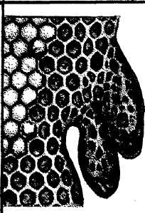
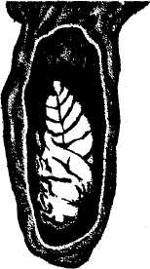
Вырезают запечатанный маточник вместе с кусочком сота, к которому он прикреплен. В маточную клеточку его вставляют вершиной вниз. Отверстие клеточки закрывают крышечкой или слегка расплющенным сотиком, к которому маточник прикреплен. В кормовое отделение клеточки помещают мед. Клеточку с маточником закрепляют между сотами с расплодом, где имеются необходимые температура, влажность и соответствующее вентилирование.
Роевые маточники на соте.
Маточник с куколкой матки.
Но использование роевых маточников имеет ряд существенных недостатков, ограничивающих применение этого способа:
— приходится допускать на пасеке роение пчелиных семей;
292
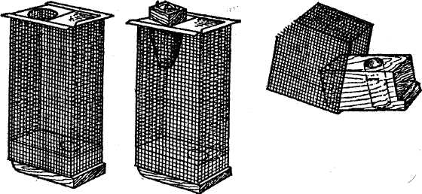
Помещение запечатанных маточников в маточные клеточки: А — верхнюю задвижку клеточки отодвигают в сторону, чтобы открыть отверстие; Б — в отверстие вставляют маточник с патроном; В - нижняя деревянная крышка с углублением для корма.
- требует больших дополнительных работ по сбору роев,
вырезанию и внедрению в семьи маточников;
- нельзя точно знать время выхода маток из маточников,
что вынуждает часто осматривать семьи, выявлять время за
кладки маточников, сроки их запечатывания и время отбора;
- в большинстве случаев роевые маточники и матки по
являются на пасеке позднее того времени, когда они бывают
нужны для наиболее эффективного формирования отводков
или получения молодых маток;
- не из всех роевых маточников, вырезанных из сотов,
выходят хорошие матки (среди одной партии роевых маток из
одной и той же семьи выводятся хорошие, удовлетворитель
ные и плохие матки).
В период до и после роевой поры пчелы выводят иногда молодых маток и заменяют ими неудовлетворительных маток путем самосмены (что называют часто «тихой сменой»).
Матки, выводимые в семье при самосмене, всегда отличаются высоким качеством, но пчелы закладывают в этих случаях только один, реже два маточника. Рассчитывать на использование таких маток не приходится еще и потому, что в этих семьях каких-либо заметных признаков, предвещающих самосмену маток, не наблюдается. Как для пчелиной семьи, так для пчеловода этот процесс протекает почти незаметно.
Свищевыми называют маток, выращенных пчелами из яиц, отложенных в ячейки для рабочих пчел. Свищевых маток пчелы выводят при внезапной гибели (потере) плодной матки в любое время активного сезона при наличии в гнезде молодого пчелиного расплода. Пчелы выбирают на плоскости наиболее свежего (молодого) сота 1—2 десятка личинок,
293
!
сгрызают вокруг них часть стенок ячеек и расширяют ячейку с выбранной личинкой, уничтожая соседних. Одновременно выбранную личинку пчелы снабжают таким большим количеством маточного молочка, что оно заполняет всю ячейку и выводит маточную личинку на уровень поверхности сота, где пчелы отстраивают вокруг личинки мисочку маточника. По мере роста личинок открытые маточники пчелы удлиняют и позднее, с выросшими личинками, запечатывают.
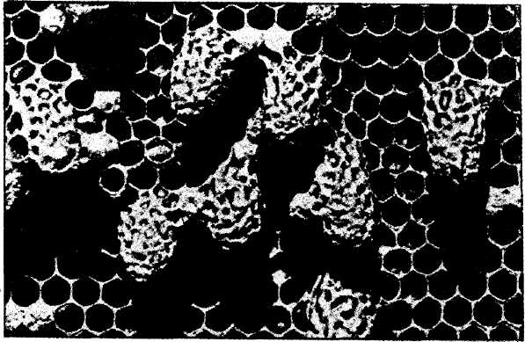
Свищевые маточники на соте.
Пчелы закладывают свищевые маточники в течение первых 4—5 дней после отбора матки, для чего выбирают личинок в возрасте от 12 часов до 4 суток (большую часть личинок — 68—75 % — в возрасте от 12 ч до 1,5 суток, из них 31—44 % в возрасте около 12 часов).
Свищевые матки значительно отличаются друг от друга по массе и количеству яйцевых трубочек в яичниках. Средняя масса таких маток составляет 187 мг, что гораздо ниже массы маток, выведенных иными способами. Яйцевых трубочек в яичниках этих маток может обнаруживаться от 90 до 200.
Продолжительность развития свищевых маток зависит от возраста личинок. Раньше других выходят из маточников матки, выращиваемые из самых молодых личинок:
294

Возраст личинок, выбранных пчелами для выращивания маток, суток | Время от выхода личинки из яйца до выхода маток из маточников, суток
0,5 1,5—2 2,5—3 3,5—4 | 12,3 13,2 13,3 14,1
Пользоваться свищевыми маточниками для внедрения в другие семьи возможно в крайних случаях. Обычно среди них много таких, которые были заложены на личинках 3-х, а иногда и 4-х-дневного возраста, поэтому и получается много, весьма посредственных маток. Если в семье оставить все свищевые маточники, то пчелы выберут себе и оставят один из самых лучших (остальные уничтожат).
Если на пасеке постоянно используются роевые маточники, то семьи для их производства подбираются из наиболее продуктивной, зимостойкой, здоровой группы семей, потомство которых желательно размножить. В таких семьях закладку пчелами роевых маточников можно ускорить. Для этого гнездо выбранной семьи, занимающей весь корпус 12-рамочного улья, сокращают, отбирая соты, не содержащие расплода (чтобы пчелам в гнезде стало тесно), величину улочек уменьшают до 8 мм (если рамки не имеют постоянных разделителей), сокращают леток улья и тщательно его утепляют. При отсутствии медосбора пчелам дают побудительную подкормку.
При вынужденной закладке пчелами свищевых маточников необходимо оказывать семьям определенную помощь, заключающуюся в подстановке в их гнезда сота с молодыми личинками. При этом из семьи, выделенной для вывода маток, отбирают матку и дают ей свежеотстроенный сот, в нижней части ячеек которого будут находиться самые молодые (12-часовые) личинки. Нижнюю часть сота отрезают непосредственно до ячеек с молодыми личинками, на которых пчелы и закладывают маточники; либо из такого сота с молодыми личинками вырезают узкую полоску с тремя рядами ячеек: в двух рядах личинки уничтожаются разрезом разогретым ножом, а личинки и ячейки среднего ряда сохраняются целыми. Затем подбирают рамку с чистым, коричневого цвета прочным сотом и в его середине проделывают одно или два окна произвольной ширины, высотой 8—10 см. В вырезанной полосе стенки ячеек подрезают наполовину и часть личинок поочередно выбрасывают, оставляя в любом случае всего 25—30 личинок. Противоположную от личинок часть полоски окуна-
295

ют в расплавленный воск и приставляют к верхнему краю окна, вырезанного в коричневом соте (ячейки с личинками должны быть обращены вниз). Подготовленную рамку с сотом и личинками ставят в середину гнезда предварительно обезма-точенной семьи, выбранной для выращивания маток. Вокруг подготовленных таким способом личинок пчелы отстроят мисочки, а по мере роста личинок образуют открытые, а затем закрытые маточники.
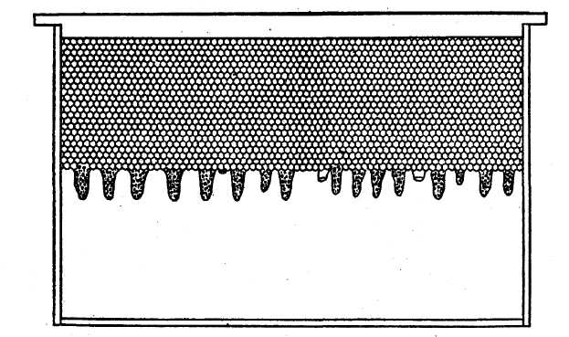
Упрощенный способ вывода маток (маточники заложены на подрезанном соте).
Зная точно возраст поставленных в семью личинок, можно подсчитать время выхода маток из маточников. На 10-й день (не позднее) маточники вырезают из сота, вставляют в клеточки и внедряют непосредственно в семьи, отводки, нуклеусы. В семье-воспитательнице (вырастившей маток) на каждом соте уничтожают все маточники и оставляют только выращенные на подставленном соте.
Наиболее ценными в генетическом отношении получают селекционные (искусственно выведенные) матки, так как их выводят из отборного племенного материала.
Вся работа по искусственному выращиванию маток складывается из следующих этапов:
- Выращивание трутней.
- Выращивание неплодных маток.
- Получение плодных маток.
- Использование плодных маток.
296
Для этого на пасеке выделяют несколько групп пчелиных семей:
- Материнские, от которых будут отбираться молодые
личинки для вывода маток.
- Отцовские, предназначенные для выращивания трут
ней.
- Семьи-воспитательницы для выращивания неплодных
маток.
- Семьи-стартеры для приема маточных личинок и
семьи-воспитательницы для докармливания принятых семья
ми-стартерами личинок.
5. Пчелиные семьи для формирования нуклеусов.
Отцовские семьи выбираются в соответствии с теми же
требованиями, что и материнские, но они не должны быть в близком родстве с последними, чтобы исключить возможность родственного разведения. При выделении отцовских семей необходимо соблюдать правила племенного подбора. Все отцовские семьи должны быть одного происхождения (одной породы), в каждой из которых должно выводиться максимально возможное количество трутней, так как в противном случае околопасечное пространство не будет ими насыщено в такой степени, чтобы обеспечить надежное спаривание маток именно с этими трутнями.
Трутней пчелы начинают выращивать, чаще всего, во второй половине весны. Поэтому с осени в середину гнезда сильных отцовских семей ставят 2 сота, состоящих наполовину из трутневых, наполовину из пчелиных ячеек. Эти соты пчелы осенью заполняют (при подкормке) сахарным сиропом. За зиму этот корм пчелы съедают и весной внутри гнезда в семьях появляются трутневые соты, что на 2—3 недели ускоряет откладывание маткой неоплодотворенных яиц. Если трутневые соты в семьи с осени поставлены не были, то 2—3 таких сота ставят весной сразу после очистительного облета пчел. В отцовских семьях трутни должны выращиваться непрерывно в течение всего весенне-летнего периода.
В качестве материнских используют семьи, отличающиеся высокой продуктивностью, другими полезными признаками, хорошей родословной. Желательно, чтобы эти семьи были из группы семей, прошедших испытание по качеству потомства, или из их лучших дочерних семей.
Для вывода маток необходимо использовать личинок в возрасте 9—12 часов, но не старше одних суток после выхода из яйца. Самые ценные матки выводятся из личинок, которые в самом начале личиночной стадии были переведены на кормление маточным молочком. На качество выводимых маток
297
влияют сила и состояние семьи-воспитательницы, включая оптимальное соотношение всех возрастных категорий пчел, наличие источников нектара и пыльцы в природе в этот период, состояние погоды, температурно-влажностный режим в гнезде, обилие запасов меда и перги в гнезде, возраст личинок и др. Однако при наличии всех этих условий очень сильное влияние на качество выращиваемых маток оказывает масса яиц, из которых они выводятся:

Средняя масса яйца, мг | Средняя масса матки, мг | Среднее количество яйцевых трубочек в яичниках, шт.
0,108 0,153 | 194,8 204,0 | 179,7 186,6
Чтобы не допустить отрицательного влияния этого явления на качество маток, в племенных материнских семьях маток отсаживают в изолятор (за разделительную решетку), составляемый из трех гнездовых сотов, два из которых должны быть полностью с кормами, а один — наполовину с кормом и наполовину состоящим из пустых ячеек под кладку маткой яиц. Изолятор размещают в середине гнезда материнской семьи, напротив летка. В изоляторе всегда накапливается большое количество разновозрастных пчел, которые и обеспечивают оптимальные условия жизнедеятельности маток. В этом случае матка откладывает ограниченное количество крупных яиц, из которых могут быть выведены неплодные матки высокого качества.
Размеры и форма личинок разного возраста

Возраст личинок, часов | Длина личинок, мм |  | Положение личинки в ячейке | Чем  пчелы кормят личинок | Число совершенных линек
Возраст личинок, часов | наименьшая | наибольшая | Положение личинки в ячейке | Чем  пчелы кормят личинок | Число совершенных линек
12  24 36  48 72 | 1,5  2,5 3,0  5,0 8,0 | 3,0  4,0 5,5  7,5 12,5 | Лежит на донышке ячейки,слегка согнувшись Тоже То же, но изогнута больше То же, но изогнута в виде дуги Лежит на дне ячейки, сильно изогнувшись так, что концы тела почти сходятся | Маточным молочком  То же  К концу третьего дня пчелы примешивают мед и пергу | Первая линька  Вторая линька  Третья линька
298
Средний сот с отложенными в нем яйцами через трое суток из изолятора отбирают и передают в основную часть гнезда этой семьи, вместо него ставят такой же (наполовину занятый кормом, а наполовину — пустыми ячейками). На четвертый день после этого отбирают личинок для вывода маток.
В настоящее время для искусственного вывода маток широко распространено применение восковых мисочек, в которые переносят отобранные личинки на маточное воспитание. Их изготавливают с помощью деревянного шаблона, выточенного из твердой древесины, длиной 8—10 см, диаметром 8,5— 9,0 мм с полукруглым и тщательно зачищенным концом. Для изготовления мисочки берется светлый воск. Деревянный шаблон перед каждым применением примерно на полчаса погружают в холодную воду. В это время на водяной бане в чистой эмалированной кастрюле нагревают воск. Ко времени погружения в него шаблона воск должен иметь температуру примерно 70 °С. При меньшей температуре мисочки получаются излишне толстыми, а при очень высокой температуре воска стенки мисочек оказываются очень тонкими и плохо отстают от шаблона. Нужную температуру можно установить при помощи термометра. Удобнее всего использовать для этого водяную баню с терморегулятором.
При изготовлении мисочек шаблон вынимают из воды, стряхивают с него ее капельки и погружают в расплавленный воск на глубину 7 мм. При вынимании шаблона из воска на его конце образуется мисочка, заканчивающаяся застывающей капелькой, которую обязательно стряхивают. Затем шаблон вторично погружают в воск, чтобы стенки мисочки стали толще, а затем и третий раз, но до половины прежнего погружения. Благодаря этому дно и нижняя часть мисочки получаются толстыми и прочными, а края — более тонкими, что способствует лучшей отстройке будущего маточника. Затем мисочку быстро охлаждают в воде; осторожно поворачивая мисочку большим и указательным пальцами, снимают ее с шаблона.
При изготовлении большой партии мисочек используют несколько шаблонов, закрепленных в деревянном брусочке так, чтобы концы их были на одном уровне, что позволяет одновременно окунать в воск 5—6 шаблонов.
Готовые мисочки с помощью расплавленного воска прикрепляют к тонким деревянным квадратикам, которые таким же способом крепят к планкам прививочной рамки.
Прививочные рамки имеют такие же формы и размеры, как и обычные гнездовые, но изготовляют их из планок шириной 15 мм (обычные имеют ширину 25 мм), что ускоряет при-
299

ем личинок и повышает количество маток. К такой рамке крепятся три го-ризонтальные планки: одна из них прибита на расстоянии 2— З см от верхнего бруска рамки, а две другие — с промежутками 7 см. Такое размещение и креп-ление прививочных планок к
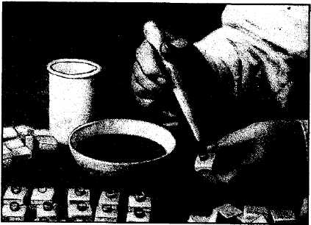
Изготовление и крепление восковых мисочек к деревянным квадратикам.
боковым планкам рамки одним гвоздем дает возможность поворачивать их вокруг оси.
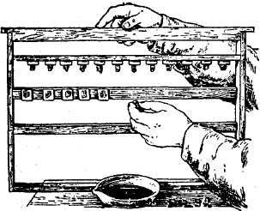
Прежде чем перенести личинок в мисочки, последние следует поместить для полировки в безматочную семью-воспитательницу на несколько часов.
Перед переносом личинок в мисочки на дно каждой из них предварительно кладут небольшое (с конопляное зерно) количество маточного молочка из маточников предыдущей прививки. Для самой прививки требуется штапель с тонкой выгнутой лопаточкой на конце шириной примерно 1 мм.
Укрепление патронов с кусочками сотов на прививочной рамке.
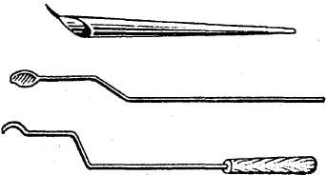
Штапели.
Для изъятия личинки лопаточку шпателя подводят под согнутую спинку личинки так, чтобы ее тело, имеющее форму рожка, несколько выступало за оба края лопаточки. При
300

этом из ячейки автоматически захватывается немного молочка. При укладывании личинки в мисочку шпатель слегка прижимают к донышку мисочки и осторожно вытягивают лопаточку назад.
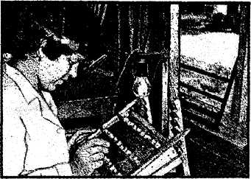
На время прививки личинок в помещении, где это осуществляют, температуру воздуха необходимо поддерживать в пределах 25— 30 °С и высокую относительную влажность воздуха, для чего пол следует хорошо смочить водой.
Прививка личинок.
Подготовленную (снабженную личинками) прививочную рамку сразу же помещают в заранее подготовленную в середине гнезда семьи-воспитательницы улочку.
Семьи-воспитательницы нужно готовить с осени. Для этого в конце лета их целесообразно приближать к хорошим пыльценосам.
Чтобы к началу вывода маток иметь сильные семьи с большим количеством молодых пчел, необходимо заранее подкармливать их медовой сытой или, в крайнем случае, сахарным сиропом либо белковой смесью (если в это время контрольный улей не показывает прибыль в 0,3—0,5 кг в день). Подкормка утром и в полдень 200 мл сиропа (сыты) обеспечивает лучший прием личинок, чем при ежевечерней даче 400 мл сиропа. Белковую подкормку лучше осуществлять в виде медово-сахарного теста с 30 %-ной белковой добавкой.
Перед прививкой личинок семья-воспитательница должна иметь в гнезде не менее 10—14 кг углеводного корма (лучше меда) и 2—3 сота перги. В таких семьях к моменту вывода маток желательно иметь 5—6 кг пчел.
Готовясь к постановке прививочной рамки с личинками, гнездо семьи-воспитательницы сокращают так, чтобы пчелы плотно покрывали все оставленные в гнезде соты. В день прививки (лучше с утра) в середине гнезда готовят место для прививочной рамки и отбирают старую матку, а через 3—5 часов ставят туда прививочную рамку. Прививочную рамку лучше разместить в такое место гнезда, где она с одной стороны имела бы сот с печатным, а с другой — с открытым расплодом.
Если эта семья используется в качестве стартера, то ей дают личинок только для приема, а через 20—24 часа приви-
301
вочные рамки с принятыми личинками от них отбирают и переносят в сильные семьи-воспитательницы для дальнейшего выращивания. В ту же семью-стартер через 5—6 часов после отбора принятых личинок дают на прием новую партию личинок с 12 зачатками маточников.
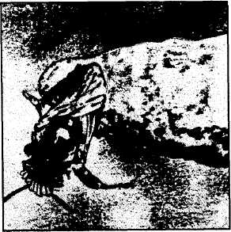
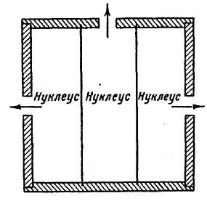
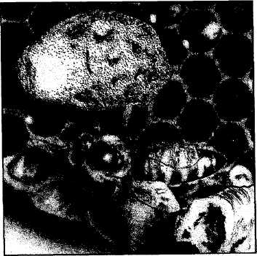
Семья-воспитательница, предназначенная для докармливания принятых от семей-стартеров личинок, формируется в улье-лежаке или двухкорпусном улье. В первом случае улей перегораживают разделительной решеткой на две части: в одной из них оставляют матку, весь запечатанный расплод, рамки с сушью и кормовые рамки, в другой — два кормовых сота, соты с открытым расплодом (в середину которых размещают прививочную рамку); во втором случае матку оставляют на кормовых сотах с печатным расплодом и сушью в нижнем корпусе, накрывают его разделительной решеткой, а на него ставят второй корпус с открытым расплодом, прививочной рамкой и кормовыми сотами по краям. Через 9 дней прививочные рамки с маточниками из этих семей отбирают и используют по назначению, так как матки в них будут «на выходе».
При выводе на пасеке небольшого количества маток семьи-стартеры и семьи-воспитательницы для докармливания принятых стартером личинок не создают, создают только семьи-воспитательницы для выращивания неплодных маток.
Влияние расплода в гнезде семьи-воспитательницы на качество выводимых маток

Состояние гнезд | Количество корма в одном маточнике, мг | Число яйцевых трубочек в яичниках матки, шт. | Масса матки, мг
С печатным расплодом С открытым и печатным расплодом | 360  422 | 167 181 | 201  214
Для спаривания маток с трутнями используют нуклеусы на 4 рамочки размером 1 /4 площади гнездовой рамки 435 х 300 мм или обычные ульи, разгороженные глухими перегородками на отделения по 2—3 обычные рамки.
При формировании нуклеусов в их гнезда ставят по одной рамке с кормом (мед + перга) и по 1—2 рамки с печатным расплодом на выходе и молодыми пчелами. Маточники (или неплодных маток) помещают в нуклеусы в момент их формирования (заселения). Затем нуклеусы с закрытыми летками ставят в зимовник или в тень на сутки. После этого нуклеусы
302
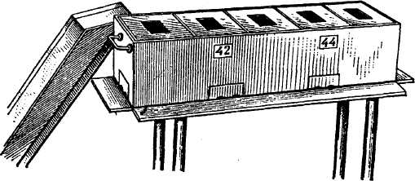
Маломерный пятиместный нуклеус.
Матка выходит из маточника.
Схема трехместного нуклеусного улья.
Молодая матка на соте.
303
вывозят к месту расположения отцовских семей. На вторые сутки, в конце дня, перед заходом солнца, открывают в них летки. Через день проверяют силу нуклеусов, наличие матки и корма.
Влияние живой массы маток на прием их нуклеусами

Масса неплодных маток, мг | Количество маток |  | Удельный вес принятых маток, %
Масса неплодных маток, мг | подсажено | принято пчелами | Удельный вес принятых маток, %
Менее 180 От 180 до 200 Свыше 200 | 19 29 30 | 9 23 29 | 47 79 96
При отсутствии медосбора нуклеусы оберегают от разворовывания. Их летки сокращают до 10 мм.
ОСНОВНЫЕ СПОСОБЫ ФОРМИРОВАНИЯ НОВЫХ ПЧЕЛИНЫХ СЕМЕЙ
Роение пчел — это способ естественного размножения пчелиных семей. Роению всегда предшествует очень высокая, максимальная для каждой матки кладка яиц с последующим более или менее резким ее снижением. В результате этого в семье наблюдается пикообразный скачок в яйценоскости матки и выращивании расплода, которого не бывает в нероящих-ся семьях. Снижение яйценоскости матки совпадает со временем откладки яиц в мисочки роевых маточников. Скачок и снижение яйценоскости матки ведут к трем важным последствиям:
- Рой, покидая улей, оставляет в гнезде материнской
семьи огромное количество расплода, который служит источ
ником быстрого восстановления силы семьи. За счет этих же
пчел из семьи может выйти второй рой.
- Матка, снизившая кладку яиц, откладывает в мисочки
роевых маточников более крупные яйца, из которых выводят
ся полноценные молодые матки.
- У матки снижается и временно прекращается деятель
ность яичников, они заметно уменьшаются в объеме, что ве
дет к высвобождению места в брюшке для распрямления воз
душных мешков и возобновления летной деятельности матки
(для полета с роем).
После откладки яиц в мисочки роевых маточников количество бездеятельных молодых пчел изо дня в день заметно увеличивается, образуя большую группу физиологически
304
подготовленных к роению пчел, которые и составляют основную массу роя. Одновременно в семье развиваются и молодые матки. После запечатывания маточников из семьи выходит первый рой со старой плодной маткой. С первым роем вылетает около половины всех пчел семьи. Второй рой, если погода не задерживает выхода первого роя, выходит на девятый день после первого. В каждом последующем рое число пчел уменьшается.
Роение пчелиных семей зависит от условий, создающихся как внутри гнезда, так и в природе. Холодная погода и сильная жара, требующие от пчел больших затрат энергии (и питательных веществ), число роящихся семей на пасеке снижают. Наиболее часто роятся пчелы при благоприятной для летной деятельности погоде и наличии поддерживающего медосбора. При полном отсутствии медосбора и при обильном медосборе пчелы почти не роятся. Обильный медосбор обрывает процесс роения на любой стадии его развития, при этом пчелы уничтожают все маточники и активно включаются в работу по сбору нектара и переработке его в мед.
Рои можно использовать для получения прироста новых семей на пасеке и для сбора и переработки нектара во время главного медосбора. Ранневесенние рои, вышедшие до наступления периода массового выращивания пчел к медосбору или в самом начале этого периода, можно рассматривать как желательные естественные отводки: молодые матки в семьях успевают начать кладку яиц, за счет чего наращивается дополнительная масса пчел, повышается продуктивность пасеки (поздние рои снижают продуктивность семей).
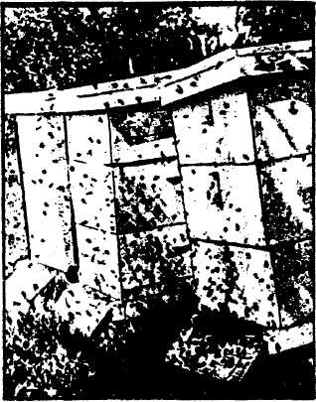
День выхода роя из семьи можно определить по возрасту личинки в роевых маточниках. Первые рои со старыми матками очень чувствительны к погодным условиям и вылетают только в теплые, тихие и солнечные дни. Чаще (больше всего роев) рои выходят между 10 и 13 часами, но следить за их выходом необходимо с 8
Из улья выходит рой.
305
часов до 15 часов. В день выхода роя из семьи (часто с утра) лет пчел заметно ослабевает. Начинается выход роя неожиданно и длится 5—10 мин. Сигналом к выходу служат звуки, издаваемые пчелами-разведчицами, прилетевшими с места выбранного ими нового жилища. Сигнал этот действует на бездеятельных молодых пчел, заставляя их стремительно направляться к источнику света (к летку) и быстро взлетать (пчелы, работающие в гнезде и летающие за кормом, на этот сигнал не реагируют).
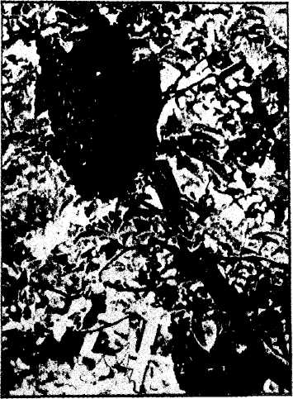
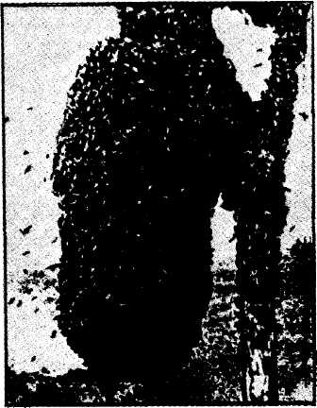
Роящиеся пчелы издают характерный гул, по которому можно определить начало выхода роя из улья. Матка выходит из летка после выхода и подъема основной массы пчел в воз-дух.
Для обеспечения поимки роя матку в момент выхода из летка целесообразно заключить в клеточку, которую затем прикрепить внутри широко открытой роевни. Роевню после этого подвешивают в том месте, где летает наибольшее количество пчел роя. В этом случае они хорошо заходят в роевню сами.
Если рой намечают сделать отдельной семьей, то улей, из которого он вышел, относят в сторону, а на его место ставят новый, с соответствующим набором гнездовых рамок. Матку в клеточке помещают в середину гнезда, между рамками. Пчелы роя, полетав некоторое время в районе пасеки и не обнаружив матки, возвращаются на привычное место и попадают в новый улей, где и находят свою матку. В материнской семье летных пчел не остается, так как они слетаются на прежнее место стоянки улья, и роевое состояние прекращается; следует лишь оставить в ее гнезде один из лучших маточников, а остальные убрать.
В том случае, если выходящую матку поймать не удалось, а пчелы и матка уже вылетели, необходимо выждать, пока пчелы роя полностью соберутся (привьются), а затем собрать рой.
Собирают привившийся рой, в зависимости от места его пребывания, двумя способами. Рой, висящий на сравнительно тонкой ветке дерева, стряхивают в подведенную под него широко открытую роевню. После чего роевню подвешивают на то же место, где находился привившийся рой, и не попавшие при стряхивании роя пчелы сами в нее соберутся. После того как пчелы соберутся в роевню, крышку роевни закрывают и уносят рой на время в прохладное место или ставят в тень. Рой же, разместившийся на стволе дерева или на толстой ветке, собирают частями при помощи большой деревянной ложки или специальным черпаком. Когда основная масса пчел, а с
306
ними и матка, будут
собраны в роевню, то
оставшихся пчел
можно смести мягкой щеткой (пучком травы) , заставляя их взлетать; затем они сами слетятся в роевню.
Поселяют рой в предварительно подготовленный улей, в который помещают один светлый сот с молодыми личинками из любой здоровой семьи. Около сота с расплодом ставят 1—2 пустых сота для кладки маткой яиц и 1—2 рамки с вощиной. По краям размещают по одному соту с медом. (Обычно на каждый килограмм пчел роя в улей ставят по 4 рамки) . Вновь изготовленные ульи перед этим полезно обмазать изнутри расплавленным воском и прополисом.
Пересаживают рои из роевен в подготовленные ульи обычно к вечеру, после выдержки в прохладном месте, чтобы пчелы успокоились и с утра приступили к работе. Посадить рой можно двумя способами: через верх улья и через леток. При посадке через верх укомплек-
Рои на ветке дерева.
Рой на привое.
307
тованный рамками улей открывают и пчел на роевни постепенно стряхивают из рамки. На корпус улья перед этим желательно поставить пустую магазинную надставку или под-крышник. Если требуется поймать матку, то под надставку (подкрышник) кладут разделительную решетку. При этом пчелы пойдут в улей, а матка и трутни останутся на решетке. Так поступают обычно тогда, когда в один улей помещают два роя и одну из маток убирают. Для посадки роя через леток улья берут лист фанеры, ставят его наклонно так, чтобы одним краем он примыкал непосредственно к летку. Затем пчел из роевни осторожно выбирают деревянной ложкой и стряхивают на фанеру сначала вблизи летка, а затем и дальше от него. Первые пчелы сразу же находят леток и устремляются в улей. По мере продвижения пчел в улей новые их порции из роевни подсыпают так, чтобы они в один слой двигались к летку. В этом случае среди движущихся пчел легко обнаружить матку, и если нужно, отобрать ее.
Рощ вышедшие из семей непосредственно перед началом главного медосбора, успешно работают на сборе нектара. Особенно активно собирают нектар рои массой 5—6 кг. Рой меньшей массы не имеет достаточной силы, чтобы хорошо использовать медосбор. В нем развивается значительное количество расплода, что отвлекает пчел от интенсивного сбора нектара. Поэтому рои меньшей массы следует объединять по 2—3 вместе и получать «рои-медовики» необходимой силы. При выходе в один день нескольких роев их поселяют в улей один за другим. Поселив в улей рой недостаточной силы, можно под-силить его и роями, выходящими в последующие дни. При посадке в улей нескольких роев всех маток обязательно вылавливают и помещают между сотами в клеточках. На второй день, когда рои освоятся и начнут работать, лишних маток убирают, а одну выпускают. В улей для сборного роя ставят поочередно половину рамок с вощиной и половину со светлыми сотами.
В «рое-медовике» ограничивают кладку яиц маткой, используя для этого разделительную решетку, чтобы пчелы не выращивали много расплода. Когда к концу медосбора пчел в улье остается мало, их вместе с расплодами передают для под-силивания ослабевшей семье. Весь мед, собранный «роем-медовиком», составит товарную продукцию пасеки.
Рои, выходящие в период подготовки пчел к главному медосбору, наиболее целесообразно использовать для выращивания дополнительных пчел. Для этого в материнской семье уничтожают все маточники, кроме одного лучшего, на гнездовой корпус ставят второй корпус или две магазинные надстав-
308
ки с 4—6 гнездовыми рамками и отделяют от материнской семьи сплошной перегородкой. Для лета пчел из верхнего корпуса открывают с противоположной стороны (от летка основной семьи) маленький леток и помещают в него рой. Старая плодная матка сразу же приступает к кладке яиц. В материнской семье (после спаривания с трутнями) начнет откладывать яйца молодая матка. Перед наступлением главного медосбора перегородку, разделяющую семьи, вынимают, и семьи объединяются. Маток при этом можно не отыскивать. В 80 % случаев пчелы оставляют молодую плодную матку, уничтожив старую.
Если рой вышел во время медосбора, то в материнской семье уничтожают все маточники, гнездо расширяют постановкой двух магазинных надставок с сотами. Собравшийся рой с маткой вечером стряхивают через верх улья. При отсутствии медосбора возвращение роя в материнскую семью роения не прекращает, а лишь затягивает роевое бездеятельное состояние семьи; пчелы вновь закладывают роевые маточники, и через 8 дней рой может выйти снова.
Подготовка пчелиной семьи к роению всегда сопровождается значительным снижением ее работоспособности. После выхода роя летная деятельность пчел не активизируется, так как значительная часть пчел занимается строительством сотов и выращиванием расплода в новом жилище. Кроме того, сбор и посадка роев — очень трудоемкие работы. Допуская роение, пчеловод должен в роевую пору ежедневно присутствовать на пасеке, что вызывает большие затруднения в работе Рои часто прививаются в труднодоступных местах, и требуются большие усилия и много времени для их сбора. Роение усложняет проведение племенной работы, так как допускает вывод маток в любой семье, а не в специально выделяемых семьях из числа наиболее проявляющих положительные признаки. Поэтому современное пчеловодство должно строиться в основном на противороевых приемах.
Противороевые приемы неразрывно связаны с прогрессивной системой пчеловождения, при которой роение как способ размножения семей практически утратило свое значение. Исходя из этого, следует отличать приемы, предупреждающие роение, от приемов борьбы с уже начавшимся роевым состоянием пчелиной семьи.
Меры воздействия на пчелиную семью, предупреждающие роение, установлены на основе современных знаний природы инстинкта роения и условий, необходимых для его проявления, и включает в свой комплекс своевременное увеличение объема гнезда, затенение ульев от солнца, умень-
309

шение утепления и усиление вентиляции гнезда, активную загрузку пчел работами, отбор расплода для отводков, отделение пчел от расплода и др.
Увеличивать объем гнезд в таких случаях целесообразно за счет своевременного их расширения, что обеспечивает загруженность пчел работой и удерживает их некоторое время от роения. Расширять гнезда необходимо так, чтобы пчелы смогли полностью занять новые соты или рамки с вощиной. Наиболее активно пчелы осваивают новые соты (рамки), поставленные в гнезда между рамками с расплодом. Сильным семьям можно почти вдвое увеличить объем гнезда путем постановки новых сотов (рамок с вощиной) вперемежку с уже освоенными рамками с расплодом («разрядка» гнезда). При наличии поддерживающего медосбора в теплую погоду такая «разрядка» гнезда дает хорошие результаты по предупреждению роения и накоплению пчел в семье.
Чтобы ульи не находились на солнцепеке, когда пчелы не в состоянии понижать температуру гнезда и могут приходить в роевое состояние, размещать их надо так, чтобы в наиболее жаркие часы дня они оказывались в тени растений. Если ульи оказываются на солнцепеке, то их затеняют путем размещения на крышах веток деревьев и кустарников, травы, соломенных матов и др.
Для облегчения вентиляции гнезда пчелами уменьшен
ный с весны леток улья по мере роста силы семьи постепенно
расширяют, открывают верхние летки, всякое утепление уби
рают, холстик у задней стенки отгибают (открывая на 3—5
мм верхние бруски рамок). ..' .
Уменьшить (а иногда предотвратить) роение удается загрузкой пчел работой по строительству сотов, выращиванию расплода, интенсивному приносу в улей и переработке нектара в мед (вывоз пчел на медосбор — наиболее эффективный противороевой прием).
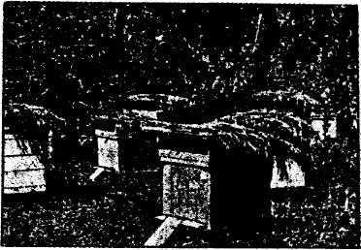
Задерживать надолго накопление в семье избытка молодых пчел и, следовательно, предупреждать роение возможно и своевременным, систематическим от-
Притенение ульев. бором ИЗ гнезд СОТО-
рамок с расплодом. В этом случае матка длительное время откладывает много яиц, и семья вынуждена выращивать много расплода. Отбирать в семьях расплод необходимо еще до того, как будут отложены яйца в мисочки роевых маточников. Если же пчелы заложат роевые маточники, то отбор расплода роения уже не предотвратит. Практика показывает, что при наличии расплода на 8 и более рамках условия, необходимые для роения, уже создаются. В многокорпусных ульях сильным семьям, занимающим весной два корпуса, третий строительный (5 пустых сотов и 5 рамок с вощиной), или противороевой, ставят между этими, уже освоенными. При этом нижний и верхний корпуса меняют местами.
Отбор расплода, а следовательно, и молодых пчел, выводящихся из него, размер семьи заметно уменьшает, чего нельзя допустить во время длительного, но сравнительно слабого главного медосбора. В таких случаях бездеятельные пчелиные семьи целесообразно переключить быстро на работу. Такой прием основан на отделении пчел от расплода (но так, чтобы все пчелы остались в одном улье). В этом случае (при обнаружении во время медосбора роевых маточников) сот с маткой и еще два сота (преимущественно с открытым расплодом) переносят в новый улей. В этот улей добавляют рамки с пустыми сотами и вощиной. Сформированный таким образом улей ставят вместо улья с прежней семьей, а последний — рядом, повернув летком в противоположную сторону. При этом все летные пчелы из семьи, готовящейся к роению, перелетят в новый улей со своей маткой (где нет расплода) и останутся в нем. В семье без летных пчел и матки уничтожают все маточники (кроме одного— лучшего) и оставляют в таком положении на несколько
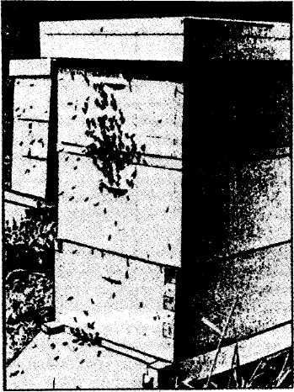
Семья с противороевым отводком.

310
311

дней. В этом случае ни первая семья (без расплода), ни вторая (без летных пчел) роиться не будут. Когда пчелы в этих семьях начнут активно работать, их объединяют в одну семью, для чего одну из маток предварительно отбирают, а корпус с расплодом устанавливают на корпус с маткой.
В пчеловодческой практике новые семьи получают чаще всего в результате организации отводков, так как естественное роение пчел — процесс в некоторой степени стихийный, пчеловодом плохо управляемый.
Отводки можно размещать в тех же ульях, в которых находятся основные семьи. В 12-рамочных ульях верхние корпуса предварительно отделяют от нижних сплошной перегородкой. Второй корпус устанавливают на первый так, чтобы его леток был обращен в противоположную сторону от летка нижнего корпуса. В 20-рамочных ульях отводки размещают сбоку основных семей за глухой перегородкой.
При формировании отводков с целью получения прироста семей на пасеке наиболее удобно пользоваться отдельными ульями. В этом случае с ними удобнее работать.
Отводки подразделяются на индивидуальные (все соты для отводка берутся из одной семьи) и сборные (соты берутся из 2—3 семей). Сборные отводки формируют в тех случаях, когда матки у пчеловода появляются раньше, чем усилятся семьи, от которых намечено делать отводки (необходимо иметь полный корпус пчел).
При формировании индивидуальных отводков из семьи берут 2—3 сота с расплодом, а кормовые соты — из запаса. Такой отбор сотов предупреждает роение пчелиной семьи.
Для отводков соты берут всегда с пчелами (преимущественно молодыми) и зрелым расплодом. Особенно хорошо забирать соты с расплодом, из которых уже начали выходить молодые пчелы.
Отводок лучше формировать с плодной маткой, так как через 2—3 суток после подсадки она уже приступает к откладке яиц. При этом для отводка из двух сильных семей берут по три сота со зрелым расплодом и по одному соту с медом и пергой. В таких отводках появляется расплод всех возрастов, и они достаточно быстро превращаются в полноценные семьи, которые успешно используются на медосборе.
При использовании неплодных маток отводки формируют в два приема: сначала создают нуклеус из 2 сотов с расплодом и молодыми пчелами и 2 — с кормами. В нуклеусы помещают сразу же неплодных маток в клеточках, а на второй день их выпускают. Через 10—12 дней, когда молодые матки после спаривания с трутнями приступают к откладке яиц, в нукле-
312
усы добавляют еще по 2—3 сота со зрелым расплодом (без пчел). После этого нуклеус превращается в отводок, равный по силе средним семьям на пасеке.
Сила формируемых отводков зависит также от времени, оставшегося до главного медосбора. За месяц до его начала для отводка достаточно взять 4 сота с расплодом и 2 с кормами. За 10—15 дней до медосбора для отводка уже потребуется взять 6 сотов с расплодом и 2 с кормами. Как правило, формируют такие отводки на базе двух сильных семей, отбирая от каждой в среднем по 3 сота с расплодом.
Отбирать соты и формировать отводки лучше всего во время теплой погоды при небольшом медосборе, когда в ульях находится сравнительно мало летных пчел. Сначала в гнезде семьи отыскивают матку и изолируют ее на соте вместе с пчелами колпачком. Затем подбирают нужные соты с расплодом и переставляют их вместе с пчелами в новый улей или корпус, предназначенный для отводка. Чтобы компенсировать слет старых пчел, в отводок стряхивают дополнительно рабочих особей с 2—3 сотов с расплодом. Вместо отобранных сотов с расплодом основным семьям дают рамки с вощиной, помещая их с обеих сторон от сотов с расплодом. По окончании работы колпачок, предохраняющий матку, удаляют, а сот с ней оставляют в гнезде основной семьи.
В прохладную погоду отводок хорошо утепляют, в жаркую погоду принимают меры к повышению вентиляции его гнезда. К вечеру открывают летки сначала на 2—4 см, а по мере усиления семьи — до размера летков в семьях средней силы.
Часто (для увеличения численности семей на пасеке) прибегают к методу деления сильных семей «на пол-лета». Для деления семьи к ее корпусу подносят пустой улей. Против летка улья делящейся семьи вбивают в землю колышек, по обе стороны от него отмеривают равные расстояния и так, чтобы поставленные в этих местах ульи могли находиться на одинаковом расстоянии от места положения улья с семьей. После этого ульи открывают и половину сотов с маткой переносят из старого улья в новый (желательно, чтобы в улей с маткой попало больше сотов с открытым расплодом). В оставшуюся половину семьи (без матки) подсаживают новую плодную матку, накрыв ее на соте колпачком сроком на 1—2 суток. Оба улья относят от прежнего места на отмеченные ранее места, устанавливая летками в ту сторону, куда был направлен леток старой семьи. Возвращаясь с поля и не найдя летка своего улья на прежнем месте, летные пчелы разлетаются равномерно (поровну) в оба улья.
Для формирования новых семей способом налета на
313
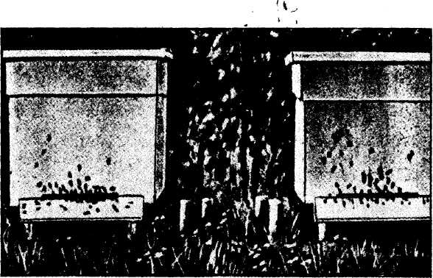
Деление пчелиной семьи на «пол-лёта».
матку от семьи, предназначенной для деления, переставляют в новый улей 3 сота с печатным зрелым расплодом, переносят в него матку и несколько сотов с медом и пергой. Новый улей ставят на место старого, а последний переставляют на другое место. В новый улей, где находится старая матка, налетят пчелы, а из расплода выйдут скоро и молодые пчелы. Таким образом получается новая полноценная семья.
В старый улей подсаживают новую матку или дают зрелый маточник. В этой семье летных пчел почти нет, но через несколько дней часть молодых пчел переключится на летную работу, и состав семьи по пчелам, выполняющим разные работы, нормализуется.
При этом способе в обеих семьях на длительное время нарушается соотношение летных и нелетных пчел. Поэтому его применяют в основном как средство борьбы с роением (и бездействием пчел) во время медосбора.
В отличие от естественного роения, отводки формируются в нужные сроки от высокопродуктивных, незлобных, устойчивых к заболеваниям, хорошо зимующих и неройливых пчелиных семей.
Искусственное роение способствует увеличению числа пчелиных семей на пасеке, дает возможность прирост пчелиных семей планировать заранее, облегчает ведение племенной работы с целью улучшения наследственных признаков пчел. Этот метод является важным средством предупреждения роения пчелиных семей. При правильном его использова-
314
нии выход меда с пчелиных семей на пасеке не снижается и даже увеличивается.
Возможность ускоренного размножения пчел основывается на знании закономерностей роста пчелиной семьи. В период интенсивного ее роста всю энергию пчел направляют на интенсивное выращивание расплода. Удерживать семью в стадии роста удается путем систематического отбора от нее молодых пчел и расплода для формирования отводков. Для этого в действие вводят новых плодных маток, которые дают дополнительный расплод и пчел, а первые, рано сформированные отводки, в свою очередь, дают расплод и пчел для последующих партий отводков. Интенсивное размножение пчел осуществляется (в этом случае) в ущерб товарному медосбору, так как потребность в корме добавочных семей возрастает.
Обычно для ускоренного размножения выделяют не все семьи, а только 1/3 самых сильных, хорошо перезимовавших. Другие семьи оставляют для сбора и переработки нектара, и в случае необходимости для усиления новых семей (при неблагоприятных условиях погоды и медосбора).
В практике используют два основных способа ускоренного размножения пчелиных семей: с последовательным формированием отводков при снабжении их плодными (или неплодными) матками, полученными из специализированных матковыводных хозяйств; с одновременным (разовым) формированием новых семей из роевых пчел и роевых маточников.
В первом случае самую раннюю партию отводков формируют с наступлением устойчивой теплой погоды и появлением цветущих растений. Выделенные для деления семьи должны иметь в это время 8—9 улочек пчел и 7—8 сотов с расплодом, что наблюдается обычно в последней декаде мая — первой декаде июня. Первоначальная сила отводков должна составлять 4—5 улочек (один кг) пчел. Для первой партии отводков весьма полезно использовать перезимовавших в нуклеусах запасных маток (плодных), оставшихся после исправления весной безматочных семей. Усиленные расплодом нуклеусы с такими матками растут интенсивно. От них можно будет брать пчел и расплод для последующих партий отводков. Учитывая это, с лета каждого прошедшего года можно специально оставлять запасных плодных маток сверх того количества, которое требуется для исправления безматочных семей.
Для отводков берут пчел и соты с расплодом с таким расчетом, чтобы в дальнейшем основная семья не ослабевала, чтобы оставшиеся в улье пчелы обеспечивали выкормку всего
315
расплода, появляющегося в гнезде в результате отклики яиц маткой. Обычно в основной семье оставляют 6—7 сотов с расплодом, отбирая 2—3 таких сота и 1 кг пчел. Если отводок окажется ослабленным, то его подсиливают 1—2 сотами с расплодом из семей, выделенных для медосбора. Когда количество расплода в основных семьях восстановится (через 12—17 дней), формируют вторую партию отводков. Вместо отобранных рамок семьям дают рамки с сотами вперемежку с рамками, оснащенными вощиной.
Отводки должны обеспечиваться 4—6 кг запаса меда и обязательно 1—2 сотами с пергой. Соты с медом следует брать из запаса или из других, неразмножающихся семей. При отсутствии медосбора отводкам и основным семьям дают побудительную подкормку.
После выхода всего расплода в отводках будет около 2 кг пчел. Такая сила отводка обеспечивает высокую яйценоскость матки и интенсивное выращивание расплода. По мере роста отводкам с плодной маткой добавляют еще рамки с сотами и вощиной. Если в какой-либо семье матка будет утеряна (при вылетах из улья на спаривание с трутнями), то пчел и расплод из нее переносят в основную семью и используют при формировании второй партии отводков.
Третью партию отводков формируют через 7—10 дней после второй. К этому времени подготавливают и маток. От усилившихся семей можно получить по 1,5—2 отводка.
Во всех случаях расширять гнезда в отводках необходимо преимущественно рамками с готовыми сотами. При недостатке сотов рамки с вощиной дают чаще неразмножаемым семьям.
Перед началом главного медосбора основным семьям и усилившимся (развившимся до силы семей) отводкам ставят магазинные надставки, а семьи, не занимающие полного корпуса 12-рамочного улья, подсиливают сотами с печатным расплодом от неразмножавшихся семей.
В последние годы успешно применялся способ ускоренного размножения пчелиных семей за счет использования роевых маточников и роев. Наиболее эффективен этот способ при ускоренном размножении семей на малочисленных пасеках.
Для применения этого способа, как и любого другого, необходимо иметь ранней весной некоторое количество сильных семей. С этой целью весной, сразу же после первого осмотра семей, принимают меры к наиболее быстрому их усилению. Когда пчелы заполняют весь гнездовой корпус 12-рамочного улья, то при благоприятных условиях наиболее сильные семьи начинают закладывать роевые маточники. Если наме-
316
ченна к размножению сильная семья по каким-либо причинам не закладывает роевых маточников, то к этому ее можно побудить. Для этого гнездо этой семьи сокращают так, чтобы остающиеся в гнезде соты могли быть полностью заняты пчелами (улочки сокращают до 8—9 мм). Гнездо тщательно утепляют, леток сокращают до 10—15 см (верхний закрывают) . При полном отсутствии медосбора дают побудительную подкормку.
Обычно перед закладкой пчелами маточников в семьях появляются трутни. Для этого еще с весны в середину гнезд сильных семей ставят по 1—2 сота, содержащих значительные площади трутневых ячеек. В ячейки таких сотов полезно набрызгать (перед постановкой в гнезда) сахарного сиропа, тогда пчелы наиболее быстро освоят их, а матка тут же отложит в них неоплодотворенные яйца. Как только в семьях появится печатный трутневый расплод, приступают к стимулированию закладки пчелами роевых маточников. Когда пчелы начнут эти маточники запечатывать, из семьи выйдет первый рой со старой маткой. Во время его выхода матку стараются поймать у летка. Если матку поймать не удается, то рой собирается (прививается) на дереве пасеки или вблизи нее. Такой рой пропускают через разделительную решетку в материнскую семью. Пчелы проходят в гнездо, а матка задерживается на решетке, где ее отыскивают и помещают в клеточку. Отобранную матку используют для формирования обычного отводка из пчел и расплода материнской или любой другой, достаточно сильной семьи.
Из семьи с роевыми маточниками на 8—9 день при благоприятных условиях погоды выйдет второй рой с одной из молодых (неплодных) маток. Рой этот бывает очень большим, так как в его составе находятся пчелы первого и второго роя. Рой собирают в роевню, затем формируют новые семьи, для которых предварительно подготавливают необходимое количество пустых ульев.
Ко времени выхода второго роя весь расплод в гнезде семьи бывает запечатанным, что создает условия для его деления. Для этого в каждый пустой улей ставят по 2—3 сота с расплодом вместе с сидящими на них пчелами и следят, чтобы на одном из сотов оставался один из лучших роевых маточников.
По краям сотов с расплодом помещают в такие семейки (отводки с маточником) по одному соту с кормами (которые берутся из запаса или от других семей).
После этого в ульи насыпают пчел из роевни, подхватывая их порциями обычной металлической кружкой. Роевню периодически взвешивают, чтобы пчел (во все формируемые
317
семейки) рассыпать равномерно. По окончании этой работы открывают на 2—3 см летки.
После выхода с роем пчелы очень хорошо приживаются на новом месте. Поэтому формирование новых семей из роевых пчел дает значительные преимущества — создаются сразу полноценные, работоспособные семьи.
Следовательно, все соты с расплодом из материнской семьи передаются (в этом случае) во вновь образованные семьи, а в улей материнской семьи слетит часть пчел, взятых из нее вместе с расплодными сотами. Для этих пчел в улье оставляют (или в него вновь помещают) несколько сотов и один маточник.
Таким образом, если из семьи выходит рой массой 4,5 кг, то из него формируют три семьи в новых ульях и одну (четвертую) оставляют в старом улье.
На 7—10 день при благоприятной погоде матки после спаривания с трутнями приступают к откладке яиц. К этому времени сила семеек возрастает за счет пчел, выходящих из расплода. До появления медосбора такие семьи обеспечивают кормами, своевременно расширяют их гнезда.
Если в какой-то из этих семей матка во время полетов на спаривание погибает, то пчел этой семьи присоединяют к одной из соседних семей.
К началу основного медосбора такие семьи успевают усилиться, обеспечивают себя полноценными кормами, бывают готовыми к зимовке.
ПЕРЕВОЗКА ПЧЕЛ
С момента образования в семьях зимнего клуба (октябрь — ноябрь) пчел перевозить практически нельзя. Во время переноски, погрузки и транспортировки ульи сотрясаются, клуб распадается, в гнезде повышается температура, пчелы начинают больше расходовать меда, что приводит к перегрузке задней (толстой) кишки и поносам. Не имея возможности летать, пчелы загрязняют соторамки, внутреннюю поверхность ульев и др. Кроме того, от сотрясения клуб может упасть на дно; в этом случае создается угроза гибели пчел от холода.
Перевозить пчел можно только после первого очистительного облета, когда кишечник пчел не переполнен экскрементами. Кроме того, весной количество пчел в ульях относительно невелико, соты не заполнены медом, в гнезде имеется много свободного места, и пчелы имеют возможность для сво-
318
бодного перемещения и вентилирования гнезда с целью снижения температуры. Температура внешней среды в этот период невысокая, а потому поддерживать оптимальные условия в гнезде трудностей не составляет.
Летом в гнездах пчелиных семей очень много расплода, вызревшего и незрелого меда. Кроме того, в это время для обновления сотов в гнезда добавляют рамки с искусственной вощиной, которая может быть неполностью отстроенной и заполненной медом; их восковая конструкция очень слабая, и потому при резком встряхивании такие соты могут оборваться и погубить всю семью.
При перевозке нарушаются привычные условия жизни пчел. В результате этого пчелы во время перевозки сильно возбуждаются, ищут любые щели, чтобы выйти из улья. Возбужденные пчелы резко увеличивают расход меда и образование воды в их дыхательной системе также увеличивается. По этой причине в жаркую погоду пчелы могут «запариться» — они становятся мокрыми и быстро погибают. Следовательно, для предупреждения запаривания пчел перед началом работ по перевозке семей необходимо создать им условия, при которых пчелы не приходят в длительное возбужденное состояние.
При подготовке семей к перевозке корпуса ульев и магазинные надставки целесообразно заполнить рамками с сушью полностью, рамки с медом и свежим напрыском нектара изъять, оставив в гнездах медового корма не более 10 кг. Жесткость или неподвижность крепления рамок должна быть такой, чтобы расстояние между ними (размер улочек) не уменьшались, и рамки между собой не соприкасались. За счет ничем не заполненных подкрышника и крыши улья с открытыми сетчатыми вентиляционными окнами (в типовых ульях), за счет постановки на гнездовой корпус магазинной надставки или дополнительного корпуса (в ульях без стандартных подкрышника и крыши) над гнездом создается свободное пространство не менее 25 см, обеспечивающее хороший воздухообмен во всем внутреннем объеме улья. Дополнительно поставленные магазинная надставка или корпус накрываются сверху кочевой сеткой. Утеплительные подушки, холстики или деревянные потолочины из ульев убираются. Части ульев прочно скрепляются между собой специальными скрепами.
При перевозке семей ранней весной (для использования поддерживающего медосбора и др.) и сравнительно прохладной погоде специально подготавливать гнезда пчел к этому необходимости нет. Достаточно лишь укрепить рамки так,
319

чтобы они стояли неподвижно в улье, не раскачивались и не сдвигались при толчках.
Ранней весной, (когда температура воздуха окружающей среды еще низкая), во время непогоды (когда пчелы не вылетают из ульев) погрузку и перевозку семей можно осуществлять в течение всего дня. Если же погода стоит летная, то погрузку семей можно производить только вечером, когда все пчелы вернутся в улей, т.е. с наступлением сумерек. Перед погрузкой летки ульев наглухо закрывают.
Размещают ульи в кузове автомашины (автотракторном прицепе) так, чтобы рамки стояли перпендикулярно к направлению дороги (ульи внешних рядов летками к бортам), тогда они будут меньше раскачиваться во время движения. Для обеспечения продуваемости встречным ветром (при перевозке) не только крайних ульев, но и расположенных в середине кузова автомашины (прицепа), между рядами ульев оставляют сквозные продольные щели, что достигается прокладкой в этих щелях 4 реек толщиной 8—10 см и длиной, равной длине кузова автомашины (автотракторного прицепа).
Ульи, имеющие плоские горизонтальные крыши, ставят в 2—3 яруса один на другой. На ульи с двускатными крышами кладут по две продольных доски, покрывающих весь ряд ульев, на эти доски ставят второй ряд ульев. Одновременно перевозят складные подставки под ульи, а при их отсутствии —
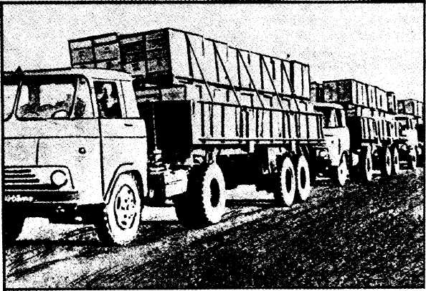
Перевозки пчелиных семей автотранспортом.
320
бревна или рейки длиной 50 см, диаметром 8—10 см, на которые затем ставят ульи.
После погрузки ульев и инвентаря борта кузова автомобиля (автотракторного прицепа) закрывают, верхний ярус ульев скрепляют веревкой, затем связывают поперек каждый ряд ульев, закрепляя веревку к бортам или шасси.
При перевозке соблюдают особую осторожность, замедляя ход на выбоинах дороги и поворотах. Скорость движения транспортных средств на ровной асфальтированной дороге должна поддерживаться в пределах 50—60 км/час, на проселочной — не более 15—20 км/час. Остановки в пути допускаются лишь самые необходимые (и на непродолжительное время), двигатели транспортных средств при этом должны работать (не выключаться). Останавливаться надо в неосвещенных местах. Остановка под фонарем (например, в городе) может излишне потревожить пчел.
Сопровождать груз должен сам пчеловод, имея под рукой разожженный дымарь, желательно 2—3 мокрые простыни и посуду с водой, чтобы в случае высыпания пчел (при погрузке, разгрузке или аварии) можно было накрыть ими улей.
На расстояние, которое можно проехать за 2—3 часа, наиболее удобно перевозить пчел рано утром. Для чего погрузку семей осуществляют до рассвета. В этом случае перевозка и разгрузка ульев производится засветло.
Сильные семьи (массой 5 кг и более) в жаркое время года можно успешно перевозить только в ульях с открытыми летками. Грузят их в транспортное средство рано утром (на рассвете), когда наблюдается самая низкая температура суток. Перед погрузкой в леток пускают 2—3 клуба дыма из дымаря. После погрузки семей в каждый улей пускают еще 4—5 клубов дыма. Во время погрузки ульев двигатель транспортного средства должен работать. Благодаря возникающей при этом вибрации кузова пчелы из ульев почти не выходят. Перевозка семей с открытыми летками не вызывает беспокойства пчел и повышения температуры в гнездах, что исключает обрыв сотов и гибель пчел.
По прибытии на место разгрузку ульев нужно производить как можно быстрее. Холодный поток воздуха в процессе движения вынуждает выходящих из ульев пчел формировать клуб под свесом крыши, под прилетной доской или под дном улья. Этот клуб через несколько минут после остановки транспорта распадается. И тогда пчелы начинают летать, мешают работать; поэтому разгрузку целесообразно закончить еще до того момента, как пчелы станут активными.
Более целесообразно разгрузку производить таким об-

П. Я-123
321

разом, чтобы транспортное средство медленно двигалось по середине точка, а ульи снимались и расставлялись по обе стороны.
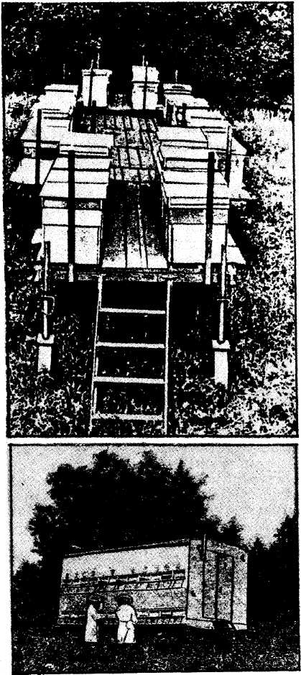
Открывать
летки можно
только после то
го, как пчелы
полностью успо
коятся. В жаркое
время летки от
крывают после
разгрузки семей
сразу же. При
знаком благопо
лучной перевоз
ки является
дружный и энер
гичный облет
пчел.
Если возникает необходимость перевозки пчел на небольшое расстояние (например, при покупке пчелиных семей), то надежнее всего перевезти ульи с пчелами сначала на расстояние 5— 6 км, а через неделю — на намеченное место.
Место для временного размещения пасеки выбирают с учётом времени се- Наиболее удобно содержать и перевозить пчелиные зона. Весной, ДЛЯ семьи в павильонах и на передвижных платформах.
322
наиболее успешного выращивания пчел в семье, ульи ставят в хорошо прогреваемом солнцем, защищенном от ветра месте, летками на юг. Летом, в жаркое время, ульи лучше поставить под высокими деревьями и кустарниками, летками на восток, и так, чтобы солнце в жаркое время дня ульи не прогревало (чтобы ульи в это время были затенены деревьями или кустарниками) .
После разгрузки и размещения пасеки на точке в ульи заглядывать не рекомендуется в течение 24 часов. Пчелы в этот период времени остаются еще возбужденными, и ранний осмотр может озлобить их еще больше.
ПОДГОТОВКА ПЧЕЛИНЫХ СЕМЕЙ К ЗИМОВКЕ И ЗИМНЕЕ СОДЕРЖАНИЕ ПЧЕЛ
Период зимнего покоя пчел (нелетный период) в условиях средней полосы нашей страны длится в иные годы более шести месяцев, и обеспечение сохранности пчелиных семей длительное время является сложной и ответственной задачей.
Но хорошо перезимовавшие семьи отличаются повышенной устойчивостью к заболеваниям, обеспечивают широкие возможности для интенсивного выращивания живой массы пчел, формирования ранних полноценных отводков, активно работают на опылении энтомофильных растений и медосборе.
Решаемая пчеловодами в течение активного сезона задача в том и состоит, чтобы подготовка пасеки к зимовке обеспечивала условия, соответствующие биологическим особенностям пчел. Достигается это своевременным выполнением целого комплекса мероприятий.
Одним из таких условий является своевременное наращивание массы долгоживущих (зимних) рабочих пчел (продолжительность их жизни около 300 дней). Достигается это своевременной и целесообразной заменой старых пчелиных маток работоспособными молодыми, активным использованием июльского и августовского поддерживающих медосборов с поздноцветущих энтомофильных растений и спецмедоносов, высеваемых с таким расчетом, чтобы они цвели во второй половине июля — августе, или побудительно-профилактической подкормкой пчел сахарным сиропом. Только сильные семьи обладают наилучшей сопротивляемостью различным заболеваниям, наиболее благополучно переносят допустимые отклонения в микроклимате зимовников, весной хорошо развиваются и активно работают на медосборе. Высказывание о том, что в сильных семьях — все спасение, становится сейчас одним из основных условий рационального пчеловодства.
323
Среди факторов, оказывающих существенное влияние на результаты зимовки пчелиных семей, уровень питания пчел, зависящий от наличия и качественного состояния кормов, во многих случаях имеет решающее значение. И если семьи имеют в сформированном на зиму гнезде по 18—25 кг качественного естественного корма (меда), то им не потребуются никакие дополнительные углеводные корма в течение всей зимы. Обеспечивать заготовку такого количества качественного кормового меда возможно лишь во время главного медосбора, когда пчелы активно работают на сборе нектара с основных медоносных растений и когда отсутствует опасность попадания в мед пади. Для этого используют медовые корпуса у многокорпусных ульев или спаренные магазинные надставки для размещения в них гнездовых соторамок — у одно-двухкор-пусных ульев и ульев-лежаков.
В целях предупреждения гибели пчел от варроатоза (в зимнее время) сразу же после окончания главного медосбора и отбора товарного меда (еще до начала проведения лечебно-профилактической и побудительной подкормки пчел) целесообразно провести противоварроатозную обработку пчел каким-либо акарицидом. Повторную обработку акарицидами рекомендуется провести после выхода основной массы осенних пчел из расплода, но до начала формирования в семьях зимнего клуба.
Наиболее благополучно зимуют пчелы в сухих, хорошо вентилируемых помещениях (зимовниках), в которых поддерживается оптимальный температурно-влажностный режим.
Немаловажное значение имеет разведение зимостойкой породы пчел, хорошо приспособленной к местным климатическим условиям.
После окончания главного медосбора поступление в ульи небольшого количества нектара и пыльцы некоторое время продолжается. Этим временем, не опасаясь создания предпосылок к развитию пчелиного воровства, необходимо воспользоваться и осмотреть гнезда пчелиных семей. При осмотре выясняют наличие матки и ее качество, количество расплода, корма, общее состояние гнезда и пригодность для зимовки сотов. Запасы корма оценивают путем взвешивания сотов (или глазомерно по занятой медом площади сота). Соторамка размером 435 х 300 мм, занятая медом с обеих сторон, содержит около 4 кг, а соторамка размером 435 х 230 мм — около 3 кг меда. Присутствие матки в гнезде определяют по ячейкам, занятым яйцами и личинками. Сплошной, без пропусков расплод свидетельствует о хорошем качестве матки. Роевой ма-
324

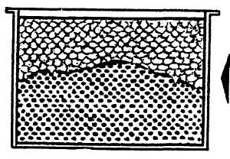
точник с нормально прогрызанной вершиной (внизу) и несколько беспорядочно разгры-занных маточников указывает на то, что пчелы сменили матку путем «тихой смены», хотя семья и не роилась. Свищевые маточники свидетельствуют о смене матки, которая произошла по причине гибели старой матки (гибель старой матки может произойти во время перевозки семей, при отборе медовых сотов и т. д.). При отсутствии в семье матки в центре гнезда появляется большое количество трутней (в благополучных семьях их к этому времени не бывает) . Когда в гнезде
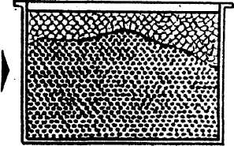
и рамке 1 кг меда
в рамке 2 кг меда
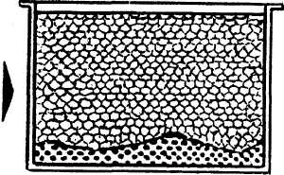
в рамке 3 кг меда
Определение количества меда по внешнему виду рамки.
не обнаруживается ни матки, ни трутней, ставят контрольный сот.
Количество расплода учитывают в пересчете на полную гнездовую рамку размером 435 х 300 мм. В нормальных пчелиных семьях к сентябрю должно быть не менее одной рамки расплода всех возрастов.
Одновременно с определением пригодности семей к зимовке из гнезд удаляют лишние соторамки, а рамки с расплодом в старой суши отодвигают в одну сторону гнезда и после выхода из расплода пчел удаляют их из гнезда. Соты с расплодом коричневого цвета оставляют в центре гнезда (при наличии в природе поддерживающего медосбора или проведении
32,5
подкормки сахарным сиропом они будут заполнены в верхней своей части кормом).
Анализ качественного состояния зимних кормовых запасов целесообразно проводить не позднее первой половины августа. В случае обнаружения падевого, быстрокристаллизиру-ющегося меда, других признаков недоброкачественности все зимние кормовые запасы заменяют необходимым количеством сахара, но не менее 20 кг на одну пчелиную семью. Такая работа должна проводиться до 25 августа — не позднее 1-го сентября.
Более поздние подкормки пчелиных семей сахарным сиропом стимулируют выращивание позднеосеннего расплода, что нарушает процесс их подготовки к зиме.
При отсутствии возможности проведения лабораторного анализа меда из зимних кормовых запасов побудительно-профилактическую подкормку пчел сахарным сиропом осуществляют в последней декаде августа, используя для этого санитарную норму сахара, равную 6 кг. Большую массу сахара для проведения такой подкормки давать пчелам не рекомендуется, так как поздняя подкормка вызывает повторное функционирование их желез (особенно глоточных и восковыделитель-ных), в результате чего пчелы идут в зиму ослабленными. Это повышает активность пчел в такое время, когда они в естественном состоянии уже находятся при более низкой температуре и пониженном обмене веществ. Перерабатывая сахар, пчелы добавляют к нему ферменты и другие вещества, что ведет к преждевременному расходованию запасов белковых и жировых веществ, отложенных в тепле для зимы.
Слабым семьям сахарный сироп давать в это время не рекомендуется, так как они плохо его забирают и недостаточно перерабатывают, таким семьям ставят в гнездо соты с кормом, ранее подготовленным в сильных семьях.
Наиболее целесообразно давать пчелам сироп концентрацией 3:2, т. е. на 3 кг сахара 2 л воды (60 %-ный сахарный сироп). К сахарному сиропу полезно добавлять 10 % натурального меда. Более густой сироп пчелы забирают, перерабатывают и запечатывают медленно, а более жидкий — переносят в соты быстро, но на его переработку затрачивают много корма.
При приготовлении сиропа следует учитывать, что он всегда имеет нейтральную реакцию, а мед — резко кислую (рН 5—4). Для придания сахарному сиропу свойств меда к нему добавляют одну из кислот (щавелевую, уксусную, виннокаменную, молочную). Наилучшие результаты получают за счет добавления уксусной кислоты из расчета: 0,3 см³ (0,3 мл)
326
концентрированной уксусной кислоты или 0,4 см³ (0,4 мл) уксусной эссенции (содержащей 70 % одноименной кислоты) на один кг сахара.
Для приготовления сиропа берут по возможности мягкую воду, лучше родниковую. Требуемое количество воды нагревают до кипения, затем нагрев прекращают (снимают с нагревательного прибора) и засыпают понемногу необходимое количество сахара, энергично размешивая содержимое до полного его растворения. Кипятить сахар не следует, так как это способствует его кристаллизации в сиропе, а при подгорании сахара сироп для скармливания пчелам использовать совсем нельзя. Уксусную кислоту добавляют в сироп, остывший до 35—40 °С.
Перед раздачей сиропа гнезда сокращают с таким расчетом, чтобы пчелы плотно покрывали соты. Раздают корм пчелам во второй половине дня, ближе к вечеру, заливая его большими (по 4—5 л) порциями, стремясь пополнить кормовые запасы в течение 3—5 дней.
При сборке пчелиных гнезд на зиму обращают внимание на то, чтобы в нем оставалось сотов ровно столько, сколько их может быть полностью занято пчелами. В сильных семьях при достаточных кормовых запасах гнездо собирают двусторонним способом. В середину гнезда ставят рамки, имеющие по 2—2,5 кг углеводного корма, а по краям гнезда — рамки с увеличивающейся массой корма от середины улья к его краям. В этом случае в какую бы сторону клуб пчел ни пошел, корма ему всегда хватит.
Если в гнездовых соторамках содержится менее 20 кг углеводных кормов (17—15 кг), то на зиму кормовые запасы обычно размещают односторонне (углом). С южной (теплой) стороны гнезда ставят наиболее наполненную медовую рамку, за ней против летка — 1—2 рамки, содержащие по 1,5— 2,0 кг, затем ставят рамки по возрастающей в них массе меда.
При небольших кормовых запасах (12—8 кг) мед в рамках гнезда размещают «бородой». В центре гнезда, против летка, устанавливают наиболее полномедную рамку. В стороны от нее ставят остальные рамки; чем больше рамка удалена от центра, тем меньше в ней должно содержаться меда. С какой бы стороны ни находились пчелы, передвигаться они будут к центру гнезда, и корма им до весны хватит.
При сборке гнезд следят за тем, чтобы в середину гнезда не попали соторамки с белковым кормом (пергой). Меда в таких рамках мало, пчелы его быстро съедят, последует гибель пчел от голода или разъединение семьи на два клуба, что усложнит ее зимовку.
327

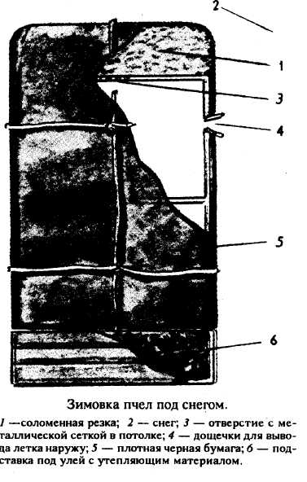
Собирая гнездо, надо иметь в виду, что последний расплод выходит из ячеек сотов, находящихся против летка, и клуб пчел будет формироваться на этих рамках. Поедая мед, клуб пчел постепенно поднимается вверх. При нормальных условиях зимовки 2 кг меда, приходящегося на одну улочку, обычно хватает пчелам для питания и выращивания расплода зимой и ранней весной. При меньшем количестве меда на этих рамках пчелам его может не хватить, и они будут пытаться перейти на соседние рамки. Если этого им сделать не удастся, то они погибнут от голода, хотя в гнезде остается мед.
В большинстве районов нашей страны пчелиные семьи хорошо зимуют в сухих подземных или обвалованных до кровли грунтом и достаточно вентилируемых помещениях (зимовниках) , в которых поддерживается постоянная (от 0 до + 4 °С) температура воздуха и относительная влажность 75—85 %.
Задолго до размещения в них пчел зимовники подвергаются необходимому ремонту и хорошо просушиваются, а перед постановкой пчелиных семей проводится дезинфекция и
дератизация зимовник Размещать пчел в зимовниках рекомендуется при наступлении устойчивого похолодания, стабильно удерживающегося по утрам в пределах минус 6—7 °С, лучше всего в сухую погоду, чтобы не заносить в помещение сырые ульи.
В зимовниках необходимо иметь мышеловки и другие средства борьбы с грызунами.
Устанавливают ульи в зимовнике на специальные стеллажи или подтоварники в 2—3 ряда так, чтобы была возможность свободного прохода между ними. Ульи с сильными семьями
328
размещают на нижних стеллажах, более слабые семьи и нуклеусы — на верхних, где температура несколько выше. Летками ульи должны быть обращены к проходам.
При организации зимовки пчел на воле зимнее гнездо собирают посреди улья и утепляют с боков и сверху подушками, набитыми мхом, или матами, изготовленными из сухой полыни, болотной куги, соломы, либо подушками, набитыми паклей.
Ульи устанавливают на подставки, которые заполняют шлаковатой, сухим шлаком или речным песком, опилками с примесью битого стекла либо соломой (сеном) с добавлением дератизантов. Нижние летки ульев закрывают, оставляя открытыми верхние летки, которые должны быть закрыты решетками или заткнуты еловыми ветками. После этого поверхность ульев укрывают утепляющим материалом: сухими листьями, стружкой, соломой (сеном) и т. д., обработанными дератизантами, после чего их обертывают рубероидом, плотной бумагой или толем и обвязывают веревкой (проволокой).
Очень удобно организовывать зимовку пчел в специальных кожухах, изготовленных из горбылей, досок, плетня и других подручных материалов и рассчитанных на групповое размещение в них 4—6 ульев. Для утепления и защиты от грызунов свободное пространство между ульями и кожухом заполняется еловыми ветками или другими утепляющими материалами с добавлением в них дератизантов.
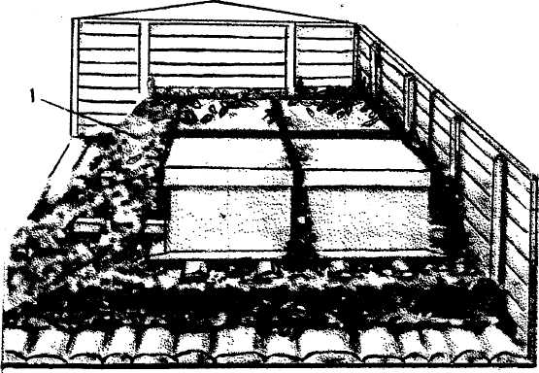
Зимовка пчел на воле в кожухах (7 — сухие листья).
329

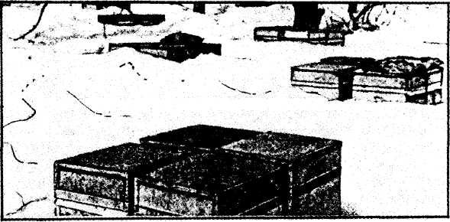
Организация зимовки пчел на воле без укрытия.
Не менее благополучно зимовка пчел осуществляется в специально устраиваемых шалашах, поверхность каркаса которых по обрешетовке укрывается слоем соломы толщиной до 50 см. Обрешетовка выполняется из хвойного лапника, хвороста, других недорогостоящих материалов. Шалаши могут устраиваться для размещения в них разного количества семей.
Если зимовка пчел организуется на воле без укрытия ульев утепляющими материалами, то поверхность ульев целесообразно засыпать слоем рыхлого снега толщиной 0,5—0,7 м.
Правильно подготовленные к зимовке пчелиные семьи особого ухода не требуют, если в ульях поддерживаются оптимальными температура и относительная влажность воздуха.
Возникновение повышенного гула пчел так или иначе указывает на неудовлетворительную зимовку. Чаще всего пчелы шумят вследствие того, что в гнездах либо оставлен мед с примесью пади, либо из-за его сильной кристаллизации.
В создавшейся ситуации обеспечение выживаемости пчел будет делом не простым. Ведь подкормка пчел зимой очень беспокоит их, что в конечном итоге заметно ухудшает условия зимовки. Тем не менее обстоятельства складываются так, что подкормку осуществлять надо.
Наиболее удачной подкормка получается в том случае, если зимовка пчел осуществляется в зимовниках, где температура воздуха поддерживается в пределах 2—4 °С. При такой же температуре наружного воздуха можно осуществлять подкормку пчел, зимующих на воле или приспособленных для этого помещениях. При крайней необходимости, когда температура наружного воздуха пониженная, для проведения зим-
ней подкормки пчелиные семьи из холодного помещения или с подворья целесообразно внести в теплое помещение с температурой воздуха внутри равной 4—6 °С, где и дать им подкормку, а затем возвратить на прежнее место. В этих случаях подкармливать пчел лучше густым сахарным сиропом (концентрацией — на 1 л мягкой воды 2 кг сахара), заливая его при температуре 30—35 °С в продизенфицированные соты коричневого цвета. После того как не попавший в ячейки сотов сироп с них стечет, подставить соты непосредственно к клубу пчел.
Не менее эффективным является способ раздачи сахарного сиропа в стеклянных банках, которые после заполнения сиропом обвязывают четырехслойной повязкой из марли и размещают в перевернутом виде на 2-х брусочках толщиной с карандаш, укладывающихся на верхние бруски соторамок непосредственно над клубом пчел.
Оправдывает себя зимняя подкормка пчел сахарно-медовым тестом (канди). Хороший канди получается в том случае, когда 1 кг теста замешивают из 740 г. сахарной пудры и 260 г разогретого (расплавленного) при температуре до 46— 48 °С меда. Приготовленные из такого теста лепешки массой 0,8—1,0 кг целесообразно размещать на металлической сетке с ячейками 3 х 3 мм, размером 20 х 30 см или обернуть одним слоем марли и положить на верхние бруски соторамок непосредственно над клубом пчел. В целях предотвращения высыхания лепешек необходимо прикрыть их полиэтиленовой или целлофановой пленкой.
Медово-сахарное тесто с белковым наполнением (пыльца или др.) можно использовать для подкормки пчел только в активный период жизни пчелиных семей, т. е. в весенне-летнее время.

330

БОЛЕЗНИ И ВРЕДИТЕЛИ МЕДОНОСНЫХ ПЧЕЛ
ОБЩИЕ СВЕДЕНИЯ О БОЛЕЗНЯХ ПЧЕЛ И ИХ ВРЕДИТЕЛЯХ
Болезни медоносных пчел — нарушения нормальной жизнедеятельности пчелиной семьи, обусловленные изменениями морфофункциональных процессов у особей сообщества под влиянием неблагоприятных внешних и внутренних факторов. Знание этих факторов и умение управлять ими является основой содержания на пасеках сильных и высокопродуктивных пчелиных семей.
Болезни пчел классифицируют по времени их возникновения (зимние, весенние, летние), по клиническим и патологическим признакам (гнилец, каменный расплод, понос, паралич), по характеру поражения особей пчелиного сообщества (рабочих пчел, маток пчелиных, трутней или расплода) и по происхождению.
Все болезни пчелиных семей подразделяют на заразные (передающиеся от больных семей здоровым) и незаразные. Заразные болезни, в свою очередь, делятся на инфекционные и инвазионные.
Инфекционные болезни взрослых особей пчелиной семьи, их личинок и куколок вызываются вирусами, риккетсиями, микоплазмами, бактериями, грибами и водорослями.
В зависимости от возбудителей принято различать:
вирозы — инфекционные болезни взрослых особей пчелиной семьи и доимагональных форм их развития (личинок и куколок), вызываемые вирусами. У медоносных пчел обнаружено 14 видов вирусов, вызывающих в семьях явные и скрытые инфекции. На территории нашей страны наибольшее распространение имеют вирусы мешотчатого расплода, хронического паралича, острого паралича и нитевидного вируса (филаментовироза);
бактериозы — инфекционные болезни расплода (американский гнилец, европейский гнилец, парагнилец, порошковидный расплод) и взрослых пчел (сентицемия, гафниоз, сальмонеллез, колибактериоз), взрослых пчел и расплода (риккетсиоз);
микозы — инфекционные болезни пчелиных семей, вы-
332
зываемые грибами (спироплазмоз, аскосфероз, аспергиллез, кандидамикоз, мукормикоз меланоз и актиномикоз маток);
альгозы — отравление особей пчелиной семьи сине-зелеными водорослями.
Инвазионные (паразитарные) болезни вызываются возбудителями различной природы:
простейшими (протозоозы) — нозематоз, микроспори-доз, диссиминированный нозематоз, нозематоз личинок и куколок, амебиоз, грегариноз, гаплоспориоз;
гельминтозы — нематодозы;
арахнозы — акарапидоз, экзоакарапидоз, пемотоз, вар-роатоз, эуваррооз, тропилелапсоз;
энтомозы — паразитарные насекомые на пчелах — не-леоз, стилопсоз, мелиттобиоз, мутиллоз, конопидозы, сенота-иниоз, форидозы, браулез.
Незаразные болезни:
болезни и патологические состояния особей пчелиной семьи, вызванные скармливанием неполноценных кормов (недостаток питательных веществ, недостаток углеводов — голодание, белковая дистрофия, авитаминозы и др.);
нарушение жизнедеятельности особей пчелиной семьи, вызванные скармливанием недоброкачественных кормов (алиментарная диарея, солевые токсикозы);
фитотоксикозы (отравление особей пчелиной семьи алкалоидами, эфирными маслами, органическими кислотами, токсинами и сахаром при потреблении нектара, пыльцы и пади с некоторых растений);
ядовитые растения (тис ягодный, самшит обыкновенный, щитинник, букс балеарский, триостренник морской, чемерица Лобеля, чемерица черная, чемерица белая, чемерица даурская, тюльпаны, многолетник вороний глаз, загиденус, лук репчатый, шафран посевной, лютики, борец высокий, борец волчий, живокость высокая, живокость полевая, ветренница дубравная, калужница болотная, лавр благородный, мак восточный, таволга уссурийская, астрагалы, ракитник, молочай, камелия сетчатая, эвкалипты, конские каштаны, цирилла ки-стецветная, паслен черный, белена черная, дурман и др.);
падевый токсикоз — расстройство органов пищеварения особей пчелиной семьи во время зимовки;
отравление грибами, паразитирующими на растениях (черная плесень, развивающаяся в цветочной пыльце и образующая токсины, отравляющие пчел);
отравление особей пчелиной семьи пестицидами (химические препараты— инсектициды, акаргициды, гербициды, зооциды и др.);
333
отравления пчел промышленными выбросами (триокси-дом мышьяка — AS2O3, фтористым водородом, фторидом кремния);
отравление особей пчелиной семьи химическими соединениями (окись свинца, сернистый газ, сероводород);
действующие наркотизирующие средства (углекислый газ, закись азота N02, дым гриба-дождевика, шерсти, перьев птиц);
болезни, вызванные нарушением содержания пчелиных семей (пчелиное воровство, налет, перелет, блуждание и слет пчел, механические повреждения, застуженный расплод, охлаждение взрослых особей пчелиной семьи, запаривание пчел, нарушение нормальной жизнедеятельности пчелиной семьи звуковыми колебаниями, электромагнитными полями, источниками света, ионизирующим излучением);
болезни, вызванные нарушением разведения пчелиных семей (наследственные заболевания и нарушения эмбрионального развития особей пчелиной семьи, стерильные яйца, нарушения откладки яиц маткой, диплоидные трутни, генетическая летальность, уродства куколок, партеногенети-ческие самки, аномалии в строении организма пчел, карликовость);
болезни пчелиных маток (отсутствие или недостаток спермы в спермоприемнике, временная трутневость маток, аномальная откладка яиц, стерильность маток, опухоли, нарушение проходимости яйцевыводящих путей, каталепсия — эпилепсия, или шок).
Вредители медоносных пчел очень разнообразны.
Они встречаются в различных группах животных и растительных организмов. Среди них встречаются хищники, уничтожающие пчел; позвоночные, беспозвоночные, уничтожающие или повреждающие мед, пергу, воск, деревянные детали улья; некоторые растения и вредители, нарушающие кормовую базу пчел.
Все вредители пчел делятся на определенные виды:
— клещи. Известно около 160 видов клещей, обитающих в ульях и относящихся к различным группам (акароидные, хейлетиды, гамозовые, орибатиды, тетранихиды, скутаки-риды, анеотиды). Для некоторых клещей условия улья являются неблагоприятными, и они быстро погибают; другие же виды — акароидные, хейлитиды и гамозовые — успешно развиваются в пчелиных семьях, в воско-перговой смеси на дне улья. Наибольшее распространение имеют акароидные, молочный и домовой клещи — особенно в мае-июне повреждают мед, пергу и соты;
334
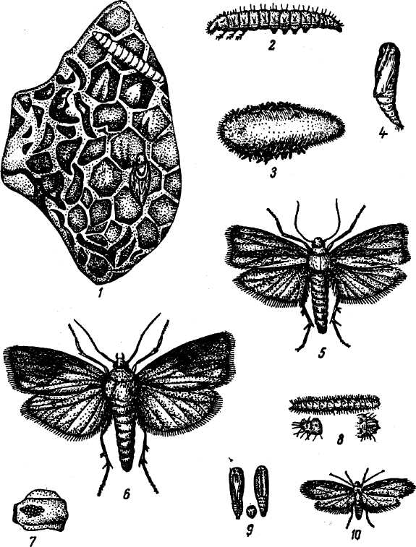
Восковая моль:
1 ~ 7 — большая восковая моль; 1 — сот, пораженный молью; 2 — гусеница; 3 — кокон; 4 — куколка; 5 — бабочка-самец; 6 — бабочка-самка; 7 — яйца; 8 - 10 — малая восковая моль; 8 — гусеница; 9 — куколки; 10 — бабочка-самка.
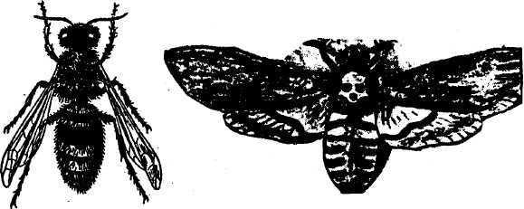
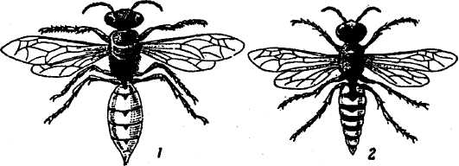
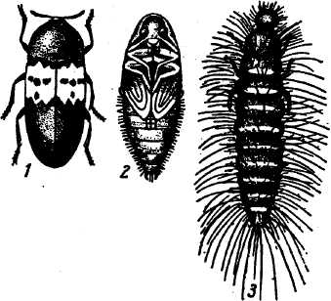
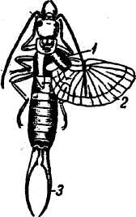
Бабочка «мертвая голова».
Уховертка:
1 — надкрылья; 2 — крыло; 3 церки.
Птицы — хищники пчел:
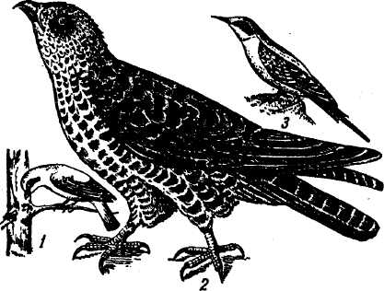
1 — сорокопут жулан; 2 — пчелоед; 3 — золотистая щурка.
- скорпионы. Членистоногие длиной 5—10 см (некото
рые виды до 20 см). По внешнему виду напоминают речного
рака, только малых размеров. Известно около 600 видов. Жи
вут в жарком климате, ядовиты, опасны для человека. В гнез
дах медоносных пчел обнаруживаются под крышей улья.
Пчел схватывают клещами педипальп, при сопротивлении
жертву жалят;
- сальпуги, или фаланги. Членистоногие размером от
10—15 до 50—70 мм. Известно около 600 видов (на террито
рии нашей страны — 50). Уничтожают пчел;
- ложноскорпионы. Паукообразные мелкого размера (7
мм). В ульях встречаются под крышкой, на стенках, дне и со
тах. Могут нападать на личинки особей пчелиной семьи;
- пауки. Известно более 20 тыс. видов (на территории
нашей страны — 1500). Нападают на пчел на цветах, вонзая
свои хелицеры в голову и высасывая гемолимфу. Отдельные
(ловчие) пауки строят вертикальные сети, в которые попада
ют жертвы;
- многоножки. Членистоногие наземные. Известно око
ло 9 тыс. видов (у нас в стране — 1500). Нападают на расплод
перед запечатыванием и уничтожают личинок пчел;
- щетинохвостки. Мелкие бескрылые насекомые вели
чиной до 1 см. Встречаются под крышей улья. Питаются ме
дом. Являются разносчиком возбудителей других болезней
пчел;
- стрекозы. Насекомые с двумя большими крыльями. У
нас в стране известно около 200 видов. Ловят пчел на лету за
спину и умерщвляют;
- тараканы. Насекомое. Уничтожают и портят мед и
пергу;
336
Филанты.
Шершень.
Ветчинный кожеед: 1 — жук; 2 — куколка; 3 — личинка.
- богомолы. Ловят пчел на цветках и пожирают их;
- уховертки. В ульях поселяются на утепляющем мате
риале, в щелях улья, на сотах. Вскрывая печатку сотов, пое
дают мед, пергу, повреждают и загрязняют соты, иногда на
падают на слабых пчел и расплод, могут распространять
возбудителей инфекционных и инвазионных заболеваний.
Значительный ущерб причиняют пчеловодству сеноеды, клопы, притворяшка-вор, притворяшка-грабитель, ветчинный кожеед, пестряки, плоскотелки, жужелицы, чернотелки, скрытноеды, бронзовики, сетчатокрылые, ктыри, дрозофилы, шмели, складчатокрылые осы, роющие осы, муравьи, большая и малая восковая моль, платяная моль, бабочка «мертвая голова», американская белая бабочка, жабы, лягушки, пресмыкающиеся, ястребиные, золотистая и зеленая щурки, дятловые, воробьиные, ежи, землеройковые, медведи, куньи, мышеобразные, хомякообразные, растения и опосредованные вредители.
ЗАРАЗНЫЕ БОЛЕЗНИ
Возникновение заразных болезней и пути проникновения их возбудителей в организм особей пчелиной семьи разнообразны. Одни из них проникают через кишечник (споры нозе-мы, цисты амебы, споронты грегариноза, бациллы ларве — возбудитель американского гнильца, возбудители европейского гнильца и септицемии, риккетсии и вирусы), другие — через дыхальца и трахеи (клещ-акарапис, бактерии септицемии) , третьи — через влагалище (возбудитель меланоза).
Болезненный процесс проявляется не сразу, а через некоторое время после проникновения возбудителя в организм насекомого. От внедрения возбудителя болезни в организм особей пчелиной семьи до проявления первых признаков наблюдается так называемый инкубационный период. Для быстро развивающихся болезней он составляет 2—4 суток, а для хронических — 2—4 недели и более.
Возбудители болезни передаются от больного насекомого к здоровому во многих случаях через корм (мед, пергу, воду). Нередко распространителями болезней являются другие виды насекомых — осы, муравьи, жуки-кожееды, жуки-притворяшки, уховертки, восковые моли, клещи. Способствует распространению болезней и нарушение правил разведения и содержания медоносных пчел.
338
ИНФЕКЦИОННЫЕ БОЛЕЗНИ
ВИРОЗЫ Мешотчатый расплод
Мешотчатый расплод (безбактериальный гнилец, меш-коподобная форма расплода, мешотчатая детка пчелы, ме-шотчатая черва, сухая гибель червы, сухой гнилец) — заболевание предкуколок особей пчелиной семьи, вызываемое РНК-содержащим фильтрующим вирусом сферической формы диаметром 30 нм. Наиболее восприимчивы к заражению личинки в 2—3-дневном возрасте. Продолжительность инкубационного периода 5—6 дней. Вирус может продолжительное время находиться и развиваться в организме взрослых особей пчелиной семьи, но поражения их он не вызывает.
Вирус устойчив к воздействию физико-химических факторов. При комнатной температуре он сохраняется до 3 недель, в меде — до 30 дней, гнилостной массе — 7—10 дней, на сотах — 80—90 суток, перге — 10—105 суток.
В воде при температуре 59°С вирус инактивируется в течение 10 мин, на прямом солнечном свете — 4—7 часов, в меде или глицерине при температуре— 70—73 °С — 10 мин, в высушенном состоянии — через 21 сутки. При кипячении вирус погибает в течение 40 мин, инактивируется в 0,3 %-ном растворе калия перманганата.
Источником инфекции являются больные пчелиные семьи. Одна больная предкуколка способна заразить до 3000 здоровых личинок. Личинки заражаются взрослыми пчелами при кормлении их инфицированным медом и пергой. Внутри-ульевые взрослые рабочие пчелы загрязняют свой ротовой аппарат при чистке ячеек сотов, удалении из гнезда трупов пред-куколок и становятся вирусоносителями. От больной пчелиной семьи к здоровой вирусы переносятся блуждающими пчелами и трутнями, пчелами-воровками, другими видами насекомых и иных вредителей медоносных пчел, при перестановке зараженных сотов из больных семей в здоровые, через инфицированный пчеловодный инвентарь и поилки, из которых пчелы пьют воду как из больных, так и здоровых семей.
Характерные признаки заболевания. Заболевание регистрируется чаще весной и в первой половине лета (июнь) после продолжительной холодной погоды при недостатке перги и меда в семьях.
Погибшие личинки разбросаны среди здоровых по всему соту. Плоскости сота приобретают пестрый вид. Крышечки на многих ячейках с печатным расплодом слегка запавшие с од-ним-двумя отверстиями или удалены взрослыми пчелами
339

вовсе. Внутри таких ячеек обнаруживаются (лежащие на спинке вдоль ячейки) слегка вытянутые мертвые личинки.
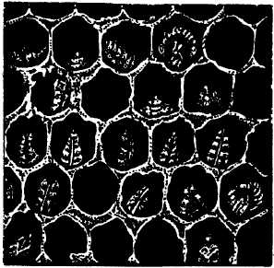
В начале заболева
ния личинки становятся
матовыми, дряблыми,
водянистыми. В погиб
шей личинке происходит
диффузия гемолимфы
(крови) в подкожную
клетчатку (клетки тка
ней подкожных органов
лизируются, расплавля
ются и превращаются в
зернистообразную жид
кость), а кожица ста
новится более плотной
(образуется плотный ме
шочек, заполненный
зернистой, мутновато-
белого цвета жидкос
тью — характерный при
знак мешотчатого
расплода). На этой ста
дии личинки не имеют
специфического запаха,
Вид части сота при мешетчатом расплоде.
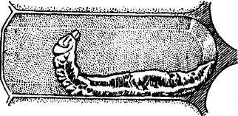
Мешотчатый расплод. Корочка высохшей личинки в виде буквы С.
лежат вдоль ячеек с поднятым кверху головным концом. В дальнейшем головной конец темнеет, личинка высыхает и приобретает коричневый, а затем и черный цвет. Высохшие личинки в виде корочек располагаются на стенках ячеек сота, легко удаляются из ячеек и имеют вид китайского башмачка.
Сильные пчелиные семьи к заболеванию менее восприимчивы, чем слабые и средние. С наступлением главного медосбора признаки заболевания, как правило, исчезают. Однако они могут проявиться вновь осенью текущего или весной следующего годов.
Диагноз устанавливают по характерным клиническим признакам болезни и лабораторным исследованиям патологического материала с помощью серологических реакций.
Для подтверждения диагноза в лабораторию направляют кусочек сота размером 10 х 15 см с пораженными предкукол-ками.
Меры борьбы. При подтверждении диагноза — мешотча-
340
тый расплод — на пораженную пасеку накладывают карантин. Гнезда больных семей сокращают и утепляют. Соты с больным и погибшим расплодом удаляют (подставляя в гнезда больных семей соторамки с печатным расплодом из здоровых пчелиных семей) и ставят в улей-инкубатор. Вышедших из этого расплода в инкубаторе молодых пчел помещают в те семьи, из которых был взят расплод. Пчелиных маток в больных семьях заменяют молодыми здоровыми матками. Слабые семьи объединяют по две-три в одну. Больные семьи обеспечивают необходимым количеством полноценного углеводного и белкового корма. Пчел из семей, пораженных мешотчатым расплодом, перегоняют в чистые продизенфицированные ульи, на продизенфицированные соторамки и рамки с вощиной, обеспечивая необходимым количеством полноценного корма и утепляя (мед и пергу из больных семей использовать для подкормки пчел запрещается).
Для лечения и профилактики рекомендуется применять 2—3 %-ный раствор марганцово-кислого калия путем опрыскивания сотов с сидящими на них особями пчелиной семьи из расчета 100 мл на соторамку 3—4 раза с интервалом 5 суток (при обработке необходимо избегать попадания раствора на открытый расплод, так как это вызывает частичную его гибель) . Обладает лечебными свойствами и гипериммунная сыворотка, получаемая от кроликов или лошадей, 80 мл которой растворяют в 1 л сахарного сиропа и дают семьям по 150—200 мл на улочку пчел 2—3 раза с интервалом 5 дней.
Ульи, вставные доски, потолочины, деревянные детали рамок подвергают тщательной механической очистке и ди-зенфицируют с помощью гидропульта из расчета 0,5 л на 1 м² поверхности одним из следующих растворов: 4 %-ным раствором перекиси водорода; 2 %-ным раствором двутретиоснов-ной соли гипохлорида кальция; 5 %-ным раствором нитрана; 1 % -ным раствором формальдегида. Экспозиция при обработке любым из перечисленных средств составляет 3 часа. После чего все промывают чистой водой и после просушивания используют по назначению. Для дезинфекции сотов применяют перекись водорода и формалин в указанных концентрациях и при той же экспозиции. Соты с пергой обеззараживают в течение 3 суток путем испарения 100 мл муравьиной или 150 мл уксусной кислот на 1 м² площади сотов. Воск обеззараживают прогреванием (плавлением) при температуре 70 °С в течение 70 мин или автоклавированием при 0,5 атм (температура не менее 111 °С) в течение 30 мин. Ульевые холстики, санитарную, или специальную, одежду, полотенца кипятят в 3 % -ном растворе кальцинированной соды или зольного ще-
341
лока в течение 30 мин, прополаскивают в воде и высушивают. Лицевые сетки погружают в 1 %-ный раствор перекиси водорода на 2 часа или препарата ветсан-1 на 30 мин. Медогонки промывают водой и дезинфицируют горячим 5 %-ным раствором кальцинированной соды или горячим 6 %-ным раствором препарата ДЕМП; через 6 часов после дезинфекции медогонку промывают чистой теплой водой и просушивают. Стамески, маточные клеточки, кормушки, цедилки (фильтры сетчатые), тару для меда, воскотопки и воскопрессы дезинфицируют по режимам, рекомендуемым для обеззараживания ульев; мелкий пчеловодный инвентарь можно обеззараживать и путем погружения на 1 час в 3 %-ный раствор перекиси водорода, кипячением в 0,5 %-ном растворе каустифицированной содопоташной смеси в течение 15 мин или кипячением в 3 %-ном растворе кальцинированной соды в течение 30 мин. Дезинфекцию поверхностного слоя почвы в местах стоянки ульев с пчелиными семьями осуществляют хлорной известью (с содержанием 35 % активного хлора) в дозе 1 кг на 1 м² поверхности путем перемешивания с почвой на глубину 5 см с последующим смачиванием водой из расчета 10 л на 1 м².
Ограничения с пасеки снимают после ликвидации болезни и проведения полной дезинфекции всех пасечных объектов.
Хронический вирусный паралич
Хронический вирусный паралич (вирусный паралич, майская болезнь, болезнь лесного взятка, паралич, синдром черного облысения, черная болезнь) — заболевание взрослых особей и куколок, вызываемое РНК-содержащим вирусом эллипсоидной формы размером 20—27 х 45—70 нм.
Вирус устойчив к воздействию эфира и четыреххлористо-го углерода. При минус 70°С он сохраняется в трупах особей пчелиной семьи более шести месяцев, при минус 15°С — более месяца, при 4°С — 3—4 суток.
При нагревании до 60 °С вирус гибнет в течение 30 мин, при 35 °С — через 7 суток, в 0,2 %-ном формалине при 35 °С — через 3 суток, в 0,1 %-ном бетапропилактоне при 37 °С — через 2 часа, под воздействием ультрафиолетовых лучей вирус гибнет через 1 час.
Источником инфекции являются больные пчелиные семьи. Внутри семьи вирус передается от больных особей к здоровым при кормовых контактах, между семьями и пасеками — в результате перелетов рабочих пчел и трутней, а также при перестановке соторамок с кормом из гнезд одних семей в гнезда других.
342
Размножается вирус в цитоплазме клеток нервной ткани, тонкой кишки в месте впадения мальпигиевых сосудов, в ман-дибулярных и гипофарингальных железах взрослых особей пчелиной семьи.
Характерные признаки заболевания. Заболевание регистрируется наиболее часто весной и летом при резкой смене холодной и дождливой погоды на жаркую и недостатке в семьях белкового корма (перги).
Внешние признаки заболевания пчелиной семьи хроническим вирусным параличом проявляются на 4—10 сутки. При этом на прилетной доске и на земле около улья обнаруживается значительное количество беспорядочно движущихся, вертящихся на небольшом участке площади особей пчелиной семьи с подрагивающими крыльями и телом. Более характерной особенностью при хроническом параличе служит появление на прилетной доске ульев и предлетковой площадке черных, безволосых, блестящих пчел С уменьшенным брюшком, отдаленно напоминающих муравьев.
Диагноз устанавливают по характерным клиническим признакам, гистологическим и вирусологическим исследованиям.
Для подтверждения диагноза в лабораторию направляют 15—20 живых особей пчелиной семьи (рабочих пчел) с клиническими признаками поражения, помещенных в стеклянную баночку и залитых вазелиновым маслом или 30 %-ным глицерином.
Меры борьбы. При подтверждении диагноза на зараженную пасеку накладывают карантин. Ульи затеняют (устраняют перегрев пчелиных гнезд). В качестве лечебной подкормки больным пчелиным семьям дают сахарный сироп или медовую сыту с биомицином (на 1 литр сиропа или сыты 400 тыс. ЕД.). Рекомендуется применять и порошок биовита, который распыляют на поверхности сотов больных пчелиных семей (на пчелиную семью 5 г биовита-40 или 2,5 г био-вита-80). Карантин снимают через год после оздоровления пасеки. С профилактической целью ранней весной пчелиные семьи обрабатывают раствором эндонуклеазы бактериальной. Для чего 100 тыс. ЕД препарата растворяют в 1 л чистой воды, добавляя для активизации деятельности фермента 1 г хлористого магния. Приготовленным раствором с помощью опрыскивателя типа «Росинка» при температуре наружного воздуха не ниже 12 —14 °С обрабатывают соты пчелиных семей с сидящими на них пчелами 6—9 раз с интервалом 10 дней; при этом, общий расход лечебного раствора на одну пчелиную семью должен составить 40—50 мл. Положительный эффект
343

дает и обработка пчел на сотах раствором панкреатической рибонуклеазы (50 мг препарата на 15 мл воды при 4-кратном опрыскивании с интервалом 7 дней).
Для стимуляции развития пчелиных семей и профилактики хронического вирусного паралича на снабжение принят ферментный препарат — эндоглюкин, являющийся аналогом эндонуклеазы бактериальной, раствором которого (100 тыс. ЕД препарата на 1 л воды) обрабатывают пчел на сотах 6 раз с интервалом 10 дней.
Для дезинфекции ульев, пчеловодного инвентаря, сотов и др. применяют те же средства и методы, которые рекомендованы при поражении пчелиных семей мешотчатым расплодом.
Острый паралич пчел
Острый паралич — заболевание взрослых особей пчелиной семьи, вызываемое РНК-содержащим вирусом сферической формы размером 30 нм.
Вирус устойчив к эфиру, фреону, четыреххлористому углероду. Вирусные частицы стабильны и при рН = 7,3.
При нагревании до 90 °С в течение часа вирус гибнет полностью,— до 55 °С гибнет значительно, — до 50 °С — остается неизменным.
Источником инфекции являются больные пчелиные семьи. Заражение здоровых особей семьи и семей в целом происходит при тех же условиях, что и при хроническом вирусном параличе.
Размножается вирус в нервной ткани, клетках глоточных желез и жирового тела взрослых особей пчелиной семьи.
Характерные признаки заболевания. Вспышка заболевания может возникнуть в любое время года. Пчел, пораженных острым параличом, чаще наблюдают в утренние часы. Они теряют способность к полету, ползают или подпрыгивают около летка на прилетной доске и вблизи улья, иногда медленно вращаются на месте или дрожат. Одновременно с этим обнаруживают погибших пчел на дне улья и на прилетной доске. Признаки заболевания проявляются на 4—15 день после заражения пчел.
Диагноз заболевания устанавливают по характерным клиническим признакам и серологическим исследованиям, исключая филаментовироз, хронический паралич, другие заболевания и отравления.
Для подтверждения диагноза в лабораторию направляют 50 больных или свежепогибших пчел от 2—3 пчелиных семей с выраженными признаками заболевания, помещенных в
стеклянную банку и законсервированных в 30—50 %-ном глицерине.
Меры борьбы. При установлении заболевания пчел острым параличом пасеку объявляют неблагополучной по данной болезни и вводят ограничения; лечебно-профилактические и ветеринарно-санитарные мероприятия проводят при этом те же, что и при хроническом параличе.
Филаментовироз
Филаментовироз (риккетсиоз) — заболевание взрослых особей пчелиной семьи, вызываемое ДНК-содержащим нитевидным вирусом толщиной 30—45 нм и длиной 2860—4500 нм.
Вирус устойчив к эфиру и четыреххлористому углероду. Источником инфекции могут служить не только больные пчелиные семьи, но и клещи — возбудители варроатоза.
Размножается вирус в жировой ткани и яичниках женских особей пчелиной семьи; сформированные вирионы (вирусные частицы) обнаруживаются в нервной ткани, глоточных, восковыделительных и ядовитых железах и в средней кишке. В конечной стадии заболевания гемолимфа молочно-белая, насыщена вирионами.
Характерные признаки заболевания. Заболевание регистрируется чаще в конце зимы и весной, летом и осенью протекает обычно в скрытой форме. Больные пчелиные семьи плохо зимуют, их особи стремятся выползать из ульев наружу даже при низкой температуре, в то время как пчелы здоровых семей ульев не покидают. В конце зимовки в этих семьях много подмора, крайние соторамки и передние стенки ульев загрязнены испражнениями. При облетах больные пчелы падают на поверхность земли и ползают. Иногда в таких семьях обнаруживается гибель пчелиных маток.
Диагноз заболевания устанавливают по характерным клиническим признакам и уточняют на основании электронно-микроскопических исследований гемолимфы живых пчел с признаками заболевания или с помощью реакции диффузионной преципитации в агаровом геле, исключая другие вирозы.
Для подтверждения диагноза в лабораторию направляют 50 больных или свежепогибших пчел, помещенных в стеклянную баночку и законсервированных в 50 % -ном глицерине.
Меры борьбы. При обнаружении в гемолимфе пчел нитевидного вируса пасеку объявляют неблагополучной. В конце зимовки принимают меры против появления раннего расплода. Проводят раннюю выставку пчелиных семей из зимовника. Из гнезд больных семей удаляют загрязненные фекалиями пчел соторамки, одновременно осуществляют те же

344
345

мероприятия, что и при хроническом параличе. При благоприятной погоде принимают меры для ускоренного развития семей и быстрой замены перезимовавших пчел молодыми, подкармливая особей этих семей доброкачественными медом и пергой. В случае одновременного обнаружения в семьях признаков нозематоза в медовую сыту (сахарный сироп) добавляют фумагиллин ДЦГ или фумидил Б, проводят другие противонозематозные мероприятия (см. Протозоозы — нозематоз) .
Иридисценсвироз
Иридисценсвироз — заболевание взрослых особей пчелиной семьи и их куколок, вызываемое ДНК-содержащим вирусом, имеющим форму многогранника размером 150 нм.
Источником инфекции являются больные особи пчелиной семьи.
Вирус размножается в жировом теле, гипофарингиальных железах, кишечнике и мальпигиевых сосудах особей. Органы, пораженные этим вирусом, приобретают голубоватый цвет.
Характерные признаки заболевания. На прилетной доске и предлетковой площадке больные особи медленно ползают и погибают с признаками паралича. Внутри улья пчелы собираются отдельными группками и через 2—4 дня после этого погибают. При осмотре сотов больной семьи обнаруживают погибших куколок. Такие семьи развиваются плохо, яйценоскость их маток очень низкая, поэтому они быстро слабеют и в течение 2 месяцев гибнут окончательно.
Диагноз заболевания ставят по характерным клиническим признакам и на основании реакции диффузионной преципитации в агаровом геле со специфической сывороткой и обнаружению характерных вирусных частиц при исследовании гемолимфы под электронным микроскопом.
Для подтверждения диагноза в лабораторию направляют 20—30 живых пчел с признаками заболевания, помещенных в баночку и законсервированных 50 %-ным глицерином.
Меры борьбы. Специальные меры борьбы с болезнью не разработаны и сводятся к строгому соблюдению общих вете-ринарно-санитарных правил содержания пчел.
Затемненное (облачное) крыло
Затемненное крыло — заболевание взрослых особей пчелиной семьи (рабочих пчел и маток), вызываемое РНК-содер-жащим сферическим вирусом, диаметром 17 нм.
Вирус неустойчив и при температуре 30 °С погибает через 10—14 дней.
Заражение особей пчелиной семьи этим вирусом происходит (вероятнее всего) аэрогенно.
Обнаруживается вирус чаще всего в клетках тканей головы и груди взрослых особей пчелиной семьи.
Характерные признаки заболевания. Заболевание регистрируется весной и в первой половине лета.
Внешние признаки болезни у большинства пораженных особей пчелиной семьи отсутствуют. У отдельных больных насекомых, которые ползают, а влезть не могут, наблюдается потемнение и помутнение крыльев. Гемолимфа больных особей пчелиной семьи мутная, опалесцирующая. При заболевании пчелиных семей данной болезнью их массовая гибель обычно наблюдается в течение двух недель после выставки из зимовника.
Диагноз устанавливают по характерным клиническим признакам и результатам реакции диффузионной преципитации в огаровом геле со специфической сывороткой и электронной микроскопии.
Для подтверждения диагноза в лабораторию направляют 20—30 живых пчел с признаками заболевания, помещенных в баночку и законсервированных 50 %-ным глицерином.
Меры борьбы. Специальные меры борьбы с болезнью не разработаны и сводятся к строгому соблюдению общих вете-ринарно-санитарных правил содержания пчел.
«Черный маточник»
«Черный маточник» — заболевание печатного расплода (предкуколок и куколок) и взрослых особей пчелиной семьи, вызываемое РНК-содержащим сферическим вирусом, диаметром 30 нм.
Вирус обнаруживается в клетках большинства органов расплода и взрослых особей.
Характерные признаки заболевания. Наиболее часто инфекция проявляется в безрасплодных и безматочных семьях, которым подставляют рамки с молодыми личинками и на которых закладывается пчелами одновременно много маточников. Стенки маточников, пораженных вирусом, приобретают темно-коричневый или черный цвет. На ранних стадиях инфекции предкуколки и куколки рабочих пчел и маток имеют бледно-желтый цвет и уплотненный хитиновый покров, затем они темнеют и гибнут. Гибель взрослых рабочих пчел вирус вызывает только совместно с возбудителем нозематоза.
Диагноз устанавливают на основании характерных клинических признаков и серологических исследований, исключая мешотчатый расплод, так как вирус черного маточ-

346
347

]

ника часто встречается совместно с вирусом мешотчатого расплода.
Для подтверждения диагноза в лабораторию направляют кусочек сота не менее чем с 20 пораженными предкуколками и с признаками поражения маточника или такое же количество выделенных предкуколок в баночке с 50 %-ным глицерином.
Меры борьбы. Специальные меры борьбы с болезнью не разработаны и сводятся к строгому соблюдению общих вете-ринарно-санитарных правил содержания пчел.
Из других вирусов, выделенных из клеток и тканей отдельных органов особей пчелиной семьи, вызывающих одноименные их заболевания (практически не встречающиеся на территории нашей страны), наиболее известными являются:
Арканзас-вирус сферической формы, диаметром 40 нм, содержащий два вида РНК. Вирус выделен в США из пыльцевых обножек внешне здоровых пчел. В естественных условиях патологии особей пчелиной семьи действием данного вируса специалисты не наблюдали. При экспериментальном введении вирусосодержащей суспензии в гемолимфу взрослых особей гибель пчел наступает приблизительно через 2—3 недели. Особь, погибшая от заражения этим вирусом, содержит в среднем 10⁹ вирусных частиц.
Вирус медленного паралича, РНК-содержащий, сферический, диаметром 30 нм. Обнаружен в Англии при идентификации вируса хронического паралича. Вирус выделяется очень редко. В естественных условиях паталогии особей пчелиной семьи вирусом медленного паралича не установлено. При инъекции вируса гибель пчел с типичными симптомами паралича при 30 °С наблюдается примерно через 12 суток, то есть действует медленнее вирусов острого и хронического параличей.
Кашмир-вирус, РНК-содержащий, сферический, диаметром 30 нм. Впервые выделен из взрослых особей пчелиной семьи Apis cerana и Apis mellifera в Индии и Австралии. При инъекции вируса наблюдается гибель как взрослых особей пчелиной семьи, так и их куколок.
Египетский вирус, РНК-содержащий, сферической формы, диаметром 30 нм. Оболочки вируса имеют шесть симметрично расположенных утолщений, что заметно отличает ее от оболочек всех других вирусных частиц, поражающих медоносных пчел. Выделен вирус из погибших пчел в Египте. При инъекции куколки особей пчелиной семьи гибнут на 7—8 сутки.
Икс-вирус, РНК-содержащий, сферической формы, диа-
метром 35 нм. Заболевание пчелиных семей наблюдается в Англии и очень редко, обычно в конце зимы и ранней весной. Частицы вируса обнаруживаются в основном в стенках кишечника. Гибель особей пчелиной семьи (особенно молодых), которым скармливают пищу, зараженную данным вирусом (содержащихся при 30 °С) наступает через четыре недели. Методом инъекции заразить пчел ИКС-вирусом не удается. Но при инъекции смеси экстрактов, содержащих ИКС-вирус и вирус мешотчатого расплода, пчелы гибнут на пятый день.
Игрек-вирус, РНК-содержащий, сферической формы, диаметром 35 нм. По морфологическим и биофизическим свойствам Игрек-вирус имеет близкое сходство с ИКС-вирусом. Встречается у особей пчелиной семьи, инфицированных нозе-мой, ранним летом в Австралии и Канаде.
Вирус-сателлит хронического паралича, РНК-содержащий, сферической формы диаметром 17 нм. Размножается только в присутствии вируса хронического паралича особей пчелиной семьи, лучше в куколках маток и трутней и взрослых маток. Вирус обнаруживается главным образом в клетках тканей брюшка пчел.
БАКТЕРИОЗЫ Американский гнилец
Американский гнилец (бранденбургский гнилец, злокачественный гнилец) — заболевание печатного расплода, вызываемое спорообразующей палочкой бациллы ларве.
Споры бациллы ларве весьма стойки к физическим и химическим воздействиям и могут сохраняться в естественных природных условиях десятки лет. В сухой почве они сохраняются в течение 228 дней, в сотах — 35 лет, вощине — 20 лет, в меде и перге — более года.
Погибают споры бациллы ларве при кипячении через 13 мин, в 50 % -ной медовой сыте (водный раствор меда) — через 20 мин, в цельном меде — через 40 мин. В меде под воздействием солнечных лучей споры гибнут за 5—7 недель. В 10 %-ном водном растворе формалина они погибают через 6 часов, в растворе сулемы (1:1000) — через 5 суток, в 1 %-ном растворе перекиси водорода — через 3 часа.
Источником заразного начала служат больные и погибшие личинки особей пчелиной семьи, мед, перга, соторамки, ульи, вощина, воск, пчеловодный инвентарь и пасечное оборудование и пр. Внутри семьи возбудитель переносится пчелами-кормилицами и пчелами-чистильщицами ячеек.
Характерные признаки заболевания. Наибольшего распространения заболевание достигает во второй половине лета,

348
349

чему способствует жаркая погода и заметное перегревание гнезда пчелиной семьи при плохом затенении ульев.
В начале болезни на каждом соте с расплодом появляются единичные пораженные личинки. В закрытых ячейках их трудно отличить от здоровых личинок, поэтому в первые дни болезнь протекает в некоторой степени скрыто. Наиболее восприимчивы к заражению спорами злокачественного гнильца личинки в 8—9-дневном возрасте. С момента заражения до появления первых признаков заболевания проходит от трех до семи дней.
Основным внешним признаком болезни является пестрота расплода, когда на одной стороне сота появляются разновозрастные личинки и ячейки с погибшими личинками младших возрастов и запечатанным расплодом. Крышечки над пораженным расплодом часто продырявлены или заметно вогнуты внутрь ячеек. У больных личинок перламутровый цвет (цвет здоровых личинок) изменяется вначале до серо-белого, а затем до светло-кофейного и темно-бурого. Гниющие личинки издают запах столярного клея, превращаясь в клейкую тягучую массу, которая при помощи пинцета (спички) может вытягиваться в тонкую паутинообразную нить длиной 10— 15 см. Разлагающаяся масса личинок оседает на нижнюю боковую стенку ячейки, покрывая ее по всей длине. В дальнейшем гнилостная масса высыхает, превращаясь в плотную корочку, прочно прилипающую к донышку и нижней боковой
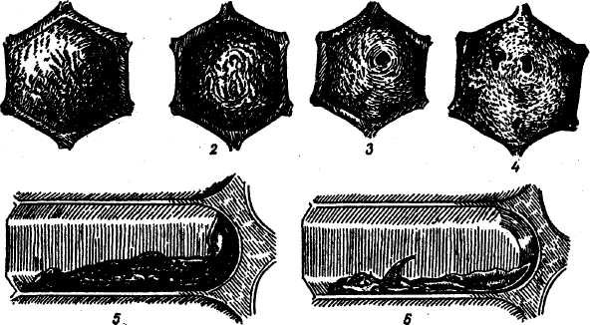
Личинки и куколки, погибшие от американского гнильца:
1 — крышечки ячейки над здоровым и 2 — над больным расплодом; 3 и 4 — продырявленные крышечки над больным расплодом; 5 — корочка погибшей личинки; 6 — корочка от погибшей куколки.
350
стенке ячейки. Попытка вынуть корочку, не разрушив самой ячейки, не удается. Поэтому и пчелы очистить ячейки сотов от высохших личинок не могут.
Диагноз устанавливают по характерным клиническим признакам, болезни (поражения расплода) и подтверждения лабораторным исследованием с использованием микроскопических, бактериологических и морфологических методов. Дифференцируют болезнь от европейского гнильца, пара-гнильца, мешотчатого, застуженного и замерзшего расплода, грибковых заболеваний.
Для подтверждения диагноза в лабораторию направляют кусочек сота размером 10 х 15 см с наиболее характерными признаками заболевания расплода.
Меры борьбы. При подтверждении диагноза на пасеку накладывают карантин и применяют комплексный метод борьбы. Соты с большим количеством расплода из гнезда удаляют и перетапливают на воск. Семьи перегоняют в новый или чистый обеззараженный улей на рамки со свежими листами искусственной вощины или чистые продезинфицированные со-торамки.
Для перегона пчел улей с больной семьей отставляют с постоянного его места в сторону, а вместо него ставят новый, перед которым — деревянный щит (лист фанеры) и накрывают его газетной бумагой. Из больной семьи вынимают одну за другой все соторамки, стряхивая с них пчел на поверхность газеты, прикрывающую деревянный щит, и струей дыма из дымаря направляют их в леток чистого улья. После перегона пчел бумагу, прикрывавшую щит, сжигают, ульи и соторамки больных пчелиных семей убирают в не доступное для особей пчелиной семьи помещение.
После перегона особей больных семей их соторамки с большим количеством расплода размещают в гнездах специальных пчелиных семей для выращивания рабочих пчел. Маток от пчел в семьях изолируют, летки ульев зарешечивают, одновременно обеспечивая семьи лечебными кормами и питьевой водой. Через 10—15 дней молодых пчел, выведенных из расплода в семьях-инкубаторах, перегоняют в ульи тех семей, которые размещаются на рамках с листами искусственной вощины (в семьи с изолированными пчелиными матками), продолжая обеспечивать условно здоровые семьи лечебными кормами.
В качестве лечебной подкормки больных (условно здоровых) пчелиных семей используют сахарный сироп концентрации 1:1. После охлаждения сиропа до 40 °С в него добавляют (на 1 л сиропа) один из препаратов:
351

по 1 г норсульфазола натрия и дают подкормку по 100 мл на улочку пчел через каждые 4 дня до полного выздоровления;
по 2 г сульфантрола и дают подкормку по 200 мл на улочку пчел 4 раза с интервалом 5 дней;
по 0,2 г саназина и дают подкормку по 1 л на семью 4 раза с интервалом 7 дней;
по 2 г сульцимида натрия и дают подкормку по 100 мл на улочку пчел 3 раза с интервалом 5 дней;
по 1 млн. ЕД пенициллина и дают подкормку по 250 мл на улочку пчел 4 раза с интервалом 5 дней;
по 400 тыс. ЕД эритромицина и дают подкормку по 100 мл на улочку пчел 3 раза с интервалом 5 дней;
по 500 тыс. ЕД хлортетрациклина и дают подкормку по 150 мл на улочку пчел 3 раза с интервалом 5 дней;
по 500 тыс. ЕД стрептомицина и дают подкормку по 150 мл на улочку пчел 3 раза с интервалом 2—3 дня;
по 400 тыс. ЕД мономицина и дают подкормку по 150 мл на улочку пчел 3 раза с интервалом 5 дней;
по 0,2 г террамицина и дают подкормку по 200 мл на улочку пчел 4 раза с интервалом 5 дней.
Один и тот же препарат использовать длительное время не рекомендуется, так как это влечет за собой образование устойчивых форм возбудителя американского гнильца к данному препарату. Поэтому при лечении пчелиных семей от данной болезни препараты необходимо чередовать или применять в комбинации по два, уменьшая при этом дозу каждого из них в 2 раза.
При приготовлении лечебных подкормок норму препарата растворяют предварительно в 100 мл теплой (не выше 40 °С) кипяченой воды, затем тщательно перемешивают с необходимым количеством сахарного сиропа.
Лечение пчелиных семей можно осуществлять и путем опрыскивания соторамок гнезд лечебным сиропом при помощи аэрозольного препарата «Росинка» или пневматического распылителя СО-71А. Во время опрыскивания необходимо следить за тем, чтобы все пустые ячейки сотов и планки рамок вместе с сидящими на них пчелами полностью увлажнялись и за тем, чтобы температура лечебного сиропа находилась в пределах 40 °С. Снижение температуры сиропа вредно отразится на развитии расплода.
Положительные результаты при лечении пчелиных семей от американского гнильца дают противогнилъцовые пасты, приготовленные из:
1. Вазелин медицинский — 750 г, сахарная пудра — 600 г, окситетрациклин — 2—2,5 мл ЕД.
352

- Вазелин медицинский — 125 г, сахарная пудра — 750 г,
масло подсолнечное — 125 г, окситетрациклин — 2—2,5 мл
ЕД.
- Вазелин медицинский — 500 г, порошок мела — 500 г,
окситетрациклин — 6—8 мл ЕД. При этом любую из приго
товленных паст в количестве 200 г на пчелиную семью поме
щают на лист бумаги или пищевой синтетической пленки и
кладут на дно улья (под соторамки) больной пчелиной семьи
ближе к летку.
При лечении пчелиных семей от американского гнильца хорошо зарекомендовал себя эндофарм — сложный препарат желтого цвета, среднерастворимый в воде и физиологическом растворе, обладающий широким спектром действия на микроорганизмы и не содержащий в своем составе антибиотиков. Оптимальная доза препарата — 1 г на 1 л сахарного сиропа (концентрацией на 1 кг сахара 1 л воды). Лечебную подкормку задают по 100 мл на улочку пчел в течение 7 дней подряд, затем делают 3 дневный перерыв и снова в течение 7 дней подряд дают по норме лечебный сахарный сироп. Одного курса лечения вполне достаточно для оздоровления больных семей.
Лечение не может быть эффективным без соответствующего обеззараживания всех предметов, на которых может находиться возбудитель американского гнильца. Потому и необходимо проводить на пасеках как профилактическую, так и вынужденную дезинфекцию (см. Общие профилактические и оздоровительные мероприятия на пасеках).
Европейский гнилец
Европейский гнилец (гнилец открытого расплода, доброкачественный гнилец, кислый гнилец) — заболевание открытого расплода в возрасте 3—4 дней, вызываемое стрептококком плютон, бациллами альвей и орфеус.
Возбудители обладают различной устойчивостью к физико-химическим факторам. Стрептококк плютон сохраняется в высушенном виде при комнатной температуре в течение 17 мес, в перге — в течение 6 мес., сотах и меде — около года, вне улья — до полутора лет, в сухом содержимом среднего отдела личинки и корочках (высохших личинках в ячейках сотов) — до 3 лет; 3 %-ный раствор однохлористого йода убивает возбудителя болезни за 20 мин, 5 %-ный раствор перманганата калия — за 1 мин, пары формалина — за 30 мин, 2 %-ный раствор хинозола — за 10 мин.
Споры бацилл альвея и орфеус устойчивы одинаково. В высохших корочках личинок они сохраняются более 20 лет, в меде — 450 дней, в перге и медо-перговой смеси— 171 день.
353
12. Я-123

*'
При воздействии солнечной радиадии интенсивностью от 522 до 607 калорий см²/сутки возбудители гибнут в течение 10 суток; при кипячении споры погибают через 30 мин, в 5 %-ном растворе перманганата калия — через 60 мин, в 2 %-ном растворе хлорамина — через 6—12 часов, в 1 %-ном растворе хинозола — через 5 мин, в 10 %-ном растворе хлорной извести — через 30 мин.
Основным источником инфекции являются больные пчелиные семьи, в которых болезнь распространяют молодые пчелы. При чистке ячеек сотов от погибших личинок возбудитель заболевания попадает в организм пчелы, на поверхность хоботка, челюстей и разносится по всему гнезду, заражая мед, пергу, воск. Как и при американском гнильце большую роль в заносе возбудителя европейского гнильца и распространении болезни играют пчелы-воровки, трутни, общие поилки и кормушки для пчел, мед и перга из больных семей. Переносчиками болезни могут быть и пчеловоды, работающие с больными и здоровыми семьями и пользующиеся одними и теми же инструментами, инвентарем, санитарной и защитной одеждой, полотенцем без предварительной их дезинфекции. Распространению болезни способствуют восковая моль и другие вредители и паразиты медоносных пчел.
Характерные признаки заболевания. Наиболее часто заболевание возникает в пчелиных семьях в конце мая — августе. Развитию заболевания способствуют предрасполагающие факторы — недостаток меда и перги и возвратные холода. Возбудитель с пчелиным молочком, медом и пергой (кормами) попадает в пищеварительный тракт личинки, где очень быстро размножается. Через двое суток после заражения личинки начинают вести себя беспокойно, заметно изменяя свое положение в ячейке, что является характерным признаком европейского гнильца. Заболевшие личинки . приобретают дряблую консистенцию, теряют свойственный им перламутровый цвет и становятся желтоватыми. Запах погибших личинок кислый. Гниющая масса постепенно подсыхает и образует бурые или темно-бурые корочки, легко удаляющиеся из ячейки. При осмотре соторамок с больными и погибшими личинками наблюдается пестрота расплода.
Диагноз устанавливают на основании эпизоотологи-ческих и клинических показателей и подтверждения лабораторным исследованием, исключая американский гнилец, па-рагнилец, мешотчатый расплод.
Для подтверждения диагноза в лабораторию направляют кусочек сота (10 х 15 см) с пораженным расплодом.
Меры борьбы. Существенное значение для профилактики
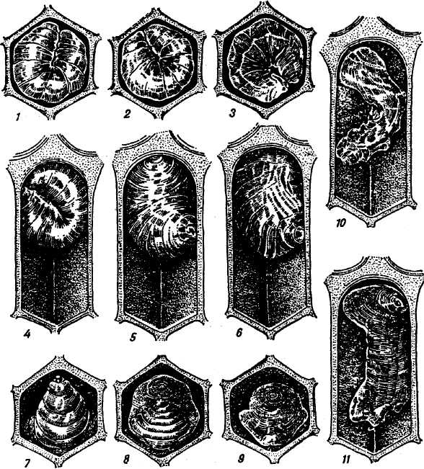
Личинки, погибшие от европейского гнильца:
1 — здоровая; 2 и 3 — больные личинки; 4,5,6 — смещенные со своих мест погибшие личинки; 7,8,9 — высыхание погибших личинок; 10 и 11 — корочки погибших и высох-
ших личинок.
европейского гнильца имеет предупреждение заноса инфекции на пасеку. Для этого необходимо содержать на пасеках сильные семьи, обеспечивать их высококачественными кормами в необходимом количестве, хорошо утеплять. Весной (после выставки пчел из зимовника) гнезда их сокращают до числа соторамок, на которых они находятся. Оставляемые для формирования гнезда соты сдвигают на середину улья, а свободное пространство между соторамками и стенками улья заполняют утеплительным материалом, утепляют гнезда и сверху. Пчел обеспечивают чистой питьевой водой с добавлением в нее 0,5 % хлористого натрия (поваренной соли).

354
355

На пасеках выделяют (отбирают) устойчивые к гнильцу семьи, не допускают близкородственного разведения, для чего маток заменяют через каждые 2—3 года матками других здоровых пасек. Необходимо также ежегодно обновлять не менее 1/4 сотов, не допускать на пасеке пчелиного воровства, постоянно вести борьбу с восковой молью и другими вредителями, паразитирующими в улье. Мед, воск, пергу от больных семей необходимо хранить в не доступных для пчел местах, соблюдать на пасеке и в ульях надлежащий санитарный порядок.
Лечение пчелиных семей от европейского гнильца антибиотиками и противогнильцовыми пастами проводят так же, как и при американском гнильце. Оптимальная же доза эндо-фарма при европейском гнильце составляет 1 г на 1 л сахарного сиропа концентрацией 1:1. На одну улочку пчел плотной посадки достаточно 150—200 мл лечебного сиропа. Сироп заливают в соты, которые ставят непосредственно к соторамкам с пчелами, так как за диафрагмой и «на воле» пчелы лечебную подкормку берут плохо. Лечебную дозу подкормки задают в течение 5 дней подряд, затем делают пятидневный перерыв и снова 5 дней дают лечебный сахарный сироп. Чтобы излечить пчел от европейского гнильца при помощи эндофар-ма, обычно достаточно одного курса лечения.
Ульи, пчеловодный инвентарь, пасечное оборудование и объекты, санитарную и защитную одежду и др. дезинфицируют так же, как и при американском гнильце; мед применяют только для пищевых целей (подкармливать им пчел нельзя), воск используют на технические цели.
Швейцарский гнилец
Швейцарский гнилец — заболевание открытого (иногда запечатанного) расплода, вызываемое стрептококком апис. Стрептококк сохраняет жизнеспособность в перге и медо-пер-говой смеси 129 суток, сотах, вощине и меде — 256 суток, воде — 14 суток. Прямые солнечные лучи оказывают бактерицидное действие на стрептококк в течение 3 суток. При нагревании до 70 °С он погибает в течение нескольких минут. В растворах хлорной извести с содержанием 2 % активного хлора погибает за 30 мин, в 5 %-ном растворе перманганата калия — за 5 мин.
Источником заболевания являются больные пчелиные семьи, внутри которых болезнь распространяется через молодых внутриульевых пчел. При чистке ячеек от трупов погибших личинок пчелы инфицируют свои ротовые органы и при кормлении молодых личинок заражают их. Распространению швейцарского гнильца на пасеке способствуют перестановка
356
соторамок с расплодом из больной семьи в здоровую и организация отводков от больных семей. Часто инфекцию переносит пчеловод с рабочим инвентарем и при несоблюдении личной и производственной гигиены. С одной пасеки на другую эта болезнь распространяется при обмене инвентарем, покупке пчелиных семей на неблагополучной по данному гнильцу пасеке.
Характерные признаки заболевания. Заболевание проявляется чаще всего весной, в конце мая — начале июня и может протекать в течение всего летнего периода. Развитию болезни способствуют ослабление пчелиных семей, охлаждение гнезда и др. Больные личинки утрачивают блеск, тускнеют, начинают перемещаться от места своего естественного положения и гибнут. Погибшие личинки высыхают, легко отделяются от стенок и донышка ячеек. Запах гниющих личинок напоминает запах прокисшего клейстера. На дне улья, прилетной доске и предлетковой площадке много выброшенных погибших личинок.
Диагноз ставят на основании клинических признаков болезни и результатов лабораторного исследования патологического материала, исключая американский гнилец, парагни-лец, мешотчатый расплод.
Для лабораторного исследования из сотов с больными и погибшими личинками вырезают кусочки размером 10 х 15 см.
Меры борьбы. В ликвидации швейцарского гнильца важное место отводится осуществлению карантинных и оздоровительных мероприятий, проводимых как и при американском гнильце.
Парагнилец
Парагнилец — заболевание личинок 5—8-дневного возраста, чаще печатного расплода, вызываемое спорообра-зующей бациллой параальвей. Возбудитель устойчив к физико-химическому воздействию. В меде, перге, воске он сохраняется до 3 лет, на деревянных поверхностях при температуре +35—37 *С — 340 суток, при кипячении погибает через 30—50 мин. Прямые солнечные лучи убивают его через 168 — 216 часов. В 3 %-ном растворе перекиси водорода споры погибают через 8—9 часов, 10 %-ном растворе едкого натра — через 48 часов, 3 %-ном водном растворе бета — пропи-олактона — через 3 часа.
Источник инфекции — больные и погибшие личинки. Переносят возбудителя пчелы, он передается через корм, инвентарь, санитарную и защитную одежду и другими путями.
Характерные признаки заболевания. Заболевание реги-
357
стрируется в мае-июле. Заражаются личинки в возрасте 5—8 дней. Инкубационный период от нескольких часов до нескольких суток. Больные личинки обладают повышенной подвижностью, принимают в ячейках неестественное положение. Одни из них погибают до запечатывания (быстро высыхают, образуя светлые чешуйки, удаляемые пчелами), другие — после запечатывания, превращаются в красновато-коричневую массу с неприятным запахом, а затем в темные корочки, легко отделяющиеся от стенок ячеек. В ячейках с погибшими личинками пчелы иногда утолщают крышечки, которые становятся выпуклыми, темного цвета. Пораженные куколки недоразвиты, темные, слегка размягченные, с гнилостным запахом. Соты больной семьи пестрые.
Диагноз устанавливают на основании характерных признаков поражения расплода и результатов микроскопических, бактериологических и серологических исследований, исключая американский, европейский и швейцарский гнильцы.
Для лабораторного исследования от больных семей отбирают кусочки сотов с пораженным расплодом размером 10x15 см.
Меры борьбы. При подтверждении диагноза (на парагни-лец) на пасеку накладывают карантин. Соты с большим количеством пораженного расплода перетапливают на воск и используют его на технические цели, вытопки (мерву), как и при других гнильцовых заболеваниях, сжигают. Мед от больных семей используют только в пищу. Больные пчелиные семьи перегоняют в новые или продезинфицированные ульи на рамки с листами искусственной вощины или обеззараженные соторамки и скармливают один из следующих препаратов: эритромицин, неомицин или левомицетин из расчета 400 тыс. ЕД на 1 л сахарного сиропа (концентрация на 1 кг сахара 1 л воды) по 100 мл на улочку пчел с интервалом 5 суток до полного выздоровления.
Дезинфекционные мероприятия проводят так же, как при американском гнильце.
Септицемия
Септицемия — заболевание взрослых особей пчелиных семей, вызываемое полиморфной, грамотрицательной, подвижной, не образующей спор бактерией — псевдомонас апи-септикум. Возбудитель заболевания сохраняет жизнеспособность на стенках и дне улья в летний период при температуре 16—28 *С и относительной влажности 29—75 % до 35 суток, в осенне-зимний период при колебаниях температуры от •+ 2 до -25 °С и относительной влажности 60—98 % — до 150 су-
358
ток. В ячейках сотов при аналогичных показателях температуры и влажности летом он выживает до 40 суток, в осенне-зимний период — до 180 суток. В организме клещей варроа Якобсони микроб выживает 12—14 часов, в их трупах — 25— 30 суток, в экскрементах клещей — до 25 суток, в трупах пчел — до 30 суток. Бактерия выдерживает действие фенола в разведении 1:90 — 10 мин; 0,5 %-ной перекиси водорода — 25 мин; 0,5 %-ного глутарового альдегида — 5 мин; 5 %-ных растворах препаратов ниртан и демп при температуре 60 °С — 35 мин. Погибает возбудитель болезни при нагревании до 100 *С за 3 мин. Солнечные лучи и пары формалина убивают его в течение 7 часов.
Очагом распространения болезни являются больные пчелы, стоячие и сточные воды. Проникновению возбудителя в гемолимфу особей пчелиной семьи способствуют паразитические клещи, мухи, личинки жука майки. Наиболее активно он проникает в организм особей через пищеварительный тракт и органы дыхания.
Характерные признаки заболевания. Болезнь возникает чаще весной и летом, реже — осенью. Заболевшие особи пчелиной семьи отказываются от корма, не летают (следствие поражения грудных мышц), расползаются по всей площади пасеки, часто гибнут массово как непосредственно в улье, так и на прилетной доске и предлетковой площадке. Гемолимфа больных пчел (вследствие размножения в ней возбудителя) становится молочно-белой; грудные мышцы приобретают светло-коричневый, затем черный цвет, разлагаясь превращаются в мажущуюся массу. Высохшие особи при прикосновении к ним распадаются на отдельные сегменты, что является характерным признаком данного заболевания.
Диагноз устанавливают по внешним клиническим признакам, результатам бактериологического исследования и биологической пробы. Следует исключать вирозы и химические токсикозы.
В лабораторию для исследования направляют 20—30 живых особей пчелиной семьи.
Меры борьбы. При установлении заболевания на неблагополучную пасеку накладывают карантин. Пчелиные семьи располагают в сухих ульях и оберегают от переувлажнения их гнезда. Больные пчелиные семьи перегоняют в продезинфицированные ульи и дают им лечебную подкормку с тетрациклином или хлортетрацеклином в дозе 300 тыс. ЕД на 1 л сахарного сиропа (концентрацией 1 кг сахара на 1 л воды) по 100—150 мл на улочку пчел, трехкратно с интервалом 5 суток.
Дезинфекцию ульев, инфицированных возбудителем сеп-
359
тицемии, проводят 3 %-ным раствором перекиси водорода или раствором, содержащим 1 % перекиси водорода и 0,5 % муравьиной кислоты, или 2 %-ным раствором глутарового альдегида. Соторамки обрабатывают 3 %-ным раствором перекиси водорода, 1 %-ным раствором глутарового альдегида и препаратом ГЛАК.
Продукты пчеловодства, полученные от больных пчелиных семей, используют для пищевых или технических целей.
Гафниоз
Гафниоз (паратиф, инфекционный понос пчел) — заболевание взрослых особей пчелиной семьи, вызываемое энте-робактерией гафниа альвей. Возбудитель гафниоза в инфицированных ульях (без пчел) при хранении их в пасечных условиях под навесом при температуре от - 22 до + 30 °С и относительной влажности 22—93 % сохраняет жизнеспособность в течение 270 суток, при комнатной температуре от 12 до 28 °С и относительной влажности 28—80 % — 270 суток, в перге — 300 суток, в меде при комнатной температуре — в течение 70—90 суток. Кипячение убивает возбудителя в течение 1—2 мин, нагревание до 60—85 °С — в течение 10— 30 мин.; при действии 0,1 %-ного раствора едкого натра он гибнет через 3 часа, 5 %-ного раствора фенола или формалина — 1—5 мин.
Основной источник инфекции — больная семья. Микроб патогенен для пчел и ос. От больных семей к здоровым возбудитель передается через инфицированные соторамки, мед, пергу, ульи, поилки и инвентарь, санитарную и защитную одежду, а также при пчелином воровстве и блуждании пчел.
Бактерий с медом, пергой или водой попадают в кишечник пчел, где очень быстро размножаются и отравляют их организм экзо- и эндотоксинами. Иногда возбудитель проникает в гемолимфу, и тогда у пчел развивается септицемия.
Характерные признаки заболевания. Из-за частичного паралича крыльев больные особи пчелиной семьи ведут себя скованно, брюшко их увеличивается в объеме, у них наблюдается слабый понос. Внутри улья и на прилетной доске появляются пятна коричневого цвета, летом — ярко-желтого с неприятным запахом. У летка или на дне скапливается большое количество больных пчел, потерявших способность к полету. Весенний облет у больных семей недружный. Часто наблюдается массовая (как при отравлении пестицидами) гибель пчел.
Диагноз заболевания устанавливают с учетом характерных клинических признаков и уточняют по результатам бактериологических и серологических исследований в лаборатор-
360
ных условиях, исключая нозематоз, септицемию, сальмонел-лез, колибактериоз и др.
На лабораторное исследование отправляют не менее 30— 50 больных пчел и остатки экскрементов, снятые с поверхностей деревянных деталей ульев в виде высохших пятен поноса при помощи скребка.
Меры борьбы. При подтверждении диагноза на неблагополучные пасеки накладывают карантин, улучшают условия содержания пчелиных семей. Больные пчелиные семьи пересаживают в новые или продезинфицированные ульи, гнезда сокращают и утепляют. Проводят лечебную подкормку пчел сахарным сиропом с одним из следующих лекарственных препаратов (из расчета на 1 л сиропа концентрацией на 1 кг сахара 1 л воды): левомицетина — 0,2 г, синтомицина — 0,5 г, неомицина — 0,2 г, хлортетрациклина — 0,2 г. Перед введением в сироп взятый по норме препарат предварительно растворяют в 100 мл кипяченой и охлажденной до 25 °С воды, затем вносят в сахарный сироп и тщательно перемешивают. Лечебный сироп дают по 100 мл на улочку пчел трехкратно с интервалом 3 суток по схеме:
1-й курс лечения — стрептомицин — 100 тыс. ЕД, нео-мицин — 100 тыс. ЕД, левомицетин — 0,1 г;
2-й курс лечения — стрептомицин — 150 тыс. ЕД, нео-мицин — 150 тыс. ЕД, левомицетин — 0,2 г;
3-й курс лечения — соответственно — 200 тыс. ЕД, 200 тыс. ЕД, 0, 2 г. При этом между каждым из курсов лечения делают перерыв в подкормке пчел 3-е суток.
Ульи, вставные доски, пригодные для дальнейшего использования соторамки, инвентарь, санитарную и защитную одежду дезинфицируют. Загрязненные испражнениями соты перетапливают на воск. Мед от больных семей использовать для подкормки запрещается (его используют на пищевые цели, но после 3 месячного хранения в естественных условиях).
Сальмонеллёз
Сальмонелёз (паратиф) — заболевание взрослых особей пчелиной семьи, вызываемое бактериями из рода сальмонелла. Возбудители заболевания сохраняют жизнеспособность в почве в среднем 12—16 мес, в воде — 70—87 суток. При кипячении они погибают в течение 1—2 мин., при температуре 60°С — 30 мин, под влиянием солнечных лучей — через 5—9 часов. Растворы 3%-ного фенола и 2%-ного формальдегида вызывают гибель сальмонелл через 15— 20 мин.
Основным источником инфекции являются больные пчелиные семьи и животные, загрязненные фекалиями человека
361
и животных водоемы, выгребные ямы, скотные дворы и места стоянок скота.
Заражаются пчелы через инфицированные корм и воду. Распространяется болезнь контактным путем, при перестановке сотов из больных пчелиных семей в здоровые, при нападении и блуждании пчел. Бактерии размножаются в кишечнике, затем проникают в гемолимфу, жировое тело и мышцы.
Характерные признаки заболевания. Болезнь возникает преимущественно в конце зимы и весной. Заболевшие пчелиные семьи ведут себя беспокойно, некоторые особи вылетают из ульев и гибнут. Весенний облет пчел больных семей недружный. Пчелы таких семей выделяют много зловонных, очень клейких или полужидких каловых масс желто-бурого цвета. Соторамки, дно и стенки ульев в этих семьях испачканы экскрементами. Особи пораженных сальмонеллезом пчелиных семей становятся вялыми, ползают по прилетной доске и дну улья с раздутым брюшком.
Диагноз заболевания ставят на основании эпизоотологи-ческих данных, клинических признаков, результатов лабораторных исследований патологического материала и биопробы на пчелах или подопытных животных, исключая нозематоз, гафниоз, колибактериоз, септицемию, химический токсикоз.
В ветеринарную лабораторию направляют не менее 20— 30 погибших (со вздутым брюшком) пчел, остатки экскрементов, снятые с соторамок ульев в виде пятен поноса при помощи скребка.
Меры борьбы. Для предупреждения возникновения саль-монеллеза пасеки необходимо располагать вдали от скотных дворов, водоемов и других мест, загрязненных экскрементами. Пчел обеспечивают чистой питьевой водой с добавлением поваренной соли; с лечебными подкормками дают кобальт. Мед, оставленный пчелиным семьям на зиму должен быть качественным. Больные семьи пересаживают в чистые, продезинфицированные ульи, гнезда сокращают и утепляют. Лечебные мероприятия проводят также, как и при гафниозе. Мед от больных семей для подкормки пчел применять нельзя, на пищевые цели можно использовать после 3 месяцев хранения.
Колибактериоз
Колибактериоз — заболевание взрослых особей пчелиной семьи, вызываемое палочкой эширихия коли. Возбудитель неустойчив к воздействию физических и химических факторов. В меде при температуре 4—20 *С эшерихии коли живут до 7 суток. При нагревании до 60 °С они гибнут в течение 10— 15 мин.
362
Источником болезни являются больные пчелиные семьи, зараженные мед, перга, вода. Предрасполагающими факторами являются переохлаждение гнезда, недоброкачественный корм, повышенная влажность, распространение варроатоза и ослабление резистентности пчел. Возбудитель проникает в кишечник, затем в гемолимфу, где интенсивно размножается.
Характерные признаки заболевания. Болезнь проявляется в конце зимовки и ранней весной. Больные семьи проявляют беспокойство. Пчелы таких семей теряют способность к полету, ползают с раздувшимся брюшком, вялые. При осмотре обнаруживается большой отход пчел и выраженная загрязненность экскрементами соторамок и стенок ульев. Кишечник больных пчел приобретает грязно-белый или буровато-серый цвет.
Диагноз устанавливают на основании клинических признаков заболевания и результатов бактериологических исследований, а при необходимости и биопробы на пчелах.
Меры борьбы. Пчелиные семьи обеспечивают доброкачественными кормами, чистой (проточной или часто заменяемой в емкостях поилок) питьевой водой, размещая их вдали от крупных животноводческих ферм (не ближе 1 км).
Больным пчелиным семьям дают лечебный сахарный сироп с одним из следующих антибиотиков: стрептомицин — 200 тыс. ЕД, хлортетрациклин — 100 тыс. ЕД, левомице-тин — 0,2 г на 1 л сахарного сиропа. Обрабатывают семьи трехкратно с интервалом в 5 дней.
Дезинфекцию ульев, соторамок, разделительных досок, деревянных потолочин, санитарной и защитной одежды, пчеловодного инвентаря проводят так же, как и при гафниозе.
Порошковидный расплод
Порошковидный расплод — заболевание расплода особей пчелиной семьи, вызываемое спорообразующей палочкой — бацилла пульвифациенс Катцинельсон.
Источником инфекции являются больные и погибшие личинки. Возбудитель заболевания распространяется в пчелиной семье при кормлении личинок инфицированными медом и пергой. Попадая с кормом в пищеварительный тракт, возбудитель интенсивно размножается, проникает в гемолимфу и поражает все органы и ткани личинки, вызывая их распад.
Характерные признаки заболевания. Заболевание проявляется в летний период. Поражаются чаще личинки в возрасте 4—9 дней. Больные личинки приобретают окраску от светло-бурой до светло-коричневой, подсыхая образуют корочки, которые при удалении из ячеек рассыпаются в порошок.
363
Диагноз устанавливают на основании клинических признаков и результатов бактериологических исследований. Следует исключить американский гнилец, европейский гнилец и аспергиллез.
Меры борьбы. Специальные меры борьбы не разработаны. Рекомендуется строго соблюдать ветеринарно-санитарные правила содержания пчел, обращая особое внимание на профилактику заноса возбудителя из неблагополучных по данному заболеванию районов.
Спироплазмоз
С пироплазмоз (микоплазмоз, пыльцевой токсикоз, майская болезнь) — заболевание взрослых особей пчелиной семьи, вызываемое спироплазмой апис и другими видами спи-роплазм из класса микоплазм.
Возможный источник инфекции — растения, в цветках которых обнаруживаются патогенные для пчел спироплазмы. Попадая в организм пчелы с цветочной пыльцой и нектаром, возбудитель размножается сначала в средней кишке, через 4 суток он проникает в гемолимфу, где размножается особенно интенсивно, вызывая на 7-ые сутки гибель пчелы (реже раньше или позже, в зависимости от количества возбудителя, попавшего в организм особи).
Характерные признаки заболевания. Заболевание проявляется чаще в мае-июне, реже позднее (до сентября). Болеют в основном молодые пчелы в возрасте 3—13 дней после выхода из ячеек сота (рождения). Больные пчелы.теряют способность к полету, ползают на поверхности земли около ульев с заметно увеличенным брюшком, подрагивая крыльями по причине судорожного сокращения мышц. У погибших особей брюшко плотное (твердое), средняя и задние кишки их заполнены непереваренными и полупереваренными зернами цветочной пыльцы.
Диагноз ставят на основании клинических признаков, микроскопии гемолимфы и бактериологических исследований, исключая вирозы и септицемию.
Для лабораторных исследований отбирают 30—50 особей с признаками заболевания.
Меры борьбы. Больным пчелиным семьям дают* антибиотики группы тетрациклинов (тетрациклин, окситетрациклин, хлортетрациклин) по 500 тыс. ЕД на 1 л сахарного сиропа (концентрацией на 1 кг сахара 1 л воды). Лечебную подкормку рекомендуется давать по 150 мл на улочку пчел двухкратно с интервалом в 5 дней. При необходимости лечение повторяется через 7—10 дней. Мед от больных семей использовать
364
для подкормки пчел запрещается. Его можно использовать в пищу людям без ограничения.
Риккетсиоз
Риккетсиоз — заболевание взрослых особей пчелиной семьи, их личинок и куколок, вызываемое мелкими фильтрующимися микроорганизмами семейства риккетсий. Стойкость возбудителя невысокая. Он быстро погибает при кипячении, воздействии лизолом, фенолом, формалином, сулемой обычных концентраций. Заболевание имеет широкое распространение.
Характерные признаки заболевания. Заболевание регистрируется в весенне-летний период. Больные пчелы малоподвижны, передвигаются по сотам медленно; у таких пчел отмечают раскрылицу и заметное увеличение брюшка. При прокалывании сочленения между третьим и четвертым сегментами в брюшке больных пчел наблюдается выделение гемолимфы молочного цвета. На дне улья и на прилетной доске обнаруживаются погибшие пчелы. Больные личинки приобретают желтоватый или сероватый цвет, сквозь их покровы заметно вырисовывается (просматривается) трахейная система. Крышечки ячеек печатного расплода становятся вогнутыми (запавшими) внутрь ячеек. Куколки коричневатого цвета, ячейки заполняют не полно.
Диагноз устанавливают на основании клинических признаков болезни и микроскопических исследований патологического материала. При заболевании взрослых особей пчелиной семьи следует исключить септицемию и филаметовироз; при поражении личинок —американский и европейский гнильцы, парагнилец и мешотчатый расплод.
Для исследования в лабораторию направляют не менее 30 живых пчел с клиническими признаками заболевания и кусочки сотов размером 10х15 см с15 — 20 погибшими личинками.
Меры борьбы. При появлении болезни проводят общесанитарные мероприятия на вс,ей пасеке.
микозы Аскосфероз
Аскосфероз (известковый расплод, меловой расплод, пе-рицистоз, перицистисмикоз) — заболевание личинок и куколок особей пчелиной семьи, вызываемое плесневым грибом аскосфера апис. Возбудитель болезни обладает значительной устойчивостью к условиям внешней среды. Споры могут длительное время сохраняться в условиях жизнедеятельности
365
пчелиной семьи, не теряя своей жизнеспособности в течение 15 лет. Они устойчивы к воздействию сернистого ангидрида и паров формалина. При воздействии 3 % -ным раствором хлорной извести споры погибают через 10 мин, 1 %-ным раствором перекиси водорода — через 30 мин.
Источником инфекции являются больные и погибшие личинки, мед и перга из больных семей. Распространяют возбудителя взрослые пчелы. Очищая ячейки от погибших личинок, они загрязняют спорами ротовой аппарат и разносят их по всему гнезду, а при блуждании и пчелином воровстве и в другие семьи. Факторами передачи возбудителя являются также инфицированные ульи, соторамки, пчеловодный инвентарь и пчеловод, не соблюдающий правил гигиены. Распространяется болезнь и при перевозках инфицированных пчелиных маток и пакетных семей.
Развитию болезни в пчелиных семьях способствуют охлаждение гнезда, продолжительно удерживающаяся холодная и дождливая погода (влажная среда), недостаточная вентиляция, бесконтрольное применение антибиотиков.
Попадая в кишечник личинки с медом и пергой, споры гриба начинают прорастать в мицелий, пронизывающий ткани всех органов и выходящий наружу, покрывая головной конец, а затем и все тело личинки, которая при этом набухает и заполняет весь объем ячейки.
У печатного расплода мицелий прорастает через крышечки ячеек. Позже личинки высыхают и превращаются в сухую мелообразную массу.
Характерные признаки заболевания. Болезнь проявляется чаще в весенне-летний период, когда в гнездах пчелиных семей имеется расплод. При осмотре сотов с расплодом обнаруживаются ячейки, покрытые плесенью белого или сероватого цвета. В открытых и запечатанных ячейках встречаются (часто в большом количестве) мумифицированные личинки, покрытые пушистым налетом мицелия, имеющие на заднем конце уплотнение плесени в виде серого колпачка. Высохшие личинки легко извлекаются из ячеек, а потому и обнаруживаются на дне улья, на прилетной доске и предлетковой площадке в виде белых или серых комочков продолговатой формы.
Диагноз устанавливают на основании клинических признаков и по результатам микроскопии мицелия, взятого с больных и погибших личинок.
Для исследований в лабораторию направляют кусочки сотов размером 10 х 15 см или 10—15 штук личинок с признаками заболевания.
Меры борьбы. Строго соблюдать ветеринарно-санитарные
366

правила разведения и содержания пчел. Больные пчелиные семьи следует перегонять в чистые про-дезинфициро-ванные ульи на продезинфицированные соты и вновь навощенные рамки. В них целесообразно осуществлять регулярную смену маток. После перегона семей в продезинфициро ванные ульи про-
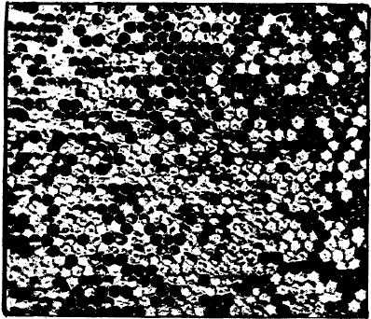
Пчелиный расплод, пораженный возбудителем аскосфероза.
водят их лечение одним из ниже перечисленных препаратов: аскоцин, аскостатин, дикобин, дикобин-Б, нистатин (при температуре окружающего воздуха не ниже 14 °С).
Аскоцин — прозрачная жидкость желтоватого цвета. Вы
пускается в ампулах по 1—2 мл в виде 25 %-ного концентра
та эмульсии. Перед проведением курса лечения готовят ма
точный раствор путем растворения содержимого 1 ампулы в
30 мл теплой кипяченой воды. Приготовленный маточный
раствор вносят в
5 л сахарного си
ропа (1:1 — при
лечебной подкор
мке) и в 3,5—4 л
сахарного сиропа
(1:5 — при ороше
нии сотов) и тща
тельно перемеши
вают. Лечебный
сахарный сироп
скармливают из
расчета 60—
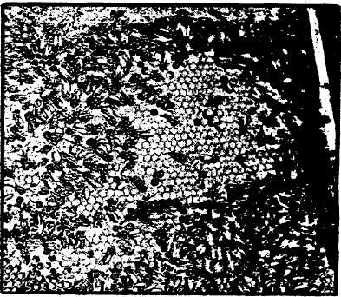
70 мл (г) на улочку пчел. При орошении открытого
расплода и сотов из аппарата типа
Пчелиный расплод после обработки аскоцином.
367
«Росинка» расход жидкого сахарного* сиропа (медовой сыты) должен составлять 15 мл на каждую соторамку. Лечебную подкормку (орошение) проводят 2—3-кратно с интервалом 3—5 дней. При работе с аскоцином необходимо использовать индивидуальные средства защиты: санодежду (спецодежду), резиновые перчатки, защитные очки, респираторы, а также соблюдать правила личной гигиены, категорически запрещается пользоваться открытым огнем. Откачку меда рекомендуется осуществлять спустя 15 суток после последней обработки пчелиных семей.
Аскостатин — представляет собой жидкость светло-коричневого цвета. Выпускается в стеклянных флаконах или ампулах в виде 25 %-ного концентрата эмульсии действующего вещества. Препарат применяют в концентрации 0,02 % действующего вещества в канди, медовой сыте или сахарном сиропе из расчета 0,8 мл концентрата эмульсии на 1 кг (л) корма. Лечебный корм готовят перед применением, тщательно перемешивая в процессе приготовления и перед каждой операцией (заполнением сотов или опрыскивателей). Сахарный сироп перед смешиванием с препаратом охлаждают до 40—45 °С. Готовый к применению корм расходуют в течение одного дня. Ранней весной лечебный корм применяют однократно с профилактической целью всем пчелиным семьям неблагополучной пасеки из расчета 100 г канди или 100 мл сахарного сиропа (1:1) на улочку пчел троекратно с интервалом 5—7 дней в период начала лета пчел в пустых сотах, подставляемых с краю гнезда. В летний период аскостатин используют с лечебной целью для трех-пятикратной обработки пораженных пчелиных семей с интервалом 5—7 дней с сахарным сиропом (1:1) путем скармливания или (1:5) при орошении пчел и сотов с расплодом при помощи мелкодисперсного распылителя типа «Росинка» (из расчета 100 мл — при скармливании и 20— 25 мл — при распылений на улочку пчел). Контроль эффективности лечения осуществляют путем осмотра семей, подвергнутых лечению, через 15—30 дней после последней обработки. При рецидиве болезни курс лечения повторяют. При работе с аскостатином необходимо строго соблюдать правила техники безопасности, личной и производственной гигиены, предусмотренные и при работе с аскоцином.
Дикобин (бесцветная жидкость) и Дикобин-Б (жидкость светло-коричневого цвета) выпускаются в ампулах из светлого или темного стекла емкостью 1—2 мл. Препараты применяют (любой из них) с лечебной целью весной и осенью. За 15—20 мин до начала применения препаратов готовят рабочий раствор, для чего в 500 мл охлажденной кипяченой воды
368
выливают 2 мл концентрата и хорошо перемешивают (на 1 мл препарата добавляют 250 мл воды). Рабочий раствор распыляют на соторамки с находящимися на них пчелами. На одну рамку расходуют по 2—4 мл раствора. Одновременно обрабатывают и стенки ульев. Лечебный эффект наступает после 2—3-кратной обработки больных семей с интервалом 7 дней. Во время работы с препаратами необходимо соблюдать правила личной и производственной гигиены.
Нистатин — антибиотик, используемый для приготовления лечебной подкормки пчел. Для приготовления подкормки 500 тыс. ЕД антибиотика растворяют в 1 л сахарного сиропа. Подкормку дают пчелиным семьям трехкратно по 100— 150 мл на улочку пчел с интервалом 5 дней. Летом соты с находящимися на них пчелами орошают при помощи мелкодисперсного распылителя 20 %-ным теплым сахарным сиропом с нистатином (500 тыс. ЕД нистатина на 1 л сиропа) трехкратно с интервалом 3 дня; на каждую соторамку расходуют по 20 мл лечебного сиропа.
На неблагополучных пасеках проводят дезинфекцию (см. Общие профилактические и оздоровительные мероприятия на пасеках).
Аспергиллез
Аспергиллез (аспергилломикоз, каменный расплод) — болезнь взрослых особей пчелиной семьи, их личинок и куколок, вызываемая патогенными для пчел грибами: аспергил-люс флаус, аспергиллюс нигер и аспергиллюс фумигатус. Стойкость грибов высокая. Они погибают при нагревании до 60 *С в течение 30 мин, при воздействии 5 %-ного раствора формалина или карболовой кислоты — через 2—5 мин.
Основным источником болезни является больная пчелиная семья. Споры грибов широко распространены в почве, тычинках и нектарниках цветков, навозе. Вместе с нектаром и цветочной пыльцой они заносятся в улей и быстро прорастают в пыльце, которую пчелы не успевают хорошо утрамбовать и залить в ячейках медом. >
Развитию болезни способствуют высокая влажность в местах размещения пасек, дождливое лето, обильный сбор пыльцы.
Заражение происходит при употреблении инфицированных спорами гриба нектара и пыльцы; реже споры гриба проникают внутрь организма личинки через поврежденные участки поверхности тела. Мицелий гриба пронизывает ткани организма пчелы, формируя позади ее головы своеобразный «воротник», затем покрывает поверхность всего тела.
369
Характерные признаки заболевания. Заболевание проявляется чаще в весенне-летний период. Вначале заболевает расплод. На передней части тела больных личинок появляется плесень желтовато-зеленого или буро-зеленого цвета. Пораженные личинки теряют эластичность, превращаясь в последующем в известково-белые комочки, легко удаляющиеся из ячеек при помощи пинцета. Взрослые пчелы при поражении аспергиллами проявляют беспокойство, слабеют, легко срываются с сотов и стенок и гибнут. У погибших пчел брюшко твердое, что хорошо прощупывается при сдавливании пальцами. У взрослых пчел плесень прорастает из-под хитиновых колец, из-за чего они кажутся мохнатыми.
Диагноз устанавливают на основании клинического осмотра погибших расплода и взрослых пчел, микроскопического и микологического исследований патологического материала в лабораторных условиях.
Для исследований в лабораторию направляют кусочки сотов размером 10 х 15 см с пораженным расплодом и 20—30 трупов взрослых пчел с характерными признаками болезни.
Меры борьбы. Соты, пораженные плесенью и имеющие погибший расплод, удаляют из гнезд и перетапливают на воск. Больные семьи пересаживают в чистые продезинфицированные и сухие ульи, гнезда сокращают, подсиливая закрытым расплодом из здоровых пчелиных семей, обеспечивают достаточным количеством (массой) доброкачественного корма. Ульи с подготовленными для оздоровления семьями располагают в сухих, хорошо освещаемых солнцем местах.
Ульи и пчеловодный инвентарь обеззараживают огнем паяльной лампы до легкого побурения или 5 % -ным раствором формальдегида. Места стоянки ульев перекапывают на глубину штыка лопаты и обрабатывают 4 %-ным раствором формальдегида из расчета 10 л/м².
Мед из пчелиных семей, пораженных аспергиллезом, для подкормки пчел использовать запрещается; на пищевые цели его можно использовать только после кипячения.
Аспергиллез патогенен для животных и человека. При осмотре больных пчелиных семей споры гриба могут разлетаться, попасть в глаза и дыхательные пути человека и вызвать их воспаление. Поэтому при работе с такими семьями необходи-мо надевать пылезащитные очки, а нос и рот закрывать влажной марлевой повязкой.
Меланоз
Меланоз — заболевание взрослых особей пчелиной семьи, вызываемое плесневым грибом ауробазидиум. Возбу-
370
дитель болезни обладает высокой устойчивостью к физико-химическим факторам. При многократном замораживании и оттаивании, а также воздействии света гриб сохраняет свою жизнеспособность до 8 мес, в меде — 5—12 мес. При действии 2 %-ным раствором гипохлорида натрия возбудитель погибает через 20 мин, 0,1 %-ным раствором йода — через 10 мин., 2 %-ным раствором однохлористого йода — через 5 мин.
Возникновению заболевания способствует широкое распространение гриба в природе и заметное поступление в гнездо падевого меда, что нарушает обмен веществ у особей пчелиной семьи. В ульи инфекцию заносят рабочие пчелы. Передача возбудителя пчелиным маткам возможна и при инструментальном их осеменении.
Возбудитель заболевания развивается в органах особей пчелиной семьи в мышечной ткани, эпителии половых органов, тканях большой ядовитой железы. При этом в ядовитом пузыре и на ядовитой железе гриб образует черные твердые очаги поражения.
Характерные признаки заболевания. Болезнь проявляется наиболее часто во второй половине лета. Наиболее характерным ее признаком является отсутствие в ячейках сотов яиц и молодого расплода. Больные пчелиные матки заметно снижают или совсем утрачивают способность откладывать яйца, становятся малоподвижными, часто срываются с сотов, их брюшко увеличено и опущено, а из анального отверстия может выступать наружу каловая пробка. При вскрытии маток с признаками меланоза обнаруживают на яичниках черные пятна. Так же болеют меланозом и при этом гибнут рабочие пчелы. У больных меланозом трутней выводные пути половых органов выворачиваются наружу, и тогда они погибают.
Диагноз устанавливают по характерным клиническим признакам, паталого-анатомическим данным особей пчелиной семьи (прежде всего маток после их гибели) и результатам микологических исследований.
Меры борьбы. При установлении диагноза в неблагополучных по меланозу семьях заменяют маток. В целях профилактики болезни в пчелиных семьях маток содержат не более 2 лет, принимают меры к улучшению содержания семей, удалению из ульев падевого меда, заменяя его качественным цветочным медом или сахарным сиропом. При инструментальном осеменении пчелиных маток капилляр микрошприца дезинфицируют в течение 10 мин 0,1 %-ным спиртовым раствором йода. Мед от семей, больных меланозом, используют только для пищевых целей.
371
Кандидамикоз
Кандидамикоз (кандидоз, монилиоз, молочница, оидоми-коз, эльфунгиоз) — заболевание взрослых особей пчелиной семьи и расплода, вызываемое дрожжеподобными грибами. Грибы достаточно устойчивы к внешним факторам (высушиванию, замораживанию и действию солнечного света). В стерильной среде сохраняется в течение года, в перге — 4— б мес, при кипячении погибают в течение 10—15 мин, в атмосфере сухого пара (жара) при температуре 90—110 °С — через 20—30 мин.
Основным источником заражения являются овощи, фрукты, ягоды, продукты животного происхождения (в случае сбора с них пчелами сахаристых веществ).
Попадая с инфицированным кормом и водой в организм особей пчелиной семьи или личинок, грибы начинают размножаться и прорастать в слизистые оболочки (особенно передних грудных трахей) и вызывают их глубокий никроз. В зависимости от места массовой локализации возбудителя могут нарушаться функции органов пищеварения, дыхательной или двигательной систем.
Характерные признаки заболевания. Заболевание протекает в период зимовки пчел. Пчелы больных семей проявляют заметное беспокойство и массово гибнут (в весенний период гибнет и расплод), в результате чего пчелиные семьи сильно ослабевают. Трахеи больных особей пчелиной семьи наполнены маслянистой жидкостью коричневого цвета, которая при надрыве трахей легко вытекает. При осмотре сотовых рамок, изъятых из больных семей, обнаруживают обычно пестрые, желтые, серые, синеватые, блестяще-белые ячейки с пергой.
Диагноз устанавливают на основе клинических признаков и результатов микроскопических и микологических исследований.
В лабораторию направляют 20—30 больных пчел или свежих трупов, кусочки сотов с медом и пергой, имеющие белую блестящую поверхность ячеек.
Меры борьбы. Пчелиные семьи перегоняют в чистые продезинфицированные ульи, на продезинфицированные сото-рамки и проводят лечебную подкормку сахарным сиропом с добавлением в него нистатина или леворина.
Актиномикоз
Актиномикоз — заболевание пчелиных маток, вызываемое лучистыми грибами стрептомицетами. Возбудители широко распространены в природе; большинство из них сапро-фиты. Болезнь изучена недостаточно, так как наблюдают ее
372
редко. Возбудителя заносят в ульи рабочие пчелы с кормом и водой. Он может распространяться при искусственном осеменении маток в случае недостаточной стерилизации микрошприцев. Наиболее часто заболевают матки в слабых пчелиных семьях. Заболевание сопровождается образованием на половых и многих других органах пчелиных маток грануле-матозных поражений, в результате чего их яйценоскость резко снижается. Возникновению заболевания способствуют неблагоприятные погодные условия, ухудшение кормовой базы и нарушение правил содержания пчел. Диагноз ставят на основании микологических исследований. Специфические меры борьбы с болезнью и ее профилактика не разработаны и сводятся к строгому соблюдению на пасеках ветеринарно-са-нитарных правил разведения и содержания медоносных пчел.
Мукормикоз
Мукормикоз (мукороз, фикомикоз) — заболевание взрослых особей пчелиной семьи, вызываемое низшими грибами семейства мукороцес. Оно встречается в слабых семьях. Возникновению болезни способствует также низкая температура воздуха. Возбудитель с кормом или водой попадает в кишечник особей и прорастает через его стенки в мышечную и другие ткани. При этом наблюдают расстройство кишечника, нарушение двигательной активности больных пчел, трутней и маток. Погибшие особи покрыты серым налетом мицелия, проросшего через их наружные покровы. Диагноз ставят на основании микроскопических, гистологических и микологических исследований. Меры борьбы и профилактики болезни не разработаны. Для предупреждения возникновения заболевания обычно проводят общесанитарные мероприятия.
Альгоз
Альгоз — отравление особей пчелиной семьи, вызываемое сине-зелеными водорослями. Источником заболевания являются водоемы со стоячей водой. У заболевших особей нарушается координация движения, наружные покровы их тела приобретают более темную окраску. Трупы таких особей имеют мягкую консистенцию, издают неприятный запах. Диагноз ставят на основании внешних признаков, исключая септицемию и вирусный паралич. В целях профилактики болезни пасечные поилки содержат в чистоте, регулярно меняя в них питьевую воду.
373
ИНВАЗИОННЫЕ БОЛЕЗНИ
ПРОТОЗООЗЫ
Нозематоз
Нозематоз — заболевание взрослых особей пчелиной семьи, вызываемое одноклеточным организмом — микроспоридией нозема апис. Споры ноземы широко распространены в почве, воде, растениях. Они достаточно устойчивы к биологическим, физическим и химическим факторам. В меде и сотах сохраняются около года, трупах особей — от 4 мес. до 6 лет, сухих экскрементах пчел — до 2 лет, водопроводной воде — до 113 суток, почве — от 44 суток до 25 мес. При нагревании до 65 °С споры погибают через 10—15 мин, в текучем водяном паре (100 °С) — через 1—2 мин. Водный 4 %-ный раствор формалина убивает их в течение 1 часа, 2 %-ный раствор фенола или едкого натра — через 10—15 мин, 10 %-ный раствор хлорной извести — в течение 10—12 часов. Пары 80 %-ной уксусной кислоты в дозе 200 мл на 1 улей обеззараживают его в течение 5—7 суток. Под влиянием прямых солнечных лучей сухие споры ноземы погибают через 15—32 часа, в воде — через 37—51 часа.
Предрасполагающими факторами заболевания являются резкие колебания температуры в зимовнике, длительная зимовка во влажном зимовнике, недоброкачественный корм, большое количество старых пчел в зимующей семье и др. Основной источник инвазии — нозематозные пчелиные семьи. От семьи к семье нозематоз передается через пчел-воровок, блуждающих пчел и трутней, в результате перестановки сотов из больных семей в здоровые, при пользовании общим инвентарем, санитарной (специальной) одеждой.
Попадая в организм особей пчелиной семьи с водой и пищей, возбудитель нозематоза внедряется в слизистую оболочку задней части средней кишки, где достаточно быстро развивается, заполняя эпителиальные клетки кишки массой вновь образовавшихся спор (полный цикл развития 48—72 часа). Пораженные клетки отторгаются от стенок кишечника и вместе с экскрементами выбрасываются наружу.
Характерные признаки заболевания. Заболевание наблюдается обычно в конце зимы и весной, реже осенью, в условиях теплиц его регистрируют на месяц раньше конца зимы— начала весны. Характерными признаками болезни являются понос, заметное ослабление семей и гибель маток. Соторамки, дно и стенки ульев испачканы испражнениями. Больные особи становятся вялыми, их брюшко заметно вздутое, а крылья слегка подрагивают. Такие особи на сотах гнез-
374
да не держатся, часто срываются и падают на дно улья, иногда покидают гнездо семьи и ползают по поверхности земли. Средняя кишка больных особей беловатого цвета без складчатости ее стенок, которые легко разрываются. Матки прекращают кладку яиц и погибают; зараженные трутни теряют способность к спариванию с матками.
Диагноз ставят на основании симптомов болезни и результатов микроскопических исследований кишечника особей пчелиной семьи.
В лабораторию направляют по 30 погибших пчел из свежего подмора от каждой больной семьи отдельно в бумажных пакетах с указанием номера пчелиной семьи, затем все пробы складывают в один ящик.
Меры борьбы. При обнаружении признаков нозематоза особям больных пчелиных семей организуют вынужденный (в зимнее время) или ранний (ранне-весенний) очистительный облет.
Вынужденный очистительный облет пчел проводят в теплом помещении (при температуре 25—27 °С) при ярком электрическом или солнечном свете. Однако высоких результатов получить при этом не удается, так как только часть вылетающих из улья пчел освобождает кишечник от экскрементов, и часть из них самостоятельно в свое жилище не возвращается. Наиболее удачным вынужденный очистительный облет пчел получается в том случае, если его проводят в отапливаемых теплицах промышленного назначения (1 х 1000 м²).
Выставку пчелиный семей из зимовника для раннего очистительного облета осуществляют в безветренный солнечный день, даже при наличии на почве снега и достаточно низкой температуре (+ 8—12 °С в тени). Перед выносом ульев из зимовника площадку, защищенную от ветра и хорошо прогреваемую солнцем, очищают от снега и посыпают торфом, золой или застилают соломой.
Во всех случаях, после начала облета пчел, семью быстро осматривают, пустые опоношенные соты заменяют на чистые продезинфицированные, дают пчелам соты с доброкачественным кормом (по возможности лечебно-профилактическим). После облета летки закрывают и ульи снова убирают в зимовник.
При выявлении нозематоза после выставки пчел из зимовника весной больные семьи переводят в чистые продезинфицированные ульи на обеззараженные соты и проводят лечебные мероприятия.
Из лечебных препаратов специфическим и наиболее эффективным средством является антибиотик фумагиллин, им-
375
портировавшийся из Венгрии в двух формах — фумагиллин ДЦГ хиноин и фумидил В. Аналогом фумагиллина является отечественный препарат нозидин.
При использовании фумагиллина ДЦГ хиноина 20 г препарата растворяют в 200 мл теплой воды и добавляют его к 25 л 50 % -ного водного сахарного сиропа. Лечебную подкормку дают пчелам в чистых кормушках или продезинфицированных сотах в дозе 250 мл на семью ежедневно в течение 21 суток. Всего на одну семью расходуют 5 л лечебного корма. При сильном поражении суточную норму лечебной подкормки для одной пчелиной семьи удваивают; на крупных пасеках подкормку дают по 1—2 л на семью через 5—7 дней.
С фумагиллином готовят различные кормовые пасты для пчел: медово-сахарное тесто, молочно-сахарное тесто, сахарно-дрожжевую пасту.
Для приготовления медово-сахарного теста берется 4 части сахарной пудры, 1 часть подогретого до 40 °С на водяной бане меда, 200—300 мг/кг фумагиллина и все тщательно перемешивается. Полученное тесто делят на куски из расчета по 100—150 г на улочку пчел, которые формуют в виде лепешек и размещают в сетчатые коробочки с отверстиями 3x3 мм, покрывают сверху пищевой синтетической пленкой, которые затем размещают на верхних брусках соторамок пчелиного гнезда над клубом пчел и накрывают холстиком.
Молочно-сахарное тесто быстро подсыхает, поэтому его готовят непосредственно перед использованием. При его приготовлении к 10 частям сахарной пудры добавляют 1 часть свежего коровьего молока, 200 г/кг фурмагиллина, затем все тщательно перемешивают. Полученное тесто скармливают пчелам так же, как медово-сахарное тесто.
Положительный эффект при нозематозе дает применение для подкормки пчел сахаро-дрожжевой пасты. Для ее приготовления к 1 кг сахарного песка добавляют 180 мл воды и нагревают на огне до полного растворения сахара. В полученный при этом раствор добавляют 100 г дрожжей, предварительно растертых с 20 г сахара, и хорошо все перемешивают. Полученную смесь доводят на водяной бане (плите) до кипения, охлаждают до 40 °С, добавляют 1,6 г фумагиллина и еще раз перемешивают. Приготовленную пасту расфасовывают в полиэтиленовые пакеты (мешочки) по 0,5 кг и по одному размещают на верхних брусках соторамок гнезда пчелиной семьи. Каждой семье пасту дают 5—6 раз с интервалом 5—7 дней.
Фумидил В применяют в дозе 40 мг на 1 л сахарного сиропа 50 %-ной концентрации четырехкратно по 200 мл на улочку пчел с интервалом 7 дней.
376
Сульфапиридазин (спофазол) применяют в дозе 1 г на 1 л сахарного сиропа 50 %-ной концентрации и скармливают больным пчелиным семьям по 150 мл на улочку пчел трехкратно с интервалом 5 дней.
Противонозематозным действием обладает мономицин в дозе 400 тыс. ЕД на 1 л сахарного сиропа трехкратно по 150 мл на улочку пчел с интервалом 5 дней.
Аэрозоль «Нозематол» вводят в гнездо больной пчелиной семьи путем распыления из аэрозольного баллона по расширенным улочкам (межрамочное пространство) до 2—3 см в течение 1—1,5 сек с расстояния 20—25 см, с немедленной нормализацией размеров улочек после обработки семей, и в нижний леток в течение 3—5 сек. Лечение проводят при температуре не ниже 15 *С трех-четырехкратно с интервалом 3—4 суток.
Рекомендован при нозематозе и препарат энтеросептол в дозе 1 г на 1 л сахарного сиропа 50 %-ной концентрации. Лечебную подкормку дают больным семьям трижды по 150 мл на улочку пчел через каждые 3 суток.
Уксусную кислоту используют в виде кислой подкормки из расчета 3 мл эссенции на 10 л сахарного сиропа концентрацией 1:1 (1 кг сахара на 1 л воды). Предварительно ее разводят водой, затем растворяют в теплом сахарном сиропе, который скармливают по 0,5—1 л на пчелиную семью. В качестве кислой добавки в корм ранней весной можно применять щавелевую кислоту (из расчета 0,3 г на 1 л сахарного сиропа), которую растворяют в небольшом количестве воды, добавляют в сахарный сироп и дают пчелам в кормушках по 0,5— 1 л на семью. Щавель и ревень используют для приготовления подкормки в виде отвара для чего берут 2 кг их стеблей и листьев на 10 л воды и варят в эмалированной посуде на медленном огне до полного разваривания. Полученный отвар фильтруют (процеживают) жидкую его фазу используют для приготовления сахарного сиропа 50 %-ной концентрации (1:1). Лечебную подкормку дают пчелам вечером по 0,5—1 л на семью.
При оздоровлении пасек от нозематоза следует тщательно проводить на пасеках необходимые санитарно-дезинфекцион-ные мероприятия.
Амебиаз
Амебиаз — заболевание взрослых особей пчелиной семьи, вызываемое одноклеточным организмом — амебой. В организме пчелы цисты амебы сохраняются до 6 мес, во внешней среде — более длительное время.
Источником инвазии являются больные пчелы, инвазиро-
377

ванные цистами амебы корма, вода, инвентарь и предметы обихода. Развитию болезни способствуют продолжительная зимовка, зараженность особей пчелиной семьи ноземой апис, недоброкачественные корма, весеннее похолодание.
Заражение происходит при заглатывании цист паразита с кормом и водой. Попав в организм пчелы, циста превращается в вегетативную форму, легко внедряющуюся в мальпигие-вы сосуды, где присасывается к поверхностному слою эпителиальных клеток, питается их соками и размножается. Пораженные клетки атрофируются, теряют способность выводить продукты распада, что приводит к отравлению организма. Скопление амеб вызывает иногда закупорку и (вследствие этого) разрыв мальпигиевых сосудов. Цикл развития паразита 27—28 суток. Созревшие цисты продвигаются с тонком жидкости к месту впадения мальпигиева сосуда в кишечник и выделяются с экскрементами во внешнюю среду.
Характерные признаки заболевания. Заболевание регистрируют чаще в апреле — мае. Во время зимовки накопление продуктов обмена у пчел, пораженных амебиазом, происходит медленно и почти не сказывается на их состоянии. Весной интенсивность обмена веществ (особенно при вылетах пчел из улья) и концентрация продуктов распада заметно повышается, что приводит к внезапной гибели пчел вне улья. Иногда на пасеке обнаруживают ползающих, не способных к полету пчел с увеличенным брюшком. Иногда в ульях больных семей отмечают неприятный запах и следы поноса. Маль-пигиевы сосуды больных особей пчелиной семьи стекловидные, заметно увеличены.
Диагноз ставят на основании результатов микроскопических исследований мальпигиевых сосудов и их содержимого.
В лабораторию направляют 20—30 живых или недавно (не более 2 суток) погибших пчел.
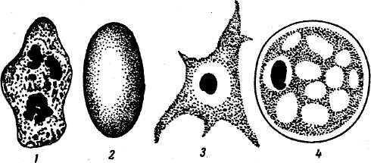
Одноклеточные возбудители инвазионных болезней:
1 — нозема; 2 — спора ноземы; 3 — амеба; 4 — циста амебы.
Меры борьбы с амебиазом основаны на соблюдении вете-ринарно-санитарных правил содержания пчел, обеспечении их доброкачественными кормами и водой. Меры борьбы и профилактики заболевания те же, что и при нозематозе.
Грегариноз
Грегариноз — заболевание взрослых особей пчелиной семьи, вызываемое простейшими из класса споровиков — грегаринами.
Пчелы заражаются грегаринозом чаще при питье воды, загрязненной спорами возбудителя болезни. Содержатся споры грегарин в экскрементах больных пчел и их паразитов (восковой моли, жуков и др.). Попав в кишечник пчелы, споры грегарин развиваются в передней трети средней кишки до взрослой формы, питаясь углеводами эпителиальных клеток и содержимого кишечника.
Характерные признаки заболевания. Проявляется болезнь летом в дождливую погоду. При этом больные семьи заметно слабеют. Здоровые пчелы выбрасывают больных из улья и не пускают их обратно в улей. Пчелы гибнут обычно вне пасеки, чаще по берегам водоемов (на пасеке — около поилок) . У пораженных пчел наблюдается сильное разрушение эпителиальных клеток. Средняя кишка приобретает бледно-желтый, а позднее серовато-белый цвет. Трупы пчел быстро разрушаются.
Диагноз устанавливают на основании микроскопических исследований суспензии, приготовленной из содержимого и соскребов эпителия средней кишки.
Для установления диагноза в лабораторию направляют 15—20 больных или погибших около водоисточников пчел.
Меры борьбы заключаются в соблюдении правил ветери-нарно-санитарного содержания пчелиных семей. Больным пчелиным семьям дают сахарный сироп с содержанием 0,04% фумагиллина ДЦГ (фумидила Б, нозидина). Лечебный сироп скармливают так же, как и при нозематозе.
Лептомонвз
Лептомоноз — заболевание взрослых особей пчелиной семьи, вызываемое одноклеточным паразитом лептомоной.
Лептомоны паразитируют в кишечнике особей пчелиной семьи, питаясь содержимым его эпителиальных клеток.
Характерные признаки заболевания. Болезнь регистрируется в весенне-летний период. Клинические ее признаки нехарактерны. У больных пчел отмечается расстройство кишечника. При вскрытии инвазированных особей пчелиной

378
379

семьи на эпителии их тонкой и прямой, кишок можно наблюдать очаги скоплений желтоватого цвета.
Диагноз. Лептомоны обнаруживаются при микроскопиро-вании суспензии, приготовленной из тонкой и прямой кишок.
Для установления диагноза в лабораторию направляют 20—30 живых пчел.
Меры борьбы с лептомонозом те же, что и при грегаринозе.
Критидиоз
Критидиоз — заболевание взрослых особей пчелиной семьи, вызываемое простейшими-критидиями.
Заражение происходит при очистке пчелами сотов и при потреблении ими зараженной критидиями пыльцы. Паразит локализуется в тонкой и прямой кишках, находится там в свободном состоянии или прикрепленным к эпителию. При сильном поражении в местах скопления паразита происходит проникновение в клетки кишечника ' и гемолимфу болезнетворной микрофлоры, которая и вызывает гибель пчел.
Характерные признаки заболевания. Заболевание отмечается в весенне-летний период. При этом пчелиные семьи заметно слабеют, стенки их ульев и соты гнезда испачканы пчелиными экскрементами. При вскрытии трупов больных пчел на внутренних стенках тонкой и толстой кишок могут обнаруживаться округлые желтые или охряно-желтые наложения в форме розеток.
Диагноз устанавливают на основании микроскопических исследований суспензии тонкого и заднего отделов кишечника.
Для обнаружения паразита и уточнения диагноза в лабораторию направляют 20—30 больных пчел.
Меры борьбы. Проводят общие ветеринарно-санитарные мероприятия. Больным семьям дают по 0,5 г сульфагуанидина в 1 л 50 %-ного сахарного сиропа (1 л на семью пчел в течение 2 дней). Курс лечения повторяется трижды с интервалом 5—7 суток.
Гаплоспоридоз
Гаплоспоридоз — заболевание взрослых особей пчелиной семьи, вызываемое простейшим — нефридиофагом апис.
Попадая в кишечник пчелы, споры нефридиофага начинают делиться с образованием мельчайших округлых новообразований. Последние проникают в эпителиальные клетки мальпигиевых сосудов, где они проходят стадии превращений с образованием новых спор, которые выбрасываются с калом
380
в окружающую среду. При этом клетки мальпигиевых сосудов разрушаются до аморфной массы с последующей гибелью больных особей пчелиной семьи.
Диагноз устанавливают на основании микроскопических исследований мальпигиевых сосудов с идентифицированием паразита.
Меры борьбы. Строгое соблюдение ветеринарно-санитар-ных правил содержания пчел.
ГЕЛЬМИНТОЗНЫЕ БОЛЕЗНИ Мермитидоз
Мермитидоз — заболевание взрослых особей пчелиной семьи, реже личинок, вызываемое паразитированием в их организме личинок нематод (нематоды — нитевидные, круглые, длиной 50—120 мм, молочно-белого цвета).
Мермитиды широко распространены в природной среде, обнаруживаются в организме бабочек, мух, жуков. Пчелы заражаются при сборе нектара и пыльцы, употреблении воды (особенно из стоячих водоемов, болот, канав, луж). Развивается паразит в средней кишке пчелы, где из яйца выходит личинка, которая пробуривает стенку кишечника и проникает в брюшную полость. Здесь личинка развивается до достижения половой зрелости и через покровы хозяина выходит во внешнюю среду, после чего пчелы погибают.
Личинок паразита находят в брюшной и грудной полостях тела, в просвете кишечника как у внешне здоровых, так и у не способных к полету или погибших пчел.
Характерные признаки заболевания. Заболевание встречается в виде спорадических случаев и наиболее часто возникает в июле-августе. Способствует развитию болезни близость значительных площадей водной поверхности и высокая влажность почвы. Болеют отдельные пчелы без характерных признаков заболевания.
Диагноз ставят на основании микроскопических исследо
ваний вскрытого брюшка особей пчелиной семьи, обнаружи
вая при этом мермитид.
Меры борьбы. Пасеки располагают в сухих местах, вдали от заболоченных мест, оборудуют поилками с чистой питьевой водой, выполняют требования ветеринарно-санитарных правил содержания пчел.
АРАХНОЗЫ
Варроатоз
Варроатоз (варроз) — заболевание особей пчелиной семьи и их расплода, вызываемое клещом варроа Якобсони. За-
381
болевание имеет широкое распространение. В семье пчел, при пассивном отношении специалистов и пчеловодов к заболеванию, может накапливаться до нескольких десятков тысяч клещей. Клещ отличается наличием хорошо развитого ротового аппарата колюще-сосущего типа и четырех пар ног, заканчивающихся присосками, с помощью которых он прочно прикрепляется к телу особей пчелиной семьи. На теле пчел и трутней, реже маток, паразитируют в основном самки клеща; самцы после спаривания с самкой погибают в ячейках запечатанного расплода, где этот акт у клеща и осуществляется. Самки клеща довольно жизнеспособны. Вне организма пчел при температуре + 28 °С и относительной влажности 85 % они могут жить до 9 суток, на сотах сохраняют свою жизнеспособность до 18 суток, в запечатанном расплоде — 30, пустых ульях — 7, трупах пчел, трутней и куколок — 11, воско-перго-вой крошке — 9, на цветках медоносных растений от 1,5 до 5
суток.
Развитие клещей происходит в ячейках на закрытом расплоде. Самки клеща проникают в расплод непосредственно перед его запечатыванием или на 8—9-й день его развития. После запечатывания расплода, спустя 1—2 суток, самка откладывает от 2 до 8 яиц, прикрепляя их к стенке ячейки сотов. Развитие клеща от яйца до взрослой формы длится у самок 8—9 суток, у самцов — 6—7 суток. Молодая самка клеща после спаривания с самцом, прикрепившись к молодой пчеле (трутню), покидает вместе с ней ячейку сота. Питаются самки клеща и их нимфы гемолимфой личинок и куколок пчел и трутней, а вне ячейки — гемолимфой взрослых особей пчелиной семьи, прокалывая ротовыми органами межсегментные перегородки их тел.
Источником заражения являются пораженные клещом пчелиные семьи, бродячие рои, а также срезанный и открыто хранящийся трутневый расплод. Распространению заболевания способствуют блуждающие пчелы, трутни, пчелиное воровство, продажа пчелиных маток пакетных и полноценных семей с неблагополучных пасек, подсиливание и объединение пчелиных семей, перестановка сотов из больных пчелиных семей в здоровые, бесконтрольные кочевки пасек.
Характерные признаки заболевания. Возникает болезнь в течение всего года. Осенью и в период зимовки пчелиные семьи проявляют беспокойство (шумят), пчелы вылетают из улья и гибнут. В весенне-летний период семьи заметно слабеют, резко отстают в развитии. Перед ульем больных семей можно видеть ползающих с недоразвитыми крыльями, с деформированными грудью и брюшком пчел и трутней. Отмеча-
382
ется выбрасывание пчелами из гнезда погибших, уродливых пчелиных и трутневых куколок и молодых особей. При осмотре больных семей наблюдают продырявленные крышечки расплода, на стенках вскрытых ячеек, куколках расплода, теле пчел обнаруживают коричневого цвета, поперечно-овальной формы (1,1x1,6 мм), видимых невооруженным глазом самок клеща и молочно-белого цвета, округлой формы (1,0 х 0, 9 мм) — самцов. На дне улья и прилетной доске можно видеть погибших клещей.
Диагноз основан на обнаружении самок клеща на взрослых особях пчелиной семьи, в печатном расплоде (особенно трутневом), на дне улья и прилетной доске (на погибших пчелах и в мусоре), в сетчатом подрамнике (клещеуловителе). О степени поражения судят по количеству клещей, паразитирующих на 100 взрослых особях или 100 куколках: слабая — до 10; средняя — до 20; сильная — свыше 20 экз. Для ранней диагностики используют однократную обработку пчелиных семей акарицидом. Обнаруженных в больных семьях пчел паразитов микроскопируют с целью дифференциации от браул.
Для исследования в лаборатории направляют 200 г трупов взрослых особей пчелиной семьи, сор со дна улья, запечатанный расплод в кусочке сота размером 10 х 15 см ( желательно трутневый).
Меры борьбы. Для борьбы с болезнью используют зоотехнические, физические и химические методы.
Клещ наиболее сильно поражает трутневый расплод, являющийся своеобразной «Биологической ловушкой» для паразита. С целью наибольшего сосредоточения клещей в трутневом расплоде используют рамки, навощенные узкими полосками вощины (строительные рамки), основная площадь которых застраивается пчелами трутневыми ячейками, или трутневой вощиной; запечатанный же пчелами трутневый расплод при этом систематически удаляют и сжигают (этот прием в сочетании с применением сетчатого подрамника, размещаемого под рамками гнезда на дне улья, позволяет снизить количество клещей в пораженных семьях наполовину). Снижения заклещенности пчелиных семей можно достигнуть и путем формирования в конце мая — начале июня безрасплод-ных отводков на плодную или неплодную матку. При этом в отводок помещают молодых пчел и пчелиный расплод в возрасте 1—5 суток, который ставят затем на 2—3 дня в прохладное место для предотвращения слета пчел. Поставленную в отводок соторамку с открытым расплодом, после запечатывания пчелами, из гнезда удаляют и перетапливают на воск. Сформированный отводок (не менее чем на 6 соторамках) обраба-
383

тывают одним из акарицидных препаратов. При втором способе формирования такого отводка берут 4—6 соторамок с запечатанным расплодом, пчелами, зрелым маточником и 1—2 соторамки с кормом и помещают в пустой улей, летки улья закрывают на 2—3 дня. Сформированный отводок подвергают обработке акарицидом. Третий способ формирования отводков основан на отборе от основной семьи всех рамок с запечатанным и открытым расплодом старше 5 суток (вместе с пчелами), одной соторамки с 1—2-дневными личинками и двух сотов с кормом. Основную семью обрабатывают акарицидом сразу же после формирования отводка, а отводок — через 20— 21 сутки. При четвертом способе формирования отводка (способ налета на матку) основную семью отставляют в сторону, а на ее место ставят улей с кормовыми рамками и маткой, изолированной в клеточке Титова. Летные пчелы из основной семьи перелетают в новый улей, в котором матку из изолятора выпускают на 2—3-й сутки. После этого пчел в семье с новой маткой обрабатывают (сразу же) акарицидом. Основную семью, в которой остался весь расплод и внутриульевые пчелы, обрабатывают акарицидом через 21 сутки.
Тепловую обработку варроатозных пчелиных семей рекомендуется проводить поздней осенью, когда температура внешней среды удерживается в пределах от 0 до + 10 °С. Ранней осенью проводить такую обработку не рекомендуется во-избежание возобновления воспитания пчелами позднего расплода. Для обработки пчел встряхивают с соторамок или сдувают струей воздуха через воронку в сетчатую кассету, которую помещают затем в термокамеру, где выдерживают при температуре 47 °С в течение 12—15 мин, а затем их вытряхивают из кассеты в улей на предварительно собранное для зимовки пчелиной семьи гнездо.
Лечение пчелиных семей от варроатоза при помощи химических препаратов проводят весной (после облета пчел), летом (после откачки меда) и осенью при температуре воздуха не ниже 14—16 °С:
Акар-338 распыляют из расчета 1,5 г на пчелиную семью трехкратно с интервалом 4 суток.
Амитраз применяют в виде тлеющих полосок, пропитанных 12,5 мг амитраза, трижды с интервалом 3—4 суток.
Амицид применяют в виде тлеющих пластинок, вводимых в улей на металлической полоске через нижний леток, который затем закрывают на 20 мин. Семьи с расплодом обрабатывают трехкратно с интервалом 4—7 суток, а без расплода — двукратно через 4—7 суток (доза — 1 пластинка на пчелиную семью, занимающую пчелами 10 улочек).
384
Апиварол - таблетки массой 0,7 г каждая, содержащие амитраз и корригентим. Тлеющую таблетку ввести на металлической пластинке в улей через нижний леток, который затем на 10 минут закрыть. Лучшего эффекта достигают при трехкратном окуривании с интервалом 4—6 суток.
Апистан изготовлен в виде полосок, которые вывешиваются между соторамками с расплодом либо до главного медосбора, либо после отбора меда и остаются в гнезде пчелиной семьи до 30—35 суток (доза — 2 полоски на пчелиную семью).
Аварсуд — отвар сухих листьев табака. Взять 30—40 г сухих листьев табака, поместить в эмалированную посуду, залить 500 мл воды, довести на плите до кипения, охладить и процедить. В жидкую фазу отвара добавить 250—300 мл цельного молока коровьего; довести отвар сахарным сиропом до объема, равного 1 литру, и давать его в качестве лечебной подкормки по 150—250 мл на семью пчел в течение 4—5 суток; через 3—4 суток курс лечения можно повторить.
Байварол изготовлен в виде полосок, которые опускают в межрамочные пространства улья в центральной зоне гнезда и удерживают в нем от 15 суток до 6 недель.
Бипин выпускается в форме 12,5 %-ного эмульгированного концентрата в ампулах 1 мл, 2 мл и флаконах емкостью 5 мл, 10 мл. Применяют препарат в форме 0,00625 % -ной суспензии, при приготовлении которой используют чистую водопроводную воду в объеме, определяемом по таблице:

Бипин, мл | Вода, литров | Обработать пчелиных семей
0,25 0,5 1,0 2,0 5,0 10,0 | 0,5 1,0 2,0 4,0 10,0 20,0 | 5 10 20 40 100 200
Полученную эмульсию используют в течение дня ее приготовления путем поливания из шприца, мерного флакона, дозирующей насадки, шприца-автомата в межрамочные пространства по 10 мл на улочку пчел. Обработку пчелиных семей проводят только осенью в период формирования зимнего клуба при отсутствии в них расплода, при температуре наружного воздуха до 0 °С, двукратно с интервалом 7 суток.
Варооль выпускается в стеклянных ампулах емкостью 5 мл. Препарат применяется поздней осенью в период наименьшего количества расплода пчел, при температуре окру-
385
13. Я-123
жающего воздуха не ниже плюс 2—4 °С, однократно. Перед началом обработки пчел содержимое одной ампулы с препаратом растворяют в 500 мл кипяченой и охлажденной до 35— 40 °С воды. Полученную суспензию препарата поливают в межрамочные пространства гнезда из шприца по 5—6 мл на улочку пчел.
Молочная кислота применяется в виде водного раствора 10 %-ной концентрации. Для приготовления раствора используют кипяченую и охлажденную до 30—35 *С воду; используют раствор в свежеприготовленном виде. Приготовленным раствором опрыскивают пчел при помощи мелкодисперсного аэрозольного распылителя («Блеск», «Росинка» и др.) непосредственно на соторамке, направляя факел аэрозоля с расстояния 35—40 см под углом по отношению к соту 45 ° снизу над гнездом пчелиной семьи.
На обработку одной соторамки используют 8—10 мл рабочего раствора.препарата. В течение активного сезона обрабатывают 4 раза, при температуре окружающего воздуха не ниже 14 *С. Две обработки с интервалом в 10 дней проводят весной после облета пчел и санитарной обработки ульев и две обработки с интервалом в 10 дней — после главного медосбора и отбора у пчелиных семей товарного меда, до образования зимнего клуба пчел.
Санвар — эмульсия на жировой основе. Используют препарат при температуре атмосферного воздуха не выше 25 °С (пониженная температура не является препятствием для применения лекарственного средства) один раз — весной после очистительного облета пчел, второй раз — в период интенсивного развития пчелиных семей за 3—4 дня до массового выхода из расплода молодых пчел, третий раз — осенью двукратно с интервалом в 10—15 дней после выхода основной массы молодых пчел из расплода. Во всех случаях доза препарата, наносимая на пористый картон или бумагу (размещаемые на дно улья или сетчатого подрамника), 20 мл на гнездо 12-ра-мочного улья и 15 мл на каждый корпус пчел многокорпусного улья. Экспозиция 10—12 дней.
Тимол — бесцветные кристаллы или порошок с характерным запахом пряно-жгучего вкуса. Применяют препарат при температуре окружающего воздуха не ниже плюс 7—8 °С и не выше 27 °С. В течение сезона проводят три курса лечения семей: один курс — весной или летом — до начала главного медосбора, второй курс — сразу же после откачки товарного меда, третий курс — осенью, когда отсутствует расплод, но зимний клуб пчел еще окончательно не сформирован. Лечебные обработки тимолом проводят методом распыления по
386
верхним брускам соторамок гнезда в дозе 0,25 г на улочку пчел двукратно с интервалом 7 суток, а при сильном поражении семей трехкратно через 4 суток. Препарат можно применять в тканевых мешочках размером 5x5 или 10 х 10 см в дозе 10,0—15,0 г на семью, при этом растертый порошок препарата в мешочках размещают на верхних брусках срединных соторамок гнезда у задней стенки улья. Лучше, если мешочки изготовлены комбинированными, когда нижняя их половина — тканевая, а верхняя — из полиэтиленовой пленки. При использовании мешочков препарат можно держать в ульях весь активный для пчел сезон, добавляя в них тимол по мере его испарения (через 3—4 недели); при температуре окружающего воздуха выше 27 °С мешочки с тимолом из ульев удаляют.
Тиолин — полупрозрачная жидкость со специфическим запахом. Выпускается препарат в форме термических картонных полосок, размером 2x6 см, содержащих по 0,1 г действующего вещества. Обработку пчелиных семей тиолином проводят вечером или рано утром, когда основная масса пчел находится в ульях, при температуре наружного воздуха не ниже плюс 14 °С. Перед обработкой семей ульи герметизируют, на дно ульев помещают сетчатые подрамники. Сверху гнезда кладут потолочные доски или холстик, утеплитель, затем бумагу или полиэтиленовую пленку и накрывают ульи крышкой. Полоску тиолина прикрепляют к одному концу проволоки, длина которой должна быть 20 см, затем зажигают, пламя гасят и в тлеющем виде опускают в гнездо сверху между крайними соторамками, предварительно расширив пространство между ними до 3 см, или помещают ее на металлическую пластину и вводят в улей через нижний леток. Во время обработки летки ульев на 30 минут закрывают. Обработку пчелиных семей проводят: весной — два-три раза через 24—48 часов (расход препарата 2—3 полоски на пчелиную семью в 12-ти и 20-рамочном улье и одна полоска — в 10-ра-мочном улье), при поражении клещом свыше 10 % из гнезд удаляют расплод, формируют отводки и на второй день основные семьи обрабатывают два-три раза с интервалом 24—48 часов, а пчел в отводках — через 21 день после их формирования трехкратно с интервалом 24 часа (обработку заканчивают за 30 дней до главного медосбора); летом,— после отбора от семей пчел товарного меда два-три раза через 24—48 часов; осенью— после выхода молодых пчел из расплода и формирования гнезд семей для их зимнего содержания трехкратно с интервалом 24 часа.
Фольбекс — картонные полоски зеленого цвета размером
387
2 х 10 см, пропитанные препаратом. Фольбекс применяют весной после облета пчел и осенью — после отбора из ульев товарного меда двукратно с интервалом 24 часа (расход препарата на одну обработку — 1 полоска на 6 гнездовых сотора-мок, обсиживаемых пчелами). Обработку пчелиных семей фольбексом проводят так же, как и тиолином.
Фольбекс В А — картонные полоски оранжевого цвета размером 2 х 10 см, пропитанные препаратом, принимают весной и осенью по четыре раза с интервалом 4 суток из расчета — одна полоска на 7 гнездовых сотов, занятых пчелами, на каждую обработку. Способ применения препарата такой же, что и способ применения тиолина.
Фенотиазин выпускают в виде таблеток, полосок или папирос. Перед обработкой семей данным препаратом ульи герметизируют так же, как и при обработке тиолином, на дно (как и при применении всех других препаратов) помещают сетчатые подрамники с жировыми придонными ловушками для сбора осыпающихся клещей. Термические препараты фе-нотиазина кладут на металлическую пластинку, поджигают и в тлеющем виде вводят через нижний леток на дно улья. Термические полоски и папиросы можно так же, как и полоски тиолина, подвешивать на проволоке в межрамочное пространство. Летки ульев в период сгорания препарата должны быть закрыты в течение 20—30 мин. В течение активного пчеловодческого сезона проводят два курса обработок: в весенне-летний период до начала главного медосбора и после главного медосбора и отбора из ульев товарного меда (лучше, когда в семьях отсутствует осенний расплод). Каждый курс должен состоять из трех последовательных обработок пчелиных семей с интервалом 24 часа. Разовая доза препарата на пчелиную семью — 1 термическая таблетка или 2 термические полоски, или 1 термическая папироса на 12 соторамок, обсиживаемых пчелами.
Варроксан Т-1 — термические таблетки (аналог фенотиа-зина). Пчелиные семьи обрабатывают препаратом в весенний и осенний периоды трехкратно с интервалом 7 суток. Разовая доза препарата на обработку пчелиной семьи — 1 таблетка на каждый корпус сотов улья, обсиживаемых пчелами. Обработку семей варроксаном Т-1 прекращают за 30 дней до главного медосбора; осенью пчел обрабатывают после отбора из ульев товарного меда. Обработку пчелиных Семей данным препаратом осуществляют так же, как и таблетками фенотиазина.
ЦПК-15 — термические гранулы созданы на основе фенотиазина. Гранулы препарата закрепляют на проволоке, поджигают и опускают в тлеющем виде в межрамочное простран-
388
ство предварительно загерметизированного улья, леток улья закрывают на 30 мин. Обработку пчелиных семей проводят весной после облета пчел двукратно с интервалом 7—10 суток.
Варроазин — термические таблетки (аналог фенотиазина) . Препарат применяют так же, как и фенотиазин в таблетках весной и осенью при температуре не ниже плюс 14 °С и не выше плюс 29 °С. Доза препарата — 3 таблетки на сильную семью, 2— на средней силы, 1— на слабую семью. Весной обработку пчелиных семей проводят двукратно с интервалом 8—9 суток, осенью - четырехкратно с интервалом 3 суток.
Муравьиная кислота. Для лечения пчел от варроатоза можно применять техническую муравьиную кислоту марок А и Б (ГОСТ 1706-78 или ГОСТ 5848-73) концентрации 86—
99 %. Лечение пчел муравьиной кислотой проводят при тем
пературе окружающего воздуха от 14 до 25 *С весной (после
облета пчел) дважды в течение 3—5 суток с интервалом 12 су
ток и в летне-осенний период (после отбора из ульев товарно
го меда) — однократно в течение 3—5 суток. Применяют кис
лоту несколькими способами: в полиэтиленовые пакеты
размером 20 х 30 см помещают 3 листа картона 15 х 25 см и
толщиной 3 мм каждый, наливают 30—50 мг кислоты, концы
пакетов плотно закрывают, дважды перегибая верхний край.
После полного впитывания кислоты картоном в пакетах дела
ют два отверстия с одной стороны диаметром 1,5—2 см и кла
дут их отверстиями вниз над серединой гнезда ближе к задней
стенке улья на бруски высотой 1—1,3 см; во флакон емкостью
100 мл с диаметром горлышка 2 см наливают 30—50 мл кис
лоты и вставляют в него хлопчатобумажный фитиль, один ко
нец которого вытаскивают из флакона на 2—3 см наружу. За
тем флакон подвешивают к пустой рамке, которую помещают
между двумя крайними соторамками; в капроновые крышки,
предназначенные для бытовых нужд, наливают 3 мл кислоты
и помещают их по одной на семью посередине гнезда на верх
ние бруски соторамок ближе к задней стенке улья, прикрыва
ют их картоном, оставляя пространство (отверстие) в 1,5—2
см для испарения кислоты; в корпус испарителя ИМК1 поме
стить гигроскопический материал (вата, марля, картон) и на
лить до 50 мл кислоты, крышку плотно навинтить на выступ
корпуса, затем крышку на 2—3 оборота отвинтить и поста
вить испаритель в улей на верхние бруски соторамок посере
дине гнезда ближе к задней стенке улья.
Щавелевая кислота — белый кристаллический порошок, хорошо растворимый в воде (ГОСТ 22180-76 или ТУ6-14-1047-79), применяется в виде 2 %-ного раствора в чистой водопроводной или дистиллированной воде. Рабочий раствор го-
389

товят перед применением, подогревая его до плюс 40 *С, зали
вают в колбу аэрозольного распылителя и опрыскивают пчел
непосредственно на соторамках, поочередно вынимая их из
улья. При этом факел аэрозоля направляют под углом 45—
60 ° к поверхности сота с расстояния 30—35 см. На обработку
одной соторамки расходуют 10—12 мл раствора. В течение ак
тивного сезона пчел обрабатывают таким раствором 4—6 раз
при температуре окружающего воздуха не ниже плюс 14 °С:
двукратно весной после массового облета пчел с интервалом в
12 дней; двукратно летом после отбора из ульев товарного ме
да с таким же интервалом; двукратно осенью после выхода ос
новной массы молодых пчел из расплода с интервалом в 12
дней.
Варроабраулин — порошок кремового цвета, с размером частиц 0,1 мм, пряного запаха применяется для лечения пчел при температуре окружающего воздуха не ниже 15 °С: весной — после массового облета пчел и осенью — сразу после отбора из ульев товарного меда. Курс лечения состоит из 3—5 обработок с интервалом 6—7 суток. Применяется препарат путем распыления (опудривания) сотов с сидящими на них пчелами из дустораспылителя в дозе 3—4 г на одну соторамку.
КАС-81 — жидкость коричневого цвета, горького вкуса, специфического запаха. Препарат готовят перед обработкой пчел, для чего берут 50 г почек сосны, собранных весной в период набухания (не более 4 см от верхушки), 50 г сухой полыни горькой, заготовляемой во время вегетации, и сухой полыни горькой периода цветения — 900 г (сушат в тени). Полученную смесь закладывают в чистую эмалированную посуду, добавляют к ней 10 л воды и кипятят на слабом огне в течение 2—3 часов. Затем посуду с нагревателя снимают, утепляют (укутывают) и оставляют в таком виде на 8 часов, после чего содержимое фильтруют через 2—3 слоя марли, жидкую фазу настоя добавляют в сахарный сироп (30—35 мл на 1 л сиропа), который скармливают затем в объеме 5—10 л на семью пчел в 3—4 приема.
Эуварроз
Эуварроз — инвазионное заболевание трутневого расплода, вызываемое клещом эуварроа синха. Самки клеща коричневого цвета, размером 1,04 х 1,0 мм. Перед запечатыванием пчелами ячейки с трутневой личинкой самки клеща опускаются в нее и на ее стенке или личинке трутня откладывают яйца. На всех стадиях своего развития клещ питается гемолимфой личинки трутня. Взрослые особи клеща присасываются к телу выходящего из ячейки трутня. На одном трутне
может паразитировать до четырех клещей, которые локализуются на груди или месте ее соединения с брюшком.
Характерные признаки заболевания те же, что и при варроатозе.
Диагноз устанавливают на основании обнаруживающихся на трутневом расплоде или взрослых трутнях клещей и при микроскопировании патологического материала.
Меры борьбы те же, что и при варроатозе.
Тропилелапсоз
Тропилелапсоз — заболевание расплода особей пчелиной семьи, вызываемое клещом тропилелапс клареа. Самки клеща продолговатой формы, темно- или красновато-коричневого цвета, размером 0,97—1,0 х 0,53—0,58 мм, самцы — 0,88 х 0,51 мм. Самки клеща после спаривания с самцами откладывают перед запечатыванием пчелами ячеек с пчелиным расплодом по 3—4 яйца на стенку ячейки, где и происходит полный цикл развития клеща в течение 8—9 суток. Личинки пчел погибают при тропилелапсозе в период их полного развития.
Основным источником инвазии служат больные пчелы. Распространение клеща от больной к здоровой пчелиной семье происходит при пчелином воровстве, нападе, пересылке пораженных пакетов пчел и пчелиных маток, кочевках, через рои неизвестного происхождения, при перестановке сотов из одних пчелиных семей в другие.
Характерные признаки заболевания. Тропилелапсоз встречается чаще в жаркий период года. Около летков ульев пораженных семей и на их доньях можно обнаружить выброшенных из ячеек сотов личинок, а также погибших уродливых взрослых пчел и куколок. Пораженные болезнью пчелиные семьи часто трутневеют. Клеща можно обнаружить на взрослых пчелах, трутнях и ячейках сотов. В одной ячейке можно встретить от 1—4 до 24—36 клещей.
Диагноз ставят на основании клинических признаков и результатов лабораторных исследований патологического материала.
Для исследования в лабораторию направляют кусочки сотов размером 3x15 см с запечатанным пчелиным расплодом, 100— 200 живых внутриульевых пчел и сор со дна ульев.
Меры борьбы с тропилелапсозом сводятся к проведению общих санитарно-ветеринарных мероприятий и лечению пчелиных семей так же, как и при варроатозе.

390
391

Акарапидоз
Акарапидоз — заболевание взрослых особей пчелиной семьи, вызываемое микроскопическим клещом акарапис ву-ди. Возбудитель заболевания имеет тело овальной формы, сильно сплющенное в спинно-брюшном направлении, малоподвижен. Длина самки клеща от 0,16 до 0,19 мм, ширина около 0,1 мм, самца — 0,12—0,15 х 0,06—0,08 мм. Взрослые клещи имеют 4 пары ножек. Клещ сохраняет жизнеспособность вне организма пчелы на внутриульевых рамках, сотах, стенках улья, в меде, трупах погибших пчел 4—5 суток. Продолжительность его жизни в трахеях погибших пчел не более 6 суток. При относительной влажности 10 % и температуре плюс 4 °С окружающей среды клещ может жить 5—6 суток, при 12—20 °С — 30—35 часов, при 50 °С—1,5 часа, при 40 %-ной влажности и температуре 30 °С — 3—4 часа, при 45 °С — 2 часа.
Место обитания клеща — первая пара грудных трахей особей, в которые он проникает через первую пару грудных дыхалец. Внутри семьи здоровые пчелы заражаются при контакте с больными. Осемененная самка клеща выходит из трахеи больной пчелы и закрепляется на хитиновом волоске поверхности ее тела. В таком положении она находится иногда часами в ожидании другой особи семьи, чтобы в удобный для нее момент прикрепиться к ней. Прикрепившись к новой особи, самка клеща проникает в ее трахеи и откладывает от 4 до 10 яиц, где в течение 14—16 суток происходит полный цикл развития последующих поколений возбудителя болезни.
Размножаясь клещи заполняют трахею и заметно затрудняют, а иногда делают невозможным достаточный обмен кислорода в организме пчелы, что крайне отрицательно влияет на сократительные функции грудных мышц, приводящих в движение ее крылья, отчего пчела теряет свою способность к полету. Кроме того, в процессе жизнедеятельности клещи систематически выделяют в местах своего обитания (трахеях) значительное количество продуктов обмена, вызывающих отравление организма пчелы.
Источником заражения являются перелеты, слеты пчел и трутней, подсиливание одних семей пчелами от других семей, блуждание пчел, пчелиное воровство, кочевки пасек, роение семей, бесконтрольные перевозки семей.
Характерные признаки заболевания. Заболевание наблюдается в любое время года, но наиболее часто в конце зимы и ранней весной. Скученность пчел зимой создает благоприятные условия для их перезаражения, и поэтому болезнь к концу зимовки или в начале весны достигает максимального
392
развития. В летнее время усиленному распространению ака-рапидоза способствует неблагоприятная погода, когда пчелы в улье находятся более скученно и в заболевшей семье создаются благоприятные условия для их перезаражения. Больные пчелы при вылете из улья падают на землю и ползают, при попытке взлета снова падают, расставив крылья в стороны (раскрылица). Ползающие по поверхности земли пчелы собираются к вечеру в небольшие кучки и погибают. Жужжание больных пчел напоминает жужжание летящего трутня.
Диагноз по клиническим признакам болезни установить бывает очень трудно. Связано это с тем, что заболевание в течение 2—4 лет с момента заражения пчелиной семьи носит скрытый бессимптомный характер. По этой причине диагноз на акарапидоз часто ставят с опозданием, когда степень заражения пчел составляет уже 20—40 %. Основанием для подозрения на акарапидоз являются ползающие около улья по поверхности земли пчелы, особенно во время выставки пчел из зимовника. Окончательный диагноз на акарапидоз устанавливают на основании результатов лабораторного исследования состояния трахей пчел (при заболевании их стенки бывают покрыты коричневыми пятнами) и обнаружения в них клеща акарапис вуди.
На лабораторное исследование направляют не менее 50 живых или недавно умерших пчел (свежий подмор).
Меры борьбы. При подтверждении диагноза на акарапидоз зараженную пасеку и все пасеки, расположенные в радиусе 5 км от нее, объявляют карантинными. Пчелиные семьи неблагополучной пасеки лечат в весенне-летний период, до начала главного медосбора, одним из препаратов:
Фольбекс — в виде тлеющей полоски на проволоке опускают внутрь гнезда, располагая ее посредине между дном и потолком улья и на равном расстоянии от передней и задней его стенок. Затем улей плотно закрывают (как при лечении пчел фольбексом от варроатоза), выдерживают в течение 30 мин, затем открывают нижний леток и снимают дополнительное покрытие. При этом обработку пчелиных семей проводят 8 раз с интервалом 7 суток.
Метилсалицилат или этилсалилат применяют в дозе 8—12 мл на пчелиную семью 10 раз при интервале в 2 суток, для чего отмеренное количество препарата наливают на суконный или холщовый фитиль, предварительно натянутый на проволочный каркас, и вводят вечером (как и пластину фоль-бекса) в улей через нижний леток, располагая на дне улья.
Нитробензойную смесь, или жидкость Фроу в дозе 3 мл на пчелиную семью наносят на суконный или ламповый фи-
393

тиль, закрепленный на проволочном каркасе, и вводят в улей через леток 3 раза (дня) подряд на ночь. Эта смесь огнеопасна и ядовита, а поэтому передозировку препарата допускать нельзя.
Тедион — таблетки, которые вводят в тлеющем виде на металлической пластине через леток, затем леток закрывают на 5—7 часов. Обработку больных пчелиных семей проводят 10 раз с интервалом в 1 сутки при разовой дозе равной одной таблетке препарата.
Эфирсульфанапг в дозе 0,3 г и эшилдихлорбензилапг в дозе 0,5 г применяют так же, как и фольбекс, закрывая при этом леток улья на 2 часа.
Препарат БЭФ — жидкость светло-желтого цвета, которую наливают по 100 мл во флакон и закрывают пробкой. В пробке делают отверстие диаметром до 1 мм, вставляют в него хлопчатобумажный фитиль, который обрезают затем до уровня пробки. Подготовленный флакон закрепляют на верхней трети рамки ближе к задней стенке улья в центре гнезда. Применяют препарат осенью и весной по 2-3 раза с интервалом в 15—20 суток.
Препарат ПК применяют в виде тлеющих полосок, которые вводят в улей так же, как и тлеющие полоски фольбекса. Лечение препаратом осуществляют в весенне-летний период по схеме: 3 обработки с интервалом 2 суток, затем еще 5 обработок при интервале в 7—10 суток.
Скипидаром (из расчета по 1 мл на улочку пчел) пропитывают кусочек материала, который кладут затем на верхние бруски соторамок по центру гнезда ближе к задней стенке улья. Применяют препарат ежедневно в течение 21 суток.
Карантин снимают с таких пасек через год после ликвидации возбудителя заболевания при двукратном отрицательном обследовании пчел на акарапидоз после выставки пчелиных семей из зимовника и осенью перед постановкой их в зимовник.
Пиемотоз
Пиемотоз — заболевание личинок и куколок особей пчелиной семьи, вызываемое пузатым клещом пиемотом. Самки клеща продолговатые, желтоватого цвета, размером 225 х 75 мкм, самцы — 164 х 90 мкм. Самки — живородящие, оплодотворяются сразу же после рождения, когда у них и образуется тело шаровидной формы. Самцы же после рождения у полового отверстия матери оплодотворяют молодых самок (при этом один самец может оплодотворить несколько самок). Продолжительность жизни самок составляет 38 суток; без питания
394
они могут жить 36 часов, а самцы — 24 часа. Питается клещ гемолимфой личинок и куколок.
Клещ широко распространен в природе, паразитируя на личинках жуков, бабочек, двукрылых, перепончатокрылых, вредителей зерна. В гнездо пчелиной семьи он может быть занесен различными насекомыми, пчелами, при перестановке сотов из больных семей в здоровые, с утеплителями гнезда.
Характерные признаки заболевания. Заболевание проявляется весной в ослабленных семьях. Предрасполагающими факторами к заболеванию являются понижение температуры в гнезде пчел, содержание пчелиных семей на расширенных гнездах. При поражении клещом личинок в возрасте 4—5 суток уже через 8—10 суток после этого от них остается только оболочка. В ячейках сотов можно обнаружить загнившую массу, как бы посыпанную пылью, что связано с наличием на ее поверхности значительного количества клещей шаровидной формы. На одной личинке часто находится от 3 до 40 самок клеща. Обычно, при данном заболевании, расплод гибнет в ячейках, расположенных по краю сота. Иногда отмечается заболевание и взрослых особей пчелиной семьи.
Диагноз устанавливают на основании клинических признаков болезни и микроскопированием пораженного расплода, взрослых особей пчелиной семьи, обнаруживая клещей.
На исследование в лабораторию направляют кусочек сота размером 10 х 15 см с пораженным расплодом и 20—30 живых пчел.
Меры борьбы заключаются в проведении общих ветери-нарно-санитарных мероприятий и соблюдении правил личной гигиены.
энтомозы Браулез
Браулез — заболевание взрослых особей пчелиной семьи, вызываемое паразитированием на них пчелиной вши браулы. Браула — насекомое длиной 1,3 мм и шириной 1 мм. Она имеет слегка удлиненное тело красновато-бурого цвета, покрытое-темными волосками, без крыльев, с тремя парами ножек, которые оканчиваются присосками. Взрослый паразит локализуется обычно на груди пчелиных маток и рабочих пчел-кормилиц, так как питается содержимым медового зобика, раздражая для этого передними лапками верхнюю губу пчел до тех пор, пока не появится на ее кончике капелька корма, которую он и съедает. Обладая большой подвижностью, браула за одну минуту может отобрать корм у 7-8 пчел. Без корма, вне пчелы, браула живет в течение 2—3 суток. Самка
395
браулы откладывает яйца в ячейки с пчелиными личинками, на внутренней или наружной стороне медовых крышечек, на краях пустых ячеек. Развитие личинок браулы осуществляется в ходах, которые они проделывают в крышечках запечатанных медовых ячеек. Полный цикл развития браулы в среднем составляет 21 сутки. Зимуют взрослые браулы в центре пчелиного клуба на матке и соседних с ней особях.
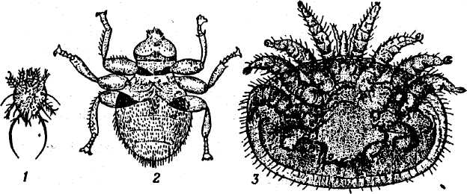
Основным источником инвазии являются больные пчелы и соты, зараженные яйцами браул. Заражение происходит при переносе браул трутнями, матками и рабочими пчелами, а также другими насекомыми — врагами пчел, при формировании отводков, перестановке сотов от больных семей к здоровым, редкой смене старых сотов.
Характерные признаки заболевания. Наибольшее количество пораженных браулезом пчел в семье регистрируют в конце лета и осенью. При сильном инвазировании у пчел и маток наблюдается беспокойство, позже они становятся вялыми, малоподвижными, пассивными к выполнению внутриульевых работ. На матке может паразитировать 150 и более браул, в результате чего матки истощаются, сначала ограничивают, а затем и вовсе прекращают кладку яиц. Пчелиные семьи заметно слабеют и резко снижают свою продуктивность.
Диагноз ставят по результатам осмотра пчел и главным образом матки (браулы видны невооруженным глазом); на восковых крышечках (заметны ходы личинок браул). С целью выявления болезни в слабо инвазированных семьях проводят диагностическое окуривание пчел дымом фенотиазина, вар-рооксана и др.
Для подтверждения диагноза в лабораторию направляют
Многоклеточные возбудители инвазионных болезней пчел:
1 — клещакарапис; 2 — насекомое браула; 3 — клещ варроа — возбудитель парроатоза (самка).
396
20—25 живых пчел или браул, помещенных в спирт, глицерин или мед.
Меры борьбы основаны на проведении характерных мероприятий и комплекса ветеринарно-санитарных работ. С целью уничтожения яиц, личинок и куколок браул в весенне-летний период необходимо периодически через каждые 7—10 суток распечатывать медовые соты в гнездах больных семей. Восковые крышечки при этом следует собирать и перерабатывать на воск. Для лечения применяют фенотиазин, варроок-сан, тедион, фольбекс и варроабраулин. Все препараты применяют так же, как и при лечении пчелиных семей от варроатоза.
Мелеоз
Мелеоз — заболевание взрослых особей пчелиной семьи, вызываемое личинками жука майки. Встречается несколько видов маек: пестрая, синяя, обыкновенная и венгерская. Личинки пестрой майки черного цвета величиной 2,5—3,85 мм; синей — от синего до светло-желтого с более темными конечностями размером 1,7 х 0,2 мм; обыкновенной — светло-коричневого цвета величиной 1,2—1,5 мм; венгерской — от желто-оранжевого до темно-коричневого цвета размером 5x1 мм.
Закрепившись на теле пчелы, личинки жука прокалывают межсегментные перепонки ее брюшка и углубляются внутрь, где и развиваются, питаясь гемолимфой, в результате чего пораженные личинки особи пчелиной семьи истощаются и гибнут. На одной особи пчелиной семьи обычно обнаруживается не более 1—2 маек. На пчелах личинки сохраняются до 30 суток. Наибольший вред пчелиным семьям наносят триан-гулины (личинки) пестрой и венгерской маек.
Взрослые майки имеют повсеместное распространение. Питаясь растениями, самки жука спускаются на поверхность земли и откладывают в почву яйца светло-желтого цвета, из которых и выводятся личинки. Вылупившиеся личинки перебираются на цветки растений, а оттуда на пчел и в улей. В улье триангулины могут перебираться с одной особи семьи на другую.
Характерные признаки заболевания. Болезнь проявляется обычно с середины мая до июня, реже в июле-августе. Особи, пораженные личинками майки, проявляют заметное беспокойство, ножками пытаются очистить свое тело, вертятся на одном месте, подпрыгивают и падают на поверхность земли; у летка и на дне улья обнаруживаются погибшие пчелы.
397
1

Диагноз ставят на основании клинических признаков болезни и уточняют по обнаружению на теле пчел триангулин.
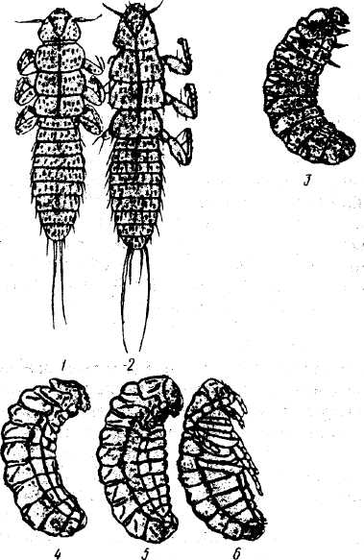
Меры борьбы заключаются в уничтожении на пчелах личинок жука путем окуривания табачным дымом при помощи дымаря из расчета 50 г махорки на одну пчелиную семью. Личинок, упавших на дно улья (вместе с ра-зостланой перед обработкой пчел на дно улья бумагой), сжигают. Обработку повторяют через 3—5 суток. Для у н и ч т о ж е н и я взрослых жуков маек поверхность почвы рекомендуется обрабатывать
Преимагиальные стадии развития возбудителей мелеоза:
1,2 — триунгулин; 3 — личинка пятого возраста; 4 — лож-нокуколка; 5 — личинка шестого возраста; б — куколка.
0,2 %-ным водным раствором перфектена из расчета 500 л на 1 га площади или 0,4 %-ным водным раствором рогора из расчета 600 л/га.
Мутиллоз
Мутиллоз — заболевание предкуколок особей пчелиной семьи и шмелей, вызываемое паразитированием на них немок (перепончатокрылые, напоминающие муравьев). Самки немок бескрылые, длиной 10—15 мм, с черной головкой, красноватой грудью и коричнево-черным брюшком. Самцы имеют крылья, длина их тела 11—17 мм, с красно-коричневой головкой и грудью. После спаривания самки откладывают яйца на поверхность кокона или тела куколки. Одна самка может откладывать до 22 яиц. Вышедшие из яиц личинки немок пита-
398
ются куколками пчел, уничтожая их при помощи хорошо развитых челюстей, и через 30 суток достигают половой зрелости. Немки нападают и на взрослых особей пчелиной семьи и питаются как их гемолимфой, так и тканями тела.
Характерные признаки заболевания. Взрослые особи пчелиной семьи проявляют сильное беспокойство. Внутри-ульевые пчелы перестают ухаживать за расплодом; матки резко сокращают кладку яиц.
Диагноз устанавливают на основании клинических признаков болезни и по наличию в семьях (что выявляется при осмотре гнезд и ульев) немок, напоминающих муравьев.
Меры борьбы сводятся к уничтожению немок в момент их выхода из улья на прилетную доску. Для предотвращения проникновения немок в гнезда пчелиных семей ульи размещают на высоте до 50 см от поверхности земли.
Стилопсоз
Стилопсоз — заболевание личинок и взрослых особей пчелиной семьи, вызываемое насекомыми стилопсами из отряда веерокрылых, размером от 1 до 20 мм (чаще около 5 мм). Самки белого цвета, червеобразные, лишены глаз, ног и крыльев. Самцы с зачаточными передними и большими веерообразными задними крыльями. В организме самки созревает несколько тысяч яиц, из которых затем выходят мелкие (0,1 мм) шестиногие личинки. Личинки паразита активно двигаются и переходят на тело личинок пчел или взрослых особей пчелиной семьи и паразитируют на них.
Характерные признаки заболевания. Поражение стилоп-созом гибели пчел не вызывает, не препятствует их развитию, однако угнетает рост, часто приводит к изменению окраски тела, жилкованию крыльев, нарушению пропорции частей тела.
Диагноз устанавливают на основе обнаружения стилопсов и их личинок как на личинках пчел, так и взрослых особях пчелиной семьи.
Меры борьбы с болезнью сводятся к выполнению ветери-нарно-санитарных правил разведения и содержания пчел.
Мелитгобиоз
Мелиттобиоз — заболевание личинок и куколок особей пчелиной семьи, вызываемое насекомыми мелиттобиями. Самки мелиттобий черного или темно-коричневого цвета, с крыльями длиной не менее 1 мм. Самцы бесцветные, без крыльев и глаз. Самки, паразитируя на личинках и куколках пчел, питаются их тканевой жидкостью. Прокалывая кокон
399
личинок или куколок особей пчелиной семьи, они парализуют хозяина. Спаривание самок паразита происходит внутри кокона, после чего они прогрызают кокон и улетают. Полный цикл развития мелиттобий составляет 7—10 дней.
Характерные признаки заболевания. Заболевание проявляется со второй половины мая до октября. Часто мелиттобий поражают куколок маток. На стенке маточника можно видеть небольшое отверстие — место выхода паразита на поверхность сота.
Диагноз устанавливают на основании внешнего осмотра и осмотра коконов после их вскрытия. Определение видовой принадлежности паразита осуществляют по изучению взрослых паразитов.
Меры борьбы сводятся к выполнению ветеринарно-сани-тарных правил разведения и содержания пчел. Для уничтожения мелиттобий в инкубаторах мегахил применяют инсектициды или репелленты, проводят инкубацию под слоем древесных опилок.
Физоцефалез
Физоцефалез — заболевание взрослых особей пчелиной семьи, вызываемое личинкой мухи-круглоголовки — физоце-фалой. Взрослая муха имеет большую круглую голову, черное брюшко красноватого цвета в задней своей части. Первый и последний его тергиты серебристого цвета. Длина тела паразита 11 мм. Самка мухи быстро летает, настигая пчелу в полете, откладывает на поверхности ее тела яйцо. Из яйца затем выходит личинка, которая внедряется в тело пчелы, прокалывая межсегментную перепонку. В брюшной полости пчелы личинка продолжает развиваться, а перед началом ее окукливания пчела погибает. Цикл развития мухи составляет 20— 25 суток. Сформировавшаяся молодая муха прогрызает между сегментами соединительную перепонку и покидает тело погибшей пчелы.
Характерные признаки заболевания. Заболевание проявляется в июне-августе. Пораженные пчелы имеют заметно увеличенное несколько удлиненное брюшко. Они ползают и не могут взлететь. Через межсегментные соединительные перепонки таких пчел просматривается личинка мухи белого цвета. На прилетной доске и на поверхности земли около улья (особенно в утренние часы) можно наблюдать ослабевших, малоподвижных пчел. Сила больных семей заметно ослабевает.
Диагноз устанавливают по клиническим признакам и на основании результатов исследования препарированного
400
брюшка больной пчелы, обнаружения в ней личинок физо-цефал.
Меры борьбы заключаются в очистке территории пасеки от мусора и трупов пчел. Для истребления взрослых мух применяют пропитанные дельдрином деревянные шесты (палки), устанавливаемые вертикально относительно поверхности земли, на которые мухи садятся и гибнут.
Сенотаиниоз
Сенотаиниоз — заболевание летных пчел семьи, вызываемое личинками мух-сенотаиний из семейства серых мясных мух. Эта муха по своим размерам близка к комнатной (ее длина 6—8 мм), имеет пепельно-серую окраску и широкие белого цвета полосы на голове. Самки мухи сидят на крышках ульев, их передних стенках, сухих ветках вблизи ульев и нападают на пчел во время их полета, откладывая личинок (самки сенотаинии живородящие) в область сочленения головы с грудью. Личинка в течение 15 мин внедряется через тонкие оболочки шеи в грудь хозяина и располагается под слюнными железами, где и развивается. В течение первых 10-ти дней после внедрения личинки в организм пчелы последняя погибает, а личинка продолжает развиваться внутри ее трупа. Затем личинка зарывается в почву, окукливается и через 7— 12 суток превращается во взрослую муху. Общий цикл развития мухи 15—35 суток. Зимуют сенотаинии в земле на глубине 15—20 см.
Характерные признаки заболевания. Заболевание проявляется с июля по сентябрь, чаще — со второй половины июля до первой декады августа. Пораженные пчелы сильно беспокоятся, стараются сбросить с себя лапками личинок мух, теряют способность к полету. Они ползают по пасеке, чаще по предлетковой площадке, волоча крылья по земле.
Диагноз ставят на основании обнаруживающихся личинок мух-сенотаиний при препарировании груди пораженных и погибших пчел.
Для исследования в лабораторию направляют 20—30 пчел с клиническими признаками заболевания.
Меры борьбы сводятся к сбору больных и погибших пчел и их сжиганию, уничтожению взрослых мух в местах их наибольшего скопления. Для уничтожения сенотаинии на пасеке (в том числе на крышках ульев) размещают листы светлой жести, смазанные вазелиновой эмульсией одного из препаратов: 0,02 %-ного актеллика, 0,05 %-ного диазинона, 0,05 %-ного циодрина или 0,005 %-ного перметрина, а для привлечения мух ставят флаконы, наполненные бродящим
401
сахарным сиропом с добавлением отвара горчака, одуванчика, полыни горькой, ромашки или тмина. Для уничтожения сенотаиний в почве проводят позднюю осеннюю вспашку точка с одновременным внесением в почву тиазона (100г/м²).
Форидоз
Форидоз — заболевание расплода особей пчелиной семьи, вызываемое мухами-горбатками из семейства форид. Наиболее распространенной является толстобедрая горбатка. У нее темная блестящая голова и матовое брюшко со своеобразным жилкованием крыльев; полет ее зигзагообразный, обычно на короткие расстояния. Проникая в гнездо пчелиной семьи, горбатка откладывает в ячейки с открытым расплодом от 1 до 5 яиц; вышедшие из них личинки мухи питаются содержимым тела личинок пчел. Пчелы запечатывают уже пораженный расплод. По достижении 3 мм длины личинка мухи пробуравливает ячейки или хитиновый покров молодой пчелы, падает на дно улья и окукливается. Через 12—14 суток из куколки выходит взрослая муха.
Характерные признаки заболевания. В пораженной пчелиной семье расплод «пестрый», на дне улья много выброшенных куколок и погибших молодых пчел.
Диагноз устанавливают по клиническим признакам заболевания и подтверждают путем выделения личинок и взрослых мух-форид из погибших куколок и воско-перговой крошки, собранной со дна улья.
Для определения видовой принадлежности в лабораторию направляют взрослых мух, их личинок и куколок, законсервированных в 70 %-ном спирте.
Меры борьбы заключаются в выполнении ветеринарно-санитарных правил разведения и содержания пчел, очистке территории пасеки от мусора и погибших пчел, отлове взрослых мух в бутыли с мыльным раствором с добавлением в него в качестве приманки трупов пчел.
НЕЗАРАЗНЫЕ БОЛЕЗНИ
Химический токсикоз
Химический токсикоз — болезнь взрослых особей пчелиной семьи и их личинок, вызываемая отравлением ядохимикатами (инсектицидами, гербицидами, фунгицидами). По своему действию они делятся на: контактные (керосиновая эмульсия, анабазин-сульфат, никотин-сульфат, гербициды, табачный отвар, мазут, фенол, минерально-масляные эмуль-
402
сии, известково-серный отвар, бордосская жидкость), вызывающие отравление пчел в случае непосредственного их соприкосновения с обработанной ядами поверхностью или когда яды попадают непосредственно на их тело; кишечные (соединения мышьяка, фтора, бария), вызывающие отравление особей пчелиной семьи, как взрослых, так и их личинок, при поступлении их в организм с пищей; фумигантные (дихлорэтан, хлорпикрин, сероуглерод, сернистый газ, синильная кислота, нафталин, парадихлорбензол и др.), применяемые в виде паров или газов, вызывающих отравление пчел. Ядовитыми для пчел могут оказаться и минеральные удобрения, если их будут применять путем опрыскивания растений водными их растворами.
Характерные признаки отравления. При отравлении пчел вначале отмечается возбуждение, затем угнетение. При возбуждении пчелы быстро двигаются, совершают круговые движения, переворачиваются на спину, очищают ротовые органы ножками. При угнетении они принимают сидячее положение, сгибают брюшко, у них наблюдаются судорожные сокращения тела и конечностей. В улье больные пчелы не удерживаются на сотах гнезда, падают на дно улья, выползают на прилетную доску, падают на землю и массово гибнут. Пчелиные семьи быстро ослабевают и вымирают.
Диагноз ставят на основе химико-токсикологических исследований.
При подозрении на отравление в лабораторию направляют не менее 500 погибших пчел, 100 г меда, кусочек сота 15 х 15 см с пергой или пострадавшим расплодом, а также растения со следами яда.
Меры борьбы сводятся к оповещению пчеловодов за 3—5 суток до начала применения ядохимикатов письменно, по радио или через местную печать, пасеки которых расположены в радиусе 5 км от места их применения; вывозу пчелиных семей в безопасное место на расстояние не менее 5 км от места применения ядохимикатов или изоляции пчел на срок действия ядохимикатов в ульях на месте, обеспечивая их необходимой массой кормов и питьевой воды, создавая условия для возможной вентиляции гнезд пчелиных семей.
Падевый токсикоз
Падевый токсикоз — заболевание взрослых особей пчелиной семьи и их личинок, возникающее при поступлении в их организм пади или падевого меда, вызывающих нарушение процесса пищеварения и гибель как пчел, так и личинок.
Характерные признаки заболевания. В начальный пери-
403

од заболевания летом пчелы становятся возбужденными и злобливыми, затем угнетенными. В зимнее время на дне улья и возле летков на прилетной доске скапливается большое количество погибших пчел. На стенках улья и соторамках заметно выделяются следы поноса. У больных пчел средняя кишка становится дряблой, бурого или коричневого цвета, легко рвется.
Диагноз устанавливают на основе клинических признаков и данных паталогоанатомического исследования больных пчел и их трупов, лабораторного анализа меда.
Для исследования в лабораторию направляют 80 г меда, больных и погибших пчел.
Меры борьбы заключаются в создании условий для непрерывного медосбора с цветковых растений, посеве медоносов с учетом сроков их цветения, замене в гнездах пчелиных семей падевого меда сахарным сиропом или доброкачественным медом. При обнаружении зимних поносов полезно провести ранний или вынужденный облет пчел, ближе к весне — и выставку семей, обеспечение их питьевой водой и доброкачественным медом или сахарным сиропом.
Нектарный токсикоз
Нектарный токсикоз — заболевание пчел-сборщиц, вызываемое нектаром некоторых ядовитых растений (чемерица, багульник, тюльпан, многолетник, вороний глаз, лук репчатый, тис ягодный, самшит обыкновенный, букс балеарский, триостренник морской, шафран, мак, лютики, борец высокий и волчий, ведреница дубровная, лавр благородный, астрагалы, молочай, ракитник, каштан конский, зверобой, плющ, синеголовник, табак, белена черная, дурман, крестовник, василек). Ядовитость нектара объясняется содержанием разнообразных вредных для взрослых особей пчелиной семьи и их расплода веществ-алкалоидов, глюкозидов, сапонинов, эфирных масел и других компонентов, которые могут вызвать их гибель.
Характерные признаки заболевания. Болезнь наблюдается в конце мая или начале июля и может продолжаться в течение двух-трех недель. В течение суток заболевают все летные пчелы. Они лежат или ползают большой массой около ульев. У больных пчел прямая кишка несколько растянута, переполнена светло-желтой, прозрачной ядовитой жидкостью. Многие пчелы при нектарном токсикозе выздоравливают, что является характерным признаком этого заболевания.
Диагноз ставят на основании клинических признаков заболевания, исключая инфекционные и инвазионные болезни медоносных пчел.
Меры борьбы. При отравлении пчел ядовитым нектаром соторамки со свежим напрыском нектара из гнезд семей удаляют, пчел подкармливают жидким сахарным сиропом в течение 1—2 суток. С целью отвлечения пчел от посещения ядовитых растений на период их цветения на припасечном участке высевают специальные медоносные растения, проводят их дрессировку на цветущую неядовитую растительность.
Пыльцевой токсикоз
Пыльцевой токсикоз — заболевание взрослых особей пчелиной семьи и их расплода, вызываемое пыльцой ядовитых растений (пыльцой тех же растений, которые вызывают нектарный токсикоз). Пчелы-сборщицы приносят пыльцу в гнездо семьи без всякого вреда для себя и складируют ее в ячейках сотов. Молодые же пчелы, употребляя ядовитую пыльцу в пищу, массово гибнут. Развитию пыльцевого токсикоза способствует недостаток приноса пчелами в улей доброкачественного нектара и питьевой воды, когда процесс переваривания пыльцы в кишечнике пчелы замедляется.
Характерные признаки заболевания. Отравление может проявляться в любое время активного пчеловодческого сезона. Болеют и гибнут только молодые нелетные пчелы в возрасте 3—13 суток. В начале заболевания отмечается возбуждение, затем оно сменяется угнетением. Больные пчелы выползают из улья, падают на землю и погибают. Брюшко больных пчел утолщено, летать они не могут, у них отмечаются судороги. Кишечник таких пчел переполнен густым содержимым непереваренных зерен пыльцы охристо-желтого цвета.
Диагноз устанавливают на основании клинических признаков, паталогоанатомических и микроскопических исследований, исключая вирусный паралич.
Меры борьбы заключаются в профилактике и лечении пчел от пыльцевого токсикоза, своевременном и обильном их обеспечении питьевой водой и подкормке пчелиных семей жидким сахарным сиропом.
> Солевой токсикоз
Солевой токсикоз — отравление пчел солями различных химических элементов, избыточно содержащихся в кормах или воде. Обычно наблюдается при питье пчелами воды из источников, загрязненных сточными водами животноводческих ферм и при смыве в водоемы с полей минеральных удобрений, скармливании пчелам суррогатов (например, сахарных сметок), окислении алюминиевой посуды, используемой для при-

404
405

и ■
готовления сахарного сиропа, закисании корма в оцинкованных кормушках; наличие в корме более 2 % поваренной или другой соли ведет к гибели пчелиных семей.
Характерные признаки заболевания. При солевом токсикозе у пчел возникает жажда, отмечается расстройство органов пищеварения. Больные пчелы вначале возбуждены, затем становятся вялыми. В зимнее время наблюдается распад клуба пчелиной семьи. На дне улья обнаруживается большое количество погибших пчел, пищеварительный тракт которых (как правило) дегенерирован.
Диагноз устанавливают на основании клинических признаков, химического анализа корма на определение процентного содержания солей. Необходимо исключать инфекционные и инвазионные болезни пчел.
Меры борьбы в зимнем периоде сводятся к ранней выстав
ке из зимовника (ближе к весне) или организации пчелиным
семьям раннего (сверхраннего) облета, обеспечению их теп
лой питьевой водой или жидким сахарным сиропом, обновле
нию кормовых запасов.
Алиментарная диарея
Алиментарная диарея — расстройство кишечника особей пчелиной семьи в результате потребления плохо перевариваемого корма (неочищенный сахар, подгоревший при варке сахарный сироп, отходы кондитерского производства, соки плодов и ягод, плохо инвентированный сахар, кристаллизованный мед, наличие в кормах вредных примесей), что приводит к преждевременным испражнениям пчел в ульях и их гибели.
Характерные признаки заболевания. Заболевание чаще отмечается зимой, иногда регистрируется в весенне-летний период после продолжительной неблагоприятной погоды. Возможно появление заболевания и осенью при использовании пчелами в пищу соков перезревших овощей, плодов, ягод, варенья. У заболевших пчел заметно увеличено брюшко. Они сильно беспокоятся, отрываются от зимнего клуба, опускаются на дно улья, выползают на прилетную доску и переднюю стенку улья и погибают от холода. Из улья исходит неприятный гнилостный запах. На больших площадях соторамок, внутренних и передней наружной стенках улья видны пятна поноса.
Диагноз ставят на основании клинических признаков заболевания и лабораторных исследований с учетом условий содержания и кормления пчел, исключая сальмонеллез, коли-бактериоз, нозематоз, варроатоз и другие болезни пчел.
406
Меры борьбы заключаются в организации облета пчел в теплом помещении или ранней выставке пчел из зимовника (если возможно), обеспечении пчелиных семей теплой питьевой водой или жидким сахарным сиропом, замене недоброкачественных кормов доброкачественными, сокращении и утеплении гнезд, пересадке (при благоприятной погоде) пчелиных семей в чистые ульи на продезинфицированные соты.
Отравление пчел мышьяком
Отравление пчел мышьяком возможно в тех случаях, если пасека располагается в радиусе наибольшего распространения облака дыма металлургических предприятий, теплоэлектростанций и других промышленных объектов, использующих уголь с повышенным содержанием мышьяка. Поступая в организм пчел вместе с кормом и питьевой водой, триоксид мышьяка (AS2O3), образующийся при сжигании улья, нарушает функцию эпителия кишечника, всасывается в гемолимфу, блокирует ферментативные процессы, нарушая нейротрофические функции.
Характерные признаки отравления. При остром отравлении отмечается гибель большого количества летных пчел, в дальнейшем наблюдается постоянный отход и других взрослых пчел, крайне незначительное воспроизводство потомства и, наконец, гибель семей. При поступлении в организм малых доз AS2O3 пчелы становятся малоактивными, развитие семей слабое, у пораженных пчел иногда наблюдается вздутие брюшка.
Диагноз устанавливают по клиническим признакам и результатам лабораторного исследования на содержание мышьяка в теле погибших пчел или пчел с признаками отравления, а также в перге, меде, водных источниках. Не менее важным является исследование воздушной среды путем анализа проб воздуха.
Меры борьбы сводятся к немедленной перевозке пчелиных семей в другое место, подкормке пчел жидким теплым сахарным сиропом, к которому добавляют на каждый литр по 10 мл 0,5 %-ной диализованной окиси железа (если она имеется).
Отравление пчел фтором
Отравление фтором наблюдается на пасеках, расположенных вблизи алюминиевых, фосфатных, стекольных, кирпичных (черепичных) заводов и других предприятий, в технологии производства которых используются фтористые соединения или если они выделяются как побочные продукты.
407

Вредны для пчел примеси, выделяющиеся в виде газа (фтористый водород) или пыли (фторид кремния); иногда фтористые соединения содержатся и в сбрасываемых предприятиями водах. Фтористые соединения действуют как дыхательный яд, разрушая стенки трахей особей пчелиной семьи. При поступлении с кормом в кислой среде кишечника пчел они образуют ионы фтора, нарушающие процессы гликолиза и минеральный обмен, что приводит в конечном итоге к гибели пчел.
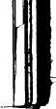
Характерные признаки отравления. Повышенная гибель пчел в семьях или прилетающих к улью пчел — сборщиц корма отмечается непосредственно после газообразного выброса фторсодержащих соединений (пчелы погибают в течение 1—5 суток). Более продолжительная гибель пчел отмечается при поступлении малых доз ядовитых веществ с кормом. В пострадавших семьях пчелы очень возбуждены, скапливаются у летка, вылетают из улья даже при неблагоприятной погоде, возбужденно передвигаются по прилетной доске, у некоторых особей отмечается нарушение координации движений, они часто опрокидываются на спину, срываются с прилетной доски на землю, теряют способность к полету; затем у пчел наступает угнетение и гибель. В результате этого развитие семей прекращается, они постепенно слабеют и погибают.
Диагноз ставят по клиническим признакам и содержанию фтора в трупах пчел и в воздухе, перге, меде и воде открытых водоемов.
Меры борьбы сводятся к проведению таких же мероприятий, что и при отравлении пчел мышьяком или пестицидами.
НЕДОСТАТОК ПИТАТЕЛЬНЫХ ВЕЩЕСТВ Белковая дистрофия
Белковая дистрофия пчел вызывается недостатком белкового корма. При недостатке пыльцы (перги) у пчел возникает нарушение белкового обмена. Для выращивания личинок пчелы-кормилицы расходуют запасы белка собственного организма, в результате чего истощаются, быстро изнашиваются и преждевременно умирают. Личинки, получая мало белка, развиваются очень плохо и из них выходят мелкие пчелы, не способные к выращиванию расплода.
Характерные признаки заболевания. Белковая дистрофия проявляется в мае-июне. При этом наблюдается пестрота расплода и наличие незначительного количества печатного расплода. Пчелы-кормилицы мелкие, недоразвитые, недостаточно активные, черного цвета.
В гнездах семей нет или очень мало перги и свежей пыльцы.
408
Диагноз ставят на основании отсутствия в сотах перги и свежей пыльцы, наличия около улья погибших молодых и старых пчел черного цвета.
Меры борьбы заключаются в обеспечении пчелиных семей пергой (пыльцой) или их заменителями. Заменители скармливают с сахарным сиропом или в виде теста-канди.
Углеводная дистрофия
Углеводная дистрофия развивается при недостатке углеводного корма. Основными причинами дистрофии являются недостаток или отсутствие углеводных кормов, кристаллизация или брожение меда, неправильная сборка кормовых запасов в гнезде при подготовке пчелиных семей к зимовке.
Характерные признаки заболевания. В весенний и летний периоды около улья много погибших пчел и выброшенных личинок. У погибших пчел медовый зобик и весь кишечник пустые. В улье нет запасов корма. В зимнее время голодные пчелы вначале издают звук, напоминающий шелест сухих листьев, затем они гибнут в пустых ячейках в положении головой внутрь.
Диагноз устанавливают на основании клинических признаков и лабораторного анализа гемолимфы пчел на наличие (отсутствие) Сахаров.
Меры борьбы сводятся к обеспечению пчелиных семей доброкачественным углеводным кормом (медом, сахарным сиропом, тестом-канди).
ОБЩИЕ ПРОФИЛАКТИЧЕСКИЕ И ОЗДОРОВИТЕЛЬНЫЕ МЕРОПРИЯТИЯ НА ПАСЕКАХ
Знание основ гигиены и санитарии и выполнение их требо
ваний имеет важное хозяйственное и экономическое значе
ние. В свете общих требований по выполнению установленных
санитарно-гигиенических правил немаловажное значение
имеет личная, общественная и производственная гигиена ра
ботников пчеловодства.
Гигиена — это наука о здоровье. В переводе на русский язык греческое слово «гигиена» и означает здоровье. Гигиена изучает факторы внешней среды (воздух, жилище, пища, вода, условия труда, режим труда и отдыха, одежда и другие факторы) и их влияние на организм человека, и на основе этого устанавливает нормы, обеспечивающие сохранение здоровья и трудоспособности людей.
Слово «санитария» в переводе с латинского языка означает также здоровье. Но под санитарией понимаются оздоро-
409
вительные мероприятия, направленные на предупреждение различных заболеваний и основанные на научных требованиях гигиены.
Гигиена труда — это способы его рациональной организации, определяющиеся условиями производства той или иной отрасли хозяйства, каждого конкретного предприятия (организации), профессией и конкретной деятельностью человека, климатическими условиями и другими факторами. Она исследует причины, вызывающие производственные (профессиональные) заболевания, и разрабатывает научно обоснованные профилактические (предупредительные) мероприятия.
Производственная гигиена основывается на данных химии, физики, микробиологии, физиологии, общей биологии и других отраслей знаний.
Под производственной санитарией понимаются оздоровительные мероприятия, направленные на обеспечение надлежащего здоровья работникам и повышение производительности труда, что связано со строгим выполнением санитарного режима, установленного для данной конкретной отрасли хозяйства.
Работники пчеловодства, как и других отраслей, связанных с производством пищевых продуктов, обязаны строго соблюдать правила личной гигиены, складывающиеся из поддержания в чистоте своего тела, рук, одежды, обуви и т. д. При этом чистота кожи имеет исключительно важное значение. В коже расположены потовые и сальные железы. Выводные протоки потовых желез непрерывно выделяют на поверхность кожи значительное количество пота (около 1 л в сутки, а при повышенных температурах и при выполнении тяжелых физических работ — до 2—3 л).
В состав пота входят аммиак, мочевина, мочевая кислота, которые крайне раздражающе действуют на пчел.
Сальные железы выделяют на поверхность кожи жировые и другие вещества —сало (20 г и более в сутки).
Кроме этого происходит постоянное отмирание верхнего слоя кожного покрова.
В результате этого (наличие пота, компонентов триглице-ридов, частиц кожного покрова и др.) появляются благоприятные условия для развития на коже различных микроорганизмов, которые становятся источником для распространения различных болезней.
Загрязненная кожа оказывает вредное влияние и на здоровье носителя инфекций, так как через такую кожу ухудшается газовый обмен, ослабляются при этом и ее защитные функции, появляются условия для развития кожных заболе-
410
ваний. А потому и рекомендуется как перед началом работы, так и по окончании ее принимать душ, и не реже одного раза в неделю мыться в бане с полной заменой нательного и постельного белья.
Гигиеническое значение имеет и уход за полостью рта. С этой целью рекомендуется ежедневно чистить зубы пастой или порошком и полоскать рот чистой водой после каждого приема пищи.
На грязных руках, под грязными ногтями сосредоточивается значительное количество микроорганизмов, а также яйца глистов. Поэтому вначале каждого перерыва в работе, перед приемом пищи и началом выполнения работ по обслуживанию пчелиных семей, после каждого посещения туалета необходимо тщательно мыть руки с мылом, а ногти своевременно и коротко стричь.
Важную санитарную роль играет чистота нательного белья. По мере носки оно загрязняется выделениями кожи, пылью и другими веществами извне. Через 7—10 дней носки количество грязи в белье может достичь 10% от массы самого белья. В таком белье могут скапливаться патогенные микроорганизмы, и оно затрудняет газовый обмен организма через кожу. По этой причине его и необходимо менять не реже одного раза в неделю.
Санитарная (рабочая) одежда предохраняет соприкосновение верхней одежды со средствами и предметами труда, что особенно важно для работников отраслей, занимающихся производством пищевых продуктов, к которым относят и пчеловодство. Санитарная одежда должна полностью закрывать одежду работника и не стеснять его движений. Она должна быть исправной и своевременно подвергаться чистке и стирке. По окончании работ санодежда должна сниматься; недопустимо посещать в ней туалет.
Работники, связанные с хранением, реализацией и производством пищевых продуктов, обязаны своевременно проходить медицинские осмотры с обязательной рентгеноскопией (не реже одного раза в полгода) грудной клетки. При подозрении на заболевание туберкулезом, брюшным тифом, паратифом, дизентерией, чесоткой, на гнойничковые, грибковые и другие заразные заболевания как сами работники, так и лица, проживающие с ними в одной квартире, до излечения больных или помещения их в больницу и проведения в квартире дезинфекции от контакта с пищевыми продуктами отстраняются.
Выполнение правил производственной гигиены и санитарии на пасеках складывается из выполнения требований
411
ветеринарно-санитарных правил содержания пчел, утвержденных Главным управлением ветеринарии. Ветеринарно-са-нитарные правила предусматривают требования, касающиеся создания на пасеках оптимальных зоогигиенических условий содержания и разведения пчелиных семей, и меры по охране пчел от различных заболеваний.
Согласно этим правилам пасеки располагают в местности, благополучной по заразным заболеваниям пчел, на сухих и защищенных от господствующих ветров местах и расстоянии не ближе 500 м от шоссейных и железных дорог и 5 км от предприятий кондитерской и химической промышленности.
На одной стационарной пасеке размещать более 150 пчелиных семей не рекомендуется. В любом случае расстояние между размещаемыми в один ряд ульями должно быть не менее 3—3,5 м, а между рядами ульев — не менее 10 м. Перед летками ульев на расстоянии 0,5 м удаляют дерн, засыпают площадку песком. Территория пасеки очищается от мусора и посторонних предметов, периодически подкашивается на ней и убирается трава; обнаруживаемые на предлетковых площадках трупы пчел и мусор собираются и сжигаются.
В стационарном пасечном домике или в кочевой будке необходимо иметь умывальник, таз, ведро с крышкой, аптечку, мыло хозяйственное, по 2 полотенца на каждого работника пасеки, а также сосуд с раствором 1 %-ного хлорамина для обеззараживания рук.
На территории пасеки, в стороне от ульев с семьями, отводят места (участки) для размещения поилок для пчел, оборудования дезинфекционной площадки, закрытой ямы для сточных вод и при необходимости — туалета (площадки, ямы и туалеты рекомендуется устраивать на расстоянии не ближе 200 м от ульев).
Независимо от принадлежности на каждую пасеку должен быть заведен ветеринарно-санитарный паспорт. Паспортизация позволяет: своевременно реагировать на изменения эпизоотического состояния как одной пасеки, так и пчеловодства района, области, региона и страны; разрабатывать план ликвидации возникающих заболеваний; организовывать борьбу с вредителями пчел; улучшать санитарное состояние пасек; устанавливать контроль за перевозками пчел, особенно в период медосбора, и торговлей пчелиными семьями, матками, а также продуктами пчеловодства.
Новые пасеки должны комплектоваться только здоровыми пчелиными семьями, что подтверждается документами, отражающими время проведенных на пасеке продавца пчел необходимых ветеринарных мероприятий в текущем году.
412
Запрещается передавать с одной пасеки на другую ульи, пчеловодный инвентарь, санитарную одежду и другие пасечные принадлежности без предварительной их дезинфекции.
Все поступающие на пасеку бывшие в употреблении ульи, медогонки, пчеловодный инвентарь и пасечное оборудование, тара под продукты пчеловодства подвергаются дезинфекции.
Профилактика и борьба с болезнями пчел на пасеках приобретает особо важное значение, так как общепринятые методы и способы клинического обследования семей являются недостаточно эффективными. А потому очень важно с момента организации пасеки проводить работу по профилактике болезней пчел. С этой целью рекомендуется:
- регулярно осуществлять ветеринарно-санитарные об
следования пчелиных семей;
- систематически проводить клинические осмотры семей
по летной работе и поведению пчел;
- при обнаружении болезней или их признаков прини
мать экстренные меры к их ликвидации.
Следовательно, благополучие пасек по инфекционным и инвазионным болезням пчел обеспечивается проведением комплекса организационно-хозяйственных и ветеринарно-санитарных мероприятий, направленных на предупреждение возникновения болезней, быстрейшую ликвидацию имеющихся заболеваний и контроль за качеством продукции.
Для предупреждения заноса в пчелиные семьи, уничтожения или обезвреживания возбудителей и переносчиков заразных болезней в окружающей среде на пасеках должны систематически проводиться работы, связанные с дезинфекцией, дезакаризацией, дератизацией и дезинсекцией. Все эти работы проводятся пчеловодами, но под руководством (контролем) ветеринарного врача (фельдшера).
Дезинфекцию проводят как с профилактической целью, так и вынужденно с целью ликвидации эпизоотического очага.
Профилактическая дезинфекция обычно проводится один раз весной после окончания зимовки. Кроме того, летом ульи, соты, инвентарь дезинфицируют перед их использованием, санитарную (специальную) одежду пчеловодов — по мере ее загрязнения.
Вынужденную дезинфекцию проводят при возникновении инфекционной болезни пчел и ее ликвидации.
Дезинфекция ульев, сотов, оборудования, территории, пасечных построек и др. состоит из двух последовательных операций: механической очистки и собственно дезинфекции обеззараживающими средствами.
Перед очисткой сухой материал орошают слабым дезин-
413
фицирующим раствором (для предотвращения рассеивания инфекции) при вынужденной дезинфекции или водой при профилактической дезинфекции. Затем собирают, если они имеются, трупы пчел, мусор и сжигают. Очистку ульев, деревянных планок соторамок, других объектов из дерева осуществляют металлическими скребками. При необходимости улей и другие его части промывают горячей водой с использованием кальцинированной соды или зольного щелока, употребляя щетки и мочалки.
Для профилактической дезинфекции ульев, рамок, производственных построек на пасеках применяют различные дезинфицирующие средства.
Ульи после их механической очистки дезинфицируют одним из следующих горячих (50—70°С) растворов:
5 %-ным раствором кальцинированной соды;
2 %-ным раствором едкого натра;
4 %-ным раствором каустифицированной содо-поташной смеси (каспоса);
6 %-ным раствором препарата ДЭМП.
Растворы применяют из расчета 1 л на 1 м² поверхности при экспозиции 3 ч.
Орошение поверхностей объектов растворами производят дезинфекционными машинами или гидропультами.
Ульи, пчеловодный инвентарь можно дезинфицировать препаратом «дезинфектол» (в аэрозольных баллонах). Для этого снимают крышки с ульев, летки закрывают полностью задвижками. С баллона снимают колпачок, нажимают на распылительную головку и с расстояния 10—15 см факел аэрозоля направляют на внутренние стенки, дно и крышку улья и обрабатывают до момента их равномерного увлажнения.
На один 12-рамочный улей, а при дезинфекции многокорпусных ульев — на каждый корпус, расход наполнителя аэрозольного баллона составляет 60—65 г (распыление в течение 1 мин). Внутрь обработанных ульев помещают мелкий пчеловодный инвентарь, роевни, кормушки, дымари, маточные клеточки и дополнительно орошают их до равномерного увлажнения (в течение 1,5—2 мин), после чего улей закрывают крышкой и выдерживают 24 ч. По окончании экспозиции крышку с улья снимают, вынимают из него весь инвентарь и проветривают все в течение 3 ч, затем промывают чистой водой (1 л/м²).
Медогонки промывают водой и дезинфицируют горячим
- %-ным раствором кальцинированной соды или горячим
- %-ным раствором препарата ДЭМП. Через 6 час. после дез
инфекции медогонку промывают водой и просушивают.
414
Мелкий металлический пчеловодный инвентарь дезинфицируют кипячением в течение 30 мин в 3 % -ном растворе кальцинированной соды или в течение 15 мин в 0,5 %-ном растворе едкого натра, или 1 %-ном растворе каустифицированной содо-поташной смеси. Инвентарь можно дезинфицировать и выдерживанием в течение 1 час в 3 % -ном растворе перекиси водорода.
Пустые соты, пригодные для дальнейшего использования, дезинфицируют путем орошения с обеих сторон из гидропульта до полного заполнения ячеек раствором, содержащим 1 % перекиси водорода и 1 % одного из моющих порошков: А, Б, В. Через 3 часа соты встряхивают для удаления дезинфицирующего раствора из ячеек. После этого их промывают чистой водой из гидропульта и просушивают.
Зимовники, сотохранилища, пасечные домики, будки кочевые, складские помещения после механической очистки подвергают дезинфекции путем побелки стен 20 %-ной известью (свежегашенной).
Халаты, комбинезоны, полотенца, лицевые сетки дезинфицируют кипячением в течение 30 мин или погружением в один из растворов: 2 %-ный перекиси водорода на 3 часа; 10 %-ный формалина или 4 %-ный пароформа на 4 часа; 1 %-ный активированного хлоромина на 2 часа. После дезинфекции спецодежду промывают в воде и просушивают.
Территорию пасеки и особенно предлетковые площадки с профилактической целью не реже одного раза в неделю тщательно очищают от травы, мусора, трупов пчёл и выброшенного расплода, что затем собирают и сжигают.
При дезинфекции с целью ликвидации очага американского гнильца пустые хозяйственно-пригодные соты, освобожденные от меда и не содержащие корочек погибших личинок, дезинфицируют путем орошения из гидропульта раствором, содержащим 3 % перекиси водорода и 3 % муравьиной или уксусной кислоты или 5 %-ным раствором однохлористого йода до полного заполнения их ячеек. Экспозиция после орошения 24 часа. После этого дезинфицирующий раствор из ячеек удаляют, соты промывают чистой водой из гидропульта и высушивают. Соты, в которых находился пораженный расплод, и все другие гнездовые соты перетапливают на воск, а вытопки сжигают.
Воск от пчелиных семей неблагополучной пасеки направляют на технические цели.
Мед, полученный от пчелиных семей неблагополучных пасек, используют только для пищевых целей, использовать его для подкормки пчел запрещается.
415

Территорию пасеки содержат в чистоте, все собранное при ее уборке сжигают. Заключительную (перед снятием карантина с пасеки) дезинфекцию поверхностного слоя почвы (на глубину 5 см) в местах стоянки ульев осуществляют
- % -ным раствором формальдегида (10л/м²) при экспозиции
10 суток на черноземных почвах и 7 суток — супесчаных,
хлорной известью (38 % активного хлора) из расчета 5 кг на
1 м площади путем перекапывания ее с почвой на глубину
- см с последующим смачиванием водой (5 л/м²) при экспози
ции 10 суток.
Ульи в комплекте, рамки и другие деревянные предметы от больных семей подвергают тщательной механической очистке и обжигают огнем паяльной лампы (газовой горелки) до равномерного побурения или обрабатывают раствором, содержащим 10 % перекиси водорода и 3 % муравьиной (уксусной) кислоты (1л/ м²), троекратно с часовым интервалом; или теплым (30—40 °С) щелочным раствором формалина (5 % формальдегида и 5 % едкого натра) из расчета 0,5 л на 1 м² двукратно с часовым интервалом. Через 5 часов после обработки ульи промывают чистой водой.
Ульевые холстики и наволочки утеплительных подушек подвергают кипячению в 3 %-ном растворе кальцинированной соды или зольного щелока в течение 30 мин, в 1 %-ном растворе едкого натра или в 3 %-ном растворе каустифициро-ванной содо-поташной смеси в течение 5 мин, после прополаскивают в воде и просушивают.
Санитарную (специальную) одежду, полотенца, лицевые сетки погружают в 2 %-ный раствор перекиси водорода на 3 часа, 10 %-ный раствор формалина или 4 %-ный раствор параформа на 4 часа или в 1 %-ный раствор активированного хлорамина на 2 часа.
После дезинфекции все эти предметы хорошо простирывают в чистой воде и просушивают.
Металлический мелкий пчеловодный инвентарь прокаливают на огне или погружают в 3 %-ный раствор перекиси водорода на 1 час или кипятят в течение 30 мин в 3 %-ном растворе кальцинированной соды или в течение 15 мин в 0,5 %-ном растворе каустифицированной содо-поташной смеси.
Медогонки после откачивания меда промывают водой, затем обрабатывают горячим (50—55 °С) щелочным раствором формалина (состоящим из 5 % формальдегида и 5 % едкого натра) из расчета 1 л на 1 м² внутренней и наружной поверхности медогонки. Через 5 часов после дезинфекции медогонку промывают водой и просушивают на воздухе.
При европейском гнильце дезинфекцию объектов (за иск-
416
лючением сотов) проводят так же, как и при американском гнильце.
Пустые же соты обеззараживают орошением с помощью гидропульта раствором, содержащим 2 % перекиси водорода и 1 % муравьиной (уксусной) кислоты или 5 %-ным раствором однохлористого йода (экспозиция 24 ч). После этого дез-раствор из ячеек вытряхивают, соты промывают чистой водой и просушивают.
Воск, полученный с неблагополучных по европейскому гнильцу пасек, обеззараживают так же, как и при американском гнильце.
Мед используют только на пищевые цели, нельзя подкармливать таким медом пчел.
Дезинфекцию пасечных объектов (ульев, сотов, пчеловодного инвентаря, оборудования, спецодежды и др.) при нозематозе можно проводить так же, как при американском гнильце, или так же, как при профилактической дезинфекции.
Все пригодные к дальнейшей эксплуатации соты дезинфицируют с помощью гидропульта раствором формалина (1 часть формалина на 9 частей воды). При этом увлажненные соты ставят в ульи (ящики), плотно их закрывают, все щели промазывают глиной и выдерживают при температуре не ниже 20 °С в течение 4 часов.
Соты из нозематозных семей можно дезинфицировать после их предварительной механической очистки уксусной кислотой. Для этого очищенные рамки помещают в пустой улей, сверху на них кладут слой ветоши толщиной 2—3 см, которую смачивают 80 %- ым раствором уксусной кислоты из расчета 200 мл на 12-рамочный улей. При дезинфекции большого количества соторамок заполненные рамками корпуса ульев ставят друг на друга, прокладывая между ними слой ветоши, смоченной раствором уксусной кислоты, как и в первом случае. Сверху улей закрывают досками, промазывая все щели глиной (заклеивая бумагой). В таком виде соты выдерживают 3 суток при температуре наружного воздуха 16 °С или 5 суток — при температуре ниже 46 °С. После этого соты в течение 20 часов проветривают на воздухе.
Воск, полученный на неблагополучных по нозематозу пасеках, дезинфицируют и используют так же, как и при американском гнильце.
При септицемии ульи после механической очистки дезинфицируют 3 %-ным раствором перекиси водорода или раствором, содержащим 1 % перекиси водорода и 0,5 % муравьиной кислоты (расход раствора 0,5 л/м²) при экспозиции
417
14. Я-123
I

2 часа; 2 %-ным раствором глуторового альдегида из расчета 0,5 л/м², экспозиция 2 часа; дезинфектолом из расчета 60 г/м², при экспозиции 2 часа.
Деревянные части пустых соторамок очищают от фекалий пчел и дезинфицируют с обеих сторон путем орошения их из гидропульта до полного заполнения ячеек 3%-ным раствором перекиси водорода при экспозиции 2 часа; раствором, содержащим 1 % перекиси водорода и 0,5% муравьиной кислоты, при экспозиции 2 часа. Растворы из ячеек удаляют путем встряхивания соторамок, после чего соты промывают водой и высушивают.
Воск, полученный с неблагополучных пасек, обеззараживают и используют так же, как и при американском гнильце.
При мешотчатом расплоде и вирусном параличе ульи, вставные доски, потолочные дощечки, рамки подвергают тщательной механической очистке и орошают их из гидропульта из расчета 0,5 л/м 4 % -ным раствором перекиси водорода или 2 %-ным (по активному хлору) водным раствором препарата двутретиосновной соли гипохлорида кальция; 1 %-ным раствором формальдегида.
Через 3 часа экспозиции указанные объекты промывают водой, просушивают и по истечении 5 часов используют по назначению.
Соты, загрязненные фекалиями пчел и не пригодные для использования, перетапливают на воск. Пустые соты, пригодные для дальнейшего использования, опрыскивают с обеих сторон до полного заполнения ячеек 4 %-ным раствором перекиси водорода или 1 %-ным раствором формальдегида (экспозиция 3 часа). После этого раствор из ячеек путем встряхивания соторамок удаляют, затем соты промывают водой и просушивают, а через 24 часа используют по назначению.
Ульевые холстики и наволочки утеплительных подушек кипятят в 3 %-ном растворе кальцинированной соды или зольного щелока в течение 30 мин или в других растворах, как и при американском гнильце.
Все остальные объекты пасеки дезинфицируют так же, как и при гнильцовых заболеваниях.
Ульи, рамки и другие деревянные предметы от пчелиных семей, пораженных аскосферозом, подвергают тщательной механической очистке и обрабатывают двукратно через 1 час (из расчета по 0,25 л/м²) раствором, содержащим 10 % перекиси водорода и 0,5 % муравьиной кислоты, при экспозиции с момента первой обработки 4 часа; 10 %-ным раствором од-нохлористого йода при экспозиции 5 часов; щелочным раствором формальдегида (15 % формальдегида и 5 % едкого натра)
418
при экспозиции 6 часов. После дезинфекции все предметы промывают водой и просушивают.
Пустые соты, не содержащие трупов личинок, орошают с обеих сторон с помощью гидропульта до полного заполнения ячеек препаратом глак при экспозиции 2,5 часа; раствором, содержащим 10 % перекиси водорода и 0,5 % муравьиной кислоты, при экспозиции 4 часа; 4 %-ным раствором одно-хлористого йода при экспозиции 5 часов. После дезинфекции раствор из ячеек (путем встряхивания сотов) удаляют; соты промывают водой и просушивают.
Соты, не пригодные к эксплуатации, перетапливают на воск, а вытопки сжигают.
Металлический пчеловодный инвентарь подвергают механической очистке и обрабатывают двукратно через 1 час (по 0,5 л/м²) щелочным раствором формальдегида (10% формальдегида и 5 % едкого натра) при экспозиции 6 часов; препаратом глак при экспозиции с момента 1-го нанесения 2,5 часа. После дезинфекции инвентарь промывают водой и просушивают.
Медогонки обрабатывают двукратно через 1 час (из расчета по 0,25 л/м²) препаратом глак при экспозиции с момента первой обработки 2,5 часа; раствором, содержащим 10 % перекиси водорода и 0,5 % муравьиной кислоты при экспозиции с момента первого нанесения 4 часа; щелочным раствором формальдегида (10 % формальдегида и 5 % едкого натра) при экспозиции после первой обработки 6 часов.
После дезинфекции медогонки промывают водой и просушивают.
Территорию пасеки, спецодежду, наволочки утеплительных подушек, полотенца, лицевые сетки дезинфицируют так же, как и при американском гнильце. Таким же образом поступают с воском и медом.
Выполнение правил личной и производственной гигиены на пасеках требует систематического контроля качества воды. Вода, пригодная для питья, приготовления лечебно-профилактических подкормок пчел и дезинфекционных растворов, не должна содержать ядовитых химических веществ, патологических микроорганизмов, остатков разложения органических веществ и других вредных примесей. Общая жесткость воды не должна превышать 7 мг экз. В такой воде не должно быть посторонних запахов и вкуса. Она должна быть бесцветной и прозрачной. Коли-титр ее должен быть не менее 300 мл, а коли-индекс — не более 3 единиц, то есть она должна содержать не более 3-х кишечных палочек на 1 л.
419
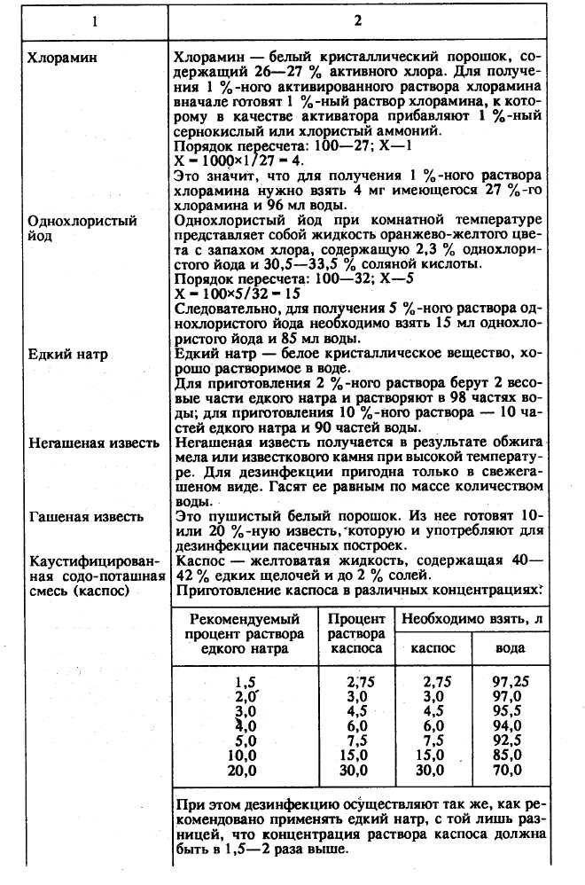
 | Допустимые нормы содержания примесей, мг/л
Рв | As | F | Си | Zn | Fe | Cl
0,1 | 0,05 | 1,5 | 3,0 | 5,0 | 0,3 | 0,5
Хлорфенольный запах в питьевой воде не допускается.
Обеззараживают воду кипячением, хлорированием или фильтрованием через специальные фильтры.
Кипячение — наиболее простой и надежный способ дезинфекции воды. При заражении воды спорообразующими бактериями ее кипятят в течение 1 часа, при заражении другими микроорганизмами —15 мин.
Дезинфекция воды хлорированием обеспечивается введением в нее 25—30 мг хлора на 1 л при заражении ее неспороносными микроорганизмами и 50 мг при заражении спорообразующими микробами. В первом случае экспозиция должна продолжаться 30 мин, во втором — 8 часов.
Удаление избыточного хлора производится фильтрованием воды через активированный уголь или добавлением в нее гипосульфата натрия.
Тара, предназначенная для хранения воды, обезвреживается заполнением ее 2 %-ным раствором хлорной извести и протиранием снаружи 10—20 %-ным ее раствором. Через 2 часа тару освобождают от дезинфицирующего раствора, промывают чистой водой и используют по назначению.
Способы приготовления растворов для дезинфекции пасечных объектов

Название дезинфицирующих средств | Компоненты и способы . приготовления дезсредств
1 | 2
Хлорная известь | В продажу хлорная известь должна поступать с содержанием не менее 25% активного хлора. В пчеловодстве чаще всего употребляют взвесь хлорной извести. В этом случае берут 20 кг хлорной извести с содержанием 25% активного хлора и 95 л воды. Взвесь готовят в деревянных бочках путем перемешивания извести с водой. Затем подлежащие дезинфекции поверхности зимовников, сотохранилищ и других пасечных построек белят этим раствором при помощи кистей. Для обеззараживания на пасеках почвы землю в местах стоянки ульев посыпают хлорной известью, содержащей 25% активного хлора (из расчета на 3 части почвы 1 часть извести), перекапывают на глубину 20 см и смачивают водой.

420
421

422
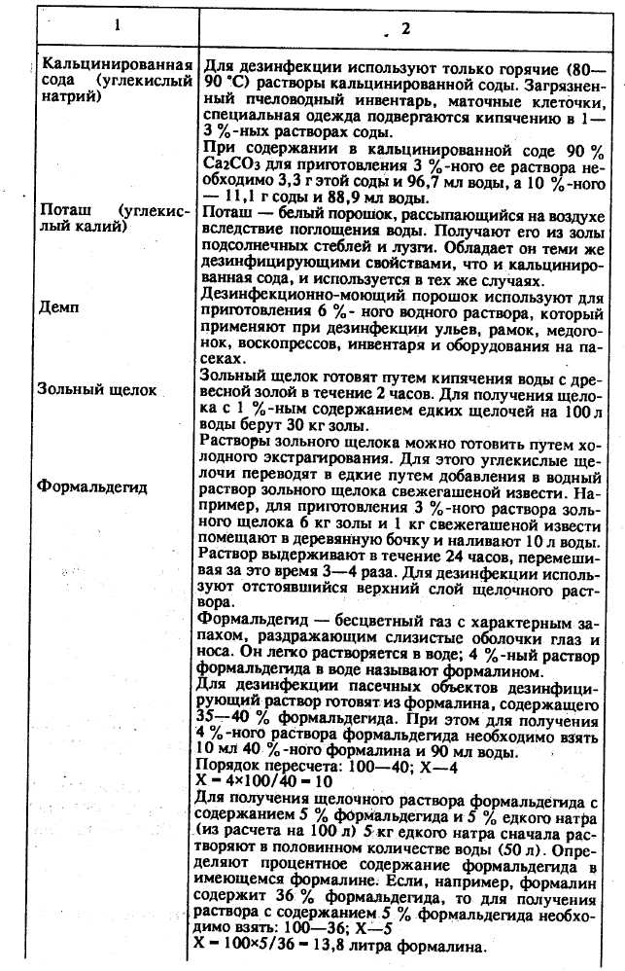

1 | 2
Сухой формалин (параформ)  Подкисленные растворы перекиси водорода | После этого в ранее приготовленный раствор щелочи добавляют 13,8 л формалина и воду до содержания ее в растворе в объеме 100 л. Это концентрированный формалин, содержащий не менее 95 % формальдегида. Растворы из такого формалина применяют для дезинфекции в тех же концентрациях, как и растворы формальдегида. Для получения раствора 1 %-ной концентрации 1 часть сухого формалина растворяют в 99 частях воды, 3 % — 3 части препарата в 97 частях воды и т. д. Вода должна иметь температуру, равную 50—60 °С, так как в холодной воде препарат растворяется плохо. Для приготовления подкисленного раствора перекиси водорода, состоящего, например, из 10 % перекиси водорода и 3 % муравьиной или 3 % уксусной кислоты (из расчета на 100 л), вначале определяют процентное содержание перекиси водорода. Например, если исходный материал (пергидроль) содержит 30 % перекиси водорода, то для приготовления указанного выше раствора необходимо взять 33,3 л данного пергидроля (30 %-ного). Порядок пересчета: 100—30; X—10 Х- 100x10/30 -33,3.
Дезинсекция на пасеках проводится с целью уничтожения
бабочек большой и малой моли и их личинок. При этом обра
ботку осуществляют сернистым газом, получаемым от сжига
ния серы в дозе 50 мг на 1 м³ при плотности загрузки 100 гнез
довых соторамок на 1 м³ помещения (ящика, улья) и
экспозиции 3 суток; парами концентрированной (80 %) ук
сусной кислоты в дозе 200 г/м³ и экспозиции 3 суток; одно
кратным воздействием газов бромистого метила или смесью
окиси этилена с бромистым метилом (ОКЭБМ) в количестве
соответственно 80 и 50 г на 1 м³ объема, заполненного сото
рамками (не менее 100 штук) при экспозиции 24 и 10 часов.
С целью уничтожения личинок восковой моли обработку сер
нистым газом и уксусной кислотой повторяют через 10—12
суток. .
Дезкаризации подвергают пустые ульи, утеплительные подушки, инвентарь, соты с использованием сернистого газа, получаемого от сжигания серы в количестве 200 г/м³ при экспозиции 24 часа, или газами — бромистым метилом или ОКЭБМ в дозе 200 г на 1 м³, загруженный объектами пчеловодства, при экспозиции 10 часов.
Дератизацию проводят для борьбы с грызунами при помощи мышеловок, капканов, ловчих емкостей, использования их естественных врагов (кошек, ежей) и химических
423
средств (0,5 %-ный зоокумарин, 1 %-ный зоокумарин, 1 %-ный раствор натриевой соли зоокумарина, ратиндан, фосфид цинка, пенокумарин, фенталацин, монофторин и др.) в смеси с зерном, перетертыми сотами и пергой.
Все средства борьбы с грызунами на пасеке необходимо применять комплексно, последовательно чередуя их.
Для бактериологического, микроскопического, серологического, биологического, химического и других видов исследований берут пробы патологического материала: живых пчел и их трупы; соты с расплодом, медом, пергой; засохшие корочки пчелиных личинок; испражнения или соскребы (смывы) каловых масс; мазки гемолимфы и отпечатки мышц на предметных стеклах; воско-перговую крошку со дна улья; насекомых-паразитов и вредителей пчел.
Для установления причин заболевания пчел в ветеринарную лабораторию посылают:
- при гнильцовых болезнях — образцы сотов (соты) раз
мером не менее 10Х15 см с больными и погибшими личинками
и куколками (в случае гибели незапечатанных личинок обра
зец должен содержать неразложившиеся личинки); при подо
зрении на мешотчатый расплод образцы сотов с пораженным
расплодом консервируют 50 %-ным раствором глицерина;
- при подозрении на болезни, проявляющиеся септице
мией (септицемия, сальмонеллез, гафниоз, колибактериоз)
— по 50 живых пчел от каждой больной пчелиной семьи;
- при подозрении На вирозы и спироплазмоз — 50 закон
сервированных в 50 %-ном глицерине пчел, проявляющих
признаки заболевания;
- при подозрении на варроатоз (варрооз): зимой — тру
пы пчел и сор со дна ульев в количестве не менее 200 г с пасе
ки; весной — пчелиный расплод на соте с нижнего края раз
мером 3 х 15 см и сор со дна ульев в указанном выше
количестве; летом и осенью — запечатанный расплод (пчели
ный и трутневый) в указанном количестве или 50—100 экзем
пляров живых внутриульевых пчел от 10 % подозреваемых в
заболевании пчелиных семей пасеки;
- при других болезнях — по 50 живых пчел с признаками
заболеваний или столько же трупов свежего подмора из подо
зреваемых семей; при обследовании (паспортизации) пасек
берут такое же количество пчел от 10 % семей пасеки;
- при подозрении на отравление — 400—500 трупов
пчел, 200 г откачанного незапечатанного меда и 50 г перги в
соте от 10 % пчелиных семей с характерными признаками по
ражения, а также 100—200 г зеленой массы растений с участ
ка, посещаемого пчелами;
424
— для обнаружения в меде пади или возбудителей болез
ней — 100 г меда, пестицидов — 200 г меда; как в первом,
так и во втором случаях воска и вощины — от каждой партии
не менее 100 г.
Патологический материал упаковывают и пересылают:
- живых пчел — в стеклянной банке, которую обвязыва
ют двумя слоями марли или ткани;
- образцы сотов с расплодом и сотовые рамки — в фа
нерном или деревянном ящике без обертывания сотов бума
гой, отделяя их друг от друга и от стенок ящика деревянными
планками;
- больных, живых пчел на закрепленных сотовых рамках
с кормом в количестве, достаточном на время пересылки,— в
фанерном или деревянном ящике;
- погибших пчел и крошку со дна ульев — в бумажных
пакетах;
- мед — в стеклянной посуде, плотно закрытой крыш
кой;
- воск и вощину — в целлофановом пакете.
При консервировании материала в глицерине пчел и образцы сотов помещают в чистые стеклянные банки с плотно закрывающейся крышкой и заливают 5 %-ным глицерином; банки обертывают мягкой тканью, помещают в деревянный ящик.
Подмор пчел, зеленую массу для исследования на отравление упаковывают в чистые мешочки из целлофана, полиэтилена, бумаги, материи и помещают вместе с сотами в ящик.
Вредителей и паразитов пчел, имеющих жесткий покров, отправляют в картонной коробке на вате; имеющих мягкий покров — во флаконе с 10 %-ным раствором формалина, 80 %-ным спиртом или медом. Картонные коробки или флаконы упаковывают в фанерный или деревянный ящик.
Отправленный материал сопровождают письмом ветеринарного специалиста, производившего отбор и упаковку проб. В нем указывают фамилию, имя, отчество владельца пасеки, его адрес, номер улья, количество проб, характерные признаки заболевания и цель исследования. При подозрении на отравление прилагают акт или копию акта комиссии, обследовавшей пасеку и отобравшей материал; в сопроводительном письме конкретно указывают, на какой ядохимикат следует провести исследование; сопроводительное письмо должно иметь штамп ветеринарного учреждения.
Срок доставки проб на исследование в лабораторию не должен превышать одних суток с момента отбора материала.
425
ПРОДУКТЫ ПЧЕЛОВОДСТВА
Так вы не для себя собираете мед, пчелы! Вергилий
МЕД
Мед — это сладкое вещество с приятным ароматом (букетом), вырабатываемое пчелами из нектара цветков, пади (медвяной росы) или смеси этих сахаристых жидкостей (последнее встречается не так часто). Исходя из этого, различают два типа натурального меда — цветочный и падевый. Ненатуральным является мед, полученный пчелами из сахарного сиропа, сладких соков плодов, овощей, а также искусственный мед.
Началом превращения нектара (пади) в мед следует считать уже момент его выделения растениями, когда под действием ферментов (глюкозидаз) начинает изменяться в нем состав и соотношение углеводов. На «технологическую линию фармацевтической фабрики» нектар попадает при всасывании его с железистых клеток цветка пчелой с помощью хоботка и заполнении им зобика. С этой операцией связано обогащение нектара секретом нижнечелюстных желез и пищеварительных соков пчелы (среди которых обнаруживаются ферменты, углеводы, липиды, витамины, органические кислоты, зольные элементы). В улье пчел — сборщиц нектара встречают другие пчелы, пчелы — приемщицы корма, которые многократно перегоняют его из хоботка в зобик и обратно. При этом происходит процесс дальнейшего обогащения ин-вертазой, глубокое расщепление сахарозы на глюкозу и фруктозу и испарение некоторого количества воды, обогащение новыми дозами ферментов. После этого пчелы размещают нектар (еще не созревший жидкий мед) мелкими капельками на дно и стенки ячеек сотов и сильно вентилируют гнездо своего жилища, испаряя интенсивно из нектара излишнюю влагу. При этом ячейки бывают заполнены нектаром не более чем на 1/3 объема каждая. По мере сгущения пчелы переносят нектар в верхние ячейки сотов, расположенных на наиболее удаленных от центра гнезда соторамках, главным образом в верхней его части, где сгущение меда протекает более медленно и пчелы заполняют ячейки полностью. Через 3—4 суток излишняя вода испаряется, содержание Сахаров в меде по-
426
вышается примерно до 80 %, и пчелы запечатывают ячейки восковыми крышечками. Наличие запечатанных ячеек на половине сота — признак того, что процесс превращения нектара в мед приближается к концу, что мед созрел, т.е. что все биохимические процессы превращения нектара в мед, в основном, завершены.
Мед, полученный из нектара в основном одного вида растений, называют монофлорным (гречишный, липовый, клеверный, ивовый, рапсовый, сурепковый, фацелиевый и т.д.), из нектара нескольких видов растений — полифлорным, а в зависимости от места сбора нектара — лесным, луговым, полевым, горным и т.д. В зависимости от региона произрастания растений различают мед дальневосточный, алтайский, башкирский, белорусский, украинский и т. д. По способу получения (отбора), т.е. по технологическому признаку, мед делят на: центробежный (откачанный из сотов при помощи медогонок жидкий или закристаллизовавшийся мед); сотовый, или секционный (мед в сотах с запечатанными ячейками); самотечный (мед, стекший из сотов, сложенных в тару); битый, мятый или прессованный (мед, вытекший из сотов в результате их сминания, прессования); топленый, или банный (мед, вытекающий из сотов под воздействием высоких температур,— «капанец»; в старину такой мед получали в русских банях, откуда и произошло его название).
Среди цветочных медов наибольшее распространение имеют:
монофлорные:
Липовый мед характеризуется приятным ароматом, резким специфическим вкусом и светло-желтым или светло-янтарным цветом. В жидком виде он прозрачно-водянистый; при кристаллизации приобретает крупнозернистую структуру, становится почти белым.
Гречишный мед обладает светло-коричневым цветом с красноватым оттенком, сильным приятным ароматом и хорошим вкусом, по которому его легко отличить от других моно-флорных медов.
Рапсовый мед светло-желтого цвета, имеет слабо выраженный приятный аромат и вкус, быстро кристаллизуется (даже в сотах).
Донниковый мед светло-янтарного или слегка золотистого цвета, отличается очень нежным и приятным вкусом и ароматом; кристаллизуется медленно, образуя тестообразную массу белого цвета.
Фацелиевый мед может иметь светло-зеленый или белый цвет; он обладает нежным ароматом и приятным тонким вку-
427

сом, кристаллизуется очень медленно, образуя тестообразную массу.
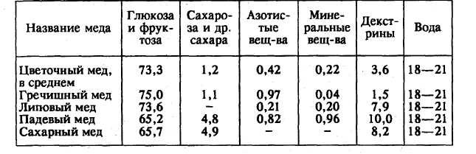
Сурепковый мед обладает светло-желтым цветом, слабо выраженным ароматом, очень быстро кристаллизуется, образуя достаточно твердую массу (в сотах тоже).
Клеверный мед почти прозрачный, с тонким, нежным и приятным ароматом, обладает высокими вкусовыми качествами.
Кипрейный мед водянисто-прозрачного цвета с зеленоватым оттенком, ярко выраженного аромата и вкуса не имеет; после откачки из сотов очень быстро превращается в маслообразную массу.
Багульниковый мед темно-коричневого цвета, с ярко выраженным специфическим запахом самого растения, при употреблении вызывает общую слабость организма, обильное потоотделение, головокружение и тошноту (перед употреблением желательно прогреть его на водяной бане).
Вересковый мед темно-желтого цвета с красноватым оттенком; на вкус терпкий и несколько горьковатый; обладает способностью быстро сгущаться в сотах, становясь желеобразным и тягучим.
Ивовый мед золотисто-желтого цвета, с типичным ароматом и несколько горьковатым привкусом, при кристаллизации становится крупнозернистым и приобретает кремовый оттенок.
Крушиновый мед светло-коричневого, несколько мутноватого цвета, со слабым ароматом и своеобразным вкусом; после кристаллизации становится мутно-коричневым.
Малиновый мед обладает светло-золотистым цветом и исключительно приятным ароматом и вкусом.
полифлорные виды меда:
Плодовый мед имеет светло-янтарный цвет, исключительно приятный вкус и нежный аромат; продолжительное время не кристаллизуется.
Луговой мед обладает светло-желтым или светло-коричневым цветом, нежным приятным вкусом и ароматом, напоминающим букет цветущей на лугах нектароносной флоры.
Полевой мед от светло-янтарного до светло-коричневого цвета, имеет ароматный букет и приятный вкус.
Лесной мед имеет светло-желтый или светло-коричневый цвет (но он всегда более темный, чем луговой и полевой), обладает высокими ароматическими и вкусовыми свойствами.
Падевый мед обладает вязкой и тягучей концентрацией, может иметь темно-коричневый, темно-зеленый, бурый и да-
428
же черный как деготь цвет; вкус и аромат такого меда могут быть слабо- или средневыраженными, неприятными, кисловатыми, горьковатыми или солоноватыми. Чисто падевого меда почти не бывает, так как пчелы чаще всего собирают и падь и нектар.
Состав меда весьма разнообразен; в нем насчитывается более 300 химических соединений и минеральных веществ.
Сравнительные данные по содержанию основных веществ в отдельных видах и сортах меда, %
Общее содержание сухих веществ в зрелом меде составляет 15—21 %, основными среди них являются углеводы, представленные на 36—40 % фруктозой, на 32—35 % глюкозой, на 2—3 % дисахаридами (сахароза), другими дисахари-дами, трисахаридами, высшими алигосахаридами, пентозана-ми и др.
Средние показатели содержания наиболее часто встречающихся углеводов в меде, %

Содержание | Основные показатели
Содержание | фруктоза | глюкоза | сахароза | мальтоза
Содержание | 36 | 32 | 2 | 8
В падевых медах, кроме фруктозы и глюкозы, содержатся и другие моносахариды (простые сахара) —рибоза, арабино-за, галактоза и т.д.
Углеводы меда, прежде всего фруктоза и глюкоза, легко и полно усваиваются организмом человека, являясь ценным энергетическим материалом (1289 кДж, или 328 кал на 100 г продукта), создают значительный запас потенциальной энергии в нем. Кроме того, моносахариды и их производные участвуют в построении разнообразных биологических структур, т. е. выполняют пластическую функцию. В оптимальных условиях в крови организма человека всегда содержится 1 г глю-
429
козы на каждый литр. Фруктоза накапливается в печени в виде гликогена, при расщеплении молекул которого образуется глюкоза, что и является источником своевременного поступления ее в кровь в случае отсутствия в потребляемой человеком пище. Остальные углеводы меда (сахароза, крахмал и др.) под действием ферментов пищеварительного тракта (панкреатического и кишечного соков) расщепляются до глюкозы и фруктозы.
Азотистые вещества меда представлены преимущественно белками, амидами и аминами. Большинство цветочных медов содержит сравнительно немного белков, от 0,1 до 1,5 % (в среднем 0,4—0,6 %), тогда как в падевых медах их обнаруживается больше. В составе белков меда более 20 аминокислот, в том числе все незаменимые — валин, изолейцин, лизин, лейцин, метионин, треонин, триптофан, фенилаланин. В небольших количествах в меде обнаруживаются свободные аминокислоты. Пищевая ценность азотистых веществ меда невелика (следствие их незначительного содержания), однако они играют очень важную роль, так как большинство из них являются биологическими катализаторами обменных процессов — ферментами. В различных видах меда установлено наличие более 15 ферментов, катализирующих окислительно-восстановительные, гидролитические и другие процессы в организме. Среди них — пероксидаза, о-дифенолоксидаза (полифенолоксидаза), каталаза, играющие важную роль в процессе тканевого дыхания. Фермент глюкозооксидаза катализирует реакцию окисления глюкозы кислородом воздуха с образованием глюконолактона и освобождением перекиси водорода, всегда имеющейся в организме в натуральном виде. Гидролитические ферменты катализируют реакции расщепления сложных химических соединений (веществ) до более простых, легко усвояемых организмом человека. Наибольшее практическое значение из них имеют альфа- и бетта-амилазы (диостазы) и бетта-фруктофуранозидаза (инвертаза). Амилазы катализируют расщепление крахмала через декстрины до дисахарида мальтоза, которая в дальнейшем под воздействием фермента альфа-глюкозидазы (мальтазы) расщепляется до глюкозы. Под действием фермента бетта-фруктофуранозидаза молекула дисахарида сахарозы расщепляется до молекул фруктозы и глюкозы.
Содержание амилаз в меде является показателем его натуральности, так как сахарный мед характеризуется очень низкой амилазной активностью. Амилазная же активность (диастазное число) доброкачественного меда — величина непостоянная и зависит во многом от видового состава растений,
430
с которых пчелы собирают нектар, почвенных и климатических особенностей региона, погодных условий, интенсивности нектаровыделения и др. но менее 5 мл 1 %-ного крахмала на 1 г безводного вещества она составлять не должна.
Диастазные числа некоторых монофлорных медов, ед.

Преобладающий медонос | Показатели
Преобладающий медонос | Пределы колебаний ди-астазного числа в образцах | Средние показатели по диастазному числу
липа эспарцет акация белая подсолнечник гречиха донник вереск клевер луговой | 1,1—31,8 6,2—30,7 2,3—10,5 8,3—37,7 7,8—44,4 15,2—31,9 21,5—34,2 5,3—12,0 | 11,4+1,6 14,6+1,9 6,3 + 0,8 17,8 + 3,7 26,4 + 7,5 20,4 + 3,0 27,9 + 3,8 9,6 + 2,2
Диастазное число падевых медов значительно выше ди-астазного числа медов цветочных.
Фермент каталаза попадает в мед с цветочной пыльцой и характерен только для натурального меда.
В меде содержатся в небольшом количестве (до 0,43 %) разнообразные кислоты. Наибольшая их доля приходится на органические кислоты (яблочная, молочная, глюконовая, лимонная, янтарная, винная, щавелевая, молоновая, муравьиная, уксусная, а также глютаминовая и аспарагиновая). Из неорганических кислот в меде встречаются фосфорная и соляная кислоты. Поэтому мед имеет слабокислую реакцию. Повышенная кислотность меда указывает на его порчу вследствие брожения и образования уксусной кислоты.
Кислоты доброкачественного меда (при употреблении его человеком) активизируют деятельность пищеварительного тракта, снижая рН среды, способствуя изменению микрофлоры в благоприятном направлении.
В меде обнаружено 37 наименований зольных элементов. Из основных макро- и микроэлементов в нем содержатся:

Макроэлементы |  | Микроэлементы
Название | Содержание, мг в 100 г | Название | Содержание, мкг в 100 г
Калий Кальций Магний Натрий Сера Фосфор Хлор | 36 14 3 10 1 18 19 | Железо Йод Кобальт Марганец Медь Фтор Цинк | 800 2 0,3 34 59 100 94
431

Несколько в меньших количествах в меде присутствуют алюминий, бор, литий, молибден, никель, свинец, серебро, стронций, сурьма, титан, хром и другие элементы.
И хотя доля зольных элементов в общей массе меда невелика (составляет в среднем 0,27—0,3% сухого вещества), но все они выполняют разносторонние функции в осуществлении разнообразных физиологических и биохимических процессов, происходящих в организме человека. Как структурный компонент они обеспечивают построение опорных тканей скелета (кальций, фосфор, магний). Кроме того, магний способствует выведению из организма холестерина, оказывает сосудорасширяющее и желчегонное действие, расслабляет спазмы сосудов, активизирует сократительно-расширительную способность (перистальтику) кишечника. Железо входит в состав гемоглобина крови и ряда окислительно-восстановительных ферментов (каталаза, пероксидаза, цитохромоксида-за, ксантиноксидаза), принимающих активное участие в биологическом окислении веществ в клетках и тканях живых организмов. Медь участвует в процессах тканевого дыхания, являясь составной частью некоторых гормонов, оказывает положительное влияние на рост и развитие организма, образование гемоглобина (усиливает кроветворную функцию железа) , фагоцитарную активность лейкоцитов. Марганец, медь и цинк способствуют росту, развитию и размножению, регулируют обмен веществ. Доказано, что цинк обладает способностью увеличивать продолжительность действия гормона поджелудочной железы — инсулина, повышать остроту зрения. Кобальт, как и железо, играет большую роль в процессах кроветворения, стимулируя работу костного мозга и образование гемоглобина, входит в состав витамина B12, способствует связыванию железа в молекуле гемоглобина. Натрий и калий обеспечивают поддержание оптимального осмотического давления в клетках организма в процессе обмена веществ. Хлор является одной из главных составляющих специфических пищеварительных соков. Значительное большинство микроэлементов и некоторые макроэлементы входят в состав ряда жизненно важных ферментов, витаминов и гормонов, без которых превращение поступающих в организм пищевых веществ и оптимизации биохимических процессов в нем невозможны.
Витаминов в меде немного, но они находятся в нем в сочетании с другими важными для организма веществами, и это значительно повышает их ценность.
432
Содержание витаминов в 100 г меда:
Аскорбиновая кислота (витамин С), мг — 2,00
Пиридоксин (витамин Вб), мг — 0,10
Биотин (витамин Н), мкг — 0,04
Ниацин (никотиновая к-та, витамин РР), мг — 0,20
Пантотеновая кислота (витамин Вз), мг — 0,13
Рибофлавин (витамин В2), мг — 0,03
Тиамин (витамин ВО, мг — 0,01
Фолацин (фолиевая кислота), мкг — 15,0
Аскорбиновая кислота участвует во многих процессах обмена веществ, являясь компонентом окислительно-восстановительных систем, необходима для гидроксилирования про-лина (образующийся при этом оксипролин используется для синтеза структур соединительной ткани). Этот витамин способствует окислению холестерина, участвует в образовании ряда гормонов, проявляет выраженное положительное влияние на многие звенья имунной системы организма, противодействует образованию избытка окислительных свободных радикалов.
Пиридоксин входит в состав ферментов, катализирующих обмен аминокислот и других веществ в клетках и тканях организма. Необходим он и для стимулирования деятельности нервной системы, печени, органов кроветворения, кожного покрова тела.
Биотин необходим для стимулирования обменных процессов жирных кислот и стеринов, нормализации функций кожного покрова и нервной системы.
Ниацин входит в состав ферментов, участвующих в окислительно-восстановительных реакциях, обеспечивающих газообменные процессы в клетках организма (клеточное дыхание). Он оказывает регулирующее влияние на деятельность органов пищеварения, обменные процессы в кожном покрове, улучшает обезвреживающую и гликогенообразующую функции печени, положительно влияет на обмен холестерина и образование эритроцитов крови.
Пантотеновая кислота является составной частью фермента, катализирующего превращение в организме углеводов (Сахаров), белков и жиров. Она участвует в синтезе ацетилхо-лина, оказывает регулирующее влияние на функции нервной системы, желез внутренней секреции, двигательную активность (перистальтику) кишечника, способствует обезвреживанию ядовитых веществ.
Рибофлавин является коферментом ферментов, катализирующих транспорт электронов в окислительно-восстанови-
433
1
тельных реакциях живых организмов. Он оказывает положительное действие на функцию слизистых оболочек пищеварительного тракта, особенно ротовой полости, языка. Этот витамин необходим для нормализации деятельности органов цветового ощущения, кроветворения.
Тиамин является составной частью ферментов, участвующих в обмене углеводов, жиров, белков и воды. Он необходим для деятельности парасимпатического отдела вегетативной нервной системы и регулируемых ею функций сердца, желудочно-кишечного тракта и др.
Фолацин участвует в кроветворении, процессах метилирования, синтезе нуклеиновых кислот и холина, улучшает функциональную деятельность печени и повышает устойчивость организма к действию различных химических веществ.
В меде найдены и биологически активные фенольные соединения (антоцианы, лейкоантоцианы, флавонолы, катехи-ны), повышающие прочность и эластичность стенок кровеносных сосудов, способствующие активизации действующих начал витамина С, обладающие противовоспалительным и противоатеросклеротическим действием.
Аромат различных видов меда связан с наличием более чем 120 химических веществ, среди которых обнаружены спирты, альдегиды, кетоны, органические кислоты, сложные эфиры кислот в соединении со спиртами, сахара, аминокислоты, оксиметилфурфурол и др.
Содержатся в меде и гормональные вещества растений
(фитогормоны) и гормоны, поступающие с секретом желез
медоносных пчел.
В натуральном пчелином меде всегда имеются микроскопические частицы зерен цветочной пыльцы, попадающие в него вместе с нектаром. Например, в 1 г гречишного меда обнаруживается от 50 до 500 пыльцевых зерен; большая часть медов содержит в 1 г около 3000 пыльцевых зерен. Присутствие цветочной пыльцы во многом определяет химический состав и биологические свойства меда.
В отдельных видах меда встречаются стероиды, фосфоли-пиды, жирные кислоты, гликозиды (арбутин и др.), азотистые основания, холин и ацетилхолин и ряд других биологически активных соединений, являющихся компонентами сложного механизма физиологического и лечебного действия на организм человека.
Красящие вещества содержатся в меде в небольшом количестве. Состав этих веществ зависит, в основном, от ботанического происхождения меда и географического расположения медоносных растений.
■ ■
434
Благодаря богатому содержанию редуцирующих Сахаров (инвентированных сахаров, моносахаров), легко усваивающихся организмом человека, ферментов, витаминов, минеральных веществ, пищевых кислот и аминокислот, бактерицидных и ароматических веществ, мед является очень важным пищевым, энергетическим и диетическим продуктом. Поэтому и потреблять его полезно всем: взрослым, главным образом при большом напряжении сил, спортсменам, детям в период роста и пожилым людям.
И несмотря на гомеопатические дозы содержащихся в нем цветочной пыльцы, маточного молочка, секрета нижнечелюстных, головных и грудных желез пчел, мед обладает ценными терапевтическими свойствами.
Терапевтические свойства меда определяются во многом растениями, из нектара (пади) которых медоносные пчелы его вырабатывают. Но пчелы собирают нектар с огромного числа различных растений, а потому односортного меда (по ботаническому происхождению) практически не вырабатывают. Ботаническое происхождение меда устанавливается обычно по активности посещения пчелами одного из преобладающих медоносов. Монофлорный мед можно получить лишь в том случае, если ульи с пчелами разместить вблизи массива одновременно цветущего одноименного растения, способного привлечь обильным выделением нектара большую часть особей пчелиных семей. Но всегда пищевые и лечебно-профилактические свойства меда будут тем выше, чем более разнообразной будет медоносная флора и чем больше будет присутствовать в ней лекарственных растений.
Сахарный мед всех этих веществ не содержит и потому, хотя и напоминает внешне мед натуральный пчелиный, очень далек от последнего по химическому составу и по содержанию биологически активных веществ:

Название продукта | Содержание, %
Название продукта | глюкоза и фруктоза | диса-хариды | азотистые вещ-ва | зольные элементы | декстрины | вода
Нектар Цветочный мед (в среднем) Гречишный мед Липовый мед Падевый мед Сахарный мед | 5,6 75,3  75,0 73,6 65,2 65,7 | 11,4 1,2  1,1  4,8 4,9 | 0,42  0,97 0,21 0,82 | 0,19 0,22  0,04 0,20 0,96 | 0,6 3,6  1,5 7,9 10,0 8,2 | 40—75 18—21  18—21 18—21 18—21 18—21
435

По органическим и физико-химическим показателям мед должен соответствовать определенным требованиям:
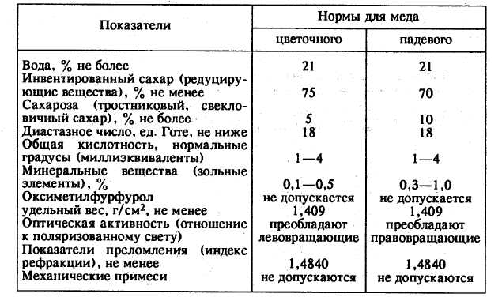
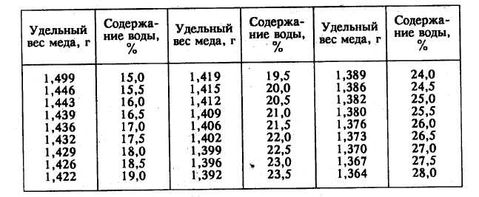
Органолептические показатели
Характеристика меда
Показатели
падевого
цветочного
Цвет
Аромат Вкус
Консистенция Кристаллизация
От бесцветного до коричневого. Преобладают светлые тона за исключением гречишного, верескового и каштанового.
От светло-янтарного до темно-бурого. С хвойных деревьев светлых, а с лиственных — очень темных тонов. Менее выражен.
Специфический, чистый, приятный, от слабого нежного до сильного. Сладкий, нежный, приятный без посторонних привкусов (каштановый мед с горьковатым привкусом).
Сладкий, менее приятный, иногда с горьковатым привкусом.
До кристаллизации сиропообразная, в процессе садки очень вязкая, после кристаллизации плотная. Расслаивание не допускается. От мелкозернистой до крупнозернистой.
Физико-химические показатели
Сенсорно определяют: цвет меда — визуально при дневном освещении; аромат — при нагревании 30—40 г меда в закрытом крышкой бюксе (стакане) на водяной бане при температуре 40—45 °С в течение 10 мин; вкус — после предварительного нагревания меда до 30 °С; консистенцию (вязкость) — по характеру стекания меда, имеющего темпе-
436
ратуру 20 °С, со шпателя (жидкий мед, имеющий повышенную, нестандартную влажность, стекает мелкими, частыми каплями; вязкий мед — крупными, редкими, вытянутыми каплями, очень вязкий образует длинные тяжи; при плотной консистенции шпатель погружается в мед под давлением).
Не кристаллизуются или медленно кристаллизуются падевые меды, меды подвергшиеся нагреванию при расфасовке в мелкую тару, а также отдельные фальсифицированные меды. Поэтому только по характеру кристаллизации оценивать качество меда нельзя.
Мед не должен содержать трупов пчел, кусочков воска, частиц травы, других посторонних примесей, а также воздушных пузырьков, вышедших на поверхность в момент отстаивания после откачки.
Качественный мед не должен пениться, что является признаком его незрелости, развития процессов брожения, ухудшения его вкусовых и питательных веществ. Зрелость меда характеризуется и его удельным весом, который определяется путем деления объемной массы меда на объемную массу воды. При этом в стеклянную емкость от 1 до 3 л наливают воду и уточняют ее массу, затем воду выливают, емкость просушивают, заполняют жидким медом до отметки воды и устанавливают его массу, а путем деления массы меда на массу воды — и удельный вес, затем по специальной таблице — и его водность.
Таблица для определения водности меда по его удельному весу
Для определения наличия в меде примесей со дна тары, в которой он хранится, берут его пробу, добавляют немного чистой воды (лучше дистиллированной); после растворения меда примесь (например, сахарной пыли), если она имеется, пооявится в осадке.
Если в меде имеется примесь крахмала, то прибавление к
437
Hi
пробе нескольких капель йода даст синее окрашивание раствора; а при наличии примеси мела прибавление к раствору меда нескольких капель какой-либо кислоты или уксуса вызовет вскипание раствора вследствие выделения углекислого газа.
Если в меде присутствует сахарная патока, то прибавле
ние к 5—10 %-ному раствору меда пробы азотного серебра
(или ляписа) вызовет образование белого осадка хлористого
серебра. Второй прием определения такой фальсификации
меда заключается в прибавлении к 5 см³ раствора меда на дис
тиллированной воде 2,5 части свинцового уксуса и 22,5 см³
метилового спирта; если при этом образуется обильный жел
товато-белый осадок, то присутствие сахарной патоки в меде
подтверждается.
Глубокая же экспертиза натуральности и доброкачественности меда проводится лабораторно-химическими методами. Например, сумма восстанавливающих Сахаров в сахарном меде достоверно ниже, чем у натуральных медов; количество сахарозы в сахарных медах составляет 6,9 %, в светлых натуральных — 2,2—3,5 %; неопределенных веществ в сахарных медах — 9,1, в натуральных — 5,7 %; характер и величина оптической активности (как один из основных показателей выявления фальсификации) в сахарном меде составляет + 2,26°, в натуральных — 2,12°; общая кислотность у сахарных медов — 1,43 мл 1 н щелочи на 100 г меда, у натуральных — 2,62 мл.
Натуральный пчелиный мед сохраняет хорошие вкусовые качества, свойственный ему аромат при хранении его в зрелом виде и в оптимальных условиях.
Высокая сахаристость меда обеспечивает высокое осмотическое давление, препятствующее размножению и развитию микроорганизмов. При концентрации Сахаров свыше 80 % в меде не развиваются дрожжевые грибы, содержание которых зависит от его зрелости (влажности) и может колебаться от 1 до 100000 спор в 10 г. При влажности менее 17 % мед не закисает никогда, а свыше 20 % — всегда. Падевый мед из-за большого содержания зольных элементов, азотистых веществ и дрожжей закисает наиболее часто. Особенно активно брожение меда наблюдается при температуре 11—19 *С, а потому и хранить его рекомендуется при 10 *С (и ниже) и относительной влажности воздуха, равной 60—70 %.
Лучшей тарой для хранения меда являются стеклянные банки различной емкости, эмалированная и пластмассовая посуда, плотно закрывающиеся крышками. Хорошо хранится мёд в алюминиевых (молочных) флягах, емкостях из нержавеющей стали с резиновыми уплотнительными кольцами.
438
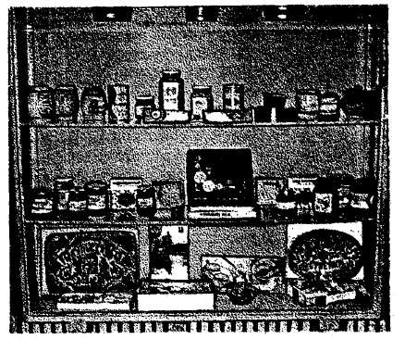
Мед в различной фасовке.
Мед в сотах лучше хранить, используя для этого специально изготовленные ящики или запасные ульи, оборудованные защитными средствами от грызунов, а в теплое время года — дополнительно и от моли.
Для длительного хранения меда в больших количествах наиболее часто используют емкости из нержавеющей стали, липовые и буковые бочки.
МЕД В НАРОДНОЙ МЕДИЦИНЕ
(рецепты медолечения)
Атеросклероз
Сок лука смешать с натуральным пчелиным медом в соотношении 1: 1, принимать внутрь 3 раза в день по одной столовой ложке в течение 20—30 дней, до заметного выздоровления.
Стакан меда смешать с равным количеством сока черной редьки; принимать три раза в день по одной столовой ложке (для профилактики болезни).
Астма бронхиальная
Одну часть меда растворить в двух частях дистиллированной воды; применять для ингаляции в объеме 15—20 см³ на процедуру продолжительностью 20 мин через ингалятор или при помощи резиновой трубочки, надетой на носик чайника или кофейника. Продолжительность лечения до 30 дней — по две процедуры в день.
439

Приготовить из листьев фиалки душистой (1:10) чай; принимать в теплом виде по трети стакана, растворив в нем 2—3 чайные ложки меда, три раза в день в течение 1,5—2 месяцев.
Лечь на спину, стеклянной палочкой в каждый носовой ход ввести натуральный пчелиный мед (каплю объемом с фасолину) , для уменьшения раздражающего действия меда одновременно ввести 0,1 —0,2 г анестезина. Осуществлять по 1—2 процедуры в день в течение 15—20 дней.
Приготовить из цветков красного клевера чай (1:20); принимать теплым по трети стакана с добавлением 2—3 чайных ложек меда три-четыре раза в день в течение 1,5—2 месяцев.
Ангина
Приготовить 30 %-ный водный раствор меда; делать полоскания 3—4 раза в день в течение 10—15 дней.
Пять-шесть раз в день в течение 10—15 дней (по одной чайной ложке на процедуру) держать мед во рту до полного растворения. При этом предпочтительнее использовать сотовый мед.
Бессонница
Столовую ложку меда растворить в стакане теплой кипяченой воды (остывшей до комнатной температуры); принимать перед сном. Хорошо растворить мед в стакане теплого козьего или коровьего молока.
Сок хрена (натертый хрен настаивают с водой в течение 36 часов) и мед, взятые в соотношении 1:1, хорошо смешать; принимать 2 раза в день (лучше утром и вечером) по столовой ложке.
Столовую ложку меда и 30 г смальца хорошо смешать и растворить в стакане горячего коровьего молока (лучше козьего) ; принимать два-три раза в день.
Приготовить смесь из сока лимонов и меда (сок одного лимона на 100 г меда); принимать по столовой ложке с горячим чаем или молоком перед сном.
100 г свежих ягод малины (две столовых ложки сухих) или малинового варенья заварить (растворить) в стакане кипяченой воды; через 10—15 мин, настаивания добавить одну столовую ложку меда; принимать все содержимое перед сном.
Бронхиты острые и хронические
Аэрозольная ингаляция 30—50 %-ным водным раствором меда продолжительностью 20 мин два раза в день курсом 20— 30 дней. Одновременно с ингаляцией хорошо применять электрофорез водного раствора меда концентрацией от 10 до 50 %
440
и принимать мед внутрь. (Особенно благоприятны ингаляции медом для детей).
Приготовить из листьев фиалки душистый чай (1:10); принимать теплым по трети стакана, растворив в этом его объеме две-три чайные ложки меда, три раза в день в течение 20—30 дней.
500 г сока подорожника тщательно перемешать с 500 г меда, полученную смесь варить на медленном огне в течение 20 мин; охлажденную смесь принимать перед едой по столовой ложке три раза в день в течение двух-трех недель.
Две столовые ложки цветков алтея поместить в фарфоровый чайник, залить крутым кипятком кипящей водой) и настоять в течение 10—14 мин; принимать чай теплым по полстакана, предварительно растворив в нем две-три чайные ложечки меда, два-три раза в день в течение двух-трех недель.
Приготовить из цветков красного клевера чай (1:20); принимать по трети стакана три-четыре раза в день, растворив в нем две-три чайные ложки меда.
Взять 500 г очищенного репчатого лука и хорошо измельчить, поместить в эмалированную посуду, добавить 400 г сахара и один литр воды, варить на медленном огне в течение трех часов, после охлаждения до 20—25 °С добавить 50 г меда и хорошо растворить, перелить в бутылку и закупорить; принимать по четыре-шесть столовых ложек в день.
Взять 5 г листьев мать-и-мачехи (1 столовая ложка), поместить в эмалированную посуду и залить стаканом крутого кипятка (кипящей воды), закрыть крышкой и поставить на 15 мин на кипящую водяную баню. После охлаждения до комнатной температуры настой следует процедить, а оставшуюся при этом плотную массу отжать. Полученный объем настоя увеличить до 200 мл, добавив к нему кипяченой воды, затем растворить в нем столовую ложку меда; принимать по трети стакана два-три раза в день.
100 г сока алоэ, 500 г измельченных ядер грецких орехов, 300 г меда и сок трех-четырех лимонов тщательно смешать и принимать по десертной или чайной ложке три раза в день за 30 мин до еды. (Алоэ противопоказано при острых заболеваниях почек, желудочно-кишечного тракта, больших сроках беременности, острых воспалительных процессах женских половых органов, заболеваниях сердечно-сосудистой системы в стадии декомпенсации, обострениях туберкулеза, осложненных кровохарканьем, и при геморрое).
150 г сока алоэ, 50 г меда и 350 г вина «Кагор» хорошо смешать и настоять в теплом месте в течение недели; принимать
441

по ст. ложке 3 раза в день за 30 мин до еды (противопоказания по применению алоэ смотрите в предыдущем рецепте).
Лежа на спине, стеклянной палочкой ввести в каждый носовой проход по капле натурального пчелиного меда объемом с фасолину и удерживать до полного его растворения. Целесообразно одновременно вводить с медом по 0,1—0,2 г анестезина. Продолжительность лечения 15—20 дней при одной-двух процедурах в день.
Гастрит хронический
Столовую ложку меда растворить в стакане парного или теплого кипяченого молока (отвара плодов шиповника, разбавленного водой фруктового или ягодного сока, чая); принимать три раза в день за 1,5—2 часа до еды (при гастрите с повышенной секрецией), непосредственно перед едой (энтеритах — воспалениях тонкого кишечника, колитах — воспалениях толстого кишечника). Можно добавлять мед в сливки, свежую некислую сметану, однодневную простоквашу. Курс лечения 1,5—2 месяца.
Гипертония
В эмалированную посуду налить по одному стакану соков столовой свеклы, красной моркови, хрена и меда, добавить сок 2-х лимонов и 30 мл водки и все тщательно в течение 30 мин перемешать; смесь хранить в закрытом виде в темном прохладном месте; принимать по столовой ложке за 20— 30 мин до еды в течение месяца (через 2 месяца курс можно повторить).
Один стакан жидкого меда, стакан сока столовой свеклы и стакан сока красной моркови смешать с одним стаканом сока хрена; хранить смесь в закрытом виде в темном и прохладном месте; принимать по столовой ложке перед едой три раза в день в течение 2—3 месяцев.
Приготовить смесь из стакана сока столовой свеклы, стакана сока хрена, сока одного лимона и стакана меда; принимать по столовой ложке три раза в день перед едой в течение 2 месяцев.
Одну столовую ложку меда и 30 г смальца растворить в стакане горячего молока; принимать два-три раза в день.
Столовую ложку меда растворить в стакане горячего молока или чая; принимать перед сном.
100 г свежих ягод малины (2 столовые ложки сухих) или малинового варенья заварить (растворить) в стакане кипяченой воды, через 10—15 мин добавить столовую ложку меда; принимать все содержимое перед сном.
442
Сок хрена и мед в соотношении 1:1 хорошо смешать; принимать утром и вечером по столовой ложке.
100 г меда и сок одного лимона хорошо смешать; принимать перед сном по столовой ложке с горячим молоком или чаем.
Гепатит
Приготовить смесь, состоящую из одного стакана сока хрена, стакана сока красной моркови, стакана сока столовой свеклы, стакана меда с добавлением 30 мл водки и сока двух лимонов; принимать по столовой ложке три раза в день за 20—30 мин до еды в течение 30 дней. Через 2 месяца курс лечения целесообразно повторить.
Глистогонные средства
Приготовить смесь из очищенных от шелухи семян тыквы и меда, взятых в соотношении 1:1; принимать по одной чайной ложке три раза в день.
Грипп
Очищенный от кожицы чеснок натереть на мелкой терке, смешать с медом в соотношении 1:1; принимать перед сном, запивая теплой кипяченой водой.
Взять 5 г листьев мать-и-мачехи (столовая ложка), поместить в эмалированную посуду и залить стаканом кипящей воды, закрыть посуду крышкой и поставить на 15 мин на кипящую водяную баню. После охлаждения до комнатной температуры настой процедить, оставшуюся плотную массу следует отжать. Процеженный настой довести кипяченой водой по объему до 200 мл и растворить в нем столовую ложку меда; принимать по трети стакана два-три раза в день.
Взять по столовой ложке цветков липы и плодов малины, поместить в эмалированную посуду и залить их двумя стаканами кипяченой воды и кипятить в течение 5 мин. После охлаждения до комнатной температуры настой процедить и растворить в нем две столовые ложки меда; принимать в теплом виде по полстакана три-четыре раза в день.
Одну столовую ложку цветков липы заварить одним стаканом крутого кипятка. После охлаждения до 20—25 °С настой процедить и растворить в нем одну ложку меда; принимать теплым перед сном.
Еловые почки, заготовленные в апреле - мае, когда они отросли на 3—4 см, мелко нарезают, помещают в эмалированную посуду и заливают водой из расчета на 1 кг почек 4 л воды. Полученную смесь подвергают кипячению в течение
443
10—15 мин, затем процеживают через марлю. В 1 кг отвара растворяют 1 кг меда с добавлением 10 мл 30 %-ного спиртового экстракта прополиса. Полученный сироп хорошо перемешивают и нагревают до 40—45 °С; принимают по чайной ложке три раза в день до еды.
Дерматит себорейный
Столовую ложку листьев шалфея залить 1—1,5 стаканами крутого кипятка и настоять в хорошо закрытой посуде в течение 30—40 мин (или прокипятить в течение 5 мин на медленном огне). Полученный таким способом настой процедить, добавить в него мед из расчета: половина чайной ложки меда на стакан настоя и растворить его; теплым настоем делать примочки по два -три раза в день.
Жировая себорея
Приготовить отвар дубовой коры в соотношении 1:5, в стакане которого растворить чайную ложку меда; приготовленным раствором протирать кожу лица или втирать его в корни волос.
Женские болезни
При влагалищных и цервикальных болях взять тампоны, нанести на поверхность 20—25 г натурального цветочного меда и ввести по одному в область шейки матки и глубоко во влагалище; делать следует 10—15 процедур, желательно перед отходом ко сну.
При эрозии шейки матки и трихомонадном кольпите взять марлевый тампон, смочить водным раствором меда (1 часть мёда на 2 части воды) и ввести глубоко во влагалище на 24 часа; проделать следует 15—20 процедур.
Заболевания волосяного покрова головы
(укрепление, смягчение, стимулирование роста)
Для смягчения волос взять 30 г аптечной ромашки, поместить в эмалированную посуду, залить 100 мл крутого кипятка и настоять при закрытой крышке в течение часа. Полученный настой процедить, плотную часть его (ромашку) отжать и растворить в нем десертную ложку меда; полученным раствором (после предварительного мытья с подсушиванием полотенцем) обильно смачивают волосы, а через 30—40 мин ополаскивают теплой водой. При жирных волосах процедура проделывается один раз в 6—7 дней, а при сухих — один раз в 10—12 дней.
Для стимулирования роста волос или их укрепления к 4 частям натертого на терке репчатого лука добавить 1 часть
444
меда и хорошо смешать. Полученную смесь втирают в волосы (их корни) и оставляют на 30 мин на голове, а затем смывают.
Если волосы очень сухие, то к медово-луковой кашице добавляют небольшое количество подсолнечного (лучше оливкового) масла и за час до мытья втирают в корни волос и надевают на это время резиновую шапочку (целлофановый пакет), после чего голову моют теплой водой.
Для предупреждения облысения и ломкости волос, придания им упругости и эластичности, восстановления их блеска, нормализации деятельности сальных желез и борьбы с перхотью взять столовую ложку кефира (простокваши), столовую ложку яблочного уксуса, столовую ложку настоя из лекарственных трав, кашицу из 2-х зубцов чеснока и небольшой луковицы (натертых на терке) и чайную ложку меда и хорошо смешать (можно при этом добавить две столовые ложки кашицы из предварительно запаренных корок и сухих кусочков ржаного хлеба); полученную массу нанести на волосяной покров головы за 2—3 часа до мытья, покрыть полиэтиленовой пленкой и махровым полотенцем для прогревания.
Заболевания зева, ротоглотки, гортани и трахеи (воспалительные)
Срезать нижние листья алоэ древовидного (столетник), хорошо промыть водой, нарезать мелкими кусочками в виде пластинок толщиной 0,5 см и с помощью соковыжималки получить из них сок, в 5 частях которого растворить 1 часть меда; свежий раствор принимать по чайной ложке до еды 3 раза в день в течение одного-двух месяцев.
Одну часть меда растворить в двух частях дистиллированной воды; применять для ингаляции в объеме 15—20 см³ на одну процедуру продолжительностью 20 мин.
Одну часть травы репяшка заварить десятью частями крутого кипятка; принимать по трети стакана, растворив в этом объеме чайную ложку меда, 3 раза в день.
Приготовить 30 %-ный водный раствор меда; осуществлять полоскания ротоглотки три-четыре раза в день.
Чайную ложку меда держать во рту до полного его растворения; процедуру проводить 5—6 раз в день (лучше жевать сотовый мед в течение 15—20 мин, прибегая к этому 5—6 раз в течение дня).
Заболевания желудка (язвенные в том числе)
Одну столовую ложку меда растворить в стакане кипяченой, охлажденной до комнатной температуры воды; принимать три раза в день, лучше за 1,5—2 часа до приема пищи.
445

Столовую ложку сушеницы болотной поместить в эмалированную посуду, залить стаканом крутого кипятка и настоять при закрытой крышке в течение 30 мин.; в полученном настое растворить столовую ложку меда и принимать его по столовой ложке три раза в день перед едой.
500 г меда смешать с 500 г сока листьев подорожника и варить в эмалированной посуде на медленном огне в течение 20 мин; охлажденную смесь принимать по столовой ложке три раза в день до еды.
Взять 100 г меда, 100 г гусиного (можно свиного) сала, 100 г порошка какао, 15 мл сока алоэ и все хорошо смешать; смесь принимать по столовой ложке, в растворенном в стакане горячего (парного) молока виде, три раза в день до еды.
В эмалированной посуде приготовить смесь из 100 г меда, 100 г масла коровьего, 100 г порошка какао и 115 г хорошо протертых листьев алоэ, нагреть на водяной бане и принимать по столовой ложке, в растворенном в стакане горячего (парного) молока виде, два раза в день в течение месяца.
Взять 100 г сока алоэ, 500 г хорошо измельченных ядер грецких орехов, 300 г меда и хорошо смешать; принимать по столовой ложке три раза в день за 30 мин до еды. Если в смесь добавить сок трех-четырех лимонов, то принимать ее можно таким же порядком как общеукрепляющее средство. Для получения сока алоэ берут листья растения 3—5-летнего возраста (не моложе 2-х летнего), хорошо промывают, кладут на тарелку, прикрывают чистой бумагой, помещают в темное место и выдерживают при температуре 4—8 °С в течение 12— 15 дней (в домашнем холодильнике); затем почерневшие листья удалить, а оставшиеся — измельчить и залить кипяченой водой в соотношении 1:3 и оставить на 1,5—2 часа, а после этого отжать сок.
В эмалированной посуде приготовить смесь, состоящую из стакана сока столовой свеклы, стакана сока красной моркови, стакана сока хрена, стакана меда, 30 мл водки и сока 2-х лимонов; принимать по столовой ложке за 20—30 мин до еды в течение 30 дней (через 2 месяца курс лечения можно повторить).
Заболевания желчного пузыря и желчевыводящих путей
Початки кукурузы молочной или молочно-восковой спелости, жаренные в масле коровьем (оливковом, подсолнечном) употреблять с медом.
Стакан сока черной редьки смешать с равным количеством меда и принимать по столовой ложке три раза в день.
Заболевания кишечника
(активизация опорожнительной функции)
400 г кураги, 400 г очищенного от косточек чернослива и одну пачку александрийского листа измельчить при помощи мясорубки; к полученной массе добавить 200 г меда и хорошо все смешать; принимать по чайной (столовой) ложке во время ужина, запивая теплой кипяченой водой.
Заболевания нижних конечностей
(эндартерииты, варикозные расширения вен)
250 г очищенного и натертого на терке или размятого в ступке чеснока тщательно смешать с 350 г жидкого меда и настоять в течение 7—10 дней; принимать по столовой ложке за 40 мин до еды три раза в день в течение одного-двух месяцев.
Заболевания мочеполовых путей
Столовую ложку цветков алтея поместить в фарфоровый чайник, залить стаканом крутого кипятка и настоять в течение 10—15 мин, добавить столовую ложку меда и принимать по 1/3 стакана три раза в день.
Заболевания органов дыхания
2 столовые ложки цветков алтея, 2 столовые ложки мать-и-мачехи, одну столовую ложку душицы поместить в эмалированную посуду и заварить одним литром крутого кипятка; принимать по стакану, растворив в нем столовую ложку меда, три раза в день.
Заболевания печени
Стакан сока черной редьки смешать с равным количеством меда и принимать по столовой ложке три раза в день.
Чайную ложку меда растворить в 0,5 стакана яблочного сока; принимать по 0,5 стакана два раза в день (утром и вечером).
Столовую ложку меда растворить в стакане теплой воды, принимать по одному стакану три раза в день перед едой.
Заболевания почек
50—100 г меда растворить в равном количестве настоя шиповника; принимать ежедневно перед сном.
Столовую ложку сушеных ягод шиповника (100 г свежих) поместить в эмалированную посуду, заварить стаканом крутого кипятка, подвергнуть кипячению в течение 10—15 мин и настоять в течение 12—24 часов, затем процедить (ягоды отжать) ; в полученном отваре растворить столовую ложку меда и принимать по 0,5 стакана 2—3 раза в день.

446
447

20 г листьев брусники поместить в фарфоровый чайник и заварить стаканом крутого кипятка, после* охлаждения добавить в настой столовую ложку меда; принимать по стакану три раза в день перед едой.
Заболевание селезенки
Стакан сока черной редьки смешать с равным количеством меда и принимать по столовой ложке три раза в день.
Заболевание ушей кожные
Срезать нижние листья алоэ древовидного (столетник), хорошо, промыть водой, нарезать мелкими кусочками в виде пластинок толщиной 0,5 см, затем при помощи соковыжималки отжать из них сок. Полученный сок алоэ смешать с медом в соотношении 5:1; полученную смесь принимать внутрь по чайной ложке три раза в день до еды в течение 1—2 месяцев.
Запоры спастические
Взять мякоть тыквы и измельчить до кашицеобразного состояния, добавить к ней мед и употреблять в пищу. Вместо кашицы можно употреблять отварную тыкву с медом.
Истерия
Утром и вечером по 30 г меда держать во рту до полного растворения, а после обеденного приема пищи — по 40—60 г.
Столовую ложку меда растворить в стакане кипяченой остывшей до комнатной температуры воды; употреблять перед сном.
Ишемическая болезнь сердца
Приготовить смесь из стакана сока шиповника и стакана меда; принимать по чайной ложке три раза в день за 30 мин до еды. При отсутствии сока приготовить отвар шиповника (100 г свежих плодов заварить стаканом кипятка и кипятить в течение 30 мин).
Ежедневное употребление 50 г меда в течение 1—2 месяцев.
250 г очищенного и измельченного на терке чеснока смешать с 350 г жидкого меда и настоять в течение 7—10 дней; принимать по столовой ложке за 40 мин до еды три раза в день в течение 2—3 месяцев.
Ишемия сердечной мышцы
Три раза в день за час до приема пищи приготовлять смесь из чайной ложки свеженатертого хрена и чайной ложки меда и медленно за это время съедать ее; курс лечения продолжительностью до 30 дней.
448
Кашель
Корень редьки тщательно вымыть щеткой; ножом снять с него верхнюю часть и вырезать углубление с таким расчетом, чтобы в него могло вместиться две столовые ложки жидкого меда. Приготовленный таким образом корень ставят в какой-либо сосуд углублением вверх, заполняют его медом, накрывают бумагой и настаивают в течение трех-четырех часов; полученную жидкость принимают внутрь по чайной ложке 3—4 раза в день до еды (хорошо принимать ее и перед сном).
500 г меда смешать с 500 г сока подорожника и варить в эмалированной посуде на медленном огне в течение 20 мин; охлажденную смесь принимать перед едой по столовой ложке три раза в день.
В эмалированной посуде к одной чайной ложке меда добавить две столовые ложки семян аниса и щепотку соли, залить стаканом воды и нагреть на огне до кипения; после охлаждения полученную смесь процедить и принимать по две столовые ложки каждые два часа.
Две столовые ложки цветков алтея поместить в фарфоровый чайник, залить крутым кипятком и дать настояться в течение 10—15 мин; в теплый настой добавить по вкусу мед и пить по полстакана два-три раза в день.
500 г очищенного репчатого лука измельчить и поместить в эмалированную посуду, куда добавить 400 г сахара и один литр воды и варить на медленном огне в течение трех часов, после охлаждения в полученной смеси растворить 50 г меда, перелить ее в бутылки и закупорить; принимать по 4—6 столовых ложек в день.
Два стакана сока редьки смешать со стаканом меда и принимать по одной-две столовой (детям — чайной) ложке через каждый час.
Одну часть фиалки душистой поместить в эмалированную посуду и заварить десятью частями крутого кипятка и пить теплым с медом по 1/3 стакана три раза в день.
Детям: мед и оливковое масло смешивают в соотношении 1:1 и дают по чайной ложке несколько раз в день (особенно хорошо при коклюше).
Коклюш
В эмалированной посуде приготовить смесь из 500 г сока подорожника и 500 г меда и варить на медленном огне в течение 20 мин; охлажденную смесь принимать перед едой по столовой ложке три раза в день.
449
15. Я-123
Кольпит трихомонадный
Во влагалище вводится марлевый тампон, смоченный водным раствором меда, приготовленным в соотношении 1 часть меда и 2 части воды; продолжительность удержания тампона 24 часа; всего необходимо провести 15—20 процедур.
Колит хронический
1 —2 столовые ложки высушенных цветков ромашки заварить стаканом крутого кипятка и настоять в течение 1—2 часов, профильтровать и растворить в жидкости чайную ложку меда; принимать внутрь по столовой ложке три раза в день после еды или использовать в виде микроклизм в задний проход на ночь по 50 мл на процедуру.
80—100 г меда растворить в равном количестве яблочного сока или холодной воде принимать по 0,5 стакана три раза в день.
Ларингит
Взять 5 г листьев мать-и-мачехи (столовая ложка), поместить в эмалированную посуду и заварить стаканом крутого кипятка, посуду закрыть крышкой и поставить на 15 мин на кипящую водяную баню. После охлаждения до комнатной температуры настой процедить, плотную массу отжать. Полученный объем настоя довести кипяченой водой до 200 мл и растворить в нем столовую ложку меда; принимать по трети стакана 2—3 раза в день.
Срезать нижние листья алоэ древовидного (столетник), промыть, измельчить и на соковыжималке отжать из них сок; полученный сок смешать с медом (на 5 мл сока — 1 часть меда) и принимать свежую смесь по чайной ложке три раза в день до еды.
Лечь на спину и ввести в каждый носовой проход при помощи стеклянной палочки по капле (величиной с фасолину) меда и лежать до полного всасывания меда мышцами глотки и гортани; в день проводить 1—2 процедуры при полном курсе лечения продолжительностью 15—20 дней.
Приготовить 30—50%-ный раствор меда и делать аэрозольные ингаляции через ингалятор или резиновую трубку, одетую на носик чайника (при нагреве раствора в чайнике на плите); в день проводить по 2 процедуры продолжительность 20 мин каждая при полном курсе лечения, равном 20—30 дням.
100 г сока алоэ, 500 г измельченных ядер грецких орехов, 300 г меда, сок трех-четырех лимонов хорошо смешать и принимать по десертной или чайной ложке три раза в день.
450
Медовая косметика
При шелушении кожи или наличии угрей приготовить смесь из 100 г меда, 100 г миндального масла и одного грамма салициловой кислоты и наносить на поверхность кожи лица и рук тонким слоем.
Для комплексного лечения угрей взять 3 столовых ложки измельченных свежих огурцов, поместить в эмалированную посуду, залить стаканом крутого кипятка и настоять в течение 2—3 часов; После этого настой профильтровать (процедить) , плотную часть отжать и растворить в жидкой его массе чайную ложку меда; ватным тампоном, смоченным в растворе, после умывания протереть или смочить лицо, а после высыхания (через 30—40 мин) ополоснуть лицо прохладной водой.
При угревой сыпи взять столовую ложку листьев шалфея и поместить в эмалированную посуду, залить 1—1,5 стаканами крутого кипятка и настоять при закрытой крышке 30— 40 мин; полученный настой процедить, растворить в нем чайную ложку меда; полученный раствор применять для примочек на коже лица в теплом виде.
В качестве примочек при угревой сыпи хорошо использовать смесь, составляемую из чайной ложки меда и чайной ложки настойки календулы (ноготков), растворенных в стакане воды.
При флегмонозных угрях сырой картофель тщательно помыть, очистить от кожуры и натереть на очень частой терке. К полученной при этом картофельной кашице, взятой в объеме половины стакана, добавить чайную ложку меда и хорошо все смешать; полученную смесь накладывать на марлевую салфетку или кусок бинта сплошным слоем толщиной не менее одного сантиметра и прикладывать к пораженному участку кожи, зафиксировать все бинтом и удерживать в таком положении не менее двух часов (такие повязки можно делать 3—4 раза в течение дня).
При сухой коже и для предупреждения появления морщин один сырой яичный желток и столовую ложку меда тщательно смешать; полученную смесь нанести на 10 мин на кожу лица перед утренним туалетом, а затем смыть водой.
С этой же целью 100 г меда смешать с соком одного лимона и наносить на 5—10 мин на кожу лица, затем смывать водой.
Хорошо при этом приготовить смесь водки с медом (50 мл водки на 2 столовые ложки меда) и наносить на 10—12 мин на кожу лица, после чего смывать водой.
При сухой коже взять 30 г муки пшеничной, 30 г меда и
451

30 г воды, хорошо все перемешать и наносить на кожу лица (после предварительного его мытья и смазывания растительным маслом), затем покрыть тонким слоем ваты; через 20 мин маску снять, сделать 3 горячих компресса и умыться теплой водой.
Для придания свежести коже смесь меда, сырого яичного желтка и сметаны в соотношении 1:1:1 нанести на 30 мин на лицо, а затем смыть водой.
Для питания кожи лица и рук на вымытую поверхность хорошо наносить на 15—20 мин смесь, состоящую из 100 г меда, 25 г спирта и 25 г воды, а затем смывать теплой водой.
С этой же целью полезно применять смесь, приготовленную из 90 г ячменной муки, 35 г меда и одного желтка свежего яйца, которую наносить на вымытую поверхность кожи на 10—15 мин и смывать теплой водой.
Кожу рук хорошо смягчает, устраняет ее сухость и шелушение смесь, приготовленная из 3 столовых ложек глицерина, 0,5 стакана воды, чайной ложки нашатырного спирта, чайной ложки меда и буры на кончике ножа.
Повязки с медом накладывают на фурункулы, карбункулы, ожоги или механические повреждения до заживления.
Медовые лечебные ванны и компрессы
При расстройстве нервной системы в ванну с водой (37 °С) влить раствор меда (60 г, две столовые ложки, меда в 0,5 л горячей воды), добавить 2—3 чайные ложки пенистой жидкости «Кедр», «Селена» или «Хвойная» и погрузиться в пенную жидкость на 20—30 мин, но так, чтобы пена могла покрывать тело по шею, а жидкая масса содержимого ванны не закрывала область сердца; после этого целесообразно на 30— 40 мин укутаться в простыню или надеть на себя халат, затем насухо вытереть кожу и одеться. Процедуры ежедневные в течение 12—15 дней.
В указанном выше случае полезно принимать и медово-кислородные, медово-хвойные или медово-шалфейные ванны.
Для детей с ночным недержанием мочи на курс лечения целесообразно принимать 13—15 медово-пенистых ванн с температурой воды 37—37,5 °С продолжительностью 15— 30 мин каждая; через 2 месяца курс лечения можно повторить.
При геморрое, простатите, колитах, дисбактериозе, истощении, малокровии, воспалительных заболеваниях органов малого таза, воспалительных заболеваниях женских половых органов, а также для восстановления потенции у мужчин эффективным является принятие сидячих ванн, введение меда через прямую кишку способом клизмы и свечей:
452

- для сидячей ванны в таз наливают 4—5 л теплой воды
и 50 мл отвара ромашки, мяты, мать-и-мачехи или зверобоя
(можно использовать румынский препарат «Ромазулан»), до
бавляют 30—50 г (три-пять столовых ложек) меда и все тща
тельно смешивают; затем больной усаживается в этот таз и
находится в нем в течение 20—30 мин. Процедуры следует
проводить ежедневно при 12—15 сеансах на один курс ле
чения;
- для клизмы (при всех заболеваниях, кроме болезней
женских половых органов) берут 50—100 мл 20—30 %-ного
раствора меда в теплой (38—40 °С) воде, приготовленного не
посредственно перед введением в прямую кишку; перед вве
дением медового раствора обязательно делается очиститель
ная клизма чистой теплой водой; клизму можно проводить в
положении лежа; курс лечения 12—15 сеансов по одной про
цедуре в день;
- введение меда в прямую кишку при всех указанных бо
лезнях (при заболеваниях женских половых органов непос
редственно во влагалище) в виде свечей и удержание до пол
ного его растворения и всасывания мышцами производится
ежедневно в течение 12—15 дней.
При заболеваниях легких на кожу спины между лопатками наносят тонким слоем мед (30—50 г); затем на это место накладывают бумажно-ватный компресс, который закрепляют полосками лейкопластыря или при помощи бинта; курс лечения — 12—15 сеансов по одной процедуре в день.
При наличии болевого синдрома и для восстановления двигательной активности мед можно наносить непосредственно на кожу в область наиболее острой боли, как и при заболеваниях легких, или в виде настоящего компресса (намочить марлю в 60—80 %-ном растворе меда, наложить ее на кожу в область болевого ощущения, наложив сверху вату и компрессную бумагу); курс лечения — 12—15 сеансов по одной процедуре в день. Курс лечения через 1—2 месяца можно повторить.
При радикулитах кожу в области наиболее острой боли смазать подогретым медом, затем это место туго затянуть льняной тканью (4—5 оборотов или слоев) и, положив больного на спину, под область болевого ощущения, смазанную медом, подложить на 3—4 часа электрическую или наполненную горячей водой резиновую грелку. Хорошо помогает при этом и компресс с нанесением на кожу в область боли смеси, содержащей в своем составе мед, 5 мл 50 %-ного раствора анальгина и 4 мл 10 %-ного амидопирина. Для лечения указанных заболеваний можно применять электрофорез с
453

использованием на одной из пластин электрода прибора (чаще анода) 20 %-ного раствора меда, а на другой (катода) — никотиновой кислоты или йодистого калия.
Больным с воспалительными заболеваниями придаточных пазух носа (гайморит, фронтит) полезно накладывать на ночь на область пазух небольшую (1/2 чайной ложки) дозу меда, полностью закрывая ее (при закреплении) лейкопластырем. Большой эффект достигается в случае, если к меду добавляется пластинка прополиса.
Мозоли болезненные
Сырой картофель тщательно обмыть и почистить, натереть его на очень частой терке. К половине стакана картофельной кашицы добавить чайную ложку меда и хорошо все перемешать; полученную смесь наложить на марлевую салфетку или на кусок бинта слоем не менее 1 см и приложить к пораженному участку кожи, закрепив бинтом, удерживать не менее двух часов. Такие аппликации можно делать в течение дня несколько раз.
Назойливый бронхит
Срезать нижние листья алоэ древовидного (столетник), промыть, измельчить, с помощью соковыжималки отжать сок; столовую ложку свежего сока тщательно смешать со 100 г масла коровьего несоленого, 100 г гусиного (свиного) сала, 100 г меда и 50 г какао; принимать по столовой ложке, растворенной в стакане горячего молока (детям по десертной, чайной ложке), два раза в день.
Насморк
Корень красной свеклы хорошо промыть, очистить, натереть на частой терке и отжать сок, в который добавить столько меда, чтобы при этом получился 30 %-ный его раствор, который и капать по 5—6 капель в каждый носовой проход четы-ре-пять раз в день. Хорошо помогает при насморке закапывание в нос смеси меда с анестезином.
В случае заболевания придаточных пазух носа надо 5— б раз в день жевать медовые соты в течение 15 мин, продолжительностью 12—15 дней (иногда и более). Такую процедуру целесообразно выполнять периодически осенью и весной.
Нейродермит
Из 500 г подогретого меда и 10 г чистого березового дегтя приготовить тщательно смешанную мазь, хранить которую следует при температуре от 0 до + 4 °С; после электрофореза
454
с натуральным пчелиным медом на очаг поражения накладывать с этой мазью повязку при ежедневной процедуре в течение 15—20 дней. Кроме этого полезно принимать 3 раза в день по столовой ложке меда внутрь. Всего рекомендуется провести 2—3 курса лечения.
Нервная возбудимость
Корень хрена хорошо промыть и натереть на частой терке. Полученную кашицу в эмалированной посуде залить равным количеством воды и настоять в течение 36 часов, затем процедить, а плотную массу отжать. В соке хрена растворить равное количество меда; смесь принимать по столовой ложке 2 раза в день (целесообразно утром и вечером).
Столовую ложку меда и 30 г смальца растворить в стакане горячего молока; в течение дня принимать 2—3 раза.
Столовую ложку меда растворить в стакане горячего (парного) молока или чая; принимать на ночь.
100 г свежих ягод малины (2 столовые ложки сухих) заварить стаканом кипятка, через 10 мин в настое растворить столовую ложку меда; принимать внутрь теплым.
Сок одного лимона смешать со 100 г меда; принимать перед сном, растворив в стакане горячего (парного) молока или чая столовую ложку смеси.
Невроз сердца
Употреблять внутрь в течение одного-двух месяцев ежедневно по 100—120 г меда (по 30 г утром и вечером, а после обеда по 40—60 г). Вечернюю норму меда целесообразно растворить в стакане горячего (парного) молока или чая и принимать за 30 мин перед сном.
Неврастения
100 г свежих ягод малины (2 столовые ложки сухих) зава
рить стаканом крутого кипятка, настоять 10—15 мин и рас
творить в настое столовую ложку меда; принимать внутрь в
теплом виде.
Эффективным при неврастении оказался и метод медоте-рапии, рекомендуемый для больных неврозом сердца (см. Невроз сердца).
Для повышения возбудимости, при подавленном состоянии, полезно принимать смесь, составляемую из столовой ложки меда, 1/2 части мелко нарезанного лимона и столовой ложки боржоми (вода).
Наряду с приемом меда и медовых смесей внутрь полезно одновременно принимать медово-пенистые ванны, компресс с
455
медом на межлопаточную область (лучше, когда к меду прибавляют растворы магнезии, брома, никотиновой или глюта-миновой кислоты); электрофорез с валерьяновым медом и пустырником на воротниковую зону (см. Медовые лечебные ванны и компрессы).
Ожоги
Взять сырой клубень картофеля, тщательно помыть его,
очистить и натереть на частой терке; к половине стакана кар
тофельной кашицы добавить чайную ложку меда и хорошо
все перемешать; полученную смесь наложить на марлевую
салфетку или кусок бинта слоем не менее 1 см и приложить
на 2 и более часов к пораженному участку, зафиксировав бин
том.
Неплохие результаты при лечении ожоговых больных получают и при наложении повязок или простом смазывании пораженных участков кожи чистым медом.
Отхаркивающие средства
В эмалированную посуду поместить столовую ложку измельченных корней девясила, залить стаканом воды и кипятить при закрытой крышке на медленном огне в течение 10— 15 мин; отвар профильтровать, растворить в нем столовую ложку меда и принимать 3 раза в день по столовой ложке за час до еды.
5 г листьев мать-и-мачехи (столовая ложка) в эмалированной посуде залить стаканом крутого кипятка и кипятить при закрытой крышке на водяной бане в течение 15 мин; после охлаждения до комнатной температуры настой процедить, плотную массу отжать; полученную при этом жидкость довести кипяченой водой до объема, равного 200 мл, и растворить в нем столовую ложку меда; принимать по трети стакана 2—3 раза в день.
Взять 10 г (три столовые ложки) цветков липы, поместить в эмалированную посуду и заварить стаканом крутого кипятка, закрыть крышкой и кипятить в течение 15 мин на кипящей бане. После охлаждения до комнатной температуры отвар профильтровать, довести его объем горячим кипятком до 200 мл и растворить в нем столовую ложку меда; принимать теплым по полстакана-стакану два-три раза в день.
Отравление пчелиным ядом
Из 100 г меда, 200 г водки и 1 г аскорбиновой кислоты (витамин С) приготовить медо-витаминно-алкогольную смесь; принимать по стакану один или два раза с промежутком, равным 1—1,5 часам.
456
Пиодермит
Клубень картофеля вымыть, очистить, натереть на частой терке; к половине стакана картофельной кашицы добавить чайную ложку меда и все хорошо смешать; полученную смесь слоем не менее 1 см наложить на марлевую салфетку или кусок бинта, наложить на поврежденный участок кожи, зафиксировав бинтом, и удержать не менее двух часов.
Простатит (аднексит, аденома простаты, периуретральная аденома)
Через прямую кишку, после очистительной клизмы, проводят клизму 20—30%-ным раствором меда в теплой (38— 40°С) воде. На один сеанс требуется 50—100 мл указанного раствора. В медовый раствор можно добавлять как лекарственные средства, так и отвары лекарственных трав (танин, беладонна, зверобой, ромашка, тысячелистник и др.).
Перспективен при этом и метод введения меда в прямую кишку в виде свечей.
Простудные заболевания
В эмалированную посуду наливают литр воды, добавляют 0,5 кг очищенного лука, 50 г меда и 40 г сахара, содержимое в течение 30 мин кипятят на медленном огне; охлажденный отвар сливают в бутылку, плотно закрывают и принимают по 4—6 столовых ложек в день.
Столовую ложку меда растворить в стакане горячего молока или чая; принимать перед отходом ко сну.
Столовую ложку меда и 30 г смальца растворить в стакане горячего молока; принимать 2—3 раза в день.
100 г меда и сок одного лимона хорошо смешать; принимать перед сном по столовой ложке смеси, растворенной в стакане горячего молока или чая.
100 г свежих ягод малины (2 столовые ложки сухих) в эмалированной посуде заварить стаканом крутого кипятка и настоять в течение 10—15 мин; в полученном настое растворить столовую ложку меда и принимать в теплом виде.
Взять корень хрена, хорошо помыть и натереть на частой (мелкой) терке; полученную кашицу настоять с водой в течение 36 часов и профильтровать; в соке хрена растворить равное количество мёда и принимать по столовой ложке 2 раза в день (желательно утром и вечером).
Две столовые ложки цветков алтея в фарфоровом чайнике заварить крутым кипятком и настоять в течение 10—15 мин; в стакане теплого настоя растворить столовую ложку меда и принимать по полстакана 2—3 раза в день. *
В эмалированную посуду поместить 40 г корня алтея, 40 г
457

листьев мать-и-мачехи, 20 г травы душицы, заварить крутым кипятком и настоять в течение 10—15 мин, полученный настой разбавить кипяченой водой в соотношении 1:10 и принимать по четверти стакана, растворив в нем чайную ложку меда, три-четыре раза в день.
Две-три столовые ложки цветков красного клевера заварить в фарфоровом чайнике крутым кипятком в соотношении 1:20 и настоять в течение 10—15 мин; принимать по трети стакана, растворив чайную ложку меда, три-четыре раза в день.
5 г листьев мать-и-мачехи (1 столовая ложка) поместить в эмалированную посуду, заварить стаканом крутого кипятка, закрыть крышкой и кипятить на водяной бане в течение 15 мин; после охлаждения до комнатной температуры отвар процедить, плотную массу отжать, довести его объемом кипяченой воды до 200 мл и растворить в нем столовую ложку меда; принимать по трети стакана два-три раза в день.
Взять 10 г (3 столовые ложки) цветков липы, положить в эмалированную посуду, заварить стаканом крутого кипятка, закрыть крышкой и кипятить на водяной бане в течение 10— 15 мин; после охлаждения до комнатной температуры отвар процедить и довести его объем до 200 мл и растворить в нем столовую ложку меда; принимать теплым по полстакана-стакану два-три раза в день.
Взять по столовой ложке цветков липы и сушеных плодов малины, поместить в эмалированную посуду, заварить двумя стаканами крутого кипятка, подвергнуть кипячению при закрытой крышке в течение 5—10 мин; после охлаждения до комнатной температуры отвар процедить и довести его объем до 200 мл и растворить в нем столовую ложку меда; принимать теплым по полстакана-стакану два-три раза в день.
Взять по столовой ложке цветков липы и сушеных плодов малины, поместить в эмалированную посуду, заварить двумя стаканами крутого кипятка, подвергнуть кипячению при закрытой крышке в течение 5—10 мин; после охлаждения до комнатной температуры настой процедить и, растворив в нем две столовые ложки меда, принимать теплым по полстакана три-четыре раза в день.
Столовую ложку бузины черной поместить в эмалированную посуду, залить стаканом крутого кипятка, при закрытой крышке подвергнуть кипячению на водяной бане в течение 15 мин; после охлаждения (30—40 мин) до комнатной темпера-туры отвар профильтровать, растворить в нем столовую ложку меда и принимать по четверти стакана 2—3 раза в день.
В эмалированной посуде приготовить чай из листьев фи-
458
алки в соотношении 1:10 и пить в теплом виде по трети стакана, растворив в нем чайную ложку меда, три раза в день.
В эмалированную посуду поместить 2 части ягод малины, 2 части листьев мать-и-мачехи, 1 часть травы душицы и 10 частей воды; содержимое кипятить на медленном огне в течение 10—15 мин, а после охлаждения до комнатной температуры отвар профильтровать; в стакане отвара растворить столовую ложку меда и принимать два-три раза в день.
Подагра
20 г листьев брусники заварить в эмалированной посуде (фарфоровом чайнике) стаканом крутого кипятка; через 10— 15 мин, настаивания растворить в этой массе столовую ложку меда; принимать по стакану три раза в день.
Понос
В эмалированную посуду налить 0,8 л холодной воды, растворить в ней 180 г меда и при постоянном помешивании добавить 50 г цветочной пыльцы; полученную смесь до появления признаков ферментации выдержать несколько дней при комнатной температуре; принимать по 1/2 — 2/3 стакана перед едой в течение 1—1,5 месяцев.
Ранения
В эмалированную посуду поместить 50 г листьев эвкалипта, добавить 500 мл воды, при закрытой крышке кипятить на водяной бане в течение 10—15 мин, профильтровать и растворить в отваре 2 столовые ложки меда; использовать в виде примочек и ванночек до полного заживления ран.
Столовую ложку сушеницы болотной в эмалированной (фарфоровой) посуде заварить стаканом крутого кипятка, настоять в течение 30 мин; в полученном настое растворить столовую ложку меда; использовать для промывания ран.
Взять 80 г меда, 20 г рыбьего жира, 3 г ксероформа и хо
рошо смешать; полученную мазь накладывать на промытую
рану с марлевой повязкой через 2—3 дня в течение 2—3 не
дель.
Ревматизм
В фарфоровом чайнике (эмалированной посуде) крутым кипятком заварить листья брусники (20 г листьев на стакан кипятка); принимать по стакану, растворив в нем столовую ложку меда, три раза в день.
Ринит острый и хронический, синусит, фарингит и трахеит Ингаляция медовым раствором как и при астме бронхиальной. Лежа на спине ввести в каждый носовой проход по
459

капле пчелиного меда натурального и находиться в таком положении до полного растворения и всасывания его мышцами (см. Астма бронхиальная).
Синдромы астенические соматогенные (повышенная раздражительность, нарушение сна, снижение работоспособности, неприятные ощущения в области сердца, живота, снижение половой активности)
(См. Медовые лечебные ванны и компрессы, применяемые в случае расстройства нервной системы).
Тонзиллит хронический
Приготовить смесь сока алоэ с медом в соотношении 1:3 и смазывать ею натощак миндалины ежедневно в течение двух недель; затем через день в течение еще двух недель. (Рецепт более эффективен при лечении хронического тонзиллита у детей).
Приготовить 30 %-ный водный раствор меда и три-четыре раза в день делать полоскания ротоглотки. Полезно при этой болезни 5—6 раз в день удерживать во рту по чайной ложке меда до полного его растворения; предпочтительнее жевать медовые соты, каждый раз по 15 мин.
Туберкулез легких
100 г меда, 100 г масла коровьего (смальца или гусиного жира), 15 г какао поместить в эмалированную посуду и, разогревая (не доводят до кипения), хорошо смешать; принимать по столовой ложке смеси в виде раствора в стакане горячего молока два раза в день (лучше утром и вечером).
Приготовить смесь из 50—60 г меда, 150—160 г сока алоэ и 350 г вина «Кагор» и настоять ее в течение 7—10 дней в теплом месте; принимать по столовой ложке три раза в день за 30 мин до еды.
Экзема
Клубень картофеля тщательно промыть, почистить и натереть на частой терке; к полстакану картофельной кашицы добавить чайную ложку меда, хорошо все смешать, наложить на марлевую салфетку или кусок бинта слоем не менее 1 см, приложить к пораженному участку кожи, зафиксировав бинтом, держать не менее 2 часов. Аппликации проводить до полного заживления.
В эмалированной посуде нагреть 500 г меда, добавить 10 г чистого березового дегтя и тщательно смешать (мазь хранить при t° от 0 до +4 °С); полученную смесь ежедневно в течение 15—20 дней накладывать в виде повязки на очаги поражения.
460
Для полного излечения иногда требуется проводить два-три курса лечения. При этом полезно принимать внутрь по столовой ложке меда 3 раза в день до еды.
Язвы кожи и слизистых
В эмалированную посуду положить 50 г листьев эвкалипта, залить 0,5 л крутого кипятка, кипятить при закрытой крышке на водяной бане в течение 10—15 мин, охладить, процедить и растворить в отваре две столовые ложки меда; использовать для ванночек и примочек больных мест до полного заживления язв.
Столовую ложку сушеницы болотной поместить в эмалированную (фарфоровую) посуду, заварить стаканом крутого кипятка, настоять при закрытой крышке в течение 30 мин, профильтровать, растворить в настое столовую ложку меда и использовать для промывания язв.
Картофельную кашицу с медом применять в качестве повязок на пораженные участки (см. Экзема).
МЕД В ДИЕТИЧЕСКОМ И ЛЕЧЕБНОМ ПИТАНИИ
Технология приготовления кулинарных изделий и состав продуктов
Морковь с медом
Сырую морковь хорошо промыть и натереть на терке с мелкими отверстиями. Перед употреблением сырую морковную кашицу смешать с медом и сметаной.
(875 г моркови, 200 г меда, 200 г сметаны).
Рекомендуется при язвенной болезни желудка и двенадцатиперстной кишки, хроническом гастрите, гастритах с недостаточной секрецией и кислотностью желудочного сока, хронических заболеваниях кишечника (колитах), заболеваниях сердечно-сосудистой системы, при воспалительных процессах в организме и после перенесенной операции на желудке (кроме тучности, сахарного диабета и непереносимости меда организмом).
Лапша молочная с медом
В кипящее молоко всыпать лапшу, добавить соль, мед и варить в течение 20 мин, когда лапша станет мягкой, добавить коровье масло.
(750 мл молока, 50 г лапши, столовую ложку меда, столовую ложку масла коровьего, соль по вкусу).
Рекомендуется при язвенной болезни желудка и двенадцатиперстной кишки, хроническом гастрите, после перенесенной операции на желудке, при заболеваниях печени,
461

желчного пузыря и желчных путей, заболеваниях почек, сердечно-сосудистой системы и воспалительных процессах в организме, других заболеваниях (кроме ожирения, сахарного диабета и непереносимости меда организмом).
Говядина (телятина), тушенная с медом и черносливом Сырое мясо, нарезанное на порции, обжарить и сложить в сотейник, добавить к нему пассерованный лук, томат и промытый без косточек чернослив. Затем все это тушить на медленном огне до готовности. Перед употреблением в сотейник с приготовленным мясом добавить мед.
(80 г мяса, 5 г жира, 5 г лука, 15 г сушеного чернослива без косточек, 10 г меда, специи и соль добавлять по вкусу).
Рекомендуется при тучности, сахарном диабете и других заболеваниях (кроме заболеваний внутренних органов и непереносимости меда организмом).
Баранина, тушенная с медом
Баранину нарезать порциями (по 2—3 куска), посыпать солью и перцем и обжарить в жире. Жареную баранину положить в сотейник, залить готовым бульоном, добавить мед, томатную пасту и специи (кориандр, корица, гвоздика), уложенные в марлевый мешочек, и тушить до готовности на медленном огне. После этого бульон слить, приготовить на нем негустой красный соус; соусом залить мясо и прокипятить; употреблять такое мясо лучше с рассыпчатой кашей.
(120 г баранины, 7 г топленого жира, 5 г томата-пюре, 20 г меда, 3 г муки пшеничной, 0,5 г специй на каждый кг мяса, соль по вкусу).
Рекомендуется совершенно здоровым людям, при заболеваниях поверхности тела, травмах (кроме непереносимости меда организмом и заболеваниях внутренних органов).
Картофель молодой с медом
Мелкие неочищенные клубни картофеля поместить в кипящую воду, после отделения от него кожуры промыть и просушить. Затем взять мед с ванильным сахаром, поставить в эмалированной кастрюле на слабый огонь, положить в него картофель и варить до готовности.
(12—15 клубней картофеля, 300 г меда, ванильный сахар по потребности).
Рекомендуется при язвенной болезни желудка и двенадцатиперстной кишки, хроническом гастрите, после перенесенной операции на желудке, гастритах с недостаточной секрецией и кислотностью желудочного сока, колитах, забо-
462
леваниях почек, печени, желчного пузыря и желчных путей, сердечно-сосудистой системы и других болезнях (кроме непереносимости меда организмом, тучности и сахарном диабете) .
Морковь, тушенная с медом и черносливом Хорошо промытые корни моркови нарезают небольшими дольками или брусочками и тушат с добавлением воды и масла коровьего до полуготовности. Затем закладывают слегка набухший в холодной воде чернослив (без косточек), мед и тушат до готовности: Перед употреблением на морковь кладут кусочек коровьего масла.
(2250 г моркови, 536 г чернослива или 400 г урюка, 300 г меда, 50 г масла коровьего для тушения и 50 г для заправки при употреблении).
Рекомендуется при заболеваниях печени, желчного пузыря и желчных путей, почек, сердечно-сосудистой системы, при воспалительных процессах в организме и здоровым людям.
Брюква, репа, кольраби, тушенные с медом
Очищенные корни брюквы (репы или стеблеплод кольраби) нарезают брусочками, тушат с добавлением коровьего масла (50 %) до готовности, закладывают мед и тушат еще 8—10 мин. Перед употреблением на основной продукт кладут кусочек (50 %) масла коровьего и посыпают блюдо подсушенными мелкорубленными грецкими или миндальными орехами.
(2560 г брюквы, или 2667 г репы, или 3080 г кольраби, 100 г масла коровьего, 200 г меда, 10 г соли, 118 г орехов).
Рекомендуется при заболеваниях печени, желчного пузыря и желчных путей, почек, сердечно-сосудистой системы, при воспалительных процессах в организме и здоровым людям.
Рисовая каша рассыпчатая с медом
Рис перебрать и промыть теплой водой, сварить в слегка подсоленной воде, откинуть на сито и охладить. В приготовленный рис положить изюм, обжаренные орехи, мед и тщательно все смешать.
(150 г риса, 15 г изюма, 10 г орехов, 20 г меда).
Рекомендуется при заболеваниях печени, желчного пузыря и желчных путей, почек, сердечно-сосудистой системы, при воспалительных процессах в организме и здоровым людям.
463

Плов с сушеными фруктами и медом
Сушеные фрукты и очищенный от кожицы мелко нарезанный миндаль обжарить в топленом коровьем масле, добавить к ним мед, влить воду и варить в течение 10 мин. Употреблять с отваренным отдельно рисом под собственным соусом.
(150 г риса, 50 г масла коровьего, 20 г кураги, 15 г изюма, 15 г чернослива, 10 г миндаля, 20 г меда).
Рекомендуется при заболеваниях печени, желчного пузыря и желчных путей, почек, сердечно-сосудистой системы, при воспалительных процессах в организме и здоровым людям.
Отлученцы смоленские
К истертой в порошок сухой малине добавить толченые орехи и толченые сухари из ржаного хлеба в соотношении 1:1. Мед вскипятить, добавить к нему приготовленную смесь и уварить до загустения. Полученную массу разложить на противень лепешками, охладить и подсушить.
(360 г меда, 3 стакана смеси из малины, орехов и сухарей).
Рекомендуется готовить при сердечно-сосудистых заболеваниях, воспалительных процессах в организме, травмах, заболеваниях кожного покрова тела и здоровым людям.
Коржики с отрубями
Мед растворить в кефире, муку смешать с подготовленными отрубями. В подготовленную смесь муки и отрубей добавить кефир, растительное масло, яйца и все тщательно перемешать. Полученное при этом тесто раскатать в виде пласта, который положить на кондитерский лист, смазанный маслом, и выпекать в жарочном шкафу. Коржики нарезать в горячем виде по 50 г на порцию.
(200 г отрубей пшеничных, 200 г муки пшеничной, 200 г кефира, 100 мл масла растительного рафинированного, 200 г меда, 3 яйца).
Рекомендуется при сердечно-сосудистых заболеваниях, воспалительных процессах в организме, поверхностных заболеваниях кожного покрова тела и здоровым людям.
Лепешки сдобные
Сметану довести до кипения, засыпать в нее подготовленные отруби, смешать и слегка охладить. Затем добавить натертый сыр, жир, яйца, мед, все хорошо смешать, а из полученного теста разделать небольшие лепешки, которые выпекать в жарочном шкафу.
464
(300 г отрубей пшеничных, 30 г муки пшеничной, 100 г сметаны, 210 г сыра, 150 г меда, 100 г масла коровьего или растительного, 3 яйца куриных).
Рекомендуется при сердечно-сосудистых заболеваниях, воспалительных процессах в организме, травмах, заболеваниях кожного покрова тела и здоровым людям.
Пряники пчеловодные
В пшеничную муку добавить мед, яйца, соду питьевую и пряности. Замесить тесто и после того, как оно подошло (разрыхлилось) , разложить большим пластом на смазанный растительным маслом противень. Затем при температуре 150— 170 °С подвергнуть выпечке до готовности. После выпечки пласт разрезать на отдельные куски необходимого размера и глазировать взбитой на яичном белке сахарной пудрой.
(0,5 кг муки, 0,5 кг меда, 2 яйца, 0,5 чайной ложки питьевой соды и столько же пряностей).
Рекомендуется при сердечно-сосудистых заболеваниях, воспалительных процессах в организме, травмах, заболеваниях кожного покрова тела и здоровым людям.
Булочка с отрубями
Подготовленные отруби смешать с пшеничной мукой. Из части молока, разбавленного наполовину водой, смеси муки с отрубями (1/3 часть), дрожжей, меда приготовить опару, которую поставить в теплое место. Когда опара поднимется, ввести в нее оставшиеся части молока с медом, муки с отрубями, масло растительное и замесить тесто. После окончания процесса брожения (подъема, разрыхления) тесто разделывают на куски в виде булочек, которые выпекают в жарочном шкафу.
(300 г отрубей пшеничных, 300 г муки пшеничной 2-го сорта, 100 мл масла растительного, 100 г меда, 20 г дрожжей, 300 мл молока, 300 мл воды).
Рекомендуется при сердечно-сосудистых заболеваниях, воспалительных процессах в организме, травмах, заболеваниях кожного покрову тела и здоровым людям.
Медовое пирожное
Масло коровье взбить с закристаллизовавшимся медом, постепенно прибавляя к смеси по одному желтку яйца, пока масса не станет светлой и не удвоится в объеме. Затем прибавить большую часть просеянной пшеничной муки, сметану, размельченные орехи и все перемешать. Остаток муки добавлять по частям со взбитыми белками яиц. Тесто выложить в смазанные коровьим маслом и обсыпанные мукой формы и
465
выпекать в печи или жарочном шкафу в течение 30—40 мин. Пирожное считается готовым в том случае, если воткнутая в него палочка остается сухой. После выпечки пирожное вынуть из формы и посыпать сахарной пудрой.
(120 г муки пшеничной, 200 г сметаны, 400 г масла коровьего, 100 г меда, 4 яйца куриных; сахарную пудру добавлять по вкусу).
Рекомендуется при сердечно-сосудистых заболеваниях, воспалительных процессах, травмах, заболеваниях кожного покрова тела и здоровым людям.
Ореховое печенье с медом
Слегка поджаренные ядра орехов размельчить, посыпать сахарной пудрой. Затем смешать их с мукой и медом до получения однородной массы. Готовое тесто выложить порциями на противень, смазанный коровьим маслом, и выпекать в духовом шкафу в течение 15—20 мин при температуре 170— 200 °С.
(150 г муки пшеничной, 250 г меда, 350 г сахарной пудры, 300 г орехов).
Рекомендуется при сердечно-сосудистых заболева-ниях, воспалительных процессах в организме, травмах и заболеваниях кожного покрова тела, здоровым людям.
Медовик «Дед Мороз»
Пшеничную муку просеять и смешать с пищевой содой. Яйца взбить, смешать с сахарным песком, медом и хорошо взбить. Продолжая перемешивать, постепенно добавить муку и изюм, а затем тонкой струйкой — молоко. Тесто требуется хорошо промесить, а затем выложить в форму, смазанную коровьим маслом, и выпекать в духовом шкафу на медленном огне. Полуготовый пирог покрыть глазурью из яичного белка и продолжить выпекать до готовности.
Продукты для теста: 2 стакана муки пшеничной, стакан меда, стакан сахарного песка, стакан молока, изюм, 3 куриных яйца, 2 столовые ложки масла коровьего, 1/4 чайной ложки пищевой соды.
Продукты для глазури: 3 яичных белка, 0,5 стакана сахарной пудры.
Свежие яичные белки смешать вначале с сахарной пудрой, затем взбить до образования густой пены.
Рекомендуется употреблять при сердечно-сосудистых заболеваниях, воспалительных процессах в организме, травмах и заболеваниях кожного покрова тела, здоровым людям.
466
Пудинг медовый
Яблоки нарезать тонкими ломтиками, добавить мед, муку, масло коровье, сок лимона и мелко натертую цедру из него, соль. Затем все перемешать, положить в форму, смазанную коровьим маслом, и выпекать в течение часа до готовности.
(400 г яблок, 200 г муки кукурузной, 200 г муки пшеничной, 350 г меда, 40 г масла коровьего, сок лимона, столовая ложка пищевой соды, соль по вкусу).
Рекомендуется приготовлять при заболеваниях печени, желчного пузыря и желчных путей, сердечно-сосудистой системы, воспалительных процессах в организме, травмах, заболеваниях кожного покрова тела и здоровым людям.
Яичница с медом
Сковороду смазать коровьим маслом, разогреть и разбить на нее яйца так, чтобы желтки остались целыми. Яичные белки полить разогретым медом и жарить яичницу в течение 1— 2 мин, затем довести до готовности лучше в духовом шкафу.
(2 яйца, 20 г меда, 5 г масла коровьего).
Рекомендуется при гастритах с недостаточной секрецией и кислотностью желудочного сока, хронических заболеваниях кишечника (колитах), травмах, сердечно-сосудистых заболеваниях, заболеваниях кожного покрова тела, здоровым людям.
Творог с молоком и медом
Свежий творог положить в тарелку, размять его с медом и залить молоком.
(150 г творога, 20 г меда, 200 г молока). Рекомендуется при язвенной болезни желудка и двенадцатиперстной кишки, хроническом гастрите, после перенесенной операции на желудке, заболеваниях печени, желчного пузыря и желчных путей, почек, сердечно-сосудистой системы, при воспалительных процессах в организме, травмах, заболеваниях кожного покрова тела, здоровым людям.
>
Молоко с морковью и медом
В морковное пюре добавить молоко, мед, сок лимона и все хорошо смешать.
(250 г моркови, 0,75 л молока, 2—3 столовые ложки меда, сок одного лимона).
Рекомендуется при язвенной болезни желудка и двенадцатиперстной кишки, хроническом гастрите, после перенесенной операции на желудке, при гастритах с недоста-
467

точной секрецией и кислотностью желудочного сока, хронических заболеваниях кишечника, заболеваниях печени, желчного пузыря и желчных путей, почек, сердечно-сосудистой системы, при воспалительных процессах в организме, травмах, заболеваниях кожи тела, здоровым людям.

Молоко с шиповником и медом
Очищенные от семян плоды шиповника замочить в воде на 2—3 часа, затем варить в течение 10 мин, после чего плоды протереть через сито. Полученный при этом экстракт соединить с молоком и медом и взбить в миксере.
(100 г плодов шиповника, 0,8 л молока, 100 г меда).
Рекомендуется при язвенной болезни желудка и двенадцатиперстной кишки, хроническом гастрите, после перенесенной операции на желудке, при гастритах с недостаточной секрецией и кислотностью желудочного сока, хронических заболеваниях кишечника, заболеваниях печени, желчного пузыря и желчных путей, почек, сердечно-сосудистой системы, при воспалительных процессах, травмах, заболеваниях кожного покрова тела, здоровым людям.
Виноград на меду
Гроздья винограда положить в банку с широким горлышком, стараясь ягоды не помять. Приготовить из меда сироп с добавлением уксуса и пряностей, подвергая все кипячению в течение 20 мин, снимая своевременно пену. Виноград залить горячим сиропом и закупорить банку герметично.
(3,5 кг винограда, 2 кг меда, 0,5 л уксуса и гвоздика по вкусу).
Рекомендуется вполне здоровым людям и больным без патологии внутренних органов.
Черника с медом и орехами
Ягоды черники перебрать, промыть холодной водой, откинуть на дуршлаг. Затем разложить в широкой посуде, залить медом и посыпать измельченными орехами.
(600 г ягод черники, 150 г меда, 100 г измельченных орехов).
Рекомендуется при гастритах с недостаточной секрецией и кислотностью желудочного сока, хронических заболеваниях кишечника (колитах).
Варенье из клюквы, яблок и орехов с медом Клюкву перебрать, промыть и выложить в кастрюлю. В посуду с клюквой влить полстакана воды, накрыть крышкой и варить до размягчения тканей ягод. Затем ягоды размять и
468
протереть через сито. Мед вскипятить отдельно, положить в него протертую клюкву, очищенные и нарезанные дольками яблоки, очищенные орехи и варить в течение одного часа.
(1 кг клюквы, 1 кг яблок, 1 стакан орехов, 3 кг меда).
Рекомендуется при язвенной болезни желудка и двенадцатиперстной кишки, хроническом гастрите, гастритах с недостаточной секрецией и кислотностью желудочного сока, хронических заболеваниях кишечника (колитах), при заболеваниях печени, желчного пузыря и желчных путей, сердечно-сосудистой системы, при воспалительных процессах в организме, здоровым людям.
Медовое мороженое
Сливки и мед хорошо смешать и заморозить.
(1л сливок и 0,3 кг меда).
Рекомендуется при язвенной болезни желудка и двенадцатиперстной кишки, хроническом гастрите, гастритах с недостаточной секрецией и кислотностью желудочного сока, хронических заболеваниях кишечника (колитах), практически здоровым людям.
НАПИТКИ МЕДОВЫЕ (лечебно-профилактические и тонизирующие) Напиток апельсиновый медовый со сливками Яичный желток взбить, добавить к нему мед, апельсиновый сок, по вкусу сливки и все хорошо смешать.
(на один яичный желток требуется 6 столовых ложек меда, стакан апельсинового сока).
Рекомендуется при гастритах с недостаточной секрецией и кислотностью желудочного сока, хронических заболеваниях кишечника (колитах), заболеваниях печени, желчного пузыря и желчных путей, почек, сердечно-сосудистой системы, при воспалительных процессах в организме, травмах и практически здоровым людям.
Напиток из боярышника с суслом
Плоды боярышника промыть, поместить в посуду, залить водой и варить в течение 7—10 мин, после чего плоды протереть через сито. Полученное при этом пюре соединить с концентрированным квасом промышленного изготовления, медом, добавить холодной кипяченой воды и все хорошо смешать; перед употреблением в бокал с напитком положить лед мелкими кубиками.
(4 столовые ложки пюре боярышника, 4 столовые ложки концентрированного кваса промышленного изготовления, 4 чайные ложки меда, 4 стакана холодной кипяченой воды).
469

Рекомендуется при атеросклерозе, бессоннице, вегетоневрозах, гипертонической болезни, заболеваниях сердца, климаксе, здоровым людям.
Напиток из брусники и свеклы столовой
Ягоды брусники поместить в посуду, залить одним литром воды и кипятить в течение 7—10 мин, затем отжать из них сок. Корни свеклы промыть, очистить, измельчить на мясорубке (терке), залить в посуде одним литром воды, отварить и отжать из свекольной массы сок. Полученные таким образом соки смешать между собой, добавить к ним подслащенную медом кипяченую холодную воду, все смешать и довести до кипения, после охлаждения разлить в бутылки, укупорить и хранить в прохладном месте (погребе, леднике и др.).
(1 кг ягод брусники, 1 кг свеклы, 1 стакан меда, 3 л воды). Рекомендуется при гастритах с недостаточной секрецией и кислотностью желудочного сока, хронических заболеваниях кишечника, заболеваниях печени, желчного пузыря и желчных путей, почек, сердечно-сосудистой системы, при воспалительных процессах в организме, авитаминозах, легких формах гипертонической болезни, гриппе, для возбуждения аппетита, практически здоровым людям.
Брусничный напиток
Ягоды брусники тщательно перебрать (использовать мож
но только качественные плоды), промыть водой, раздавить и
заложить в хорошо пропаренный бачок или бутыль, залить
кипяченой охлажденной водой, прибавить мед, хорошо заку
порить и поставить в прохладное место на две недели. После
слива 1-го напитка остающуюся бруснику можно снова залить
таким же количеством кипяченой воды с медом и приготовить
2-й напиток и более, пока брусничная масса полностью не вы
мокнет.
(Ягоды брусники и воду лучше взять в соотношении 1:1, мед по вкусу).
Рекомендуется при авитаминозах, лечении гипертонической болезни, гриппе, для возбуждения аппетита, здоровым людям.
Напиток брусничный с медом
Ягоды брусники промыть, размять и отжать из них сок. Мезгу залить горячей водой и кипятить в течение 5 мин. Полученный при этом отвар профильтровать, жидкую массу довести до кипения, смешать с медом, охладить и соединить с соком. Через 1—2 дня напиток можно употреблять.
470
(150 г ягод брусники, 150 г меда, 1 л воды).
Рекомендуется при авитаминозах, лечении легких форм гипертонической болезни, гриппе, для возбуждения аппетита, вполне здоровым людям.
Напиток из бузины черной «Лето»
Сушеные ягоды бузины поместить в посуду, залить водой, настоять в течение 2—3 часов, затем кипятить на медленном огне 7—10 мин: полученный при этом отвар профильтровать и в жидкой его фазе растворить мед. Употреблять напиток целесообразно горячим.
(Столовая ложка сушеных ягод бузины, 0,5 л воды, две столовые ложки меда).
Рекомендуется принимать как потогонное, мочегонное и рвотное средство.
Напиток вересковый с медом
Цветки вереска подвергнуть кипячению в воде в течение 3—4 мин, отвар процедить, растворить в нем мед и охладить.
(3 г цветков вереска, 1 л воды, 60—100 г меда).
Рекомендуется принимать при цистите, мочекаменной болезни, подагре, ревматизме, простудных заболеваниях, здоровым людям.
Напиток «Девять сил»
Свежие корни девясила нарезать кусочками и прокипятить в воде в течение 20 мин (сухие — 25 мин); отвар процедить, растворить в нем мед, сок клюквы и охладить.
(300 г свежих или 50 г сухих корней девясила, 200 г меда, 0,5 стакана сока клюквы, 1 л воды).
Рекомендуется принимать при заболеваниях дыхательных путей и желудочно-кишечного тракта.
Напиток вишневый медовый
Вишневый и лимонный соки смешать, добавить к ним мед, соль и растворить все в молоке.
(0,5 стакана вишневого и столовая ложка лимонного соков, 2 столовые ложки меда, 100 мл молока, соль по вкусу).
Рекомендуется при язвенной болезни желудка и двенадцатиперстной кишки, хроническом гастрите, после перенесенной операции на желудке, при гастритах с недостаточной секрецией и кислотностью желудочного сока, колитах, заболеваниях печени, желчного пузыря и желчных путей, почек и сердечно-сосудистой системы, при воспалительных процессах в организме, здоровым людям.
471
Напиток из донника
Сухие листья и соцветия донника залить горячей водой, добавить мед, довести до кипения, помешивая влить сок клюквы, профильтровать и охладить.
(10 г сухих листьев и соцветий донника, 100 г меда, 1 л воды, 3 столовые ложки сока клюквы).
Рекомендуется употреблять при сердечно-сосудистых заболеваниях, тромбозе коронарных сосудов и как про-тивосудорожное средство.
Напиток из душицы
Сушеную душицу опустить в кипящую воду и прервать нагрев; после 3—4 часового настаивания содержимое процедить, растворить в нем мед, разлить в чистые бутылки и охладить.
(50 г душицы сушеной, 150 г меда, 3 л воды).
Рекомендуется при заболеваниях органов дыхания в качестве противовоспалительного и отхаркивающего средства, при атонии для улучшения перистальтики кишечника.
Напиток из ежевики
В эмалированной посуде воду нагреть до кипения, растворить в ней мед, добавить сок ежевики и снова довести до кипения, затем охладить.
(Стакан сока ежевики, столовая ложка меда, два стакана воды).
Рекомендуется при простудных заболеваниях, язвенной болезни желудка и двенадцатиперстной кишки, хроническом гастрите, после перенесенной операции на желудке, при гастритах с недостаточной секрецией и кислотностью желудочного сока, хронических заболеваниях кишечника (колитах), заболеваниях печени, желчного пузыря и желчных путей, при заболеваниях почек, сердечно-сосудистой системы, при воспалительных процессах в организме.
Напиток земляничный медовый
Молоко хорошо смешать с медом и земляникой, добавить соль и взбить смесь до образования однородной массы.
(0,5 стакана земляники, 2 столовые ложки меда, 400 мл молока, соль по вкусу).
Рекомендуется при гастритах с недостаточной секрецией и кислотностью желудочного сока, хронических заболеваниях кишечника, при заболеваниях печени, желчного пузыря и желчных путей; полезно принимать и как витаминизированное средство.
472
Напиток из зверобоя
Сушеную траву зверобоя отварить в течение 10 мин в воде; отвар профильтровать и растворить в нем мед, после охлаждения разлить в бутылки.
(100 г зверобоя сушеного, 100 г меда, 2 л воды).
Рекомендуется при заболеваниях желудочно-кишечного тракта как вяжущее и антисептическое средство и наружно в виде компресса при лечении абсцессов, флегмон, инфицированных ран.
Напиток из истода
Листья истода заварить кипятком и настоять в течение 3—4 часов, затем профильтровать и растворить в настое мед. (20 листьев истода сибирского, 50 г меда, 1 л воды). Рекомендуется в качестве отхаркивающего средства.
Напиток из калины (1-й вариант)
Мед и сок калины растворить в воде.
(На 1 л воды — 0,5 стакана сока калины и 100 г меда).
Напиток из калины (2-й вариант)
Спелые ягоды калины (собранные после первых морозов) отделить от веточек, перебрать, хорошо промыть, засыпать сахарным песком и поставить в прохладное место на 6—8 часов; из полученной массы отжать сок и смешать его в соотношении 1/3 : 2/3 с газированной водой; перед употреблением в бокал с напитком положить кубики пищевого льда.
(250 г ягод калины, 0,5 стакана сахарного песка, 3 столовые ложки меда, 0,5 л газированной или минеральной воды, кубики пищевого льда).
Рекомендуется как витаминное средство, а также как средство, усиливающее сокращение сердечной мышцы, и как уретическое и потогонное, при головных болях, бессоннице, заболеваниях женских половых органов (как противовоспалительное и повышающее тонус мускулатуры матки средство) , для мытья кожи при угрях и лишаях.
Напиток из заячьей капусты
Листья заячьей капусты перебрать, промыть, измельчить
при помощи мясорубки; полученную при этом массу залить в
эмалированной посуде охлажденной кипяченой водой и на
стоять в течение 3—4 часов, после этого профильтровать и
растворить в ее жидкой фазе мед (для вкуса можно добавить
0,5 стакана клюквенного сока).
(50 г листьев заячьей капусты, 100 г меда, 1 л воды).
473

Рекомендуется при заболеваниях печени, желчного пузыря и желчных путей, почек, сердечно-сосудистой системы, при воспалительных процессах в организме.
Напиток из клюквы
Ягоды клюквы перебрать, подвергнуть бланшированию, размять, залить в эмалированной посуде водой и кипятить в течение 5—10 мин; полученный отвар процедить, растворить в его жидкой фазе мед; употреблять охлажденным.
(Стакан клюквы, 2 столовые ложки меда, 1 л воды).
Рекомендуется при язвенной болезни желудка и двенадцатиперстной кишки, хроническом гастрите, после перенесенной операции на желудке, при гастритах с недостаточной секрецией и кислотностью желудочного сока, хронических заболеваниях кишечника (колитах), заболеваниях печени, желчного пузыря и желчных путей, сердечно-сосудистой системы, при авитаминозах, ангинах, бессоннице, водянке, гипертонической болезни, при заболеваниях мочевого пузыря и мочевыводящих путей, малокровии, поносах, простудных заболеваниях, ревматизме.
Клюквенный медок
В эмалированной посуде вскипятить воду и растворить в ней мед, затем охладить, добавить дрожжи, клюквенный сок и пряности, перелить в бутыль, закупорить и поставить для брожения на 2 суток; после этого поставить в прохладное место на 2—3 недели, профильтровать, разлить в бутылки и хранить в подвале или леднике.
(1 л клюквенного сока, 1 кг меда, 100 г дрожжей, 5 г гвоздики, 3 л воды).
Рекомендуется здоровым людям и при заболеваниях без патологии внутренних органов.
Напиток из цветков коровяка
Цветки коровяка в эмалированной (фарфоровой) посуде залить кипятком, настоять в течение 3—4 часов, затем настой процедить и растворить в нем мед. К полученному напитку можно добавить 2 стакана липового отвара (5 г липового цвета заварить в чайнике и настаивать в течение часа).
(Стакан свежих цветков коровяка, 50 г меда, 1 л воды).
Рекомендуется при простудных заболеваниях, бессоннице, здоровым людям.
Водица костяничная
Ягоды костяники перебрать, промыть, в эмалированной посуде залить охлажденной кипяченой водой и настаивать в
течение суток, затем жидкую фазу настоя от ягод отделить и растворить в ней мед. При хранении готовую водицу разлить в бутылки, укупорить и поместить в прохладное место.
(1 кг ягод костяники, 100 г меда, 2 л воды).
Рекомендуется при язвенной болезни желудка и двенадцатиперстной кишки, хроническом гастрите, после перенесенной операции на желудке, при заболеваниях печени, желчного пузыря и желчных путей, почек, сердечно-сосудистой системы, при воспалительных процессах в организме.
Напиток из крапивы с молоком
1 кг молодых побегов крапивы двудомной (жгучей) промыть, измельчить при помощи мясорубки; к полученной массе добавить 0,5 л холодной кипяченой воды и перемешать, затем через сито (марлю) от общей массы отделить жидкую фазу; к оставшейся твердой фазе прибавить вторично 0,5 л воды, смешать все и отфильтровать от смеси новую жидкую фазу. Жидкость, полученную при 1-й и 2-й фильтрациях водно-крапивной смеси, соединить. Мед растворить в охлажденной кипяченой воде отдельно, добавить в этот раствор полученный вышеуказанным способом сок крапивы и молоко, затем все смешать.
(На 4 столовые ложки сока крапивы берется 1 стакан воды, 2 столовые ложки меда, 1 стакан молока).
Рекомендуется как витаминное и кровоостанавливающее средство, а также при гастритах с недостаточной секрецией и кислотностью желудочного сока, хронических заболеваниях кишечника (колитах), бронхитах, геморрое, заболеваниях желчного пузыря и желчных путей.
Сироп из крапивы для напитков
Листья крапивы двудомной (жгучей) измельчить при помощи мясорубки, добавить к полученной массе 1 стакан воды, смешать, прокипятить, профильтровать; в соке крапивы растворить мед, добавить к нему остальную часть воды, довести до кипения, охладить и разлить в бутылки (хранить в прохладном месте).
(1 кг листа крапивы, лучше молодой, 0,5 кг меда, 1 л воды).
Рекомендуется как витаминное, средство для укрепления организма.
Напиток из кровохлебки и мяты
Сухие цветочные головки кровохлебки заварить 1 л крутого кипятка, охладить и профильтровать; в жидкой фазе от-

474
475

вара растворить мед. Отдельно заварить мяту и через 10 мин отвар процедить. Сироп кровохлебки и отвар мяты соединить и перемешать.
(60 сухих цветочных головок кровохлебки, 150 г меда, 10 г мяты, 3 л воды).
Рекомендуется в качестве вяжущего, кровоостанавливающего и желчегонного средства, а также при ангинах, воспалении слизистой оболочки рта и десен, дизентерии, мочекаменной болезни, заболеваниях желудочно-кишечного тракта.
Напиток из кровохлебки с соком малины
Сухие цветочные головки кровохлебки заварить 1 л крутого кипятка, охладить и профильтровать; в полученном отваре растворить мед и сок малины.
(60 сухих цветочных головок кровохлебки, 150 г меда, 1 стакан сока малины).
Рекомендуется при авитаминозах, ангинах, бронхиальной астме, воспалении слизистой оболочки рта и десен, гриппе, дизентерии, простудных заболеваниях, язвенной болезни желудка и двенадцатиперстной кишки, хроническом гастрите, после перенесенной операции на желудке, при гастритах с недостаточной секрецией и кислотностью желудочного сока, хронических заболеваниях кишечника, заболеваниях печени, желчного пузыря и желчных путей, почек, сердечнососудистой системы, при воспалительных процессах в организме.
Напиток из крыжовника и малины
Ягоды крыжовника и малины перебрать, промыть и протереть сквозь сито; мед растворить в кипяченой воде; полученный раствор меда соединить и смешать с протертыми ягодами, затем профильтровать (процедить через марлю), полученный напиток охладить.
(300 г ягод крыжовника, 300 г ягод малины, 3 столовые ложки меда, 2,5 стакана воды).
Рекомендуется при авитаминозах, бронхиальной астме, гриппе, заболеваниях печени, желчного пузыря и желчных путей, при язвенной болезни желудка и двенадцатиперстной кишки, хроническом гастрите, гастритах с недостаточной секрецией и кислотностью желудочного сока, хронических заболеваниях кишечника (колитах), заболеваниях почек, сердечно-сосудистой системы, при воспалительных процессах в организме, заболеваниях женских половых органов, при поносах, простудных заболеваниях, как мочегонное средство.
476
Кумыс с медом
В бутылку с молоком добавить мед и дрожжи; полученную смесь взболтать, бутылку закупорить пробкой, обвязать проволокой и оставить на 4—5 дней для брожения при комнатной температуре.
(0,5 л козьего или коровьего молока, 4 столовые ложки меда, 1 чайная ложка дрожжей).
Рекомендуется при туберкулезе, заболеваниях желудочно-кишечного тракта, сердечно-сосудистой системы, печени, почек и др. заболеваниях.
Лимонад медовый
Мед растворить в кипятке и добавить к раствору дрожжи; после начала брожения (на 2-й день после заквашивания) лимонад разлить в бутылки из-под шампанского; закупорить бутылки пробками и прочно обвязать пробки проволокой. (Для аромата можно добавить к напитку лимонную кислоту).
(1 кг меда, 30 г пивных дрожжей, 12 л воды).
Рекомендуется в качестве освежающего напитка.
Для ускоренного варианта приготовления лимонада медового достаточно смешать тщательно лимонный сок с медом и растворить эту смесь в кипяченой воде.
(1 столовая ложка лимонного сока, 2 столовые ложки меда, 1 стакан воды).
Напиток малиновый
Малиновый сок и мед растворить в молоке и разбавить все кипяченой водой.
(1 столовая ложка меда, 2 столовые ложки малинового сока, 200 мл молока, вода — по усмотрению составителя напитка).
Рекомендуется при простудных заболеваниях как потогонное средство, при язвенной болезни желудка и двенадцатиперстной кишки, хроническом гастрите, после перенесенной операции на желудке, при гастритах с недостаточной секрецией и кислотностью желудочного сока, хронических заболеваниях кишечника (колитах), при заболеваниях печени, желчного пузыря и желчных путей, заболеваниях почек, сердечно-сосудистой системы, при воспалительных процессах в организме.
Напиток из можжевельника
Свежие ягоды можжевельника поместить в эмалированную посуду, залить кипяченой водой и варить на медленном огне в течение 30 мин; отвар профильтровать (процедить),
477
охладить, растворить в нем мед и дрожжи и поставить для брожения; после того как дрожжи поднимутся вверх, напиток размешать, разлить в бутылки, закупорить их пробками и выдержать в прохладном месте в течение 3—5 дней.
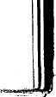
(200 г ягод можжевельника, 2 л воды, 50 г меда, 25 г дрожжей).
Рекомендуется как диуретическое средство и мочегонное (в составе сборов лекарственных трав); противопоказан при нефритах и нефрозонефритах.
Напиток из моркови и лимона
Доброкачественные корни моркови хорошо промыть, натереть на мелкой терке, отжать из морковной массы сок; полученный сок смешать с охлажденной кипяченой водой, растворить в нем мед и сок лимона, добавить по вкусу соль. К готовому напитку можно добавить мелко нарубленную зелень укропа.
(1 кг моркови, 2 столовые ложки меда, 1,5 стакана воды, сок 1 лимона, соль и зелень укропа по вкусу).
Рекомендуется при авитаминозах, анемии, малокровии, как мочегонное средство, при гастритах с недостаточной секрецией и кислотностью желудочного сока, хронических заболеваниях кишечника (колитах).
Напиток из мяты
В эмалированной посуде мяту заварить крутым кипятком, через 5 мин настой профильтровать; в жидкую фазу фильтрата добавить сок клюквы и растворить в ней мед.
(на 1 л воды 20 г мяты, 1 стакан сока клюквы, 50 г меда).
Рекомендуется при спастических колитах, энтероколитах, усилении бродильных процессов, при заболеваниях печени и желчного пузыря.
Напиток из облепихи и мяты
Ягоды облепихи перебрать, промыть, растолочь толкушкой в эмалированной посуде, залить охлажденной кипяченой водой, хорошо смешать, жидкую фазу (массу) отжать (на 1 кг ягод берется 0,7 л воды). Отдельно, как в рецепте для напитка из мяты, приготовить отвар мяты. В сок облепихи добавить отвар мяты и воду, растворить в этой жидкости мед.
(3 стакана сока облепихи, 0,5 стакана, лучше по вкусу, отвара мяты, 1 стакан кипяченой воды, 50 г меда).
Рекомендуется при пониженной кислотности желудочного сока, атонических запорах, при комплексном лечении больных токсическим гепатитом, а также как поливитамин, бактерицидное и стимулирующее пищеварение средство.
478
Напиток из первоцвета весеннего
Порошки из корней и. листьев первоцвета весеннего поместить в эмалированную посуду, перемешать, залить 2 стаканами крутого кипятка, подвергнуть кипячению на медленном огне в течение 5—10 мин; отвар процедить через 2 слоя марли, добавить к его жидкой фазе оставшуюся воду и растворить в ней мед, охладить.
(3 г порошка корней и 3 г порошка листьев первоцвета весеннего, 1 л воды, 100 г меда).
Рекомендуется при заболеваниях верхних дыхательных путей, хронических трахеитах и бронхитах, бронхопневмониях, недостатке в пище витамина С.
Напиток «Амброзия» (полынь)
В эмалированной посуде полынь заварить одним стаканом кипятка, подвергнуть кипячению на медленном огне в течение 5—10 мин; отвар охладить и профильтровать; в жидкой фазе отвара растворить мед, добавить к раствору сок клюквы и остаток воды, хорошо все смешать.
(5 г суточной полыни, 1 л воды, 25 г сока клюквы, 25 г меда).
Рекомендуется при заболеваниях печени и желчного пузыря, при понижении функции желудочно-кишечного тракта как средство, возбуждающее аппетит.
Напиток «Золотая осень»
Плоды шиповника раздробить и смешать их в эмалированной посуде с плодами рябины; заварить смесь крутым кипятком, подвергнуть кипячению на медленном огне в течение 10 мин и настоять 4—5 часов; отвар процедить, растворить в
нем мед.
(2 столовые ложки сушеных плодов шиповника, 2 столовые ложки ягод рябины, 1 л воды, мед по вкусу).
Рекомендуется как витаминное средство при гипо- и ави-томинозах, при гастритах с недостаточной секрецией и кислотностью желудочного сока, хронических заболеваниях кишечника (колитах), при язвенной болезни желудка и двенадцатиперстной кишки, хроническом гастрите, при заболеваниях печени, желчного пузыря и желчных путей, при заболеваниях почек, сердечно-сосудистой системы, при воспалительных процессах в организме.
Напиток рябиновый «Кама»
Сок рябины соединить с соком клюквы, растворить в этой смеси мед.


(2 стакана сока рябины, 4 столовые ложки сока клюквы, 4 столовые ложки меда).
Рекомендуется при авитаминозах, ангинах, водянке, гипертонической болезни, заболеваниях мочевого пузыря и мочевыводящих путей, малокровии, поносах, простудных заболеваниях, ревматизме, язвенной болезни желудка и двенадцатиперстной кишки, хроническом гастрите, гастритах с недостаточной секрецией и кислотностью желудочного сока, хронических заболеваниях кишечника (колитах), при заболеваниях печени, желчного пузыря и желчных путей, сердечно-сосудистой системы.
Тоник «Диброва»
Соки черноплодной рябины и черной смородины соединить в эмалированной (фарфоровой) посуде, растворить в них мед и лимонную кислоту, добавить газированную минеральную воду.
(200 мл сока черноплодной рябины, 100 мл сока черной смородины, 90 г меда, 2 г лимонной кислоты, 100 мл газированной минеральной воды).
Рекомендуется при авитаминозах, гипертонической болезни, дизентерии, малокровии, как мочегонное средство, при простудных заболеваниях, ревматизмах, язвенной болез-ни желудка и двенадцатиперстной кишки, хроническом гастрите, гастритах с недостаточной секрецией и кислотностью желудочного сока, хронических заболеваниях кишечника (колитах), заболеваниях печени, желчного пузыря и желчных путей, заболеваниях почек, сердечно-сосудистой системы, при воспалительных процессах в организме.
Напиток из таволги вязолистной
Цветы таволги вязолистной поместить в эмалированную посуду, залить крутым кипятком и прокипятить на медленном огне в течение 10 мин; отвар процедить (профильтровать) и в жидкой его фазе растворить мед, довести раствор до кипения и охладить.
(50 г свежих цветков таволги вязолистной, 1 л воды, 60 г меда).
Рекомендуется как сосудоукрепляющее, противовоспалительное, противоязвенное, стресс-протективное средство.
Напиток из таволги вязолистной и сухофруктов Как указано в предыдущем рецепте, приготовить отвар таволги вязолистной. Сухофрукты в эмалированной посуде залить водой, прокипятить на медленном огне в течение 10—
480
15 мин; полученный отвар профильтровать и в жидкой его фазе растворить мед; через 10—15 мин раствор соединить с отваром из таволги вязолистной.
(50 г свежих цветков таволги вязолистной, 100 г сухих фруктов — яблоки, груши, изюм, абрикосы, 50 г меда, 2 л воды).
Рекомендуется при гастритах с недостаточной секрецией и кислотностью желудочного сока, хронических заболеваниях кишечника (колитах), при заболеваниях печени, желчного пузыря и желчных путей, заболеваниях почек, сердечно-сосудистой системы, при воспалительных процессах и как сосудоукрепляющее, стресс-протектиновое средство.
Напиток из тысячелистника
В эмалированной посуде вскипятить воду, опустить в нее листья и цветки тысячелистника и варить на медленном огне в течение 5—10 мин; через 2—3 часа настаивания отвар профильтровать (процедить), в жидкой его фазе растворить мед и сок клюквы, затем разлить напиток в бутылки.
(20 г сушеных листьев и цветков тысячелистника, 3 л воды, 1 стакан меда, 2 стакана клюквенного сока).
Рекомендуется при носовых, легочных и маточных кровотечениях, при язвенной болезни желудка и двенадцатиперстной кишки, хроническом гастрите, после перенесенной операции на желудке, при гастритах с. недостаточной секрецией и кислотностью желудочного сока, хронических заболеваниях кишечника (колитах), при заболеваниях печени, желчного пузыря и желчных путей, сердечно-сосудистой системы, при воспалительных процессах и в качестве средства, улучшающего аппетит.
Напиток с чабрецом и зверобоем
Траву чабреца и зверобоя в эмалированной посуде залить водой, подвергнуть кипячению на малом огне в течение 10 мин и настоять 2—3 часа; полученный отвар профильтровать (процедить) и в жидкой его фазе растворить мед.
(20 г сухого чабреца, 25 г сухого зверобоя, 1 л воды, 50 г меда).
Рекомендуется при заболеваниях желудочно-кишечного тракта как вяжущее и антисептическое средство, при бронхитах и других заболеваниях верхних дыхательных путей.
Напиток из чабреца и калины
Траву чабреца в эмалированной посуде залить крутым кипятком и кипятить на медленном огне в течение 5 мин; от-
481
16

вар профильтровать, в жидкой его фазе "растворить мед и сок калины; готовый напиток разлить в бутылки и укупорить их.
(50 г сухого чабреца, 3 л воды, 1 стакан меда, 3 стакана сока калины).
Рекомендуется при бронхитах и других заболеваниях верхних дыхательных путей, как потогонное, витаминное, диуретическое средство и как средство, усиливающее сокращение сердечной мышцы.
Медовое шампанское
В эмалированной посуде вскипятить воду, нагревая, растворить в ней мед, добавить к смеси пиво и очищенные и нарезанные ломтики лимона. Когда вся смесь закипит, перелить ее в чистую деревянную тару (кадушку), положить в нее изюм и поставить в теплое место (16—18 °С) до начала брожения смеси, накрыв чистым полотняным или холщовым покрывалом. Чтобы напиток не перебродил и не был испорченным, нельзя упустить момент начала брожения. Поэтому как только появится пена на поверхности содержимого кадушки, его тут же разливают в бутылки из-под шампанского, которые закупоривают толстыми и длинными пробками. После закупоривания бутылок пробки обвязывают тонкой крепкой и мягкой проволокой или крепкими бечевками. Затем горло бутылки заливают сургучом путем погружения его в предварительно расплавленную массу на глубину до 9 см и быстрого вынимания, давая остынуть и запечататься бутылке в области пробки. После осмотра бутылки с напитком зарывают в землю горлами вниз на глубину 150—180 см и выдерживают там от трех до шести недель, что зависит от крепости и качества пива.
(2 кг меда, 5 л воды, 5 лимонов, 2 бутылки светлого пива, 12 изюмин).
Виноградный медовый квас
В эмалированную посуду налить воду, добавить мед и виннокаменную кислоту и варить сусло на медленном огне в течение 2—3 часов, которое затем охладить до 15—20 °С и оставить прикрытым в теплом месте для сбраживания на 2—3 дня; по окончании брожения жидкость профильтровать через фланелевую ткань, слить в чистый бочонок и ввести в нее мешочек с приправами; бочонок закупорить, поставить в погреб или ледник для выдержки в течение 6—12 месяцев; по окончании выдержки квас разлить в бутылки и хранить в закупоренном виде до употребления. Вкус и аромат кваса становятся тем лучше, чем дольше он будет храниться.
(8 кг меда, 200 г виннокаменной кислоты, 17 л воды, 2 г гвоздики, 2 г имбиря, 2 г корицы, 2 г мускатного ореха).
482
Астраханский медовый квас
Мед растворить в воде; в полученный раствор (сусло) поместить предварительно приготовленную дрожжевую опару; затем все хорошо перемешать, перелить в чистый бочонок и поставить на 3—4 дня в прохладное место; после чего сцедить в новый чистый бочонок, добавив в него 100 г свежего меда, и выдержать в течение 12 дней; готовый квас разлить в бутылки и хранить в холодильнике до употребления.
Для приготовления опары хмель залить 2 л воды и варить на медленном огне до упаривания воды наполовину; полученный раствор охладить, профильтровать, смешать с жидким тестом, предварительно приготовленным из: 200 г дрожжей, 100 г пшеничной муки и 0,5 л медового сусла; смесь отвара хмеля и жидкого теста накрыть, поставить на 3—4 часа в теплое место и, как только опара поднимется, поместить его в медовое сусло.
(4,1 кг меда, 100 г хмеля, 200 г дрожжей, 100 г пшеничной муки).
Белый медовый квас
Мед растворить в воде и варить на медленном огне в течение 2—3 часов; за 20 мин до конца варки в него положить хмель; после кипячения сусло перелить в новую посуду, охладить, добавить в него фиалковый корень и кардамон, подвергнуть брожению и осветлить 6 г рыбьего клея, слить в чистый бочонок, закупорить и поставить в ледник или холодный погреб на 2—3 недели; после этого разлить в бутылки, закупорить и хранить до употребления в холодильнике (леднике, погребе).
(4 кг меда, 25 л крутого кипятка, 100 г хмеля, 6 г фиалкового корня, 2—3 зерна кардамона).
Крестьянский квас
Из солода, муки, 25 л воды замешать тесто и дать ему выстояться в течение 10—12 часов; затем тесто выложить в эмалированную посуду, накрыть крышкой, поставить в горячую печь или в хорошо нагретую духовку и прокипятить в течение 3 часов; после этого его перемешать, отскоблить от стенок посуды, залить до ее верха кипятком и снова поставить в печь или духовку на 21—24 часа; затем тесто выложить в цедильный чан, залить 63 л кипятка, добавить в него при перемешивании измельченные сухари, хлеб и оставить на 10—12 часов в покое; когда густая фаза смеси осядет на дно чана и начнется брожение сусла, жидкую ее фазу сцедить (первое сусло, из которого изготовить квас высшего сорта); в оставшуюся гус-
483

тую фазу залить снова 63 л горячей воды, размешать, настоять в течение 2—3 часов и сцедить новую жидкую фазу (второе сусло); в густую фазу залить еще раз 30 л кипятка, дать отстояться, слить и смешать с массой второго сусла. Полуденное таким способом сусло разлить в бочки, сдобрить его медом и мятой, оставить на 12—24 часа для брожения и перенести бочки в подвал или ледник; когда брожение успокоится, добавить в бочки по 1 кг меда на каждые 30 л сусла, закрыть их плотно пробками и через 3—4 дня провести дегустацию готового кваса.
(5,2 кг солода, из которого 4 кг — ржаной и 1,2 кг — ячменной, 2,5 кг ржаной муки, 0,5 кг ржаных сухарей, 0,3 кг черствого ржаного хлеба, 4 кг меда для брожения готового сусла и по 1 кг на каждые 30 л сусла после окончания его брожения, 200 г мяты, воды по норме, указанной в рецептуре приготовления кваса).
Народный квас
В солод добавить ржаную муку и охлажденную кипяченую воду, хорошо все перемешивая, приготовить тонкоструктурное тесто, выложить его в эмалированную посуду и поставить на сутки в хорошо натопленную печь или духовку, на следующие сутки (после нового нагрева печи) тесто поставить в нее (духовой шкаф) вновь; по истечении 2-х суток упаренное тесто выложить в деревянную или эмалированную посуду и, непрерывно помешивая, медленно ввести в него 12 л воды; разведенное водой сусло поставить на 15—20 часов в теплое место; образовавшуюся при отстаивании жидкую фазу сусла осторожно слить в хорошо пропаренный бочонок или эмалированную посуду, ввести в нее мед и дрожжевую закваску, предварительно приготовленную из 200 г муки, 100 г дрожжей и одного стакана воды, хорошо все смешать и оставить на 12—16 часов в теплом месте для брожения; отстоявшийся и светлый квас разлить в бутылки, закупорить их и хранить в погребе или леднике в лежачем положении.
(3 кг муки из ржаного солода, 4 кг муки простого помола, 100 г меда, 200 г муки для закваски, 3 столовые ложки жидких дрожжей, воды по рецептуре для приготовления кваса).
Русский квас
В деревянную или эмалированную посуду влить 3 л горячей кипяченой воды и, тщательно перемешивая, медленно ввести в нее солод и муку до образования мелкоструктурного теста, посуду закрыть и оставить тесто на 10 часов для осаха-ривания крахмала и его компонентов; после этого тесто выло-
484
жить в хорошо пропаренную посуду, закрыть крышкой и кипятить в течение 3 часов в горячо натопленной печке или духовке, тщательно перемешать, отскоблить от стенок посуды его остатки, долить ее доверху кипятком и вторично поставить в горячую печь (духовой шкаф) на 21 час для настаивания; затем тесто выложить в настойный чан, залить в него 16 л горячей воды и при непрерывном помешивании ввести измельченные сухари и хлеб, оставить на 6—10 часов для настаивания и осветления; после осаждения густой фазы смеси на дно настойного чана и начала брожения сусло (жидкую фазу смеси) осторожно слить в чистый бочонок; в оставшуюся жидкую фазу смеси вторично влить 16 л горячей кипяченой воды, тщательно все перемешать, оставить на 2—3 часа для настаивания, образующееся при этом второе сусло (жидкая фаза вторичной смеси) осторожно слить в бочонок с первым суслом, куда добавить при помешивании сусла предварительно приготовленный настой мяты, 0,25 кг меда и, не добавляя дрожжей, оставить на 12—24 часа для брожения; затем бочонок перенести в ледник (погреб) и в конце брожения ввести в квас 0,75 кг меда, закупорить и через 3—4 дня провести его дегустацию.
(1,3 кг дробленого солода, 0,69 кг ржаной муки, 130 г ржаных сухарей, 80 г черствого ржаного хлеба, 1 кг меда, 30 г мяты, воды по рецептуре для приготовления этого кваса).
Малороссийский (украинский) квас
В настойную посуду поместить солод, сухари, ягоды земляники, мед, корицу, мяту и при непрерывном помешивании медленно влить в них 18 л горячей воды, выдержать смесь при комнатной температуре в течение 4 дней; в момент начала брожения в полученную смесь (затор) при непрерывном ее помешивании медленно ввести 4—6 л кипяченой воды, немного настоять, жидкую фазу аккуратно сцедить, разлить ее в чистые бутылки, положив в каждую из них 2—3 изюминки, закупорить пробками и выдержать в подвале (леднике, холодильнике) при температуре 2—4°С в течение 2 недель.
(0,8 кг ржаного дробленого солода, 0,4 кг сухарей из пшеничного хлеба, 0,4 кг лесной земляники, 0,8 кг меда, 25 г корицы, 25 г мяты, 0,4 кг изюма, воды по рецептуре для приготовления кваса).
Простой медовый квас
В эмалированную посуду залить 15 л горячей кипяченой воды, растворить в ней мед и варить на медленном огне в течение 2—4 часов до посветления; отдельно в 0,5 л воды отва-
485
рить хмель; за 20 мин до конца варки медового сусла при помешивании ввести в него отвар хмеля; полученную смесь перелить в бочонок и после охлаждения ввести в нее дрожжи; по окончании главного брожения сусло перелить в другой хорошо пропаренный бочонок, закупорить, поставить в погреб (ледник) на две недели для дображивания и выдержки; после этого разлить квас в бутылки, укупорить и хранить до употребления на холоде.
(4 кг меда, 200 г дрожжей, 200 г хмеля, воды по рецептуре для приготовления данного кваса).
Суточный квас
В эмалированной посуде сухари залить 10 л горячей кипяченой воды, накрыть и настаивать в течение 10—12 часов; осветленное сусло слить в бочонок, растворить в нем мед, жидкие дрожжи и оставить для брожения; молодой квас разлить в бутылки, добавить в каждую из них 1—2 изюминки, выдержать в открытых бутылках при комнатной температуре до появления в нем пузырьков углекислоты; после этого бутылки укупорить пробками, поместить в лежачем положении в ледник (холодильник) и на следующий день провести дегустацию кваса.
(1,2 кг ржаного сухого дробленого хлеба — сухари, 0,8 кг меда, 0,5 стакана жидких дрожжей, 20 г изюма, воды по рецептуре для приготовления данного кваса).
Русское пиво
Мед растворить в 40 л кипяченой воды, добавить в раствор хмель и прокипятить его в течение одного часа; полученное сусло сцедить в бочонок, охладить, заправить дрожжами и в течение 5—6 дней выдержать при комнатной температуре; затем бочонок закупорить и перенести в погреб (ледник), установив его пробкой вниз; через 2—3 дня готовое пиво разливают в бутылки, плотно закупоривают их и ставят в погреб (ледник, холодильник) до употребления.
(8 кг меда, 100 г хмеля, 200 г дрожжей, воды по рецептуре для приготовления пива).
Любительский медовый квас
В эмалированную посуду залить 8 л охлажденной кипяченой воды, растворить в ней мед, добавить изюм, нарезанные тонкими ломтиками лимоны, муку и дрожжи, через сутки 1 л кипяченой воды; когда лимоны и изюм всплывут на поверхность смеси, жидкую фазу процедить через сито; полученный квас (жидкость) разлить в бутылки, положить в каждую из
486
них по 2—3 изюминки, закупорить пробками, поместить в лежачем положений в холодное место и через 2—3 дня провести дегустацию кваса.
(0,8 кг меда, 0,8 кг изюма, 2 лимона, 2 столовые ложки ржаной муки, 15 г дрожжей, воды по рецептуре для приготовления данного кваса).
Изюмный медовый квас
Подготовленный изюм варить до размягчения на медленном огне в 10 л воды, залитой в эмалированную посуду; затем изюм из отвара вынуть, растереть доступным способом, протереть через сито, смешать с отваром, в котором его отваривали; в полученной смеси растворить мед, довести объем сусла кипяченой водой до объема, равного 18 л, прокипятить его при периодическом помешивании на малом огне, снимая с поверхности образующуюся при этом пену; после прекращения образования пены сусло охладить до 20—25 °С, ввести в него для осветления яичные белки и дать ему отстояться; жидкую фазу осветленного сусла осторожно отделить от осадка в чистый бочонок или бутыль, ввести в жидкость дрожжи и оставить ее для брожения; сброженное сусло подвергнуть осветлению (отстаиванию), слить с дрожжевого осадка в новый бочонок, выдержать в погребе для дображивания и созревания в течение 2—3 месяцев, разлить в бутылки, укупорить, до употребления хранить на холоде.
(4 кг меда, 5 кг изюма, белки 8—10 куриных яиц, 1 стакан винных дрожжей — разведенные кипяченой водой дрожжи, воды по рецептуре для приготовления данного кваса).
Красный медовый квас
Технология приготовления красного медового кваса отличается от технологии приготовления белого медового кваса лишь тем, что после сбраживания сусла в него добавляют для формирования цвета жженный сахар (см. «Белый медовый квас»).
(4 кг меда, 100 г хмеля, 6 г корня фиалки, 2—3 зерна кардамона, 1 столовая ложка жженого сахара, воды по рецептуре для приготовления белого медового кваса).
Малиновый медовый квас
В эмалированную посуду залить 25 л воды, растворить в ней мед и варить на медленном огне в течение 2—4 часов; приготовленное сусло профильтровать в чистую эмалированную посуду, охладить, ввести в него пшеничный хлеб, замоченный предварительно в жидких дрожжах, поставить для
487

сбраживания в теплое место, периодически снимая с его поверхности образующуюся при брожении пену; по окончании брожения профильтровать, ввести в жидкую фазу при перемешивании малиновый сок, вторично профильтровать в чистый бочонок, добавить 15—20 г рыбьего клея или белок, разведенный суслом; бочонок плотно закупорить и, обмазав глиной, перенести в ледник (погреб) и выдержать в нем в течение 12 дней; содержимое профильтровать, разлить в бутылки, закупорить, горла бутылок залить (путем погружения в расплавленную массу) сургучом до употребления кваса бутылки держать на холоде.
(4 кг меда, 1 л малинового сока, 200 г пшеничного хлеба, 100 г дрожжей, 15—20 г рыбьего клея, воды по рецептуре для приготовления данного кваса).
Смородиновый медовый квас
Свежий или пастеризованный сок красной смородины профильтровать в эмалированную посуду, добавить к нему растворенный в 12 л кипятка мед и при помешивании — виннокаменную кислоту, накрыть смесь и поставить для брожения в теплое место; после окончания интенсивного брожения, когда квас станет прозрачен, жидкую его фазу сцедить, разлить в бутылки, закупорить и поставить на 45—60 дней в ледник (погреб, холодильник) и провести дегустацию кваса.
(3,5 кг меда, 6 л сока красной смородины, 1 столовая ложка виннокаменной кислоты, воды по рецептуре для приготовления данного кваса).
По данной технологии можно приготовить квас с использованием и других фруктово-ягодных соков.
Фруктово-медовый квас
В эмалированную посуду заливают 12 л воды, доводят ее до кипения, растворяют в ней мед, удаляя с поверхности образующуюся при этом пену; полученный раствор охлаждают до 20—25 °С и добавляют к нему при помешивании сок красной смородины или черники, 50—100 г изюма или 1 стакан разведенных в воде пекарских дрожжей и оставляют в теплом месте для брожения; по окончании брожения и выпадения на дно посуды осадка жидкую фазу кваса сцеживают, разливают в бутылки, закупоривают и переносят на 10—40 дней в прохладное помещение, затем проводят дегустацию готового напитка.
(3 кг меда, 8 л сока красной смородины или черники, воды, изюма или дрожжей по рецептуре для приготовления данного кваса).
488
Яблочный медовый квас
Яблоки (лучше кислые) разрезать на 4 части каждое, положить в чистый холстиновый мешок; последний завязать, положить в чистую эмалированную посуду с крышкой, наложив на него деревянный с отверстиями круг диаметром менее диаметра посуды, придавить грузом, залить растворенным в 6—12 л воды медом; накрыв посуду холстиной, поставить для брожения ее содержимого на 4—5 недель в погреб или ледник; после этого жидкость из первой посуды слить в другую чистую посуду и оставить ее в леднике; оставшуюся в прежней посуде мезгу еще дважды, как и в первом случае, заливать равным количеством медового раствора, оставляя для брожения всякий раз на 4—5 недель, и сливать в посуду с жидкой частью первого слива; оставить смесь на 6—9 недель для последующего брожения, а после повторного брожения прозрачный квас разлить в бутылки, закупорить и выдержать в леднике (погребе, холодильнике) в течение 3—4 недель.
(8—16 кг яблок, по 1,6—3,2 кг меда на каждую заливку
мезги медовым раствором, воды по рецептуре для приготов
ления данного кваса).
Чистый русский мед
В эмалированной посуде смешать мед и кипяченую воду, взятые в соотношении 1:1—1,5, и варить до закипания; после охлаждения до 20—25 °С в готовое сусло добавить пивные дрожжи лучших расс и поместить в теплое место (16—18 °С) для брожения; дегустацию напитка провести после полного окончания брожения.
Мед
Медный луженый котел (эмалированную посуду) заполнить не до верху медом и водой, взятых в соотношении 1:5; перемешивая содержимое котла, добиться полного растворения меда и варить смесь на медленном огне в течение часа без какого-либо дополнительного перемешивания; с поверхности остывшей смеси снять пену и настоять в течение 4—5 часов (до осветления жидкости), затем слить ее в бочонок до полного его заполнения и, не закупоривая, поставить в теплое место для самоброжения (необходимо следить за тем, чтобы бочонок был все время полным, доливая его приготовленной медовой смесью); через 9—12 дней бочонок со смесью поставить на лед (в холодильник), закрыв отверстие редким холстом, где и выдержать для повторного брожения в течение 6 месяцев; после этого разлить мед в бутылки и хорошо закупорить. Можно добавить при этом корицу, гвоздику, имбирь, мускатный орех, а для осветления — яичный белок или желатин.
489

Малиновый мед
Созревшую малину поместить в бочку, залить охлажденной кипяченой водой; через два дня полученный экстракт из бочки слить в чистую эмалированную посуду, растворить в нем в соотношении 3:1—2 мед, положить кусок поджареного пшеничного хлеба (булки) и немного дрожжей; после начала брожения смеси хлеб из нее извлечь и оставить мед на 5— 8 дней для окончания брожения, затем поставить в прохладное место (погреб, ледник, холодильник). Для придания вкуса и аромата положить в мед мешочек с пряностями — корицей, гвоздикой, кардамоном.
Ковенский мед
В эмалированной посуде смешать мёд и теплую кипяченую воду в соотношении 1:1 или 1:2 и оставить в теплом месте до окончания самоброжения.
Каштелянский мед
Мед и кипяченую воду, взятые в соотношении 1:1, смешать в луженой (эмалированной) посуде, варить на медленном огне, в конце варки опустить в «сыту» заложенные в тканевые мешочки хмель, стручки ванили и сельдерей; после охлаждения добавить в отвар пивные дрожжи и поставить для брожения в теплое место.
(В старину на каждые 100 л медовой «сыты» в нее в мешочках опускали 100 г хмеля, 3 стручка ванили, 2 крупных сельдерея).
Капуцинский мед
Мед и воду, взятые в соотношении 1:1 по объему, в луженой (эмалированной) посуде смешать и варить на медленном огне; в середине варки в медовую «сыту» (медовый раствор) добавить хмель, мускатный орех, имбирь и после варки выдержать в подвале (погребе, холодильнике) в течение 5— 10 лет.
(На 100 л медовой «сыты» взять 100 г хмеля, 10 г мускатного ореха, 10 г имбиря).
Бернардинский мед
Мед и воду, взятые в соотношении 1:2, в луженой (эмалированной) посуде смешать и варить на медленном огне в течение 3—4 часов; во время варки в медовую «сыту» добавить хмель, корень фиалки, розовое масло или сушеные лепестки роз, а после варки выдержать в погребе (подвале, холодильнике) чем продолжительнее, тем лучше.
490
(На 100 л медовой «сыты» берется 50 г хмеля, 50 г фиалкового корня, 2 капли розового масла или 50 г сушеных лепестков роз).
Литовский мед
Мед и кипяченую воду, взятые в соотношении 1:2,3—2,5, в луженой (эмалированной) посуде смешать и варить на медленном огне в течение 3—4 часов; во время варки в медовую «сыту» добавить можжевеловые ягоды и цветки сирени, а после варки выдержать в прохладном месте.
(На 100 л медовой «сыты» взять 150 г можжевеловых ягод и 100 г цветков сирени).
Легкий хмелевой мед
Хмель в полотняном мешочке кипятить в 12 л воды, залитой в луженую (эмалированную посуду); когда объем воды уменьшится до 10 л, мешочек с хмелем опустить в холодную кипяченую воду, полученный отвар профильтровать в чистую посуду и охладить; в охлажденном отваре растворить мед, довести раствор до кипения, добавить к нему 18 л чистой кипяченой воды и снова довести до кипения; после этого отвар слить в чистый бочонок, охладить, ввести в него 1/4 стакана жидких дрожжей, плотно закрыть, в течение 4—5 дней выдерживать в тепле, затем переместить в холодный погреб (ледник, подвал, холодильник) на 3 дня; после того как густая фаза кваса осядет на дно бочонка, жидкую его фазу разлить в бутылки, закупорить и выдержать в леднике (холодильнике) до 3-х месяцев.
(4 кг меда, 400 г хмеля, 1/4 стакана жидких дрожжей).
Старинный мед «Вишняк»
В большую бутыль засыпать плоды вишни, залить их предварительно приготовленной медовой «сытой» (суслом), оставить незакупоренной на 3 недели в темном помещении для самоброжения; после этого бутыль закрыть неплотной пробкой, перенести на 3 месяца в холодный погреб (ледник, холодильник); затем жидкую фазу профильтровать, разлить в бутылки, укупорить их, обвязать пробки проволокой, осмолить путем кратковременного погружения повертыванием в расплавленном сургуче и держать в леднике (холодильнике) чем дольше, тем лучше.
(2,5 кг меда, 5 кг плодов вишни, 12 л воды).
Оставшиеся после приготовления меда плоды вишни можно вторично залить медовой сытой, приготовленной из 1,2 кг меда и 12 л кипяченой охлажденной воды, и получить несколько менее крепкий и менее вкусный медовый квас.
491

Апельсиновый мед
Мед в эмалированной посуде растворить в кипящей воде и варить на медленном огне в течение 3—4 часов, охладить до 20 °С; в приготовленное сусло (уваренную медовую «сыту») ввести предварительно размоченные в квасных дрожжах корки наиболее кислого пшеничного хлеба, тонко измельченные цедру и мякоть апельсинов, фиалковый корень и рыбный клей, выдержать 2—3 недели в погребе (подвале, леднике, хо-лодильнике), сцедить в чистую посуду, разлить в бутылки, хорошо укупорить и хранить на холоде до употребления.
(2 кг меда, 12 л воды, 100 г корок пшеничного хлеба, замоченного в квасных дрожжах, 5 апельсинов, 25 г фиалкового корня, 2,5 кг рыбного клея).
Липовый мед
В эмалированной посуде приготовить медовую «сыту» (раствор меда в теплой кипяченой воде), кипятить ее в течение часа на медленном огне, охладить, добавить 0,5 стакана жидких дрожжей и поставить в тепло (20 °С) для брожения; по окончании брожения в сусло ввести предварительно приготовленную (из отваров хмеля в 4 л сусла и липового цвета в воде) смесь и поставить его на 3 суток в тепло для дополнительного брожения и настаивания, а затем ввести в него сусло, сваренное из 4 кг меда и 6 л кипяченой воды; всю смесь перелить в прочный бочонок и поставить на 4—6 месяцев в холодный погреб (ледник, подвал, холодильник); полученный таким способом мед разлить в бутылки из-под шампанского, закупорить бутылки пробками и, обвязав их проволокой, осмолить путем быстрого опускания и повертывания горла бутылок в расплавленном сургуче; хранить бутылки с медом следует в подвале (погребе, леднике, холодильнике) в лежачем положении.
(12 кг меда, лучше липового, 200 г хмеля, отвар липового цвета добавлять по вкусу, 1 стакан жидких дрожжей, воды всего 18 л).
Лимонный мед
В эмалированной посуде приготовить медовую «сыту» (раствор меда в кипяченой воде), добавить к ней хмель и кипятить на медленном огне 2—3 часа; в охлажденное сусло ввести для сбраживания дрожжи, нарезанные кусочками лимоны, а после брожения для осветления — рыбный клей; после осветления жидкую фазу меда слить в чистую посуду и выдержать в погребе (подвале, леднике, холодильнике) в течение 2—3 недель; отстоявшийся мед профильтровать, разлить в бутылки и, укупорив их, хранить до употребления меда на холоде.
492
(2 кг меда, 12 л воды, 5—8 лимонов, 100 г хмеля, 100 г дрожжей, 2—3 г рыбного клея).
Розовый мед
В эмалированную посуду залить кипяченую воду, растворить в ней мед и варить на медленном огне в течение 2—3 часов; после варки через воронку, в которой разместить полотняный мешочек с сухой черникой для окрашивания, сусло слить в чистую посуду, охладить, перелить в бочонок или бутыли, добавить дрожжи, поставить для основного брожения в теплое место, а затем в ледник (холодильник, погреб, подвал) для дображивания; после полного брожения в мед добавить розовое масло, разлить его в бутылки, укупорить и до употребления хранить на холоде.
(4,8 кг меда, 25 л воды, 0,8 кг черники сушеной, 1 стакан сухих дрожжей, 10—12 капель розового масла, а при необходимости сделать мед прозрачным — 2,5 г рыбного клея).
Ставленный мед из черной смородины
Мед и сок черной смородины, взятые в соотношении 1:1, смешать в эмалированной посуде; полученную смесь слить в бочонок или бутыль, поставить для основного брожения в теплое место, затем на 6 месяцев для дображивания в ледник (холодильник, подвал, погреб); после разделения плотной и жидкой фаз меда (когда муть осядет) разлить жидкость в бутылки, закупорить и до употребления хранить напиток на холоде.
(1 часть меда и 1 часть сока черной смородины).
Душистый заварной сбитень
В эмалированную посуду залить 3 л крутого кипятка, растворить в нем мед, выдержать смесь при комнатной температуре в течение суток и при непрерывном помешивании и удалении с поверхности пены подвергнуть ее 2-х часовому кипячению, ввести в нее хмель, пряности и прокипятить еще 15 мин; полученный отвар слить в чистый бочонок, охладить, ввести в него дрожжи, закупорить, выдержать в течение 14 дней в леднике (холодильнике, погребе, подвале), профильтровать, разлить в бутылки, закупорить и хранить до употребления на холоде.
(1 кг белого меда, 3 л воды, 40 г хмеля, 0,5 стакана дрожжей, гвоздика, корица, кардамон, мята и другие Пряности).
Заварной малиновый сбитень
Мед в эмалированной посуде растворить в 3 л крутого кипятка, выдержать в течение суток при комнатной температу-
493

ре, ввести в раствор малиновый сок и полотняный узелочек, заполненный пряностями, затем варить на медленном огне в течение часа, охладить, добавить дрожжи, закупорить, выдержать на холоде 14 дней; после выдержки сбитень сцедить, профильтровать, разлить в бутылки, закупорить и хранить в леднике (холодильнике) до употребления.
(1 кг меда, 3 л воды, 0,5 л профильтрованного малинового сока, 0,5 стакана дрожжей, пряности).
Народный сбитень
В эмалированной посуде приготовить раствор меда в крутом кипятке, положить в него хмель, корицу и кипятить на медленном огне в течение 2—3 часов, затем сцедить в чистую посуду, профильтровать; употреблять холодным.
(1 кг меда, 4 л кипятка, 20 г хмеля, 1—2 палочки корицы).
Старинный заварной сбитень
Все, предусмотренные рецептурой, компоненты (кроме дрожжей) поместить в эмалированную посуду.
Хорошо смешать и варить, в течение часа; сваренную смесь охладить, перелить в чистый бочонок, добавить в нее жидкие дрожжи и, не укупоривая, поставить на 6—12 часов в теплое место для сбраживания, после чего бочонок укупорить и поставить в ледник (холодильник, погреб, подвал); употреблять холодным.
(6 л медового кваса, 6 л слабой браги, 0,5 кг меда, 40— 100 г уксуса пищевого, 20 г имбиря, 6 г калганового корня, 0,5 стакана жидких дрожжей).
Малиновый сбитень
В эмалированную посуду залить горячую кипяченую воду и растворить в ней мед, добавить в раствор малинового сока, помешивая и снимая с его поверхности пену, довести до кипения и варить на медленном огне в течение 2 часов; после варки охладить раствор до 25°С, ввести в него дрожжи и поставить для сбраживания в теплое место на 10—12 часов; сброженное сусло слить в хорошо пропаренный и чистый бочонок или бутыль, закупорить и поставить в холодное место на 30 дней, затем разлить сбитень в бутыли, укупорить их и хранить в горизонтальном положении на холоде до употребления напитка.
(2 стакана малинового сока, 2 стакана меда, 2 столовые ложки жидких дрожжей, 2 л воды).
494
Украинский заварной сбитень
Мед в эмалированной посуде растворить в горячей кипяченой воде; ввести в раствор пряности и кипятить его в течение 4 часов на медленном огне, а затем слить в хорошо пропаренный и чистый бочонок, охладить до 25 °С, добавить к нему дрожжи и, не укупоривая бочонка, поставить на 6—12 часов для сбраживания в теплое место; после этого бочонок укупорить и перенести на 2—3 дня в холодное место и провести дегустацию напитка.
(1 кг меда, 4 л воды, 50 г жидких или хлебных дрожжей, корица, имбирь, гвоздика, кардамон, мята, хмель и другие пряности).
Простой сбитень
Компоненты, предусмотренные рецептурой, в эмалированной посуде смешать, прокипятить на медленном огне в течение 30 мин; употреблять напиток горячим, как чай.
(0,75 кг белой патоки, 0,5 кг меда, 6 л воды, 5—10 г пряностей — корица, лавровый лист, гвоздика, мята и др.).
Медово-малиновый коктейль «Диброва»
В эмалированной посуде хорошо смешать сок малины, лимонную кислоту, газированную воду и мед; употреблять в охлажденном виде с добавлением кусочков пищевого льда.
(200 г сока малины, 75 г меда, 1,5 г лимонной кислоты, 130 мл газированной воды.
Морковный коктейль с медом
Морковный сок, сок лимона, сок апельсина, кефир и мед соединить и хорошо смешать в высоком бокале до полного растворения меда, добавить к смеси несколько кубиков пищевого льда; употреблять через соломинку.
(200 мл морковного сока, сок 1/4 лимона, сок 1/2 апельсина, 1/2 стакана кефира, одна чайная ложка меда).
Лимонник китайский с медом
Ягоды лимонника китайского истолочь в ступке, поместить в эмалированную посуду, залить крутым кипятком и, не доводя до кипения, подогревать на медленном огне в течение 15 мин, затем настоять без подогрева 1—2 часа, процедить, добавить по вкусу мед; употреблять 2—3 раза в день (перед сном употреблять не рекомендуется).
(15 г ягод лимонника китайского, 300 мл крутого кипятка).
Измельченные листья лимонника китайского можно зава-
495

ривать крутым кипятком в фарфоровой (эмалированной) посуде как чай, получая напиток, употребляемый с медом.
Напиток из майника
Листья майника в эмалированной посуде заварить крутым кипятком, настоять 12—15 часов и профильтровать в чистую посуду; отдельно в горячей кипяченой воде растворить мед; медовый раствор соединить с отваром листьев майника.
(40 г листьев майника, 150 г меда, 1 л воды для приготовления отвара из майника и 2 л для приготовления медовой «сыты»).
Напиток маковый
Промытые зерна мака залить в эмалированной посуде кипяченой водой, кипятить на медленном огне до развариваемо-сти, отвар слить, зерна мака растолочь в ступке, поместить толченый мак в чистую посуду, залить кипяченой водой и настоять; полученный настой профильтровать, в жидкой его фазе растворить мед, которую, после охлаждения, можно употреблять.
(200 г мака, 50 г меда, 1 л воды для варки мака и 2 л воды для настаивания).
Напиток из сусака
Сушеные и поджаренные корни сусака растереть в «кофейный» порошок, залить его в эмалированной посуде крутым кипятком (на каждые 2 чайные ложки порошка один стакан кипятка), настоять 1—2 часа, профильтровать, растворить в настое мед (80 г меда на каждый литр настоя); употреблять охлажденным.
Напиток из чертополоха
Корзинки цветков чертополоха и цветки календулы отварить в 1 л воды, залитой в эмалированную посуду; получен-ный отвар профильтровать (процедить) в чистую посуду через 3 слоя марли, растворить в его жидкой фазе мед; употреблять в холодном виде.
(10 цветочных корзинок чертополоха, 2 цветка календулы, 100 г меда, 1 л воды).
Чай брусничный
Листья брусники заварить в эмалированной посуде крутым кипятком, настоять в течение 10—12 мин, растворить в настое мед и можно употреблять.
(3 столовые ложки листьев брусники и 3 столовые ложки меда на каждый литр кипятка).
496
Чай сборный с душицей
Составить смесь из 3 частей душицы, 3 частей зверобоя, 3 частей мяты перечной, 1 части ягод бузины, 1 части лепестков и 1 части плодов шиповника; полученную смесь заварить в эмалированной посуде крутым кипятком непосредственно перед употреблением отвара. Мед добавлять по вкусу.
(На 1 л кипятка 2 столовые ложки сборного чая).
Чай из зверобоя
Из измельченного сушеного зверобоя, сушеной душицы и плодов шиповника приготовить смесь, которую и использовать как заварку. Мед добавлять по вкусу.
(1 стакан зверобоя, 2,5 стакана душицы, 0,5 стакана плодов шиповника).
Чай из зверобоя с листом смородины
Сушеные зверобой и листья смородины, взятые в соотношении 1:1, измельчить, смешать и использовать как заварку. Мед добавлять по вкусу.
Чай сборный с клевером
Головки клевера, траву зверобоя, лист смородины сушить при комнатной температуре, смешать и использовать как заварку. Мед добавлять по вкусу.
(2 части головок клевера, 1 часть травы зверобоя, 1 часть листа смородины).
Чай из кровохлебки и зверобоя
Сушеные травы кровохлебки и зверобоя, взятые в соотношении 1:1, смешать и использовать как заварку. Мед добавлять по вкусу.
Чай из майника с шиповником
Майник и лепестки цветков шиповника, взятые в соотношении 1:1, смешать и использовать как заварку. Мед добавлять по вкусу.
Чай сборный с мелиссой
Взять по равному количеству цветков сушеной липы, зверобоя и мелиссы, измельчить их и перемешать, затем использовать как заварку. Мед добавлять по вкусу.
Чай сборный
Мяту, душицу и зверобой, взятые в равных частях, смешать, использовать для заваривания крутым кипятком, как и чай, непосредственно перед употреблением. Мед добавлять по вкусу.
497
17. Я-123

Чай из первоцвета и зверобоя
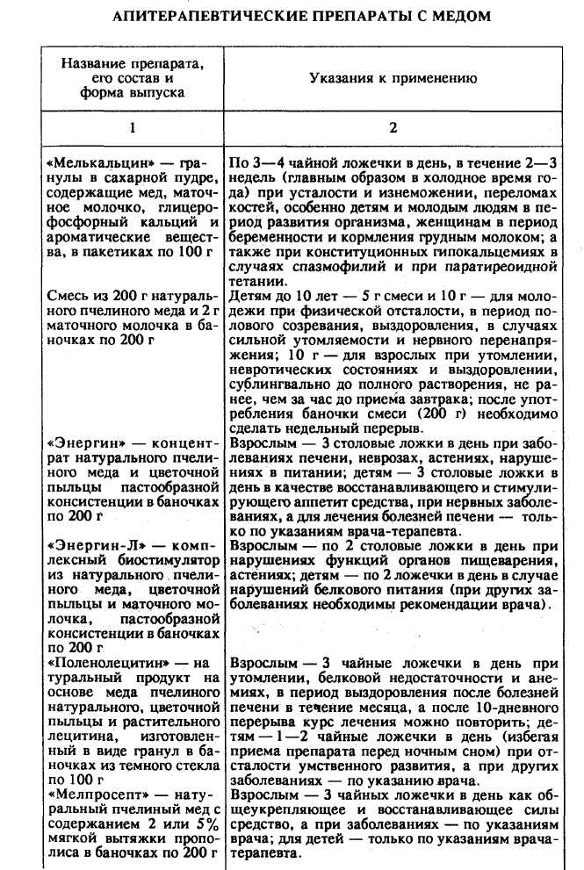
Первоцвет и зверобой, взятые в соотношении 1:1, смешать и использовать как заварку чая. Мед добавлять по вкусу.
Чай из мяты и ромашки
Всыпать в стакан по одной чайной ложке мяты и ромашки, заварить кипятком, в течение 10 мин настоять, профильтровать, добавить в жидкость по вкусу мед.
Рябиновый чай «Ароматный»
Ягоды рябины, рябиновые цветки и мяту полевую смешать и использовать по 1—2 чайной ложки для заварки в стакане крутым кипятком. Мед добавлять по вкусу.
(100 г сушеных ягод рябины, 30 г сушеных цветков рябины, 10 г мяты полевой).
Чай из таволги
Цветки таволги и цветочные лепестки шиповника смешать и использовать для заваривания как чай крутым кипятком. Мед добавлять по вкусу.
(200 г цветков таволги, 20 г цветочных лепестков шиповника).
Чай с чабрецом
Сушеные листья чабреца, зверобой и листья брусники перемешать и использовать в качестве заварки крутым кипятком. Мед по вкусу.
(100 г листьев чабреца, 100 г травы зверобоя, 20 г лис
тьев брусники).
Чай витаминный с плодами шиповника
Плоды шиповника смешать с плодами рябины, плодами черной смородины, сушеной морковью и использовать по одной столовой ложке смеси для заварки в стакане кипятка, настаивая в течение 5—10 мин. Мед добавлять по вкусу.
(1 стакан сухих плодов шиповника, 1 стакан сухих плодов рябины, 0,5 стакана черной смородины, 1 стакан сушеной моркови).
Витаминный настойный чай
В термос емкостью 1 л поместить плоды шиповника, чер-носливы, изюм, яблоки, лимон, залить кипящей водой и настоять в течение 4—12 часов; при употреблении на стакан жидкого чая добавлять 1—2 чайные ложки меда.
(1 столовая ложка сухих плодов шиповника, 1 столовая ложка чернослива, 1 столовая ложка изюма, 1 столовая ложка сушеных яблок, 1—2 дольки лимона).
498
499
1

500
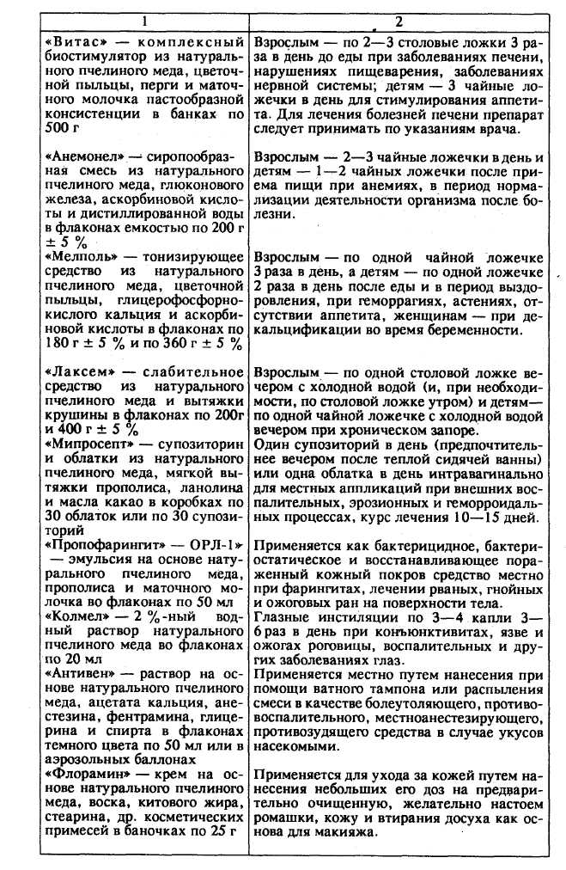
ВОСК ПЧЕЛИНЫЙ НАТУРАЛЬНЫЙ
Воск пчелиный — продукт секретируемый восковыми железами пчелы-работницы. Химический состав его достаточно сложный и представляет собой смесь из более чем 300 различных соединений и зольных элементов (минеральных веществ). По строению молекул и своим свойствам все вещества воска условно относят к одной из четырех групп химических соединений: эфиры, свободные кислоты, спирты и углеводороды.
Основной составной частью воска пчелиного натурального являются сложные эфиры (70—75 %.), образованные при взаимодействии карбоновых (жирных) кислот со спиртами. В зависимости от количества эфирных групп в составе молекулы эфиры воска делятся на моно-, ди-, три- и оксиэфиры. Моно-эфиры образованы чаще всего пальмитиновой и олеиновой жирными кислотами, насыщенными и не насыщенными одноатомными спиртами. Они имеют одну эфирную группу. При гидролитическом расщеплении молекул диэфиров, имеющих две эфирные группы, кроме монокарбоновых кислот и одноатомных спиртов, освобождаются также оксикислоты и двухатомные спирты (диолы). В числе оксикислот обнаруживаются главным образом 15-оксипальмеитиновая и в небольших количествах 14 -оксигексадекановая, 16-оксиоктадекановая, 17-оксиоктадекановая, 19-оксиэйкозановая и 23-окситетра-козановая кислоты. Среди спиртов преобладает цетиловый, мелиссиловый, мирициловый, неоцетиловый и монтановый. Содержатся в них и стеролы (преимущественно бета-ситосте-рол). Триэфиры образованы оксикислотами, а встречающиеся в воске в небольших количествах оксиэфиры имеют в составе своих молекул как эфирные, так и свободные гидроксильные группы.
Кроме кислот, связанных в молекулах эфиров, воск содержит до 15 % свободных жирных кислот, которые могут вступать в соединения с металлами и некоторыми щелочами.
Углеводороды составляют 11—18 % массы воска и являются наиболее многочисленными из всех его соединений (их насчитывается более 250 наименований). В основном они относятся к алканам (парафинам), изоалканам (изопарафи-нам), циклоалканам (изоциклопарафинам) и алкенам (оле-финам). Преобладают среди них насыщенные углеводороды (алканы и изоалканы); и значительно меньше встречается ненасыщенных алканов, имеющих в своих молекулах свободные двойные связи.
Кроме этого, в воске содержится до 0,3 % зольных элементов, до 0,4 % — воды, а также эфиры холестерина, тер-
501

пены, смолы, прополис, некоторое количество примеси пыльцы цветочной, бета-каротин (8—1 мг/100 г), витамин А, ароматические и красящие вещества.
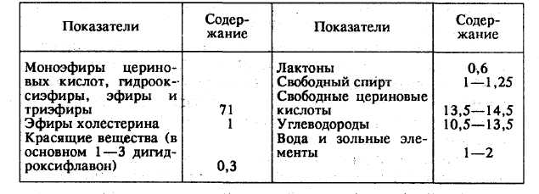
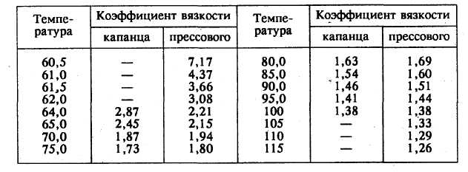
Средний химический состав воска, %
Как гомогенная комплексная смесь органических веществ, обладающая специфическими свойствами, натуральный пчелиный воск является сырьем для более чем 50-ти отраслей хозяйственной деятельности человека, где весьма необходимы пластичность, легкоплавкость, блеск и многие другие полезные его свойства.
По требованиям, предъявляемым к показателям качества натурального пчелиного воска, слитки топленого воска на нижней своей части не должны иметь признаков загрязнений; цвет воска может быть белым, светло-желтым, светло-коричневым и светло-серым; запах воска приятный, медовый; поверхность воска гладкая, однородная, на ощупь нежирная, твердая, при протирании сухой чистой тканью — блестящая; структура на изломе — мелкозернистая, допускается неоднородность цвета.
Воск пчелиный, не отвечающий этим требованиям (губчатый, черный, пережженный или загрязненный и т. п.), считается некондиционным или несортовым.
Для воска, не содержащего каких-либо примесей, кислотное число (мл едкого калия, необходимого для нейтрализации свободных жирных кислот в 1 г воска) колеблется в пределах от 18 до 22.
Эфирное число (количество мл едкого калия, необходимого для нейтрализации сложных эфиров в 1 г воска) для чистого пчелиного воска находится в пределах 71—78.
Отношение эфирного числа к кислотному в пчелином воске составляет 3,5—4,2.
Число омыления (сумма кислотного и эфирного чисел) у чистого воска равняется 89—97.
502
Йодное число (количество мг йода, присоединяющееся к 1 г воска) у воска желтого цвета находится в пределах 8—11.
Плотность (отношение массы воска (г) к его объему (см ) воска пчелиного при 20°С равна в среднем 0,96 (0,95—0,97).
Температура плавления пчелиного воска (переход воска из твердого в жидкое состояние) находится в пределах 62— 68 °С, а застывания — 61—70,5 °С.
Твердость (коэффициент твердости) при температуре 20 °С воска-капанца равняется 8—13, а прессового воска — 3—6, экстракционного — 1 (количество секунд, необходимых для того, чтобы игла прибора, для определения твердости, поперечным сечением в 1,5 мм² погрузилась в воск на 1 мм).
Вязкость характеризуется трением между внутренними частицами расплавленного воска, которая может свидетельствовать о чистоте (присутствии примесей) и консистенции воска. Для ее определения расплавленный воск пропускают через маленькие отверстия при точной температуре. Чем выше температура воска, тем быстрее он протекает. Отношение получаемого показателя воска к показателю воды при тех же условиях является коэффициентом его вязкости:
Воск не растворяется в воде. Он растворим в терпентине, бензине, хлороформе, трихлорэтилене и частично (20 %) в эфире и кипящем спирте.
С водой воск образует эмульсию. Некоторое количество воды может в раздробленном виде распределиться среди частичек жидкого воска, образуя эмульсию воды в воске. Такая форма эмульсии называется влажностью воска, достигающая 0,1—2,5 %. Содержание большого количества воды качество воска заметно снижает.
Свободные жирные кислоты воска вступают в соединение с металлами, образуя соли различного цвета (соль воска с железом коричнево-бурой окраски, а с медью — зеленой). Поэ-
503

тому воск и воскосырье нельзя перетапливать в железной или медной посуде.
Фальсификацию воска (добавление к нему парафина, церезина, стеарина, технического воска из нефти) установить нетрудно. Дело в том, что все минеральные воски совершенно не содержат свободных жирных кислот и сложных эфиров, поэтому кислотное число и эфирное число минеральных восков равно нулю.
Если к пчелиному воску добавлен воск минеральный, то его кислотное и эфирное числа уменьшаются. И, наоборот, при добавлении к воску пчелиному стеарина и канифоли кислотное число его резко увеличивается, а эфирное почти не изменяется.
Характеристика основных показателей воска пчелиного и веществ, используемых для его фальсификации

Название веществ | Удельный вес | Температура плавления | Кислотное число | Эфирное число | Число омыления
Воск пчелиный Церезин Парафин Технический воск Канифоль (смолы) Стеарин | 0,956—0,970 0,91—0,92 0,88—0,91 до 0,9 0,986—1,108 0,89 | 62—65 65—80 45—70 35—50 135 55,5 | 18,5—22 0 0 0 168 204 | 71—78 0 0 0 10 5 | 87—97 0 0 0 178 209
Пчелиный воск имеет значительно больший удельный вес, чем минеральные воски, и это позволяет установить его фальсификацию. Если, например, приготовить смесь спирта с водой плотность 0,95, то при 20 °С натуральный воск пчелиный в этой смеси будет тонуть, а фальсифицированный, даже с примесью в 10 % минерального воска, будет плавать на поверхности.
Воск издавна употребляли в лечебных целях. О противовоспалительных, ранозаживляющих и мягчительных его свойствах знали еще в глубокой древности. Плиний, например, писал: «Все сорта воска обладают свойствами смягчать и согревать, а также способность обновлять тела». Его высоко ценил знаменитый народный целитель и ученый Абу Али Ибн Сина, который считал полезным применение воска в качестве средства, усиливающего образование молока у кормящих женщин, смягчающего кашель и оказывающего отхаркивающее действие. В народной медицине пчелиный воск применяется и для лечения таких болезней, как воспаление гайморовых полостей, астмы, сенной лихорадки, аллергического
504
насморка. При всем этом, предпочтение отдают жеванию медовых сотов или восковых крышечек ячеек сотов (забрус) 5— 6 раз в день в течение 15—20 мин.
Наличие в воске каротина и витамина А делает его употребление полезным в питании и восстановлении тканей, главным образом кожных, а также при воспалительных процессах слизистой ротовой полости и зева (стоматиты, гингивиты, глосситы, ангины и др.) в сочетании с другими медикаментозными средствами.
Имеются данные о наличии в составе воска веществ, задерживающих рост и развитие ряда болезнетворных микроорганизмов, обладающих антибиотическим действием.
Мазь, приготовленная из пчелиного воска и масла коровьего, не имеющая каких-либо вредных составных частей, хорошо действует при лечении волчанки.
Как источник тепла при болевых синдромах воск применяют по типу парафина или озокерита при остеохондрозах, артрозах, аднекситах и т. д.
Применение маски из воска способствует лечению обли-терирующего эндартериита.
При жевании сотов или восковых крышечек заметно возрастет приток в организм витаминов и других биологически активных веществ, улучшаются процессы очистки зубов и дезинфекции ротовой полости и пищепроводящих путей, активизируется двигательная функция кишечника, усиливается выделение слюны и желудочного сока, что обеспечивает наиболее эффективное пищеварение.
Наиболее широкое применение имеет воск в фармацевтической промышленности в качестве основы или эмульгирующего средства при изготовлении пластырей (липкий,

Сот с вызревшим медом.
505
ртутный, донниковый, мыльный), мазей (восковая, спермацетовая, свинцовая, цинковая и др.), свечей, лечебных кремов и др. В значительных количествах используется воск при изготовлении широкого ассортимента зубных препаратов и протезов.
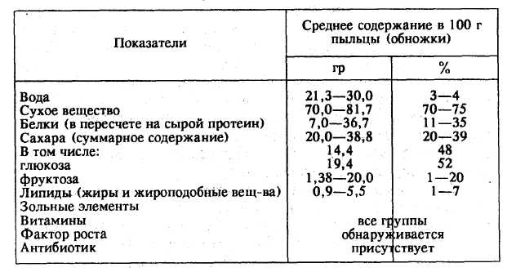
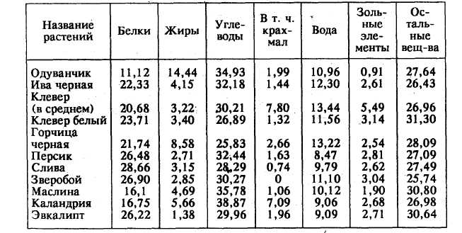
Значительное место занимает воск в косметической промышленности. До 8—12 % его вводят в разнообразные косметические кремы, 10—25 % — губные помады, румяна, краски для волос, до 20% — в эпиляторы, до 35 % — в дезодоранты. Он является составной частью ряда питательных масок (7—25 %), придающих коже мягкость, нежность и бархатистость. Наибольшей популярностью пользуются такие воскосодержащие кремы промышленного производства, как «Питательный», «Спермацетовый», «Миндальный », «Изумруд», «Огни Москвы», а также кремы с биологически активными растительными веществами, такие как «Биокрем», «Биокрем ВТО», «Ромашка», «Трембита», «Люкс», «Апидер-мин», «Флорал», «Флорамин» и др.
Одним из эффективных народных средств ухода за кожей, освежающих лицо и устраняющих морщины, является мазь, приготовленная на основе воска. Получают ее путем нагревания на медленном огне в глиняном горшке смеси, состоящей из 30 г воска, 30 г меда, 30 г сока лука, 30 г сока белой лиллии, до перехода воска в жидкое состояние, последующего перемешивания содержимого деревянной лопаточкой и его охлаждения. Полученную мазь наносят на кожу лица и тщательно втирают в течение 3—4 мин, а ощутимый ее остаток снимают мягкой холщовой тряпочкой; процедуру проводят в течение дня дважды (утром и вечером).
В последнее время воск пчелиный натуральный широко используется в качестве сырья при производстве стойкого эфирного масла для парфюмерной промышленности, не уступающего по качеству дорогостоящим розовому и жасминному маслам.
Воск пчелиный вместе с медом включают в рецептуру сырья при производстве витаминизированных конфет, разжевывание которых способствует укреплению десен и зубов, усиливает выделение секрета слюны и пищеварительных соков. Московская конфетная фабрика «Красный Октябрь» выпускает в широком ассортименте карамель («Пчелка», «Золотой улей» и др.), в состав которой вводится воск пчелиный натуральный.
506
ЦВЕТОЧНАЯ ПЫЛЬЦА И ПЕРГА
Цветочная пыльца — мужские гаметофиты (половые клетки) цветковых растений, представляет собой сложный концентрат очень ценных пищевых, физиологически активных веществ. Она богата белками, углеводами, липидами, нуклеиновыми кислотами, витаминами, зольными элементами и другими биологически важными веществами:
Химический состав пыльцы отдельных видов растений, %
Белки пыльцы богаты аминокислотами, в том числе незаменимыми, из каких-либо других веществ в организме человека не синтезирующимися, т. е. обязательными для поступления в пищеварительный тракт с другими продуктами, чем и определяется биологическая их полноценность.
507

Следовательно, белки пыльцы по своей биологической ценности (содержанию незаменимых аминокислот) превосходят белок молока (казеин), являющийся по данному показателю одним из наиболее полноценных.
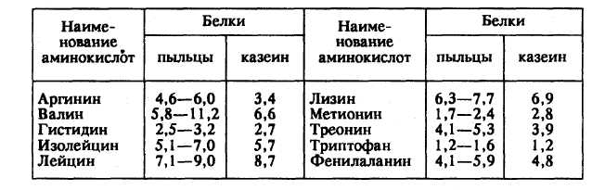
Сравнительные данные
по содержанию незаменимых аминокислот
в белках пыльцы и казеине, % к белку
Кроме аминокислот, входящих в состав молекул белков, в пыльце содержатся в значительном количестве и свободные аминокислоты, что пищевую и биологическую ценность цветочной пыльцы повышает еще более.
Из липидов в пыльце содержатся жиры (1—2 %), фосфо-липиды, фитостерин и др. Наиболее богата этими веществами пыльца одуванчика, орешника, горчицы черной.
Жиров в пыльце разных видов растений содержится от 1,3 % до 15 % (в смеси пыльцы в улье — около 3 %). Пыльца насекомоопыляемых растений более богата жиром, чем пыльца ветроопыляемых растений.
Содержание жира в пыльце отдельных видов растений

Название растений | Содержание,  % | Название растений | Содержание,  /о
Одуванчик Кукуруза Сосна Колокольчик Ель | 14,44 1,43 5,93 19,50 15,72 | Орешник Каштан конский Купырь обыкнов. Пыльца злаковых Береза ' | 4,20 11,34 6,03 2,79 3,33
В составе жиров пыльцы обнаружены лауриновая, мири-стиновая, пальмитиновая, стеариновая, арахиновая, олеиновая, гептадекановая, линолевая, линоленовая и другие жирные кислоты.
Обращает на себя внимание наличие в составе жиров цветочной пыльцы так называемых незаменимых (эссенциаль-ных) непредельных жирных кислот — линолевой и линолено-вой, общее количество которых в сумме данных соединений
508
составляет больше половины. В пыльце гречихи и клевера обнаружена арахидоновая кислота, которая встречается, в основном, только в жирах животного происхождения. В общей сумме своей линолевая, линоленовая и арахидоновая карбо-новые кислоты обладают F-витаминной активностью; являясь составной частью простагландинов, выполняют в организме человека функции регуляторов гормональной активности; способствуют понижению концентрации холестерина в крови и выведению его из организма (профилактическое и лечебное средство при атеросклерозе).
Фосфолипиды цветочной пыльцы представлены холино-фосфоглицеридами (лицетины), инозитфосфоглицеридами, этаноламинофосфоглицеридами (кефалины), фосфатидилсе-ринами и др. Все эти вещества входят в состав полупроницаемых мембран клеток животных организмов и человека, избирательно регулируют поступление в клетки ионов, принимая активное участие в обмене веществ. Обладая свойствами веществ липотропного действия, фосфолипиды способствуют сдерживанию процесса образования и чрезмерного накопления в организме жира и его отложения в клетках, главным образом печеночной ткани, что и сдерживает жировое перерождение печени. Регулируя процесс жирового обмена, фосфолипиды способствуют предупреждению возникновения атеросклероза.
В состав молекул холинфосфоглицеридов входит азотистое основание холин, играющий важную роль в передаче нервных импульсов, оказывающий наиболее выраженное ли-потропное действие, принимающий участие в процессе свертывания крови.
Пыльца характеризуется высоким содержанием фито-стеринов (0,6—1,6 %), среди которых наиболее заметную роль выполняет ситостерин, являющийся антагонистом холестерина в организме и оказывающий противоатеросклероти-ческое действие. Кроме этого, из пыльцы выделен 24-мети-ленхолестерол. И не случайно с содержанием стероидных соединений связывают эстрогенный ее эффект (стимулирование процесса образования и созревания яйцеклеток).
В составе липидов пыльцы обнаружены парафиновые углеводороды — трикозан, пентакозан, гептакозан и нонако-зан, являющиеся составной частью воскового налета листьев, стеблей, стволов и плодов растений.
Цветочная пыльца богата и такими высокомолекулярными веществами, как нуклеиновые кислоты или полинуклео-тиды, являющимися носителем наследственной информации. Причем в ядре генеративной клетки и цитоплазме заключено
509

наибольшее количество дезоксирибонуклеиновых кислот (ДНК), тогда как в ядре вегетативной клетки сконцентрированы главным образом рибонуклеиновые кислоты (РНК).
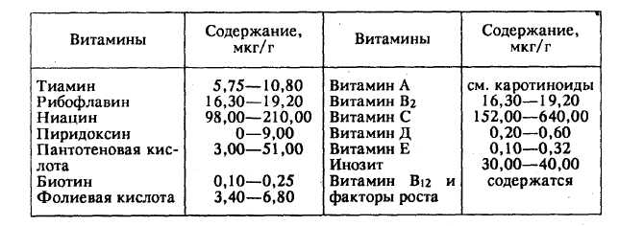
Среднее содержание витаминов в цветочной пыльце
В пыльце обнаружены значительные количества углеводов (34 %), среди которых установлено высокое содержание глюкозы и фруктозы. Из других Сахаров в ней найдены диса-хариды (мальтоза и сахароза) и полисахариды (крахмал, клетчатка и пектиновые вещества).
Во всех видах цветочной пыльцы содержатся каратинои-ды, преобразующиеся в организме человека в витамин А. Суммарное содержание этих соединений колеблется от 0,66 до 212,5 мг на 100 г сухой обножки (пыльцы). Одним из наиболее существенных показателей, характеризующих биологическую ценность пыльцы, является удельная доля в общей сумме каратиноидов наиболее активного из этих веществ B-каротина.
Содержание каротиноидов в пыльце отдельных видов растений

Название растений | Содержание, мг/100 г пыльцы |  | Название растений | Содержание, мг/100 г пыльцы
Название растений | сумма каротиноидов | B-каро-тина | Название растений | сумма каротиноидов | B-каро-тина
Крушина ломкая Люцерна посевная Осот полевой Кипрей узколистный Малина Гречиха посевная Колокольчик Таволга вязоли-стная Таволга шестиле-пестная Горицвет кукушкин цвет Яблоня домашняя Груша домашняя | 0,57  5,76 99,96  2,45 1,73 0,66 0,88 1,78  5,57 3,14  3,46 1,56 | 0,12  3,17 25,60  1,01 0,82 0,60 0,61 1,58  1,35  1,15  1,37 1,09 | Гравилат городской Люпин желтый Ива козья (бреди-на) Ива белая Ива ломкая Вишня обыкнов. Клевер луговой Василек синий Сурепка обыкновенная Одуванчик лекарственный Скреда кровельная Каштан конский | 33,34  38,70 27,00  57,10 64,09 58,30 11,83 17,46 14,04  212,55 41,30 30,94 | 0,63  13,42 5,12  3,96 4,76 26,33 2,47 11,00 9,72  38,38 3,25 0,43
В цветочной пыльце обнаружены разнообразные зольные
элементы: калий — 0,6—1,0 % (400 мг на 100 г); кальций —
0,29 % (170—410 мг на 100 г); фосфор — 0,43 % (190—
580мг на 100 г); магний — 0,25 % (90—270 мг на 100 г);
медь— 1,7 мг %, железо 0,55 мг %. Кроме того, пыльца со
держит кремний, серу, хлор, титан, марганец, барий, серебро,
золото, палладий, ванадий, вольфрам, иридий, кобальт,
цинк, мышьяк, олово, платину, молибден, хром, кадмий,
стронций, уран, алюминий, гелий, свинец, бериллий и др.—
всего 28 элементов, находящихся часто в микро- или ультра-
микроколичествах. Все они являются важными стимулятора
ми физиологических и биохимических процессов, происходя
щих в живых организмах. ...
В значительных количествах в пыльце содержатся фе-нольные соединения — флавониды и фенокислоты. Это большая группа веществ, обладающих широким спектром действия на организм человека — капилляроукрепляющим, противовоспалительным, противоатеросклеротическим, радиозащитным (антирадиантным), противоокислительным, желчегонным, противоопухолевым, стимулирующим действие щитовидной железы и др. Наибольшую долю в составе фе-нольных соединений пыльцы занимают окисленные формы — флавонолы, лейкоантоцианы, катехины и хлорогеновые кислоты:
1

Пыльца содержит значительное количество разнообразных витаминов (мг на 100 г сухого вещества): токоферолов — 21—170; аскорбиновой кислоты — 7,08—205,25; тиамина — 0,55—1,50; рибофлавина — 0,50—2,20; никотиновой кислоты—1,30—21,00; пантотеновой кислоты — 0,32—5,00; пи-ридоксина — 0,30—0,90; биотина — 0,06—0,60; фолиевой кислоты — 0,30—0,68; инозита — 188,0—228,0 и др.
510

Название растений | Содержание, мг/100 г массы сухой пыльцы
Название растений | лейкоантоцианы | катехины | флавонолы | хлорогеновые кислоты
1 | 2 | 3 | 4 | 5
Крушина ломкая Люцерна посевная Осот полевой | 122,20 111,18 361,40 | 96,20 104,10 54,65 | 236,50 1524,60 683,42 | 118,33 64,51 101,66
511

Наличием значительных количеств урсоловой и других тритерпеновых кислот наряду с другими биологически активными веществами обеспечивается противовоспалительное, ранозаживляющее, кардиотоническое, противоатеросклеро-тическое действие цветочной пыльцы.
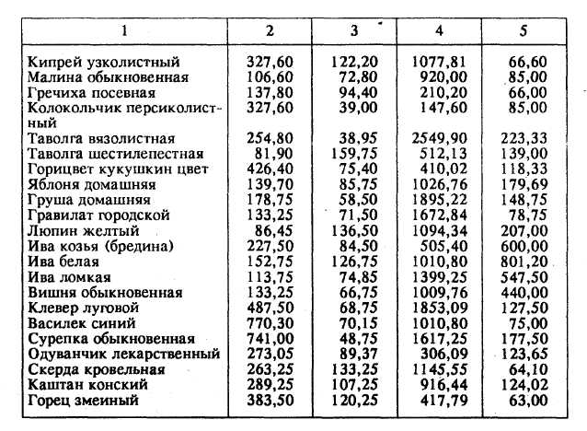
Ферменты пыльцы играют важную роль в обменных процессах, регулируют (ускоряют или замедляют) важнейшие биохимические процессы в организме.
Установлено также наличие в пыльце соединений, обладающих гормональными свойствами (свойствами фитогормо-нов).
Содержатся в пыльце и вещества, обладающие антибиотическим характером действия.
При систематической добавке к повседневной пище цветочная пыльца повышает образование в организме форменных элементов крови — эритроцитов и лейкоцитов.
Пыльца проявляет активные биостимулирующие и регенеративные свойства, заметно снижает воспалительные процессы. Прием незначительных доз' пыльцы дает положительный эффект при лечении как запоров, так и поносов, почек и мочевыводящих путей, оказывает регулирующее влияние на функцию кишечника.
Хорошие результаты при приеме цветочной пыльцы получают при явлениях раннего старения и старческой слабос-
512
ти, адинамического расстройства неврастенического характера, гипохромной анемии, а также при язвенной болезни желудка и двенадцатиперстной кишки, особенно при кровоточащей язве.
Целесообразно добавлять пыльцу к рационам лиц, перенесших тяжелые заболевания, хирургические операции, интоксикации, истощенных, занимающихся напряженным физическим и умственным трудом.
Перга — натуральный продукт с более ценными, чем у пыльцы, свойствами, получаемыми благодаря смешиванию пчелами нескольких сортов цветочной пыльцы, большому содержанию моносахаров, витаминов, повышенной кислотности, увеличивающемуся числу зернышек пыльцы, содержание которых выступает из экзины (оболочки зернышка пыльцы).
Отбор пыльцы (обножки) производится при помощи специальных приборов — пыльцеуловителей.
Установлено, что от одной сильной пчелиной семьи без ущерба для ее развития и производства меда можно отобрать до начала главного медосбора от 1 до 5 кг пыльцы. Это лишь сравнительно небольшая часть приносимой пчелами пыльцы. Основная ее масса складируется пчелами в гнезде и используется для выкармливания расплода.
Рабочим органом пыльцеуловителя является пластмассовая решетка с тесно расположенными круглыми отверстиями диаметром 4,9±0,1 мм. Когда пчелы-пыль-цесборщицы возвращаются в улей, то часть из них, проходя через отверстия пластинки (решетки) , теряет свои обножки, которые падают в ниже расположенный выдвижной ящик пыль-цеуловителя через решетку с отверстиями 3,0—3,8 мм. Пыльцеуловитель
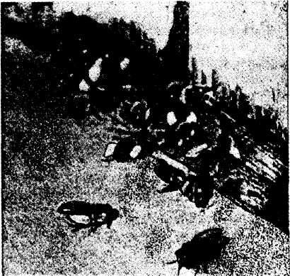
Пчелы несут в улей обножку (пыльцу).
513
должен плотно примыкать к улью, чтобы пчелы не могли проникать в него в обход отбирающей пыльцу пластинки. Пыль-цеуловитель перед установкой на улей промывают и сушат. Рабочую пластинку вставляют в пыльцеуловитель через 2—3 дня после его установки на улей, чтобы пчелы привыкли к нему и меньше скучивались у входа в леток улья.
Пыльцеуловители можно устанавливать на ульи семей силой не менее 6—8 улочек и запасами 3—4 рамок свежей перги и не ниже 1—1,5 кг на улочку пчел углеводного корма перед массовым цветением наиболее сильных пыльценосов. В целях обеспечения неснижаемости запаса перги и своевременного наращивания силы семей за счет интенсивного выкармливания расплода через 10—15 дней после установки пыльцеуловителей и отбора обножек рабочую пластинку (решетку) следует на 7— 10 дней вынуть, чтобы пчелы пополнили запасы перги в ульях. Можно переставлять пыльцеуловители на новые ульи через каждые 10—15 дней. На период главного медосбора пыльцеуловители или рабочие пластинки из них удаляют, чтобы не мешать интенсивному лету пчел по сбору нектара. Это же следует проделать и в том случае, если семья должна отпустить рой, или когда ожидается вылет, молодой матки на спаривание с трутнями. Недопустимо собирать пыльцу с растений, подвергшихся воздействию пестицидов, а также пыльцу с ядовитых растений (черемица, белена, вех ядовитый, багульник и др.).
В жаркую, сухую погоду (раз в два дня), а в обычную, тем более сырую, (ежедневно) освобождают от пыльцы приемный (выдвижной) ящик пыльцеуловителя, иначе пыльца может заплесневеть.
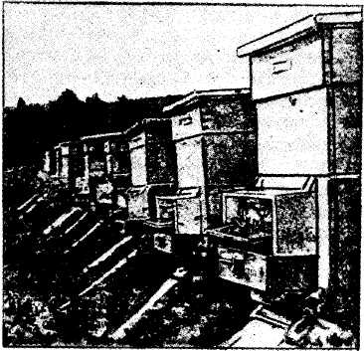
Наиболее эффективно (интенсивно) собирают пчелы пыльцу в радиусе 300—500 м вокруг пасеки при наличии сильных пыльценосов и до 10—12 часов дня. В период массового цветения ив, садов, малины и других медоносов в мае и
Заготовка пыльцы с помощью пыльцеуловителя.
514
июне от каждой семьи можно отбирать ежедневно по 200— 300 г обножек.
Установлено, что отбор обножек в мае — июне отрицательного воздействия на рост и развитие пчелиных семей и медосбор не оказывает.
Заготовку перги осуществляют путем извлечения из сотов, подлежащих выбраковке, сразу же после откачки меда, чтобы не допустить плесневения и ферментации и чтобы не завелся мучной клещ. Приступая к отбору перги, соты целесообразно охладить, а затем острым, длинным ножом срезать выступающие над пергой стенки восковых ячеек. Затем у самой вощины срезают слой перги. Оставшиеся в углублениях ячеек кусочки перги легко выпадают, если по сотам постучать ручкой ножа. Срезанную пергу подсушивают, затем охлаждают до - 1,+ 3 °С, измельчают на сотодробилке, просеивают через решето с отверстиями 2,6 мм. Измельчить пергу можно путем перетирания в глиняной посуде или при помощи размола в кофемолках или мясорубках.
Из отобранных из пыльцеуловителей обножек вручную удаляют самый крупный ульевой мусор, определяют (сравнивая с заранее идентифицированными местными образцами), если нужно, видовое происхождение пыльцевых зерен и делают необходимую запись. Затем эту обножку насыпают тонким (1—1,5 см) слоем в противни электросушилки, где при температуре 38—40 °С за 2—3-е суток она просушивается до остаточной влажности не свыше 12,5 %.
После сушки еще раз вручную отбирают наиболее крупные частицы сора и просеивают через сито с отверстиями 1,5—2 мм (чтобы удалить мелкий мусор).
Чаще всего пыльцу сушат в затененном месте при комнатной температуре и хорошей вентиляции, рассыпав на листы бумаги слоем толщиной в 1 см при частом помешивании.
На солнце пыльцу сушить нельзя
Вместо сушки свежую обножку можно консервировать (одна весовая часть), тщательно перемешав в сахарной пудре (две весовые части). Удачным способом консервирования пыльцы является смешивание ее с засахарившимся пчелиным медом в соотношении 1: 1 или 1:2.
Сушеную пыльцу и пыльцу, законсервированную сахарной пудрой, расфасовывают в пакеты или мешочки из полиэтиленовой пленки, края которых запаивают, или в сухие простерилизованные стеклянные консервные банки, которые сразу же укупоривают с помощью закаточной машинки, либо в банки с притертыми крышками. Смесь пыльцы с медом укупоривают в стеклянные банки.
515

Пергу, подготовленную к консервированию, обеззараживают смесью газов этилена и бромистого этила и упаковывают так же, как и пыльцу.
В практике небольших по производству перги пасек при перетирании воско-перговой смеси добавляют 0,5 кг меда на каждый кг ее массы. Измельченную массу тщательно размешивают с медом и ставят в теплое место для осветления. Всплывший наверх слой воска после осветления (через 2— 3 дня) снимают.
Приготовить смесь можно в соотношении: 1 кг перги на 4 кг меда (20 %-ная смесь), или 1 кг перги на 3 кг меда (25 %-ная смесь), или даже 1:2 (33 %-ная смесь). Чем больше будет содержаться пыльцы в меде, а следовательно, чем гуще смесь, тем труднее ее осветлить и тем быстрее протекает процесс ферментации. Поэтому лучшей следует признать смесь, содержащую 20 % перги и 80 % меда.
После осветления такую пергу укупоривают в стеклянные банки, как и смесь пыльцы с медом.
Хранят законсервированные пыльцу и пергу в темном сухом помещении при температуре от 0 до 14 °С, но не выше 20 °С, в течение 2-х лет.
Пыльца, собираемая пчелами и консервируемая в виде перги, предназначается для кормления расплода и снабжения необходимыми веществами желез взрослых пчел, продуцирующих маточное молочко, ферменты, воск и др., является самой сущностью продолжающейся жизни. Вот почему здоровье и долголетие пчеловодов связывается с периодическим и умеренным употреблением не только меда, но и пыльцы (перги).
В настоящее время хорошо изучено более 50-ти активных веществ пыльцы с удивительно широким положительным воздействием на значительное число заболеваний и расстройств человеческого организма. Это и дает основание к использованию пыльцы и перги в качестве систематической добавки к пище, тем более, что до сих пор не зарегистрировано случаев побочного действия, вызванных однократным приемом больших их доз. Предполагают, что оптимальная ежедневная добавка пыльцы или перги к пище находится в пределах 50—100 г.
Конечно же воздействие пыльцы (перги) на организм человека не универсально, но терапевтическая эффективность и применение ее (особенно полифлорной пыльцы) многогранны. Благотворное воздействие она оказывает на желудочно-кишечный тракт, способствует восстановлению аппетита, помогает бороться с состоянием изнеможения, не отвечающими на другие виды лечения, способствует лечению неврозов, психической депрессии, неврастении, борьбе с болезнями проста-
516
ты, диабетом, способствует восстановлению половой потенции; используется она для лечения атеросклероза, сердечнососудистых заболеваний, предупреждения эндемического зоба, лечения анемии, хронического активного гепатита и цирроза печени.
ЦВЕТОЧНАЯ ПЫЛЬЦА В НАРОДНОЙ МЕДИЦИНЕ
(рецепты)
Колит, хронические запоры, поносы
В эмалированную посуду залить 800 мл холодной кипяченой воды, растворить в ней 180 г натурального пчелиного меда и при постоянном помешивании прибавить к раствору 50 г цветочной пыльцы (перги); полученную смесь выдержать несколько дней (до появления признаков ферментации) при комнатной температуре; принимать настоящую смесь по 1/2—2/3 стакана три раза в день перед приемом пищи в течение 1—1,5 месяцев.
Можно употреблять пыльцу (пергу) в чистом виде по одной чайной ложечке три раза в день перед едой в течение 1— 1,5 месяцев.
Заболевание печени
Чайную ложечку цветочной пыльцы (перги) смешать с одной столовой ложкой меда и принимать после приема пищи во время обеда; продолжительность лечения 1—1,5 месяца.
Гипертоническая болезнь
Цветочную пыльцу (пергу) и мед пчелиный натуральный, взятые в соотношении 1:1 или 1:2, хорошо смешать и принимать по одной чайной ложечке 3 раза в день перед едой в течение 1,5—2 месяцев
При неврозах и нервной депрессии, неврастении, заболеваниях предстательной железы, диабете, при импотенции
Взрослым для профилактики заболеваний — 20 г, а для лечения болезней — 32 г цветочной пыльцы (перги) в натуральном виде или в смеси с маслом коровьим, вареньем, медом и т. д. и детям до 12-летнего возраста — соответственно 12 или 16 г принимать за 15 мин до завтрака и перед ужином в течение 1,5—2 месяцев.
При старческой слабости
Принимать пыльцу (пергу) по одной чайной ложке за 15—30 мин до приема пищи, запивая охлажденным чаем, молоком, минеральной водой, 3 раза в день в течение 1—1,5 месяцев.
517

Хронический гастрит, доуденит, холецистит,
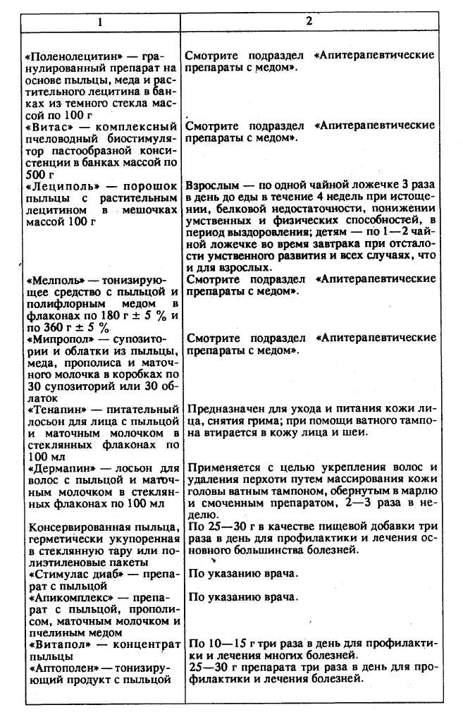
спастический колит, холецистито-ангиохолит, функциональные
нарушения сердечно-сосудистой и вегетативной нервной системы
Принимать по 10 г пыльцы (перги) за 20—30 мин до приема пищи 3 раза в день в течение 20 дней.
Гастриты с нарушением секреторной функции, гепатозы на фоне хронического колита, хронические гепатиты, анемии, хронические панкреатиты, ишемическая болезнь сердца и хронические нефриты
По одной чайной ложке пыльцы (перги) за 15—20 мин до приема пищи 2 раза в день (перед завтраком и обедом) в течение 1—1,5 месяцев.
АПИТЕРАПЕВТИЧЕСКИЕ ПРЕПАРАТЫ С ПЫЛЬЦОЙ

Название препарата, его состав и форма выпуска | Указание к применению
1 | 2
Гранулированная пыльца в баночках или коробках массой 100 или 250 г  «Поленапин» — таблетки, в каждой из которых содержится 0,250 г цветочной пыльцы, по 10 штук в конверте или по 30 и 100 штук в коробках «Поленовитал» — таблетки из пыльцы с содержанием 0,10 г маточного молочка в конвертах по 10 шт.  «Энергии» — паста из пыльцы и меда пчелиного натурального в банках массой 200 г.  «Энергин-Л» — паста из пыльцы, натурального пчелиного меда и маточного молочка в банках массой 200 г Драже с пыльцой — продукт из пыльцы в виде гранул, покрытых тонким слоем сахара, по 10 г в целлофановых пакетах, уложенных по 10 штук в коробки | По 1—2 чайные ложечки гранул 3 раза в день до еды в течение 3—4 недель при гепатитах, заболеваниях желудка и двенадцатиперстной кишки, анемиях, неврастениях, в период выздоравливания, в качестве средства, стимулирующего развитие аппетита и др. 6—12 таблеток в день (по равному количеству 3 раза) в случае недостатка протеинов, при анемиях, отсутствии аппетита, заболеваниях печени и желудка, при истощении организма, неврастениях, в период выздоравливания и др. По 1—2 таблетки 3 раза в день в течение 3—4 недель при состояниях нервной усталости, недостатке протеинов, болезнях печени, желудка, сердечно-сосудистых заболеваниях, при анемиях, отсутствии аппетита.  Детям — 3 чайные ложечки в день для возбуждения аппетита; всем людям — по чайной ложечке 3 раза в день для лечения болезней печени, неврозов, астений, при нарушениях в питании. Смотрите подраздел «Апитерапевтические препараты с медом».  Как общеукрепляющее средство детям — 5 раз в день по половине пакета (ежедневно по 25 г); взрослым — 4 раза в день по одному пакету (40 г в день).

518
519

В нашей стране разработаны способы получения экстрактов из пыльцы, которые успешно используются при приготовлении кремов, лосьонов, зубных паст и других продуктов.
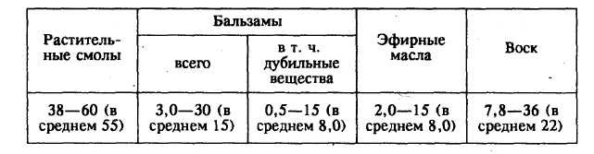
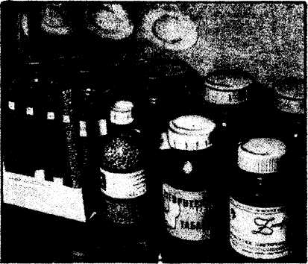
Пищевая промышленность страны выпускает
Пыльца, собранная пчелами.
вафли «Нектар», в состав начинки которых включены пыльца и мед. Пыльца используется как начинка при производстве конфет «Пчелка», а также в качестве добавки при приготовлении некоторых хлебных изделий, печенья, продуктов детского питания, в концентрат цельного или сухого молока и другие продукты.
ПРОПОЛИС
Прополис, или пчелиный клей,— это клейкое смолистое вещество, собранное пчелами с растений разных видов (почек и трещин тополя, березы, хвойных деревьев, подсолнечника и др.) и обработанное секретами их желез.
В составе прополиса обнаружено более 50-ти веществ. По большинству свойств своих все они объединяются в четыре основные группы:
Группы веществ и их содержание, %
Смолы образованы главным образом органическими кис-
520
лотами, среди которых коричная, 4-окси-З-метоксикоричная, кофейная, феруловая и др., содержат они и коричный спирт.
Бальзамы представляют собой сложные продукты, в составе которых эфирные масла, дубильные вещества, терпено-иды, ароматические альдегиды (в том числе изованилин).
Эфирные масла обусловливают аромат и отчасти вкус прополиса и представляют собой сумму веществ полутвердой консистенции светло-желтого цвета с сильным своеобразным ароматом и горьким вкусом со жгучим оттенком.
Воск прополиса обычно мягкий, светлоокрашенный. Содержание воска в прополисе зависит во многом от места накопления прополиса пчелами в улье. Больше его в прополисе, собранном у летка на стенках улья, и меньше в снятом с деревянных деталей соторамок, потолочин и холстиков.
Биологические свойства прополиса объясняются прежде всего наличием значительных количеств фенольных соединений (флавоноидов и фенокислот). В составе прополиса находятся флавоны (хризин, тектохризин, лютеолин, апигенин и др.), флавонолы (кверцетин, кемпферол, галангин, изиаль-пинин, рамноцитрин), флавононы (пиноцембрин, пиностро-бин и др.), фенокислоты (транс-кофейная, транс-кумаровая, транс-феруловая, коричная, ванилиновая, п-оксибензойная и др.). Установлено также наличие терпеноидов, а-ацетоксибе-туленола, бисаболола и ароматического альдегида изовани-лина (4-окси-З-метоксибензальдегида). Содержится и бензойная кислота, обладающая выраженной способностью задерживать рост микроорганизмов. Выделены также сложные эфиры указанных кислот с конифериловым, коричным, п-кумаровым и другими спиртами.
Такие кислоты прополиса, как феруловая, кофейная, бензойная и др., относятся к биологически активным веществам и проявляют выраженные антибактериальные свойства. Феруловая кислота, например, угнетает рост как грамположи-тельных, так и грамотрицательных микроорганизмов. Кроме того, фенолокислоты обладают вяжущим действием, что способствует заживлению ран и язв. Эти соединения проявляют также желчегонное, мочегонное, капилляроукрепляющее и противовоспалительное действие.
Ненасыщенная жирная (карбоновая) кислота — 10-окси-2-деценовая, содержащаяся в прополисе в результате поступления с секретом мандибулярных (верхнечелюстных) желез рабочих пчел, проявляет противоокислительное действие.
В прополисе обнаруживаются калий, кальций, фосфор, натрий, магний, сера, хлор, алюминий, ванадий, железо, марганец, цинк, медь, кремний, селен, цирконий, ртуть,
521
фтор, сурьма, кобальт и другие зольные элементы в благоприятном для организма человека соотношении; особенно выделяется прополис значительным содержанием цинка и марганца. Все зольные элементы прополиса активизируют деятельность биологических центров организма, обеспечивают ритмичное их функционирование. Например, цинк, марганец и медь способствуют активизации процессов роста, развития и размножения, выполняют заметные функции в кроветворении (совместно с кобальтом), регулируют обмен веществ, оказывают положительное влияние на функции половых желез. Кроме того, цинк обладает способностью увеличивать продолжительность действия гормона поджелудочной железы — инсулина; он повышает также остроту зрения.
Прополис содержит в небольших количествах разнообразные витамины: B1 (4—4,5 мкг/г), В2 (20—30 мкг/г), В6 (4,5—6 мкг/г), а также витамины А, Е, никотиновую, панто-теновую кислоты и др.
Немного в прополисе и азотистых веществ — белков, амидов, аминов, аминокислот. Общее количество азота не превышает 0,7 %. В его составе такие аминокислоты, как ас-парагиновая, глютаминовая, триптофан, фенилаланин, лейцин, цистин, метионин, валин, серии, гликокол, гистидин, аргинин, пролин, тирозин, треонин, аланин, лизин (всего обнаружено 17 аминокислот).
Биологические свойства прополиса весьма разнообразны и обусловлены активным действием всех входящих в его состав веществ. Он обладает антисептической (противомикробной) активностью, противогрибковой, антивирусной, противовоспалительной, ранозаживляющей; стимулирует регенерацию тканей; повышает иммунологическую реактивность организма.
Препараты прополиса успешно применяются при лечении туберкулеза, слизистой оболочки ротовой полости и пищеварительного тракта, дыхательных путей и половых органов, грибковых заболеваний кожи и волосистой части головы, многих других болезней.
Небольшие дозы прополиса (0,1 г массы организма) при систематическом приеме затормаживают агрегатирование (склеивание) тромбоцитов и, таким образом, играют значительную роль в профилактике и лечении тромбозов кровеносных сосудов.
Как биостимулятор прополис может быть рекомендован и для клинически здоровых людей, так как его потребление снимает усталость, утомляемость и повышает работоспособность.
522
Сбор прополиса из ульев производят, как правило, в июле и августе. Собирают его при периодических осмотрах пчелиных семей путем соскабливания с верхних брусков и планок соторамок, стенок улья, летков, деревянных потолочин (если они используются) и специальных рамок — решеток (если устанавливаются таковые специально для получения прополиса) при помощи пасечной стамески, а также путем изъятия его из запрополисованных холстиков.
При целенаправленной работе по производству прополиса сверху на рамки улья кладут потолочек, изготовленный из тонких реек, так что между ними остаются 2—3 мм щели, которые пчелы и заделывают прополисом. Потолочек, заделанный прополисом, из улья изымают, разбирают на отдельные рейки и с каждой из них прополис счищают.
Запрополисованные холстики снимают осенью перед сборкой гнезд на зиму, заменяя свежими, складывают в сухом помещении и хранят до наступления морозов, либо кладут для охлаждения на полчаса в холодильник. Охлажденный прополис становится хрупким и легко отделяется от ткани.
Упаковывают прополис в вощеную бумагу или пергамент, а также пакеты из пищевого полиэтилена, и укладывают в сухую, чистую, без посторонних запахов тару.
Натуральный прополис имеет горьковато-жгучий вкус и очень стойкий приятный запах тополевых почек, меда и воска. При его сжигании появляется типичный запах ладана. Окраска прополиса может быть темно-зеленой, желто-бурой и коричневой. В теплом виде (летом в гнезде) прополис имеет мягкую консистенцию и обладает большой липкостью. При понижении температуры он становится твердым и хрупким.
Контроль качества прополиса, в связи со сложным его составом и отсутствием надежных методов анализа, значительно затруднен. Чистоту и качество прополиса определяют прежде всего по органолептическим показателям (внешнему виду, цвету, запаху, вкусу, структуре, консистенции), а также по таким физико-химическим свойствам, как окисляе-мость, механические примеси, фенольные соединения, йодное число, качественные реакции на флавоидные соединения.
Содержание воска, наличие механических примесей, окисляемость, а также содержание фенольных соединений, йодное число прополиса и некоторые другие его физико-химические показатели определяют в специальных лабораториях.
523
Качественные реакции на флавоидные соединения — положительные. Хранить прополис рекомендуется в сухих, чистых ящиках или ларях в хорошо проветриваемых, затемненных помещениях при температуре не выше 25 *С. Не допускается его хранение в грязном, сыром помещении, рядом с пахучими веществами, ядохимикатами, удобрениями, приманками для грызунов. Срок хранения 5—7 лет.
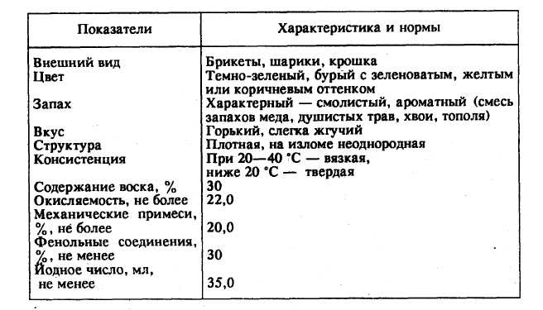
Некоторые показатели качества прополиса
Прополис — один из важных продуктов пчеловодства, оказывающих наиболее эффективное воздействие активными принципами растений, передаваемыми человеку.
Фармакологические свойства прополиса находят применение в лечении дерматозов и дерматитов, болезней мочевых путей, простаты, лечении ран, эндокринных заболеваний, стоматологических заболеваний, в области анестезии и т. д.
Прополис оказался эффективным в случае заболеваний шейки матки (дистрофий, эрозий, эктопий), дыхательных путей и ротовой полости, глаз, хронических простатитов, пищеварительной системы, ано-ректальных и оториноларинголо-гических болезней.
ПРОПОЛИС В НАРОДНОЙ МЕДИЦИНЕ
(рецепты прополисолечения)
При насморке
В фарфоровой ступке (эмалированной посуде) растереть 20 г предварительно измельченного прополиса вместе с небольшим количеством коровьего (сливочного) масла, доба-
524
вить к смеси масла подсолнечного до получения общей массы, равной 100 г, и хорошо все смешать; приготовленной массой смачивать небольшие ватные тампоны и закладывать их в носовые проходы — один раз утром и второй раз вечером до полного выздоровления.
При воспалениях полости рта, носоглотки и гортани
30 г измельченного прополиса настоять в течение 1,5— 2 недель в 100 г этилового спирта (ректификата); смесь в процессе экстракции прополиса периодически встряхивать; полученный настой профильтровать и жидкую его массу смешать с двумя частями персикового масла; полученной смесью при помощи ватных тампонов смазывать воспаленные места в течение 15—30 дней.
В эмалированной посуде приготовить медово-каланхой-ную эмульсию с прополисом и использовать ее для смазывания при помощи ватных тампонов слизистой оболочки рта, задней стенки глотки, миндалин, а также для ингаляций при острых респираторных инфекциях. Для приготовления 100 г эмульсии 78 г меда пчелиного натурального жидкого (если мед закристаллизовался, то распустить его на водяной бане) смешать с 15 мл сока каланхое и 7 мл 10%-ного спиртового экстракта прополиса. Курс лечения 15—20 дней.
В эмалированной посуде столовую ложку травы зверобоя заварить одним стаканом крутого кипятка, настоять в течение 15—20 мин и профильтровать; к жидкой фазе настоя зверобоя добавить 40 капель 10—20%-ной спиртовой настойки прополиса; полученной смесью осуществлять полоскание (по 0,5 стакана на одно полоскание) 2—3 раза в день после еды в течение 10—15 дней.
60 г прополиса и 40 г воска пчелиного натурального поместить в эмалированную посуду емкостью 300—400 мл, накрыть крышкой, довести содержимое на водяной бане до начала испарения, открыть крышку и вдыхать пары в течение 15—20 мин; ингаляцию проводить утром и вечером после еды при курсе лечения продолжительностью 2 месяца (смесью этих летучих веществ лечат бронхиты, риниты и туберкулез).
При бронхиальной астме
20 г измельченного прополиса залить в бутылке (другой стеклянной посуде с крышкой) 80 мл этилового спирта (ректификат) и настоять, периодически взбалтывая, в течение 7— 10 дней, профильтровать и после отстаивания жидкую фазу настоя принимать внутрь по 20 капель с молоком или водой за 30 мин. до еды три раза в день в течение 2 месяцев.
525

При ангине, воспалении легких и туберкулезе
К 100 г масла коровьего, помещенного в эмалированную посуду и нагретого до 50—60 °С, добавить 10 г измельченного прополиса; полученную смесь нагреть до 70°С и выдержать (при данной температуре) в течение 8—10 мин. при непрерывном помешивании, профильтровать через один слой марли; после охлаждения отфильтрованную массу смеси принимать по одной чайной ложечке 2—3 раза в день за 1—1,5 часа до еды с теплым молоком в течение 2 месяцев. После 2—3 недельного перерыва курс лечения (при необходимости) повторяется с увеличением нормы прополиса каждый последующий раз на 5 г, доводя ее до 30 г.
Язвенная болезнь желудка и двенадцатиперстной кишки 10 г измельченного прополиса залить в стеклянной бутылке 100 мл 70 %-ного этилового спирта (ректификат), в течение 30 мин. взбалтывать и оставить на 3 суток для настаивания, снова взболтать, оставить на 2 часа на холоде и профильтровать через бумагу; настой принимать по 15—20 капель с кипяченым молоком или чаем 3 раза в день за 1—1,5 часа до еды в течение 18—20 дней; через 1—2 недели курс лечения повторить.
Хронический гастрит и острый хронический колит Одну часть измельченного прополиса залить в стеклянной посуде пятью частями 95 %-ного этилового спирта (ректификат) и настоять при комнатной температуре в течение 2 суток, профильтровать, разбавить охлажденной кипяченой водой до 30 %-ного содержания спирта; принимать по 40 капель настойки в стакане охлажденного чая или молока 3 раза в день за час до приема установленной для таких больных диеты в течение 10—15 дней.
При зубной боли
40 г измельченного прополиса залить в стеклянной бутылке 100 мл 70 %-ного этилового спирта (ректификат), настоять в течение 7—10 дней, периодически при этом взбалтывая, профильтровать, дать отстояться, жидкую фазу слить в другую посуду, прибавлением к ней спирта довести до 40 %-ной концентрации и использовать в лечебных целях (смоченные настойкой небольшие ватные тампоны прикладывать к больному зубу).
Эрозия шейки матки, кольпит, эндоцервицит
100 г медицинского вазелина (свиного очищенного жира) в эмалированной посуде довести до кипения и охладить до
526
50—60 °С, добавить в него 10 г измельченного прополиса и при постоянном помешивании в течение 10 мин нагреть и выдержать смесь при температуре 70—80 °С, в горячем виде профильтровать через марлю и при постоянном помешивании отфильтрованную массу (мазь прополисная) охладить; ежедневно в течение 10—15 дней (после очистки пораженного участка слизистой влагалища от секрета) в него кладут ватный тампон, пропитанный прополисовой мазью, который вынимают в течение дня при крайней необходимости.
Воспаление влагалища и шейки матки
В стеклянной таре приготовить 3 % -ный спиртовой раствор (спирт этиловый ректификат) прополиса; полученным раствором обильно смачивать ватные тампоны и ежедневно (1 раз в сутки) закладывать их во влагалище при курсе лечения 7—10 дней.
При радикулите
Приготовить смесь из меда, подсолнечного масла и настоянного на прополисе винного спирта, взятых в равной пропорции (по одной столовой ложке); полученную массу густо наносить на горчичники и прикладывать к больному месту, слегка закрепляя бинтом.
Лечение лимфангиита, лимфаденита
На 70 %-ном винном спирте (ректификат) приготовить 10 %-ный раствор прополиса; ежедневно в течение 3—7 дней через 2—3 часа (первые два дня) и 3 раза в день (в последующие дни) на больные места накладывать обильно смоченные этим раствором салфетки.
Потливость ног, мокнущая экзема рук
В эмалированной посуде приготовить отвар дубовой коры (1 часть коры, 5 частей воды); к стакану отвара добавить одну чайную ложку 30—40 %-ной спиртовой настойки прополиса; при потливости ног полученной смесью делают ножные ванночки (предварительно разбавив ее кипяченой водой в 2 раза и доведя температуру смеси до 35—38 °С); первоначально полученную смесь наносят непосредственно на кожу при мокнущей экземе. Курс лечения 10—15 дней.
При экземе ушей, ушном зуде у больных, склонных к аллергическим реакциям на лекарственные препараты
Скорлупу невызревшего грецкого ореха (работать целесообразно в резиновых перчатках) измельчить, поместить в стеклянную посуду, добавить в нее 70 %-ный этиловый спирт
527
(на 10 г скорлупы 100 мл спирта), настоять в течение 4— 5 дней, профильтровать через 2—3 слоя марли; к жидкой фазе настоя скорлупы добавить равное количество предварительно приготовленной 30 %-ной настойки прополиса; при зуде — полученной смесью протирать при помощи ватных тампонов кожу наружных слуховых проходов, а при экземе — вставлять в слуховые проходы марлевые жгутики (турундочки), смоченные в этой смеси, на 30—40 мин 2—3 раза в день; курс лечения 7—10 дней; при необходимости курс лечения повторить через 2—4 дня.
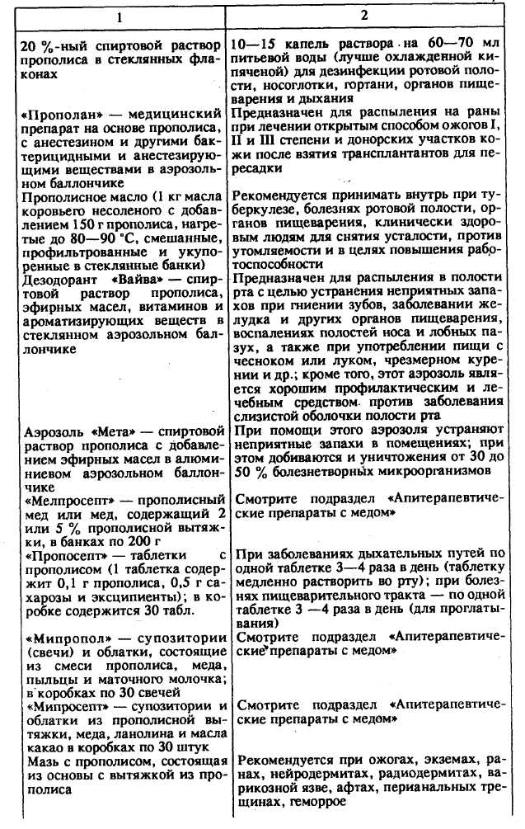
Удаление старых мозолей
Прополис натуральный в виде лепешки наложить на предварительно распаренную мозоль и закрепить бинтом; через трое суток мозоль снять вместе с повязкой.
При позвоночном остеохондрозе
Прополис натуральный раскатать в виде тонкой лепешки большого диаметра, отрезать от нее пластинку необходимых размеров и, наложив ее на болевую (триггерную) зону, заклеить куском лейкопластыря площадью, большей площади про-полисной пластинки; продолжительность наиболее целесообразного удержания прополиса на болевом участке 1—2 суток; подобная процедура осуществляется с перерывом в 12—24 часа до полного исчезновения болей.
При нарушениях периферического венозного кровообращения Прополис в виде 20 %-ной спиртово-водной эмульсии по 10—30 капель в стакане молока или чая 3 раза в день до еды принимать в течение 15—20 дней; курс лечения целесообразно повторять через каждые 3—4 месяца.
АПИТЕРАПЕВТИЧЕСКИЕ ПРЕПАРАТЫ С ПРОПОЛИСОМ
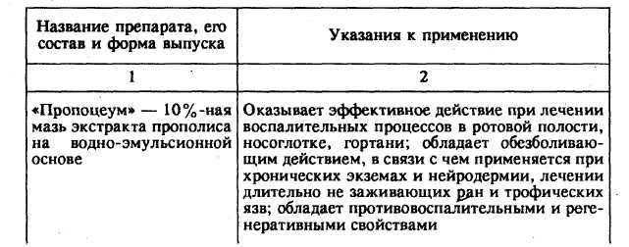

528
18. Я-123
529

Представляют интерес и такие препараты с прополисом, как «Каувакс мит прополис» — воск с прополисом, «Прополис-тинктур» — тинктура прополиса, «Прополис-залбе» — мазь с прополисом, «Вигордента», «Апикомплекс», «Солу-септ», «Капсулы-Аагард» и др.
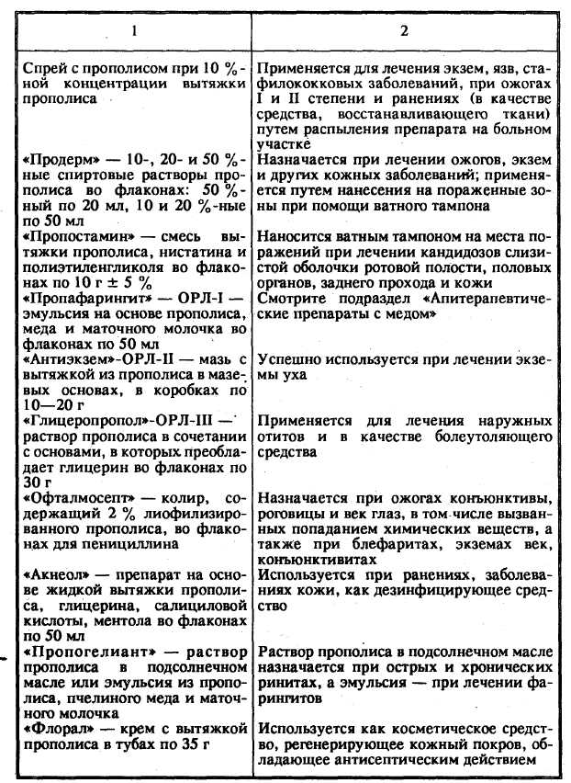
530
МАТОЧНОЕ МОЛОЧКО
Маточное молочко — продукт, секретируемый глоточными и верхнечелюстными железами молодых пчел-кормилиц. Оно представляет собой непрозрачную массу белого цвета с кремоватым оттенком, пастообразной консистенции, со специфическим запахом, кислую и острую (жгучую) на вкус. Пчелами оно используется в качестве корма для всех личинок пчелиной семьи в течение первых трех дней их жизни, а для личинок, из которых выводятся пчелиные матки, оно является специфическим кормом в течение всего периода их развития и для взрослой матки — в течение всего времени интенсивной яйцекладки.
По составу маточное молочко является высококачественным продуктом. В нем содержится около 110 различных соединений и зольных элементов. В среднем в нем обнаруживается:

Показатели | Содержание, % | Показатели | Содержание, %
Вода Сухое вещество Белки | 60—70 30—40 10—18 | Сахара Жиры и липоиды Зольные элементы | 9—15 1,5—7 0,7—1,5
Много в маточном молочке витаминов и гормонов. По количеству содержащихся в нем белков оно превышает молоко коровье почти в 5 раз, углеводов — в 4—6 раз, жиров — 2— 3 раза. Калорийность 1 кг вырабатываемого пчелами молочка равна 1385 ккал (коровьего — 691, женского — 700 ккал).
Белки маточного молочка богаты незаменимыми аминокислотами и потому являются полноценными. В их составе обнаружена 21 аминокислота — глицин, аланин, аргинин, ва-лин, гистидин, аспарагиновая и глютаминовая кислоты и их амиды, лейцин, изолейцин, норлейцин, лизин, цистеин, цис-тин, метионин, фенилаланин, тирозин, триптофан, серии, треонин, оксипролин, аминомасляная кислота. Наряду с так называемыми протеиногенными аминокислотами, входящими в состав белковых молекул, большое значение имеет содержащаяся в этом молочке аминомасляная кислота, играющая важную роль в передаче нервных импульсов и улучшающая обмен веществ в клетках головного мозга. Кроме аминокислот, связанных молекулами белков, в молочке содержатся свободные аминокислоты, а также амины и амиды.
Основными группами белковых веществ молочка являются простые белки — альбумины и глобулины, а также сложные белки — гликопротеиды, липопротеиды, нуклеопротеи-
531
ды, в составе которых вместе с белковым компонентом находятся остатки молекул углеводов, липидов или нуклеиновых кислот. Значительное количество белков молочка обладает ферментативной активностью, катализирует процессы гидролитического расщепления сахарозы, крахмала, сложных эфи-ров холина, белковых молекул, окисления глюкозы, аскорбиновой кислоты и других органических соединений, участвуя, таким образом, в обменных процессах.
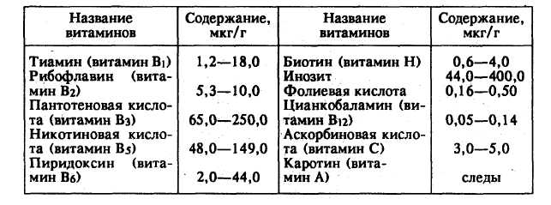
Липиды маточного молочка представлены жирами, фос-фолипидами (лецитины, сфингомиелины, кефалины и др.), стеролами (B-ситостерол, стигмастерол, холестерол, 24-мети-ленхолестерол и др., воски и пр.).
Многообразен и углеводный состав молочка. В нем содержатся: глюкоза, фруктоза, мальтоза, изомальтоза, генциоби-оза, тураноза, трегалоза, неотрегалоза и др.
Маточное молочко содержит многочисленные органические кислоты. Среднее содержание органических кислот составляет 4,8 %. Основное место среди них занимает специфическая для этого молочка 10-окси-транс-деценовая кислота, поступающая в него из мандибулярных желез пчел. Найдены также 9-окси-дельта-деценовая, 2-кетодецендикарбоновая, 9-кето-2-децендикарбоновая, 10-оксидекановая, параокси-бензойная, лауриновая, адипиновая, янтарная, пальмитиновая, субериновая, стеариновая, азелаиновая, олеиновая, ли-нолевая, себациновая, миристиновая, липоевая и др., обладающие определенными биологическими свойствами, являющиеся компонентами обменных процессов.
Среди витаминов маточного молочка значительное место занимают пантотеновая и никотиновая кислоты, пиридоксин, тиамин, рибофлавин и многие другие:
В молочке обнаружены специфические органические соединения — птеридиновые производные (биоптерин и неопте-рин), наличием которых объясняется синее свечение его раст-
532

воров в ультрафиолетовых лучах. Эти вещества поступают в молочко с секретом мандибулярных желез пчел. Содержание их в молочке в среднем составляет: 300 мкг/г биоптерина и около 30 мкг/г неоптерина. Эти соединения входят и в состав витаминов группы фолиевой кислоты, играющих важную роль в кроветворении и некоторых процессах обмена веществ.
В составе золы маточного молочка обнаруживаются соединения калия, кальция, фосфора, магния, железа, марганца, цинка, хрома, кобальта, меди, никеля, серебра, золота и др.
В значительных количествах (0,3—1,2 мг/г) содержится ацетилхолин, принимающий участие в передаче импульсов от нервов к исполнительным органам, являющийся важным компонентом деятельности парасимпатической нервной системы, расширяющий кровеносные сосуды и понижающий кровяное давление. Кроме ацетилхолина установлено также наличие свободного холина, нормализующего обмен жиров в организме, предупреждающего жировое перерождение печени и развитие атеросклероза.
Нуклеиновые кислоты маточного молочка представлены,
в основном, рибонуклеиновой кислотой (3,9—4,8 мг/г); де-
зоксирибонуклеиновой кислоты одновременно обнаружива
ется всего лишь 200—233 мкг/г. Кроме нуклеиновых кислот
установлено наличие нуклеотидов (главным образом произ
водных адеина и урацила). С нуклеиновыми кислотами и
нуклеотидами связаны процессы деления клеток, хранения и
передачи наследственной информации (наследственных при
знаков), биосинтеза в организме белков, многих других про
цессов жизнедеятельности. •
Маточное молочко обладает широким и разнообразным биологическим действием. Оно и его растворы задерживают рост ряда видов микроорганизмов (кишечной палочки, золотистого стафилококка, микобактерий туберкулеза, сальмонелл, возбудителя сибирской язвы и др.). Оно активно влияет на обмен веществ, стимулирует деятельность центральной нервной системы, тканевое дыхание и окислительное форсфо-рилирование, повышает работоспособность и снимает утомляемость, оказывает влияние на увеличение массы тела, ускоряет рост, улучшает аппетит. Под воздействием маточного молочка стимулируется деятельность органов пищеварения, нормализуется кровяное давление, увеличивается содержание в крови железа, эритроцитов, ретикулицитов и гемоглобина.
Молочко способствует выработке гормона надпочечников адреналина и повышению содержания глюкозы в крови, понижению содержания холестерина, стимулирует образование
533

белковых молекул, ускоряет процесс заживляемости ран и язв, повышает фагоцитарную функцию лейкоцитов.
Систематическое употребление маточного молочка улучшает обмен веществ, повышает сократительную способность сердечной мышцы, расширяет коронарные сосуды и гладкую мускулатуру бронхов.
Являясь биологическим стимулятором, маточное молочко
оказывает на организм тонизирующее и антисептическое дей
ствие, способно восстанавливать обмен веществ и питание
тканей в организме, нормализует деятельность всех основных
органов, а потому рекомендуется для профилактики в лече
нии гипотонии, атеросклероза, стенокардии, гипотрофии и
анорексии (у детей грудного и раннего возраста) и других бо
лезней. •
Условия производства маточного молочка, как и других продуктов пчеловодства, должны гарантировать сохранение его ценных биологических свойств и отвечать соответствующим санитарно-гигиеническим требованиям фармацевтической промышленности.
В этих целях на пасеке подготавливается специальная комната (прививочная комната или лаборатория), предназначенная исключительно только для прививки личинок и отбора маточного молочка, обеспеченная специальным инвентарем: прививочными рамками, пластмассовыми или восковыми мисочками, шпателем для переноса личинок в мисочки и удаления их из маточников во время отбора маточного молочка, скальпелем, спиртовкой, глазными палочками или вакуум-насосом для отбора молочка, сумкой-холодильником для перевозки молочка, холодильником, весами техническими и разновесом до 1 кг, эмалированными кюветами для инструмента, лобным зеркалом для фокусирования света на личинках, широко-
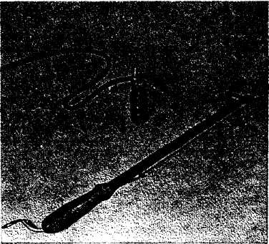
Устройство для вакуумного отбора
маточного молочка (вверху). Устройство для
срезания маточников (внизу).
534
горлыми пузырьками из темного стекла с притертыми пробками и др.
Для получения маточного молочка выделяют необходимое количество сильных пчелиных семей, имеющих 6—7 рамок печатного расплода (всего 8—9 рамок расплода), 8—10 кг углеводного корма и 2-х рамок перги.
Семьи-воспитательницы формируют тем же способом, что при выводе молодых маток (без матки и открытого расплода, т. е. только с печатным расплодом; без матки, но со всем имеющимся расплодом; с маткой и разновозрастным расплодом) .
В мисочки подготовленной прививочной рамки переносят при помощи шпателя личинок в возрасте 6—12 часов и кладут их на капельки свежесобранного маточного молочка или, в крайнем случае, меда. Для успешной прививки личинок температура воздуха в прививочной комнате (лаборатории) должна поддерживаться в пределах 25 — 30 °С, а пол должен увлажняться водой.
Работу по прививке личинок необходимо выполнять не более, чем за один час. По окончании работы прививочную рамку переносят в ящике с закрытой крышкой (или обертывают влажным полотенцем в жаркую погоду) и сразу же ставят в середину гнезда семьи-воспитательницы, но не позже 6— 7 часов после ее формирования. При отсутствии хотя бы поддерживающего медосбора семью-воспитательницу ежедневно подкармливают жидким сахарным сиропом.
Через три дня после постановки прививочной рамки в гнездо семьи-воспитательницы рамку эту от нее отбирают, а на свободное место ставят новую прививочную рамку с молодыми личинками.
Прививочные рамки с отстроенными маточниками в переносных ящиках доставляют в лабораторию (прививочную комнату). В лаборатории из переносного ящика рамки с маточниками извлекают, бритвой или горячим скальпелем стенки маточников срезают до молочка, шпателем вынимают личинок из мисочек, стеклянной лопаточкой (ложечкой) извлекают молочко в стерильные флаконы из темного стекла. Наполненные флаконы герметично закрывают пробками и помещают в холодильник, где хранят до 2-х суток при температуре не выше 0 °С.
При интенсивном производстве ежедневно от каждой семьи-воспитательницы можно отобрать по 7—8 г маточного молочка, в течение сезона — по 140—150 г (в среднем 100 г).
В процессе хранения биологическая активность маточного молочка (в результате разрушения некоторых компонентов
535

под воздействием света, тепла, кислорода воздуха и других факторов) снижается. Экспериментально установлено, что нативное молочко под воздействием положительных температур и света теряет свою активность в течение 3—10 дней. Личинки, выращенные на этом молочке, имеют массу всего лишь 17 мг, а выращенные на свежем маточном молочке — 240 мг.
Хранение нативного маточного молочка в герметически укупоренных флаконах в темном месте при температуре не выше 10 °С обеспечивает достаточно высокое его качество в течение 5-ти месяцев со дня отбора из маточников. Сухое (ли-офилизированное) маточное молочко при температуре от 0 до 14 °С и относительной влажности воздуха не выше 65 % хорошо сохраняется до 5 лет со дня лиофилизации.
Биологическую активность маточного молочка удается сохранить способом адсорбции. Способ основан на том, что сразу же после получения на пасеке молочко растирают в фарфоровой ступке вместе с лактозой, затем на фармацевтической фабрике подсушивают под вакуумом и фасуют в виде таблеток. Биологическая активность такого препарата сохраняется несколько лет.
Натуральное маточное молочко представляет собой сме-танообразную однородную массу белого или кремовато-жел-того цвета, с характерным запахом, слегка жгучего вкуса. Водный раствор маточного молочка (разбавление дистиллированной водой) опалесцирует.
В специальных лабораториях натуральность и качество маточного молочка определяют по физико-химическим показателям: окисляемость и флюоресценция, активная кислотность (рН), деценовые кислоты, а также водность, содержание биологически активных веществ, отсутствие примесей.
Для определения биологической активности маточного молочка применяют биологический метод контроля, заключающийся в том, что в термостате выращивают пчелиных личинок на испытываемых образцах. Если на шестой день масса личинок достигает 180 мг и более, то такое молочко считается пригодным для приготовления лекарственных препаратов.
МАТОЧНОЕ МОЛОЧКО В НАРОДНОЙ МЕДИЦИНЕ
(рецепты)
При профилактике заболеваний или подозрении на какое-либо заболевание
Наилучший способ применения — 5—15 мг молочка (взятого непосредственно из маточника или ячейки сота у личинок особей пчелиной семьи не старше трехдневного возраста) под язык три раза в день в течение 2—3 недель.
536
Лечение язвенной болезни
Маточное молочко и мед пчелиный натуральный, взятые в соотношении 1 или 2:100, в фарфоровой (стеклянной, эмалированной) посуде хорошо смешать; полученную смесь принимать по 2 чайные ложечки 3 раза в день непосредственно перед приемом пищи в течение 15—25 дней. Для предупреждения инактивации действующих веществ молочка ферментами пищеварительных соков за 10 мин до приема молочно- медовой смеси целесообразно выпить 0,5 стакана минеральной воды (лучше — боржоми) или раствора пищевой соды (чайная ложка соды в 0,5 стакана кипяченой воды).
При заболеваниях печени
Взять 20 мг маточного молочка и смешать с 30—50 г меда, принимать по чайной ложечке за один час до еды утром, удерживая сублингвально до полного растворения.
Гипертоническая болезнь, заболевание почек,
диэнцефальный синдром, вегетативно-сосудистая дистония,
травмы головного мозга и арахнодиты с церебральной венозной
недостаточностью, вертебробазилярные кризы на фоне шейного
остеохондроза
20 мг маточного молочка под язык три раза в день в течение 10—20 дней; через 7—10 дней курс лечения повторить.
Артрит нижних конечностей
10—20 мг маточного молочка под язык два раза в день (лучше утром и вечером) в течение 10—20 дней
Бронхиальная астма
По 0,05—0,2 мг маточного молочка под язык три раза в день в течение 10—20 дней.
Атеросклероз мозговых сосудов
20—30 мг маточного молочка под язык три раза в день в течение 10—15 дней.
При гипотрофии, нарушениях деятельности желудочно-кишечного тракта у детей
Маленьким детям по 5 мг молочка при помощи отдельной пипетки вводить 2—3 раза в день в прямую кишку, а детям старшего возраста — по 20 мг под язык два раза в день в течение 10—15 дней.
Преждевременная старость, церебральная сосудистая недостаточность, поражение нервной системы, дрожательный паралич
По 180 мг молочка под язык ежедневно (утром или вечером) в течение 15—20 дней или по 60 мг один раз в день внутримышечно.
537

Ишемическая болезнь сердца с приступами стенокардии и сердечной недостаточностью
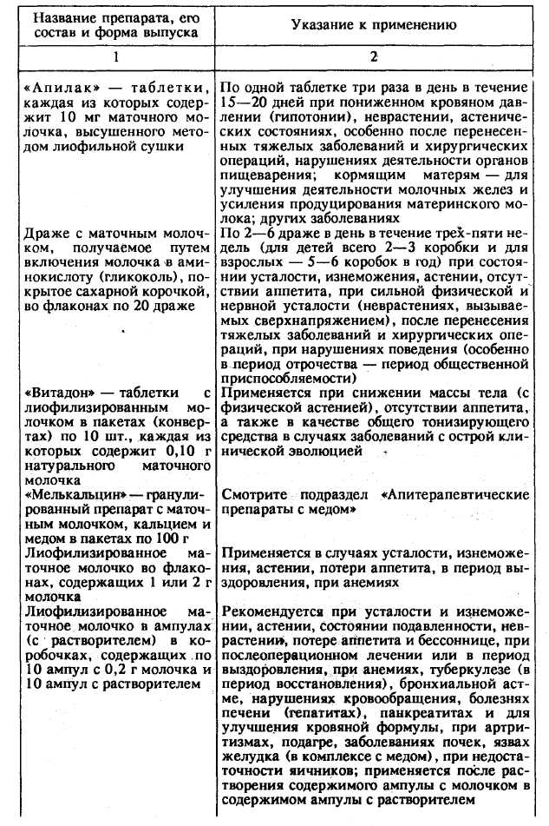
10 мг маточного молочка под язык 3—4 раза в день в течение 15—30 дней.
Хронические фарингиты
1 г маточного молочка смешать со 100 г меда пчелиного натурального; полученной смесью при помощи ватного тампона осуществлять смазывание задней стенки глотки или использовать ее растворы в воде 1:5 для ингаляции.
В дозе 15—20 мг маточное молочко полезно вводить под язык три раза в день при астенических состояниях, после перенесенных заболеваний и хирургических операций, кормящим матерям для улучшения продуцирования молока молочными железами, в сочетании с приемом прополиса при вирусных заболеваниях легких, при климактерических неврозах у женщин, больным с венозными кризами (сильная головная боль, затруднение движений глазами, отечность лица, тошнота и рвота), в сочетании с пчелиным ядом при заболеваниях центральной нервной системы, больным с послеинсультными параличами, выздоравливающим после менингитов, энцефалитов, при резком истощении на фоне диэнцефало-гипофизарных нарушений и длительной психотравматической обстановке, при различных дисфункциях сексуального характера у мужчин и женщин (взаимная или односторонняя сексуальная неудовлетворенность, импотенция у мужчин, фригидность и вагинизм у женщин, диэнцефальное бесплодие), детям при умственной и физической отсталости; курс лечения во всех случаях 2—4 недели с повтором его через 20—30 дней.
Прополис-
ную мазь (см.
подраздел «Про
полис в народ
ной медицине»)
с добавлением
0,6—1 % мо
лочка полезно
применять при
лечении себореи
кожи лица, при
кожном зуде и
других кожных
заболеваниях,
ожогах и ране
ниях Парфюмерно-косметические изделия,
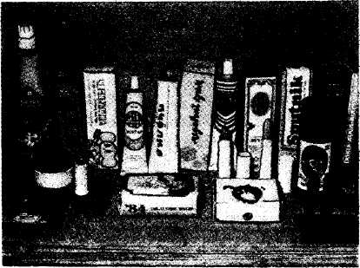
в состав которых входят продукты пчеловодства.
АПИТЕРАПЕВТИЧЕСКИЕ ПРЕПАРАТЫ С МАТОЧНЫМ МОЛОЧКОМ

538
539

540
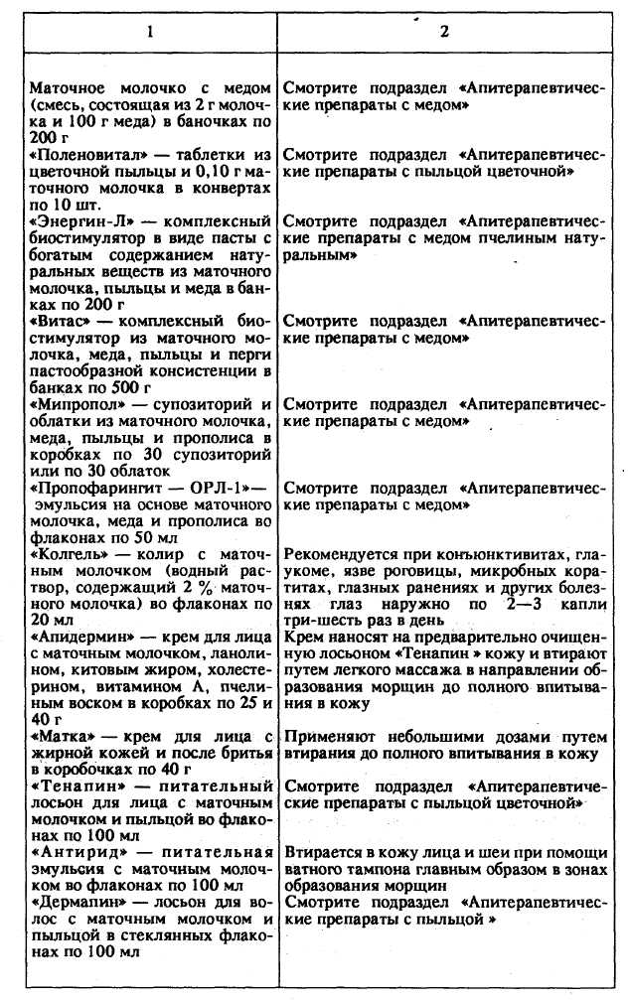
Хорошими терапевтическими свойствами обладают и такие препараты на основе маточного молочка, как «Апифор-тил» — поливитаминная смесь в капсулах, «Тоник Нату-рал» — ампулы с маточным молочком и прополисом, «Джелли Роил» — маточное молочко, «Ампулы с маточным молочком для орального применения», «Лак-Апис» — препарат с маточным молочком, «Апикомплекс» — препарат с маточным молочком, пыльцой и натуральным пчелиным медом, «Аписерум» — раствор с маточным молочком, «Лон-живекс» — продукт с маточным молочком, «Халеа-Реал» — маточное молочко, «Супер Стренс Ройал Джелли» — суперконцентрат маточного молочка.
ЯД ПЧЕЛИНЫЙ
Яд пчелиный — продукт секреторной деятельности ядовитых желез медоносных пчел-работниц и маток пчелиных, представляющий собой густую бесцветную жидкость с резким характерным запахом и горьким жгучим вкусом.
Яд пчелиный имеет сложный химический состав. Он содержит белковые вещества (среди которых ряд ферментов), пептиды, аминокислоты, биогенные амины (гистамин, дофамин, норадреналин), производное четвертичного аммониевого основания —ацетилхолин, липиды (жиры и стерины), зольные элементы, сахара (глюкоза и фруктоза), нуклеиновые, соляную и ортофосфорную кислоты и другие вещества.
Наиболее важными биологически активными соединениями пчелиного яда являются ферменты, пептиды и биогенные амины.
Среди ферментов пчелиного яда наибольшее практическое значение имеют гиалуронидаза и фосфолипаза А2 (фос-фатид-ацилгидролаза).
Гиалуронидаза катализирует процесс расщепления гиалу-роновой кислоты — сложного углевода, являющегося связующим («цементирующим») веществом соединительной ткани. Биологическая активность гиалуронидазы заключается в содействии проникновению пчелиного яда в организм человека или животного. Этот фермент способствует ускорению рассасывания гематом, струпьев, шрамов и других соединительнотканных затвердений, образующихся при заживлении ран и язв. Он активно используется при лечении хронических воспалительных процессов матки и фаллопиевых труб, восстановлении проходимости последних. Гиалуронидазе принадлежит важная роль в формировании иммунитета организма. Но
541
так как под ее воздействием ускоряется расщепление гиалу-роновой кислоты оболочек клеток, то в связи с этим увеличивается проницаемость как оболочек клеток, так и стенок кровеносных капилляров, что, в конечном счете, ведет к снижению сопротивляемости организма к инфекциям.
Фосфатид-ацилгидролаза (фосфолипаза А2) ускоряет реакцию отщепления жирной (карбоновой) кислоты в молекулах фосфолипидов (главным образом фосфатидилхолинов, или лецитинов). В результате этого процесса образуется токсическое вещество — лизофосфатидилхолин, или лизолеци-тин, вызывающий разрушение (гемолиз) эритроцитов крови, мембран клеток и клеточных органелл, понижающий свертывающую способность крови (так как разрушает факторы свертывания, в состав которых входят фосфолипиды). Действуя таким образом на мембраны митохондрий клеток, лизолеци-тин нарушает также процесс тканевого дыхания.
Пчелиный яд содержит также лизофосфолипазу, которая катализирует реакцию превращения лизофосфатидилхолина (лизолецитина) в нетоксическое соединение.
Биологические и фармакологические роли кислой фосфа-тазы, а-гликозидазы и некоторых других ферментов пчелиного яда изучены еще недостаточно.
Среди высокоактивных компонентов пчелиного яда, определяющих эффективность его лечебного действия, важное место принадлежит группе пептидов (фрагментов белковых молекул, состоящих из остатков аминокислот, соединенных между собой так называемыми пептидными связями) — мелитин, апамин, пептид 401 (МСД -пептид), адолапин, проте-азные ингибиторы, секапин, терциапин и др.
Молекула мелитина состоит из 26 остатков аминокислот, среди которых лизин, аргинин, серии, пролин, глицин, глюта-миновая кислота, аланин, валин, лейцин, изолейцин, триптофан. Именно мелитин в больших дозах вызывает гемолиз эритроцитов крови и спазмы гладких мышц, кровеносных сосудов и тканей внутренних органов. Угнетая активность тром-бопластина и вызывая денатурацию белка фибриногена, мелитин снижает свертывающую способность крови. Этот пептид обладает выраженным противомикробным действием, затормаживающим рост грамположительных микроорганизмов. Мелитин усиливает процесс образования гормонов гипофиза и надпочечных желез — картизола, кортизона и других, оказывающих энергичное противовоспалительное действие, чем и определяется эффективность применения яда пчелиного в качестве противовоспалительного средства при лечении ревматизма и полиартритов. Действия мелитина зависят от
542
его дозы: в дозе 0,05—2 мкг/мл он стабилизирует мембраны лизосом лейкоцитов и оказывает выраженный противовоспалительный эффект, тогда как при 10 мкг/мл — разрушает клеточные мембраны, повышает проницаемость сосудов и способствует развитию воспаления. При дозах 20—30 мкг/мл (малые дозы) увеличивается, однако, образование в печени высокоактивного гормоноподобного вещества — циклического аденозинмонофосфата, стимулирующего работу желез внутренней секреции. Мелитин повышает и устойчивость организма к рентгеновским лучам, проявляя антирадиантные действия. В больших дозах (4—6 мг/кг массы человека) мелитин угнетает центральную нервную систему, резко повышает кровяное давление, вызывает глубокие нарушения работы сердца (мерцательную аритмию и др.), которые могут привести к летальному исходу.
Важная биологическая роль принадлежит и пептиду — апамину, молекула которого состоит из 18 остатков аминокислот — лизина, гистидина, аргинина, треонина, пролина, ала-нина, цистина, лейцина, глютаминовой и аспарагиновой кислот. В отличие от других пептидов пчелиного яда апамин содержит серу. Особенностью воздействия этого пептида на организм является сильное возбуждение нервной системы; и поступление в организм больших доз пчелиного яда может вызвать судороги. Кроме того, апамин нарушает передачу нервных импульсов, усиливает возбуждение и угнетает процессы торможения в центральной нервной-системе. Под влиянием апамина увеличивается производство биогенных аминов— норадреналина, дофамина и серотонина, которые и оказывают возбуждающий эффект (прежде всего на гипота-ламическую область и кору больших полушарий головного мозга), повышают кровяное давление, подавляют иммунную систему организма, оказывают мощный противовоспалительный эффект.
Пептид 401 (МСД-пептид) способствует выделению в свободном виде в организме биогенных аминов — гистамина и серотонина, обладающих активным и многосторонним биологическим действием. Гистамин является продуктом декар-боксилирования аминокислоты гистидина, с действием которого связывается расширяемость кровеносных сосудов и понижение кровяного давления. При чрезмерном накоплении в организме производных гистамина может наступить шоковое состояние.
Серотонин — гормон, образующийся из аминокислоты триптофана. Он играет важную роль в сложных процессах возбуждения, торможения, превращения одного вида энергии
543
в другой в центральной нервной системе,-является медиатором, способствующим передаче возбуждения от одной нервной клетки к другой. Он оказывает противосудорожное действие, обладает выраженным защитным свойством от ионизирующей радиации, вызывает сужение просвета мелких артерий — артериол, повышает кровяное давление, усиливает перистальтику кишечника, способствует свертыванию крови. В целом же пептид 401 повышает проницаемость стенок кровеносных капилляров, возбуждает центральную нервную систему, проявляет отчетливо выраженное противовоспалительное действие, понижает кровяное давление. Но эффективен он в очень малых дозах; при повышенной дозировке действует токсически.
Пептид адолапин — единственный из всех компонентов пчелиного яда обладает болеутоляющим действием, препятствует агрегации (склеиванию) эритроцитов крови, а следовательно, принимает участие в предупреждении и лечении тромбоза сосудов.
Пептиды секстин и терциапин на организм действуют успокаивающе (противовоспалительной активностью не обладают).
Зольных элементов в пчелином яде содержится немного (около 3—4 % на абсолютно сухое вещество). В небольшом количестве обнаруживаются магний, калий, фосфор, кальций, железо, цинк, медь, сера и некоторые другие элементы.
Для массового получения пчелиного яда используют прибор, состоящий из ядоотборной рамки, прерывателя электрического тока и аккумулятора. Ядоотборная рамка изготавливается из двух деревянных брусков толщиной 14 мм, с пропилами в середине для вставки опорной дюралевой пластинки толщиной 2 мм, размером 435 х 290 мм (длина верхнего деревянного бруска 470 мм и нижнего — 435 мм). Через бруски рамки вертикально натягивается (по поперечным их внешним пропилам) обычная пчеловодная проволока толщиной 0,2 мм витками с расстоянием между ними 5 мм. Всего на рамке размещают 59—60 проволочных витков. Концы проволоки закрепляют на краях верхнего бруска гвоздиками, к которым подсоединяют электрический изолированный провод с вилкой. В пазы готовой ядоприемной рамки по обе стороны от опорной дюралевой пластинки (в крайние продольные пропилы брусков) вставляют два стекла такой же площадью, как и пластинка. При этом проволока должна располагаться от стекла на расстоянии 2 мм.
Электропрерыватель используют с напряжением питания
544
12 В и потребляемой мощностью 9 Вт, с частотой импульсов тока 1,0 ± - 0,1 Гц и выходным напряжением 0,7 В.
В качестве источника электрического тока используют автомобильный аккумулятор на 12 В, который может питать прибор в течение 6—8 ч, после чего его подзаряжают.
Ядоотборные рамки помещают между крайними сотами по одной с обеих сторон гнезда. Расстояние между соседними сотами и ядоотборной рамкой должно быть не менее 20 мм. Ток подают в прибор только во второй половине дня, после 16 ч продолжительностью — до 3 часов. Максимальное время воздействия током — 4 часа, после чего начинается гибель пчел. Пчела попадает на ядоотборную рамку и замыкает на себя электроток. Под действием тока она выпускает жало, и яд с кончика жала выливается на стекло. Эта маленькая капелька яда через 10—15 мин подсыхает. Вынутые из улья ядоотборные рамки переносят в светлую комнату, где со стекол лезвием бритвы, вставленным в ручку, подсохший пчелиный яд счищают.
Счищенный сухой яд складывают в стерильные темные флаконы с притертыми пробками и на этикетке с надписью «Пчелиный яд- сырец» указывают дату отбора и массу чистого продукта. До отправки на фармацевтический завод флаконы с ядом хранят в запирающихся шкафах при комнатной
температуре.
После освобождения стекол ядоотборных рамок от пчелиного яда их промывают водой, протирают спиртом и снова вставляют в рамки.
Если яд отбирать от пчел указанным способом через каждые 12—15 дней, то эта операция на продуктивности семьи и качестве выращиваемого расплода не сказывается. Не рекомендуется отбирать яд от пчел ранней весной, когда семьи еще слабы, и после главного медосбора, когда в них выращиваются пчелы, идущие в зиму.
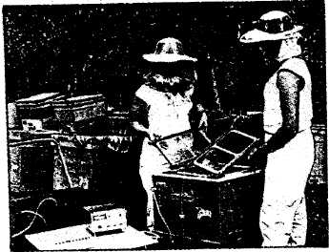
Пчелиный яд воздей
ствует на мельчайшие
окончания нервов, рас
положенных в кожном
покрове тела; отсюда
раздражение передается
в центральную нервную
систему и таким образом
стимулирует кровообра
щение И обмен веществ. ^{За} Работой по отбору яда у пчел.
545

Это, в свою очередь, позволяет организму восстановить нормальное функционирование всех тканей. При этом заметно понижается уровень холестерина, улучшается работа костного мозга по образованию эритроцитов и увеличивается их содержание в гемоглобине, снижаются свертывающие свойства крови (что очень важно для профилактики инфаркта миокарда и инсульта), увеличивается количество иммуноглобулинов, восстанавливается нормальная возбудимость нервов и мышц, увеличивается растворимость мочевых камней и т. д.
Высшим показателем положительного воздействия пчелиного яда является улучшение сна, аппетита, увеличение гемоглобина в крови, снижение уровня холестерина. Очевидно поэтому пчелиный яд дает быстрые и хорошие результаты при лечении таких болезней, как гипертоническая, бронхиальная астма, чрезмерное увеличение щитовидной железы. Полезен этот яд при ревматизме, артритах, полиартритах, невралгиях, ишиасе, подагре, коленных заболеваниях, волчанке, сенной лихорадке, сухом плеврите, трофических язвах и вяло гранулирующих ранах, облитерирующем эндартериите, тромбофлебитах и других воспалительных заболеваниях (без нагноения).
Противопоказания к назначению пчелоужалений и препаратов, содержащих яд пчелиный: при применении пчелоужалений и препаратов с пчелиным ядом следует соблюдать заметную осторожность (особенно при лечении детей и лиц пожилого возраста); их не назначают при повышенной чувствительности организма больного к пчелиному яду, при заболеваниях крови, печени, почек, поджелудочной железы, диабете, опухолях, туберкулезе, тяжелых инфекционных заболеваниях, сепсисе, декомпенсации сердечной деятельности, психических заболеваниях, поражении надпочечников, истощении, беременности.
Во всех случаях лечение пчелоужалением и препаратами, содержащими пчелиный яд, должно находиться под строгим врачебным контролем.
СПОСОБЫ ПРИМЕНЕНИЯ ПЧЕЛИНОГО ЯДА И ЕГО ПРЕПАРАТОВ
Пчелиный яд и его препараты применяют различными способами: втиранием в кожу в виде мазей; при помощи подкожных инъекций; принятием таблеток, содержащих пчелиный яд; путем ингаляций и электрофореза; прямым ужалени-
ем пчелами в область болевого ощущения или в мускулы верхней части обеих рук и в бедра обеих ног.
При лечении путем ужалений нужный участок тела промывают теплой водой с мылом, затем пинцетом берут пчелу за спинку и прикладывают ее брюшком к коже. После ужале-ния жало оставляют до 10 мин в коже, затем извлекают, а ранку обрабатывают борным вазелином, мазью гидрокортизона или другой мазью. После ужаления больной должен 20— 25 мин полежать.
Н. П. Иойриш и К. А. Кузьмина советуют: в первый день лечения больного ужаление осуществлять одной пчелой, затем в течение 10 дней в каждый последующий день прибавлять по одной пчеле, сделав за все это время до 60 ужалений; после этого рекомендуется сделать 3—4-х дневный перерыв и продолжить лечение последующую десятидневку, ежедневно увеличивая количество используемых для этих целей пчел в три раза. Таким образом, за 2 десятидневки больной получает 180—200 ужалений. Если же полный курс лечения к желаемым результатам не приведет, то лечение больного пчелоужалением необходимо прекратить.
Лечение пчелоужалением рекомендуется начинать с пробных сеансов. В случае, если первая проба будет вызывать недомогание, головную боль, сыпь, рвоту, вынужденную дефекацию, лечение больного пчелоужалением немедленно прекращается. Если же проба отрицательной реакции не вызывает, в крови больного лейкоцитов и эозииофилии не повышается, а в осадке мочи — белка, сахара и эритроцитов, то пчелоужаление можно продолжить.
Однако при быстром наращивании дозы яда после 4— 5 ужалений на один сеанс иногда возникают аллергические реакции. В этом случае дозу вводимого яда необходимо на 1— 2 ужаления уменьшить, а лечение продолжить.
В случае появления на поверхности тела больного крапивницы, когда отмечается снижение артериального давления, следует дать пострадавшему 20—25 капель кордиамина.
Аллергическую реакцию организма больного можно локализовать применением (приемом больным) антигистаминного препарата (димедрола, супрастина или пипальфена).
При анафилактическом шоке, когда врачебная помощь экстренно необходима, место ужаления обкалывают 0,1 %-ным раствором адреналина (0,3—0,5 мл) с одновременным введением 1—2 мл одного из вышеуказанного антигистаминного средства. Неплохие результаты получают в этом случае и при введении внутримышечно антигистаминного препарата с одновременным введением капельно гидрокортизона.

546
547

В случае остановки сердца и прекращении дыхания необходимо делать массаж сердца и искусственное дыхание.
АПИТЕРАПЕВТИЧЕСКИЕ ПРЕПАРАТЫ С ПЧЕЛИНЫМ ЯДОМ
РЕКОМЕНДУЕМАЯ ЛИТЕРАТУРА

Широко применяются в лечебной практике и такие препараты с пчелиным ядом, как «Апикур», «Апивен», «Имменин», «Реумапронт», «Форапин», «Форапин Р», «Форапин-Р-Лини-мент» и др.
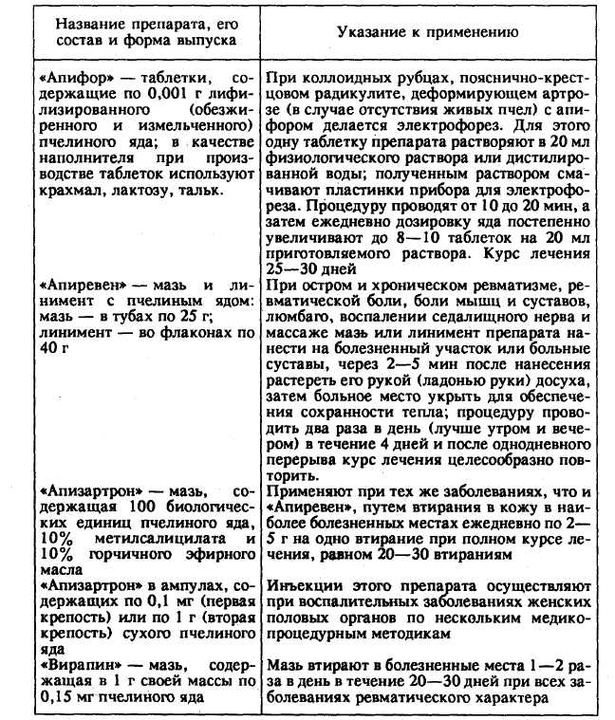
548
1. Блонская В. Н. Пчелы и гречиха: Пчеловодство, 1976,
№12.
2. Каргальцев Ю. В., Пруцков Ф. М. Гречиха. М: Россель-
хозиздат, 1986.
- Производство и рациональное использование кормового
протеина. Киев: Урожай, 1979.
- Увеличение производства растительного белка. М.: Ко
лос, 1984.
- Пути интенсификации кормопроизводства и повыше
ния качества кормов. М.: Агропромиздат, 1986.
- Зернобобовые культуры в интенсивном земледелии. М.:
Агропромиздат, 1986.
- Беюл Е. А., Екисенина Н. И. и др. Овощи и плоды в пи
тании человека. М.: Медгиз, 1959.

- Девятое А. С. и др. Плодовый сад. Минск: Ураджай,
1970.
- Девятое А. С, Блескина М. А. Приусадебный сад.
Минск: Ураджай, 1976.

- Рубцов М. И., Матвеев В. П. Овощеводство. М.: Колос,
1978.
- Дарвин Ч. Действие перекрестного опыления и само
опыления в растительном мире. М.: Сельхозгиз, 1939.
- Мичурин И. В. Сочинения, т. I, т. III M.: Сельхозгиз,
1948.
- Вавилов Н. И. Избранные труды. М.: Наука, 1965.
- Поправко С. А. Растения и пчелы. М.: Агропромиздат,
1985.
15. Пономарева Е. Г. Эффективность использования медо
носных пчел на опылении овощных и бахчевых культур: Сб.
Пчелы и урожай овощей. М.: 1960.
- Латышев Д., Зарецкий Н. Н. Пасека в теплице. М.:
Московский рабочий, 1967.
- Пономарева Е. Г., Аветисян Г. А. Пчелы и урожай пло
дово-ягодных культур: Садоводство, 1976, №5.
- Пельменев В. К. К методике изучения роли медонос-
549

ных пчел в опылении сельскохозяйственных культур. М.: Колос, 1977.
- Пономарева Е. Г. Эффективность опылительной дея
тельности пчел в условиях высокой агротехники: Труды
ВСХИЗО, 1978.
- Фёдоров А. К. Кормовые растения: Биология развития.
М.: Наука, 1989.
- Ахмедов Б. М. и др. Состояние и перспективы развития
биометода в Татарской АССР: Сб. Перспективы применения
биологического метода борьбы с вредителями сельского хо
зяйства Татарской АССР в связи с охраной окружающей сре
ды. Казань, 1981.
22. Экологические основы повышения продуктивности
пчеловодства и урожайности энтомофильных культур в Вол
го-Вятском регионе: Межвузовский сб. (Под редакцией Мель
ниченко А. Н.). Горький, изд. ГГУ им. Н. И. Лобачевского,
1982.
- Биологические ресурсы пчеловодства и их рациональ
ное использование в народном хозяйстве и медицине: Межву
зовский сб. (Под редакцией Орлова Б. Н., Гречканева О. М.).
Горький, изд. ГГУ им. Н. И. Лобачевского, 1988.
- Брейбург А. М. Физиология питания. М., 1961.
- Калмыков П. Е., Логаткин М. Н. Современные пред
ставления о роли составных частей пищи. Л., 1974.
- Химия биологически активных природных соединений
(Под ред. Н. А. Преображенского, Р. П. Евстигнеевой) М.: Хи
мия, 1976.
- Бузник И. М. Энергетический обмен и питание. М.,
1978.
- Покровский А. А. Метаболические аспекты фармако
логии и токсикологии пищи. М., 1979.
- Минх А. А. Общая гигиена. М., 1984.
- Петровский К. С, Ванханен В. Д. Гигиена питания.
М., 1984.
- Конышев В. А. Питание и регулирующие системы ор
ганизма. М., 1985.
- Губергриц А. Я., Линевский Ю. В. Лечебное питание.
Киев, 1965.
- Котов А. И., Корзун В. Н. Пищевые продукты в лечеб
ном питании. Киев, 1985.
- Скурихин И. М., Шатерников В. А. Как правильно пи
таться. М., 1985.
- Покровский А. А. Беседы о питании. М., 1986.
- Эмануэль Н. М., Заиков Г. Е. Химия и пища. М.: Hav-
ка, 1986.

- Безвредность пищевых продуктов (Под ред. Говарда
Р., Роберте. Пер. англ.). М.: Агропромиздат, 1986.
- Лукьянов В. С. Здоровье, работоспособность, долголе
тие. М.: Медгиз, 1961.
- Виноградов Т. В., ЗайцевТ. П. Пчелы и здоровье чело
века. М., 1964.
- Иойриш Н. П. Пчелы — крылатые фармацевты. М.,
1964.
- Алексер Э. И. Пчелиный яд в клинике внутренних бо
лезней. Л., 1964.
- Младенов С. Мед и медолечение. София, 1974.

- Продукты пчеловодства — пища, здоровье, красота.
Бухарест: Апимондия, 1974.
- Иойриш Н. П. Продукты пчеловодства и их использо
вание. М.: Россельхозиздат, 1976.
- Кайяс А. Пыльца — сбор, свойства, применение. Бу
харест: Апимондия, 1975.
- Королев Р. В. Пчелы и здоровье. Л., 1977.
- Новые исследования по апитерапии. Бухарест: Апи
мондия. 1976.
- Чудаков В. Г. Технология продуктов пчеловодства. М.:
Колос, 1979.
- Вахонина Т. В. Прополис. Рязань: Московский рабо
чий, 1976.

- Малаю А. Интенсификация производства меда. М.:
Колос, 1979.
- Батлер К. Мир медоносной пчелы. М.: Колос, 1980.
- Белькевич П. И., Голованов Н. Г. Воск и его техниче
ские аналоги. Минск: Наука и техника, 1980.
- Кузьмина К. А. Лечение пчелиным медом и ядом. 8-е
изд. Саратов, 198Й.
- Еськов В. К. Поведение медоносных пчел. М.: Колос,
1981.
55. Рыбальченко А. Н. Загадки пчелиного роя. Минск:
Урожай, 1982.
- Ибн Сина. Канон врачебной науки. 2-е изд.— Кн. И,—
Ташкент: Фен, 1982. •
- Ряховский Р. И. Мед, воск, прополис. Алма-Ата: Кай-
нар, 1983.
- Шкендеров С, Иванов Ц. Продукты пчеловодства. Со
фия: Земиздат, 1985.
59. Шапиро Д. К., Бандюкова В. А., Шеметков М. Ф.
Пыльца растений — концентрат биологически активных ве
ществ. Минск: Наука и техника, 1985.
60. Ивлев А. Н. Из кельи восковой. Л., 1985.
1

550
551

- Прополис — ценный продукт пчеловодства. Бухарест:
Апимондия, 4-е изд., 1985.
- Механизм действия зоотоксинов. Межвузовский сб.
(Под редакцией Орлова Б. Н.). Горький: из-д. ГГУ им. Н. И.
Лобачевского, 1985.
- Сластенский И. В. Пчелы: мед и другие продукты. Л.,
1987.
- Лудянский Э. А. Продукты пчеловодства в сельском
хозяйстве и медицине. Вологда, 1987.
- Апитерапия сегодня. Бухарест: Апимондия, 1988. 2-е
изд., перераб. и доп.
- Аветисян Г. А. Пчеловодство. М. 1982.
- Аветисян Г. А. Итоги работ по селекции пчел на базе
колхозных пасек и очередные задачи племенного дела в обла
сти пчеловодства. Труды ВАСХНИЛ «Пчеловодство», Л.,
1937.
- Алпатов В. В. Породы медоносной пчелы. М., 1948.
- Ковалев А. М., Нуждин А. С, Полтев В. И., Таранов
Г. Ф. Учебник пчеловода. М., 1973.
- Комаров П. М. Разведение пчел. М., 1937.
- Нуждин А. С, Виноградов В. П. Основы пчеловодства.
М., 1982.
- Абрамова Е. Г., Комаров А. А. Памятная книга зоотех
нику по пчеловодству. Тула: тип. Машзавода, 1986.
- Комаров А. А. «Да ужалит вас пчела». Тула: «Комму
нар», 1991.
- Комаров А. А. Пчеловодство (учебно-справочная кни
га) Тула: «Ритм», 1992.
- Комаров А. А. Пчеловодство. Тула: «Филин», 1993.
СОДЕРЖАНИЕ
От автора 3
I. БИОЛОГИЯ ПЧЕЛИНОЙ СЕМЬИ 6
Понятие о пчелиной семье как целостной биологической и
хозяйственной единице 6
Строение тела пчелы, органы чувств и нервная система пчел 8
Органы пищеварения, дыхания и кровообращения пчел; обмен
веществ в организме пчелы 17
Размножение и развитие пчел 26
Гнездо пчелиной семьи (соты) 30
Годичные циклы жизни пчелиной семьи 35
П. ПАСЕЧНЫЕ ПОСТРОЙКИ И ПЧЕЛОВОДНЫЙ
ИНВЕНТАРЬ 41
Пасечные постройки 41
Ульи и пчеловодный инвентарь 46
III. КОРМОВАЯ БАЗА ПЧЕЛОВОДСТВА И ОПЫЛЕНИЕ
ПЧЕЛАМИ ЭНТОМОФИЛЬНЫХ СЕЛЬСКОХОЗЯЙСТВЕННЫХ
КУЛЬТУР 61
Характеристика кормовой базы для пчел 61
Основы использования пчел на опылении сельско
хозяйственных культур и медосборе 79
Агротехника и нектаро продуктивность энтомофильных
сельскохозяйственных культур 87
Пути улучшения кормовой базы пчеловодства ....... 92
IV. ОСНОВЫ АГРОТЕХНИКИ ОТДЕЛЬНЫХ ПРОДОВОЛЬ
СТВЕННЫХ И КОРМОВЫХ СЕЛЬСКОХОЗЯЙСТВЕННЫХ
КУЛЬТУР ПОЛЯ 97
Гречиха 97
Горчица белая 108
Донник белый двухлетний 110
Фацелия 113
Клевер гибридный, розовый 116
553

Кормовые бобы * 119
Рапс 120
V. ТЕХНИКА ВОЗДЕЛЫВАНИЯ МЕДОНОСОВ САДА .123
МЕДОНОСНЫЕ ПЛОДОВЫЕ ДЕРЕВЬЯ 123
Яблоня 123
Груша 133
Слива v 136
Вишня 138
Предпосадочная подготовка почвы . 140
Сроки и способы посадки плодовых растений 140
Возрастные периоды плодовых деревьев .143
Фенологические фазы вегетации плодовых деревьев . . . .144
Прививки плодовых деревьев 146
Конструкции плодовых насаждений 154
Обрезка и формирование кроны деревьев 156
Уход за почвой 162
МЕДОНОСНЫЕ ЯГОДНИКИ И ЗЕМЛЯНИКА 167
Смородина . 167
Крыжовник 177
Малина 181
Удобрение ягодных кустов 187
Садовая земляника 189
VI. ЗАЩИТА САДОВЫХ РАСТЕНИЙ ОТ БОЛЕЗНЕЙ И
ВРЕДИТЕЛЕЙ 200
Болезни и вредители яблонь и груш и борьба с ними . . . .'212 Болезни и вредители вишни и сливы и борьба с ними .... 220 Вредители и болезни смородины и крыжовника и борьба
с ними 223
Вредители и болезни малины и борьба с ними 231
Болезни й^вредители земляники и борьба с ними 236
VII. РАЗВЕДЕНИЕ Ц СОДЕРЖАНИЕ ПЧЕЛ 245
Основы содержания пчелиных семей в ульях-лежаках, однокор-пусных и двухкорпусных ульях; многокорпусное содержание
пчел 245
Весенние работы на пасеке 252
Значение рациональных приемов ухода за пчелиными
семьями 259
Создание и обновление запасов сотов 272
Основы племенной работы в пчеловодстве. Понятие о наследст
венности и изменчивости живых организмов 277
Вывод пчелиных маток 289
Основные способы формирования новых пчелиных семей . . 304
¹ Перев. зка пчел 318
Подготовка пчелиных семей к зимовке и зимнее содержание
пчел 323
VIII. БОЛЕЗНИ И ВРЕДИТЕЛИ МЕДОНОСНЫХ ПЧЕЛ . . 332
Общие сведения о болезнях пчел и их вредителях 332
Заразные болезни 338
Инфекционные болезни: 339
Вирозы 339
Мешотчатый расплод 339
Хронический вирусный паралич 342
Острый паралич пчел 344
Филаментовироз 345
Иридисценсвироз 346
Затемненное (облачное) крыло 346
Черный маточник 347
Бактериозы 349
Американский гнилец 349
Европейский гнилец 353
Швейцарский гнилец 356
Парагнилец 357
Септицемия 358
Гафниоз 360
Сальмонеллез 361
Колибактериоз 362
Порошковидный расплод « 363
Спироплазмоз 364
Риккетсио* 365
Микозы 365
Аскосфероз 365
Аспергиллез 369
Меланоз 370
Кандидамикоз 372
Актиномикоз 372
Мукормикоз . 373
Альгоз .... у. .373
Инвазионные болезни . .374
Протозоозы .374
Нозематоз . 374
Амебиоз . --.■.-.. 377
Грегариноз 379
Лептомоноз 379
Критидиоз 380
Гаплоспоридоз ■ 380
Гельминтозные болезни 381

554
555

Мермитидоз - 381
Арахнозы 381
Варроатоз 381
Эуварроз 390
Тропилелапсоз 391
Акарапидоз 392
Пиемотоз 394
Энтомозы 395
Браулез . . 395
Мелеоз . 397
Мутиллоз 398
Стилопсоз 399
Мелиттобиоз 399
Физоцефалез 400
Сенотаиниоз 401
Форидоз . 402
Незаразныеболезни 402
Химический токсикоз 402
Падевый токсикоз 403
Нектарный токсикоз 404
Пыльцевой токсикоз 405
Солевой токсикоз 405
Алиментарная диарея 406
Отравление пчел мышьяком 407
Отравление пчел фтором 407
Недостаток питательных веществ 408
Белковая дистрофия 408
Углеводная дистрофия 409
Общие профилактические и оздоровительные мероприятия на
пасеках 409
IX. ПРОДУКТЫ ПЧЕЛОВОДСТВА 426
Мед 426
Мед в народной медицине (рецепты медолечения) 439
Мед в диетическом и лечебном питании. Технология
приготовления кулинарных изделий и состав продуктов . . .461 Напитки медовые (лечебно-профилактические и тонизирую
щие) / 469
Апитерапевтические препараты с медом 499
Воск пчелиный натуральный 501
Цветочная пыльца и перга 507
Цветочная пыльца в народной медицине (рецепты) . . . .517
Апитерапевтические препараты с пыльцой 518
Прополис 520
Прополис в народной медицине 524
Апитерапевтические препараты с прополисом . ^{и} . . *:' . . 528
Маточное молочко 531
Маточное молочко в народной медицине (рецепты) .... 536 Апитерапевтические препараты с маточным молочком . . .539
Яд пчелиный 541
Способы применения пчелиного яда и его препаратов .... 546
Апитерапевтические препараты с пчелиным ядом 548
X. РЕКОМЕНДУЕМАЯ ЛИТЕРАТУРА 549

556

